KARL H.PRIBRAM

Stanford university

LANGUAGES OF THE BRAIN

Experimental paradoxes

and principles

in neuropsychology

Prentice-hall, inc. Englewood cliffs, new jersey.

К.ПРИБРАМ

ЯЗЫКИ МОЗГА

Экспериментальные

парадоксы и принципы

нейропсихологии
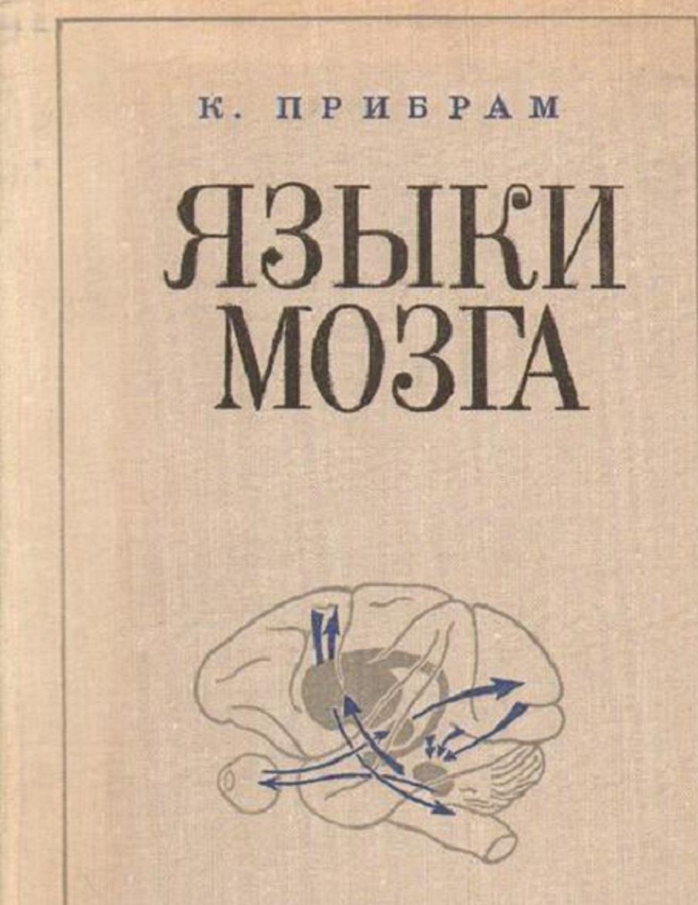
Перевод с английского Я. Н. Даниловой и Е. Д. Хомской
Под редакцией и с предисловием
действительного члена АПН СССР
А. Р. Лурия
Издательство «Прогресс» Москва 1975
Редакция литературы по философии
Перевод на русский язык с изменениями. «Прогре
И¹⁰⁵⁰⁸'⁷⁹⁶ 9-74 006(01)75
ПРЕДИСЛОВИЕ РЕДАКТОРА РУССКОГО ИЗДАНИЯ
Предлагаемая советскому читателю книга принадлежит перу одного из наиболее творческих представителей американской нейропсихологии — профессору Стэнфордского университета К. Прибраму.
Автор этой книги начал свою деятельность нейрохирургом и затем перешел к изучению функций мозга животных. Вместе со своими многочисленными сотрудниками он провел большое число исследований, в которых он пытался выяснить, какую роль в поведении животного играют отдельные структуры головного мозга и как изменяется поведение животного после их разрушения. Работы автора, посвященные функции лобных долей и выработке и удержании программ, направляющих поведение животного, и роли задних (височно-затылочных) отделов мозга в переработке поступающей информации, хорошо известны психологам и физиологам; именно эти работы и выдвинули К. Прибрама на место одного из ведущих авторитетов нейропсихологической науки.
К. Прибрам известен советскому читателю и по ряду его выступлений, получивших широкий отклик. Написанная им совместно с Дж. Миллером и Ю. Галантером книга «Планы и структура поведения» была издана в Советском Союзе (изд-во «Прогресс», М., 1965). В ней был выдвинут новый подход к анализу поведения животных, исходящий из учета той роли, которую играют в поведении «Образы», создаваемые при переработке получаемой информации, и «Планы», лежащие в основе активной деятельности животных и человека. Концепции, предложенные авторами этой книги, близкие к современной кибернетике и учению о саморегулирующихся функциональных системах, развитому в нашей стране П. К. Анохиным, получили большое распространение и были положительно оценены советской научной общественностью. Признание работ К. Прибрама привело к тому, что ему было поручено
5
наряду с виднейшими учеными-психологами выступить с обобщением итогов всех психофизиологических докладов, которые были представлены на XVIII Международном психологическом конгрессе в Москве.
Книга К. Прибрама «Языки мозга» носит совсем особый характер.
С одной стороны, она отличается очень большой широтой и новизной подходов к проблемам мозговой организации психических процессов. Автор привлекает к разрабатываемой им концепции мозговой деятельности новейшие данные физики (голографии), молекулярной биологии, морфофизиологии нейронных структур, учение о саморегулирующихся системах и кибернетику. В этом отношении книга лишена всякой традиционности и не столько резюмирует уже накопленные в науке данные, сколько пытается проложить новые пути, которые, по всей вероятности, будут с достаточной полнотой разработаны лишь будущими поколениями исследователей; однако уже сейчас тот интересный новый материал, который предлагает автор, и уникальные по своей выразительности иллюстрации, которые читатель найдет с первых страниц книги, придают ей большую свежесть и дают важнейшую информацию о последних достижениях в этой области науки.
Пусть многие из высказываемых автором гипотез отличаются чрезмерной смелостью и иногда являются спорными; книга толкает на новые поиски, заставляет пересмотреть многие уже устоявшиеся концепции, и в этом — будящем мысль воздействии — несомненно, одно из основных достоинств книги.
С другой стороны, эта книга, как и другие публикации автора, представляет бесспорный интерес в том отношении, что она отражает попытки выйти из того глубокого кризиса, в котором оказалась американская научная мысль, в течение десятилетий испытывавшая тормозящее влияние упрощенных и механистических схем бихевиоризма.
Как и в прошлой книге, написанной совместно с Дж. Миллером и Ю. Галантером, автор решительно отходит от бихевиористского понимания поведения как цепи стимулов и реакций; он столь же решительно отбрасывает самую мысль о возможности игнорировать проблемы сознания, с одной стороны, и анализ физиологических механизмов, лежащих в основе сознательной деятельности, — с другой.
Пусть самая возможность понять сознательную деятельность как продукт сложнейшего общественно-исторического развития еще чужда автору (который в большой мере остается биологом и пытается биологически и нейрофизиологически трактовать механизмы, лежащие в основе психической деятельности). Пусть он иногда определяет свою позицию как позицию «субъективного бихевиоризма» (иначе говоря, изучение поведения, не исключающее, а предполагающее анализ субъективного мира и ищущее.
6
«го нейрофизиологических объяснений); пусть он высказывает ряд положений, которые, очевидно, вызовут острые дискуссии. Однако его решительный отход от упрощенных, механистических схем бихевиоризма, попытки проложить новые пути в нейропсихологии представляют несомненный интерес, и именно эти попытки дают читателю возможность увидеть контуры будущей психофизиологии.
Остается пожалеть, что автор недостаточно знаком с успехами советской физиологии (в частности — с работами П. К. Анохина, ряд положений которого почти полностью совпадает с его взглядами) и с теорией деятельности, развиваемой в советской психологической науке. Более близкое знакомство с данными обеих дисциплин существенно помогло бы ему уточнить ряд высказываемых им идей.
Можно не сомневаться в том, что книга К. Прибрама, в которой автор пытается разобраться в том, на каких «языках» говорит мозг и в каких параметрах выражается его деятельность, будет с пользой прочитана советскими исследователями и послужит для них толчком к новым продуктивным размышлениям.
А. Р. Лурия
© «Прогресс», 1974

ПРЕДИСЛОВИЕ АВТОРА К АНГЛИЙСКОМУ ИЗДАНИЮ
Появление книги «Языки мозга» вызвано несколькими обстоятельствами. Во-первых, существует профессиональная потребность сформулировать для самого себя и своих коллег научные взгляды, которые сложились во время моей работы и сейчас направляют ее. Таким образом, являясь прежде всего теоретическим исследованием, книга содержит анализ тех парадоксов и загадок, которые неожиданно возникали в ходе экспериментов. В то время, когда проводилось исследование, ряд фактов не поддавался объяснению в рамках теории, разделяемой большинством исследователей. Поскольку попытки найти объяснение таким парадоксам придавали своеобразие научным достижениям лаборатории, изучающей отношение между мозгом и поведением, я постарался сохранить его в этой книге.
Но не одни лишь профессиональные интересы побудили меня написать эту книгу в ее настоящем виде. Обилие новых данных и важность разработки проблем взаимоотношения мозга, поведения и сознания вызвали в последние годы интерес к этим проблемам со стороны широкого круга людей. К ним относятся не только специалисты по психологии или неврологии, но и молодые, начинающие исследователи, студенты, инженеры и физики, биологи и биохимики, социологи и психиатры, философы и др. Такая аудитория требует чего-то большего, чем «самые последние данные о базолатеральном ядре амигдалы» или «различии между задачами на активное и пассивное избегание». Интуитивно она догадывается, что открытия в области изучения мозга м поведения важны не только «для науки», но и для самих читателей. Эта книга и является попыткой разрешить многие «опросы, возникающие перед теми, кто, как и я, старается дать объяснение тем парадоксальным результатам, которые были получены при изучении мозга и поведения.
Поэтому я попытался найти в этой книге такую манеру изложения, которая сочетала бы в себе описание деталей»
9
интересующих профессионалов, с тем, что представляет всеобщий" интерес. Основное направление моих лабораторных исследований создает идеальные условия для выполнения этой задачи: цель моих экспериментов состоит в сущности в определении посредством поведенческого анализа функций различных систем нейронных структур, составляющих мозг. 9ia «системная» нейропсихология является связующим звеном между нейрофизиологией — электрическим и химическим изучением функций нервных клеток (и их частей)—и экспериментальной психологией — поведенческим анализом функций организма как целого. За последние годы появилась и третья линия исследований, связанная с использованием компьютеров при изучении многих интересующих нас проблем. Компьютеры помогают контролировать эксперименты, анализировать полученные данные и указывают новый путь для будущих исследований. Можно существенно сэкономить усилия исследователей, если дать какому-либо научному подходу «зеленую улицу», чтобы проверить пригодность тех или иных методов и подробно описать последствия их применения, которые далеко не очевидны, хотя и подразумеваются. Закон, выведенный с помощью компьютера, имеет для биолога, изучающего поведение, такое же значение, как эксперимент in vitro (в стеклянной пробирке) для биохимика. В обоих случаях такое моделирование способствует разработке системы научных понятий, с помощью которых можно адекватно анализировать процессы, протекающие в живых организмах.
Поэтому такой «системный» подход к проблемам нейропсихологии волей-неволей предполагает знакомство исследователя с достижениями других дисциплин, имеющих свой собственный круг проблем и разработавших соответствующие понятия и свой подход к решению этих проблем. Короче говоря, нейропсихолог, стоящий на такой позиции, должен пользоваться разными «языками».
Результаты моих собственных исследований подтвердили необходимость прибегать к множеству различных «языков». Очевидно, мозг организует перцептивные, моторные и мнестические процессы путем многократного перекодирования получаемой информации и многократной перестройки своей собственной активности. Сенсорные возбуждения трансформируются в динамические структуры нервной активности, которые позволяют сохранять информацию без ее чрезмерной потери. Дальнейшее преобразование в другие нервные структуры, в другие нервные «коды» происходит при последующей «переработке информации» и формировании сложных форм поведения. Поэтому многое в моей работе связано с анализом набора тех мозговых кодов, тех «языков» мозга, которые используются на той или иной фазе психологической переработки. Какие мозговые коды делают возможным опознание зрительного образа? Какие мозговые коды
10
координируют постройку гнезда или искусное исполнение фортепьянной сонаты? Какие мозговые коды создают ощущение голода, сонливость, апатию или заинтересованность? Каковы те операции мозгового кодирования, которые позволяют мозгу одного человека общаться с мозгом другого? Что же представляют собой «языки мозга»?
В этой книге предпринята попытка определить общие принципы мозговых кодирующих механизмов и преобразований, используемых при перекодировании. В ходе работы мы столкнулись с целым рядом парадоксов: экспериментальные результаты порой настолько отличались от того, что мы ожидали, что мы неизбежно должны были усомниться в правильности наших прежних представлений о работе мозга. Естественно, что это заставляло нас разрабатывать новые теории и предлагать новые гипотезы.
Книга «Языки мозга» использует биологический язык химии, физиологии, неврологии, язык психологов, изучающих поведение, и язык инженеров, имеющих дело с компьютерами. Но поскольку эти языки нужно было сделать понятными для широкой аудитории, которая включает в себя как представителей различных дисциплин, так и людей, не являющихся специалистами, мы сохраняем в этой книге лишь основные понятия и слова всех этих языков.
Книга состоит из четырех частей, каждая из которых относительно независима от других и может служить введением к последующей, — учет специфических интересов отдельных групп читателей мог бы продиктовать другую структуру книги.
Итак, в книге «Языки мозга» излагаются принципы мозгового кодирования. В каждой из ее четырех частей исследуются различные проблемы. Первая часть посвящена основной функции мозга и «логике» построения нейронных структур, которые позволяют мозгу формировать применяемые им коды. Во второй части показана роль мозга в организации психических процессов. В ней анализируется процесс кодирования, участвующий в восприятии, мотивации и эмоции. В третьей части рассматриваются проблемы нейронного контроля и пластичности поведения. И, наконец, последняя часть посвящена структуре коммуникативных процессов в терминах знаков, символов и внутренней речи, которые регулируют действия человека.
Таким образом, в книге показана необходимость мозга формировать различные коды, что приводит к появлению разных языков и превращает интеллектуальное сообщество в довременную Вавилонскую башню; вместе с тем она предоставляет и средства, позволяющие преодолеть это затруднение. В дискуссиях о тех качествах, которые делают человека человеком, исследователи часто пользуются дихотомиями: сознание — тело, сознание — машина, сознание — мозг, сознание — поведение. На страницах этой книги
11
я попытался подойти к анализу таких дихотомий, исходя из того, что они являются выражением различных «языков мозга»_
Я благодарен прежде всего тем авторам, которые за последнее время написали ряд работ по физиологической психологии. Их успех помог мне найти свою собственную манеру изложения «Языков мозга». Это сделало книгу дополнением к общепринятому пониманию отношений между мозгом и поведением.
В создании этой книги принимали участие многие исследователи. В ней цитируются работы тех, кто в течение ряда лег вместе со мной создавал лабораторию. Многие другие помогли» мне уточнить мои концепции в дискуссиях, подробные ссылки на их работы будут даны в следующей книге, за которую я теперь принимаюсь; там же будут освещены более специальные вопросы, разрабатываемые в моей лаборатории.
«Известно, что когда Клерк Максвелл был: ребенком, у него была мания требовать, чтобы ему все объясняли; и, когда люди отделывались от него с помощью туманных словесных объяснений, он нетерпеливо прерывал их, говоря: «Да, но я хочу, чтобы вы мне сказали, что же из этого следует!» Поскольку его интересовала истина, то только прагматик мог бы сказать ему, что именно следует из сказанного... Истина возникает из фактов, но она и опережает факты, и кое-что к ним прибавляет, а эти факты вновь создают или открывают истину... и так до бесконечности. Между тем сами по себе «факты» не составляют истины. Они просто существуют. Истина состоит в той уверенности, которая начинается с фактов и кончается ими».
Уильям Джеме

ЧАСТ1, ПЕРВАЯ
ФУНКЦИИ МОЗГА: МЕХАНИЗМ ДВУХ ПРОЦЕССОВ
«Язык, с помощью которого передается информация [в мозге] ... не соответствует и не должен соответствовать тому языку, которым люди пользуются в общении друг с другом».
Питтс и Мак-Наллок

Глава I
СОСТОЯНИЯ И ОПЕРАТОРЫ
ВВЕДЕНИЕ
«Я вас люблю». В Париже была весна, и эти слова были произнесены с прелестным скандинавским акцентом. Это событие произошло на заседании ЮНЕСКО, посвященном проблемам изучения мозга и человеческого поведения. Слова эти были произнесены не белокурой красавицей, а маленьким блестящим металлическим устройством, которое держал в руках известный психолингвист.
Устройство поразило всех нас простотой своей конструкции. Громкоговоритель регулировался с помощью только двух ручек. Одна изменяла состояние электронной цепи, которое моделировало напряжение голосовых связок; другая регулировала импульсы, генерируемые цепью и имитировавшие взрывные звуки воздушной струи, ударявшейся по связкам.
Может ли это простое устройство иметь отношение к изучению человеком самого себя? Нельзя ли вызывать и контролировать все поведение с помощью столь же простого нейронного механизма? Не является ли нервнйя система «двухкнопочным» механизмом двойного процесса, в котором один процесс выражается в терминах нейроэлектрических состояний, а другой — в терминах особых пульсирующих операторов, воздействующих на эти состояния? То, что нервная система фактически действует посредством импульсов, хорошо известно. Существование нейроэлектрических состояний мозга также было установлено, но доказательства их существования были получены не сразу, и понимание их значения для изучения поведения приходило лишь постепенно даже в нейрофизиологии. Поэтому в первой главе рассматриваются данные, свидетельствующие о правдоподобии двухпроцессной модели функций мозга. .
Чтобы понять, в чем заключаются функции мозга, мы должны вначале понять, из каких единиц состоит нервная система. Классический анализ определяет эти единицы как нейроны — клетки,
17
которые структурно и функционально изолированы друг от друга* мембранными оболочками. Однако такое упрощенное представление об изолированном нейроне как единственном организаторе мозговых процессов вызывает затруднение при попытке охарактеризовать нейроэлектрические состояния как часть такого двойного механизма. В двух первых разделах дается беглый обзор основ нейронной теории и тех причин, по которым в настоящее время в нее должны быть внесены некоторые поправки.
В конце XIX в. в нейробиологии возникла полемика о том, состоит ли мозговая ткань из единиц — клеток, подобно всем другим тканям тела. Результаты этой полемики были настолько убедительны, что нейрон и его способность действовать как единица, разряжающаяся электрическим потенциалом по закону «все или ничего», перестали быть предметом теоретического рассмотрения. Еще никто не «видел» нейрон мозговой ткани; никто не проследил полностью его протяженность и не показал, что он действительно изолирован от других нейронов (рис. 1-1). Каким же образом нейронная теория получила в дальнейшем всеобщее признание и почему мы вновь вернулись к этой проблеме сегодня? Спор вокруг нейронной теории достиг своей кульминации в конце XIX в. Непрерывность нервной ткани признавали такие известные нейроанатомы, как Билыповский и Гольджи; Валытейер и Рамон-и-Кахал рассматривали нейрон как независимый, но соприкасающийся с другими нейронами. Однако убедительный анализ был дан не этими нейроанатомами, а сэром Чарлзом Шеррингтоном в его лекциях в Йельском университете, опубликованных как классическая работа «Интегративная деятельность нервной системы». Ранее Шеррингтон совместно с Фостером предложил термин «синапсы» для обозначения предполагаемых связей между отдельными нервными клетками. Он внес большой теоретический вклад в нейронную теорию, противопоставив нейрофизиологические данные, основанные главным образом на изучении электрических явлений в нервных стволах, в&щопсихологичеспим *, базирующимся на изучении рефлекторной деятельности у «спинального животного» (нашедшей отражение в концепции рефлекторной дуги, см. гл. V). Шеррингтон высказал мысль, что парадоксальные расхождения результатов нейрофизиологических и поведенческих исследований могут получить объяснение, если обратиться к нейроанатомическому описанию синапсов. Основные расхождения состояли в том, что (1) в изолированном стволе сигнал, вызванный стимуляцией какой-нибудь его точки, передается в двух направлениях, тогда как проведение сигнала при осуществлении спинального рефлекса происходит в одном направ-
* Автор употребляет термин «neurobehavioral», который далее будет переводиться уже прочно вошедшим в литературу термином «нейропсихологический». — Прим. ред.
18
Рис. 1-1. Сканирующая электронная микрофотография, показывающая расположение нервных волокон в сетчатке Necturus'a. Волокна (дендриты) берут начало от внутреннего членика колбочки и распространяются в сторону наружного. Следует отметить, что точки контакта необязательно находятся на нервных окончаниях (Lewis, 1970).
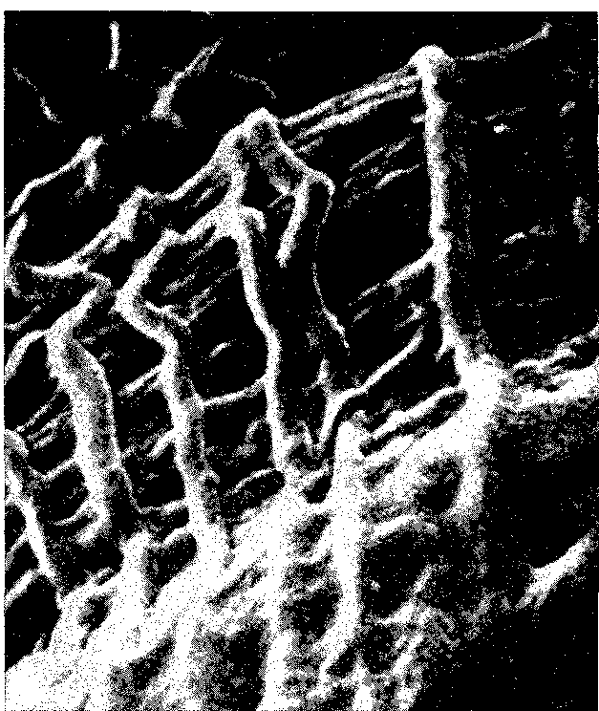
лении, и (2) скорость проведения импульса по нервному стволу значительно выше, чем скорость ответа, получаемого в результате рефлекса. Помимо этих, было отмечено девять других расхождений. Большинство из них касалось степени соответствия между адресованным организму стимулом и полученным ответом: соответствие всегда было большим для нервного, чем для поведенческого ответа. Чтобы объяснить эти расхождения, синапсам приписывались такие предполагаемые функции, как пространственная конвергенция и временная суммация, утомляемость, облегчение и торможение. Следующее утверждение Шеррингтона дает представление о его концепции:
«Наиболее характерными особенностями проведения в рефлекторных дугах по сравнению с нервными стволами являются: 1) меньшая скорость, если судить по измерениям латентного периода между нанесением раздражения и появлением конечного эффекта, причем это различие больше для слабых раздражителей, чем для сильных; 2) менее близкое соответствие между моментом прекращения раздражения и моментом прекращения конечного эффекта (т. е. имеет место отчетливое «последействие»); 3) менее близкое соответствие между ритмом раздражения и ритмом конечного эффекта; 4) менее близкое соответствие между градуальным увеличением интенсивности раздражения и градуальным увеличением интенсивности конечного эффекта; 5) значительное сопротивление к прохождению нервного импульса, которое, однако, без труда преодолевается последовательностью импульсов (временная суммация); 6) необратимость направления проведения по сравнению с обратимостью в нервных стволах; 7) утомляемость в противоположность сравнительной неутомляемости нервных стволов; 8) более значительная изменчивость пороговых величин раздражения по сравнению с нервными стволами; 9) рефрактерный период,» проторение», торможение и способность впадать в состояние шока в степени, неизвестной для нервных стволов; 10) большая зависимость от кровообращения и снабжения кислородом (Ферворн, Винтерштейн, Бейер и др.); 11) более выраженная восприимчивость к действию различных лекарств-анестетиков» (Шеррингтон, 1969, стр. 40—41).
Йороче говоря, результаты электрофизиологического исследования нервных стволов и поведенческого изучения рефлекса не совпадали. Нервы казались простыми проводящими путями для импульсов; рефлекс же обнаружил такую сложность организации, которая не могла быть объяснена простой «проволочной» моделью. Поэтому Шеррингтон принял «нейронную теорию», высказав предположение, что «провода», образующие нервную систему, составляют не непрерывную сеть, а слегка отделены друг от друга и включают структуру, которую он назвал синапсом. Затем он наделил синапс всей той сложностью, которую необходимо принимать во внимание при объяснении рефлекторного поведения. Таким образом, свойства изучаемого поведения были отнесены за счет свойств соединений между нейронами, а не их проводниковой части (рис. 1-2 и 1-3).
Теоретическая гипотеза Шеррингтона в значительной степени игнорировалась исследователями в области нейрофизиологии и нейропсихологии. Внимание было сосредоточено на существова-
20
нии и свойствах синапсов. Эти свойства детально изучались с помощью электронной микроскопии и записи электрической и
Рис. 1-2. Скопление нейронов в сером веществе спинного мозга обезьяны, иллюстрирующее обычное расположение тел нервных клеток и их аксонных и дендритных отростков. Большая часть пространства между телами клеток занята нервным сплетением, состоящим из этих отростков и множества входящих и разветвляющихся аксонных окончаний. Сплетение аксонов и дендритов, посредством которого главным образом осуществляется связь одного нейрона с другим, известно под названием «нейропиль». р — перикарион; а — аксон; d — дендрит; пр — нейропиль; л — ядро нейрона большого размера, вероятно мотонейрона. Парафиновый срез, 1,5 |х, окраска по Бодиану (Х150). (Видимое пространство вокруг тел нервных клеток — артефакт в результате сморщивания ткани). (Bodian, 1967.)
химической активности соединений. Однако интерпретация этих результатов почти не выходила за рамки вопроса: «Как осуществляется прохождение нервных импульсов через барьер синапса?» Ссылка на разряды, генерируемые клеткой, и на проводящие-
21
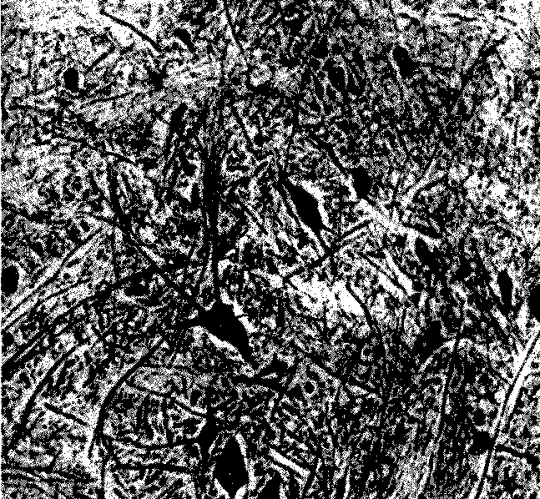
•двойства синаптических путей слишком часто рассматривалась как самоочевидная и достаточная.
Немногие ученые придерживались тезиса Шеррингтона о том, что сложность поведения (и психологических процессов) следует объяснять сложностью организации соединительных (синаптических) механизмов в центральной нервной системе.
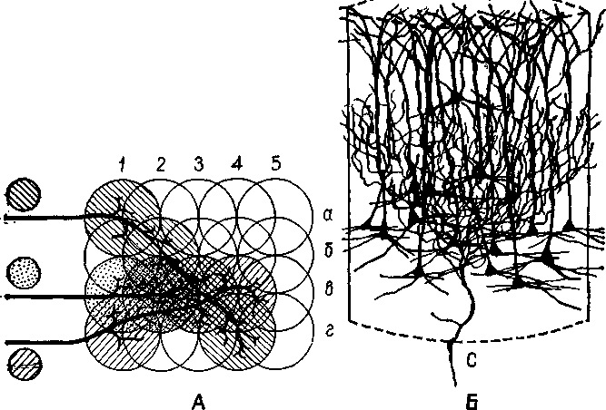
Рис. 1-3. Схема микроструктуры синаптических связей в коре. Частично перекрывающие друг друга окружности изображают область соединительных контактов между разветвлениями входных аксонов и кортикальных дендритов (Scheibel and Scheibel, см. Chow and Leiman, 1970).
Цель данной книги состоит в том, чтобы восполнить этот пробел. В ней сделана попытка, исходя из идей Шеррингтона, решить проблему взаимоотношений между мозгом, сознанием и поведением, подобно тому как Шеррингтон решал проблему отношений между спинным мозгом и рефлексом. Проблемы, возникающие при изучении головного мозга, тоньше и сложнее, чем проблемы, связанные со спинным мозгом. Тем не менее можно уже теперь достигнуть значительных успехов в понимании этих проблем при осторожном использовании классического нейробиологического подхода Шеррингтона. Однако неврологи, физиологи и психологи часто его игнорируют, переходя от отчаяния к неопределенным надеждам, а порой даже вообще отрицают существование такой проблемы.
22
Изучение отношений между мозгом, сознанием и поведение» может быть продуктивным только в том случае, если ставятся ограниченные проблемы. Каковы же эти проблемы?
НЕКОТОРЫЕ НЕЙРОПСИХОЛОГИЧЕСКИЕ ФАКТЫ
Хотя нейрофизиологический эксперимент основывался на нейронной теории, некоторые известные психологи неоднократно отмечали, что понимание нервной системы как функционирующей исключительно в виде набора дискретно проводящих единиц не согласуется с полученными ими экспериментальными данными. Эти исследователи объясняли свои наблюдения, прибегая скорее к той или иной модели поля, чем к квантовой, дискретной, вероятностной нейронной теории. Разногласия, коротко говоря, сводились к следующему:
«Физиолог слепо верит в то, что, поскольку мозг состоит из нейронов, он способен только к такому возбуждению, которое является суммой возбуждений многих нейронов, и что эти центральные нейроны подчиняются тем же законам и возбуждаются при тех же условиях, что и периферические нейроны, которые были изучены экспериментально. Этому утверждению физиолога психолог иногда противопоставляет другое мнение, а именно, что организация центрального возбуждения протекает иначе, что оно определяется рамками получаемого индивидом опыта» (Boring, 1932, р. 32).
Проблема возникает особенно тогда, когда проводятся нейропсихологические эксперименты, предполагающие разрушение мозга. Результаты этих экспериментов послужили основанием для защиты двух противоположных точек зрения. По мнению одних авторов, каждая кортикальная точка, каждая клетка или группа клеток специализируется на выполнении какой-нибудь одной функции. Интеграция, необходимая для объяснения поведенческих и психологических процессов, согласно этой точке зрения, достигается за счет врожденных или образующихся при жизни прочных ассоциативных связей между нейронами.
Другая точка зрения, которой придерживается и автор этой книги, состоит в том, что в мозговой ткани возникают определенные важные для организации поведения и психологического процесса взаимодействия и эти взаимодействия нельзя рассматривать только как постоянные ассоциативные связи между нейронами. К. Лешли, первый сторонник этой точки зрения, построил свою аргументацию по трем линиям: 1) эквивалентность рецепторной, функции; 2) спонтанная реорганизация моторных реакций и 3) сохранение поведения после разрушения любой части мозга, в то время как лишь разрушение всей мозговой системы устраняет раз возникшее поведение. Остановимся на этих трех ли-4 пнях доказательства.
Что касается эквивалентности рецепторной функции, то эксперименты показывают, что «абсолютные характеристики стимула
23
ямеют сравнительно небольшое значение для поведения и что реакция определяется отношениями возбуждений, которые при возникновении в любой группе рецепторных клеток этой системы имеют одинаковый эффект». Например, «животное, тренированное в выборе большего из трех кругов, может сразу же положительно реагировать на поле с наиболее широкими линиями при сравнении трех полей с полосами различной ширины» (Lashley, 1960, 238—239). Подробные данные такого рода содержатся во второй части книги; сейчас же достаточно отметить, что такая проблема существует.
Что касается спонтанной моторной реорганизации, то «результаты показывают, что, когда привычно используемые двигательные органы перестают функционировать вследствие их удаления или паралича, наблюдается непосредственное спонтанное использование других моторных систем, которые ранее не были связаны •с этой деятельностью или не использовались при ее осуществлении» (Lashley, 1960, р. 239). Например, основной рисунок мышечного напряжения во время .акта письма, когда человек держит карандаш в пальцах, сохраняется и тогда, когда он переходит к письму, зажав карандаш зубами. Каким образом мозг обеспечивает это, составляет содержание первых глав третьей части этой книги.
Доказательство взаимозаменяемости частей функциональных систем организма в организации поведения и психологических процессов распространяется также и на центральные отделы мозга. Это доказательство содержится во второй части. Здесь же лам необходимо только отметить, что даже значительное повреждение мозга может оказать лишь небольшое влияние на то крайне сложное поведение, которое, казалось бы, должно быть особенно чувствительно к разрушению, если считать, что интеграция целиком зависит от наличия постоянных ассоциативных связей.
Лешли (см. Beach и др., 1960) следующим образом резюмирует проблему:
«Эти три линии доказательства показывают, что некоторые хорошо координированные виды деятельности, казалось бы зависящие от определенных областей коры, могут в известных пределах осуществляться любой частью коры. Это может происходить в результате наличия многих дублирующих рефлекторных путей, проходящих через кору, и такое объяснение, по-видимому, можно дать всем известным случаям сохранения функций после частичного разрушения определенных областей, имеющих отношение к этим функциям. Но оно не годится для объяснения фактов сенсорной и моторной эквивалентности. Эти факты говорят о том, что, если была выработана условная реакция (например, положительная реакция на определенную структуру зрительного сигнала), эта реакция будет вызываться возбуждением сенсорных клеток, которые раньше никогда не стимулировались таким способом. Точно так же однажды приобретенные двигательные акты (например, открывание задвижки ящика) могут быть сразу же выполнены двигательными органами, которые не включались ранее в выполнение этях актов» (р. 237—240)
24
В утверждении Лешли сметаны по крайней мере два вопроса: взаимозаменяемость частей организма и перенос навыка, который? включает в себя проблему сходства и новизны. Тем не менее приведенные здесь высказывания Лешли говорят о необходимости согласования данных психологии с данными нейрофизиологии. Такое согласование предполагает более широкое использование фактов, касающихся работы мозга, чем то, которое возможна сейчас вследствие узкого толкования нейронной теории. Между тем окончательная точка зрения на функции мозга должна быть основана на классических нейрофизиологических данных. Поэтому остановимся на тех последних успехах нейрофизиологической техники, которые показывают, что такое согласование действительно возможно (Bullock, 1959). Этот путь позволяет провести различие между первичными структурами интранейронных нервных импульсов и первичными интернейронными структурами активности; такой путь значительно расширяет диапазон тех подходов, которые применяются для изучения функций мозга.
МИКРОСТРУКТУРА СОЕДИНЕНИЙ
Значение нейроэлектрических процессов, генерируемых в синапсе и позади него, стало очевидным для нейрофизиологов после того, как были получены определенные данные. В течение многих лет электрическая активность, отводимая от кожи черепа, рассматривалась как отражение совокупности нервных импульсов, генерируемых нейронами мозга, лежащими где-то ниже участка записи. Когда стала возможной одновременная регистрация электрической активности локальных участков мозговой ткани и их совокупности, это предположение стало вызывать сомнение (Purpura, 1958). Запись электрической активности нейрона при внутриклеточном отведении показывает, что даже при отсутствии широко распространяющихся нервных импульсов возникают ритмические изменения медленных потенциалов, и, когда их сравнивают с ритмами, одновременно записанными от группы нейронов той же самой точки, они совпадают (Creutzfeldt et al., 1966; Fugita and Sato, 1964; Elul and Adey, 1966; Morrell, 1967). Когда мембрана нервной клетки подвергается поляризации постоянным током, амплитуда внутриклеточных ритмов меняется и это изменение отражается в суммарной записи (Eccles, 1964, см. рис. 1-4). Таким образом, было получено серьезное доказательство того, что-главный вклад в электрическую активность, записываемую суммарно в виде электроэнцефалограммы (ЭЭГ), вносится медленно возникающими флуктуациями потенциалов нейронных мембран (рис. 1-5). Только тогда, когда активность большого числа единиц синхронизирована — когда их разряды вызываются вспышкой
25
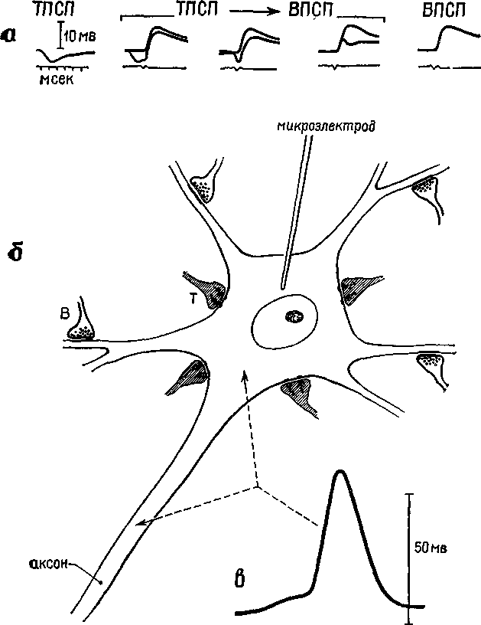
Рис. 1-4. Схема нейрона (б) с возбудительными (Б) и тормозными (Т) •синапсами и внутриклеточные записи (а) медленных постсинаптических потенциалов (ВПСП и ТПСП) — вверху. Следует отметить, что импульс, генерируемый на начальной части аксона, имеет амплитуду выше 50 мВ, тогда как амплитуда внутриклеточных записей имеет диапазон около 5 мВ. Только нервному импульсу аксона свойственно распространение (см. Eccles, 1967).
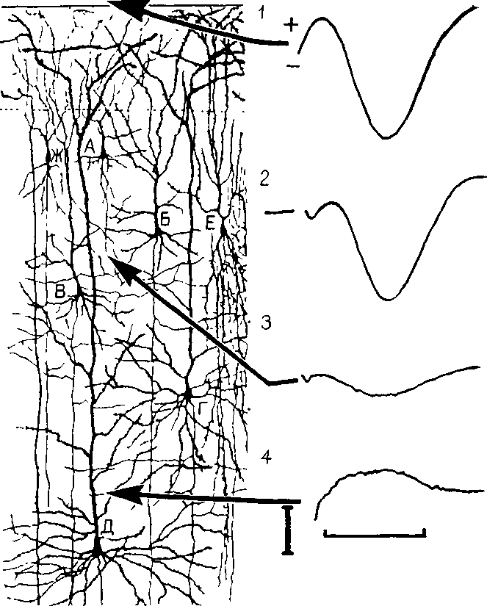
Рис. 1-5. Записи медленных дендритных потенциалов (справа) с указанием примерного уровня их регистрации в коре. Калибровка 0,2 мВ; 10 мсек (Purpura, 1967).
света или звуковым шелчком, — суммарная запись и импульсы, генерируемые отдельными нейронами, оказываются одинаковыми (рис. 1-7 и 1-8). В одном таком исследовании (Fox and O'Brien,. 1965) животному предъявлялось много световых вспышек (от 3000 до 5000). Когда разряды нейрона были усреднены для всего
27
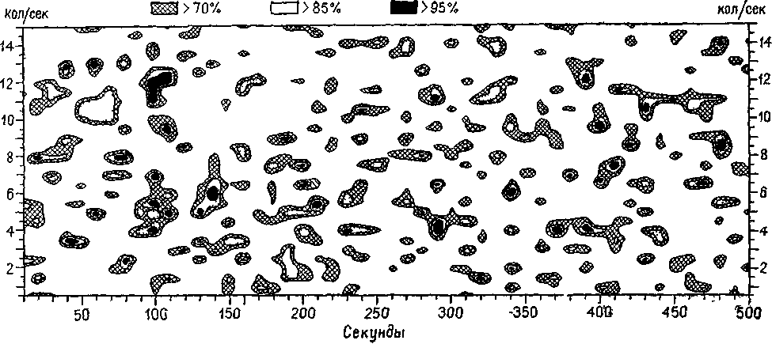
Рис 1-6. Диаграмма связи между внутриклеточными записями медленных потенциалов и ЭЭГ, записанной с поверхности коры той же самой области мозга, для 500-секундного периода времени (Adey, 1967).
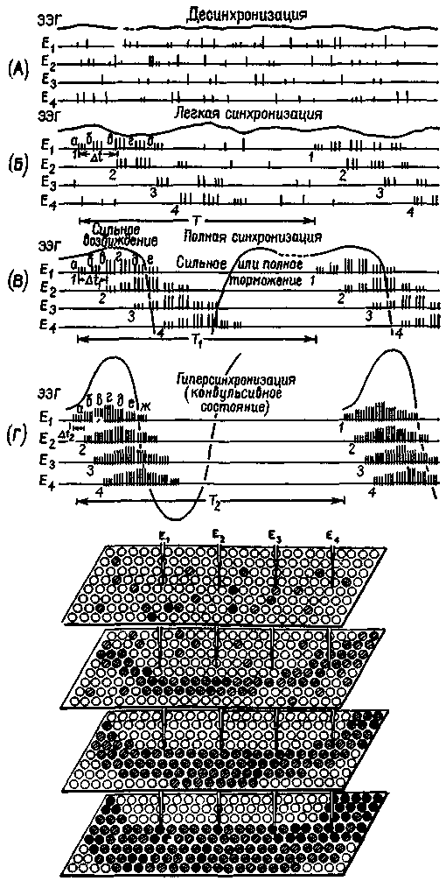
Рис 1-7 и 1-8. Отношения между синхронизацией волн ЭЗГ, нейронными разрядами и циркуляцией нейронной активности при одновременной записи четырьмя микроэлектродами, удаленными друг от друга на 100— 150 м- Внизу: двухмерная схема нейронных полей, показывающая нейронную активность каждой последовательной стадии (Verzeano et al., 1970).
Рис. 1-9. Основные типы нейронов в центральной нервной системе млекопитающих в соответствии с выполняемой ими функцией, иерархическим уровнем и вероятной степенью разветвленности их отростков (Bodian, 1967).
числа предъявлении, вероятность разряда одиночной клетки зрительной коры в период, следовавший за вспышкой (в течение 1 сек), приблизилась к волновой форме симультанно записанного суммарного потенциала. Таким образом, суммарный потенциал указывает на вероятность, с которой будет разряжаться нейрон после предъявления кратковременного стимула, способного синхронизировать группы нейронов. Однако при отсутствии столь отчетливо выраженной синхронизации суммарная запись отражает электрические изменения потенциала, возникающие в сплетении нервных волокон, которые представляют собой нервную ткань, но фактически не слособны вызывать спаиковые разряды нейронов (Li, Cullen, and Jasper, 1956; Creutzfeldt, 1961; Verzeano and Negishi, 1960; см. рис. 1-5 и 1-6).
Эти экспериментальные данные заставляют фактически различать два типа нейроэлектрической активности: импульсные разряды нейрона, с одной стороны, и градуальные изменения медленного потенциала — с другой. Распространяются только нервные импульсы; градуальные изменения усиливаются и ослабевают в мозговой ткани локально, они чувствительны к различным
30
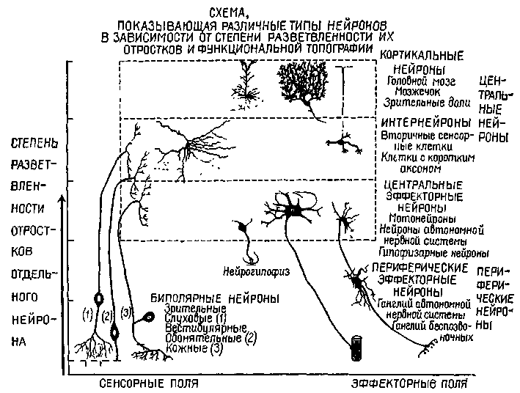
влияниям, таким, как локальная химическая среда, которая по своей природе не является строго нейронной.
Различие между градуальными медленными потенциалами и нервными импульсами зависит частично от того, что амплитуда и скорость проведения нервного импульса пропорциональны диаметру нервного ствола, в котором возникает импульс. Таким образом, в нервных волокнах большого диаметра импульсы имеют, как правило, значительную амплитуду и быстро распространяются. В нервных волокнах с малым диаметром амплитуда электрического потенциала нервного импульса меньше (по крайней мере при экстраклеточном отведении) и скорость его проведения ниже. По мере удаления нервных волокон от тела клетки они утончаются и разветвляются; в результате этого импульсы становятся все более слабыми и замедленными, особенно на окончаниях волокон (рис. 1-9). Поэтому необходимы химические медиаторы, которые усиливали бы изменение потенциала, возникающее в нервных окончаниях, чтобы электрический сигнал мог распространить свое действие через структурные соединения между нейронами. Несмотря на химический усилитель, потенциалы, генерируемые позади синапса (названные постсипаптическими потенциалами), первоначально возникают как рудиментарные медленные градуальные изменения, подверженные влиянию химического посредника, создаваемого текущим по сосудам током крови и ненейронными (глиальными) клетками, окружающими волокна. Кроме того, более тонкие нервные волокна теряют толстое изолирующее покрытие (миелиновую оболочку), которая у крупных волокон препятствует взаимодействию импульсов. Медленные потенциалы, возникающие в таких тонких волокнах, как разветвления дендритов, следовательно, не встречают препятствий для реального локального взаимодействия. ,
Упрощенная до некоторой степени картина (рис. 1-10) взаимоотношений между изменениями медленных потенциалов и нервными импульсами выглядит следующим образом: внутри нейрона электрохимические процессы ведут к деполяризации мембраны — возрастанию градуальных потенциалов, пока они не становятся нервными импульсами. Там, где соединяются нейроны, или где тонкие, немиелинизированные волокна формируют сплетение и образуют контакты относительно бесструктурным способом, названным эфаптическим (рис. 1-11), или где окончания волокон действительно образуют структурный контакт с другими нейронами посредством синапса (рис. 1-12), нервные импульсы постепенно затухают, то есть превращаются в небольшие медленные потенциалы, не отличимые от спонтанно генерированной локальной градуальной активности (см. гл. III).
Короче говоря, эффективный иот/хшейронный механизм характеризуется тем, что возрастание градуальной активности приводит к появлению распространяющихся нервных импульсов.
31
Рис. 1-10. Схема, показывающая отношения между градуальными медленными потенциалами, нервными импульсами и химической секрецией, которая действует через структурированные соединения между нейронами (синапсы) как химический возбудитель (Grundfest, 1967).
Эффективный механизм соединений характеризуется противоположными чертами: нервные импульсы затухают, трансформируясь в локальные медленные потенциалы. Соединительный механизм в свою очередь влияет на интранейронную мембранную деполяризацию, но только после того, как реализуется возможность пространственных и временных взаимодействий между конфигурациями медленных потенциалов. Именно в этих взаимодействиях между конфигурациями и состоит специфическое значение медленных потенциалов.
Такая точка зрения на активность соединений несколько отличается от широко распространенного понимания синаптической функции. В большинстве нейрофизиологических исследований синапса ставился вопрос: «Каким образом нервные импульсы или передаваемая ими информация преодолевают синаптическую щель?» Настоящий подход обращает внимание на медленные потенциалы, как таковые; в основе его лежит предположение, что медленные потенциалы образуют динамические структуры, которые выполняют какую-то функцию, помимо той роли, какую они играют в передаче импульсов. Согласно принятой здесь точке зрения, структуры медленных потенциалов «вычисляют» взаимодействие между соседними нейронами в пространстве и в какой-то
32
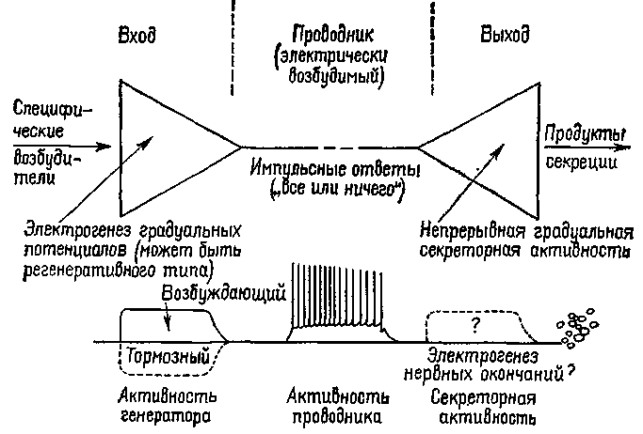
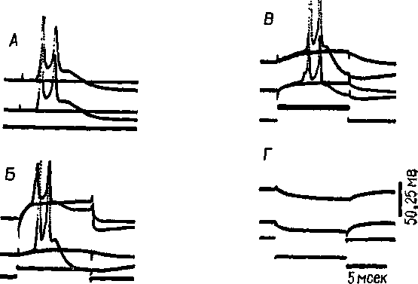
Рис. I—Id. Электрофизиологическое доказательство (представленное внутриклеточными записями двух нейронов) эфаптической передачи через неструктурированные контакты между нейронами, выявленные с помощью электронной микроскопии. Залпы электрических импульсов (В, В) и переменный ток (Г) воздействовали на одну клетку, а запись активности производилась от другой. Слабая стимуляция одной клетки (А) вдали от другой вызывала импульсы почта одновременно в обеих клетках (Grundiest, 1967).
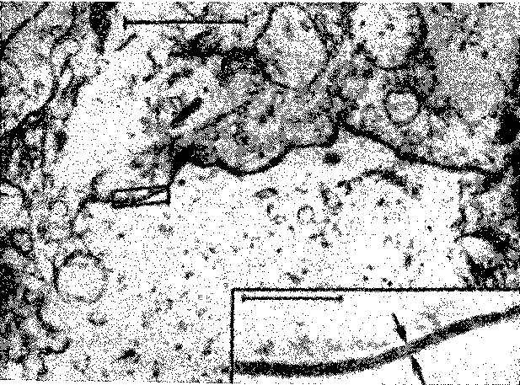
Рис. 1-12. Синаптические контакты на пересечении двух нервных do-локон в нейропиле брюшного ганглия Aplesya Californica. Увеличение примерно в 35 000 (Lewis, 1970).
мере их взаимодействие во времени скорее с помощью непрерывного (аналогового), чем дискретного (цифрового) механизма, работающего по принципу «все или ничего».
Совокупность медленных потенциалов, в любой момент присутствующая на обширном участке, может быть описана как состояние, имеющее некоторую микроструктуру. Приход импульсов на эфаптические или синаптические соединения никогда не бывает одиночным. Аксонные окончания обычно многочисленны, ибо аксоны ветвятся на своих концах. Соединение между двумя нейронами может осуществляться с помощью большого количества синапсов, доходящего до 1000. Дендриты, уже по определению напоминающие деревья, обладают многочисленными тонкими волокнистыми ветвями, которые, пересекаясь, образуют множественные контакты между нейронами. Эти контакты у некоторых клеток (например, амакриновых клеток сетчатки) включают структурные синапсы (рис. 1-13). Таким образом, эфаптические и синаптические процессы, возникающие в местах соединений между нейронами, формируют определенную динамическую структуру, заключение о природе которой может быть сделано на основе зна-
34
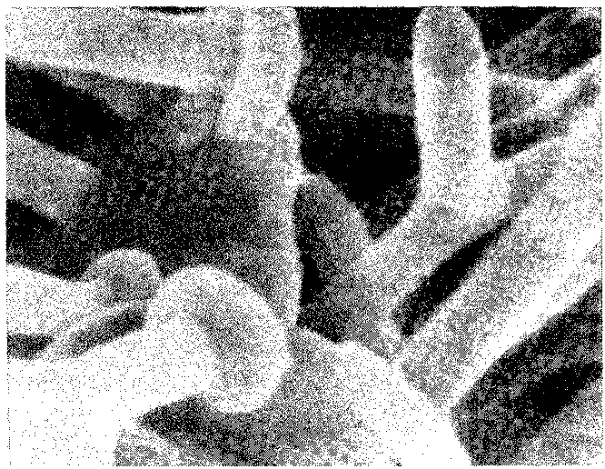
Рис. 1-13. Зарисовка, показывающая многочисленные точки
контакта (синаптического и эфаптического) между двумя
нейронами мозга (Ralston, 1968).
пия тонкой структуры мозга и его электрической активности. Можно, в частности, предположить, что эти динамические структуры создают волновые фронты. Это предположение становится особенно полезным при рассмотрении проблем эквивалентности (см. вторую часть книги). Это не значит, что микроструктуру медленного потенциала следует рассматривать в терминах механической волны, но иногда это сходство полезно иметь в виду. Ведь именно интерпретация динамических структур медленных потенциалов как образующих волновые фронты помогает представить себе то, что происходит.
«Нейрон — это реле, действующее по закону «все или ничего». Импульс, достигающий синапса, вызывает очень небольшой и временный электрический эффект равный 0,001 вольта и длящийся от 0,01 до 0,02 сек. Необходимо примерно в 10 раз большее возбуждение, чтобы вызвать разряд Нейрона.
Так как требуется конвергенция многих импульсов на какой-нибудь «дин нейрон, чтобы вызвать его разряд, то цепи, состоящие из одиночных нейронов, не могут обеспечить распространение волны активности в коре.
35
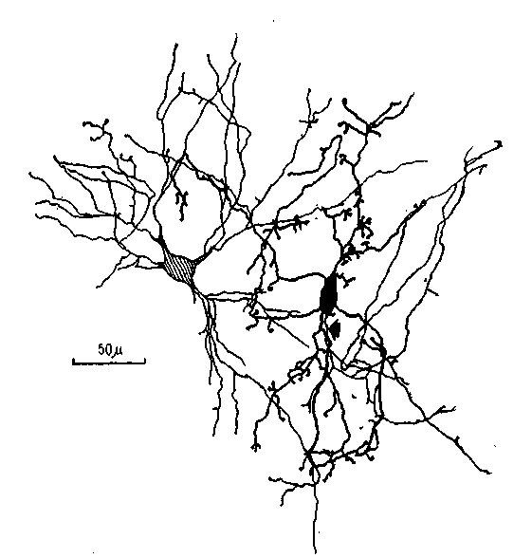
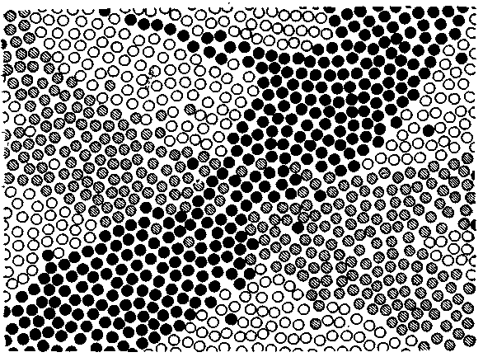
Рис. 1-14. На этой диаграмме синаптические области коры изображены в виде кружков на плоскости. Движение процесса, которое может осуществляться во многих направлениях и характеризуется специфической нейронной структурой возбуждения, показано черными кружками для одного направления и темно-серыми для другого. Области с контурными кружками не активизируются ни одной из динамических структур. Следует отметить, что на пересечении этих двух направлений движения одни и те же области принимали бы участие в обоих процессах и поэтому каждая из них была бы изображена в виде очень большого серого кружка, а не как темно-серый или черный кружок, как показано на рисунке (Eccles, 1970).
Распространение активности представляет собой, скорее, передний фронт движения во многих направлениях, когда параллельно активизированы многие клетки в каждом синаптическом звене цепи... (рис. 1-14).
Мы сразу же получаем объяснение одного замечательного свойства нервной сети: каким образом два совершенно различных входных воздействия (одно на клетки А, и А₂, другое — на клетки А₃ и А₄) могут быть переданы посредством одной и той же динамической структуры клеточных связей, противодействуя друг другу и достигая совершенно различных выходов (Г₃ — Г₄) . . . (рис. 1-15).
Конечно, передача волнового фронта в коре происходит гораздо сложнее. При вовлечении 100 нейронов на каждой релейной станции передняя волна может захватывать более 100 000 нейронов в одну секунду. Такая волна обладает... богатыми потенциальными возможностями...» (Eccles, 4958, р. 4-7).
Другой вывод следует из модели не распространяющейся стоячей волны, основанной на идеализированном представлении об анатомическом распределении связей между нейронами (Scholl, 1956). Все предположения, лежащие в основе этой модели, вполне
35
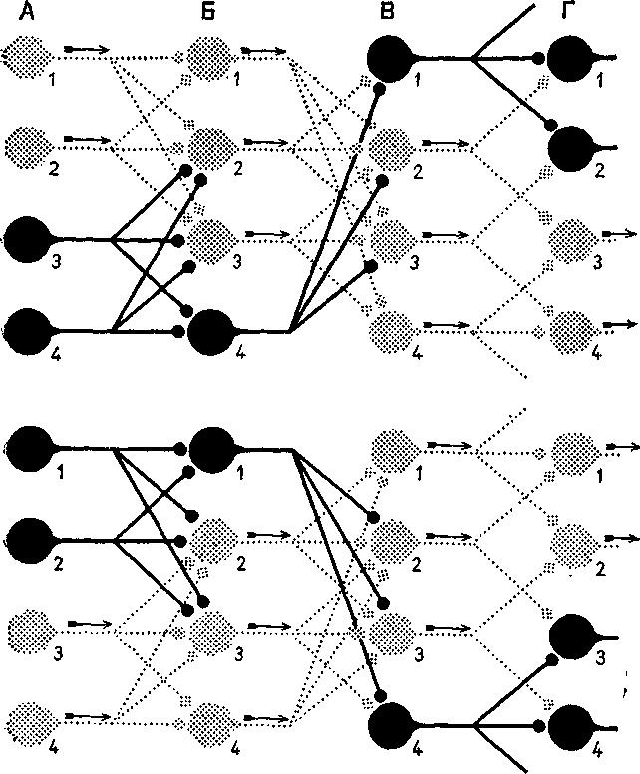
Рис. 1-15. Модель очень схематизированной нейронной сети, иллюстрирующая простейший случай проведения в системе с множеством направлений. На верхней и нижней диаграммах представлены нервные чзети с одной и той же анатомией. В колонках А, Б и В изображены синаптические контакты 12 клеток, клетки генерирующие импульс (со стрелками) — светло-серого цвета, молчащие клетки — черные. Предполагается, что клетка разряжается импульсом, если возбуждается двумя или больше синапсами (также светло-серого цвета). Таким образом, входное воздействие А]А₂ вызывает разряд Г₃Г₄ (верхняя диаграмма), в то время как вход от А₃А₄ достигает выхода на Г1Г2 (нижняя диаграмма). Нейроны Бг, Б₃, Вг, В₃ активизируются в зоне пересечения этих двух входных воздействий. Серьезным недостатком этой диаграммы является то, что она игнорирует тормозные элементы (Eccles, 1968).
разумны; 1) нейроны распределены в случайном порядке; 2) богатство связей между клетками уменьшается с расстоянием;. 3) пространственная структура распределения процессов в каждой клетке отличается тем, каким образом она передает возбуждение другим клеткам; 4) наблюдается затухание возбуждения во времени, то есть изменение потенциала в местах соединений имеет конечную длительность, и, наконец, 5) возбуждение само себя поддерживает.
Последнее предположение при отсутствии информации о тормозных взаимодействиях говорит о том, что любое состояние равновесия будет неустойчивым и что «вскоре обнаружится, что-активность в одних местах уже прекратилась, а в других возникла. По этой причине всегда предпочтительнее активность,, имеющая определенную пространственную и временную организацию...» (Beurle, 1956).
Детальные исследования электрической, а также анатомической структуры некоторых наиболее организованных мозговых образований в целом подтверждают обоснованность этих заключений.
«Лучше всего вто можно понять, если представить себе, что кора мозжечка... непрерывно подвергается воздействиям вследствие возникновения микроволн; каждая волна — это небольшой гребень активации длиной 3 мм, она возникает от клетки Пуркинье, которая имеет на другом конце тормозной сток. Эти волны не распространяются, но, конкурируя и интерферируя друг с другом, они, конечно, сильно модифицируют структуру волновых форм; более того, такая интерференция ведет даже к укорочению-волны, длительность которой становится менее 100 мсек. Эта операция конкурирующего взаимодействия волновых структур должна быть ключом к разгадке действия нейронного механизма...» (Eccles, Ito and SzentagoLhai,. 1967, p. 342).
Действительно, запись электрической активности, полученная от множества электродов, которая одновременно может быть представлена в пространстве (на топоскопе), говорит о возникновении какой-то волновой активности (Walter and Shiptom, 1951;. Lilly, 1949; Ливанов и Ананьев, 1955; Rernond, 1961). В каком отношении эта волновая форма соответствует нераспространяющейся стоячей волне, о которой говорил Берл (Beurle), остается еще исследовать. Важно в данном случае то, что описание нейронной активности медленных потенциалов как механической волны может помочь представить себе природу микроструктуры медленного потенциала или — более формально — послужить моделью, которая поможет дать более точную интерпретацию данных. Таким образом, подобный подход, состоящий в уподоблении медленного потенциала механической волне, хотя и не является необходимым для описания микроструктуры медленного потенциала, может в данном случае оказаться полезным (см. гл. VIII, рис. 1-16).
В заключение скажем, что наиболее распространенные представления о функции мозга основаны на том, что нервные им-
38
пульсы возникают в нейронах и по ним передаются. Хотя точные нейрофизиологические исследования иногда предостерегают против чрезмерного упрощения, эти привычные представления, как ни странно, игнорируют активность соединений за исключением тех случаев, когда она имеет отношение к передаче нервных импульсов. Согласно этим взглядам, первичная задача синапса (или дендрита) состоит в передаче (или генерации) импульсов.
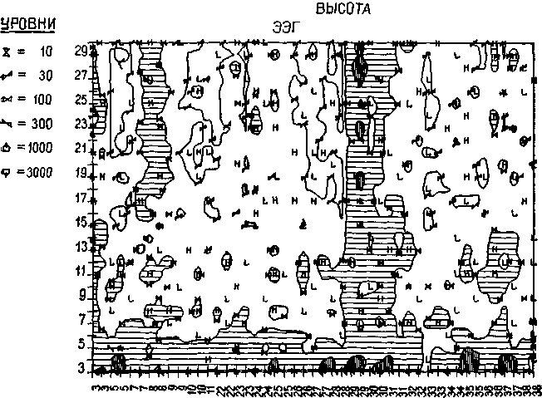
Рис. 1-16. Диаграмма, показывающая зависимость ЭЭГ космонавта Ф. В. от высоты подъема в камере, имитировавшей полет «Джеминай». Соотношение было исследовано на протяжении 70-минутного периода времени, в течение которого было сделано 40 записей. Каждая из них длительностью 20 мин. Обратите внимание на характеристику волнового фронта диаграммы и сравните ее с диаграммой на рис. 1-6 (Adey, 1967).
В противоположность этому Дж. Бишоп (1956) в заключительном обзоре, посвященном «действительной истории нервного импульса», утверждает, что «главные и наиболее характерные функции нейронов и других тканей, способных к возбуждению, проявляются посредством градуальных ответов». Он считает, что медленные градуальные потенциалы являются «более общим и более примитивным ответом, чем ответ «все или ничего», и что последний, вероятно, возник, когда древний многоклеточный организм стал слишком большим...». Бишоп анализирует довод в пользу утверждения, что кора головного мозга «все еще в боль-
39
шой степени функционирует посредством связей, характерных для примитивного неиропиля, что является самым подходящим; механизмом для поддержания непрерывного или устойчивого состояния, в отличие от передачи информации о таких состояниях». Вероятно, дендриты скорее, чем «проводящий импульс аксон»„ являются важнейшими элементами ткани с градуальным ответом. Подход, принятый в данной работе, согласуется с точкой зрения Бишопа. Активность соединений обладает эффективным способом действия, в котором доминируют механизмы непрерывного-нарастания и убывания медленных градуальных потенциалов. Благодаря этому возникает богатая и часто игнорируемая возможность понимания состояния как части двухпроцессного механизма, характеризующего мозговые функции. Это состояние вовсе не носит общего, глобального характера. Скорее, наоборот, оно само имеет микроструктуру, состоящую из медленных потенциалов соединений. Следовательно, нет нужды рассматривать нейрофизиологию всех психологических процессов исключительно в терминах операций проведения нервных импульсов. Признание Межпроцессного механизма деятельности мозга открывает перед исследователями более широкие возможности, эта концепция может быть очень плодотворной.
РЕЗЮМЕ
Классической единицей анализа функции мозга был нейрон. Признание двухпроцессного механизма вводит дополнительную-единицу: нейронное соединение, активность которого может становиться частью организации (микроструктуры медленных потенциалов), иногда не связанной с рецептивным полем одиночного нейрона. Таким образом, нейронных соединений- значительно» больше, чем станций на пути передачи нервных импульсов.
Глава II
ПЛАСТИЧНОСТЬ НЕРВНОЙ СИСТЕМЫ И МЕХАНИЗМЫ ПАМЯТИ
ПОИСКИ ЭНГРАММЫ
Одной из важных особенностей состояний мозга является их пластичность. В модификации мозговых состояний выражается самое основное свойство нервной системы, ее способность образовывать временные связи. Во второй главе будет более детально рассмотрена ткань мозга, в которой формируется микроструктура медленных потенциалов, с точки зрения ее пластичности.
До недавнего прошлого, несмотря на значительные усилия исследователей, еще не было прямых доказательств нейронной модификации, возникающей в результате индивидуального опыта организма. В 1950 г. Лешли закончил свою известную работу, посвященную исследованию энграммы, следующими словами: «Анализируя данные, касающиеся локализации следов памяти, я испытываю иногда необходимость сделать вывод, что научение вообще невозможно. Тем не менее, несмотря на такой довод против него, научение иногда происходит» (Lashley, 1950, р. 501).
Сейчас положение изменилось. Интенсивное изучение того, каким образом изменяется мозг под влиянием индивидуального опыта, привело к открытию нескольких направлений в исследовании проблемы. Мы рассмотрим данную проблему в три этапа. Настоящая глава будет посвящена развитию долговременных изменений в нервной системе в процессе научения. В главе III будет описан механизм средней длительности, который дает возможность настраивать нейронные цепи таким образом, что они приобретают возможность отвечать на последующие воздействия не так, как они отвечали раньше. Глава IV посвящена проблеме временной фиксации следов, которая делает возможным существование организующих операций.
Почему проблема биологии памяти, поиски доказательств того, что опыт вызывает постоянные изменения в нервной ткани, оказались столь трудными? Когда в каких-либо органах тела возни-(Кают со временем нормальные структурные изменения, мы говорим
41
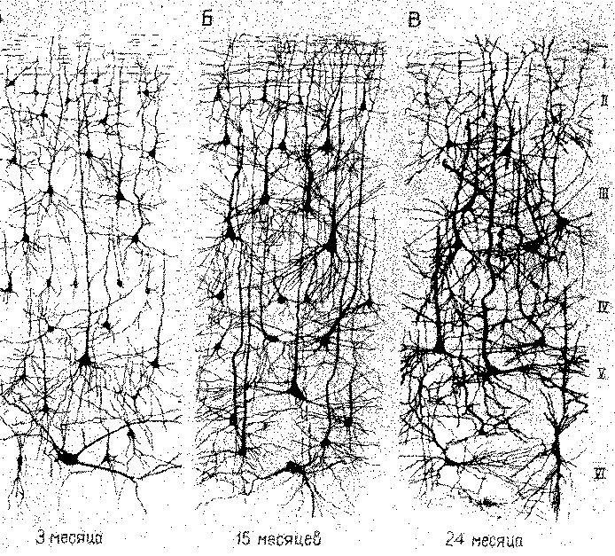
Рис. П-1. Схемы срезов коры головного мозга (импрегнированные по Гольджи) детей в возрасте 3, 15 и 24 месяцев. Обратите внимание на увеличивающееся ветвление и утолщение дендритов. До недавнего времени попытки установить корреляцию такого роста с жизненным опытом терпели неудачу (Conel (A), 1947; (Б), 1955; (В), 1959).
о росте и развитии ткани. Но в мозгу число нейронов не увеличивается после начального периода, непосредственно следующего за рождением. Таким образом, практически все развитие поведения и научение происходит при отсутствии каких-либо указаний на рост и развитие в нервной системе (рис. П-1).
Этот парадокс может быть разрешен тремя направлениями исследований. Первое отрицает важность того факта, что нейроны не способны к воспроизведению, и делает попытку установить, что существует какая-то другая форма роста нервной ткани в зависимости от индивидуального опыта. Второе обращается к изучению нейроглии, ненейронных элементов нервной ткани, число которых может увеличиваться на протяжении жизни индивида. Наконец, мощным стимулом для объяснения этого парадокса послужили данные о том, что важные изменения связаны с химическими процессами хранения информации.
РОСТ НЕРВНОЙ ТКАНИ
Возможность роста нервной ткани не отрицается полностью тем фактом, что нейроны не способны к воспроизведению, как другие клетки тела. Нейроны отличаются друг от друга своими длинными волокнами, протяженностью разветвлений на теле клетки и теми амебовидными структурами на концах, названными конусами роста, которые можно наблюдать в культуре ткани и даже in situ (рис. П-2). Конус роста толкает и давит на находящуюся перед ним ткань и может открывать путь, по которому он затем сможет медленно течь, удлиняя конец нервного волокна. Таким образом, рост может происходить при условии наличия свободного пространства, когда же его нет, амебовидный конец сокращается только для того, чтобы снова и снова продвигаться вперед. В центральной нервной системе рост обычно исключен потому, что элементы ткани расположены очень близко друг к другу. Правда, возникли большие сомнения в этом, так как результаты электронной микроскопии показали, что внеклеточное пространство, которое было найдено во всех частях организма, существует и вокруг нейронов.
Поэтому исследователи мозга стали наблюдать за ростом нервного волокна, создавая в мозгу свободное пространство. До недавнего времени такие попытки не приводили к значительным результатам: обычная реакция мозговой ткани на инсульт состоит в разрушении поврежденных частей и разжижении их, в образовании полости или кисты, оболочки которых препятствуют любой попытке проникновения в них. Однако современная техника дала исследователям инструмент, позволяющий избежать этой обычной реакции. Циклотрон излучает радиацию, которая резко замедляет процессы, происходящие в мягкой ткани. Таким образом,
43
Рис 11-2 Конус роста в действии Фрагменты фильма с замедленной съемкой Обратите внимание на заметные изменения формы от фрагмента к фрагменту (Pomerat, 1964)
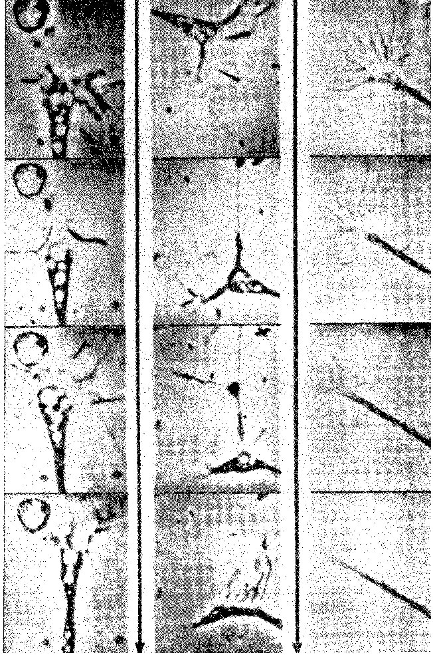
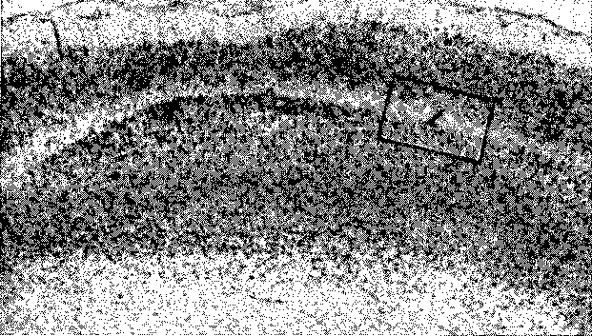
Рис П-3 Разрушение (I) в пятом слое постцентральной области коры кролика на 132-й день после воздействия пиковой дозы радиации в 48 000 рад Более тщательное исследование позволяет обнаружить многочисленные дендриты, достигающие области разрушения. Окрашено тионином (ХЗО) (Rose et al, 1961)
описанные разрушения можно произвести локально и только на том участке, на который направляется разрушающее воздействие. С помощью этого метода можно разрушать определенные слои коры взрослого кролика без видимого повреждения соседних. При этом методе повреждение ткани достаточно локально, так что обычно наблюдаемая реакция на большие разрушения нервной ткани не имеет места. Таким образом, создается пространство для активного роста нервных волокон (рис. И-3, П-4, П-5).
Срезы, сделанные спустя несколько недель или месяцев после такого повреждения, показывают, что сохранившиеся волокна становятся толще (Kruger, 1965). Это утолщение, по-видимому, является совершенно нормальным увеличением размера волокна. Так как диаметр волокна часто является индикатором его длины, то утолщение означает в этих случаях, что мог иметь место и рост нервного волокна. Более прямым доказательством роста является появление большого числа нормальных, четко ориентированных волокон, которые не были видны ни до, пи сразу же после воздействия циклотрона (Rose, Malis, Baker, 1961). Следовательно, рост волокон возможен и в зрелом мозгу, если для этого есть благоприятные условия.
Эти эксперименты, конечно, не могут показать, является ли рост действительно результатом жизненного опыта; для этого должен быть проведен другой тип исследований. Чтобы проверить-
45
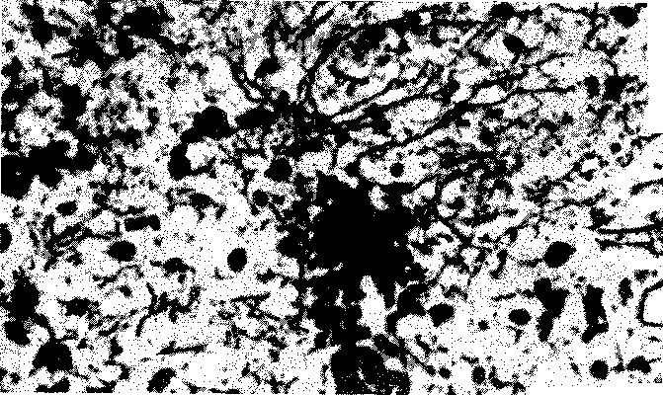
Рис. II-5. Разрастание аксонов в области разрушения в стриарной
коре крысы на 19-й день после облучения альфа частицами в 9000 рад
Окрашено по Водиану (Х390) (Kruger, 1965).
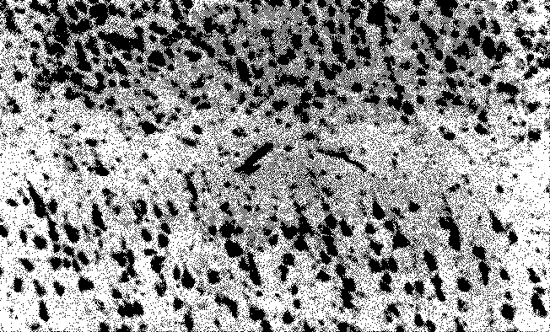
Таблица ll-l
Влияние различного живленного опыта н 1 затылочную кору крыс о возрасте от 25 до 105 дней, содержащихся в насыщенных или обедненных стимулами условиях
Процентное рчзличие НУ>ОУ
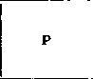
Чи ло НУ>оУ
6,4
< 0,001
Вес...........
Общее количество протеина ..........
Плотность........
Общее количество ацетил-холннэстеразы.....
Общео количество холин-зстеразы .......
Общее количество гек-сокипазы......
ДНК/мг.........
РНК/мг.........
РНК/ДНК.......
Число иойропов . . .
Количество глин . . .
Срез через перикарион .
^{а} —различие в весе животных в этих экзперлментах 1,0% " —различие в ве~е животных в этих эк°пер 1ментах Ь,&% НУ—условия эк перичента с насыщенной стимуляцией ОУ—условия эк периаента с обедненной стимуляцией НД—недостоверно Р —статистиче-ки вероятный уровень значимости
(ПоЕ L Bennett, M R Rosenzweig, 1970, р 183)
7,8^ | < 0,001 | 25/32
6,3 | < 0,001 | 45/52
2,2 | <0,01 | 102/171
10.2 | < 0,001 | 118,5/132
6,9° | <0,01 | 17/21
-6,1 | < 0,001 | 4/23
-0,7 | нд | 10/23
5,9 | <0,01 | 19/23
-3,1 | нд | 7/17
14,0 | <0,01 | 12/17
13,4 | < 0,001 | 11,5/13
133/175
это, условия содержания крыс менялись таким образом, что одни из животных получали много стимулирующих воздействий (игра, решение задач), тогда как другие подвергались сравнительно ограниченной стимуляции. Иногда это ограничение касалось либо одной, либо другой сенсорной модальности (например, крысы содержались в полной темноте), чтобы проверить возможность различного воздействия на некоторые области мозга. Сравнение мозга животных, содержащихся в различных условиях, показало, что стимуляция вызывает заметное утолщение соответствующих отделов коры у животных, жизненный опыт которых был богаче (Krech, Rosenzweig, Bennett and Diamond, 1964).
Тщательный гистологический анализ утолщенной коры показал — как и следовало ожидать, так как число нейронов не увеличивается после рождения, — что количество нервных клеток на единицу объема, по существу, несколько уменьшилось. Однако было отмечено увеличение числа разветвлений базальных дендритов, увеличение числа и расширение дендритных шипиков,
47
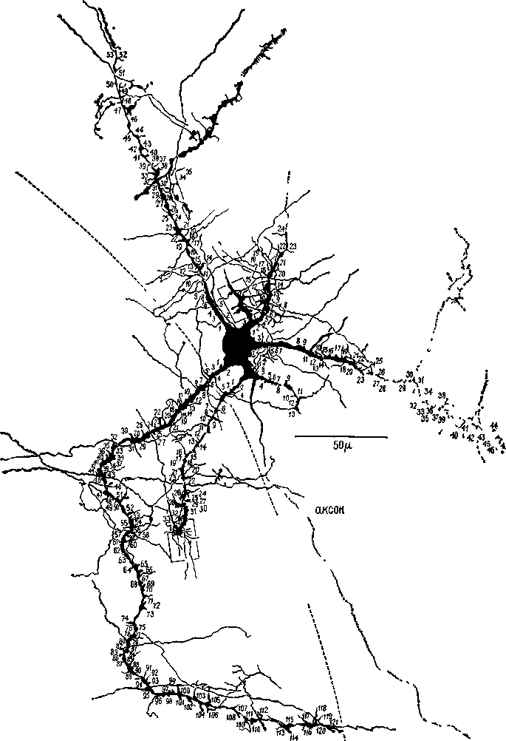
Рис. 116 Сильно развитая дендритная система нейрона, имеющая 121 ши-лик, каждый из которых может действовать как точка соединения с другими дендритами (Calvin, см. Valverde, 1967).
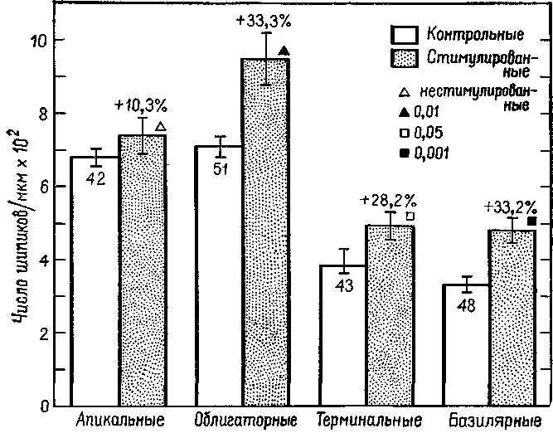
Ветби ЗенЗритоб
Рис П-7. Влияние стимуляции окружающей среды на развитие шипиков у 4 различных типов дендритных разветвлений пирамидных клеток коры Животные подвергались воздействию среды, насыщенной стимулами («стимулированные»), или среды, содержащей малое число раздражителей (контрольные). Числа внутри столбиков обозначают число нейронов, использованных при изучении каждого типа дендритных шипиков, которые определялись на различных участках ветвления дендри-тов Животные в возрасте 8 дней. В целом график показывает среднее число шипиков на микрометр для всех 4 типов дендритных ветвлений Все величины, характеризующие дендритные ветвления, включают стандартные ошибки и получены для 5 контрольных и 5 «стимулированных» животных (Schapiro and Vukovich, 1970).
маленьких волосковых выступов, которые, как предполагают, являются местом активного соединения нейронов, распространяющих свои волокна горизонтально по коре. Большая же часть утолщения происходит за счет увеличения ненервных клеток — глии (рис. И-6, П-7).
РОЛЬ НЕЙРОГЛИИ
Вторым центром внимания при изучении проблем сохранения следов памяти стали имеющиеся в нервной ткани ненервные клетки, названные нейроглией (или просто глией). Глиальные
49
Рис. П-8. Развитие нейронов и нейроглии (Bailey, 1933).
клетки происходят из той же эмбриональной ткани, что и нервные. Долгое время считалось, что назначение глии состоит исключительно в том, чтобы служить источником питания для нейронов. Эта функция глии была достаточно хорошо доказана (например, Hyden, 1965). Глия идеально расположена для выполнения этой роли — некоторые из ее клеток (астроциты) окружают кровеносные сосуды, и таким образом посредством кровообращения может происходить метаболический обмен. Другие (олигодендрог-лия), имеющие небольшое количество ветвей, плотно оплетают нервные волокна, особенно на концах, заполняя таким образом межклеточное пространство вокруг нейронов на этих участках. Кроме метаболической функции, олигодендроглия способствует образованию изолирующего материала (миелина), .который покрывает крупные нервные волокна (рис, П-8).
Другое важное назначение олигодендроглии состоит, по-видимому, в том, что она направляет конусы роста нейронов. В периферической нервной системе известны клетки, тесно Связанные с глией и названные шванновскими, которые направляют рост нервных волокон, регенерирующих после повреждения. При этом имеет место такая последовательность событий: отсеченное или поврежденное нервное волокно погибает, дегенерирует по направлению к телу клетки, от которой оно происходит. Тело клетки может быть локализовано в спинном мозгу на расстоянии нескольких футов (1 фут = 304,8 мм) от места повреждения. Немедленно начинает размножаться особый тип репаративных клеток, имеющихся в оболочке нерва, которые и заполняют пространство, освободившееся после гибели волокна. На фазе дегенерации они создают колонку ткани. Когда на теле клетки начинается процесс регенерации, путь, по которому будет следовать растущий конец
50
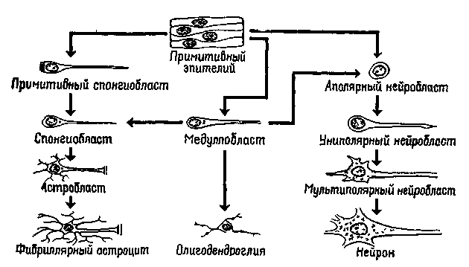
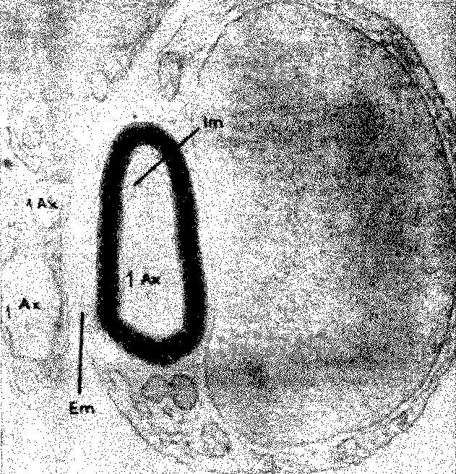
Рис. 11-9. Фотография поперечного среза аксона периферического нерва (Ах), полученная с помощью электронного микроскопа и показывающая оболочку аксона, образованную шванновской (Em., Im.) клеткой (Truex, Carpenter, 1969).
нервного волокна, готов. Когда же такая колонка отсутствует, конус роста нервов распространяется во все направления и образует угол, который, конечно, не имеет функционального значения и часто болезненно чувствителен.
Эти специфические репаративные шванновские клетки в эмбриогенезе происходят из того же источника, что и нервная и гли-альная ткани. Более того, эти шванновские клетки обвиваются вокруг нервных волокон (рис. И-9) и способствуют образованию миелиновой оболочки подобно тому, как это делает олигодендрог-лия в центральной нервной системе.
51
Эти данные и привели большинство исследователей к объединению олигодендроглии и шванновских клеток в один класс. Вполне возможно, следовательно, что олигодендроглия направляет рост нейронов в центральной нервной системе, подобно тому как это делают шванновские клетки в периферической нервной системе.
Тот факт, что глия обвивается вокруг окончаний нервных волокон, ставит перед нами интересную проблему. За исключением тех случаев, когда соединение между нервами осуществляется посредством особых структур, называемых синапсами, изменения электрических потенциалов, возникающие в нейронах, вызывают потенциалы и в глиальных клетках.
Насколько же сильно влияние этих клеток на конфигурации, образуемые потенциалами соединений?
Хотя на такие вопросы еще не получено ответа, они заставляют предположить, что происходящие в глии изменения могут постоянно менять активность групп нервных клеток, с которыми она так тесно связана.
ХИМИЧЕСКАЯ ПЛАСТИЧНОСТЬ
Ряд экспериментов прямо указывает на участие глии в механизме памяти. Одним из веществ, обеспечивающим взаимодействие между глией и нейронами, оказалась рибонуклеиновая кислота (РНК — химическое вещество, определяющее конфигурацию-протеинов), которая сама является производной дезоксирибону-клеиновой кислоты (ДНК), молекулы генетической памяти. Фактически эти исследования показали, что при стимуляции нейронов вырабатывается больше РНК, чем в любой другой ткани тела (Hyden, 1961). После прекращения стимуляции и уменьшения выработки РНК в нейроне большие концентрации молеку-лярно сходной РНК начинают появляться в находящейся по соседству глии (Hyden, 1969).
Эти эксперименты, проведенные на мозге кроликов и крыс, были усовершенствованы введением выполняемой под микроскопом процедуры отделения глии от нейронов в вестибулярном ядре — группе нейронов, контролирующей поддержание равновесия животного. Стимуляция этого механизма «равновесия» первоначально осуществлялась следующим образом: животное помещалось в центрифугу и вращалось в ней. В более поздних экспериментах от крыс требовалось, чтобы они карабкались по наклонно натянутой проволоке. При успехе они достигали платформы с едой, при неудаче падали на расположенную внизу клетки решетку, по которой пропускался слабый электрический ток. На различных стадиях эксперимента микрохимическими методами определялась концентрация РНК в вестибулярных нейронах и глии
52
животных. Во время пассивного вращения в центрифуге общее количество РНК в нейронах увеличивалось; увеличение содержания РНК было обнаружено и в течение нескольких часов после вращения. Активное карабканье по проволоке не только увеличивало общее количество РНК, но и изменяло соотношение фракций РНК, которые могли быть идентифицированы по боковым цепочкам, характерных для этих молекул (рис. П-10).
По-видимому, никто не сомневается в том, что при физиологической стимуляции нервов или во время выполнения какого-то задания начинается выработка РНК. Однако дело обстоит не так
Рис. 11-10. Установка эксперимента с крысой, взбирающейся по проволоке, чтобы достать пищу (Нуden, 1965).
уж просто. Спустя 24—48 часов после прекращения стимуляции изменение концентрации РНК и ее структуры более не отмечается ни в нейронах, ни в глии. Было высказано предположение, что РНК играет роль посредника между ДНК и протеинами, которые создают основу для более постоянной записи возбуждений. Тем не менее определение РНК полезно как указание на активный характер процесса памяти.
Этот взгляд на функцию РНК предполагает, что сохранение следа происходит в других макромолекулах, таких, как полипептиды, протеины, липопротеины и мукоиды (см. Bogoch, 1968; Glassman, 1967). Все эти молекулы имеют сложное строение и синтезируются в результате многих метаболических реакций. Следовательно, можно провести эксперименты, в которых тормозящие обмен вещества действовали бы на то или другое звено цепи синтеза. Эти вещества можно вводить как до и во время,
53
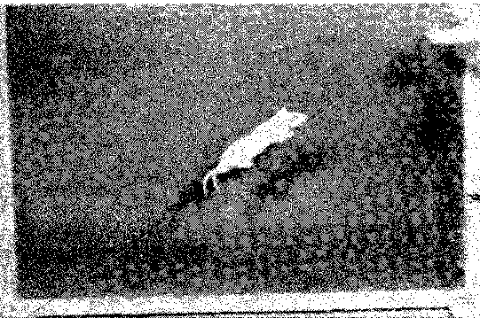
так и после тренировки крыс. С помощью этой техники было обнаружено, например, что вещество, которое препятствует синтезу протеинов, может нарушать процесс припоминания, если лнъекция сделана спустя 5 или 6 часов после того, как крыса приобрела опыт в выполнении задания. Это означает, что эти вещества вызвали блокаду синтеза протеинов. Однако позднее было показано, что, если сохранение следов проверяется через несколько недель после инъекции, припоминание задания ухуд-
Рис. 11-11. Схема возможных конфигураций молекулярных структур, которые может принимать молекула нуклеиновой кислоты (полимер poly-L-lysine hydrochlorid) (Blout, 1967).
«пается лишь незначительно. Инъекция этих веществ, по-видимому, нарушает не конструкцию молекулы памяти, а, скорее, препятствует процессу обращения к ней (Agranoff, Davis and Brink, 1965). Однако роль протеинов и других макромолекул (особенно ли-пидов мозга) в механизме памяти, возможно, не столь ограниченна, как это предполагается гипотезой, проверяемой экспериментами с введением веществ", тормозящих обмен. В силу своей сложности макромолекулы имеют уникальные конфигурации, -структуры, которые могут меняться на короткое время и вызывать другое состояние (рис. II-11). С помощью структурных изменений можно хорошо объяснить временную память, связанную с такими образами, которые характерны для лиц с «фотографической» (или «эйдетической») памятью. Один такой эйдетиче-
54
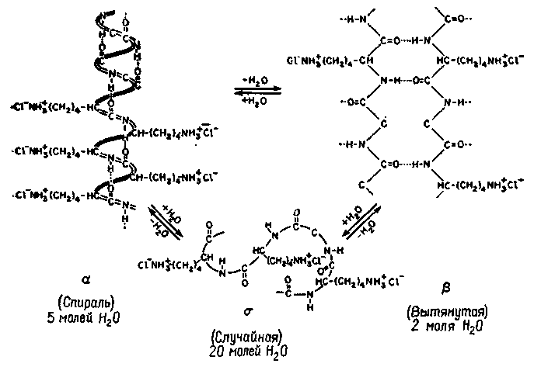
ски одаренный студент недавно был обнаружен в Гарварде. В результате экспериментальной проверки было показано, что он способен сохранять в памяти каждую деталь своих зрительных восприятий в течение 8 дней. Вторая часть книги будет в значительной мере посвящена рассмотрению этой временной спирализации молекул. Изучение структурных изменений мозговой ткани сейчас едва ли возможно, однако техника развивается такими темпами, что эта область исследования многое обещает уже в ближайшем будущем (Sjostrand, 1969).
Некоторые исследователи продолжают придерживаться гипотезы, что РНК является непосредственным хранилищем памяти, несмотря на серьезные доводы против этой гипотезы. Они основывают свою точку зрения яа весьма спорных экспериментах с «переносом», которые были проведены на планариях, крысах и обезьянах. В этих экспериментах экстракт РНК от контрольных животных и животных, обучавшихся выполнению задания, вводили необученным животным. Те из них, которым вводили РНК от животных, имевших опыт обучения, иногда, но не всегда решали задачи быстрее по сравнению с теми, которым вводили РНК от контрольных животных. Согласно некоторым данным, эффект различного действия РНК «обученного» и «контрольного» животного исчезал в результате обработки экстракта РНК веществом, избирательно разрушающим РНК (см. обзор McGonnell, 1970).
Сторонники химической гипотезы сохранения следов, оказавшись перед необходимостью выбора между двумя возможными решениями, в конце концов остановились на нейронных медиаторах. Уменьшение скорости и амплитуды нервных импульсов, когда они достигают окончаний аксонов, возникает из-за заметного уменьшения диаметра окончаний волокон. Следовательно, пресинаптических потенциалов самих по себе еще далеко не достаточно, чтобы вызвать постсинаптический потенциал. Однако пресинаптического электрического заряда достаточно, чтобы дать-толчок высвобождению медиатора, который хранится на оконча-
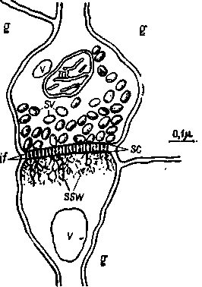
Рис. И-12. Типичная клетка коры. Обычная форма синапса-в мозгу млекопитающих. Ак-сонная (пресинаптическая) сторона вверху; дендритная (постсинаптическая) сторона — внизу, g — рлия; if — внутрисинаптические волоконца; mi — митохондрия, sc — синаптическая щель; ssw — субсинаптическая паутина; sv — синэптические пузырькн; v — везикулярное тело (Calvin. 1967, см. Roberts, 1S62).
55
нии аксона в маленьких пузырьках (рис. П-12). Память могла бы зависеть от легкости, с которой высвобождается медиатор, или от его количества. Таким образом, можно провести такие эксперименты — и они действительно проводятся, — когда медиатор нейтрализуется в результате действия фармакологических веществ или его разрушение блокируется во время тренировки животного (Deutsch, Hamburg and Dahl, 1966). В результате таких действий у крыс нарушается процесс научения, но, как и в исследованиях с применением веществ, тормозящих обмен, возникает вопрос, не вызывает ли введение фармакологических веществ побочных эффектов, меняющих деятельность мозга и, следовательно, влияющих на процесс запоминания, — таких побочных эффектов, как появление локальных электрических разрядов в частях мозга, не связанных непосредственно с сохранением следов памяти, как таковой, но препятствующих обращению к ней во время проверки результатов научения.
ИНДУКЦИЯ КАК МОДЕЛЬ ХРАНЕНИЯ СЛЕДОВ ПАМЯТИ
Моя реакция на изобилие экспериментальных данных, полученных при исследовании энграммы в 1960-е гг., двойственна. Во-первых, можно прийти к выводу, что существует не один механизм памяти, не единая молекула памяти. Пластичность нейрона многообразна, и память не является единым процессом. Воображение, узнавание, припоминание предполагают использование некоторых или всех основных форм пластичности нервной ткани и различных способов сохранения и воспроизведения следа. Поэтому первый вывод, который следует сделать, состоит в том, что память, как она обычно представляется, не единый механизм, лежащий в основе процессов, которые позволяют организму устанавливать связи между отдельными звеньями опыта.
Во-вторых, простая модель следов, предполагающая постоянную модификацию мозговой ткани на нейронном уровне, может быть сформулирована уже сейчас. Такая модель должна обеспечить не только возможность сохранения следов, но и доступность считывания зафиксированного изменения. Наконец, такая модель должна быть основана на уже имеющихся данных и отвечать здравому биологическому смыслу. |J3 настоящее время наиболее вероятным источником такой модели может служить аналогия с процессом, происходящим во время эмбрионального развития организма (рис. П-13). Такие структуры, как глаз, формируются только тогда, когда ткань, из которой они развиваются, соответствующим образом стимулируется. Большая часть эмбриональной
56
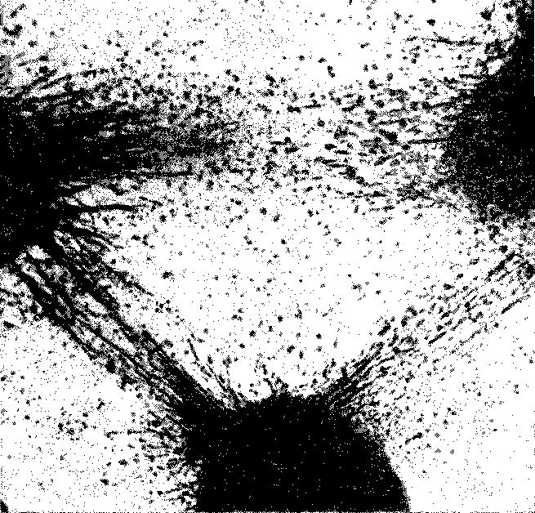
Рис. И-13. Связь в виде треугольника, сформированная между тремя спинальными ганглиями эмбриона in vitro. Рисунок иллюстрирует тенденцию нервной ткани формировать узоры нервных волокон (Weiss,
1967).
ткани эквипотенциальна, то есть ДНК во всех клетках тела, по существу, одна и та же. Это означает, что потенциал первоначально подавлен, находится в состоянии «репрессии». «Дерепрес-сия», или освобождение потенциальных возможностей, происходит тогда, когда появляются соответствующие условия. Определение эмбриологами того, каковы эти условия, заняло почти целое столетие. В настоящее время хорошо известно, что РНК и некоторые эндокринные секреты являются индукторами такой «дерепрессии». Маловероятно, что эти химические соединения несут в себе всю информацию, необходимую для индукции; большая доля специфики процесса должна быть отнесена за счет субстрата. Например, РНК, выделенная из печени теленка, может быть использована
57
как индуктор для хрусталика глаза крысы. Отношения между индуктором и субстратом, по-видимому, следующие.
1. Индукторы извлекают и реализуют потенциальную генетическую информацию организма
2. Индукторы в известной мере специфичны в отношении характера извлекаемой генетической информации, но они неспецифичны относительно вида особи или ткани
3. Индукторы определяют общую схему индуцированного свойства, специализация деталей возникает в результате деятельности субстрата
4. Индукторы непосредственно не являются толчком для развития, они составляют особый класс стимулов
5. Чтобы быть эффективными, индукторы должны взаимодействовать с субстратами Однако, чтобы вызвать эффект, недостаточно простого контакта — ткань должна быть готова правильно реагировать
6 Индукция обычно развивается в результате действия в двух направлениях благодаря химическому взаимодействию между индуктором и субстратом.
Данные о роли РНК в сохранении следов памяти в настоящее лремя могут быть объяснены при помощи модели, основанной на
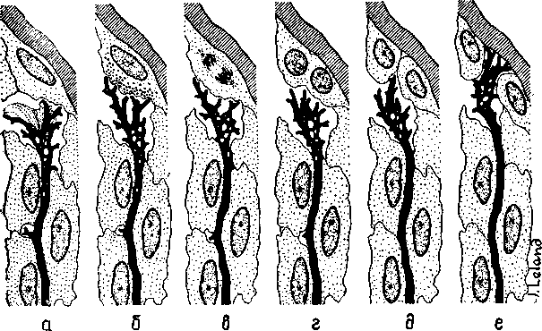
Рис. И-14 Шесть фаз гипотетического процесса индукции
этом эмбриональном процессе индукции. ^Модель предполагает, что возбуждение нервных структур сопровождается образованием РНК. Эта нейронная РНК вызывает изменения в окружающей «лигодендроглии, в результате чего начинается химический процесс между нейроном и глией, характеризующийся реципрокными отношениями изменений нейронной и глиальной концентрации РНК (и множества метаболитов). Происходит изменение в функциональном взаимодействии между глией и нейроном. На первом этапе может возникнуть соответствующее изменение концентрации РНК в глиальной клетке, которое затем в течение длитель-
53
ного времени будет вызывать изменение в структурах липидов, протеинов и липопротеинов во всех больших молекулах, составляющих мембраны, через которые осуществляется взаимодействие нейрона с глией. Такие макромолекулярные изменения могут влиять на легкость освобождения и разрушения нейронных медиаторов. Эти структурные изменения обратимы и могут стираться или быть вытеснены другими изменениями. Однако, если при неоднократном повторении одного и того же типа воздействия' изменения в молекулярной структуре будут продолжаться достаточно долго, они вызовут эффективные изменения мембранной проницаемости, которые в свою очередь способствуют появлению в возбужденном нейроне большого количества РНК, метаболитов и медиаторов, оказывающих влияние на окружающую его глию в том месте, где происходит деление глиальной клетки. Конус роста нейрона, освободившийся от инкапсулированной глии, свободно воздействует на недавно сформировавшиеся дочерние клетки в образует новые связи с нейронами. Таким образом, клеточное деление олигодендроглии направляет конусы роста нейронов центральной нервной системы во многом так же, как на периферии их рост направляют соответствующие шванновские клетки (рис. П-14).
КОНСОЛИДАЦИЯ СЛЕДОВ
Любое изменение глиально-нейронной организации следует рассматривать как изменение в микроструктуре активности медленных потенциалов соединений. Как мы уже говорили, такие изменения могут быть временными либо вести к возникновению более устойчивых изменений в нервной системе, связанных с ростом нейронов. Имеется много данных, свидетельствующих о том,, что для фиксации в мозгу следов памяти — энграмм — требуется время. Эти данные вполне согласуются с индукционной моделью хранения следов памяти, потому что они указывают на возможность выделения по крайней мере двух — если не больше — процессов в зависимости от времени их появления.
После достаточно сильной травмы головы человек не способен воспроизвести в памяти события, происходившие в период, непосредственно предшествовавший травме. Длительность этого периода зависит от тяжести травмы. Этот феномен, названный ретроградной амнезией, может быть использован для изучения фиксации следов, то есть для изучения процессов консолидации.
Самым распространенным методом, чтобы вызвать ретроградную амнезию в лабораторных условиях, является применение электроконвульсивного шока на крысах, хотя используются также и другие методы, такие, как удар по голове, быстрая анестезия с помощью эфира или введение определенных веществ.
59
вызывающих амнезию. Полученные данные говорят о том, что, чем скорее после того, как возник навык, вызываются конвульсии, тем сильнее их тормозное, амнестическое действие на последние из навыков, приобретенные в этом эксперименте. Так, в одном исследовании (Chorover and Schiller, 1965) максимальный эффект отмечался в тех случаях, когда конвульсии следовали не позднее, чем через 15 сек после условной реакции избегания. Эффект практически исчезал, когда проверку выработки условного рефлекса и конвульсии разделял интервал длительностью 1 час. Эффект в значительной мере зависит от сложности задания, которое нужно было выполнить.
Однако это еще не все. При соответствующих условиях возникает более сложный, двухэтапный процесс консолидации. Допустим, испытуемый должен нажимать на рычаг, чтобы получить в качестве вознаграждения пищу, предъявляемую со слегка меняющимися интервалами. В какой-то момент выполнения задачи включается сигнал, за которым через определенный промежуток времени постоянно следует удар электрического тока в ногу. Как правило, при сигнале двигательный ответ испытуемого значительно уменьшается или совсем исчезает. Было высказано предположение, что этот эффект вызывается возникновением определенного эмоционального состояния. После действия тока и выключения сигнала восстанавливается нормальная скорость ответа. Когда подобный электрошок давался через 48 часов после последнего опыта и испытание возобновилось через четыре дня после завершения серий с электрораздражением, все испытуемые, подвергавшиеся его действию, были совершенно не способны «эмоционально» реагировать на сигнал. С другой стороны, если повторный опыт отодвигался на 30, 60 или 90 дней после завершения серий с электрораздражением, снова был получен условный эмоциональный ответ. В этих экспериментах (Brady, 1951) превышался критический интервал, в течение которого может быть максимально нарушен процесс консолидации, однако их результаты можно интерпретировать и как указание на то, что в течение одного-двух дней после эксперимента оказывается ослабленным какой-то механизм, необходимый для воспроизведения следа, на основе которого возникает эмоциональная реакция.
Результаты этих экспериментов по консолидации следов памяти можно интерпретировать, в соответствии с индукционной моделью, следующим образом: сразу же после испытания появление шоковых конвульсий, анестезия и т. д. препятствуют метаболическому обмену, происходящему между нейроном и олигодендрог-лией, тормозя индукцию, вызываемую путем секреции РНК в нерве и сопровождающуюся ее активацией в глии. Следовательно, образование энграммы прекращается и припоминание становится невозможным. Напротив, когда конвульсии возникают позднее, связанная с РНК фаза процесса индукции оказывается уже завер-
60
шенной. В этом случае временно приостанавливается деление глиальной клетки, амебовидные движения окончаний нейронов временно прекращаются и конус роста втягивается назад. Однако при восстановлении этих механизмов процесс запечатления энг-раммы продолжается с того момента, когда он был прерван, и при завершении этого процесса становится возможным припоминание.
Чтобы твердо установить, что консолидация следа памяти действительно происходит, необходимо найти такой метод, который улучшал бы научение. Это, в сущности, нетрудно. Когда крысам вводили сульфат стрихнина или аналогичные возбуждающие вещества не ранее чем за 10 мин до начала или 30 сек спустя после пробы на прохождение лабиринта или на выработку дифференцировки, то навык у них вырабатывался быстрее, нем у контрольных; консолидация, таким образом, происходила скорее (McGaugh and Petrinovich, 1959).
Эти эксперименты служат красноречивым свидетельством того, что консолидация является необходимым условием возникновения следа памяти. Консолидация возникает в мозгу, но что же именно происходит во время этого процесса, который делает возможным запоминание? Ответ на этот вопрос могут дать следующие наблюдения.
В моей лаборатории на различные области коры мозга обезьян наносилась алюминиевая паста для создания локальных раздражений, которые в отдельных случаях вызывали эпилепсию. Эти раздражения проявлялись в измененной электрической активности — в возникновении патологических медленных волн и спайковых разрядов. Хотя такие нарушения не мешали обезьянам помнить решение задач, с которыми они неоднократно имели дело до раздражения, эти нарушения замедляли первоначальный процесс выработки данного навыка почти в пять раз (Pribram, 1966). Более того, способность вырабатывать такие навыки в целом не подвергалась нарушению; оно касалось только тех задач, выполнение которых было связано с определенной частью мозга, и ограничивалось лишь начальным периодом процесса выработки навыков, предшествующим появлению первых признаков научения. Таким образом, вызываемые в этом опыте раздражения не всегда блокируют консолидацию следов.
Может быть, одиночная энграмма, ограниченная лишь одним нейронным фокусом, является недостаточно эффективной, чтобы проявить себя? Большинство результатов экспериментов по научению у человека показывает, что, для того чтобы запомнить задание, необходимо его многократное повторение (Trabasso and Bower, 1968).
Во время повторения происходит такое распределение повторяемого материала, что он включается в целую систему связей предварительно зафиксированного опыта. Таким образом, резуль-
61
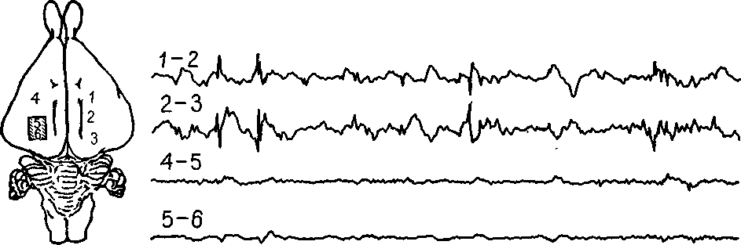
* Рис. 11-15. Спонтанные разряды во вторичном эпилептогенном очаге активности. Вторичный очаг активности (два верхних канала) продолжает разряжаться, несмотря на прекращение разрядов в области первичного разрушения (нижние два канала). Калибровка: 100 мкв и 1 сек (Morrell, 1967).
таты экспериментов с нарушениями, вызванными раздражением, можно объяснить тем, что процесс повторного возникновения и распределения энграммы был задержан. Проверку этой интерпретации можно осуществить путем сравнения результатов научения обезьян с повреждениями мозга в условиях распределенного концентрированного научения.
Гистологический анализ мозговой ткани, подвергшейся воздействию алюминиевой пасты, показывает наличие спутанных клубочков нервных волокон, во многом напоминающих соответствующие образования в периферических нервах, когда их рост не направляется соответствующей колонкой шванновских клеток. Возможно ли, чтобы это воздействие избирательно уничтожало олигодендроглию, вызывая ненаправленный рост нервных волокон? Химический анализ ткани, в которую была введена алюминиевая паста, конечно, не осуществим. Однако, чтобы получить ответ на этот вопрос, был проведен остроумный эксперимент (Morrell, 1961, рис. П-15). Разрушение, вызванное раздражением в одном полушарии головного мозга, через несколько месяцев вызывает в контралатеральной коре появление «зеркального очага» измененной электрической активности, который возникает при участии мозолистого тела. Этот «зеркальный очаг» непосредственно не испытывал разрушающего химического воздействия, но обладал всеми признаками, характерными для первичного очага разрушения, вызванного раздражением. Существенно ли меняется РНК в «зеркальном очаге» по сравнению с нормальной тканью мозга? Может ли измененная РНК быть непосредственной причиной этого раздражения и последующих трудностей в восстановлении следа памяти?
Индукция в памяти, так же как и индукция в эмбриогенезе, является, видимо, многоэтапным процессом, который требует времени для своего завершения. Можно ожидать, что каждая стадия в таком процессе имеет свое уязвимое место, которое можно выявить с помощью соответствующего метода, примененного в критический момент. Уже многое известно о «критических периодах» в развитии эмбрионов и поведения в первые годы жизни. Определение природы критических, то есть сензитивных, периодов в процессе образования следов памяти представляет собой богатую область для исследования и экспериментов.
Можно еще многое сказать — и это будет сделано — о консолидации и модели индукции, но сначала нам нужно составить более полное представление о принципах работы мозга и о структуре психологических процессов. Поэтому рассмотрим в следующей главе некоторые из способов, посредством которых жизненный опыт организма может вносить свои изменения в мозг.
63
РЕЗЮМЕ
Длительно сохраняющиеся изменения происходят в соединительных аппаратах мозговой ткани. Хотя зрелые нервные клетки не делятся, механизм постоянной модификации мозговой ткани обладает многими свойствами механизма дифференциации эмбриональной ткани. В обоих случаях можно наблюдать экспериментально вызванный направленный рост новых нервных волокон, который меняет пространственную структуру связей между нейронами. Следовательно, долговременная память является скорее функцией соединительных структур, чем функцией процессов в самой нервной клетке, генерирующей нервные импульсы.
Глава III
ЗАТУХАНИЕ АКТИВНОСТИ В НЕРВНОЙ СИСТЕМЕ И ТОРМОЗНЫЕ ВЗАИМОДЕЙСТВИЯ
ОРИЕНТИРОВОЧНАЯ РЕАКЦИЯ И ПРИВЫКАНИЕ
В первой главе были проанализированы два основных класса переменных, характеризующих деятельность мозга. Взятый в качестве модели процесс воспроизведения речи показал возможности, открывающиеся благодаря модификации этих двух переменных. Во второй главе были детально рассмотрены данные, свидетельствующие о пластичности мозга и его способности к постоянным изменениям; однако мы еще не говорили о свойствах самого механизма, который делает возможным осуществление таких изменений. При игре на скрипке, флейте или органе участвуют те же самые основные переменные, что и в речевом общении, хотя сами инструменты различаются тем, как они воспроизводят звуки.
Поэтому настоящая глава начинается с рассмотрения организации нервной системы, позволяющей ей быть аппаратом, создающим все богатство нашего опыта и поведения. Эта организация во многом зависит от относительно постоянных структур, образующихся в тех системах, посредством которых мозг приходит в соприкосновение со своим окружением. Благодаря своей доступности эти системы могут служить некоторыми частными моделями и, следовательно, подвести к исследованию более центральных процессов, анализ которых требует иногда больших усилий. Поскольку довольно сложная организация имеет место уже при первоначальном контакте организма с его окружением, уместно начать наше исследование именно с этого процесса.
Экспериментальные данные говорят о том, что в любой момент времени происходит отбор сенсорного возбуждения с помощью хранящейся в памяти информации о прошлом опыте. Этот процесс сравнения, в ходе которого выявляется, соответствует ли текущее возбуждение хранящимся в мозгу записям, направляет как внимание человека, так и его действия.
Е. Н. Соколов (1960) провел следующий простой опыт, в котором обнаружилось одно из тех противоречий, которые порождают
65
полезные парадоксы и указывают направление экспериментальным исследованиям в различных разделах нейропсихологии. Человеку предъявляется звук гудка. Сначала он вызывает ориентировочный рефлекс. Электрическая активность мозга характеризуется следующими чертами — активацией в латеральных отделах •больших полушарий головного мозга (в виде увеличения доли низкоамплитудных и высокочастотных компонентов ЭЭГ) и гиперсинхронизацией в медиальных и базальных структурах мозга, на что указывает возрастание ритмичности и рост амплитуды волн среднечастотного диапазона. Кроме того, возникают другие локазатели ориентировочного рефлекса: увеличивается приток крови к голове за счет оттока от кончиков пальцев; меняется электрическое сопротивление кожи, частота сердцебиения и дыха-лия. Однако при многократном повторении звука гудка все эти реакции заметно уменьшаются. В таком случае говорят, что испытуемый обнаружил привыкание к стимулу.
Однако исчезновение реакции на повторяющиеся звуки оказывается обманчивым. В действительности многие из компонентов этой реакции еще сохраняются, так как, если стимул слегка меняется (например, звук становится тише), все первоначально исчезнувшие реакции восстанавливаются. Конечно, это парадокс. До открытия этого явления Соколовым высказывалось предположение, что привыкание просто повышает порог нервной системы на входе. Результаты, полученные Соколовым, означают, что лицо, которое обнаружило привыкание, должно было сопоставить действующий звук с сохранившимся представлением о ранее воспринятых звуках — иначе почему бы снижение интенсивности звука снова вызвало полноценную ориентировочную реакцию? Соколов проверил свою интерпретацию, многократно предъявляя испытуемому тон определенной длительности. Затем он неожиданно предъявлял более короткий звуковой раздражитель. Сразу же после прекращения звука возникали ориентировочные реакции; таким образом, изменение ответов происходило при наступлении тишины. Эти реакции продолжались в течение всей «ожидаемой» длительности звука, а затем медленно исчезали. Мы все испытывали эту удивительную реакцию на неожиданное наступление тишины (рис. III-1). Я назвал это «феноменом Бовери». В течение многих лет на Третьей авеню в Нью-Йорке существовала надземная железная дорога, которая производила ужасающий шум; когда она была снесена, люди, жившие в домах вдоль железной дороги, периодически просыпались от отсутствия звуков во время сна и звонили в полицию, чтобы сообщить, что происходит нечто странное, хотя они не могли точно определить, что именно. Эти звонки раздавались в те моменты, когда раньше с грохотом проносились поезда. Появление чего-то странного было, конечно, связано с наступлением «внезапной тишины», которая заменила ожидаемый шум.
66
CmiiM.
-щ
ЭЭГ •'(^/йA^^V^ii^Ж^^^
КГР
~Ш~
^/-"'^''Ф**^
КГР
(1В0)
Сттшм.
КГР -
ЭЭГ H№r*^j»4M*«#№A4ll1l^^
В
Сшим КГР
ЭЭГ
^»_{л}^|₍Д_{ч}^Ч11|^ч,Л^^
Сгтшм. ,^^_{у}до^^^^^ Д
ЭЭГ
КГР
зэг
КГР
Рис. III-L Л — угашение ориентировочного рефлекса (ЭЭГ и КГР) на раздражитель интенсивностью, условно обозначенной как 160; Б — растормаживание ориентировочного рефлекса при снижении интенсивности раздражителя до 120; В — то же самое, что и А; Г — возникновение ориентировочного рефлекса на уменьшение длительности раздражителя; Д — то же, что в А; £ — возникновение ориентировочных реакций на неожиданное увеличение длительности раздражителя. Следует отметить, что КГР также возникает с задержкой, что обусловлено замедленностью процессов в автономной нервной системе (Е. Н. Соколов, 1960).
Множество данных свидетельствует о том, что ориентировочные реакции и привыкание длятся сравнительно долго и являются в высшей степени специфическими. Каждая часть мозга характеризуется своими электрическими сигналами и своей последовательностью развития электрических явлений при осуществлении ориентировочной реакции. Если возникает привыкание, то нарушение его (ориентировочная реакция) при всяком изменении ситуации продолжает возникать на протяжении шести месяцев; изменения в последовательности событий, в обстановке, в которой они происходят, или в интенсивности, в длительности или конфигурации самих событий будут вызывать восстановление ориентировочных реакций.
Нейрофизиологии привыкания посвящено много исследований, и она вызвала много споров из-за различных экспериментальных подходов к решению этой проблемы. Для того чтобы стало возможным объяснение этого явления, необходимо уточнить некоторые факторы. Большинство нейрофизиологов называют привыканием любое постепенное ослабление ответа при повторном предъявлении того же самого стимула. Психологи же считают привыканием только те случаи, когда затухание ответа имеет место после нескольких проб и когда легко вызвать восстановление ориентировочной реакции. Недавно некоторые исследователи мозга, в том числе и я, приняли еще более строгий критерий Соколова: неожиданное уменьшение интенсивности, длительности стимула или его отсутствие должны вызывать восстановление ориентировочного рефлекса, если прежде этот рефлекс угасал в результате привыкания.
Важно также место электродов при электрофизиологической записи. Так, в моей лаборатории мы обнаружили, что привыкание действительно характеризуется затуханием ответа на любом уровне зрительной системы обезьяны от сетчатки до коры головного мозга. Однако при разном расположении электродов в коре одни из них дают признаки ослабления, другие — увеличения ответа, а третьи не обнаруживают никаких изменений. Следовательно, при повторении стимула в коре возникает изменение структур возбуждения; растормаживание разрушает эту структуру. Если бы мы смешали записи от всех кортикальных отведений или сделали бы записи от черепа, а не через электроды, вживленные непосредственно в кору, мы не смогли бы обнаружить этот эффект, о чем действительно сообщают некоторые исследователи.
Много работ было выполнено и на клеточном уровне. Была произведена запись от отдельных клеток спинного мозга и других отделов мозга. Во многих местах были обнаружены нервные клетки с затуханием ответа при повторении стимуляции. Такая реакция возникает даже у беспозвоночных, например у Aplesya Cali-fornica (Pinsker et al., 1970; Kupfermann et al., 1970; Castellucci
68
«et al., 1970). Однако можно ли у всех нейронов, у которых обнаружено привыкание, вызвать явления растормаживания? Недавно полученные Р. Томпсоном данные (Grove, Thompson, 1970) говорят о том, что можно различать по крайней мере три группы нейронов: нейроны, у которых реакция просто затухает; нейроны, реакция которых первоначально усиливается; и нейроны, характеризующиеся сначала усилением, а затем затуханием реакции. -Лишь у последней группы возможно растормаживание. Такие эксперименты до сих пор были проведены только на спинном мозге. Другие отчеты об экспериментах на структурах ствола мозга (верхнее двухолмие) свидетельствуют о том, что возможно, хотя и не обязательно, что одиночные нейроны с затухающими ответами в этой структуре могут обнаруживать растормаживание (Gerbrandt, Bures, Buresova, 1970).
Эти данные, а также другая работа Томпсона (Thompson and Spenser, 1966) показывают, что привыкание связано с взаимодействием нескольких нейронов. Томпсон использовал препарат, принесший известность Шеррингтону: животное, у которого спинной мозг отделен от головного. Повторная стимуляция электрическими залпами входных волокон спинного мозга приводит к постепенному уменьшению рефлекса сгибания конечности (вызванного подобно коленному рефлексу у больного, подвергающегося врачебному осмотру). Этот препарат создавал идеальные условия для изучения места и физиологической природы тех изменений в спинном мозге, которые связаны с привыканием (рис. III-2). Ни входные, ни выходные нейроны не участвуют в изменении рефлекса и, следовательно, не ответственны за привыкание: решающее значение имеют интернейроны, связывающие нейроны входа и выхода. Во-вторых, вопреки ожиданию введение фармакологических веществ, обычно используемых нейрофизиологами при изучении пре- и постсингштических .эффектов, не оказывало никакого влияния; эти вещества не приводили к затуханию ответа, свидетельствующему о привыкании. Это значит, что привыкание не связано с изменениями медленных потенциалов соединительных контактов. Сходные результаты получил Соколов (Соколов, Пакула и Аракелов, 1970). Он обнаружил, что медленные потенциалы мембраны нейрона и генераторные потенциалы, записанные от его аксона, которые дают начало нервным импульсам, могут изменяться независимо друг от друга. Кроме того, полученные им результаты свидетельствуют о том, что механизм генерации нервных импульсов может обнаружить привыкание.
Таким образом, в некоторых случаях процессы затухания, лежащие в основе привыкания, по-видимому, связаны не с пре-ж постсинаптическими изменениями, а с какими-то другими механизмами. Однако в других случаях были получены противо-
69
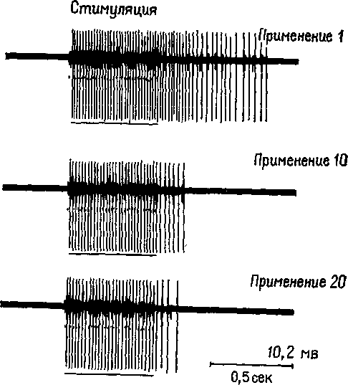
Рис. 111-2, Затухающий ответ эфферентной единицы на повторяющееся электрическое раздражение кожи (Thompson, 1967).
положные результаты. Иногда \по не всегда) этот процесс связан с уменьшением или увеличением притока медиаторных веществ,
С. Шарплесс (1967, 1969) показал, что при стимуляции нейронов у позвоночных не возникает ни сенситизации, ни десенси-тизации их сияаптических мембран. Напротив, Э. Кендел (Castel-lucci et al., 1970; Kupfermann et al., 1970; Pinsker et al., 1970) нашел, что привыкание и его нарушение у беспозвоночных локализуются в пресинаптических окончаниях и предполагают участие эффективного механизма секреции возбуждающих веществ в синапсах.
Стало быть, полученные данные не согласуются между собой. Необходимо найти ответ на целый ряд вопросов. Каким образом вообще механизм возникновения возбуждений может испытывать влияния, если не через посредство медленных потенциалов? Запускается ли внутри нейрона некоторый биохимический процесс и если да, то как (особенно если мы имеем дело с системой, которая обычно обнаруживает спонтанную активность и, следовательно, каким-то образом генерирует потенциалы)? Какова природа биохимических изменений и как они
/Р
развиваются во времени? Соколов предполагает, что в этом механизме участвует РНК. Если он прав, то не связано ли привыкание с первыми этапами индукционного процесса или механизм привыкания совершенно независим от процесса постоянного хранения следов памяти? Возможно, что механизм постоянного хранения действует только при условии длительного и повторного привыкания. Если это так, то как это происходит? Наконец, каким образом изменение в структуре нервного импульса, вызываемого привыканием, действует на микроструктуру медленного потенциала на следующем синаптическом уровне? Чтобы ответить на некоторые из зтих вопросов, рассмотрим нейронную организацию сетчатки, этого маленького «кусочка мозга», который является гораздо более доступным для изучения, чем центральная нервная система.
АДАПТАЦИЯ
То, что мы воспринимаем из нашего окружения, зависит от возможностей наших рецепторных органов, которые накладывают свои ограничения на восприятие той или другой конфигурации воздействия. Так, оптическая система глаза фокусирует на сетчатку ограниченный диапазон электромагнитных волн; звуковые волны оказывают давление на жидкость в улитке уха; разного рода деформации кожи возбуждают свободные или специализированные нервные окончания в соматической системе и т. д. Эти формы энергетических изменений взаимодействуют « собственной активностью рецепторов и вызывают ее изменения, которые являются достаточно надежными, чтобы организм мог их идентифицировать как результат внешних воздействий.
Воспользуемся еще раз простой моделью протекания речевого акта, описанного в гл. I. Там участвовали две основные переменные: устойчивое состояние и дискретные переменные. Эта модель была применена к функции мозга, сейчас мы используем ее для сенсорного механизма. Заменим состояние постоянного напряжения голосовой связки постоянным распределением различных видов энергии по рецепторным поверхностям, дискретные колебания воздуха — дискретными нейронными разрядами в форме нервных импульсов. Короче говоря, предположим, что то, что происходит в органе чувств, совсем не отличается от того, что происходит в нервной системе, и что нейрофизиология сенсорных процессов может служить миниатюрной моделью ориентировочного рефлекса и процесса привыкания.
Всем известен процесс адаптации: ощущение при погружении в слишком горячую ванну и осознание спустя несколько минут, что для полного удовольствия следовало бы добавить еще теплой воды; исчезновение ощущения давления на кожу, ожидание
71
в течение нескольких минут после входа в темный зал кинотеатра,, прежде чем мы что-либо увидим и будем способны найти свободное место. Можно привести много примеров сенсорной адаптации. Наиболее яркий из них тоже парадоксален и был получен в экспериментах, при которых проецируемый на сетчатку образ стабилизировался с помощью зеркал и линз (Ditchburn and Ginsborg, 1952; Riggs, Rattliff, Cornsweet and Comsweet, 1953).
Удивительно, что наши глаза находятся в постоянном движении — даже тогда, когда мы фиксируем точку. Эти небольшие, подобные тремору движения глаз можно зарегистрировать. Такие движения у некоторых людей настолько велики, что заметны другим, но — и в этом-то и состоит парадокс — человек с такими усиленными движениями глаз не знает о них до тех пор, пока не обратит на них внимание, когда смотрит на себя в зеркало (что обычно заставляет его обратиться к врачу, который, если он знаком с такой аномалией, успокаивает своего пациента, говоря, что это не опасно). Движения глаз препятствует тому, чтобы каждый из рецепторных элементов в течение какого-то отрезка времени возбуждался бы одним и тем же соотношением света и темноты, конечно, за исключением таких ситуаций, как плотный туман, когда свет теряет форму и функция зрения сводится к различению яркости. Чтобы изучить последствия нарушений таких движений глаз, на склере, белой части глазного яблока, не обладающей чувствительностью, укрепляют зеркало. Изображение проецируется на зеркало, отражается через призму на гладкую поверхность экрана, на которую смотрит наблюдатель. Призма корректирует отклонения рассматриваемого объекта, соответствующие отклонениям глазного яблока. Благодаря этому изображение, проецируемое на поверхность, всегда падает на одно и то же место сетчатки и образ стабилизируется (рис. Ш-3).
Стабилизированное изображение быстро становится незаметным. Зрительный прибор за несколько секунд так адаптируется, что изображение не может оставаться видимым — оно исчезает, адаптация завершена. Сходный опыт можно провести и в кожно-кинестетической системе: положите предмет на руку и некоторое время подержите его. Скоро ощущение наличия объекта исчезает.
Если бы не было такого механизма, организм подвергался бы непрерывной бомбардировке раздражителей разной длительности и интенсивности и это сделало бы его неспособным к тонкому различению. Фактически возможность зрительного различения, несмотря на изменение фонового освещения в диапазоне от 10 миллиардов до единицы, составляет одно из тех противоречий, которые вызывают большой поток исследований. В данном случае исследования адаптации сетчатки привели к открытию соответствующих нейронных механизмов. Это противоречие
72
получило объяснение в концепции, согласно которой адаптация сетчатки целиком объясняется выцветанием и регенерацией фоточувствительного пигмента, содержащегося в рецепторах сетчатки (Hecht, 1934). Однако в последнее время стали накапливаться данные, говорящие о том, что для объяснения процесса адаптации необходимы и нефотохимические факторы я что эти факторы являются основой для осуществления фотохимических процессов (см. Rushton, в обзоре Dowling, 1967).
Главным инструментом в этих и< следованиях служит большой электрод, который помещают па внешней стороне глаза.
Рис. Ш-3. Благодаря тому, что стимул, прежде чем воздействовать на сетчатку, первоначально отражается от зеркала, укрепленного на склере и перемещающегося вместе с движениями глаз, последние могут быть компенсированы с такой точностью, что изображение раздражителя на сетчатке становится стабилизированным (см. Riggs et al, 1953).
Этот электрод записывает изменения потенциалов, генерируемых всей сетчаткой, в виде электроретинограммы. При соответствующих методах анализа получают такие же четкие ответы, как и тогда, когда используют микроэлектродную технику.
Коротко говоря, сетчатка млекопитающего состоит из нескольких слоев: рецепторный слой образован клетками, имеющими •форму палочек и (или) колбочек, в которых имеются фоточувствительные химические пигменты; реагирующий первичный слой состоит из клеток, в которых процессы распространяются торизонтально и связывают друг с другом множество соседних клеток сетчатки; биполярный слой состоит из клеток, связывающих один или несколько рецепторов с ганглиозными клетками, являющимися началом выхода импульсов из сетчатки к мозгу <рис. Ш-4).
73
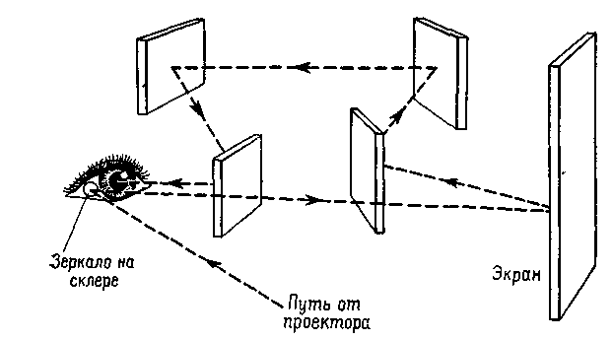
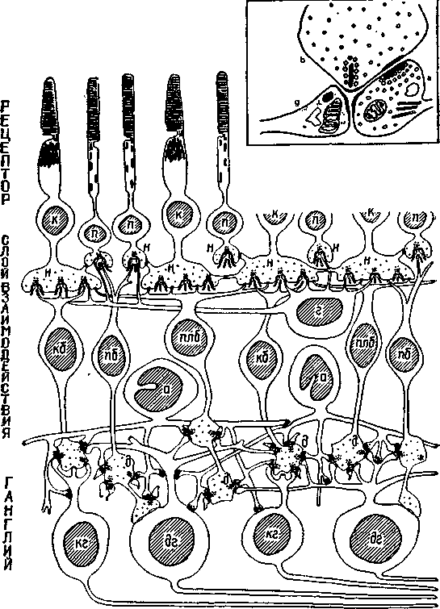
Рис. Ш-4. Схема строения сетчатки приматов, показывающая синапсы между различными типами клеток, наблюдаемые с помощью электронного микроскопа на серийных срезах. Обратите внимание на контакты между рецепторами, на широко распространенные связи горизонтальных и ама-криновых клеток и вертикальное расположение биполяров. Вздутые центральные окончания биполярных клеток формируют так называемые диад-ные синапсы (в рамке) с гаяглиозной клеткой и одновременно с амакри-новой клеткой. П — палочка; К — колбочка; кб — карликовый биполяр; по — палочковый биполяр; плб — плоский €иполяр: г — горизонтальная клетка; а — амакриновая клетка; кг — карликовая ганглиозная клетка; д — диадный синапс; дг — диффузная ганглиозная клетка; н — ножка. В прямоугольной рамке вверху справа показаны детали типичною диадного синапса (Horridge, 1968; Dowling and Boycott, 1966).
Электроретинограмма включает в себя два компонента: малую а- и большую e-волну; а-волна, по-видимому, генерируется более периферической частью сетчатки, чем e-волна. Это обнаруживается при наложении на зрительный нерв зажима. В результате этой операции нарушается кровообращение в сетчатке, за исключением тех сосудов, которые питают рецепторы. В таком препарате остаются только а-волны.
Сходную процедуру можно применить и для разрушения ганглиозных клеток, образующих самый глубокий слой сетчатки; рассечение зрительного нерва вблизи его начала вызовет дегенерацию большинства тел порождающих импульсы ганглиозных клеток. Электроретинограмма в результате этой процедуры, по-видимому, не нарушается; фактически адаптация в таких препаратах остается нормальной. Таким образом, этот самый глубокий слой сетчатки не может быть источником ни а- ни, e-волн. Это -значит, что генераторами e-волны являются средние слои сетчатки.
Процесс адаптации для а- и e-волн различен. Адаптация а-волны не отражает хода психофизической адаптации, и поэтому мы не будем рассматривать ее здесь подробно. Напротив, адаптация e-волны происходит параллельно психофизической адаптации и ее механизм является для нас центральным.
Ряд остроумных экспериментов принес подтверждение концепции, согласно которой адаптация является функцией не отдельных клеток сетчатки, а целой группы нейронов, составляющих нейронную сеть сетчатки. Типичный эксперимент показывает, что чувствительность к свету остается одной и той же, когда на сетчатку проецируется рисунок в виде чередования темных и светлых полос или когда она освещается светом той же средней интенсивности, но равномерно распределяемым по ловерхности. Этот тип исследований находит логическое завершение в эксперименте, в котором было показано, что освещение одной части зрительного рецептивного поля одиночной ганглиозной клетки (определяемого с помощью микроэлектрода) вызывает процесс адаптации в другой его части.
Множество данных говорит о том, что биполярные клетки и клетки, осуществляющие взаимодействие в среднем слое сетчатки, являются генераторами e-волны и местом психофизической адаптации. Некоторые исследователи (например, Fuortes, Hodgkin, 1964; Rushton, 1963; Dowling, 1967) считают, что нейронная адаптация возникает в результате действия механизма обратной связи, когда сигнал с одной ступени посылается вазад на предыдущую ступень и таким образом снижает ее •чувствительность. Недавно Дж. Даулинг и Б. Бойкотт (1965)' показали с помощью электронного микроскопа, что контакты биполярной, амакриновой и ганглиозной клеток могут функционировать точно таким же способом. Были открыты реципрокные
75
синапсы, они делают возможным движение возбуждения назад", от амакриновой клетки к биполярной, от которой амакриновая клетка ранее получила возбуждение. Подразумевается, что эта обратная связь является отрицательной, что создает систему сер-
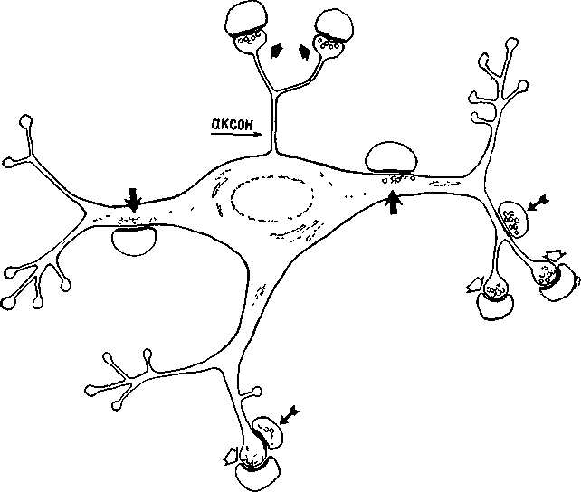
Р и с. Ш-5. Зарисовка нейрона в зрительной системе мозга (латеральное коленчатое тело), иллюстрирующая синаптические контакты. Обратите внимание, что, как и в сетчатке, пузырьки, содержащие химический возбудитель, находятся иногда на дальней стороне, иногда — на ближней стороне синаптической щели, показывая, что нейрон посылает сигналы и воспринимает их (обозначено направлением стрелок). Эта двойная направленность связей (диадные синапсы) делает возможной обратную связь-
(Ralston, 1971).
вомеханизма, но это утверждение нуждается в более прямом доказательстве (рис. Ш-5).
УСИЛЕНИЕ КОНТРАСТА
Затухание нейронных ответов само по себе не может объяснить, каким образом формируется «нейронная модель» памяти,, с которой сравниваются последующие воздействия. Как мы уже говорили, полученные при изучении поведения данные свидетельствуют о том, что даже при малейшем изменении сложного
76
стимула, к которому организм обнаружил привыкание, возникает растормаживание. Необходима определенная преобразующая организация нейронных явлений. Как же осуществляется такая организация?
Чтобы ответить на этот вопрос, рассмотрим одно из тех противоречий, которыми так богата наука о мозге. В данном случае это противоречие было замечено венским физиком Эрнстом Махом. Мах отметил, что, когда человеку предъявляется более или менее неравномерно освещенная плоскость, воспринимаемые различия в яркости увеличиваются. В то время как физическое изменение, замеренное с помощью прибора, можно описать как

восприятие изменения выглядит более похожим на (см. рис. III-6).
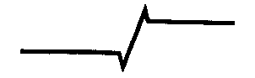
Другими словами, кажется, что плоскость имеет в местах изменения освещения темные и светлые «полосы», известные под именем «полос Маха». Можно предположить, что психофизическое несоответствие объясняется тем, что зрительный аппарат (вероятно, сетчатка) функционирует, чтобы дифференцировать, в математическом смысле, интенсивность света в соответствии с тем, как свет распределяется по ее поверхности. Согласно этому объяснению, восприятие зрительного контраста обусловлено, до-видимому, нейронным механизмом, выполняющим функцию дифференцирования. Математическая модель была улучшена и модернизирована при более детальном анализе психофизических порогов различения. Этими исследованиями были подтверждены также правомерность подхода Маха, а также некоторые элементы его решения этой проблемы. Вместе с тем они представили и нейрофизиологические данные о механизме, ответственном за зрительный контраст (а на основе экстраполяции — и за контур).
Путем вживления микроэлектрода в нервное волокно, берущее начало от ганглиозной клетки, экспериментатор может создать карту зрительного поля, — вернее, находящейся перед глазами области, — в которой преходящее появление света будет вызывать изменение в частоте импульсных разрядов этой ганглиозной клетки. Такая карта известна как зрительное рецептивное поле (см. рис. 1П-7). Выбирая различные клетки, можно получить ряд карт: большинство карт более или менее круглые-
77
по форме, но некоторые из них звездообразные, или линейные, или имеют длинный край, отделяющий часть рецептивного поля, в котором свет вызывает этот эффект, от части, где эффект отсутствует. Вообще можно выделить два класса зрительных рецептивных полей: рецептивные поля, у которых свет в начале тормозит разряды ганглиозных клеток, и рецептивные поля, реагирующие на свет усилением спайковых разрядов нейрона. Далее, каждое из первично реагирующих полей частично или
полностью окружено другой областью, освещение которой вызывает у клетки ответ с противоположным знаком. Таким образом, большинство ганглиозных клеток можно разделить на единицы с оп-эффектом или о//-эффектом в центре; ore-центральные единицы характеризуются, как правило, наличием тормозного окружения; о//-центральные единицы часто окружены зоной, реагирующей возрастанием частоты разрядов. Эти карты зрительных рецептивных полей ганглиозных клеток указывают на функциональную организацию сетчатки. Очевидно, такие записи являются не просто отражением активности отдельных рецепторов. Ганглиозные клетки — это нейроны третьего порядка, которые активируются любым большим числом рецепторов, с которыми они анатомически связаны. Рецептивные поля в большой степени соответствуют размерам фоторецепторов, и соседние поля значительно перекрывают друг друга. Таким образом, любая отдельная область рецеп-торной мозаики не связана исключительно с какой-нибудь одной особой ганглиозной клеткой (Ratliff, 1965, р. 173—174).
Наличие в рецептивном поле зоны с эффектом, противоположным по знаку центральному эффекту, означает, что антагонистические возбуждающие и тормозные влияния организованы таким образом, что стимуляция рецепторов одного участка снижает эффект возбуждения, получаемого ганглиозной клеткой от соседних стимулированных клеток. Другими словами, возбуждение какого-то участка сетчатки продуцирует торможение вокруг этого участка. Этот процесс «периферического», или «латерального», торможения непосредственно наблюдается в глазе подковообразного краба Limulus (рис. III-8). У этого животного элементы
Рис. Ш-6. Вращение диска с изображенными на них картами (левая колонка) формирует стимулы, физическая и субъективная характеристика которых показана в средней и правой колонках (см. «Psychology Today», 1970).
78
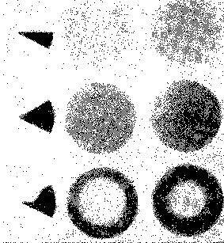
сетчатки пространственно отделены друг от друга — каждый элемент образует свою собственную, заключенную в капсулу единицу, названную омматидием. Поэтому при микроэлектродном исследовании волокон, выходящих из сетчатки, можно отдельно' осветить каждый омматидий. Освещение одного из таких оммати-диев будет вызывать возбуждение, если запись осуществляется
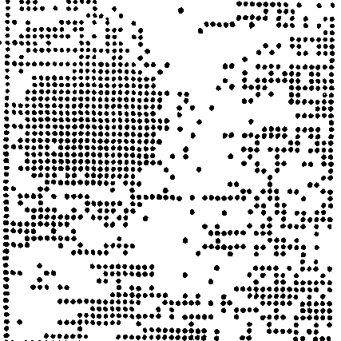
Рис. Ш-7. Точечная карта сетчатки, в пределах которой световое пятно вызывает ответ определенного нейрона латерального коленчатого тела в мозгу обезьяны (Spinelli and Pribram, 1967).
от волокон, чье рецептивное поле включает этот омматидий. Когда свет перемещается на соседний омматидий, микроэлектрод регистрирует торможение. Полученные таким образом карты сходны с картами ганглиозных клеток млекопитающих, построенных в. результате сканирования рецепторов в пределах их рецептивных полей методом короткой вспышки света.
Этот процесс «периферического», или «латерального», торможения не ограничивается зрительной системой. Сходную функциональную организацию имеют кохлеарный механизм слуха и рецепторы кожи (Bekesy, 1967). В центральной нервной системе аналогичным образом реагируют клетки коры головного мозга и коры мозжечка.
Короче говоря, латеральное торможение является одной нехарактерных особенностей нейронных сетей — особенно тех, кото-
79
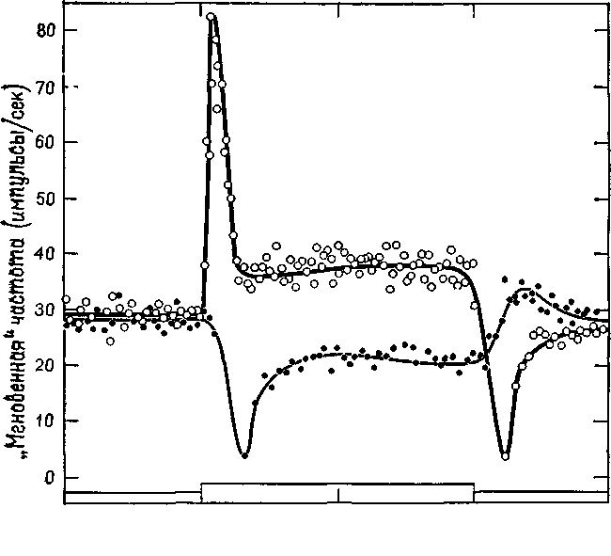
0 12 3
Время (сек)
Тис. III-8. Одновременное кратковременное развитие возбуждения и торможения у двух соседних рецепторных единиц в латеральном глазе Limu-lus'a. Одна рецепторная единица (черные кружки) постоянно освещалась в течение всего периода, показанного на графике. Освещение другой единицы (белые кружки) также оставалось на одном постоянном уровне, кроме отрезка времени от 0 до 2 сек, когда ее освещение резко возрастало и оставалось на новом постоянном уровне. Заметный кратковременный рост возбуждения у одной рецепторной единицы сопровождается большими кратковременными тормозными эффектами у соседней, постоянно освещенной единицы. Резкое падение частоты вызывается тормозным эффектом, возникающим в результате большого кратковременного возбуждения. Во время постоянного освещения тормозный эффект еще присутствует, но менее заметен. Наконец, затухание частоты ответа у элемента, у которого уровень возбуждения был снижен, сопровождается заметным высвобождением от торможения (Ratliff, 1965).
рые организованы в плоские слои. В этих слоях располагается несколько уровней обработки информации о сигналу.
Какие же свойства этих нейронных сетей объясняют латеральное торможение? Было дано несколько объяснений латеральному торможению, и они не являются взаимно исключающими; точное ^математическое) описание и оценку каждого из них читатель
80
может найти в обзоре Рэтлиффа (1965, гл. 3). Нуждается в •объяснении прежде всего возникновение латерального торможения, его явная зависимость от расстояния до центра возбуждения, очевидность взаимодействия между возбуждением и торможением. Наиболее правдоподобное объяснение состоит в том, что разветвления каждого рецептора образуют тормозные связи с соседними рецепторами или, что более вероятно, они возбуждают
Входы (раздражители)
Выходы (импульсы)
Рис. Ш-9. Схема рецепторного слоя и слоя взаимодействия (горизонтальные клетки) в сетчатке. Вертикальные стрелки указывают направление передачи сигнала, горизонтальные — тормозные взаимодействия (Ratliff, 1965).
тормозные нейроны — например, амакриновые и горизонтальные клетки сетчатки, обширные разветвления дендритов которых и отсутствие у них аксона делают их идеальными для выполнения этих функций (рис. Ш-9). Обнаружено, что такие не имеющие аксона дендритные сети в сетчатке (Svaetichin, 1967) и в каком-нибудь другом месте нервной системы (например, в мозжечке) выполняют точно такую же функцию. Действительно, недавние эксперименты (Werblin and Dowling, 1969) с использованием внутриклеточной регистрации показали, что горизонтальные клетки функционируют исключительно посредством гиперполяризации, то есть путем генерации тормозных медленных потенциалов. (Фактически от элементов сетчатки, расположенных на периферии слоя ганглиозных клеток, можно зарегистрировать только медленные потенциалы, а не нервные импульсы.) А возникновение торможения за счет дендритных сплетений, в которых медленные потенциалы генерируются в ответ на
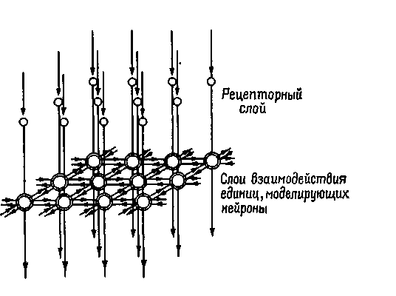
81
воздействия входных волокон, выявляя рисунок продуцируемых волновых форм, по существу, ведет к созданию эффектов интерференции, которые в их простейшей форме и образуют периферическое торможение.
В заключение следует отметить, что сенсорный механизм почти постоянно изменяет свою реакцию на входное воздействие, используя для этого два процесса: усиление контраста и адаптацию. Анатомические связи механизма делают вероятным реципрокное функционирование этих процессов; чем больше ослабевают ответы нейрона в ходе адаптации, тем меньшее тормозное
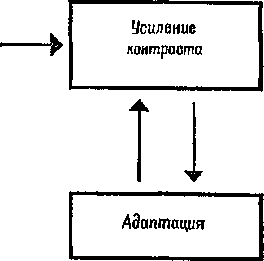
Рис. Ш-10. Реципрокные отношения усиления контраста и адаптации.
влияние оказывает он на соседние нейроны, вызывающие усиление контраста (рис. Ш-10).
Таким образом, прогрессивно растущее торможение, затухание возбуждения в нервной системе препятствует развитию длительного разряда, делает возможным последовательное сравнение входных структур возбуждения и до некоторой степени усиливает временный контраст путем простого механизма вычитания. Далее, тормозные взаимодействия между соседними нейронами препятствуют распространению, или иррадиации, возбуждения по рецепторным сетям — тормозные взаимодействия усиливают четкость, очерченность пространственных узоров. Таким образом, проведение информации о контрасте на системах входа осуществляется более надежно, чем если бы для этой цели использовались предварительно не обработанные данные об энергетических изменениях, как таковых, воздействующих на входные пути нервной системы.
Эти явления адаптации и усиления контраста свойственны не только рецепторам. Взаимодействия, ведущие к ослаблению и
82
торможению ответа, имеют место во всех системах входных путей, и особенно в коре головного мозга (Brooks and Asanuma, 1965). Это подтверждает ранее высказанное предположение, что наблюдаемые в рецепторах процессы адаптации и контрастирования могут служить миниатюрными моделями психологических процессов ориентировочного рефлекса и привыкания.
В следующей главе мы покажем, как эти элементарные процессы вместе с другими, имеющими еще более короткую продолжительность, приобретают такую важную роль и пронизывает все виды деятельности организма.
РЕЗЮМЕ
Процессы мозга, характеризующиеся средней продолжительностью, являются в значительной мере результатом развития у нейронов процессов затухания и торможения. При однообразной стимуляции у многих групп нейронов наблюдается ослабление активности (адаптация и привыкание) и они, таким образом, становятся чувствительными к новизне (ориентировочная реакция). Во многих частях нервной системы локальное возбуждение нейронов тормозит активность окружающих нейронов и тем самым усиливает контраст между возбужденной и невозбужденной тканями. Процесс затухания у нейронов, видимо, развивается в системе генерации потенциала, который посредством деполяризации порождает нервные импульсы; тормозные же взаимодействия зависят от гиперполяризаций, возникающих в соединительной сети.
Глава IV
КОДЫ И ИХ ПРЕОБРАЗОВАНИЯ
ЧТО ТАКОЕ КОД?
Как можно охарактеризовать формы тех временных нейро-электрических конфигураций (и отношений между ними), которые делают возможным существование самих механизмов кратковременной памяти, механизмов, на какие мы опираемся, когда имеем дело, например, с конструкцией немецкого предложения с глаголом на конце? Изучение условий, влияющих на человеческую память, продемонстрировало несколько пренебрежительное отношение к проблеме структур; если что-либо запоминается,, то это объяснялось в значительной мере формой материала и контекстом, в котором он предъявлялся. Мы же обращаемся к проблеме замещения одной конфигурации другой, которое возникает в результате определенных операций в нервной системе. На техническом языке — это проблема преобразований или функций передачи, что делает возможным кодирование и перекодирование.
Операции кодирования постоянно имеют место в нервной системе. Физическая энергия воспринимается рецепторами и трансформируется в нервные импульсы. Эти импульсы в свою очередь достигают синаптических сетей, где дискретные сигналы кодируются в микроструктуры медленных потенциалов. Для того чтобы кодирование было эффективным и могло быть использовано мозгом, необходимо наличие декодирующей операции, благодаря которой было бы возможно восстановление нервных импульсов и сохранение, таким образом, предварительно закодированной информации.
Для описания операций кодирования, происходящих в нервной системе, можно использовать два класса функций передачи.
Одни преобразования допускают достаточно простой расчет соответствия между кодами. Такой расчет делает возможным декодирование закодированной формы, и наоборот. Благодаря
84
однозначному соответствию между цифрами кода между ними устанавливается нечто вроде обратимости, вторичный функциональный изоморфизм.
Второй класс функций передачи целиком неизоморфный и условный. Преобразования в этом классе необратимы, пока нет ключа для дешифровки такого кода.
Обратимые трансформации возникают в физико-оптических системах, в звуковых преобразователях и, как мы покажем, в закодированных нейронных конфигурациях микроструктуры медленных потенциалов мозга. Необратимые преобразования имеют место в обычных языках, состоящих из условных алфавитных комбинаций, в азбуке Морзе, в телефонной и телевизионной передаче сигналов и т. п. В нервной системе, как будет подробно рассмотрено в последующих главах, имеют место необратимые преобразования, если происходит процесс абстрагирования, например такой, как детекция признака.
Для чего мозгу нужно так много замещающих схем, так много операций кодирования и перекодирования? Ведь любое преобразование грозит утратой точности. Почему же это свойство присуще всей нервной системе? Какую пользу дает перекодирование? Должно быть, ответ на этот вопрос состоит в том, что перекодирование повышает эффективность нервной системы.
Это перекодирование отнюдь не такая тривиальная операция, как та, с которой я столкнулся при использовании компьютера общего типа. Последним можно управлять только с помощью языка, который он понимает: пространственной или временной последовательностью «on» и «off», «да» и «нет», «вверх» и «вниз», системой имеющихся у него переключателей. Если имеется 12 таких переключателей, то мы должны запомнить размещение каждого из них для осуществления операции, которую мы хотим получить от компьютера. Следовательно, передача сообщения принимает вид серий
ABB AAA BAA BBB ААВ ABA AAB ABB ABA BBB ABA ABA и т. д.
Таким образом, стоящая перед оператором компьютера задача является в значительной мере задачей на запоминание длинного перечня позиций включения и выключения, рядов «двоичных» цифр.
• 011 000 100 111 001 010 001 011 010 111 010 010
Программисты должны были быстро овладеть этим сложным способом управления их инструментом: они подразделяли 12 переключателей на наборы по три и обозначали включение (В) целым числом, геометрически увеличивающимся справа налево..
85
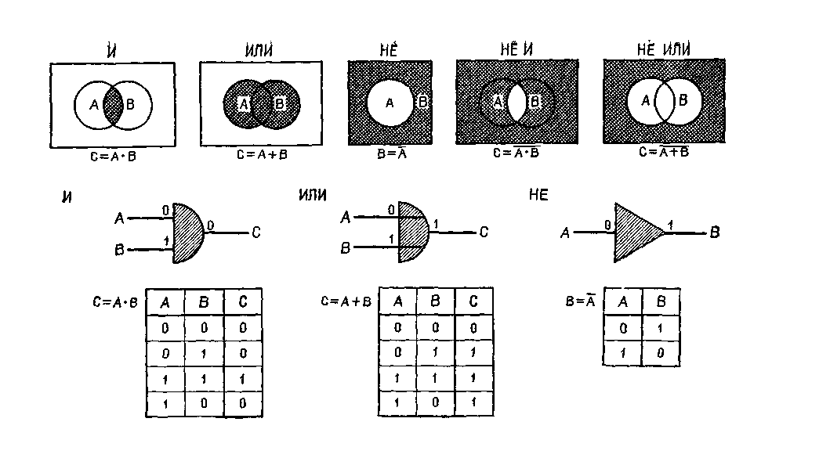
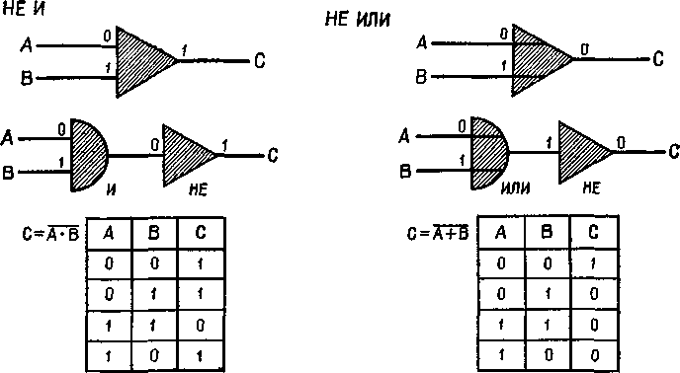
Рис. IV-1. Представление двоичных логических элементов: «и», «или», «не и», «не или». Входные сигналы 0 или 1 поступают в схему из двоичных элементов слева, где логически комбинируются для создания выходного сигнала справа. «Таблица соответствий» под каждой схемой перечисляет все возможные логические операции, которые могут еще быть выполнены. Элементы «не и» и «не или» образуются комбинациями элемента «не» с «и» и «или» (Evans,
Computer Logic and Memory, 1966).
ДЕСЯТИЧНАЯ ДВОИЧНАЯ
 | Аз | А₂ | А< | Ао
О | 0 | 0 | 0 | 0
1 | 0 | 0 | 0 | 1
о 2 | 0 | 0 | 1 | 0
3 | 0 | 0 | 1 | 1
4 | 0 | 1 | 0 | 0
5 | 0 | f | 0 | 1
6 | 0 | 1 | 1 | 0
7 | 0 | 1 | 1 | 1
8 | 1 | 0 | 0 | 0
9 | 1 | 0 | 0 | 1
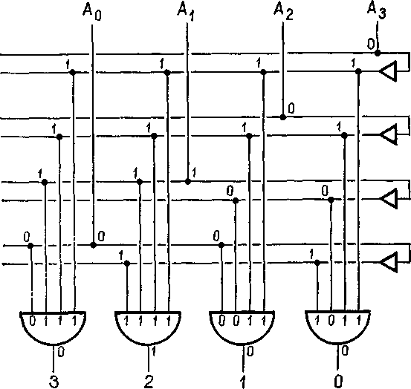
Рис. IV-2. Превращение двоичной системы в десятичную с помощью схемы, состоящей из 4 элементов «не» и «и». Таблица соответствий справа содержит двоичный эквивалент для десятичных цифр (от 0 до 9). Схема демонстрирует принцип декодирования двоичных чисел на примере декодирования числа 2. Сигнал на каждом из пронумерованных выходов будет равен 0, пока на все входы подается 1. В этом примере единица подается на вход А! третьего справа логического элемента «и», обозначенного цифрой 2. Таким образом двоичное число 0010 декодируется в число 2 десятичной системы (см. Evans, 1966).
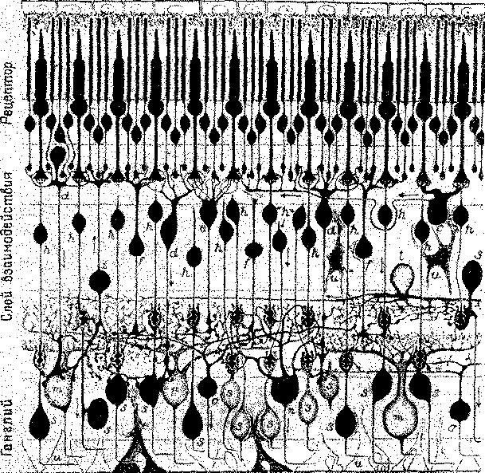
Рис. IV-З. Схема сетчатки приматов, показывающая типы нейронов и их синантические связи Метод Гольдзди. (Polyak, 1941).
Таким образом, в каждой триаде включение указывает на 4—2—1. Когда одновременно включаются два или три переключателя, то они представляют сумму целых чисел. Так,
0 означает AAA
1 означает ААВ
2 означает ABA
3 означает ABB
4 означает ВАА
5 означает ВАВ
6 означает ВВА
7 означает ВВВ
и любую последовательность из 12 включений и выключений можно описать и запомнить в виде четырех цифр, например представленные ранее последовательности превращаются в 3047,
89
1213, 2722. Это преобразование, названное «восьмиричным» кодированием двоичной системы, удивительно экономно. Каким же образом стало возможно столь замечательное достижение? (Этот -совершенный способ нелегко приобретается нервной системой; благодаря повторению процесса обеспечивается классификация по иерархическим схемам, а классификация — наиболее фундаментальная логическая процедура.) Чтобы получить ответ, сформулируем проблему более конкретно: каким образом может происходить преобразование одной структуры, сложность которой яредставлена системой связей между простыми элементами, в другую структуру, сложность которой определяется самими элементами и их уникальным назначением? Такое преобразование может быть осуществлено с помощью простой системы конвергентных единиц, названных инженерами функциями «и», так как их реакция возникает в ответ на одновременный приход •сигналов (см. рис. IV-1 и IV-2). Такую систему пересекают пути, выполняющие функцию параллельного торможения — «не или», — которая реализуется через комбинацию функций «или» (у которых выходной сигнал определяется воздействием через любой из двух входов) и отрицательной функцией «не», тормозящей выходной сигнал элемента, когда каким-либо образом активируется •«го вход. Эта система так напоминает структуру сетчатки — наше -окно в мозг, что испытываешь искушение назвать функцией «не или» гиперполяризацию горизонтального слоя и функцией «и» — разряд ганглиозной клетки. Конечно, сетчатка построена не вполне так, как показано на этой схеме, однако обе формы •организации поразительно соответствуют друг другу с точки прения рассматриваемого процесса (ср. рис. IV-2 и IV-3).
Таким образом, перекодирование оказывается чрезвычайно эффективной частью процесса памяти, для осуществления которого конструкция нервной системы, по-видимому, великолепно .приспособлена. Формы перекодирования, которые возможны в нервной системе, фактически безграничны. Тем не менее можно выделить несколько классов кодов.
ТИПЫ НЕРВНЫХ КОДОВ
Мы уже разделили коды на два класса: коды, предполагающие дискретные импульсы нервного разряда, и коды, предполагающие микроструктуру устойчивого состояния, создаваемую нервными соединениями.
Проблема импульсного кодирования не сводится к вопросу о присутствии или отсутствии сигнала; импульсный код может использовать множество различных параметров, которые характеризуют последовательности залпов.
90
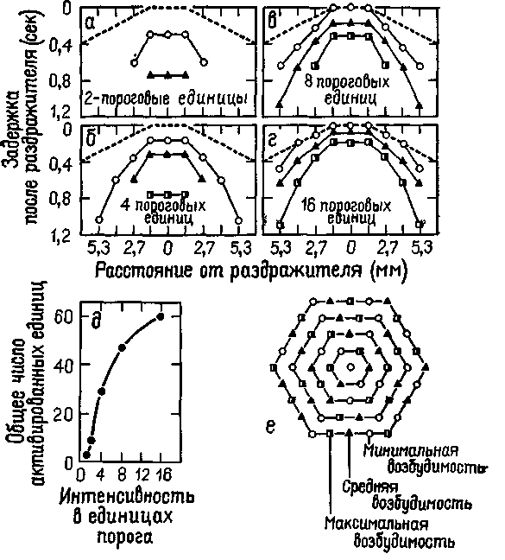
Рис. IV-4. Кодирование интенсивности и места раздражения, осуществляемое параллельными волокнами. Пространственное представительство показано в соответствии с тем, что было обнаружено* в тактильных афферентах задней лапы кошки, когда последняя возбуждалась механическими залпами, приложенными к одной точке; диаграмма основывается на количественных экспериментальных данных. Если число равноотстоящих рецепторов с 3 уровнями возбудимости соответствует схеме е, то раздражитель интенсивностью в два порога вызывает некоторое число импульсов в стороне от раздражаемой точки и через какое-то время после раздражения а. Пунктирная линия обозначает латентный период, обусловленный временем распространения механической волны по лапе. Более сильные раздражители вызывают ответы, показанные на рис. б-г. Общее число импульсов в ответ на каждую интенсивность раздражителя представлено в д (Gray and Lai, 1965).
Д. Перкел и Т. Буллок (Perkel and Bullock, 1968), изучал сигналы, посылаемые электрическими органами некоторых рыб, установили следующие типы кодирования. При той или: иной комбинации условий изменяется длительность латентного
91
периода, продолжительность спайковых взрывов, общая вероятность разрядов и вариация этой вероятности, увеличивается или уменьшается частота разрядов или скорость ее изменения. Такими условиями являются искажения электрического поля, создаваемые теми же самыми сигналами, посылаемыми электрическими органами, — искажения, регистрируемые системой боковой линии рыбы, этот процесс сходен с радарным.
Кроме этих организованных во времени кодов, имеет место и пространственное кодирование, когда множество параллельных линий — нервных волокон — продуцируют то, что Перкел и Буллой назвали обработкой «по ансамблю», которая зависит от различий в распределении последовательностей импульсов вдоль линий (см. рис. IV-4).
Пространственное кодирование и особенно кодирование, опирающееся на различия в синхронности разрядов у соседних групп нервов, тесно связано с целой группой процессов неимпульсного кодирования — микроструктурами медленных потенциалов, обеспечивающих устойчивое состояние, которые вносят существенный вклад в активность серого вещества мозга млекопитающих. Как говорят Перкел и Буллок, должно существовать какое-то считывающее устройство, какой-то механизм в центральной нервной системе, который считывает сообщения, закодированные в импульсной форме. В этих главах утверждается, что такое считывание возникает на местах соединений нейронов в процессе образования микроструктур медленных потенциалов, мгновенных состояний, возникающих в результате взаимодействия между совокупностями сигналов, действующих по соседству и кодируемых последовательностью импульсов.
СПОНТАННАЯ АКТИВНОСТЬ НЕРВНОЙ ТКАНИ
Чтобы быть эффективными, большинство кодов нуждается в некотором стабильном уровне Работа Бернса и других, вне веяного сомнения, установила, что активность центральной нервной системы обладает такой стабильностью Нервная ткань спонтанно генерирует электрические потенциалы Мозг, как и сердце, непрерывно пульсирует И, так же как в сердце, такую пульсацию вызывают медленные потенциалы, а возникновение этих последних зависит от определенных констант химического окружения, в котором находится пульсирующая 1кань (рис IV-5).
Серии тщательно проведенных исследований в лаборатории Бернса (1958) дали исчерпывающий ответ на вопрос, который долгое время оставался фантастическим: может ли мозг сохранять активность даже в том случае, если он полностью изолирован (нейронально) от другой нервной ткани? Результаты этих экспериментов, как это часто бывает, не подтвердили полностью
92
Рис IV-5. Церебральная симфония (Verzeano et al, 1970).
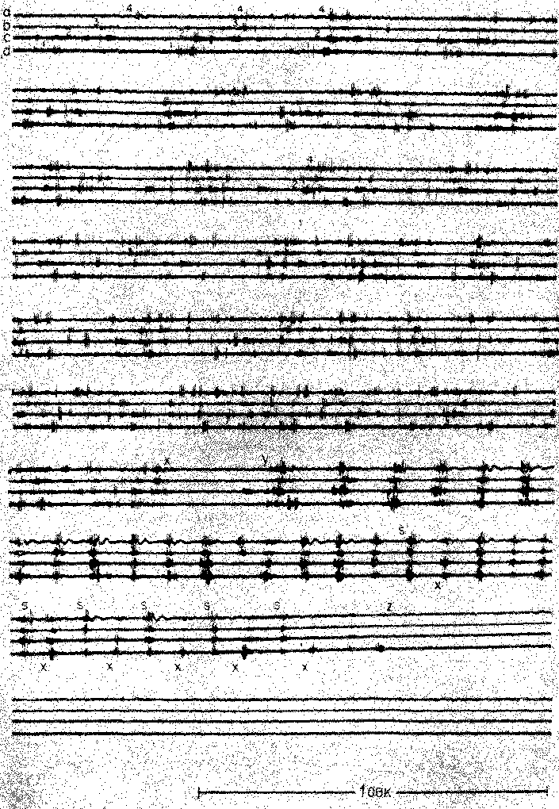
ни представления о том, что активность головного мозга «спонтанна», ни представления о мозге как находящейся в покое tabula rasa, на которую записывается сенсорный опыт. Берне обнаружил, что даже у неанестезированного животного изолированная полоска коры остается неактивной до тех пор, пока к ней хотя бы на короткое время не будет приложено электрическое раздражение; другие же данные (Echlin et al., 1952; Gerard and Joung, 1937; Henry and Scoville, 1952; Ingvar, 1955; Libet and Gerard, 1939) указывают на то, что спонтанная активность существует и в таких препаратах. В любом случае, даже если принять осторожный вывод, сделанный Бёрнсом, несколько сильных электрических раздражителей, приложенных к поверхности коры, вызывают серию разрядов нейронной активности, которая обычно продолжается в течение многих минут (или даже часов) после прекращения стимуляции.
Периодические волны возбуждения могут быть получены и в диффузно организованной нервной ткани при ее электрическом раздражении. Они сходны с волнами возбуждения, возникающими в неанестезированной коре головного мозга в ответ на воздействие нескольких редких стимулов. Эффекты, длящиеся многие часы, наблюдались после короткой стимуляции интактной актинии (Batham and Pantin, 1950). Недавно был описан люминесцентный ответ у морских «анютиных глазок» (вид цветного коралла): после серий раздражений эти колонии начали люминесцировать спонтанно, а не только в ответ на стимуляцию. Для объяснения этого явления следует обратиться к механизму медленных изменений состояния нервной ткани (элементарной форме памяти, связанной с медленными потенциалами?) Эти изменения обусловлены влиянием окружающей среды и зависят, разумеется, от предшествующей активности организма. Но они также имеют свои внутренние закономерности и свой собственный ритм активности, который вызывает повторные изменения состояний нервной ткани, что делает их в каждый момент времени лишь частично зависимыми от влияний окружающей среды.
Короче говоря, принято считать, что группы нейронов того типа, которые найдены в коре головного мозга, в отсутствие непрерывного сенсорного воздействия находятся в состоянии покоя. Однако эти группы нейронов могут легко приходить в состояние- возбуждения и обнаруживать длительную активность. Значит, можно считать, что во время «покоя» они находятся в состоянии ниже порога непрерывного самовозбуждения. У интактного млекопитающего есть механизм, который поддерживает возбуждение центральной нервной системы выше этого уровня покоя. Таким механизмом является спонтанный разряд рецепторов.
Р. Гранит (1955) подробно рассказал о том, каким образом им «завладела мысль, что спонтанная активность является со-
94
ставной частью работы сенсорных систем». Он проследил историю этого вопроса от ранних наблюдений лорда Э. Эдриана и И. Зоттермана (1926), Э. Эдриана и Б. Мэттьюза (1927а, б), выполненных на мышцах и препаратах зрительного нерва, до его собственных разносторонних экспериментальных исследований. Более того, его данные подтверждают предположение, что эта «спонтанная» активность органов чувств делает их одним из наиболее важных «энергизаторов», или активизаторов, мозга. Сейчас мы можем добавить к этому, что, вероятно, эта спонтанная активность является той основой, тем уровнем, на котором и по отношению к которому осуществляется нейронное кодирование. Берне также представил данные, подтверждающие такое предположение (1968). С помощью микроэлектродов он обнаружил, что примерно 7з большого числа обследованных им клеток мозга в течение всего времени, пока он вел от них запись, показала устойчивость средней частоты своих разрядов. Эти нейроны реагировали на стимуляцию либо возрастанием частоты разрядов, либо их торможением. Всякий раз вслед за этим наступал период, во время которого активность нейрона менялась реципрокно реакции. В результате происходила компенсация изменений средней частоты разрядов нейрона, вызванных стимуляцией. Таким образом, эти клетки создают мощную стабильную базу, от которой зависит основная характеристика кодирования и перекодирования: пространственные структуры возбуждения могут возникать за счет возрастания спонтанной активности в одном месте и одновременного ее торможения в другом.
ПЕИСМЕКБРЫ И ДОМИНАНТНЫЕ ОЧАГИ
Способность нервной ткани генерировать спонтанную активность имеет более широкое значение, чем просто создание фона для более активных операций нервной системы. Имеются надежные данные, говорящие о том, что спонтанная активность нейронных групп может быть использована в работе того или иного кодирующего механизма. Например, можно показать, что при определенных условиях (при применении постоянного тока, вызывающего поляризацию нервной ткани) нейроны «запоминают» частоту раздражения, которое многократно применялось и вызывало у них реакцию вовлечения. Когда впоследствии частота раздражения менялась, нейроны воспроизводили частоту не нового, а многократно действовавшего первоначального раздражителя (Chow, 1964, Chow and Dewson, 1964; Dewson, Chow and Engel, 1964).
Впрочем, исследования Д. Пурпура (1962) пролили свет на гибкость этой способности к изменениям. В его экспериментах электрической стимуляции подвергалась какая-то группа клеток мозга, а запись проводилась от одиночных соседних нейронов.
95
Рис. IV-6. Независимость изменений в вызванных кортикальных ответах и внутриклеточной активности нейрона пирамидного тракта, возникающих в ответ на поляризацию слабыми токами поверхности коры головного мозга (50 мкА/мм²). Верхний канал регистрирует поверхностные ответы на раздражение вентролатерального ядра таламуса. На конфигурации внутриклеточно записанной активности не влияют значительные изменения поверхностных вызванных ответов. А — антидромный спайк с хорошо выраженной задержанной деполяризацией; В — паттерны синаптического вовлечения во время стабилизированной фазы усиливающегося ответа; В и Г — во время слабой поверхностной анодной поляризации; Д и Е — во время поверхностной катодной поляризации. Калибровка: 50 мв, 20 мсек. Диаграмма вверху слева показывает вероятное распределение токов во время слабой анодной поляризации: а — фракция электрического потока; в — часть электрического потока, направленная вовнутрь окончаний апикальных дендритов и вовне, через проксимально расположенные дендритные зоны. Эффект этого тока не наблюдается на уровне сомы клетки при слабых интенсивностях, как показано в Г (Purpura, 1967).
Одновременно поляризирующий ток был приложен к нейрону, от которого производилась регистрация. Результаты эксперимента показали, что в условиях постоянной электрической стимуляции соседних нейронов ответ нейрона (6 разрядов в секунду) остается постоянным, несмотря на его поляризацию. Таким образом, используемая Пурпурой методика позволила ему показать, что распределение сигналов, подходящих к нейрону, от которого производилась регистрация, в каждый момент времени меняется таким образом, что компенсирует артефакт, вызываемый поляри-
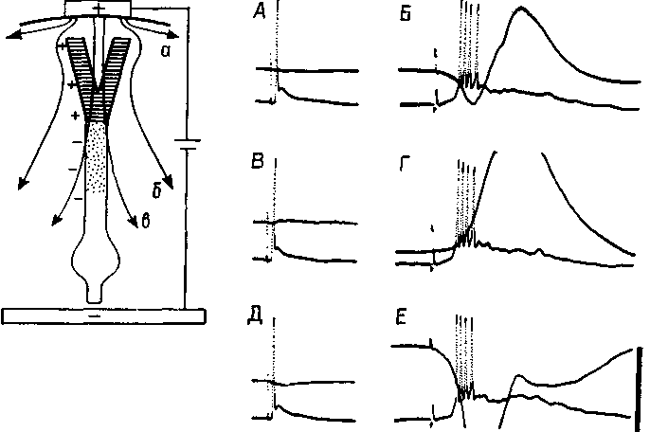
96
зацией. Это означает, что система нервных путей, через которые вызывается ответ нейрона, не фиксирована, она перестраивается в зависимости от условий (рис. IV-6).
Всякий раз, когда в каком-либо участке нервной системы спонтанная активность становится достаточно стабильной и при этом начинает управлять активностью других нейронных групп, она рассматривается в качестве пейсмекера. Некоторые пейсмекеры, такие, как пейсмекер, регулирующий сокращения сердечной мышцы, являются врожденными и функционируют на протяжении всей жизни индивида. Они определяют взаимоотношения организма с его окружением и тем самым он становится чем-то большим, нежели простым коммутатором, выполняющим требования своего жизненного опыта.
Другой тип пейсмекеров отличается несколько меньшим постоянством, такие пейсмекеры формируются в виде «временных доминантных очагов» в результате конвергенции на них возбуждения. Простой опыт, в котором такой временный доминантный очаг возбуждения был получен экспериментально, был проведен много лет назад Залманзоном (см. Ухтомский, 1926). У собаки был выработан условный рефлекс: в ответ на определенный тон она поднимала правую заднюю лапу. После выработки условной реакции была произведена операция, в результате которой правая двигательная зона коры, контролирующая левую сторону тела, была обнажена для последующего химического воздействия. Затем, во время осуществления условной реакции, на область, которая контролирует левую переднюю лапу, накладывался кусочек фильтровальной бумаги, смоченной стрихнином. Это сразу привело к тому, что собака меняла «отвечающую» конечность. Теперь на условный сигнал она поднимала не правую заднюю, а левую переднюю лапу. Это изменение реакции обычно объяснялось тем, что возникший в процессе выработки условной реакции очаг, доминировавший над другими функциями моторной коры, теперь оказался подавлен, благодаря новому «временному доминантному очагу», возникшему в этой области мозга в результате химического раздражения стрихнином (см. рис. IV-7, суммарная схема методов, используемых для получения доминантных очагов).
Но большинство пейсмекеров характеризуется цикличностью. В своей простейшей форме они выполняют функцию биологических часов (Richter, 1955; Pittendrigh, 1960). В системах, у которых выход взаимодействует с возбуждением, непрерывно поступающим на вход, пьйсмекеры выполняют функцию нейронных заслонов, которые лишь периодически пропускают несколько импульсов (как в кинокамере, Lindsley, 1961), и сканирующих устройств, которые систематически исследуют пространственное распределение входного сигнала, как в телевизоре (McCulIoch, 1965). Когда выход системы регулируется менее периодически и
97
Р и с. IV-7. Методы выработки условных связей, которые были использованы различными исследователями для формирования и изменений доминантных очагов в головном мозгу. В тексте пример относится к эксперименту Залманзона (John, 1967).
он при этом запрограммирован, то она описывается как система с «произвольными характеристиками».
В течение многих лет было невозможно провести различие между потенциалами и теми пейсмекерами, которые связаны с явлением нарастания и убывания нейроэлектрических состояний, возникающих в микроструктуре соединений. Но, как уже было отмечено, Соколов (1970) показал, что в определенных лабораторных условиях механизм генерации аксонных нервных импульсов может действовать относительно независимо от изменений медленных потенциалов мембраны тела клетки. Согласно этим данным, генераторный потенциал возникает внутри структуры
98
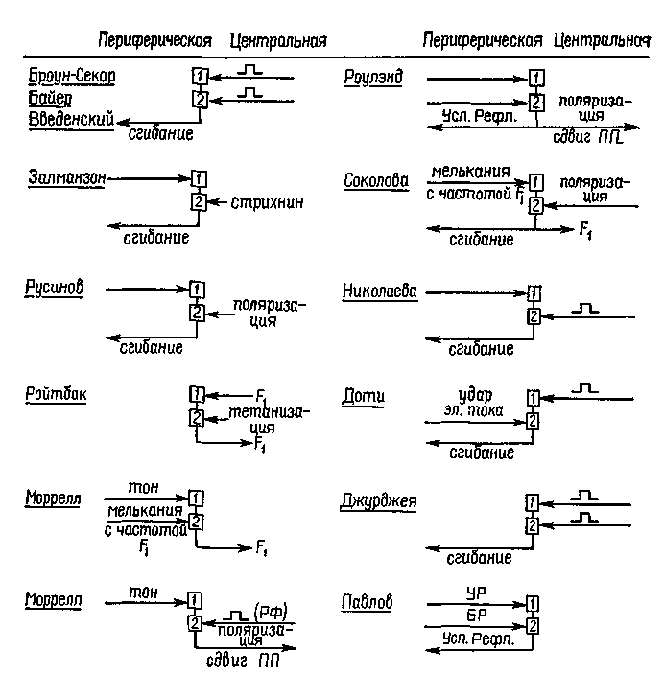
тела нейрона, а не на его поверхности и, следовательно, он не может быть отнесен непосредственно за счет изменений характеристик мембранного потенциала нервной клетки и дендритных влияний на них (см. также рис. IV-8).
Другая интересная диссоциация между генерацией импульсной активности и флуктуациями электрического состояния наблюдается во время одной из фаз сна. Эта фаза характеризуется быстрыми движениями глаз, часто подергивающимися движениями тела (ото можно увидеть, если понаблюдать за спящей
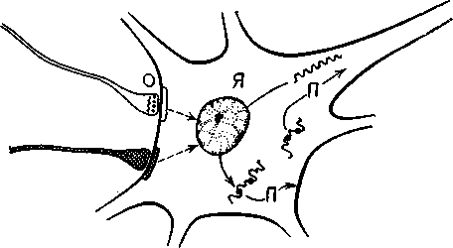
Рис. IV-8. Модель внутриклеточного контроля нейронных ритмов. Я — ядро; П — полипептид или протеин. Волнистая линия изображает переносчик (информационный) РНК, которая достигла или не достигла рибосом (•). Соединение между субсинаптической мембраной, ядром и мембраной тела клетки, или аксоплазмой, показано сплошными стрелками. Синаптические пузырьки (О) показаны на нервном окончании вверху слева (см. Strumwasser, 1967).
собакой) и электрическими ритмами, которые могут быть записаны от мозга и которые неожиданно сходны с ЭЭГ бодрствующего состояния. Будучи разбужен на этой стадии сна, человек почти всегда сообщает, что он видел сны, тогда как у людей, проснувшихся во время других фаз сна, такие сообщения бывают редки.
Во время бодрствования у большей части нейронов мозга кошки (Evarts, 1967) повторяющаяся регулярность в разрядах не наблюдается. Во время обычного сна эти же клетки разряжаются взрывами спайков с периодами относительной неактивности между ними. Эти интервалы примерно соответствуют флуктуациям, одновременно записываемым макроэлектродами. Однако во время парадоксальной фазы сна нейроны дают интенсивные разряды с интервалами, повторяющимися примерно четыре раза в секунду, но электрические записи с макроэлектродов (ЭЭГ) не отражают этот доминирующий ритм. Это
99
объясняется тем, что, хотя нейроны, разряжаясь, группируют свои спайки в четко выраженную временную структуру, они по фазе разряжаются независимо друг от друга, их активность не коррелирует с активностью соседних нейронов. Следовательно, корреляция спайковой активности отдельных нейронов не зависит от самого механизма генерации нервных импульсов. Поэтому должен существовать специальный механизм, осуществляющий связь спайковых разрядов соседних нейронов. Скорее всего, функцию этого механизма эффективно выполняет микроструктура медленных потенциалов, возникающих на контактах между нейронами. Таким образом, маловероятно, что устойчивое состояние и дискретные нейронные процессы являются взаимосвязанными процессами и отражают друг друга. Правила преобразования, которые позволяют перекодировать один процесс в другой, должны быть определены эмпирически для каждого из тех условий, которые интересуют исследователей. На данном этапе исследования любые общие утверждения относительно типов таких преобразований являются, вероятно, преждевременными.
ОРГАНИЗАЦИЯ НЕЙРОННЫХ КОДОВ
Такая потребность в эмпирической информации, сообщающей о конкретных примерах преобразования дискретного процесса в непрерывный и наоборот, не исключает возможности создания гипотез о типах преобразований, которые, вероятнее всего, характезируют обычные операции перекодирования. Такие гипотезы необходимы еще и потому, что они определяют направление дальнейших исследований. По определению они будут соответствовать только категории обратимых преобразований, поскольку необратимые операции условны и, следовательно, должны быть просто открыты в эксперименте. Практически любой психологический процесс, который может быть описан словами, мог бы быть нейронно закодирован посредством необратимой операции. Однако остается открытым вопрос, действительно ли это является механизмом, пригодным для объяснения любого конкретного •случая.
Как станет очевидным из последующих глав, обратимые преобразования, и в первую очередь некоторые классы линейных преобразований, особенно полезны для объяснения психологических явлений. Ряд возможных правил обратимого преобразования был легко установлен, и сейчас эти правила настолько проверены, что, руководствуясь ими, компьютеры могут помогать нам анализировать матрицы с включенными в них данными. Вот несколько примеров:
1. Суммация (или вычитание) следующих друг за другом нервных импульсов преобразуется в амплитудные флуктуации состояния постсинаптической микроструктуры.
100
2. Последовательно возникающие состояния медленных потенциалов в -микроструктуре соединений достаточно хорошо коррелируют с потенциалами, управляющими генераторным потенциалом нейрона.
3. Нервные импульсы, одновременно достигающие соседних участков, пространственно суммируются, то есть имеют место взаимодействия по
-соседству в виде сложения или вычитания.
4. Когда два источника одновременно изменяют состояние микроструктуры медленного потенциала, между ними возникает корреляция, которая вновь может декодироваться в нервные импульсы.
Имеющиеся данные позволяют предположить, что ряд нейронных механизмов, многие из которых существуют с рождения, подчиняется этим правилам. Поэтому в следующей главе будут подробно рассмотрено, какие формы принимают некоторые из основных модулей нервной системы.
РЕЗЮМЕ
Если каждая группа нейронов осуществляет операцию перекодирования получаемых на входе воздействий, то должны существовать изменчивые динамические структуры организации нейронов. Перекодирование — удивительно мощный адаптивный и конструктивный инструмент, которым пользуется организм, чтобы действовать во внешнем мире и воздействовать на него. Некоторые операции кодирования сохраняют функциональный изоморфизм и обратимы при условии, что выполняются соответствующие преобразования. Такие преобразования возникают в результате тормозных взаимодействий в местах соединения нейронов.
Глава V
ЛОГИКА НЕРВНОЙ СИСТЕМЫ
СТРУКТУРА РЕФЛЕКСОВ — КЛАССИЧЕСКАЯ ТОЧКА ЗРЕНИЯ
В главе III было показано, насколько полезен анализ того, как построен и как работает рецептор, для моделирования некоторых сторон организации центральной нервной системы. Продолжая такой анализ, мы обратимся в настоящей главе к рассмотрению выходных механизмов мозга, полагая, что и эти процессы могут быть богатым источником данных о конструкции мозговых механизмов, создающих возможность кодирования. Модели, построенные на основе этих двух источников, весьма сходны, что лишний раз свидетельствует об адекватности принятого нами подхода. При рассмотрении механизмов выходных систем доступность поведения наблюдению позволяет лучше понять формальные характеристики, саму логику нейрофизиологического процесса. Эта логика, нашедшая свое воплощение в классическом понятии рефлекторной дуги, в настоящее время рассматривается как процесс, который выполняет как аналитическую, так и контрольную функции.
Чтобы разрешить противоречие между новыми данными и ранее широко распространенной теорией, необходимо остановиться на истории вопроса.
В работе Шеррингтона «Интегративная деятельность нервной системы» сформулирована классическая концепция организации рефлексов. Эта концепция не только дала толчок большому числу нейрофизиологических исследований (D. Lloyd, 1959), но оказала даже еще более глубокое влияние на психологическую мысль. Шеррингтон, пытаясь определить единицу анализа поведения «спинального» препарата, который он изучал, рассматривал организацию рефлекса следующим образом.
«Возможно, «простой рефлекс» является чисто абстрактным понятием, так как все части нервной системы связаны воедино и, вероятно, ни одна из них не в состоянии участвовать в какой-либо реакции, не воздействуя и не испытывая воздействия со стороны других частей, причем вся си-
102
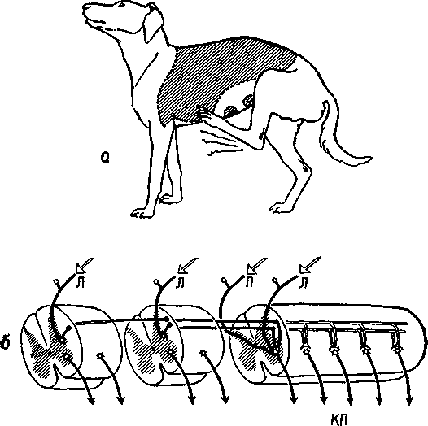
Тис. V-l. a — «рецептивное поле» после низкой шейной перерезки спинного мозга, дорсальная область кожи в форме седла, с которой может быть вызван чесательный рефлекс левой задней конечности; б — диаграмма рефлекторных дуг спинного мозга, которые связаны с возникновением чесательного рефлекса; Л — рецепторный, или афферентный, путь от левой ноги; Я — рецепторный нервный путь от противоположной ноги; роцепторные нервные пути от противоположной ноги и от волос дорсальной поверхности кожи на левой стороне; КП — конечный общий путь, в данном случае моторного нейрона к мышце — сгибателю бедра (см. Шеррингтон, 1969).
«тема, несомненно, никогда не находится в состоянии полного покоя. Однако понятие «простая рефлекторная реакция» оправданно, хотя и несколько проблематично (Шеррингтон, 1969, стр. 35).
Представления Шеррингтона основаны на ранних экспериментах Белла (1811) и Мажанди (1822). Эти исследователи успешно использовали анатомические данные о том, что каждый соматический периферический нерв в месте соединения со спинным мозгом разделяется на две главные ветви: на вентральный и дорсальный корешки. Перерезка дорсальных корешков нервов конечности собаки вызывает анестезию (полную потерю чувствительности) этой конечности без какого-либо заметного изменения
10?
характера ее двигательных реакций (моторной функции). Перерезка вентральных корешков нервов конечности вызывает ее паралич без всякого изменения чувствительности. Результаты этих экспериментов были настолько важны, что они были обобщены? в закон (закон Белла и Мажанди), который гласит, что входные-и выходные сигналы в нервной системе передаются по изолированным путям. Поэтому входные нервы были названы афферен-тами (ad -f- fего = приносить), а выходные — эфферентным» (ех -f- fero = выносить) (см. рис. V-1).
Долгое время из закона Белла и Мажанди делали вывод, что все афференты являются сенсорными (то есть связанными с сенсорными рецепторами) нервами, а все эфференты — моторными (то есть связанными с сокращающейся мускулатурой). Это обобщение получило свое отражение в знаменитом понятии! рефлекторной дуги Шеррингтона.
Рефлекторная дуга является нейрологическим выражение!* бихевиористского подхода к анализу психологических процессов в терминах простого соответствия между входом организма (стимулами) и выходом (ответами).
ЭФФЕРЕНТНЫЙ КОНТРОЛЬ ВХОДА — ПЕТЛЯ ОБРАТНОЙ СВЯЗИ
Пересмотр концепции рефлекторной дуги стал необходим из-за новых экспериментальных данных, которыми не располагал Шер-рингтон. Эти данные показывают, что все входные системы организма непосредственно контролируются центральной нервной системой. Таким образом, выходные волокна — эфференты — регулируют не только движения организма, но и его рецепторы» а следовательно, и его сенсорные функции.
Такой пересмотр классического понятия рефлекторной дуги начался с экспериментов, которые продолжали анализ функций! нервных волокон, образующих вентральный корешок (см. рис. V-2). Анатомический анализ показал, что одна треть этих волокон — группа волокон с маленьким диаметром, названная ■у-волокнами (в отличие от а- и р-волокон — большого диаметра)», оканчивается не в самой ткани сокращающихся мышц, а в особых рецепторах, названных мышечными веретенами. Эти веретена получают информацию о величине напряжения мышечных волокон, внутри которых они находятся. То, что эти веретена» иннервирует такое большое число волокон центрального корешка, весьма озадачило физиологов, разделявших концепцию рефлекторной дуги. Были проведены новые эксперименты, чтобы найти решение этой проблемы. Наиболее поразительные результаты, были получены при электрическом раздражении дистального (обращенного к мышце) конца перерезанного вентрального корешка*
104
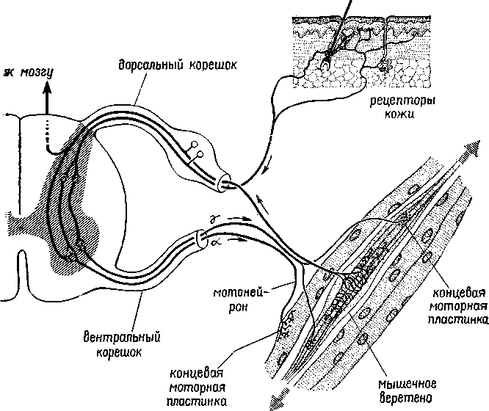
Рис. V-2. Общая схема системы гамыа-мотоиейроиа (см Thompson, 1967).
у которого были удалены путем рассечения волокна большого диаметра. Оказалось, что такая стимуляция не вызывает непосредственно сокращения мышц и, следовательно, у-волокна не являются зфферентами, а их функция — моторной. Еще более интересные результаты были получены во время стимуляции Y-эфферентных волокон и записи электрической активности дорсального корешка. В результате стимуляции вентрального корешка оказалась заметно сниженной спонтанная активность в афферентах дорсального корешка (Granit, 1944). Таким образом, Y-система образует отрицательную обратную связь, регулирующую вход, она берет свое начало от мышечных веретен, действуя в значительной степени так же, как механизмы адаптации и привыкания, описанные в гл. III. Далее было установлено, что активность афферентов мышечных веретен испытывает влияние через у-эфферентные связи со стороны спинного мозга (клеток малого вентрального рога), ствола мозга, мозжечка и даже коры (Kuffler .and Hunt, 1952; Leskell, 1945). Как будет подробно рассмотрено
105
в гл. XII и XIII, эти экспериментальные результаты заставляют предположить, что регуляция моторных функций организма, его-поведения осуществляется скорее посредством особых рецепторов, которые тесно связаны с движением, а не в результате прямого управления мышечными сокращениями. Поэтому мы отложим дальнейшее изложение наших соображений по поводу нейронного контроля поведения до тех пор, пока не проанализируем в деталях тот механизм, с помощью которого осуществляется организация происходящих в рецепторах процессов.
Вначале думали, что моторная система уникальна и центральный контроль над рецепторами существует только в двигательной
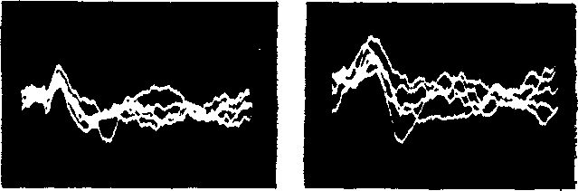
[20мк& 20мсек
Рис. V-3. Запись электрических ответов на звуковой щелчок с помощью биполярных электродов, вживленных в зрительный нерв. Запись осуществлена непосредственно на фотопленку с осциллоскопа методом суперпозиции. Левая запись была сделана, когда животное обнаруживало реакцию внимания, а правая — во время его отвлечения (Spinelli, Pribram and Weingarten, 1965).
системе. Однако очень скоро стали накапливаться данные о том, что кожные рецепторы (Hagbarth and Kerr, 1954), слуховой афферентный механизм (Galambos, 1956; Rasmussen, 1946; Desmedt_{r} 1960; Dewson, 1968) и обонятельная чувствительность (Kerr and Hagbarth, 1955) также являются объектом прямой регуляции со< стороны центральной нервной системы. Не сразу удалось доказать существование эфферентного контроля зрительного входа; первые исследования (Granit, 1955; Hernandez-Peon and Scherer_{r} 1955) были подвергнуты критике потому, что еще не найдены морфологически эфферентные волокна в сетчатке. Поэтому в моей лаборатории были проведены исследования в надежде, что эфферентный контроль над зрительным входом станет вполне реальным фактом. В этих исследованиях были использованы только что появившиеся компьютеры и микроэлектродная техника. Результаты опытов показали, что незрительные стимулы (звуковые щелчки и удары по лапе) вызывают ответы в зрительном нерве у кошек (мышцы которых, в том числе и мышцьь
106
зрачка, были обездвижены). Кроме того, электрическая активность -сетчатки (измеряемая с помощью электроретинограммы) и аффе-рентов, берущих начало в сетчатке, также меняется в результате такой незрительной стимуляции (Spinelli, Pribram and Weingar-ten, рис. V-3). Наконец, как и в случае других сенсорных" модальностей, стимуляция соответствующей части коры головного мозга вызывала изменение в рецептивных полях ганглиозных клеток сетчатки, например их величины (Spinelli and Pribram, 1967). Результаты этих экспериментов убеждают в том, что организация зрительного механизма сходна с организацией других сенсорных -систем, в которых существует центральный контроль над сенсор-лым выходом.
МЕХАНИЗМЫ ОПЕРЕЖАЮЩЕГО ВОЗБУЖДЕНИЯ
Один процесс, участвующий в нейронном контроле над входом, •отличается от до сих пор рассмотренных обратных связей. Интерес к нему возник после того, как великий немецкий физик и психофизиолог Герман Гельмгольц обнаружил некий парадокс в области восприятия. Он заметил, что зрительное изображение мира начинает прыгать, когда мы пальцем надавливаем на наше глазное яблоко. Напротив, при произвольном движении глаз или при движении ими в ответ на внешние стимулы зрительное изображение мира остается неподвижным. В обоих случаях при манипуля-тивном и обычном движении глаз зрительные структуры, проецирующиеся на сетчатку, идентичны. Гельмгольц сделал вывод, что •обычный процесс восприятия должен, следовательно, включать некий механизм, рассчитывающий и корригирующий сигналы, поступающие от сетчатки, насколько это необходимо для получения неискаженного образа.
Мертон (Brindley and Merton, 1960) проверил наблюдения Гельмгольца экспериментально. Он парализовал мышцы своего собственного глаза, а затем попытался двигать глазами. Оказалось, что изображение зрительного мира прыгало в том же направлении, в каком он пытался переместить свой взор.
Было бы логично предположить, что в осуществлении коррекции, необходимой для обычного восприятия мира, принимает участие обратная связь от мышц глаза. Однако результаты экспериментов с параличом мышц глаза плохо согласуются с этой гипотезой, поскольку движение изображения зрительного мира не связано ни с какими сокращениями мышц. Кроме того, пути, проводящие проприоцептивные импульсы от мышц глаза, не были прослежены в мозгу, несмотря на многочисленные попытки это сделать. Все эти факты заставляют предположить, что существует какой-то «опережающий» процесс, который корректирует восприятие (МасКау, 1966; Mittelstaedt, 1968).
107
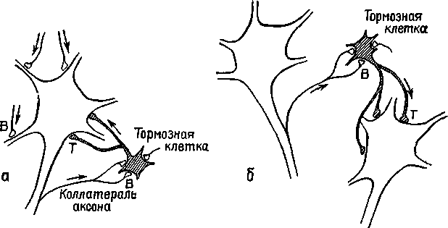
Рис. V-4. Затухание нейронной активности вследствие действия отрицательной обратной связи, осуществляемой клетками Реншоу (а). Усиление контраста посредством активации клеток Реншоу, вызывающих торможение у соседних нейронов (б). Это сужает центральное поле разряжающихся спайками клеток и создает в нейронной сети чередующиеся полосы возбуждения и торможения.
Тормозная клетка
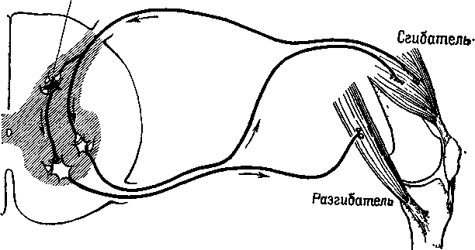
Рис. V 5. Схема иллюстрирует действие опережающего торможения. Импульсы, распространяющиеся по нервному волокну, частично заходят на коллатерали, которые возбуждают тормозные интернейроны. Эти интернейроны тормозят клетки, в ряде случаев выполняющие функцию, противоположную функции нейронов, непосредственно активируемых через главный канал входной системы. Опережающее торможение, точно так же как латеральное, является видом параллельного торможения в отличие от торможения обратной связи, которое-является основой последовательно развивающихся процессов.
Неврологические «доказательства», подтверждающие существование опережающего, или, как пазвал его Тейбер (I960), «результативного разряда», были получены недавно. Однако они пока не являются ни прямыми, ни полными. Всякий раз, как возникают движения глаз, на высших уровнях сенсорной системы наблюдаются разряды нейронов (Bizzi, 1966a, 19666, рис. V-4, V-5). Более того, двигательному ответу глаза предшествует появление в зрительной коре определенных динамических структур. По-видимому, каждая из этих динамических структур специфическим образом связана с определенным движением глаз и появляется только после того, как животное (обезьяна) научилось решать задачу, которая требовала выполнения этих двигательных реакций (Pribram, Spinelli and Kamback, 1967). Эти «системы намерения» будут подробно обсуждаться в гл. VII и XVII.
ПРОБА — ОПЕРАЦИЯ - ПРОБА — РЕЗУЛЬТАТ (Т - О - Т - Е)
Сторонники теории рефлекторной дуги вынуждены считаться со всеми этими фактами. Очевидно самой простой и непосредственной модификацией теории Шеррингтона является признание существования связи между рецептором и выходом центральной нервной системы. Выводы, следующие из этого на первый взгляд небольшого дополнения, отнюдь не тривиальны. Представьте себе, что вы, будучи изолированы от других стимуляций, регистрируете активность своего афферентного нерва. Как вы узнали бы при изменении электрической активности афферентного волокна, являются ли эти изменения результатом воздействия извне или следствием модификации рецепторной активности за счет процессов, возникающих внутри самой центральной нервной системы? Прежде чем ответить на этот вопрос, необходимо произвести некоторые пробы («тестирование»), выполнить некоторые расчеты, чтобы распознать «реальность», то есть действие внешнего стимула (рис. V-6).
Многочисленные данные, полученные при изучении поведения, подтверждают представление о том, что на входе центральной нервной системы осуществляется некоторый вид подобных активных проб. Многие из относящихся к этой проблеме наблюдений были получены в экспериментах, связанных с искажением зрительного образа или переворачиванием его с помощью специальных очков, которые длительное время носил субъект. Благодаря тому, что организм мог при этом двигаться и манипулировать окружающими предметами, уже через несколько дней или даже часов (в зависимости от степени искажения образа) субъект мог восстановить правильное восприятие мира. Однако такая манипуляция с предметами и движение не могли бы осуществляться, если бы коррекция искажений происходила бы со значительной издержкой, если сама коррекция вообще возможна.
109
Рис. V-6. Развитие концепции Т — О — Т — Е из теории рефлекторной дуги. Обратите внимание, что активность мышечного веретена, регулируемого у-волокнами, зависит от того, как реализуется
тест.
Манипуляция предметами является неотъемлемой частью некоторой фазы механизма коррекции (Held, 1968; Howard, Craske and Templeton, 1965; рис. V-7, V-8).
Некоторое представление о силе этого тестирующего механизма можно получить следующим образом. Подойдите к неподвижному эскалатору, который обычно поднимал вас вверх. Сделайте шаг и встаньте на него. Вам сразу же покажется, что ступени несколько секунд движутся вверх. При этом у вас может даже возникнуть желание схватиться за поручень, чтобы удержаться от падения. Это происходит в результате рассогласования ваших соматических ощущений, сигнализирующих об отсутствии движения эскалатора, и зрительного образа кажущегося движения ступенек. Как только вы встали на ступеньки, ощущение движения тут же прекращается. Теперь начните подниматься по ступенькам, и вы снова получите ощущение движения лестницы. «Движение» появляется в результате вмешательства специфической установки, связанной с вашим прошлым опытом в отношении эскалатора (обычные лестницы не воспринимаются как движущиеся). Эта установка усиливается в результате собственного движения по эскалатору.
Тот факт, что процесс опробования так сильно зависит от возможности организма манипулировать с окружающей средой, за-
110
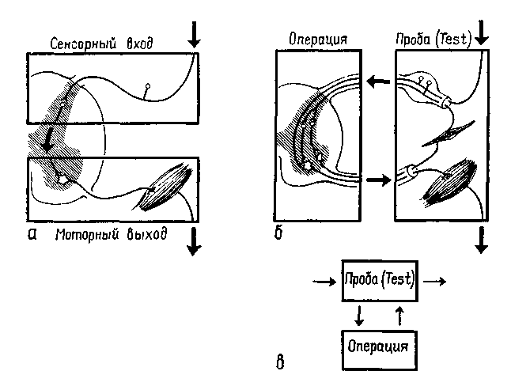
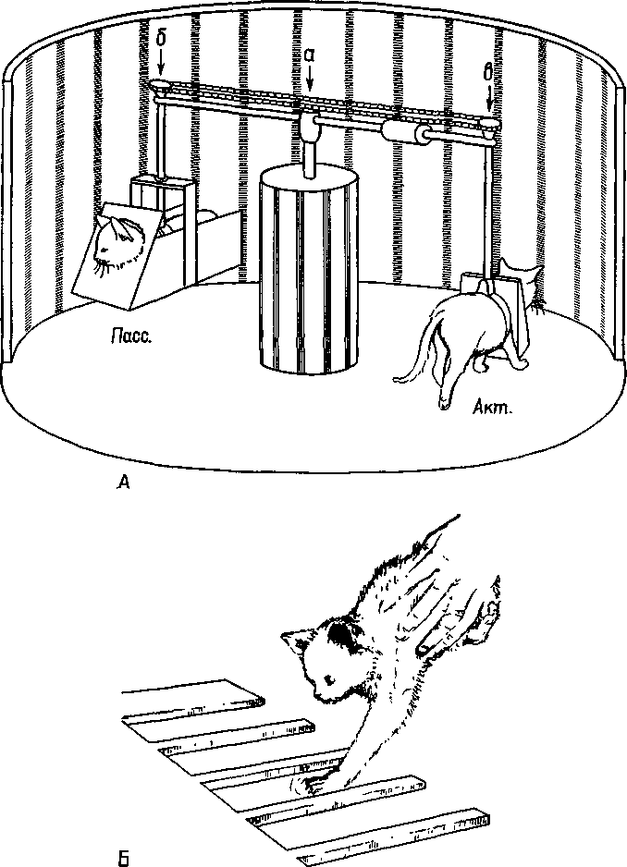
Рис. V-7. (A) — аппарат с механической передачей позволяет одному котенку (а), который активно двигается, перемещать другого — пассивного (б). Движение осуществляется вокруг осей, обозначенных буквами а, б, в. И — аппарат для проверки способности животного достигать предмета с помощью зрительного контроля (Hein, 1967).
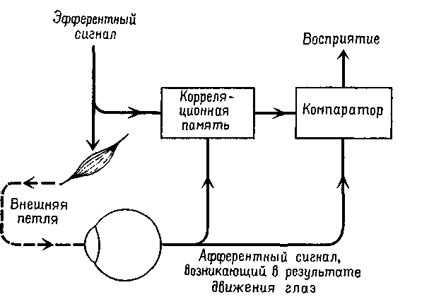
Тис. V-8. Модель корреляции, предложенная Хелдом, для эфферентных и зрительных (повторно вызываемых вследствие движения глаз) сигналов, поступающих с глаза. Обратите внимание на сходство со связями, показанными на рис. V-5. Компаратор представляет собой фазу тестирования в системе процесса опережения. Концепция Хелда отличается от концепции Т — О — Т — Е (см. рис. V-9) тем, что в ней отсутствует обратная связь между компаратором и блоком памяти, в котором сохраняются данные о корреляции (Dodwell, 1970; см. Held, 1961).
ставляет предположить, что восприятие есть, в сущности, «моторное» явление (Sperry, 1952; Festinger et Ы., 1967). Согласно таким взглядам, восприятие является скорее отражением динамических структур, регулирующих реакции, возникающие в мозгу в ответ на входное воздействие, чем просто результатом самого входного воздействия. Доведенная до своего логического завершения, такая точка зрения привела бы нас к абсурдному заключению. Она означала бы, что мы воспринимаем каждую женщину на улице как идеальный образ Афродиты, а каждого мужчину — как такой же образ Адониса. Конечно, нужно сделать поправку на то, что у зрителя существует свое представление о «красоте». Однако возможные искажения восприятия весьма ограничены. Когда же они выходят за эти границы, мы говорим об иллюзиях и галлюцинациях. И хотя любое объяснение перцептивных процессов должно предполагать возможность появления таких иллюзий и галлюцинаций, оно не должно исходить из того, что иллюзии и галлюцинации являются нормой восприятия.
Таким образом, можно попытаться создать обобщенную схему рефлекса, единицу поведенческого анализа (см. Т—О—Т—Е,
U2
рис. V-9). Чтобы быть эффективным, входное воздействие должно сравниваться и сопоставляться со спонтанной или завершающей активностью центральной нервной системы. Сигналы, возникающие в результате такого сравнения, вызывают некоторую операцию, оказывающую затем влияние на другие части нервной системы или на внешний мир. Сигналы о результатах такой операции посылаются назад к компаратору. И петля обратной связи продолжает функционировать до тех пор, пока тестирование не
Рис. V-9. Усовершенствованный сервомеханизм Т — О — Т — Е,
включающий фазу опережения. Обратите внимание на наличие
в пересмотренной схеме Т — О — Т — Е параллельного проведения
сигналов опережения.
даст удовлетворительных результатов, то есть пока не будет достигнуто некоторое ожидаемое состояние (выходной процесс).
В результате такой модификации схемы рефлекторной дуги возникает система, хорошо знакомая инженерам. По таким схемам строятся разного рода следящие устройства. Система, известная под именем сервомеханизма, по существу, является устройством, в котором входные воздействия сравниваются с результатами его действий, назначение которых состоит в том, чтобы наменять входные воздействия. Наиболее известным из таких сервомеханизмов является, вероятно, термостат.
С помощью своей концепции рефлекторной дуги Шерринг-тон мог объяснить все известные ему экспериментальные данные. Успех такого объяснения способствовал тому, что схема рефлекторной дуги оказалась крайне полезной фикцией (моделью).
113
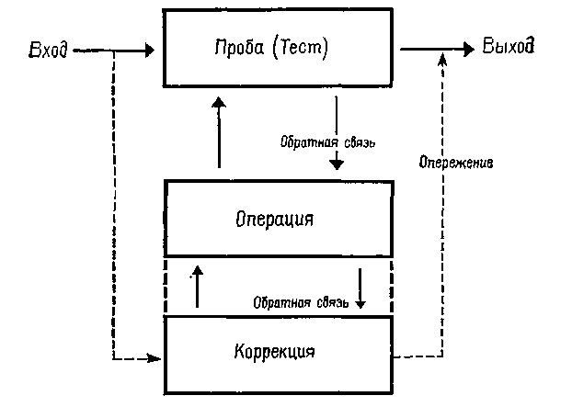
Схема Т—О—Т—Е также является фикцией, когда она используется для нейропсихологического анализа. Она является в каком-то смысле фикцией более высокого порядка, чем рефлекторная дуга, поскольку рефлекторная дуга — частный случай сервомеханизма , в котором обратная связь может быть реализована только через посредство окружающей среды и выполняемая им операция даже не контролируется зтой обратной связью. Иными словами, действие этого сервомеханизма, однажды начавшись, продолжается до достижения ранее предопределенного состояния. Полезность модели более высокого порядка заключается в ее способности охватить большее число фактов. Именно по этой причине и возникла концепция Т—О—Т—Е, так как теория рефлекторной дуги не может удовлетворительно объяснить данные, которые указывают на существование центрального контроля над рецепторными механизмами. Далее концепция Т—О—Т—Е может объяснить множество других нейропсихологических данных, таких, как процессы адаптации и привыкания, рассмотренные в гл. III. Важно, однако, иметь в виду, что нейропсихологическая концепция Т—О—Т—Е, так же как и теория рефлекторной дуги, япляется только моделью и поэтому она должна быть заменена другой или дополнена, если окажется, что она ограничивает исследование, а не приносит ему пользу. Более детально разработанная, но еще очень упрощенная схема Т—О—Т—Е показана на рис. V-9. По сравнению с предыдущей она яснее показывает отношения между обратной и опережающей связями, а также роль кодирования, памяти и механизма коррекции в нейропове-денческом процессе.
В создании стройной системы взглядов на нейронную организацию поведения концепции Т—О—Т—Е как дальнейшему развитию теории рефлекторной дуги принадлежит центральное место (как пример одной такой последовательно развиваемой точки зрения см. Миллер, Галантер и Прибрам, 1965) '.
ЗАКЛЮЧЕНИЕ
Задача первой части книги состояла в том, чтобы собрать воедино множество разрозненных фактов о работе мозга и его контроле над поведением, чтобы создать какую-то упрощенную схему, которая могла бы служить основой для дальнейших размышлений и исследований. Такой схемой может быть схема Т—О—Т—Е. Ее логический «элемент» состоит из двух реципрокно связанных
¹ К сожалению, автор не ссылается здесь на концепцию «функциональных систем», «опережающего возбуждения» и «акцептора результатов, действия», детально разработанную в советской физиологии акад. П. К. Анохиным; по-видимому, эта концепция осталась недостаточно известной автору. Прим. ред.
114
Рис. V-10. Память, как она представляется в контексте модели Т — О — Т — Е.
между собой процессов: 1) «опробования», или «теста», — состояния, представленного потенциалами соединений (синаптическими п дендритными), и 2) «операции», то есть действия, направленного на изменение этого состояния, что реализуется посредством нервных импульсов, генерируемых в рецепторах или в центральной нервной системе. Этот логический элемент, включающий в себя два процесса, является, разумеется, схемой, значительно упрощающей существующие отношения. Но я хотел бы подчеркнуть полезность концепции Т—О—Т—Е для нашего времени и наших исследовательских задач, точно так же, как Шеррингтон подчеркивал полезность теории рефлекторной дуги для своего времени.
Блок «состояния» или «коррекции» вводит в схему Т—О—Т—Е. «процесс усиления контраста», создаваемого за счет периферического торможения. Блок «тестирования» (сличения входного воздействия с существующим состоянием) наряду с другими факторами включает процесс пространственного наложения (суперпозиции) возбудительных и тормозных динамических структур взаимодействий, возникающих между соседними нейронами. Операторный блок схемы Т—О—Т—Е Еключает наряду с другими механизмами процесс затухания (ослабления), препятствующий появлению реакций на входные сигналы в каждом нейроне или лейронном пуле. Пространственная суперпозиция увеличивает
115
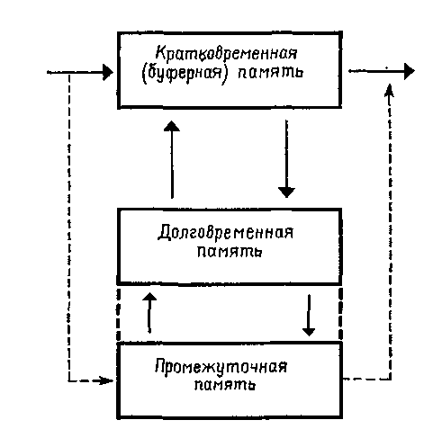
контраст и таким образом облегчает кодирование; переход в латентное состояние является одной из многих форм сохранения следов памяти (рис. V-10).
Из-за того, что группы нейронов обладают спонтанной активностью — цикличной или осуществляющейся по определенной программе, — причины изменения состояний в нервной системе заключены не только в окружающей среде, но также и в самом мозгу. Этот факт, а также данные, говорящие о существовании центрального контроля над рецепторной функцией, делают концепцию рефлекторной дуги (стимула — реакции) почти бесполезной для объяснения нервной организации поведения, не говоря уже о психологических функциях. В следующих частях книги будет подробно обоснована необходимость рассматривать все наделенные чувствительностью организмы —и особенно человека — как системы, активно отвечающие на требования окружающей среды.
На Западе существовали две основные точки зрения в вопросе об отношении человека к окружающему его миру. Сторонники одной из них утверждают, что человек, в сущности, пассивный организм, сформировавшийся под воздействием окружающей среды. Сторонники другой, напротив, подчеркивают его активную роль, манипулятивный и избирательный характер не только ею ответов, но и чувственных данных. Нейропсихологи-ческий вклад в науку о поведении подтверждает представление об активной природе человека и, таким образом, способствует возрождению звания человека в качестве как научной, так и гуманитарной доктрины. (Pribram, Neuropsychology in America в: В Berelson (ed.). The Behavioral Scionces Today, New York, Basic book, p. 110—111.)
РЕЗЮМЕ
Гипотеза о двухпроцессном механизме функционирования мозга вытекает из целого ряда данных. Согласно классическому представлению функционирование нервной системы рассматривалось по принципу прямого отношения входа — выхода, стимула — реакции, что получило свое неврологическое выражение в понятии рефлекторной дуги. Однако наличие механизма обратной связи и опережения (то есть контроля со стороны центральной нервной системы за деятельностью рецепторов) вызывает необходимость пересмотра такого представления. Обратная связь и Опережение получили наилучшее обоснование в концепции сервомеханизма Т—О—Т—Е, элементарной логической нейронной структуры, на основе которой создаются более сложные нервные организации. Фаза опробования («теста») выражает действие соединительных элементов, а фаза «операция» — нервно-импульсных элементов двухпроцессного механизма функционирования мозга.
ЧАСТЬ ВТОРАЯ
ОРГАНИЗАЦИЯ ПСИХОЛОГИЧЕСКИХ ПРОЦЕССОВ
«Мозг — ото машина, создающая^ модели* чодобные себе».
Ирейк

Глава VI
ОБРАЗЫ
Главная проблема нейропсихологического исследования состоит в том, чтобы определить, в каком отношении и до какой: степени мозговые процессы и психологические функции скоординированы между собой. В первой части книги мы стремились разработать связный язык, связную систему терминов на основе экспериментов и наблюдений за функционированием простейших механизмов организации мозга. Во второй части мы обратимся к изучению психологических функций путем экспериментального анализа вербальных отчетов о субъективных переживаниях.
На протяжении последней половины XIX в. субъективный опыт редко был предметом научного изучения. Вместо этого внимание исследователей было сосредоточено на инструментальном или вербальном поведении, как таковом. Такой подход был, в общем, весьма успешным для количественного описания факторов. внешней среды, оказывающих влияние на поведение. Но он был менее пригоден для изучения параметров самого организма, наряду с факторами внешней среды определяющими его поведение. При таких обстоятельствах особенно возрастает ценность экспериментов, в которых помимо параметров внешней среды регистрируются и некоторые физиологические показатели. Важно,. однако, отметить, что нельзя обойтись без такого поведенческого-подхода, хотя многие клинические неврологи и физиологи мозга игнорировали анализ соответствующей окружающей среды, некритично отождествляя наблюдаемые ими физиологические и психологические процессы. Таким образом, психологические процессы стали изучаться, с одной стороны, бихевиористами и, с другой — физиологами. Первые бихевиористы провозгласили, что невозможно дать определение субъективных состояний и поэтому научный психологический язык должен полностью исключить-термины, описывающие наши внутренние переживания. В то же иромя исследователи, имевшие медицинскую практику, потеряли
119
Рис. VI-1. Схема взаимоотношений мозга и поведения.
всякий интерес к таким психологическим функциям, как волевое действие, аффективное состояние или воображение, из-за того, "что о последних судили на основании не поддающихся контролю субъективных ответов при отсутствии точного определения понятий, которыми пользовались психологи, что очень затрудняло понимание того, о чем, собственно говоря, шла речь.
В 60-е годы XX в. поведенческая психология оценила основную идею гештальтпсихологии о том, что субъективно переживаемое сознание является столь важной составной частью биологического и социального мира и что ею нельзя игнорировать при изучении поведения.
Таким образом, «респектабельные» психологи начали изучение таких проблем, как познание, мышление и внимание. А к концу 60-х годов стала открыто и без особого риска обсуждаться на встречах психологов проблема формирования образов, составляющая предмет настоящей главы.
Это расширение круга проблем психологического исследования произошло, разумеется, в результате того, что была сделана попытка строго определить те операции, которые делают возможным научное описание субъективных процессов. Мой собственный метод (рис. VI-1) состоит в том, что сначала я пытаюсь описать -основные категории, относящиеся к свойствам организма и окружающей среды, не прибегая к поведению, затем я изучаю взаимодействие между этими категориями (которые являются независимыми переменными эксперимента) и рассматриваю поведение как ■Зависимую переменную. На основе данных, полученных в таком
120
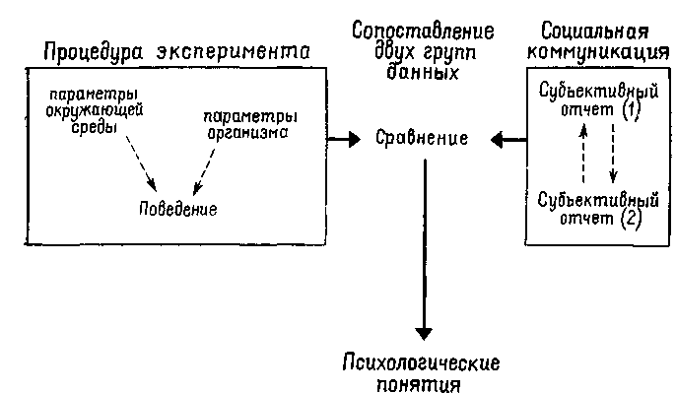
эксперименте, я делаю заключение о психологических функциях и устанавливаю их сходство (или отличие) с субъективными переживаниями, о которых сужу по словесному отчету испытуемых. И только тогда, когда удается обнаружить соответствие между ними, я перехожу на язык, типичный для субъективной психологии (Pribram, 1962, 1970).
Это обращение к субъективным терминам не случайно. Во-первых, множество клинических неврологических данных получено на основе анализа вербальных отчетов о субъективных переживаниях при повреждении мозга или его электрическом раздражении. Во-вторых, я понял, что бихевиористский жаргон (которым я пользовался в своих рассуждениях) изобилует противоречиями, которые не смогут получить разъяснения до тех пор,, пока я не признаю правомерность субъективного метода. Иными словами, я должен был обратиться к терминам известной книги Гилберта Райла (1949) «Призраки в машине» («Ghosts in the Machine»). Образы и чувства — это призраки, которые населяют мой собственный субъективный мир, как и субъективный мир моих пациентов. Они наши постоянные спутники, поэтому я хотел бы больше знать о них. И хотя эти призраки заключены в машине, которая называется мозгом, мы не можем пока точно определить их. Если же мы будем их игнорировать, то окажемся лишь перед бездушной поведенческой машиной. Меня же интересуют призраки — психологические функции, а не сама эта машина-мозг и не осуществляемая ею регуляция поведения.
В ходе работы над этой книгой мне стало ясно, что определенного успеха можно было бы достигнуть, рассматривая взаимоотношения между мозгом, поведением и психологическими функциями именно в свете двухпроцессного механизма функционирования мозга. Может быть, такие образования, как образы и чувства, зависят от каких-то состояний центральной нервной системы? Мы попытаемся дать ответ на этот вопрос во второй части книги, а в третьей части дополнить его и определить, может ли поведенческий акт осуществляться за счет нейронных операций, которые в свою очередь определяются этими состояниями.
ГИПОТЕЗА ОСОЗНАНИЯ
Большинство неврологических и поведенческих исследований, посвященных проблеме образа, было сосредоточено на разработке методики для определения того, каким образом протекает восприятие тех или иных структур. Как осуществляется этот процесс восприятия конфигураций сигналов? Этим вопросом интересовались не только психологи и неврологи, но и инженеры. Техническое моделирование «восприятия» структуры, безусловно, важно для таких проблем, как разработка машинного перевода и создание
121
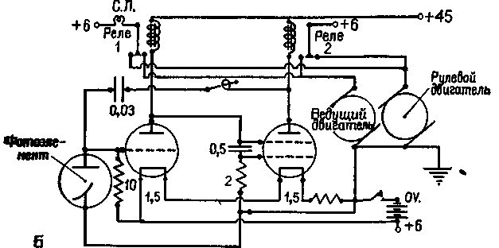
Рис. VI-2. А — Speculatrix — черепаха Грея Уолтера находит путь домой; Б — схема Speculatrix (Грей Уолтер, 1966).
распознающих машин. В настоящее время устройства, реагирующие на конфигурацию сигналов, приобрели важное значение для конструирования роботов и автоматов, которые могут заменять человека во многих узкоспециализированных видах деятельности. Даже в элементарных автоматических устройствах важное значение приобретает создание соответствующего представления об окружающей среде, в которой должен действовать робот, а также
122
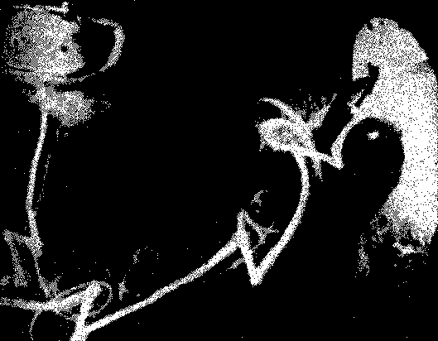
сохранение этого представления в памяти. Такая машин» (рис. VI-3), если она имеет «карту» местности, в которой он» должна действовать, может решать более сложные проблемы, чем простое выполнение задач в весьма ограниченных и строго детерминированных условиях. Устройства, «воспринимающие» такие структуры, тем или иным способом создают некоторое пространственно закодированное представление, карту своего окружения,, сформированную на основе своего опыта. Таким образом, они могут «научиться» по-разному отвечать на специфические структуры раздражителей, они могут «узнавать» знакомую структуру и отличать ее от новой.
Конечно, автомат может быть сконструирован таким образом, что ему не нужно будет обращаться к «карте»: черепаха Грея Уолтера (1966; см. рис. VI-2) и гомеостат Росса Эшби (1962) —дв» примера первых искусственных устройств из множества механизмов, обладающих способностью двигаться, избегать препятствий и выбирать правильный путь. Эти первые искусственные меха-пизмы имели весьма ограниченные возможности, пока они не были снабжены другим устройством, которое может реагировать на-структуру сигнала.
Психологи в период расцвета бихевиоризма пытались объяснять поведение организмов и особенно процесс научения, не прибегая к понятию образа. Однако очень скоро стало ясно, что бе» такого построения, как «карта» (Tolman, 1932), объяснительные-возможности бихевиористских наблюдений, хотя они, разумеется, и имелись, весьма ограниченны. Не так давно вновь было признано значение концепции образа: сторонники психологии познавательных процессов, анализируя процесс научения, опосредствованного речью, столкнулись с разнообразием процессов формирования образов, потребовавших неврологического обоснования. Почему же психологи колебались в отношении того, признать ли образ в качестве основного и эффективного объяснительного-принципа? Это было иызвано двумя достаточно вескими причинами: 1) до недавнего времени было немного строгих экспериментальных данных (если они вообще были), говорящих о том, как происходит формирование образа, и 2) существовали большие трудности в понимании неврологического механизма, который со-вдавал бы и сохранял бы — в соответствующей форме — пространственно закодированное представление о жизненном опыте организма.
Причины таких колебаний существовали недолго. Недавние исследования поведения дали обоснование проблеме образа, а неврологические исследования, как и открытия в области изучения информационных процессов, сделали понятным механизм, вызы-пающий этот неуловимый процесс формирования таких «признаков». Изложению этих данных и посвящена настоящая и несколько последующих глав книги.
123
А Б
P и с. VI-3. A — робот Wanderer, созданный в Стэнфордском исследовательском институте; Б — Wanderer—самоуправляющийся робот, изучающий незнакомую ему комнату, подразделяя ее на воображаемые зоны и регистрируя в каждой зоне то, что он воспринял. Затем этот образ становится познавательной «картой мира» робота (Block and Ginsburg, 1970).
Любая создаваемая нами модель процессов восприятия должна учитывать два обстоятельства: значение образа, включающего в себя часть субъективного опыта человека, а также тот факт, что существуют такие влияния на поведение, которые мы не осознаем. Инструментальное поведение и его осознание часто противоположны друг другу: чем эффективнее выполняемые действия, тем меньше мы их осознаем. Шеррингтон выразил этот антагонизм в следующем кратком тезисе: «Между рефлекторным действием и сознанием существует, по-видимому, настоящая противоположность. Рефлекторное действие и сознание как бы взаимно исключают друг друга — чем больше рефлекс является рефлексом, тем меньше он осознается». Таким образом, если исследование носит исключительно бихевиористский характер, возникает опасность игнорирования некоторых проблем. Здесь я хотел бы подробно остановиться на рассмотрении именно этих часто игнорируемых проблем. (Проблемы различения, распознавания той или иной структуры и подобная категоризация выходят за пределы этой и следующих двух глав. Однако то, что говорится здесь, относится к значительно большему кругу проблем, которые обсуждаются в гл. XIV и XVII.)
124
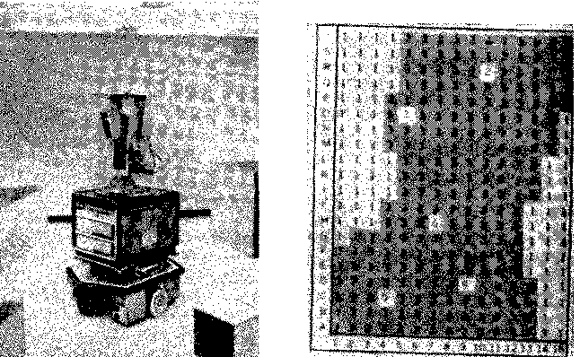
Реципрокные отношения между поведением и его осознанием, по-видимому, лучше всего можно проиллюстрировать на примере психологических процессов навыка и привыкания. Когда организм повторно оказывается в одной и той же ситуации, находится в неизменной среде, происходит следующее: если он должен постоянно выполнять сходное задание в этой неизменной •ситуации, задача начинает выполняться им фактически автоматически, то есть организм действует все более эффективно. Организм научился выполнять задание, и у него выработались определенные навыки. Одновременно субъект обнаруживает привыкание: у него больше не возникает ориентировочная реакция, он уже не замечает тех явлений, которые постоянно повторяются в его окружении при выполнении задания. Его вербальные интроспективные отчеты, отсутствие движений головой и глазами в направлении стимула, такие электрофизиологические индикаторы, как кожногальваническая реакция, плетизмограмма и ЭЭГ, свидетельствуют об исчезновении ориентировочной реакции при повторении однообразных воздействий в неизменной ситуации. Однако, как было отмечено, привыкание свидетельствует не о потере чувствительности в какой-то части нервной системы, а, скорее, о создании некой нервной модели окружающей среды — представления, ожидания, иначе говоря, одного из видов механизма памяти, с которым непрерывно сопоставляются входные воздействия. Таким образом, нервная система благодаря входным воздействиям непрерывно настраивается, подготавливается к обработке новых входных воздействий.
Привычные действия организма также являются результатом нервной активности. В случае, когда имеет место ожидание, входной процесс при повторении стимуляции, по-видимому, ослабевает; когда же речь идет о выполнении задания, эффективность выходного процесса, вероятно, усиливается. Поэтому возникает вопрос: чем отличаются эти два вида нервной активности, которые формируют, с одной стороны, осознание, а с другой — навык и привыкание, находящиеся в реципрокных отношениях?
Нервные импульсы и медленные потенциалы являются двумя видами процессов, которые могут функционировать реципрокно. Естественно было бы предположить, что, чем эффективнее осуществляется процесс превращения структуры афферентных возбуждений в эфферентные, тем менее долговечна композиция, сформированная микроструктурой медленных потенциалов. При возникновении навыка и привыкания поведение становится рефлекторным — при этом более или менее устойчивые композиции узора медленных потенциалов соответствуют осознанию. Из этого следует вывод, что сами по сзбе динамические структуры нервных импульсов и поведение, которое ими вызывается, непосредственно не осознаются. Так, даже процесс речи остается неосознаваемым в тот момент, когда слова произносятся. Таким образом,
125
я придерживаюсь традиционной точки зрения: из всех явлений, происходящих в нашем мозгу, мы осознаем лишь некоторые.
Короче говоря, нервные импульсы, достигающие соединений, генерируют микроструктуру медленных потенциалов. Узор этой микроструктуры взаимодействует с тем, который уже имеется в нервной системе благодаря ее свойству спонтанной активности и предшествующему «опыту». Это взаимодействие усиливается тормозными процессами, и весь процесс порождает эффекты, сходные с интерференцией динамических структур, возникающей
Рис. VI-4. График результатов, полученных в экспериментах (каждый длительностью в одну минуту), в которых испытуемые должны были сначала произвольно генерировать альфа-ритм большой амплитуды (сплошная линия), затем вызывать его депрессию (пунктир). (Kamiya, 1970).
вследствие взаимодействия одновременно появляющихся волновых фронтов. Таким образом, микроструктуры медленных потенциалов действуют как аналоговые кросс-корреляционные устройства, создавая новые рисунки, которые запускают динамические структуры выходных нервных импульсов. Вполне возможно, что быстрые изменения в сфере осознания отражают длительность корреляционного процесса.
Какие факты подтверждают тезис, что электрическая активность соединений в центральной системе связана с процессом сознания? И, Камийя (1968) и другие (Galbraith et al., 1970; Engst-rom, London and Hart, 1971), используя методику инструментального обусловливания, показали, что людей можно легко научить различать, продуцирует их мозг или нет волны определенной формы, следующие с частотой примерно 10 раз з секунду, то есть
126
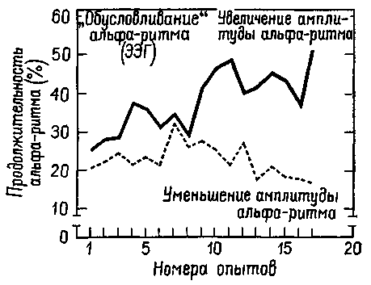
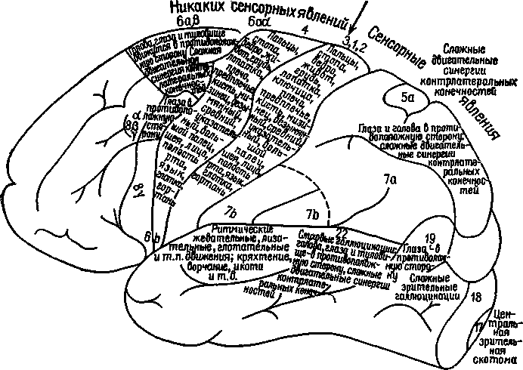
Рис. VI-5. Суммарные данные, полученные О. Форстером в результате электрического раздражения различных точек коры головного мозга человека (1926) (Бернштейн, 1966).
так называемый альфа-ритм, даже если они сталкиваются при этом с трудностями в обозначении различный состояний сознания, которые они ощущают. Испытуемые, которые были способны определить «состояние альфа-ритма», утверждали, что оно характеризуется как состояние приятной расслабленности. Сейчас проводится много подобных экспериментов с тем, чтобы найти пути сокращения продолжительности процесса обучения, получившего широкое распространение в дзен-буддизме, у йогов и у психотерапевтов па Западе, цель которых — определение и достижение состояния удовольствия (рис. VI-4).
Более специфичными являются некоторые из недавних экспериментов Б. Либета (1966),в которых исследовался хорошо известный фепомен. С тех пор как Г. Фритч (1880) и Э. Гитциг (1969) показали, что электрическое раздражение определенных участков мозга человека вызывает движение, нейрохирурги исследовали нею поверхность мозга, чтобы определить, какие реакции возникают в ответ на раздражение. Например, О. Форстер (1936) создал карту областей постцентральной извилины, раздражение которых вызывало ощущение в той или другой части тела (рис. VI-5). Так, ощущения покалывания или определенного
127
ПОСЛЕДОВАТЕЛЬНОСТЬ ИМПУЛЬСОВ ПОРОГОВОЙ АМПЛИТУДЫ, ВЫЗЫВАЮЩИХ ОЩУЩЕНИЕ 20 имп/сек (0,5жек каждый)
IIIIIIIIIIIIIIIII
АмплшпуЗа ПОК (первой негативной волны)
Интенсивность ощущения
<-------------0,5 сек--------------->■-----------------------------—
Рис. VI-6. Схема взаимоотношений между последовательностью прямоугольных импульсов (пороговой интенсивности и длительностью 0,5 мсек), приложенных к постцентральной извилине, и амплитудой прямых ответов коры (ПОК), записанных вблизи области раздражения. Третья линия показывает, что субъективные ощущения не возникают примерно в течение первых 0,5 сек стимуляции. Интенсивность появившегося после этого периода ощущения сохраняется на постоянном уровне, несмотря на то, что стимуляция продолжается (Libet, 1966).
положения тела в пространстве могут быть вызваны и при отсутствии каких-либо заметных изменений в самом теле, которые обычно переживаются пациентом как ощущения. Либет показал, что ощущение, вызываемое стимуляцией, возникает не сразу: проходит минимум полсекунды и максимум 5 мин, прежде чем пациент начинает что-либо ощущать. Видимо, электрическая стимуляция должна создать некоторое состояние в мозговой ткани и, только когда это состояние возникает, пациент начинает что-то чувствовать (рис. VI-6).
ВОСПРИЯТИЕ
Сформулированная в этой главе гипотеза имеет во многих отношениях решающее значение для последовательно развиваемой здесь точки зрения на функции нервной системы. Но она не бесспорна. В первой части книги был дан обзор логических операций, которые выполняются нервной системой. Здесь я хочу показать, каким образом эти операции делают возможным осознание организмом того, что происходит в данный момент и в данном месте, иначе говоря, как формируется восприятие настоящего.
Проблема состоит в следующем: если вы посмотрите на своего друга, а затем на его соседа, то вы сразу же понимаете, чем они отличаются друг от друга. Далее происходит небольшая интерфе-
128
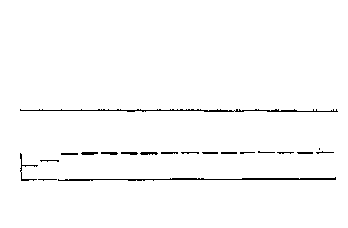
ренция — если только она действительно происходит — между тем, что вы видели в первый момент, и тем, что было воспринято в следующий. При слуховой форме коммуникации такое непрерывное быстрое узнавание — музыкальных фраз, фонетических сочетаний речи и т. д. — обычное явление. Традиционный взгляд на функции нервной системы сталкивается со значительными трудностями при объяснении непосредственности, точности и видимой многомерности мимолетных восприятий. Здесь, должно быть, действует единый процесс. Но каким образом он действует?
Д. Хебб детально рассмотрел эту проблему в первых трех главах своего классического труда «Организация поведения» (1949). Он пишет: «Следует решить, зависит ли восприятие 1) от возбуждения специфических клеток или 2) от структуры возбуждений, местоположение которой не имеет значения». Хебб сделал следующий вывод: «Восприятие зависит от возбуждения специфических клеток в какой-то точке центральной нервной системы».
Когда накопились нейрофизиологические данные, особенно полученные в микрозлектродных исследованиях Юнга (1961), Маунткасла (1957); Матураны, Леттвипа, Мак-Каллока и Питтса (1960); Хьюбела и Визела (1962), точка зрения Хебба получила подтверждение. Исследования, проведенные с помощью микроэлектродов, показали существование нейронов, которые отвечают только на то или иное свойство стимула, например на направление движения, наклон линии и т. д. Я думаю, что сегодня большинство нейрофизиологов согласны с мнением Хебба о том, что единица восприятия соответствует нейронной единице (рис. VI-7).
Гипотеза, предложенная в первой части этой главы, говорит о том, что выбор, сделанный Хеббом, был единственно возможным и что возникновение структур возбуждения должно зависеть, конечно, от возбуждения специфических клеток, но что эти динамические структуры становятся в какой-то степени независимыми от клеточных единиц, так как определяются анатомией соединений, синаптическими и дендритными микроструктурами мозга. При соответствующих условиях эти узоры, образуемые с помощью синаптических систем, служат неврологическими эквивалентами единиц восприятия. Я согласен с предположением Хебба о том, что то, что мы осознаем, во многом зависит от прошлого опыта организма, но я буду отличать это явление от того непосредственного психологического настоящего, принимающего форму Образов, на котором основана предлагаемая гештальтпсихологией целостная концепция восприятия. Хебб смешал историческое развитие процесса узнавания с тем, что составляет содержание Образов. Чтобы составить программу, которая позволит компьютеру произвести вычисления, требуются многие часы работы, сама же машина выполнит эти вычисления за микросекунды. Необходимо много времени, чтобы научиться узнавать незнакомые структуры, но даже младенцы в возрасте нескольких недель (см. гл. VIII)
129
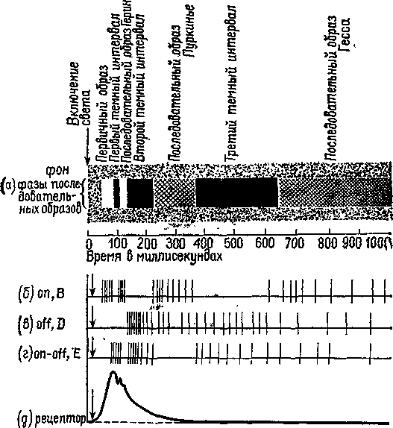
Рис. VI-7. Корреляция субъективных зрительных последовательных образов человека и разрядов нейронов в сетчатке и зрительной коре кошки после кратковременной вспышки света (300 лк) (взято из: Grusser and Grutzner, 1958, с изменениями): а — схс^ма сменяющих друг друга фаз последовательных образов (по: Froh-lich, 1929). Время в миллисекундах, б-г — схематическое изображение ответов on, off и on — off нейронов сетчатки и различных типов (В, D, Е) кортикальных нейронов; д — ответ рецептора наружного плексиформного слоя сетчатки при внутриклеточной регистрации. Вспышка света указана стрелкой, направленной вниз. В б-д стрелка сдвинута вправо, потому что в экспериментах Фре-лиха латентный период ощущения на 20—40 мсек длиннее латентного периода ответов у кортикальных нейронов кошки. Затененная область, окружающая последовательные образы, означает фоновое освещение и фон собственного света сетчатки.
В схеме объединены сетчаточные и кортикальные ответы, хотя последние характеризуются более низкой частотой и большей периодичностью разрядов. Пауза в первичной активации кортикальных нейронов В совпадает с начальным разрядом нейронов Е. При продолжительном освещении и то и другое соответствует «черной полосе» Шарпантье (Jung, 1961), а при кратковременной вспышке — вероятно, первому темному интервалу. Когда Грюссер л Грюцнер описали в реакции on — off нейронов паузу между 200 и 450 мсек, они соответствующим образом внесли поправки в свою схему (Jung, 1969).
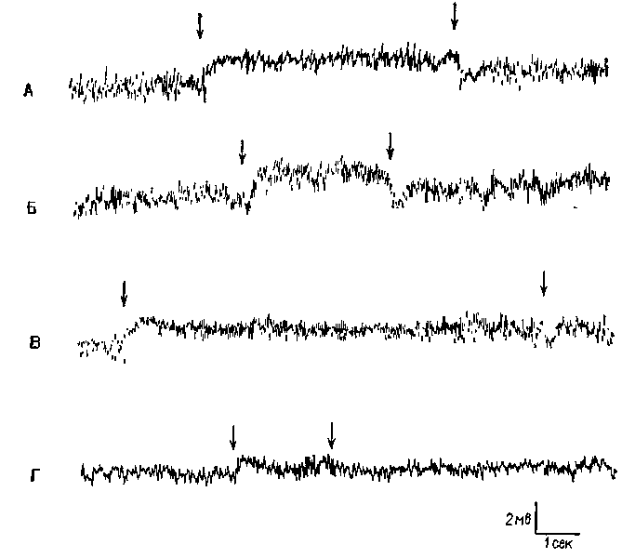
Рис. VI-8. Сдвиг постоянного потенциала (ПП) в слуховой коре в ответ на звуковую стимуляцию. «Активный электрод» — на твердой оболочке мозга над средней эктосильвиевой извилиной; другой электрод — на фронтальной надкостнице. Отклонение вверх означает негативность на твердой оболочке относительно кости. Л — сдвиг ПП в ответ на белый шум; Б — сдвиг ПП в ответ на тон 4000 гц; В — сдвиг ПП, возникающий в ответ на белый шум, возвращается к нулевой линии до прекращения звуковой стимуляции; Г — ответ на звуковые щелчки (50 в сек) и его возвращение к нулевой линии до прекращения стимуляции (Gumnit,
1960).
могут правильно определять относительный размер фигур, находящихся на различном расстоянии (константность величины), и дифференцировать фигуры в различном положении (константность формы). Научение — это только часть проблемы узнавания. Гештальтисты в значительной мере были правы в своем нативизме. Существуют врожденные нервные механизмы формирования Образов, но гештальтисты были неправы, когда утверждали, что это единственный механизм восприятия. Однако сейчас маятник качнулся далеко в другую сторону и существует опасность, что целый ряд интересных явлений выпадет из поля зрения исклю-
131
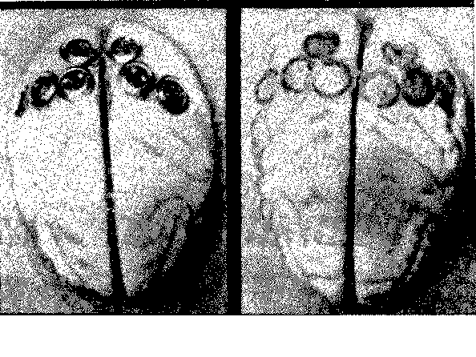
А Б
Рис. VI-9. A — фотография мозга обезьяны со вживленными з него серебряными дисками, содержащими пасту; Б — фотография того же самого мозга после снятия дисков. В данном случав вживлепие было произведено в теменную кору. Другие эксперименты были проведены на затылочной, височной и лобной коре тем же способом или методом множественных точечных инъекций в кору алюминиевой пасты (Stamm
and Warren, 1961).
чительно из-за интереса к проблеме, каким образом мы учимся распознавать.
Когда Хебб писал свою книгу, существовали две основные точки зрения на функционирование нервной системы. Одна из них была хорошо обоснована, другая — нет. Первая касалась вопросов генерации нервных импульсов и их передачи через «инапсы. Другая имела отношение к электрическим полям, создаваемым потенциалами мозга. В. Кёлер построил свою гешталь-тистскую концепцию на основе этих неироэлектрических полей и потерпел неудачу, доказывая их повсеместное существование десять лет спустя после опубликования Хеббом своих взглядов.
Я был счастлив, что смог принять участие в этих исследованиях. Экспериментальное наступление оказалось в целом успешным (КбЫег, 1958), и исследователи в моей лаборатории, а также в других лабораториях, регистрируя и вызывая в мозгу электрические поля постоянного тока, установили -их корреляции с функциями мозга и поведением (Gumnit, 1961; Stamm, 1961; Morrell, 1961). Всякий раз при стимуляции организма через тот или другой сенсорный вход (рис. VI-8) в соответствующих огра-
132
ничейных областях мозга возникал сдвиг постоянного потенциала. Прямое раздражение мозга постоянным током могло задержать или ускорить научение в зависимости от полярности прикладываемого потенциала. Но я не согласился с Кёлером, когда он стал настаивать на связи между электрическими полями постоянного тока и восприятием. Позднее, когда я закончил эксперименты, в которых я накладывал на поверхность коры мозга алюминиевую пасту, мы снова смогли прийти с ним к согласию. Эксперименты показали, что различение структуры сигналов не нарушается, не--смотря на заметные изменения постоянного потенциала и ЭЭГ (рис. VI-9, VI-10). Кёлер никогда не признавал экспериментов, проведенных Лешли (Lashley, Chow and Semmes, 1951), в которых для опровержения его теории и разрушения нейроэлектри-ческих полей использовалась золотая фольга. Не признавал он также и экспериментов Сперри с перекрестом нервных волокон
Тис. VI-10. Образец записи ЭЭГ у двух обезьян со вживленными дисками, как показано на рис. VI-9. А и Б — участки записи ЭЭГ до операции, В и Г — спустя 5 месяцев после вживления дисков •с алюминиевой пастой. Биполярное отведение: L — левое, R — правое полушарие, F — лобная кора, Т — височная, Р — задняя темен-лая, V — макушка. Калибровка, как показано (Stamm and Warren.
1961).
133
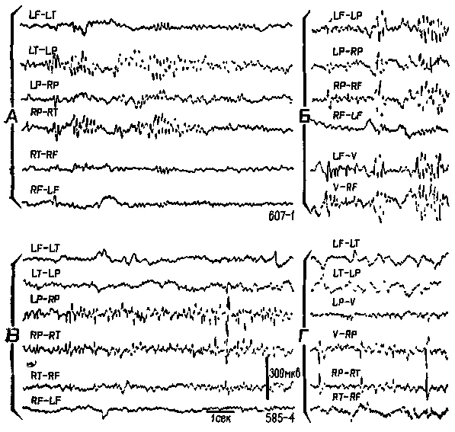
(Sperry, Miner and Meyers, 1955), в которых использовались изолирующие полоски слюды. Но когда он познакомился с результатами эксперимента со вживлением дисков с алюминиевой пастой, он воскликнул: «Это опровергает не только мою теорию поля постоянного тока, но и всякую другую современную неврологическую теорию восприятия!»
Позвольте мне коротко остановиться на тех данных, которые накопились в ходе этой дискуссии, чтобы рассеять такой мрачный взгляд на неврологию восприятия. Как было подробно показано в первой части книги, нервный импульс не является единственной важной электрической характеристикой нервной ткани. Другой характеристикой является микроструктура медленных потенциалов. Хотя последние близки к кёлеровским полям постоянного тока, они существенно отличаются от них тем, что они не диффузны, а строго локализованы на соединениях между нейронами или на дендритах и могут даже иметь вид миниатюрных спайков, которые чаще всего при распространении ослабевают. Проведение нервного импульса в любом месте нервной системы ведет к образованию на соединениях микроструктуры медленных потенциалов. Когда нервные импульсы достигают синапсов, генерируются постсинаптические потенциалы. Они никогда не бывают единичными, а образуют динамические структуры афферентных воздействий. Когда постсинаптические потенциалы возникают в дендритных полях мозга, они часто оказываются недостаточно большими, чтобы немедленно вызвать разряд нервного импульса. Поэтому динамические структуры постсинаптических потенциалов образуют узор, который имеет сходство с фронтом волны. Но-этот рисунок медленных потенциалов не является каким-то таинственным фоном, миражем, наложенным на известную нервную функцию. Он представляет собой микроструктуру, состоящую из классических нейронных медленных потенциалов, возникающих в результате прихода нервных импульсов, ожидающих выхода через аксон.
Таким образом, структуры, образуемые на входе и выходе и принявшие форму микроструктуры медленных потенциалов, становятся источником третьей силы в нервной клетке. Все это говорит против концепции «плавающего» поля как возможного нейрофизиологического механизма, обусловливающего целостный характер восприятия. Потребность в этом третьем источнике была обнаружена до его открытия. Лешли глубоко волновала следующая проблема:
«Здесь мы сталкиваемся с такой дилеммой. Нервные импульсы проводятся по определенным, строго ограниченным путям, по сенсорным и моторным нервам и в центральной нервной системе от клетки к клетке и через-определенные межклеточные связи. Однако кажется, что все поведение детерминировано массой возбуждения, формой, отношением или соотношением возбуждения внутри общих полей активности безотносительно к отдельным нервным клеткам. Важна динамическая структура возбуждения.
134
я не отдельный элемент. Какой тип нервной организации способен отвечать на такую структуру возбуждения при отсутствии специфических, ограниченных путей, обеспечивающих его проведение? Эта проблема имеет отношение к деятельности всей нервной системы, и необходимо сформулировать какую-нибудь гипотезу, чтобы дать направление дальнейшему исследованию» (Lashley, 1942, стр. 306).
Таким образом, Лешли предположил, что модель такой динамической структуры, возникающей в результате интерференции, была бы более адекватным объяснением этого феномена, чем любая из противоположных точек зрения. Однако он не имел ясного представления о такой модели, о том, каким образом может работать этот механизм. Он никогда не говорил о том, что «волны», генерируемые в результате прихода нервных импульсов, образованы хорошо известными классическими нейрофизиологическими процессами: синаптическими и дендритными потенциалами. Таким образом, он никогда не приводил аргументов в пользу существования микроструктуры соединений, в какой-то мере независимой от проведения нервных импульсов, то есть идеи, которая развивается на страницах данной книги. Лешли слишком связывал волновые формы с циркуляцией возбуждения по нейронам, которую он считал недостаточной, и в то же время разграничивал их, когда нужно было объяснять гибкость приспособления. Таким образом, он совсем не развил своей догадки. А ведь даже самая проницательная догадка, чтобы стать очевидной, нуждается в доказательстве. Прервем же на время наше изложение и приведем цитату Лешли, которая дает возможность проследить за ходом его мысли.
«Анатомические работы Лоренте де Но открыли в коре систему перекрестных связей, которые позволяют возбуждению распространяться по поверхности коры в любом направлении. Многие соседние нейроны способны к взаимному возбуждению, и вся система организована как сеть с петлями различной длины и сложности. Последние способны передавать импульсы от одной клетки коры к другой, или повторно возбуждать те точки мозга, которые первыми испытали воздействие стимуляции, посредством систем с возвратной циркуляцией с различными характеристиками.
Заключение о функциональных свойствах такой структуры организации может быть сделано с известной уверенностью. Возбуждение, возникающее в какой-либо точке, должно распространяться от нее по всей системе, поскольку угашение (возникающее в результате активации колец реверберации) будет возникать только после прохождения первоначального импульса. Если бы все системы были однородными, то возбуждение продуцировало бы серию радиально бегущих волн, так как первые волны возбуждения сопровождались бы волной угашения, за которой снова следовало бы возбуждение либо от последующих залпов, прибывающих по сенсорным путям, либо вследствие повторного возбуждения, возникающего на дальней границе зоны угашения. Длительность волн была бы одинаковой, ибо она» зависит от скорости проведения и рефрактерных периодов элементов всей системы. При наличии нескольких или многих точек возбуждения будут возникать интерферирующие динамические структуры.
135
Чтобы представить себе более простую картину, отвлечемся на время! от тех явлений, которые возникают в результате влияний от колец обратной связи; в этом случае происходило бы нечто аналогичное явлению распространения волн по поверхности жидкой среды. В такой системе интерференция волн создает структуру из гребней и впадин, которая характерна-для всякого пространственного распределения источников волнового движения и остается примерно одинаковой на всей поверхности. Можно предположить, что и в самой коре имеет место процесс, сходный в какой-то-степени с формированием структур возбуждения. Пространственное распределение в коре импульсов, пришедших к ней из сетчатки, не воспроизводит структуру возбуждения сетчатки, но создает условия для появления другой и специфической структуры стоячих волн, которая повторяется по» всей функционирующей области. Непосредственным препятствием этому является то, что возбуждение одной части поля может создавать в другой части состояние рефрактерности для приходящих от остальных частей-мозга импульсов и таким образом блокировать формирование единой динамической структуры. Однако если транскортикальные пути колец реверберации имеют случайную длину, как это, видимо, и есть на самом деле,. то в любой области они не все будут приходить в рефрактерное состояние одновременно и блокирования не будет» (Lashley, 1942, р. 313—314).
В последующих главах мы рассмотрим наиболее современную-и обоснованную точку зрения на «третью силу» в нейрофизиологии восприятия, представление о которой основано на признании существования двух типов микроструктур: нейронной микроструктуры и микроструктуры соединений.
РЕЗЮМЕ
Первые бихевиористы решительно отказывались от изучения субъективного опыта. В результате этого произошло значительное ограничение предмета психологии. Концепция двухпроцесс-ного механизма функционирования мозга устраняет это ограничение, вооружая психологов объективными методами и понятийным аппаратом механизмов соединений, с помощью которых можно изучать перцептивные образы, а также эмоции и мотивы.
Г л а в а VII
ПРИЗНАКИ
НЕКОТОРЫЕ НЕЙРОАНАТОМИЧЕСКИЕ ПРОБЛЕМЫ ВОСПРИЯТИЯ
К числу главных факторов, препятствующих пониманию неврологии процесса восприятия, относится одно из тех противоречий, один из тех парадоксов, с которыми мы неоднократно ■встретимся в этих главах, пытаясь связать функции нервной системы с психологическими процессами. В данном случае парадокс касается неироанатомическои организации системы входа и тех нарушений в поведении, которые возникают в результате разрушения этой организации (рис. VII-1).
В сущности, анатомическая организация систем- входа является единственной организацией, в которой сохраняется топологическое соответствие между рецепторной поверхностью и корой головного мозга. Это означает, что расположение точек на •сетчатке будет проецироваться на кору в виде сходного расположения точек. Таким образом могут быть построены карты ретино-кортикального соответствия. Такие карты строятся на ■основе данных, полученных либо методом дегенерации нервных волокон после небольших разрушений в рецепторных системах (Browner, 1934; Browner and Zeeman, 1926), либо в результате точечной электрической или световой стимуляции сетчатки при одновременной регистрации электрических ответов от участков <коры, в которых они могут быть вызваны (Talbot and Marshall, 1941).
Подобные карты были пелучены для кожной чувствительности. По этому же принципу устроен и кохлеарно-кортикальный •слуховой механизм (Rose and Woolsey, 1949).
Такая рецепторно-кортикальная организация не сопровождается прямым однозначным соответствием посредством единой нервной нити. Скорее всего, столь же сложная организация, которую мы уже анализировали на уровне сетчатки, повторяется как на каждом уровне механизма рецепторной системы, так и в коре. •Фактически наблюдается общее сокращение числа клеток в ганг-лиозном слое сетчатки по сравнению с рецепторным (у человека
137
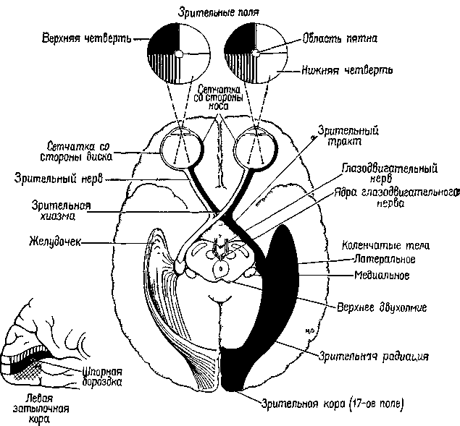
Рис. VII-1. Схема зрительных путей, как они выглядят на базальной поверхности мозга. Свет от верхней половины зрительного поля падает на нижнюю половину сетчатки. Свет от височной половины зрительного поля падает на сетчатку носовой стороны, тогда как свет от зрительного поля со стороны носа — на височную половину сетчатки (Truex and
Carpenter, 1969).
это уменьшение оценивается примерно как 100 или 50 к одному). При переходе от слоя ганглиозных клеток к латеральному коленчатому телу таламуса число зрительных элементов, по существу, остается постоянным. При переходе от таламуса к коре возникает обратная картина: одиночная .клетка латерального коленчатого тела может контактировать с 5000 кортикальных нейронов_{г} каждый из которых находится в контакте еще примерно с 4000 других нейронов через их дендритные связи. Благодаря такому механизму тормозных взаимодействий при стимуляции у обезьяны двух точек сетчатки в фовеа, несмотря на некоторое перекрытие зон возбуждения, возникает их раздельное восприятие, причем таким образом, что двум угловым минутам на сетчатке соответствует расстояние в 1 мм на поверхности коры (Talbot and Mar-chall, 1941, p. 134). Казалось бы, что такое строение нервной
138
•системы обеспечивает проекцию некоторого «образа» от рецеп-торпой поверхности на поверхность коры во многом так же, как проецируется изображение в кинокамере.
Парадокс проявляется, когда в результате болезни или хирургической операции повреждаются системы входа. Правда, как и ожидалось, в некоторых случаях может быть обнаружено выпадение части поля зрения (скотома) в месте, которое может быть предсказано в соответствии с анатомической организацией мозга (рис. VII-2).
Однако при сохранении хотя бы малой части входного механизма это выпадение часто не замечается даже в том случае, если глаза удерживаются в неподвижности. При этом распознавание структуры сохраняется и во многих отношениях не отличается от нормального. Люди с громадными скотомами либо совсем не знают о них, либо могут быстро научиться легко их игнорировать. Животное, у которого было удалено или разрушено от 80 до 98% нервных связей входного механизма, способно решать задачи, требующие различения структур, отличающихся только деталями. Лешли (1929) удалял у крыс 80—90% ■стриарной коры, не нарушая их способность различать зрительные структуры. Р. Галамбос перерезал у кошек 98% волокон зрительного тракта, и животные сщ° могли хорошо выполнять задания, требовавшие различения весьма сходных фигур (Galam-bos, Norton and Frommer, 1967). Недавно Чау (1970), также экспериментируя с кошками, разъединял более ³Д волокон зрительного тракта и удалял более ³Д зрительной коры; в таких условиях едва ли оставалась неповрежденной любая из проекционных систем, характеризующихся точечным («точка в точку») представительством. Хотя зрительное различение структур после такого значительного разрушения вначале оказалось нарушенным, животное снова научилось выполнять задание, на что ему потребовалось примерно такое же число проб, как и до операции.
В моих экспериментах, как связанных с клинической нейрохирургией, так и проведенных в лаборатории (например, Wilson and Mishkin, 1959), удаление мозговой ткани было локальным и ограничивалось корой, так что оно не вызывало массивного разрушения белого вещества, благодаря чему у пациента или подопытного животного сохранялась в значительной мере способность к восприятию. После временно возникающей скотомы, длящейся несколько недель, можно было обнаружить лишь очень незначительные нарушения зрительной функции.
Как уже отмечалось, исследователи пытались использовать и многие другие методы для разрушения предполагаемой ими организации входных систем мозга, но безуспешно: Р. Сперри и его группа (1955) хирургически производили перекрестное рассечение области, воспринимающей сенсорные сигналы, и даже
139
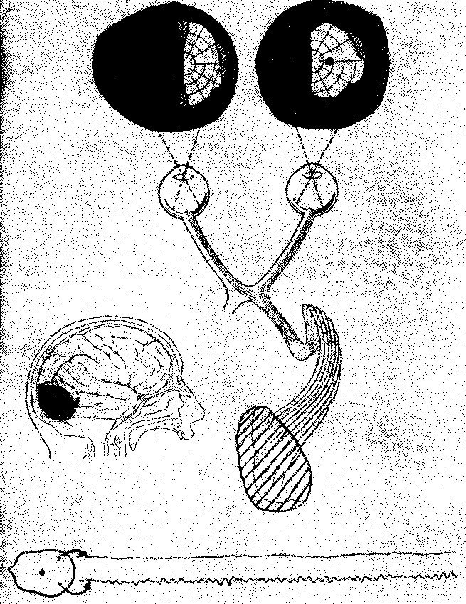
Рис VI1-2. Карта зрительного поля, анатомическая схема зрительной
системы 20-летнеи девушки с разрушением в правой затылочной доле-
и ЭЭГ обеих зрительных долей (Case, 1942),
помещали полоски слюды в места рассечения, чтобы электрически изолировать маленькие квадратики ткани друг от друга. Лешли, Чау и Семмез (1951) пытались накоротко замкнуть электрическую активность мозга, накладывая полоски золотой фольги на воспринимающие поверхности. Я создавал в воспринимающей области коры множество эпилептогенных очагов посредством инъекции микроскопического количества алюминиевой пасты (Kraft, Obrist and Pribram, 1960; Stamm and Pribram, 1961; Stamm and Warren, 1961). Хотя такое множество очагов заметно задерживало научение различению зрительных структур, оно не препятствовало его проявлению, если научение уже закончилось или происходило после того, как были произведены многочисленные разрушения. Эти результаты показывают, что эффект входного сенсорного воздействия на мозговую ткань, получаемая на входе информация распределяются по всей входной системе.
Запись электрической активности мозга также свидетельствует о том, что в мозгу происходит распределение информации. Э. Р. Джон (John, Herrington and Sutton, 1967), например, при изучении зрительной системы использовал технику «меченых стимулов», предъявляя кошкам стимулы, которые различались не только своей геометрической структурой, но и частотой образующих эти стимулы мельканий. Эта различная частота мельканий отражалась на электрической активности мозга в ответ на предъявление стимула (или, если это мелькание было очень быстрым, то возникала субгармоника этой частоты). Таким образом, кодируемое различие частоты может оставить «след» в мозгу. Эта техника дала ряд интересных результатов, но для нас здесь важнее всего то, что тщательный анализ меченых волновых форм (вычисление позволяет обнаружить различие в волновых формах, возникающих в различных участках мозга) показывает, что одинаковые меченые волновые формы возникают во многих структурах мозга одновременно.
Однако другая группа экспериментов, проведенных в моей лаборатории (Pribram, Spinelli and Kamback, 1967, рис. VII-З, VTI-4), показывает, что если научение уже имело место, то информация в мозгу не распределяется по всей системе. Были использованы очень маленькие электроды. Обезьяны были обучены по-разному реагировать на различные геометрические стимулы. В отличие от экспериментов Джона стимулы освещались очень короткой вспышкой света В зрительной коре было обнаружено несколько различных типов волновых форм электрической активности. Один тип был получен, когда форма волны определялась относительно момента предъявления стимула. Этот тип вызванного ответа обнаружил четкую зависимость от характеристики стимула. Два других типа были получены, когда форма волны определялась по отношению к началу ответа животного. Один тип
141
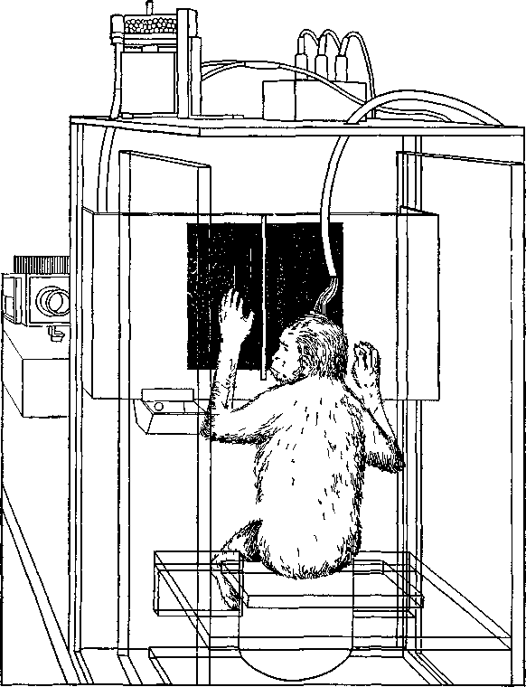
Рис VII 3 Рисунок, показывающий выполнение обезьяной задания на зрительное различение На находящейся перед обезьяной полупрозрачной панели она видит либо круг, либо вертикальные почосы, которые освещаются вспышками света в течение микросекунды Если обезьяна нажимала на правую половину панели при появлении круга и на левую — при появлении полос, то она шпучала вознаграждение — арахис, который падал в ящик под ее левой рукой Когда у нее вырабатывался навык в выполнении этого задания, электроды в зрительной коре обезьяны регистриро-1али волны определенной формы в ответ на структуру световою сигнала В начале экспериментов форма волн показывает, видит ли обезьяна круг или полосы По существу, они заранее сообщают, на какую половину панели будет нажимать обезьяна и будет ли ответ правильным или ошибочным (Pribram, 1969).
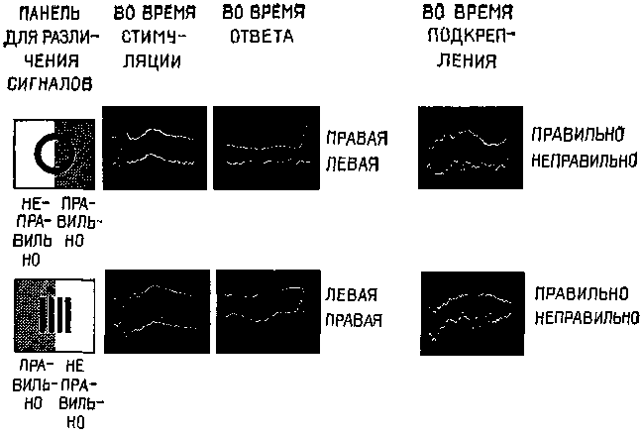
Рис VII4 Результаты эксперимента на зрительное различение у обезьяны, условия его показаны на рис VII-3 Для характеристики реакции биотоков мозга на действие стимула в течение 3 дней производилось усреднение участков ЭЭГ, регистрируемых непосредственно после появления на панели круга или полос Для характеристики ответов животного использовалась запись ЭЭГ, непосредственно предшествующая тому моменту, когда обезьяна отвечала на стимул нажатием либо на левую, либо на правую половину панели Запись ЭЭГ производилась также во время подкрепления (арахисом), если обезьяна правильно отвечала на стимул, и в отсутствие подкрепления, еои она ошибалась
То, что видит обезьяна — полосы или круг, — находит отражение в различии волновых форм (второй впадины W — волны), возникающих на стимулы Только после того, как она научается правильному выпот-нению этого задания, появляются различия в волновых формах ЭЭГ, которые непосредственно предшествуют моменту нажатия левой ити правой половины панели Эти различия, по-видимому, не зависят ог того, видит ли обезьяна круг или полосы Таким образом, вотаовые формы в ЭЭГ отражают ее намерение нажать на определенную половину панели и ничего не говорят о том, будет ли ее ответ правильным или ошибочным Однако имеется третий вид различия в волновых формах, записываемых во время подкрепления Оно показывает, было ли полечено подкрепление медленный сдвиг нулевой линии, следующий за двигательной реакцией, указывает, что животное ожидает награды, а появление в ЭЭГ волн частотой 25—30 гц свидетельствует оегоразоча ровании (Pribram, 1969)
волновой формы зависел от того, получила обезьяна подкрепляющий пищевой шарик за правильный ответ или не получила, когда ее ответ был ошибочным Другой тип волновой формы возникал непосредственно перед двигательной реакцией животного. Эта
143
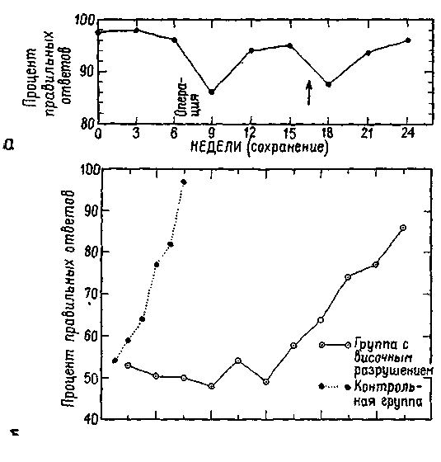
0 2 4 6 8 10 12
^{и} порядковый номер испытаний (сотни)
Рис. VII-5. а — сохранение зрительного различения, которое проверялось каждые 3 недели в экспериментах, аналогичных тем, которые были показаны на рис. VI-9 и VI-10. Вживление диска с пастой алюминия отмечено словом «операция»; появление первых эпилептоидиых разрядов указано стрелкой; 6 — кривые научения, полученные при выполнении задания на различение зрительных структур (каждая точка — медиана данных группы животных и каждой сотни испытаний).
Белые кружки показывают выполнение задания ооезьянами с эпилептогенными разрушениями в коре височной доли, черные кружки — выполнение задания контрольной группой ооезьян (Stamm and Pribram, 1961).
форма волны коррелировала с определенным типом двигательного ответа (нажатием на правую или левую панель); она следовала за стимулом, но не зависела от него и от полученного подкрепления. Важным для нас является тот факт, что все эти типы характерных волновых форм появляются локально в зрительной коре. Один тип волновой формы записан от одних электродов, другой —от Других. Распределение этих волновых форм происходило не в соответствии с какой-либо структурой возбуждения. Однако со дня на день, от недели к неделе наблюдалось полное постоянство в записях, получаемых от каждого отдельного
144-
Рис. VII-6. Кортикальная клетка активируется только при освещении определенной области левого (противоположного) глаза. Эта область имеет размеры примерно 5 X 5° и расположена на 10 выше и левее центра. Нейрон лучше всего отвечает на предъявление черного горизонтального прямоугольника, который может быть без изменения эффекта параллельно смещен в пределах рецептивного поля на 1/3 X 6° (А— В). Наклонное положение прямоугольника делает его неэффективным (Г — Д). Отметка предъявления стимула показана горизонтальной линией над каждой записью нейронной активности (Hubel and Wiesel, 196^).
электрода. Какой бы процесс кодирования ни происходил, он стабилизировался по мере того, как проводилась запись.
Результаты этих экспериментов не согласуются с представлением о том, что образ, подобно фотографии, проецируется на поверхность коры. Они показывают, что каждая сенсорная система функционирует, имея большой резерв. Поскольку системы с разрушением и без него обнаруживают лишь незначительные различия в поведении, этот резерв, должно быть, распределен по всей системе — сохраняемая в ней информация, необходимая для осуществления различения, дублируется одновременно многими ее участками. Таким образом, вполне вероятно, что задержка в научении, возникающая при наличии эпилептогенных очагов, вызванных наложением на поверхность мозга алюминиевой пасты,
145
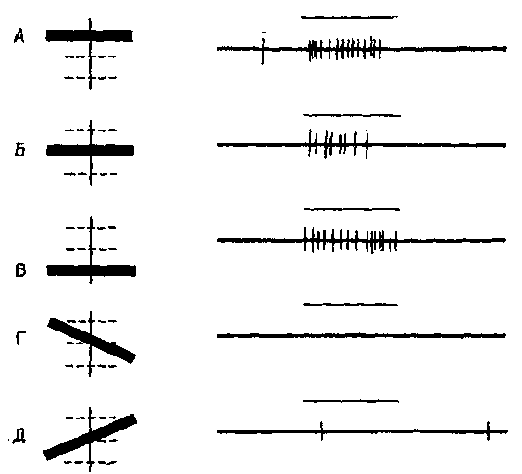
обусловлена помехами, которые вносятся этими очагами в процесс дублирования хранения информации (рис. V1I-5).
Вопросы, поднятые этими наблюдениями, следует сопоставить с другим рядом проблем: каким образом предметы кажутся нам достаточно стабильными, так что мы можем узнавать их независимо от угла зрения и расстояния до предмета? Каким образом мы узнаем предмет, несмотря на то, что светом, идущим от предмета, возбуждается только часть сетчатки, а следовательно, и мозга? Константность восприятия предметов и величины существует у детей уже в возрасте нескольких недель. Таким образом, простое объяснение феномена константности восприятия в терминах научения ставится под сомнение. Какого же рода механизм мог бы обеспечить одновременно существующую гибкость восприятия и константность узнавания?
Как факты восприятия структур при наличии скотомы, гак и факты константности восприятия говорят о том, что существует, должно быть, какой-то эффективный нейрологический механизм пространственного распределения информации на входе мозга. Для объяснения фактов восприятия недостаточно изоморфизма, простого («точка в точку») соответствия между стимулом и картиной возбуждения в коре, обусловленной анатомией системы. Когда в результате удаления коры происходит выпадение 80% зрительного поля, узнавание осуществляется благодаря оставшейся части зрительного поля; когда в зрительной коре производится множество разрушений, то сохранившиеся части функционируют столь успешно, что при различении испыты-ваются лишь незначительные трудности; рассматриваем ли мы предмет той или другой частью сетчатки, под тем или иным углом зрения, мы всегда можем узнать его. Восприятие отличается от обычного фотографического изображения — оторвите 98 или даже 80% У фотографии и попытайтесь идентифицировать ее: в большинстве случаев это невозможно.
ПРОЦЕСС ВЫДЕЛЕНИЯ ПРИЗНАКОВ
Один из способов решить эту дилемму — это отказаться от представления о том, что нейронный механизм входа является в каком-либо отношении устройством, формирующим образ, предположить, что узнавание структур есть результат операции выделения признаков, имеющей место на самом входе и возникающей с помощью отдельных нейронов или их небольших групп, и что восприятие зрительных структур осуществляется посредством иерархической системы таких «детекторов признаков». В пользу такого представления говорит то, что внутри частей входных каналов происходит конвергенция сигналов.
Можно получить карты зрительных рецептивных полей для нейронов, находящихся на разных уровнях входной системы.
146
В коре мозга было обнаружено два типа таких нейронов. Примерно у половины из них эти карты имеют форму более или менее округлых полей, аналогичных рецептивным полям ганг-лиозных клеток сетчатки, но в отличие от последних не имеющие четко выраженной окружающей зоны (Jung, 1961; Spinelli, Pribram and Bridgeman, 1971). Другая половина кортикальных нейронов со значительно большей вероятностью активируется входными системами, имеющими не округлые, а удлиненные формы. Чтобы вызвать максимальный эффект, эти удлиненные формы должны быть определенным образом ориентированы в отношении глаза, на который они воздействуют; разные нейроны отвечают на различную длину и ориентацию линий, границ и даже углов (Hubel and Wiesel, 1962; рис. VII-6).
Известное объяснение этих наблюдений состоит в том, что нейроны, чувствительные к воздействию линии или границы, активируются только тогда, когда возбуждается большая часть или все линейное множество нейронов, чувствительных к воздействию таких пространственных признаков (рис. III-7) и связанных с рецепторами линии и края. Высказано предположение, что благодаря дальнейшей конвергенции активность детекторов линии и края может комбинироваться и создавать клетки, реагирующие на более сложные структуры. Это предположение подтверждается тем, что найдены нейроны, особенно чувствительные к таким сложным структурам, как углы и короткие участки линий.
Таким образом, объяснение восприятия на основе механизма анализа признаков становится крайне соблазнительным. Электрофизиологический анализ рецептивных полей клеток внутри вход-пых каналов показывает, что выделение признака в какой-то степени происходит внутри этих каналов. Далее, есть основание предполагать, что выделение основных признаков, таких, как цвет (De Valois, 1960; De Valois and Jacobs, 1968), контур и направление, осуществляется врожденными, встроенными в организм детекторами. Этот тип механизма, осуществляющего детекцию основных признаков, дополняется механизмом, обеспечивающим выбор признака, который зависит от прошлого опыта организма. Возникает вопрос, изменяет ли прошлый опыт сами эти детекторы признаков или в результате этого опыта в деятельность вовлекаются дополнительные нейроны, вызывающие изменения в нейронной популяции, изучаемой экспериментатором. Однако очевидно, что в зрелом организме процесс выделения признаков не может быть ограничен работой встроенных в организм детекторов. Должен происходить также анализ признаков посредством нейронов памяти. Поэтому обратимся теперь к логике той архитектоники нейронов, которая присуща анализаторам признаков, чтобы определить, что можно и что нельзя объяснить с этих позиций в самом восприятии.
147
СТРУКТУРА АНАЛИЗАТОРОВ ПРИЗНАКОВ
Софистическое утверждение Г. Вернера (1971), основанное отчасти на его собственных обширных исследованиях и работах В. Маунткасла (1957), Д. Хьюбела и Т. Визела и отчасти на концепции Т—О—Т—Е, относится к процессу анализа признаков в соместетической чувствительности и может быть с небольшими изменениями отнесено также и к другим входным системам. В коре мозга он различает базальную структуру — колонку, каждый нейрон которой обладает рецептивным полем, образующим единицу представительства входа. Эти нейроны имеют, как правило, идентичные или по крайней мере сходные рецептивные поля и, таким образом, образуют одинаковый уровень представительства. Эти колонки в свою очередь образуют более сложные структуры благодаря нейронам с дирекционпой чувствительностью, которые выполняют функцию указателей для согласования деятельности колонок (рис. VII-7). Эти указатели в зависимости от того, на какой ответ они настроены, определяют тот или иной тип взаимоотношений в электрической активности колонок; если имеются нейроны-указатели, которые чувствительны более чем к одной ориентации сигнала, то группы (ЧеЗиальная колонок оказываются связанными таким образом, что формируют «кольцевые структуры». Вернер сравнивает такую структуру коры с последовательным изложением инструкций, из которых составляются программы для электронно-вычислительных машин. Каждый лист программы содержит пункты, которые указывают на переходы к другим листам. Таким образом, посредством такого про- * стого устройства могут быть запро- ^ граммированы сложные взаимодействия, последовательность операций. В терминах концепции Т—О—Т—Е наличие у колонок коры рецептивных полей со статическими свойствами создает условия для осуществления фазы проб в работе сервомеханизма; свойства колонок, свидетельствующие об их чувствительности к направлениям, составляют основу операционной фазы и фазы выхода. Сшшелли (1970) фактически составил программу (названную «Оккам»), моделиру- ЛатевольнаЯ ющую работу анализатора признаков, ^
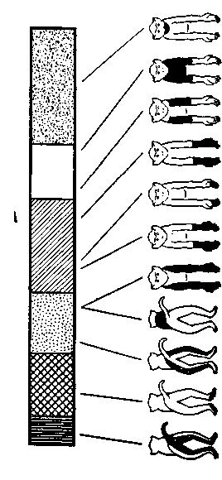
148
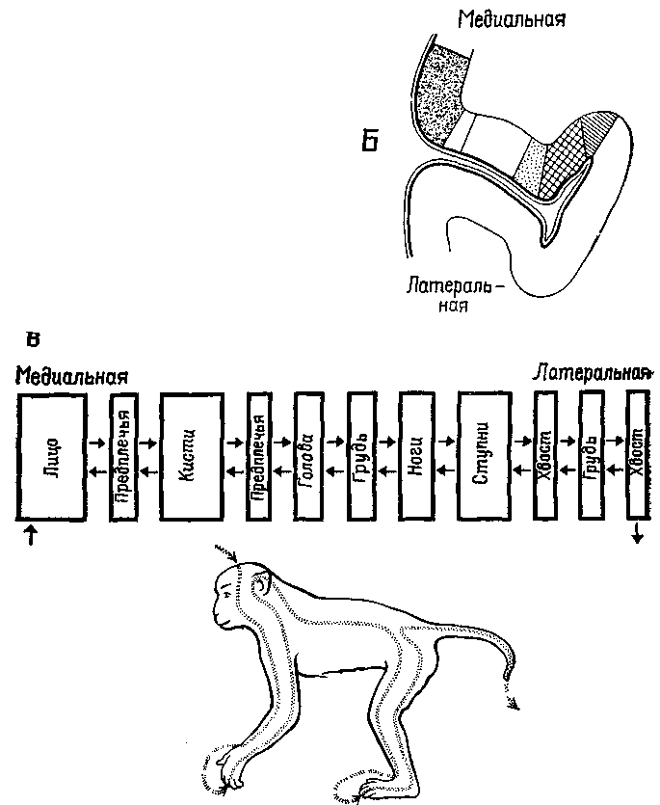
Рис. VII-7. Схематическое представление организации соматосенсорной коры в терминах рецептивных полей отдельных клрток. А — экспериментальные данные, Б — обобщение результатов, касающихся кортикальных колонок, полученных в нескольких микроэлрктродных проходках у одной, или более обезьян; В — представление об организации коры, основанное на совокупности всех данных, в терминах концепции Т — О — Т — Е, демонстрирующее проекционное отношение между организацией коры и поверхностью тела. Структура коры сравнима с кодированием информации при последовательном изложении инструкции в форме единиц Т — О — Т — Е, из которых составляются программы для компьютеров. Ср с рис. VII-8
(см. Werner, 1970).
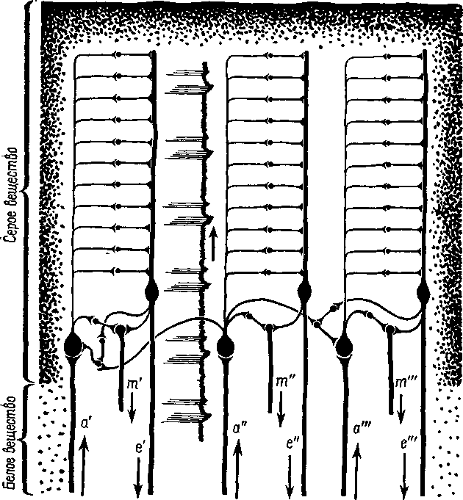
Рис. VII-8 ОККАМ Спинелли. Объяснение на стр. 148, а — входные
нейроны: е — выходные нейроны, т — тестирующие нейроны. Ср. с
рис. VII-9 (Pribram, 19696).
построенного па оспове такой кортикальной структуры. Предъявляя структуры нервных импульсов или волновых форм, можно настроить эту программу таким образом, чтобы она реагировала при повторении волн определенной формы (рис. VII-8). Несколько упрощепно точка зрения Вернера и Спинелли на анализатор признаков заключается в следующем: колонка коры состоит из входных и операционных нейронов, интернейронов и тестовых клеток. Входной сигнал, доходящий до нейронной единицы колонки, которая имеет свое рецептивное поле, распределяется по интернейронам. Последние в свою очередь связаны с операцион--ными нейронами. Иптерпейроны способны к пастройке, то есть
150
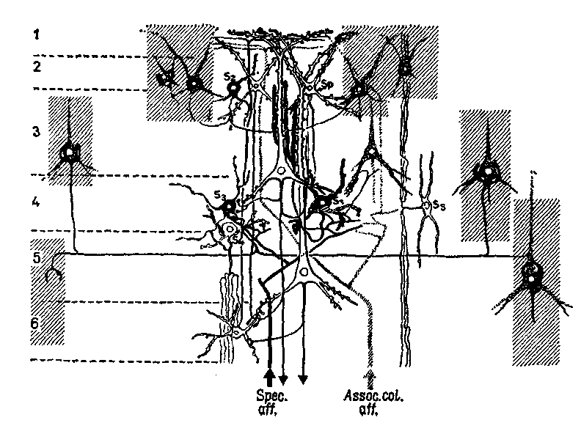
Рис. VII-9. Полусхематическая зарисовка наиболее важных типов нейронов неокор-текса и их связей. Обратите особое внимание на связи пирамидных клеток (выходных нейронов) со звездчатыми (тестирующими) интернейронами (Si, S₃), имеющими вход от специфических афферентов (Szentagothai, 1969).
они адаптируются, обнаруживают привыкание и обладают памятью. Таким образом, каждый интернейрон действует как сумматор в электронно-вычислительной машине, который усредняет динамические структуры, вызванные поступающими на вход сигналами. Только при повторении таких динамических структур возбуждения в результате суммации возникает устойчивая структура, неповторяющиеся динамические структуры просто повышают нулевую линию и среднюю величину выходного сигнала. Таким образом, операционный нейрон, чувствительный только к динамическим структурам возбуждения, активируется лишь при повторении структуры входных сигналов. В целом процесс достигает своей завершенности благодаря посылке выходного сигнала от операционного нейрона к входному через тестирующий нейрон, который сличает структуру нейронной активности, вызванную входным сигналом, со структурой возбуждения, возникающей в операционных нейронах. Когда обе динамические структуры совпадают, тестирующая клетка продуцирует выходной сигнал, в противном случае при их несовпадении продолжается процесс настройки. Таким образом, каждая кортикальная колонка создает энгр:шму в соответствии со своей специфической чувствительностью к данной структуре нейронной активности, которая выступает в виде «описания» либо последовательности межспайковых интервалов, либо в волновой форме, которая являет собой огибающую узора спайковой нейронной активности.
Считается, что каждая колонка связана с другими через горизонтальные клетки и их базальные дендриты, которые ответственны за тормозные взаимодействия (рис. VII-9). Всякий раз, когда эти горизонтальные клетки активируются несимметрично^ как это происходит, когда они возбуждаются через входы с ди-рекционной чувствительностью, создаваемые при этом временные структуры отдельных колонок образуют единую структуру. Следовательно, эти обширные структуры, зависящие скорее от гиперполяризации, чем от проведения нервных импульсов, обусловлены микроструктурой соединений. -Они и создают временно существующие состояния нейронов. Но более подробно мы остановимся на этом в следующей главе.
Сейчас мы располагаем надежным доказательством того, что так называемые ассоциативные зоны коры осуществляют некоторый контроль над входными системами, во многих отношениях подобный тому, который имеет место при изменении кривизны хрусталика глаза. Такая функция контроля могла бы менять число (и, по-видимому, сложность) кортикальных колонок, которые могут участвовать в создании такой динамической структуры (гл. XVII).
Таким образом, можно считать, что входные системы представляют собой некий фильтр для входных сигналов, экран, не-
152
прерывно настраивающийся на входные воздействия. Одной из характерных особенностей этого фильтра является то, что он создает самоадаптирующуюся систему, параметры адаптации которой находятся под контролем его собственной прошлой истории и тех операций, которые были осуществлены в нем посредством других нейронных механизмов. Другой особенностью фильтра как системы, которая обусловлена взаимосвязями между логическими элементами, является его способность к конструированию Образа. Но здесь мы забегаем вперед. Рассмотрим сначала проблему, почему необходим процесс формирования Образа вообще и в чем состоит ограниченность концепции анализа признаков при объяснении восприятия.
ГРАНИЦЫ ПРИМЕНЕНИЯ ГИПОТЕЗЫ АНАЛИЗА ПРИЗНАКОВ
Почему же неправильно рассматривать перцептивные процессы как безобразный анализ признаков? По трем причинам. Во-первых, анализируемые признаки не являются какими-то особыми, отличными от других. Во-вторых, богатство феномена восприятия не объясняется теми детекторами признаков, которые открыты. И в-третьих, изменения, которые имеют место в системах входа в ходе развития организма, позволяют различать эффекты, возникающие в детекторах признаков, изученные с помощью микроэлектродов, и эффекты, продуцируемые в системе, анализирующей эти признаки, что было изучено в поведенческих опытах с различением сигналов.
Рассмотрим прежде всего проблему различимости признаков. И. Рок (1970) со всей проницательностью сформулировал эту проблему следующим образом:
«... Те, кто утверждал бы, что ответ нейронных детекторов может объяснить, почему вещи выглядят такими, какими они являются на самом деле, возможно, не знают тех фактов, касающихся восприятия, на которые гештальтисгы обращали особое внимание. Например, известно, что воспринимаемая нами величина, не просто зависит от величины образа на сетчатке, воспринимаемая форма не является непосредственной функцией формы соответствующего изображения, а воспринимаемая скорость — непосредственной функцией скорости перемещения изображения на сетчатке и т. д. Напротив, несмотря на значительные изменения находящегося в отдалении от нас стимула, возникающие при изменении позиции наблюдателя, предметный мир сохраняет удивительную константность. Эти факты нельзя отрицать, и их нельзя оставить без внимания на том основании, что вещи в этих изменяющихся условиях не выглядят константными, а мы знаем, что они константны. Против этой формулировки имеются достаточно веские возражения.
Рассмотрим детально некоторые факты, касающиеся восприятия движения. Начнем с того, что существует константность положения, а именно-известно, что, когда мы перемещаемся или двигаем глазами, перемещается и образ всей картины на сетчатке, но сама картина не кажется движущейся. Случается также обратное, а именно неподвижный образ на сетчатке вызывает восприятие движения при движении наших глаз или го-
153
ловы, как это наблюдается при слежении глазами за движущимся объектом или при рассматривании последовательного образа во время движения тлаз. Известно, далее, стробоскопическое движение, когда сменяющиеся неподвижные изображения вызывают ощущение движения. Известен также •феномен индуцированного движения предмета, изображение которого на сетчатке неподвижно. Этот феномен возникает вследствие перемещения окружающих объектов. Так, например, Луна кажется движущейся на ■фоне перемещающихся облаков.
Можно принять гипотезу, что действительной сенсорной основой восприятия движения является стимуляция детекторов движения, но тогда необходимо предположить, что значимость такой стимуляции определяется другой информацией. Например, можно сказать, что движение вообще не воспринимается, если данным о смещении изображения на сетчатке противостоит информация о том, что оно возникает в результате собственного произвольного движения организма, как это предположил фон Хольст, -а до него Гельмгольц. Или можно считать, что в случаях индуцированного движения детекторы предоставляют решающую информацию о том, что что-то движется, но по неизвестным еще причинам движение приписывается неподвижному объекту.
Откровенно говоря, я не считаю это достаточно убедительным. Это не объясняет, почему я вижу свой последовательный образ движущимся, когда я двигаю глазами даже в совсем темной комнате, где не видно неподвижных предметов, изображения которых могли бы перемещаться на сетчатке. В случае же стробоскопического движения, если наши глаза удерживаются в стационарном положении, то источником стимуляции детекторов движения мог бы быть только возникающий в этих условиях нистагм глаза. Но это не могло бы объяснить движения, которое возникает между двумя раздельно освещаемыми объектами. Эта гипотеза не может объяснить и индуцированного движения, потому что предмет, который вызывает ощущение движения, может двигаться так медленно, что его движение будет ниже порога, в то время как только оно и воспринимается. Далее, очевидно, что в данном случае основой восприятия движения является изменение локализации предмета, который кажется движущимся относительно местонахождения предмета, который вызывает это движение, а не стимуляция детекторов перемещения изображения.
Рассмотрим теперь следующую проблему — проблему восприятия ориентации предмета. Является ли основой воспринимаемой ориентации линии ориентация ее изображения на сетчатке? Очевидно, нет, поскольку при повороте головы вертикальные и горизонтальные линии на стене продолжают оставаться для нас вертикальными и горизонтальными. Здесь мы «нова сталкиваемся с константностью, в данном случае с константностью восприятия направления, несмотря на изменения в ориентации изображений на сетчатке. Это происходит в значительной степени даже тогда, когда мы рассматриваем в темноте одну светящуюся линию, наклонив или откинув голову в другую сторону. Следовательно, обоснованно заключение, что, прежде чем сделать вывод о значении для восприятия ориентации данного сетчаточного образа, необходимо принять во внимание информацию о собственной позиции наблюдателя.
Далее, как бы мы поняли открытие, сделанное Хьюбелом и Визелом, о существовании в зрительной коре детекторов ориентации? Очевидно, что они не могут быть знаками ориентации объектов в окружающей среде. Можно согласиться, что они являются знаками, указывающими на ориентацию объектов относительно организма, другими словами, детекторами эгоцентрической ориентации, и что они создают условия, необходимые для того, чтобы организм мог определить ориентацию объектов в окружающей среде, когда он дополнительно получает информацию и об ориентации самого ' наблюдателя. Например, можно сказать, что, когда изображение линии на сетчатке будет иметь вертикальное положение, оно всегда будет казаться эгоцентрически вертикальным, то есть параллельным продольной
154
оси головы, и линия будет восприниматься вертикальной в поле зрения наблюдателя, если он занимает вертикальное положение, и горизонтальной, если наблюдатель повернут на 90°.
Хотя такое объяснение кажется мне правдоподобным, оно вызывает серьезные трудности из-за существования некоторых дополнительных фактов. Если наблюдатель сохраняет вертикальное положение, то вертикальная линия, воспринимаемая им на фоне изображения комнаты, при наклоне последнего будет выглядеть наклоненной в направлении, противоположном наклону изображения комнаты. Таким образом, в данном случае вертикальное изображение на сетчатке не будет более соответствовать вертикально расположенному предмету, несмотря на то, что наблюдатель находится в вертикальном положении. Более того, линия не будет уже казаться эгоцентрически вертикальной линией. К этим фактам можно было бы добавить данные о том, что наблюдатели будут адаптироваться к повернутым с помощью призматических стекол изображениям, так что вертикальное изображение на сетчатке не будет больше ни знаком вертикального объекта, когда наблюдатель находится в вертикальном положении, ни фактически знаком того, что объект ориентирован в вертикальном направлении относительно наблюдателя.
Имеют ли какое-либо отношение детекторы ориентации в коре к восприятию формы? Можно предположить, что восприятие формы сводится к восприятию ориентации линий, из которых строится форма. Таким образом, предмет воспринимается как квадрат тогда, когда одновременно стимулируются два детектора вертикальных и два детектора горизонтальных линий. Хорошо известно, что фигуры выглядят весьма по-разному, когда меняется их ориентация. На первый взгляд сам этот факт может казаться доказательством того, что детекторам ориентации принадлежит существенная роль в восприятии формы, потому что в этом процессе принимают; участие совершенно различные волокна. Можно сказать, что это является основой для понимания явления изменения внешнего вида предмета. Однако в действительности, вообще говоря, объяснением изменения внешнего вида предмета служит не изменение ориентации изображения на сетчатке. В проведенных мною и моими сотрудниками экспериментах неоднократно-было показано, что, если положение фигуры в отношении ее окружения не меняется, но она рассматривается наблюдателем в наклонной позе, фигура не выглядит измененной, или, выражаясь более точно, распознавание не ухудшается. Могло ли бы это быть, если за это явление были бы ответственны совершенно различные детекторы? Напротив, если фигура наклонена так же, как и наблюдатель, и ориентация изображения на сетчатке, таким образом, совсем не изменилась, фигура тем не менее выглядит совершенно иной и иоэтому часто не узнается. Можно провести простой опыт: создайте последовательный образ квадрата, держа голову в вертикальном положении, а затем, закрыв глаза и повернув голову на 45°, посмотрите на него, он будет подобен ромбу. Могло ли бы это быть, если за это явленяе были бы ответственны одни и те же детекторы?
Однако эти факты приобретают смысл, если считать, что решающим-для ориентации является восприятие определенной части фигуры как верх, а другой — как низ и т. д. Если мы будем правильно оценивать одну и ту же часть фигуры в качестве верха, как мы это обычно делаем, приняв наклонное положение, то мы увидим, что форма предмета не меняется. Однако, если мы за верх фигуры принимаем другую ее часть, как это бывает при наклоне фигуры относительно окружения, то мы увидим, что ре форма очень изменилась. Этот процесс, по-видимому, не имеет ничего-общего со специфическими детекторами ориентации.
Далее, роль этих детекторов, возможно, состоит в том, что они служат для различения ориентации одного образа по отношению к другому. В прошлом мы ошибочно считали, что такое различение осуществляется благодаря различной пространственной ориентации проекционных кортикальных «образов». Иными словами, нейронные детекторы, вероятно, яв-
155
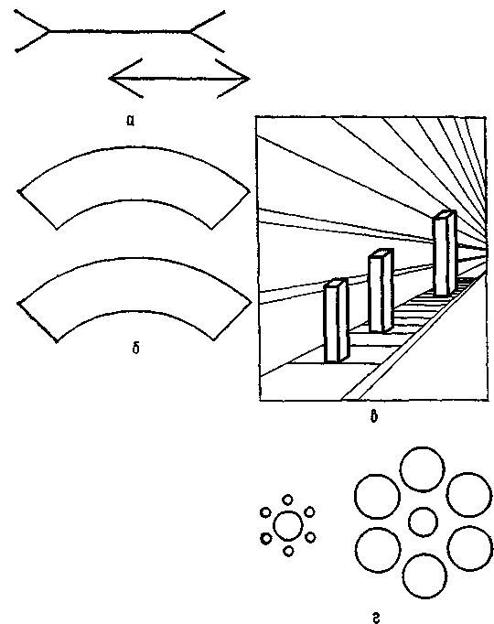
Рис. VII-10. Некоторое нарушение константности величины
(иллюзии) при тождественности сетчаточных образов.
а — классическая иллюзия Мюллера — Лайера, когда две
одинаковые линии кажутся различными из-за стрелок
на их концах, которые направлены в противоположные
стороны; б — нижняя фигура кажется больше верхней, хотя обе
имеют один и тот же размер; в — три колонки имеют одинаковую высоту; г — два центральных круга равны.
(Kretch and Crutchfield, 1962).
ляются механизмами, посредством которых воспринимается определенная информация о стимуле, в данном случае информация о том, что сохраняется или изменяется пространственная ориентация. Конечно, такая информация необходима для восприятия в качестве исходной, но ответ волокон детекторов никоим образом нельзя рассматривать как нейронные корреляты единиц восприятия» (1970, р. 2—5).
156
В остальной части статьи Рока анализируется еще ряд интересных экспериментов, которые трудно объяснить с позиции детекторов признаков (см. также рис. VII-10, VII-11).
Второй недостаток точки зрения, рассматривающей восприятие как безобразный процесс выделения признаков, состоит в том, что по сравнению с богатством явлений сознания процесс распознавания структуры, осуществляемый методом классификации, довольно беден деталями, которыми он оперирует. Механизм распознавания зрительной структуры, который осуществляется путем избирательного выделения признаков, может приводить к ошибкам. Каждый из нас ждал кого-нибудь, кто опаз-
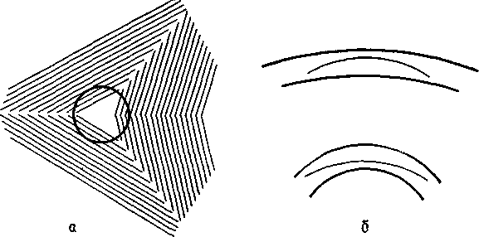
Рис. VII-11. Два примера, иллюстрирующие влияние окружающего фона на восприятие формы, а — фигура, лежащая на штриховом фоне, имеет форму точного круга; б—дуги, находящиеся внутри двух параллельных кривых, идентичны. Эти иллюзии трудно объяснить с позиции механизма детекции признаков (Kretch and Crutchfield, 1962).
дывал на свидание, назначенное в многолюдном месте, и ошибочно принимал посторонних за ожидаемое лицо, так как они имели сходные с ним черты. Мы узнаем А, Л и а как букву А; мы хорошо знаем о различиях почерков. Восприятие, по-видимому, обеспечивает в одно и то же время не только богатство нашего опыта и «сильное предпочтение сохранять постоянную организацию», но также и тенденцию к «максимальному упрощению», как показали опыты гештальтпсихологов. Имеются данные, свидетельствующие о том, что богатство восприятия связано со сложностью конфигураций окружающей среды, которые существуют независимо от организма и возбуждают его рецепторные поверхности (см. Gibson, 1966), последние приводят в действие некоторый механизм мозга с соответствующей емкостью, позволяющей вместить это богатство. Данные, представленные Роком и другими, показывают, что только механизм выделения признаков обусловливает тенденцию к упрощению, создает схему отно-
157
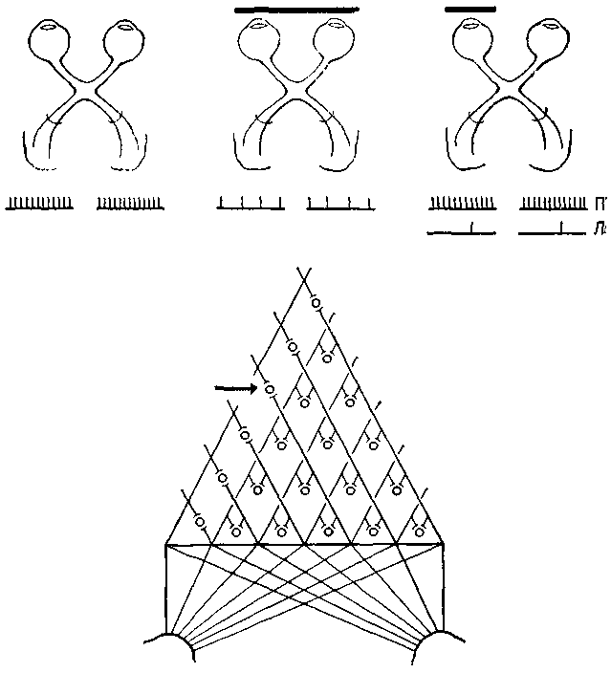
Рис. VII-12. Схема, иллюстрирующая результаты экспериментов со зрительной депривацией одного или двух глаз у новорожденных. Следует отметить, что односторонняя депривация ведет к значительно большему подавлению активности нейронов зрительной коры, чем двусторонняя. Это обстоятельство создает известные трудности (см. текст) при объяснении некоторых экспериментальных фактов с позиции простого механизма детекции признаков, поскольку нейроны имеют связи с обоими глазами (нижняя схема) и продолжают нормально отвечать на стимуляцию глаза, не подвергшегося сенсорной депривации.
шений. Однако даже здесь начинает играть роль другой механизм — более сложный «познавательный» процесс.
Третий недостаток объяснения фактов восприятия с позиции выделения признаков выступает в экспериментах, в которых новорожденные в течение различных периодов времени подвергались сенсорной депривации. Как уже говорилось в гл. VI и VIII,
158
младенцы в возрасте нескольких недель обнаруживают способность к восприятию константности величины и формы. У животных способность к различению развивается также рано; при изучении мозга детенышей животных были обнаружены детекторы признаков, которые уже достигли своего полного развития. Однако при ограничении потока сенсорных воздействий эта простая корреляция между поведением и функциями мозга нарушается. Так, когда кошки и крысы содержатся в полной темноте, их способность различать яркость и контур остается неизмененной, но способность различать более сложные зрительные структуры значительно ухудшается. Хотя ориентация рецептивных полей кортикальных нейронов у таких животных еще различима, она имеет менее острую настройку, и утомление клеток развивается быстрее, чем у животных, содержащихся в нормальных условиях. Но когда сенсорная депривация ограничена депри-вацией одного глаза в течение определенного времени, как зрительная ориентация, так и способность к различению оказываются резко нарушенными, если животное пользуется только одним этим глазом. Это связано с тем, что стимуляция глаза, ■подвергнутого депривации, может привести в активное состояние лишь небольшое число нейронов, которые вряд ли могут сколько-нибудь избирательно отвечать на определенным образом ориентированную линию или движение. Эта реакция возникает, даже несмотря на то, что в коре присутствует обычный для нее комплект клеток с их нормальной реактивностью, как это было обнаружено при стимуляции не подвергавшегося депривации глаза (см. рис. VII-12). Таким образом, когда имеет место нарушение в привычном способе возбуждения, происходит какое-то подавление реактивности и это подавление переходит в нарушение функции исключительно в результате неупотребления нервных структур (как у животного, подвергшегося полной сенсорной депривации). Если монокулярное подавление реактивности коры объясняется некоторым изменением в связях, то ответственным за этот эффект подавления должен быть какой-то процесс, отличный от простого выделения признаков.
Л. Ганц в недавнем обзоре (1971) этих и других сходных данных доказал это. Основываясь на результатах экспериментов с полной депривацией животных, он различает два типа заданий. Ориентация по яркости и контуру требует только, чтобы организм отвечал на языке реакций, свойственных большинству его детекторов признаков. Различение более сложных структур, например двух треугольников, один из которых перевернут, не может осуществляться на этой основе. Мы нуждаемся в каком-то дополнительном, более гибком мозговом механизме, который Ганц называет «избирательным вниманием». Этот механизм активно подавляет доминирующую реакцию детекторов признаков, реак-
159
цию, которая, в сущности, не имеет отношения к адекватному решению задачи на различение.
Следовательно, мы снова сталкиваемся с необходимостью иметь дополнительный механизм, помимо выделения признаков. Поэтому мы снова приходим к мысли о той, что, возможно, системы входа организованы таким образом, что нейронные сигналы координируются с каким-то психологическим процессом формирования образов. Проблема состоит в том, чтобы определить нейро-логическую природу этой организации. На основе рассмотренных в начале этой главы данных становится очевидно, что эта организация не может быть просто мозаикой точек, которые генерируются в рецепторах и без изменения проводятся до коры, где они формируют образ, подобно фотографии. Столь же очевидно, что следует принять во внимание наличие нейронов, чувствительных к линиям, и других детекторов признаков, которые создают в мозгу нейронную основу для их анализа.
РЕЗЮМЕ
Почти полное удаление мозговой ткани независимо от ео л№-кализации в пределах систем входа оказывает лишь незначительное влияние на процесс распознавания. Следовательно, логика работы нейронов, свойственная любому конкретному восприятию, распространяется, по-видимому, на всю систему. Были получены также прямые данные, касающиеся распределения памяти в мозгу. Логику этой памяти создают как встроенные детекторы элементарных признаков (таких, как линии и углы), так и анализаторы для более сложных преобразований особых признаков (таких, как волновые формы), которые перестраиваются в ходе жизненного опыта организма.
Глава VIII
ГОЛОГРАММЫ
ГИПОТЕЗА
Вернемся на время к нашей общей модели. Модель предполагает два основных процесса: пространственно организованные-состояния и операции, выполняемые на фоне этих состояний с помощью импульсной передачи между нейронами. В первой части книги было описано, каким образом эти основные свойства нейронных групп могут комбинироваться в логические операции, усиливающие аналитические и контрольные (серво) функции" нервной системы. Учитывая их значение, а также то, что сейчаа они игнорируются в нейропсихологической и нейрофизиологической литературе, я подчеркнул, что построение имеющих определенную структуру топологических, то есть пространственных, представительств в нервной системе является одной из форм, которые могут принимать состояния мозга. Я предположил, что-взаимодействие динамических структур возбуждения, падающих на рецепторные поверхности, после их передачи по параллельным путям кодируется благодаря горизонтальным связям в активность медленных потенциалов групп нейронов и образует временные микроструктуры, рисунки которых зависят скорее от функциональной организации нейронных соединений, чем от нейронов, как таковых.
В гл. VII были подробно рассмотрены факты, свидетельствующие о существовании детекции признаков и механизма анализа, а также приведены аргументы в пользу необходимости особой нейронной организации, помимо той, которая представлена анализаторами признаков. В гл. VIII формулируется гипотеза о том, что такой организацией может быть механизм микроструктуры медленных потенциалов соединительных аппаратов. Эта гипотеза основывается на предположении, что нейронное отображение входных воздействий не является фотографическим и создается не только посредством имеющейся системы фильтров, выделяющих признаки, но и с помощью особого класса преобразований,
161
которые обладают значительным формальным сходством с процессом отражения оптического образа, открытым математиками и инженерами. Этот оптический процесс, названный голографией, основан на использовании явления интерференции структур. Он обладает множеством удивительных свойств, из которых первостепенное значение имеет его способность к распределению и сохранению большого количества информации. Именно эти свойства дают возможность разрешить противоречие между потребностью в функциональной лабильности, быстром темпе изменений и уже рассмотренными анатомическими особенностями в организации нервных систем приемл информации.
Прежде чем точно сформулировать проблему, полезно посвятить несколько параграфов разъяснению нашего общего подхода. Обработка оптической информации с помощью голографии описывается математически в понятиях механической волны. В физической оптике для описания распространения света в экспериментальных условиях могут быть использованы как квантовые, так и волновые уравнения. Физика не интересует то, является ли свет квантом или волной, распространяется ли он в виде частиц или электромагнитных волн, или в форме того и другого. Он заботится о том, чтобы как можно полнее количественно описать результаты своих наблюдений, и соответственно этому выбирает инструменты для своего описания. Некоторые наблюдения могут быть хорошо описаны как статистическая вероятность квантовых событий, другие легче описываются с помощью волновой теории.
Особенно трудно привести в соответствие с квантовым подходом одно наблюдение. Когда свет очень низкой интенсивности проходит через решетку, то есть когда предполагается, что через каждую отдельную щель пройдет самое большее несколько квантов света, уравнение, описывающее световой поток по другую сторону решетки, для объяснения наблюдаемых эффектов должно учитывать некоторое взаимодействие, которое, по-видимому, имеет место между световыми потоками, проходящими через соседние щели (рис. VIII-1). Трудно, хотя и не невозможно, объяснить это взаимодействие с точки зрения квантовой теории: каким образом квант света может влиять на соседние, отделенные от него решеткой? Кажется, будто каждый квант оказывает силовое (возникает искушение сказать «магнетическое») действие на соседний. Этот феномен взаимодействия был широко изучен и получил название суперпозиции. Математические уравнения, удовлетворительно объясняющие явление суперпозиции, представляют собой систему линейных уравнений, названных интегралами свертки, которые обычно используются для описания взаимодействия волновых процессов. Описание одной волновой формы свертывается вместе с описанием другой. При объяснении суперпозиции не возникает серьезных теоретических проблем,
162
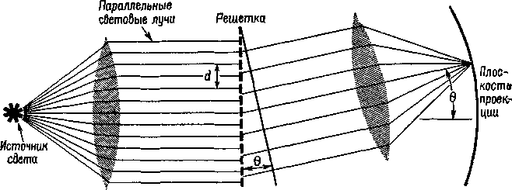
Рис. VIII-1. Дифракционная решетка (Murray and Cobb, 1970;.
если считать, что ровный фронт волн света, встречаясь с решеткой, разбивается ею на небольшие, взаимодействующие между собой «вихри». Можно считать, что такие вихри и вызывают эффект интерференции и объясняют суперпозицию — «взаимодействие по соседству».
Голографическая гипотеза функционирования мозга в процессе восприятия принимает форму суперпозиции. Фактически выбор способа объяснения того, как изменяются электрические потенциалы мозга — в статистических терминах или в волновых,— зависит от наблюдений, которые должны быть описаны. Следует выбрать тот способ, который может дать наиболее полное количественное описание наблюдений и в то же время быть приемлемым для концепции. В гл. III описано возникновение латерального, или периферического, торможения в рецепторах и на разных уровнях центральной нервной системы. Латеральное торможение обусловливает эффект взаимодействия между процессами, протекающими в соседних нейронах. Если это пространственное взаимодействие адекватно описывается интегралами свертки, которые характеризуют физическое явление суперпозиции, то мы можем рассматривать взаимодействие в нервной системе на основе интерференционных эффектов. Правомочность такого выбора подтверждается теми фактами, что по крайней мере в сетчатке взаимодействие между соседними горизонтальными клетками обусловлено исключительно тормозными взаимодействиями посредством медленных потенциалов гиперполяризации, а не деполяризации, которая приводит к возникновению нервных импульсов.
Как и в гл. III, рецепторные явления служат миниатюрными моделями на этот раз «нейронного голографического» процесса.
Мы уже отмечали, что возбуждение одной единицы зрительного нерва оказывает влияние на частоту разрядов соседних
163
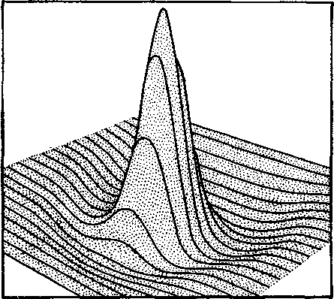
Рис VIH-2 Карта рецептивного зрительного поля одиночной ганглиозной клетки сетчатки, построенная на основе записей активности ее аксона при точечном световом раздражении различных участков зрительного поля Карта представляет собой семейство контурных линий, так как ганглиозная клетка интегрирует ответы соседних нейронов, с которыми она связана, см. рис Ш-4 Высота контурной линии в любой ее точке дает представление о числе нейронов, которые одновременно активируются при предъявлении точечного раздражения в данном пункте рецептивного поля Максимум нейронных разрядов возникает, когда расположение светового пятна соответствует позиции центрального пика. В математическом смысле каждая контурная линия представляет собой «интеграл свертки» первой производной от формы светового раздражителя Взаимодействие многих таких интегрэлов свертки может вызвать в зрительной системе и в любом друюм месте мозга интерференцию динамических структур, подобную топографической Сохранение таких структур могло бы быть основой для системы распределенной памяти (Rodieck, cm Pribram, 1969).
«единиц. Мы отметили также, что рецептивное поле отдельной единицы образуется в результате такого пространственного взаимодействия между соседними элементами. В зрительном нерве эти рецептивные поля обычно состоят из более или менее округлого центрального пятна, которое реагирует либо возрастанием (on — -Центральный нейрон), либо снижением (off — центральный ней-
164
рон) частоты своих спонтанных разрядов, и из окружающей зоны, которая характеризуется активностью, противоположной по знаку активности центра. Глава VII была посвящена проблеме: .какой тип кода, какой тип организации создается в результате действия многих таких единиц? Настоящая глава посвящена другому кругу проблем, а именно: что кодируется в одном рецептивном поле, то есть какие черты оптического изображения определяют форму рецептивных полей?
Ответ на этот вопрос следует из проделанного Родие-ком (1965) детального математического анализа количественных отношений, существующих между специфическим образом движущимися зрительными стимулами (вспышками) и соответствующими им формами рецептивного поля. Кривые полученных ответов (каждая из которых представляет собой вертикальный срез через трехмерное рецептивное поле, рис. VII1-2) имеют особую 'форму. При одновременном предъявлении двух или более стимулов кривая ответов достаточно хорошо соответствует кривой, которая возникает в результате суперпозиции кривых ответов на раздельные предъявления этих стимулов. Таким образом, Родиек делает зывод, что, исходя «из структур ответа на небольшое световое пятно, возникающих при засвечивании разных участков рецептивного поля клетки, можно получить структуру ответа этой клетки на фигуру любой формы, движущуюся в любом направлении, с любой скоростью, через любую часть рецептивного поля». Это открытие позволило воспроизвести рецептивное поле клетки, используя только движущиеся пятна света, а также сделало возможным с помощью компьютера произвести запись, показанную на рис. II1-7. Таким образом, форма рецептивного поля оказывается сверткой первой производной от формы зрительного стимула.
Как уже отмечалось, интегралы свертки, устанавливающие соотношения между событиями, происходящими в соседних областях (пространственная суперпозиция), описывают основной го-лографический процесс в системах, перерабатывающих оптическую информацию (Gabor, 1949, 1951). Эффекты интерференции ■описываются также уравнениями преобразований Фурье, Френеля и Лапласа. Определение же того, какое преобразование больше подходит для описания действия системы в данных условиях, является эмпирической проблемой.
В зрительной системе — и имеются достаточные основания благодаря работам Г. фон Бекеши (1960, 1967, рис. VIII-3), чтобы предполагать, что также и в слуховой, соматической и вкусовой системах, — эти виды преобразований с большой точностью описывают взаимодействие между структурами энергетических воздействий, возбуждающими рецепторные поверхности, ж спонтанными изменениями потенциалов в рецепторных единицах. В системах, обрабатывающих оптическую информацию, такие
165
преобразования обычно имеют отношение к анализу формы волны (то есть эффектов интерференции), поэтому нет особых причин полностью игнорировать волновой подход и при объяснении эффекта суперпозиции, возникающего в нейронных системах. Преимущество такого подхода состоит в том, что физический процесс, основывающийся на эффектах интерференции, обладает⁻
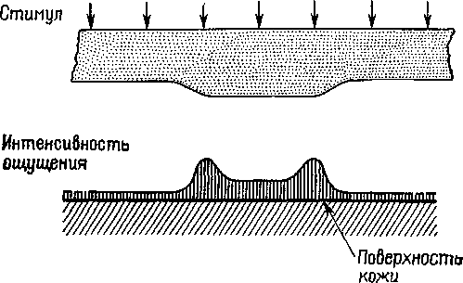
Рис. VIII-3. Схема эксперимента, показывающего существование полос Маха для кожной чувствительности В эксперименте использовалось вибрационное точечное раздражение, обозначенное на схеме как стимул. Ощущение, вызываемое вибрационным раздражением, приложенным к предплечью, обозначено на схеме как интенсивность ощущения. Сходный, но несколько ослабленный эффект можно получить в результате прямого давления (с различной интенсивностью) невибрирующего стимула (Bekesy, 1967).
многими свойствами нервного процесса восприятия и, таким образом, облегчает понимание мозгового механизма формирования образов. Рассмотрим теперь физическую голограмму.
ФИЗИЧЕСКАЯ ГОЛОГРАММА
Большинству из нас известно, каким образом возникает изображение в обычных оптических системах. Фотоаппарат регистрирует на фотопленке, помещенной в плоскости изображения, копию пространственного распределения интенсивности света, отраженного от предметов, попавших в поле объектива. Каждая точка на фотопленке сохраняет информацию, полученную от соответствующей точки зрительного поля, и, таким образом, зарегистрированная картина выглядит подобно картине зрительного поля. Недавно-были проведены исследования свойств записей, сделанных на
166
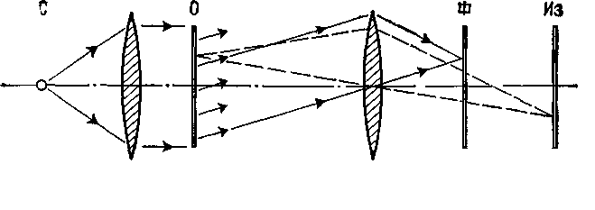
Монохромапш- Обьект Фильтр Изобра-
ческий точечный б фокальной жение
источник света плоскости
Рис VIII-4. Схематическое представление метода, используемого для создания оптического топографического фильтра (van Heerden, 1968).
фотопленке, которая находится в оптической системе где-то перед плоскостью изображения (то есть в фокальной плоскости). При соответствующей экспозиции такой фотопленки с помощью источника когерентного света она становится оптическим фильтром, в котором информация о каждой точке зрительного поля распределяется и хранится по всему фильтру (рис. VIII-4).
Такие фильтры обладают многими удивительными свойствами. Как мы знаем, когда фотопленка внутри камеры находится не точно в плоскости оптического изображения, образ становится расплывчатым, его границы менее четки, контраст менее выражен. В оптическом фильтре информация распределяется таким образом, что зафиксированное на пленке изображение вообще не является подобием зрительного изображения. Оптический фильтр представляет собой запись волновых узоров, излучаемых объектом или отражаемых от него. «Такую запись можно рассматривать как «замороженный» волновой узор, который остается «замороженным» до тех пор, пока не приходит время восстановить процесс, после чего волны «считываются» с регистрирующего посредника» (Leith and Upatniecks, 1965). Так, когда оптический фильтр освещается источником когерентного света, он восстанавливает волновые фронты света, которые имели место при экспозиции объекта. В результате при рассматривании ■фильтра становится видно действительное изображение зрительного поля. Этот зрительный образ, по-видимому, точно совпадает ■с картиной, имевшей место при экспозиции, он является ее пол-вым трехмерным изображением (рис. VIII-5). По существу, вся информация, описывающая зрительное поле, из которой может быть восстановлено изображение, содержится в этом фильтре.
«Когда наблюдатель при рассмотрении фильтра меняет свое положение, перспектива изображения тоже меняется, как если бы наблюдатель рассматривал реальную сцену. Обнаружены эффекты параллакса между близко и далеко расположенными объектами: если один предмет находится на переднем плане и заслоняет какой-то другой предмет, то наблго-
167
датель может, двигая головой, заглянуть за заслоняющий предмет и: таким образом увидеть то, что за ним скрывается... Короче говоря, восстановленная голограмма обладает всеми визуальными свойствами реальной сцены, и мы не знаем ни одного зрительного теста, который можно было бы использовать, чтобы отличить их друг от друга (Leith and Upatnieeks,. 1965, p. 30).
Еще до того, как было продемонстрировано практически использование оптических фильтров в восстановлении изображений, Д. Габор (1949, 1951) математически описал другой способ-
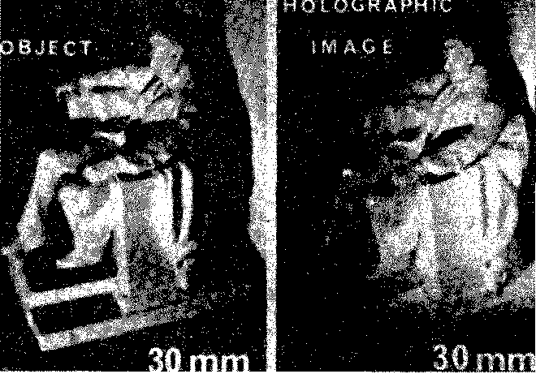
Рис. VIII-5. Обычная фотография объекта и фотография реального изображения того же самого объекта, сделанная голографическим методом (справа), обе с помощью лазерного источника света. Обратите внимание,, что при современной технике голографическое изображение достигает высокого уровня совершенства (Stroke, 1969).
получения изображения с помощью фотографии. Габор стремился увеличить разрешающую способность электронной микрофотографии. Он предположил возможность интерференции когерентной фоновой волны с волнами, которые преломляются тканью. (Этой цели может служить также отражение волн от темного объекта.) Возникающий в результате интерференции^ узор сохранял бы и амплитудную и фазовую (взаимодействие^ по соседству) информацию, которая затем на втором этапе могла.
168
JP и с. VIII-6. А — схема, иллюстрирующая метод получения голограмм по Габору; Б — фотография аппаратуры (Stroke, 19G9).
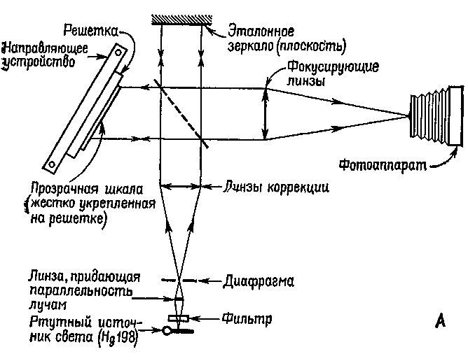
бы быть использована для восстановления при освещении источником когерентного света изображения естественной ткани. Габор-назвал свою технику «голографией», а сфотографированную картину— «голограммой», потому что она содержала всю информацию, необходимую для восстановления целостного образа.
Голограммы Габора можно построить двумя способами. Волна разделяется с помощью прибора, расщепляющего лучи (то есть полупрозрачного посеребренного зеркала) таким образом, что-одна часть служит в качестве опорной волпы, а другая отражается от объекта, который должен быть сфотографирован (рис. VIII-6_{r} VIII-7). Затем можно использовать один опорный луч для восстановления изображения. Либо каждая часть расщепленного-луча может быть отражена от различных объектов. Когда при восстановлении изображения один из объектов используется в качестве опорного, другой появляется как образ его «призрака» (фантомное изображение). В этом случае голограмму можно использовать как механизм ассоциативного хранения информации.
Постепенно становится очевидным формальное сходство междуголограммами преломления и отражения Габора и различными типами оптических фильтров. Их сходство состоит в том, что-закодированная в каждой из них информация является линейным преобразованием узора световых волн не только по интенсивности света, как в обычной фотографии, но и по их пространственному взаимодействию (пространственной фазе). Наиболее-изученными являются голограммы, у которых эти фазовые отношения могут быть математически выражены посредством преобразований Фурье. Эти голограммы представляют собой особую форму интеграла свертки, который обладает тем свойством, что одно и то же уравнение осуществляет прямую и обратную операции свертки. Таким образом, процесс, выражаемый пространственным преобразованием Фурье, может осуществлять кодирование и последующее декодирование просто в результате возвращения к первоначальному состоянию на некой второй стадии.
Все голограммы в целом (рис. VIII-8) обладают рядом интересных свойств, которые делают их потенциально важными для понимания функционирования мозга. Первое — ив данный момент наиболее важное для нас — состоит в том, что информация о каждой точке объекта распределяется по всей голограмме и тем самым делает регистрацию ее устойчивой к разрушениям. Любая малая часть голограммы содержит информацию о всем объекте-оригинале и, следовательно, может восстановить ее. Когда куски голограммы становятся еще меньше, несколько уменьшается ее-разрешающая способность. Когда же для восстановления изображения используются большие части голограммы, уменьшается глубина поля восстановленной картины, то есть сужается зона фокуса. Таким образом, для конкретных целей может быть уста-
170
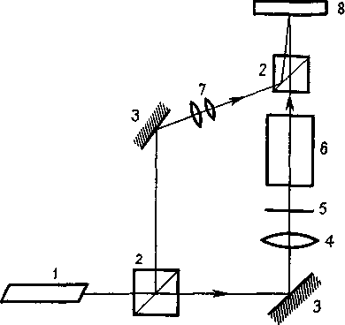
Рис. VI11-7. Топографический микроскоп, дающий возможность видеть изображение предмета на различной глубине.
1 — лазер; 2 — призма, разделяющая лучи; 3 — зеркало; 4 — конденсорная линза; 5 — объект; 6 — микроскоп; 7 — линзы микроскопа; 8 — голограмма (Stroke, 1969).
«овлена оптимальная величина голограммы (Leith and Upatniecks, 1965).
Голограмма обладает фантастической способностью к эффективному (то есть восстановимому) хранению информации. Информация, включенная в соответствующую систему восстановления, может быть непосредственно размещена и точно восстановлена. Плотность хранения информации ограничена только длиной волны когерентного света (чем короче длина волны, тем ■больше емкость памяти) и зернистостью используемой фотопленки. Более того, одновременно может сохраняться множество различных узоров, особенно когда голограмма наносится на твердый предмет. Каждое изображение хранится по всему твердому телу, хотя каждое из них воспроизводится независимо от других. Как описывают Лейт и Упатниекс (1965),
«.. .на одну пластинку может быть последовательно наложено несколько изображений, а затем каждое из них может быть восстановлено в отдельности, не испытывая помех со стороны других. Это достигается благодаря использованию различных пространственно-частотных носителей информации для каждого изображения ... Решетки, несущие информацию, могут быть различной частоты ... и возникает еще одна степень свободы — угловая» (р. 31).
Обычно в одном кубическом сантиметре голограммы хранится несколько десятков миллиардов бит (единиц измерения)
171
информации. Как заметил П. ван Хирден, если бы мы на протяжении своей жизни каждую секунду запоминали один -бит информации, то для выполнения этой задачи мозг должен был бы каждую секунду совершать около 3 X Ю¹⁰ элементарных двоичных операций (нервных импульсов). «Если бы так обстояло дело, то это (прежде всего) было бы невозможно... Однако, столкнувшись с таким парадоксом, постепенно начинаешь понимать... что-оптическое хранение информации и ее обработка могут предоставить в наше распоряжение способ осуществить эту «невозможную» операцию... » (1968, р. 28—29).
Рис. VTII-8. Отпечаток реальной голограммы. Нельзя видеть самого изображения, хотя, несмотря на различие рисунка в разных частях голограммы, по существу, он может быть восстановлен от каждой ее части.
В заключение следует сказать, что оптические системы неединственные системы, которые могут быть объектом топографического процесса. В настоящее время математически описаны и составлены программы для компьютера, «моделирующие» процесс хранения оптической информации. В одной такой программе-интенсивность входного воздействия кодируется размером диска; пространственные фазовые отношения представлены угловой регулировкой щели внутри этого диска (рис. VIII-9).
Таким образом, голограммы не зависят от физического присутствия «волн», хотя они наиболее полно описываются уравнениями волновой механики. Эта независимость голографии от-наличия физической волны является важным соображением при подходе к проблеме нейронного голографического процесса. Существует достаточно серьезное сомнение в том, что «волны мозга» в том виде, в каком они в настоящее время регистрируются,.
172

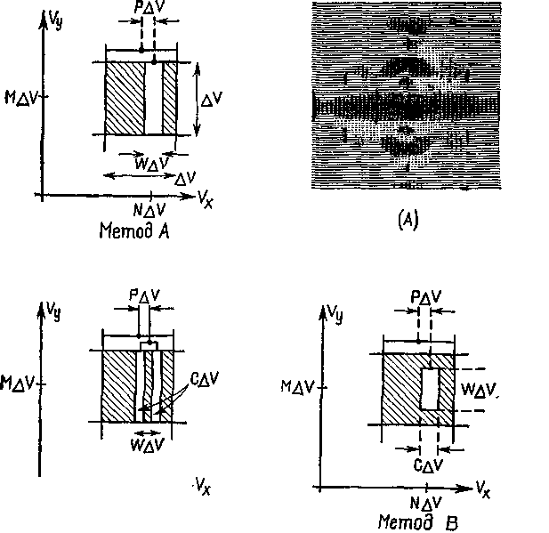
1-----------------1—>-
NaV Метод Б
Рис. VIII-9. Пример неоптической голограммы. Схема показывает три способа конструирования ячейки, с помощью которой могут восстанавливаться голограммы, и пример голограммы Фраунхо-фера (метод А). Ширина и высота щели, как и величина ячейки, — регулируемые параметры (Brown and Lohmann, 1966; см Pribram, 19696).
могут представлять собой субстрат какого-либо узора интерференции, адекватного для переработки информации, хотя они могут указывать на то, что такой процесс имеет место. Конечно, длина регистрируемых волн значительно больше, чем длина волн света, и, следовательно, они могут быть носителями малого количества информации — даже в форме пространственно интерферирующих голографических узоров. Таким образом, предлагаемая далее гипотеза является развитием идеи, высказанной в предыдущих главах о той роли, которую играют в функционировании мозга микроструктуры, образованные медленными потенциалами соединений. Эти микроструктуры могут быть описаны либо в статистических понятиях квантовой теории, либо на языке интегралов свертки и преобразований Фурье, применяемых для описания
173
механической волны. Микроструктуры не меняют своих существенных характеристик из-за того, что мы выбираем тот или другой способ описания. Каждый язык, каждая форма описания имеет свои преимущества. Для объяснения проблем восприятия, особенно проблем формирования образа и фантастической способности узнавания, голографическое описание не имеет себе равных. Поэтому почему же не попытаться применить голографическое описание к процессам мозга?
НЕЙРОННЫЙ ГОЛОГРАФИЧЕСКИЙ ПРОЦЕСС
Сущность голографической концепции состоит в том, что образы восстанавливаются, когда их представительства в виде систем с распределенной информацией соответствующим образом приво-. дятся в активное состояние. Эти представительства действуют как фильтры или экраны. Фактически, как мы уже отметили, представление о голографической процессе возникает еще при рассмотрении оптических фильтров. В этой связи голография понимается как мгновенная аналоговая кросс-корреляция, осуществляемая в результате сопоставления фильтров. Корреляция в мозгу может иметь место на различных уровнях. На более периферических уровнях возникает корреляция между последовательными конфигурациями, порождаемыми возбуждением рецепторов: остаточные явления, сохранившиеся после адаптации, действующей посредством механизма затухания, создают регистр буферной памяти, которая обновляется текущими входными воздействиями. На более центрально расположенных станциях корреляция влечет за собой более сложное взаимодействие: в любой момент времени входное воздействие коррелирует не только с конфигурацией возбуждения, существующего в любом пункте, но также со структурами возбуждения, прибывающими от других уровней системы. Пример этого вида сложности показан в экспериментах, описанных в гл. VII, где конфигурация изменения потенциалов в зрительной коре определялась не только зрительными стимулами, за которыми наблюдала обезьяна, но также условиями подкрепления и «намерением» осуществить тот или иной тип ответа.
Согласно голографической гипотезе, механизм этих корреляций не является следствием ни некоего разобщенного «динамического поля», ни даже изолированных, расщепленных волновых структур. Действительно, рассмотрим еще раз структуру более или менее постоянных организаций кортикальных колонок (или в других участках нервной системы других клеточных ансамблей), возникающих в результате прихода импульсов на нервные синапсы, которые активируют тормозные взаимодействия горизонтальной клетки. При конвергенции таких приходящих динамических структур, исходящих по крайней мере от двух
174
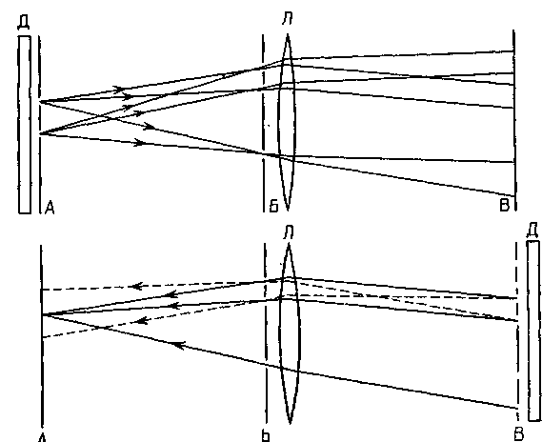
Рис. VIH-10. Построение коррелограммы (верхний рисунок) и восстановление структуры (нижний рисунок). Д — диффузный источник света; Л — линзы; В — плоскость, в которой возникает коррелограмма между А и В.
Сплошная линия показывает пути прохождения пересекающихся лучей при построении коррелограммы, пунктирная — непересекающихся (Willshaw, Buneman and Longuet-Higgins, 1969).
источников, появляются интерференционные картины. Предположим, что оти интерферирующие динамические структуры, образованные классическими постсинаптическими потенциалами, имеют отношение к сознанию. Предположим также, что анализ, проведенный в начале этой главы, правилен и что эта микроструктура медленных потенциалов точно описывается теми уравнениями, которые описывают и голографический процесс, также строящийся на основе интерференционных узоров. Из этого следует вывод, что информация о входных воздействиях распределяется на всем протяжении нейронной системы точно так же, как она распределяется по всему узору физической голограммы. Однако в настоящее время мы еще плохо понимаем, как происходит такой процесс распределения. Следующий обмен мнениями по этой проблеме, проведенный в журнале «Nature», привлекает внимание к некоторым логическим аргументам.
«Нашим отправным пунктом является наблюдение Габора, состоящее в том, что любая физическая система, которая может осуществлять корреляцию (или сплетать) пары узоров, способна имитировать работу голо-
175
графа Фурье. Такая система, которая могла бы быть собрана в любой школьной фазической лаборатории, показана на рис. VIII-10. Такой аппарат предназначен для получения «коррэлограмм» между парами узоров, выполненных в виде булавочных отверстий, а затем для использования коррелограммы и одного из узоров для восстановления его пары.
Однако возникает небольшое затруднение при попытке понять, каким образом принцип работы дискретного коррелографа с его способностью к восстановлению мог бы быть реализован в нервной ткани. Мы не будем
ВыхоОные линии а, а, а, а, а_{с} а_{Е} а₇ а_{я}
Рис. VIII-11. Ассоциативная сеть, описанная в тексте.
Обратите внимание, что узлы на пересечениях могут
представлять собой синаптические области (Willshaw,
Buneman and Longuet-Higgins, 1969).
подробно останавливаться на этом пункте. Скажем только, что внимание в нему было привлечено д-ром Ф. X. С. Криком, у которого такое представление вызвало критические замечания. Но это ведет нас к дальнейшему усовершенствованию нашей модели (рис. VIII-11) ... В такой форме наша модель ассоциативной памяти, теряя способность узнавать смещенные узоры, перестает быть коррелографом, но объем ее информации сейчас потенциально гораздо больше, чем прежде...
Итак, мы пытались вычленить в голографии те свойства, которые дают возможность представить ее как модель ассоциативной памяти, и обнаружили, что работу голографа можно имитировать и существенно улучшить посредством дискретных нелинейных моделей, а именно с помощью коррелографа и ассоциативной сети... Вполне возможно, что в мозгу нет системы, точно соответствующей принципу, на котором работает голограф,
176
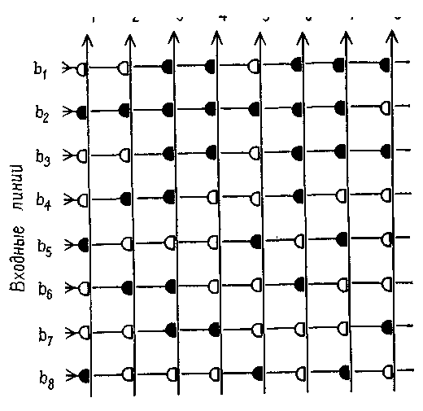
ш количественным отношениям, которые, как мы показали, должны соблюдаться, чтобы такая система работала с высокой эффективностью. (Willshaw, Buneman and Longuet-Higgins, 1969, p. 960—962).
Уиллшоу, Бунеман, Лонге-Хиггинс предложили неголографическую модель ассоциативной памяти мозга (Willshaw, Buneman and Longuet-Hig-' ins, 1969, p. 960). Они также критикуют высказанное мной (van Heer-ец, 1963, p. 393) и Прибрамом (1966, 19696) предположение о том, будто мозг организован по голографическому принципу. Они говорят: «Каким образом мог бы мозг с достаточной точностью подвергать входные сигналы анализу Фурье...»
В книге, посвященной этой проблеме (van Heerden, 1968), я рассмотрел, каким образом мозг физически мог бы очень хорошо работать в качестве трехмерной голограммы. Если мы имеем трехмерную сеть нейронов, в которой каждый нейрон связан с несколькими соседними, и если нейрон определенного слоя, воспринимая сигнал, будет посылать его нескольким нейронам соседнего слоя, то сигналы в этой сети будут проводиться подобно тому, как волна распространяется в упругой среде. Более того, если способность нейронов к проведению воспринятых сигналов может постоянно возрастать благодаря частому их повторению, то сеть должна действовать как трехмерная голограмма, у которой почти все нейроны, входящие в сеть, обладают способностью к запоминанию.
Для моделирования узнавания нам необходимо сочетание двухмерной голограммы с ее способностью обеспечить быстрый поиск с трехмерной голограммой — с ее большим объемом памяти, — что может быть легко достигнуто (van Heerden, 1968). Однако, чтобы объяснить удивительную емкость человеческой памяти, этого еще недостаточно. Мы можем узнать человека, с которым долгое время не встречались, на любом расстоянии и при различном угле зрения. Память, зафиксированная в голограмме, не способна осуществить эту операцию. Необходимая пластичность может быть достигнута с помощью оптических средств: например, хрусталик может выполнять исследовательскую функцию, сопоставляя размеры воспринимаемого образа и образа, сохраненного в памяти. По-видимому, естественно предположить, что нейронная сеть обладает такой пластичностью. Она может реализовываться благодаря изменяющим свою протяженность полям, аналогичным тем, которые используются в электронной оптике, и электрическим или химическим путем вызывать различные изменения в скорости проведения сигнала через сеть нейронов. Это могло бы повлечь за собой изменение фокального расстояния, или вращение образа, или небольшие его искажения для достижения ясного, четкого распознавания сигнала в плоскости проекции.
Хотя голографический принцип вполне естествен для нейронной сети, не исключена возможность, что в действительности в мозгу реализуется другая модель, такая, как, например, коррелограмма Уиллшоу, Бунемана и Лонге-Хиггинса. Однако следует прежде всего показать приемлемость такой модели. Их модель в той оптической форме, которую они предла^ гают, видимо, обладает малым объемом памяти из-за дифракции, имеющей место в любом волновом ноле (а это важно!). С другой стороны, в предложенной ими сетевой модели они получают такой же объем памяти, что и в топографической, но, по-видимому, в ущерб пластичности системы, необходимой для распознавания смещающихся, различных по величине или слегка искаженных образов. Следует рассмотреть еще один аспект, а именно: способность трехмерных голограмм запоминать временные отношения сигналов (van Heerden, 1963). Любая модель должна объяснить еще один аспект обработки информации в мозгу — распознавание речи, способность говорить, или бежать, или управлять автомобилем.
П. Дж. еан Хирден
177
Ван Хирден обсудил некоторые различия, существующие между голо-графической моделью памяти (1963) и парой неголографических моделей,-которые мы предложили в прошлом году (Willshaw, Buneman and Longuet-Higgins, 1969).
Действительно, коррелограф в своей оптической форме имеет несколько ограниченные возможности из-за дифракции и не может быть принят в качестве физической модели памяти; но мы и не предполагали этого. Однако мы считали, что его логика, которую легко уловить, может быть реализована в нервной системе. Например, можно построить ассоциативную сеть, функционирующую как коррелограф, путем «связывания» определенных ее переключателей. Однако нет данных, что такое связывание имеет место в нервной системе, поэтому мы предложили рассматривать ассоциативную сеть как наиболее вероятную модель. Ее можно было бы легко реализовать, как мы уже говорили, посредством системы нейронов, имеющих свои пороги и изменчивые синапсы. Известно, что оба эти свойства характеризуют периферическую нервную систему (Eccles, 1957, 1964} и, вероятно, также центральную (Burns, Bliss and Uttley, 1968).
Хотя нет еще окончательных нейрофизиологических данных, подтверждающих нашу теорию и опровергающих теорию ван Хирдена, способность отдельных участков нервной системы проводить волны в соответствии с принципом Гюйгенса трудно, по-видимому, согласовать с наблюдениями, свидетельствующими о нелинейности некоторых нейронных ответов, а существование стабильного периодического источника возбуждения нужно еще доказать. Мы также считаем, что преимуществом любой модели мозга является способность модифицировать как синапсы, так и состояние клеток. В коре головного мозга отношение синапсов к нервным клеткам, по-видимому, порядка 10⁴— 10⁵; таким образом, информация, которая могла бы сохраняться в синапсах, соответственно значительно больше (Cragg, 1967). Что же касается удивительной пластичности механизма восприятия у человека, то мы считаем, что ни модель ван Хирдена, ни наша в их современной форме не в состоянии объяснить этой пластичности».
Д. Уиллшоу
X. Лонге-Хиггинс
О. Бунеман-
«Я согласен с утверждением Уиллшоу, Бунемана и Лонге-Хиггинса в ответ на мое сообщение (van Heerden, 1970), что предложенная ими ассоциативная сеть (Willshaw, Buneman and Longuet-Higgins, 1969), так же-как голограмма, выполняет специфическую функцию. Однако в их сети не представлены две наиболее удивительные способности человеческой памяти. Первая — это наша способность узнавать, знакомого человека среди более чем сотни людей, которые могут находиться в нашем поле зрения. Мы можем внезапно ощутить вспышку узнавания, эту абсолютную уверенность, что «это именно он и никто другой»; она не является просто субъективным чувством, а вызывается, очевидно, крайне надежной и быстрой обработкой информации в мозгу. Эта функция распознавания выполняется также двухмерной голограммой в оптическом устройстве, когда в плоскости его проекции появляется яркая светящаяся точка. Яркость и четкость изображения световой точки является научно обоснованной мерой уровня распознавания.
Второй способностью нашей памяти является способность поел© узнавания данного лица быстро воспроизвести значительное количество информации, которой мы о нем располагаем. В оптическом устройстве сигнал от двухмерной голограммы, свидетельствующий об распознавании образа, является инструкцией для трехмерной голограммы осуществить полное воспроизведение соответствующей информации.
Верно, что научные усилия объяснить возможности человеческого интеллекта на основе теории деятельности мозга находятся еще на началь-
178
ной стадии. Однако мало сомнений в том, что мы располагаем основой для такой теории. Такой основой является теория информации, та саман теория, которая используется в радио, телевидении, радарной технике и фотографии. В теории информации распознавание, или сообщение о количественной степени сходства двух вещей, описывается корреляциопной функцией двух временных функций, или двух образов. Сложное вычисление корреляционной функции может быть описано математически как операция фильтрации, но первоначально, разумеется, должен быть произведен расчет фильтра, который требуется для осуществления этой операции фильтрации и с которым будут сопоставляться сигналы. Тот факт, что голограмма, подобно нейронной сети с постулированными нами простыми свойствами, осуществляет свою функцию фильтра с 50%-ной эффективностью, обусловлен тем, что по счастливой случайности — или, может быть, это заложено в самой природе вещей — распространяющееся волновое ноле автоматически выполняет это трудоемкое вычисление, отвечая требованиям теории».
П. ван Хирдеп
Существование нейронного голографического или сходного с ним процесса не означает, конечно, что входная информация волей-неволей распределяется по всей глубине и поверхности мозга. Информация распределяется только в тех ограниченных областях, где входные воздействия действительно вызывают устойчивые узоры синаптических микроструктур. Более того, для объяснения любого эффекта, развивающегося вслед за специфическим входным воздействием, следует привлечь более локализованные механизмы памяти, описанные в первой части. Однако информация иногда может быть введена в участки, которые распределены по нейронному пространству, и тогда она становится рассеянной. Восстановление того, что более длительное время хранится в памяти, зависит главным образом от повторения данной структуры, которая первоначально вызвала этот процесс сохранения, или ее существенных частей. Эта способность «адресоваться» прямо к содержанию информации безотносительно к ее локализации, которая столь легко достигается в голографическом процессе, устраняет необходимость иметь в мозгу специальные пути или пункты для хранения информации.
Какими возможностями располагает нервная система для формирования устойчивых микроструктур соединений? Объяснить хранение информации в течение разного времени можно лишь с помощью какого-то более постоянного свойства протоплазмы. Сильное взаимодействие во времени возникает между входными сигналами, разделенными интервалом в несколько часов (как в случае эффекта Мак-Каллока, когда экспозиция набора цветовых полос оказывает влияние на последующее восприятие цвета) или у некоторых индивидов в несколько дней (как у редко встречающихся людей с настоящей эйдетической способностью). И конечно, для объяснения узнавания и воспроизведения следует принять во внимание более продолжительные процессы взаимодействия. Структурные изменения в таких макромолекулах, как
179
липиды или протеины, и даже длительное анизотропное упорядочение макромолекулярных структур дают основание для следующих рассуждений. Сходные по конфигурации и последовательно возникающие микроструктуры соединений могут порождать остаточный кумулятивный эффект путем упорядочения вначале случайных цепей макромолекул или волокон либо путем увеличения их возбудимости, вследствие чего эта область с большой легкостью отвечает на повторение того же самого возбуждения. Ранние результаты экспериментов, проведенных на культуре ткани сетчатки, которая была исследована с помощью электронного микроскопа, показывают, что такие изменения в молекулярной структуре могут возникать при возбуждении (Sjostrand, 1969). Сходные, хотя и не подтвержденные еще, предположения были сделаны Л. Уайтом (1954) и У. Халстэдом (Katz and Halstead, 1950). Уайт предполагает, что
«...это кумулятивное упорядочение, сохраняющееся в течение более или менее длительного времени у некоторых протеиновых цепей, обнаруживается по всему специфическому объему кортикальной цитоплазмы и представляет собой один из способов процесса роста структур нервной ткани, которые определяются не наследственностью, а активностью. Этот процесс предполагает не рост дифференцированной ткани, а упорядочение молекулярной структуры обширной массы цитоплазмы. Здесь мы имеем дело с дифференциацией направлений специфического вектора, который в особых кортикальных слоях, возможно, ориентирован параллельно поверхности коры. Шаблоны памяти — не единственные локализованные молекулярные структуры. Существуют также обширные компоненты системы, создающей долговременное упорядочение молекулярной структуры, которые ориентированы под различными углами друг к другу... (Однако) упорядочение будет соответствовать только статистически доминирующей структуре активности или простейшему принципу последовательного изменения динамических структур типичной активности. Более того, эта тенденция выбирать доминирующую структуру будет подкрепляться тем, что простейшие, самые общие динамические структуры будут наиболее стабильными, так как их части будут взаимно поддерживать друг друга. Случайным образом организованные протеиновые структуры могут, следовательно, действовать как структурный фильтр, получая стабильный оттиск сперва только от наиболее простого, наиболее унифицированного и статистически доминирующего компонента во всех динамических структурах активное ги данной общей формы... (Затем) развитие процесса модификации структуры идет в направлении от сильно упрощенной к менее упрощенной и более точной записи. Этот процесс развития иерархически организованной модификации соответствует «прогрессивной индивидуализации» поведенческих форм в ходе онтогенеза (Coghill) и может служить ключом к пониманию самокоординирующейся способности кортикального процесса» (Whyte, 1954, р. 162—163).
Конечно, здесь отмечено не все, что свидетельствует о необходимости регистрации волновых форм. Структурные изменения в макромолекулах обладают способностью к восстановлению. Вероятно, более устойчивая запись требует таких механизмов, как настройка «усредняющих циркуляции» в кортикальных колонках и рост, вызванный изменениями в мембранной проницаемости
180
вследствие и в зависимости от этих макромолекулярных изменений. «Фильтр», или «экран», топографических узоров состоит нетолько из решетки макромолекул мембраны, образующих синап-тически-дендритную сеть, но также из облегчения всех тенденций формировать образ и создавать выходные динамические структуры нервных импульсов.
ПОДТВЕРЖДЕНИЕ ГИПОТЕЗЫ
Одна группа данных в пользу голографической гипотезы идет от исследований развития зрительного восприятия у новорожденных. Вопреки широко распространенным представлениям (например, Хебб) константность величины и формы не возникает исключительно из комбинаций следов прошлых и, по-видимому, более элементарных восприятий (например, восприятие длины линий, углов). Предположение Хебба основывалось на результатах экспериментов и клинических наблюдений, когда испытуемые находились в условиях сенсорной депривации. Он считал, что для соответствующего развития рецепторной функции необходим опыт. Однако электрофизиологические эксперименты (воспроизведенные на рисунке VII-12) показывают, что сетчаточные и нейронные механизмы, необходимые для детекции признаков, уже хороша развиты у млекопитающих (кошек) к моменту рождения. Поэтому эффект, наблюдающийся при ограничении сенсорных воздействий, по-видимому, является следствием либо атрофии, возникающей в результате бездействия синапсов, либо активного подавления сенсорного механизма посредством вызванного ненормального функционирования. Как уже отмечалось, у человека возникает аналогичная ситуация. Бауер (1966) проводил эксперименты с шестинедельными младенцами, и эти эксперименты показали, что у них уже наблюдается константность величины ж в значительной степени константность формы. В этих экспериментах предметы помещались таким образом, что их действительная величина, расстояние до них и сетчаточный образ (который вычисляется исходя из действительной величины рассматриваемой фигуры) могли образовывать пары в различных сочетаниях. Использовалось полное и незаконченное изображение фигур-Плоское двухмерное изображение предметов заменяло трехмерные предметы. При обучении младенца различению экспериментатор в качестве подкрепления использовал игру в прятки. Затем производилась проверка, которая состояла в выявлении у младенца заученного ответа при замене одного стимула пары другим. Результаты экспериментов показали, что константность возникает у младенца только тогда, когда он располагает сведениями о расстоянии или когда один элемент фигуры перемещается,, тогда как остальные остаются на прежнем месте. Таким обра-
181
■зом, даже у младенцев зрительная система представляет собой врожденную организацию, регистрирующую «такой вид информации, который порождается двигательным и бинокулярным параллаксом». Какой же тип встроенного механизма мог бы регулировать параллакс лучше, чем голографический процесс, который сам конструируется посредством параллактического процесса (эффекта интерференции) ?
Прямым доказательством того, что в формировании образов участвует параллактический кортикальный механизм, подобный голограмме Фурье, являются результаты экспериментов, проверенных Кемпбеллом и его сотрудниками (Blakemore and Campbell, 1969; Campbell et al. 1968; Campbell, Cooper and Enroth-Cugell, 1969; Campbell and Robson, 1968). Эти исследования показали, что кора головного мозга может настраиваться на восприятие пространственной информации разного диапазона. Эксперименты -были проведены на кошках и на людях. Предъявлялись решетки •с различной контрастностью и изучалось влияние их вращения на зрительные вызванные потенциалы (у человека) и на динамические структуры разрядов, возникающих в нейронах зрительной коры (у кошки). Нейроны отвечали на ограниченную полосу пространственной частоты (в четыре октавы), а длительное рассматривание вызывало подавление контрастной чувствительности за пределами соседних частот (рис. VIII-12). Взаимоотношение между этими экспериментальными результатами и голограммой Фурье лучше всего сформулировано самими авторами.
«В этом исследовании мы намеренно использовали простейший зрительный стимул... Решетка с синусоидально-волновым узором проста потому, что она содержит только одну пространственную частоту, которая представлена в одном меридиане. Наиболее сложным стимулом, исходя из частотного анализа Фурье, является одиночный, резко очерченный круг света, так как он содержит очень широкую полосу пространственных частот и они ориентированы в разных направлениях. Частотная «ширина полосы» индивидуальных пространственных механизмов, выявленная с помощью адаптации, достаточно узка (примерно 1 октава для половины амплитуды). Следовательно, любая сложная световая структура, воздействующая на сетчатку и содержащая широкий спектр компонентов- Фурье, будет активировать многие механизмы. Мы склонны предположить, что структура ответов, получаемых от группы подобных механизмов, может служить для кодирования пространственного содержания определенного сетчаточиого образа и, следовательно, может каким-то неизвестным способом приводить к его идентификации.
Преимущество системы, основанной на частотном анализе, возможно, состоит в том, что она упрощает узнавание знакомых объектов, которые предъявляются непривычно увеличенными. Рассмотрим случай с ребенком, который только что научился различать буквы алфавита, и допустим, что его просят узнать буквы, имеющие разный масштаб увеличения. Он делает это без труда, хотя никогда ранее не видел букв такого размера. Известно, что если мы находимся так близко к предмету, что не можем воспринять его целиком, то он не может быть быстро идентифицирован: «мы не можем видеть за деревьями леса». Сатерленд (1968) дал хороший обзор литературы, посвященной константности величины, и пришел к заключению, что «многие виды обладают способностью воспринимать форму как
182
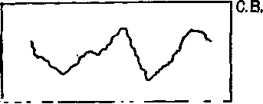
I .. .. —ii. ш ш ш ••— — •••• —"
Раздражение, 8 Ю' единиц порога
контрастности Адаптация к раздражению бысокой контрастности (30сек)
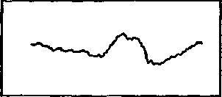
РазЭражение 6 10^{о,7}еЗиниц порога контрастности
Восстановление (5 мин)
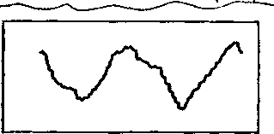
РазЗражение в 10^{о,7}еЭиниц порога контрастности Адаптация к раздражению бысоксй контрастности (60 сек)
Рис. VIII-12. Эффект пространственной адаптации на вызванные потенциалы у человека. Синусоидально-волновой узор решетки (12 кол/градус) сдвигался вокруг своей оси на 180° со скоростью 8 раз в сек. Вызванный потенциал зрительной коры суммировался 200 раз на специальном аппарате для получения записей, показанных в рамках слева. Для всех записей стимул был одинаковым. Каждая кривая показывает потенциал для двух фазовых сдвигов пространственной решетки. Первая запись получена при рассмотрении решетки низкой контрастности (верхняя часть справа расположенной панели), составляющей 10⁰'⁷ порогов контрастности для этой пространственной частоты. Затем испытуемый в течение 30 сек рассматривал решетку высокой контрастности (на 1,5 единицы выше порога), после чего немедленно производились записи вызванного потенциала в ответ на повторное предъявление решетки с тем же низкич контрастом. Эта вторая кривая имеет гораздо меньшую амплитуду, чем первая. После 5-минутного периода восстановления предъявление решетки низкой контрастности вновь вызывает запись (3-я рамка), очень сходную с первоначальной. Последняя запись вызванного потенциала на предъявление решетки низкой контрастности после 60 сек экспозиции решетки высокой контрастности не содержит ответа. Отсутствие в записи вызванного потенциала сопровождается попышением субъективного порога (Blakemore and Campbell, 1969).
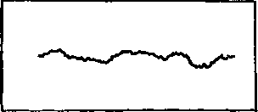
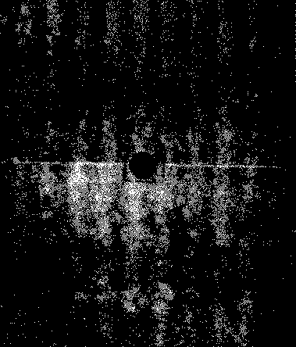
•ту же самую независимо от изменения ее величины, во всяком случав в значительных пределах, и что эта способность врожденная».
Должно быть, существует ограниченный диапазон пространственных величин, которыми зрительная система может управлять легко и быстро. Если она анализирует распределение пространственных частот в объекте лю системе независимых каналов, охватывающих диапазон ее действия, а затем использует соотношение этих частот, чтобы идентифицировать объект, то воспроизведение абсолютной величины объекта было бы излишним для опознания образа, так как отношения внутри гармонического состава не зависят от абсолютной величины. Только этот гармонический состав, должно быть, и фиксируется в системе памяти, и это требует значительно меньшего объема памяти, чем в том случае, если бы распознавание каждого знакомого объекта основывалось на раздельном обучении распознаванию его при каждом изменении его размера. Это явление генерализации величины и, следовательно, расстояния значительно облегчило бы процесс обучения распознаванию образов в нашем естественном окружении. Эта система могла бы быть аналогичной слуховой системе, которая может идентифицировать музыкальные интервалы (отношение частот) независимо от их положения на звуковом спектре...
Такой механизм анализа пространственных частот было бы трудно допустить, если бы он должен был действовать одновременно в двух измерениях. Возможно, имеет большое значение то, что зрительная система также проводит входной сигнал через ряд отдельных избирательно ориентированных каналов, каждый из которых может затем анализировать содержание пространственной частоты объекта в пределах узкого диапазона пространственной ориентации... Хотя такая организация вела бы к дальнейшей экономии объема памяти, она имела бы свой недостаток: ни один из каналов был бы не ограничен в распознавании знакомых объектов, лишь при условии их предъявления при ранее заученной ориентации.
Вот доказательство.
Мы не в состоянии описать явление генерализации ориентации так же хорошо, как мы можем это сделать в отношении размера объекта» (Blake-more and Campbell, 1968, p. 257—259).
Другая линия доказательств основана на том опыте, который мы все имеем. Можно вспомнить и представить себе множество мельчайших подробностей, когда мы оказываемся в соответствующей обстановке — например, приехав в район, где мы жили много лет назад, мы вспоминаем магазины, расположение дверей, мебель в гостиной, которые еще несколько часов назад казались забытыми навсегда. Какой механизм может действовать лучше, чем ассоциативное припоминание, которое обеспечивается голографическим процессом?
Конечно, побудительные импульсы, извлекающие образы из памяти, исходят не от рецепторов. Как я уже отмечал и буду подробно говорить об этом в гл. XVII и XVIII, возбуждение так называемых ассоциативных зон мозга может вызывать во входных каналах динамические структуры возбуждения, аналогичные тем, которые вызываются сенсорными раздражениями. Однако 'Образы, которые предположительно возникают при таком возбуждении, как правило, легко отличить от образов, вызываемых возбуждением рецепторов. Лишь в таких особых условиях, как вре-
184
менная сенсорная депривация, дифференциация внутреннего и" внешнего механизмов формирования образов нарушается, вызывая появление различных иллюзий и галлюцинаций. Однако сам факт, что образы такого типа возникают и формирование их имеет сходство с процессом восприятия, свидетельствует о том,, что восприятие само по себе в значительной степени является реконструктивным. Какой иной процесс, кроме процесса реконструкции образа посредством голографии, может выполнить эту функцию?
Главной зоной реконструкции зрительных образов является стриарная область затылочной коры. Известно, что люди, подвергшиеся двустороннему удалению затылочной доли, полностью лишены зрительных образов (Konorski, 1967). Периферическое разрушение не вызывает такого эффекта в слуховой модальности. Прекрасным примером этого может служить Бетховен. Несмотря на периферическое нарушение слуха, он сохранил достаточное воображение, чтобы написать Девятую симфонию и поздние квартеты.
Другие данные, согласующиеся с голографической гипотезой,, получены в экспериментах с электрической стимуляцией проекционной области зрительной коры человека (Brindley and Lewin, 1968). Такая стимуляция, если в ней закодирована только интенсивность и не закодированы фазовые отношения, вызывает появление пятен света, выглядящих подобно «звездам в небе» и не похожих на линии или углы. Когда такие пятна возникают в стороне от точки фиксации взора, они становятся слегка удлиненными подобно «зернам риса». Наиболее периферические восприятия выглядят подобно «облаку» и имеют «величину горошин, которые рассматриваются со значительного расстояния». Эти образы появляются на постоянных участках зрительного поля. Однако в результате стимуляции через несколько-отдельных электродов у испытуемого можно вызвать видение-простых зрительных структур. При произвольных движениях глаз воспринимаемые пятна света движутся вместе с глазами; при рефлекторных движениях, вызываемых вестибулярной стимуляцией, воспринимаемые пятна света остаются фиксированными в пространстве. Иногда после очень сильной стимуляции зрительные образы сохраняются в течение одной-двух мипут. Все-эти удивительные наблюдения предполагают существование некоторого механизма, помимо механизма детекции признаков, необходимого для построения весьма сложных зрительных образов,, воспринимаемых нами в повседневной жизни.
Еще одна интересная линия доказательств в пользу существования нейронного топографического процесса связана с исследованиями частичных поражений затылочной коры. В соответствии. с моделью простого детектора не следовало бы ожидать каких-
185
либо нарушений вне области скотомы, полученной в результате локальных поражений коры. Но тщательно проведенные исследования Г.-Л. Тейбера и В. С. Баттерсби (Teuber, Battersby and Bender, 1960) показали, что во всей сохранившейся части поля зрения быстрее теряется четкость контуров фигур; снижаются пороги слияния мельканий и нарушается восприятие реального ж кажущегося движения.
Все эти феномены зависят, вероятно, от тормозных взаимодействий, которые представляют собой фильтр, создаваемый эффектами интерференции нейронного голографического процесса. В таком фильтре при большом повреждении следовало бы ожидать скорее изменения качества образов, формируемых оставшейся частью фильтра, чем нарушения самого процесса их формирования.
ГРАНИЦЫ ПРИМЕНЕНИЯ ГИПОТЕЗЫ
Этот обзор был несколько односторонним. Я не только развивал одну-единственную гипотезу, но и выбрал для изучения одну зрительную модальность и проанализировал обстоятельно только ее пространственные экстенсивные качества. Если же гипотеза лмеет большую сферу применения, она должна с некоторыми изменениями относиться и к другим сенсорным модальностям, к другим сенсорным качествам. С тех пор как исследователи гаптических форм чувствительности (ощупывание) начали серьезно интересоваться проблемой формирования пространственного образа, стало очевидным, что эту гипотезу сравнительно легко, как показал Бекеши, перенести на совместетическую модальность (рис. VIII-3). Модель Бекеши для слухового процесса настолько сходна с нашей, что использование ее нейронного механизма не только возможно, но и дало бы положительные результаты. Это сходство объясняется тем, что высота звука (а следовательно, ж гармония) имеет в нервной системе пространственный код и, таким образом, связана с нейрологическим пространством. Мы слишком мало еще знаем о нейрологических процессах, участвующих во вкусовом и обонятельном восприятиях, чтобы позволить себе высказать нечто большее, чем простое предположение, что дальнейшее исследование не принесет нам данных, которые бы сильно противоречили предложенной здесь модели. Между тем предварительное применение Бекеши (1967) этой гипотезы к вкусовой модальности и Леттвином (Gesteland, Lettvin and Pitts, 1968) к анализу нейронной активности обонятельных луковиц говорит о приемлемости такого подхода.
Пока мы не можем сказать ничего больше. Представленная здесь гипотеза иптуитивно отвечает требованиям, которые предъявляет механизм оппонентных процессов в цветовом зрении,
186
как он был предложен Э. Герингом (1920) и экспериментально-описан Л. Гурвичем и Д. Джеймсон (I960). Работа Р. де Валуа (De Valois and Jacobs, 1968; рис. VIII-13) с регистрацией в зрительной системе реакции оппонентных нейронов и исследование Г. Светихина (1967) оказались ключевыми для понимания того, каким образом в сетчатке формируется механизм дополнительных цветов. Они подтверждают возможность распространения модели за пределы восприятия структуры раздражителя. Однако да сих пор эти идеи вызывают к себе скептическое отношение, по крайней мере те из них, которые мы рассматриваем здесь и которые еще недавно относились к нейромифологии.
Более серьезным препятствием для распространения топографической гипотезы является недостаток количественных данных, с помощью которых можно было бы описать способность неврологического процесса обрабатывать информацию. Как мы уже отмечали ранее, имеется серьезное сомнение в том, что «волны»,, которые мы получаем в наших записях, являются субстратом некой организации, создающей узор интерференции, представляющий значение для обработки информации, хотя они могут свидетельствовать о гом, что какой-то сходный процесс действительно имеет место. Длина этих волн такова, что они могут содержать очень малое количество информации — даже принимая форму интер'ферирующих в пространстве голографических: структур. Напротив, развиваемая здесь топографическая гипотеза подчеркивает роль «микроволновых» структур медленных потенциалов, возникающих в синаптических механизмах при функционировании мозга. Однако следует напомнить еще раз,, что эти микроструктуры могут быть описаны либо в статистических квантовых понятиях, либо на языке механической волны в понятиях интегралов свертки и преобразований Фурье. Микроструктуры не меняют своих свойств от выбора того или иного способа описания. Каждый язык, каждая форма описания имеют свои преимущества. Для физической голограммы, получена ли она в результате интерференции световых волн или в результате программирования на компьютере, вычисление количества сохраненной или обработанной информации осуществляется на основе количественного описания пространственных фазовых отношений, определяющих этот процесс. Крайне необходимы эксперименты, которые расшифровывали бы сходные количественные отношения при взаимодействии кортикальных колонок. Основа для таких экспериментов заложена анализом взаимодействия рецеп-торных элементов, выполненным Родиеком и Хартлайном.
Несмотря на эти недостатки, многие данные, касающееся функционирования мозга в процессе восприятия и до сих пор казавшиеся парадоксальными, становятся понятными при серьезном анализе голографической аналогии. Это не означает, что
187
Рис. VIII-13. Систематизация записей, полученных от нейронов латерального коленчатого тела обезьяны, демонстрирующих оппонентные процессы в цветовом зрении (R. L. De Valois and G. H. Jacobs, 1968).
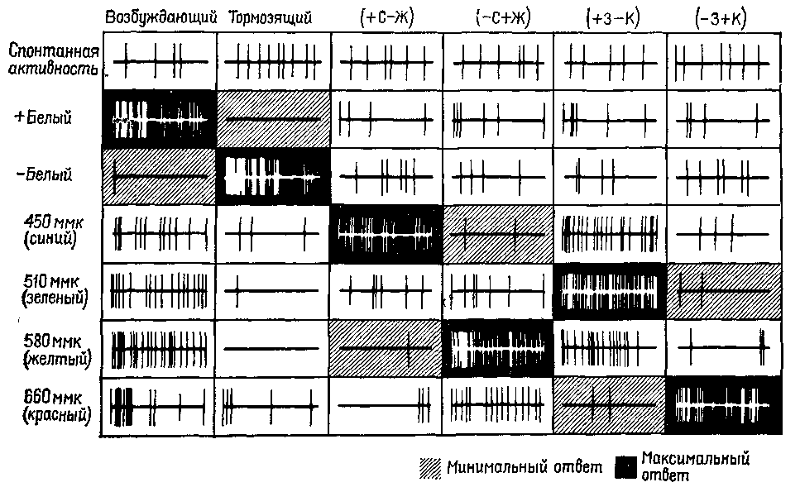
все функции мозга сводятся к голографическому процессу или что голографический анализ разрешает все проблемы восприятия. Нейронная голограмма обычно объясняет психологическую функцию формирования образов и механизм распределения памяти в мозгу.
Из этого не следует, что память распределена беспорядочно по всему мозгу. Нейронная голограмма объясняет факты, возникающие при разрушении входных систем. Ее распространение посредством экстраполяции на другие системы еще не означает, что системы становятся неотличимыми друг от друга. Даже в процессе формирования образа и, конечно, в узнавании должны играть роль и другие механизмы памяти, помимо тех, которые соответствуют голографической аналогии. Структура этих дополнительных механизмов была детально рассмотрена в гл. VII. Она представляет собой основу нескольких последовательно действующих механизмов.
Вместе с тем голографическая аналогия хорошо соответствует системе элементарных логических модулей, набросок которых был дан в первой части книги. Особенно важно, что голографическая гипотеза не опровергает классических нейрофизиологических концепций; она обогащает их тем, что придает особое значение не нервным импульсам аксона, а микроструктуре медленных потенциалов, которая развивается в постсинаптических и дендритных сетях. В то же время голографическая гипотеза обогащает психологию, предоставляя в ее распоряжение правдоподобный механизм для понимания психологических явлений восприятия. Это делает возможным рассмотрение отдельных компонентов психологических функций, которые смешиваются воедино в узких рамках бихевиористского подхода. Распознавание структуры — это сложный процесс, в котором анализ признаков входного сигнала и формирование его центрального представительства являются отдельными этапами. У человека, который наделен нейронной голограммой, эти этапы ведут к формированию образов.
Всякая наука ищет объяснительные принципы, и психологическая наука не является исключением в этом отношении. Успех объяснения некоторых загадок восприятия с точки зрения микроструктуры медленных потенциалов соединений и успех самой концепции восприятия как инструмента анализа, расчленяющего поведенческое действие на его функциональные компоненты, заслуживают серьезного внимания. Поэтому в последующих главах мы продолжим рассмотрение этих руководящих принципов применительно к ряду других психологических функций, мотивации и .эмоциям с точки зрения их выражения в субъективных переживаниях.
189
РЕЗЮМЕ
Механизм детекции и анализа признаков, осуществляемый нейронами, выполняющими определенные логические операции, недостаточен для объяснения всех феноменов восприятия. Дополнительный механизм содержится в динамических структурах нейронной активности соединений. Происходит суперпозиция, то есть пространственное взаимодействие фазовых отношений между динамическими структурами соседних нервных образований, и такое взаимодействие может лежать в основе способности формирования образов, сходной со свойствами систем, обрабатывающих оптическую информацию, — свойствами голограмм.
Глава IX
ОЩУЩЕНИЯ И ЧУВСТВА
«МИР ВНЕ НАС» И «МИР ВНУТРИ НАС»
На основе конфигураций энергетических воздействий, которые возбуждают некоторые из наших рецепторов, мы способны отражать «мир вне нас». Зрительные, и слуховые раздражители мы рассматриваем как дистантные по отношению к рецепторам, которые они возбуждают. Прикосновение, вкус, запах обычно не обладают таким свойством дистантности, они локализуются на поверхности рецептора и, таким образом, устанавливают для нас границу между тем, что находится вовне и внутри нас. Однако даже в случае этих рецепторных модальностей мы ощущаем, что к нам прикасаются, имеют вкус или запах внешние объекты, то есть нечто отличное от наших собственных рецепторных реакций.
Но существует иной мир, «мир внутри нас», мир субъективных переживаний. В отличие от восприятий субъективные переживания являются таким феноменом, который мы непосредственно приписываем тому, что находится внутри нашего организма, внутри той оболочки, которая отделяет «нас» от «других». Мы ощущаем голод или сонливость или сексуальное возбуждение; мы испытываем боль, счастье или печаль; мы переживаем состояние нерешительности или самоуверенности. Достаточно ли отличаются эти процессы, которые порождает наш внутренний мир, от уже рассмотренных нами, чтобы оправдать картезианский дуализм, на протяжении трех столетий разделяющий исследователей на гуманитариев и естествоиспытателей? Ответ на этот вопрос не содержит ничего сенсационного. Он основан на том очевидном факте, что наши представления о внешнем мире могут быть объяснены на языке нейронных процессов, которые создают в нервной системе его проекцию, а также на знании того, что мы строим «мир внутри нас», привлекая для зтого другой набор нейронных процессов, хотя и не совершенно отличный по составу.
191
Клинический нейрологический опыт свидетельствует о том, что локализация перцептивного образа не является простым процессом. Парадоксальный феномен фантомной конечности после ее ампутации, например, делает маловероятным предположение, что источник наших ощущений, возникающих в результате стимуляции рецептора, «находится» там, где мы способны их локализовать. Больной, который просит сиделку помассировать пальцы ног, потому что они сведены судорогой, еще не ощущает и может никогда не ощутить потерю конечности даже в том случае, если сиделка невольно сообщит ему, что его нога в специальной посуде отправлена в патологоанатомическую лабораторию.
Образы формирует мозг, но почему же мы локализуем предметы именно так, а не иначе?
Чтобы ответить на этот вопрос, Бекеши провел несколько важных экспериментов. Используя прикосновение, которое обычно не ощущается как дистантное, он создал условия, при которых оно оценивалось как «дистантное».
«Отраженный от внешнего объекта свет создает на сетчатке образ. Ощущения существуют только внутри нашего тела, хотя мы локализуем образ по другую сторону глаза, даже когда мы пользуемся только одним глазом и смотрим на предмет издали. Эта локализация за пределами нашей перцептивной системы имеет большое значение для выживания, потому что она делает нас способными оценивать грозящую опасность и замечать предметы, которые нам необходимы. Такая экстериоризация достигается без какого-либо распознавания самого зрительного образа или стимуляции на сетчатке.
Такое же положение характерно для слуха. Ощущения вызываются воздействием стимула на базилярную мембрану кохлеарного органа. Кох-леарный орган находится в глубине кости, но мы не локализуем слуховые ощущения там, а обычно относим их к источнику, находящемуся где-то в окружающей среде. Однако, как известно, такое отнесение вовне не возникает, когда мы слушаем через наушники.
Вероятно, это умение проецировать ощущения вовне приобретается очень рано, что одинаково справедливо для зрения и слуха. Но мы не обладаем способностью подобного внешнего проецирования кожных ощущений и поэтому имеем возможность раскрыть, каким образом происходит обучение проецированию стимула в пространстве.
Для того чтобы это исследовать, была использована пара вибраторов, раздражающая кончики двух пальцев (рис. IX-1)... Каждый вибратор приводился в действие одними и теми же сериями щелчков. Чтобы получить равную интенсивность ощущений для каждого пальца при раздельном предъявлении раздражителей, прикладываемый к вибраторам ток варьировался. Это устройство позволяло также изменять интервал между щелчками двух серий. Если щелчок для одного пальца запаздывал более, чем на 3 или 4 мсек, испытуемый, как уже говорилось, испытывал два различных ощущения от двух кончиков пальцев. Если же интервал между щелчками сокращался примерно до 1 мсек, то две серии щелчков сливались в одну и ощущение вибрации локализовалось в том пальце, который стимулировался раньше, чем другой. Если еще уменьшить интервал, то у тренированного наблюдателя ощущение будет локализоваться где-то между пальцами, а при восстановлении временных отношений между сериями щелчков будет наблюдаться перемещение щелчка в противоположную сторону...
192
Интересным в этом эксперименте является то, что при отсутствии интервала вибрации локализуются где-то в пространстве между пальцами. Этот же эффект обнаруживается, если раздвинуть пальцы. Варьируя временной интервал, можно соответственно перемещать ощущение в свободном пространстве между пальцами.
Еще более важным, чем этот, является эксперимент, в котором два вибратора помещались на бедрах чуть выше колен. В таком положении вибраторы могут раздражать большую поверхность кожи и вызывать сильные ощущения вибрации. В результате тренировки, при которой субъект должен был локализовать вибрации при сдвинутых коленях, испытуемый может научиться получать ощущение, которое непрерывно движется от одного колена к другому. Если теперь испытуемый раздвинет колени, то вначале он снова испытает скачок ощущения ог одного колена к другому. Однако со временем он сможет убедиться, что ощущение вибрации, может быть локализовано в свободном пространстве между коленями, Вибраторы и будет способен испытывать пере- " мещение этого ощущения в свободном пространстве при соответствующем интервале между двумя стимулами. Этот эксперимент очень необычен.
Такой способ внешнего проецирования ощущения вибрации кажется странным, и в него трудно поверить, однако он хорошо известен во многих областях. Каждый опытный слесарь проецирует свое ощущение от давления на вершину отвертки, и именно эта проекция позволяет ему работать быстро и точно. Для большинства людей такое проецирование столь обычно, что они не осознают его своеобразия. Такой тип проецирования возникает при резании ножом. При установке лезвия ножа мы пользуемся ощущениями, которые проецируются на его острие.
Я считаю, что локализация ощущений в свободном пространстве — очень важная черта поведения. В целях дальнейшего изучения этого вопроса я носил два слуховых аппарата, настроенных таким образом, что звуки могли улавливаться с помощью двух микрофонов, расположенных и» груди, и затем передаваться к двум наушникам без изменения амплитуды звукового давления (рис. IX-2). Стереофоническое прослушивание осуществлялось хорошо, но восприятие расстояния до источника звука было утрачено. Я не забуду тот страх, который испытал при попытке перейти улицу в час «пик» в то время, когда я носил эту систему звуковой передачи. Казалось, что все машины возникали в моем сознании внезапно, и я был не способен уточнить их место и порядок их появления. Вероятно, мне потребовалось бы несколько недель для тренировки, чтобы приспособиться к этому новому типу проецирования. Небольшого одностороннего изменения в усилении звука было достаточно, чтобы аннулировать всю ранее приобретенную систему приспособления (Bekesy, 1967, р. 220—226).
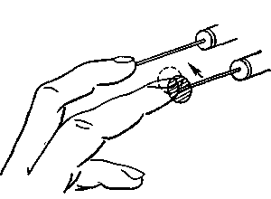
Рис. IX-1. Схема эксперимента, описанного в тексте (Bekesy, 1967).
Результаты этих экспериментов не являются, конечно, полным ответом на вопрос, каким образом организм обеспечивает восприятие внешнего мира. Расчет константности и конвергентных серий преобразований также допускает экстраполяции на основе текущего возбуждения рецепторов; другие факторы, такие, как
193
параллакс и микроструктура зрения, также способствуют процессу конструирования «мира вне нас». Но наблюдения Бекеши в значительной мере облегчают понимание этой до сих пор не разгаданной загадки. Они также говорят о том значении, которое имеет для выживания наличие двух расположенных на противоположных сторонах тела симметричных рецепторов, — очевидно здесь дело именно в этом, а не в существовании в нервной системе запасных частей для выполнения одних и тех же функций.
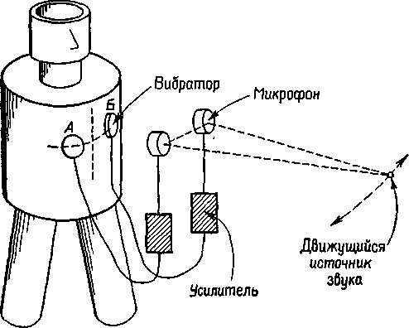
Рис. IX-2. Аппаратура для изучения различий между слуховой и вибрационной локализацией (Bekesy, 1963).
Представьте себе на мгновение, что мы лишены всех этих механизмов, конструирующих для нас «мир вне нас». Попытайтесь, например, повернуться вокруг себя с закрытыми глазами и пробками в ушах. Как и в эксперименте Бекеши со слуховым аппаратом, жизнь внезапно становится более интимной, и мы оказываемся в нашем ограниченном мире, «мире внутри нас».
ОЩУЩЕНИЕ КАК КОНТРОЛИРУЮЩИЙ ОБРАЗ
В этой главе мы не будем больше рассматривать такие ощущения, как осязание и вкус, происхождение которых связывается с рецепторными поверхностями. Механизм формирования образов в этих модальностях, вероятно, мало чем отличается от уже рассмотренного механизма зрения. Предметом данной главы является, скорее, «мир внутри нас», как таковой: ощущение го-
194
лода и жажды, чувство любви и удовольствия, дискомфорта и тревоги. Результаты большого числа экспериментов и наблюдений показывают, что эти чувства возникают в результате возбуждения рецепторов, лежащих в глубине ствола мозга, рецепторов, механизмы которых в одних отношениях сходны, а в других весьма отличны от механизмов, порождающих перцептивные образы.
Для ощущений, «контролирующих» «мир внутри нас», как и других форм построения образа, характерно то, что форма, в которой они возникают, представляет собой то или другое устойчивое состояние, вызываемое в нейронных системах рецеп-торным возбуждением. Основное требование, выраженное в этих главах, состоит в том, чтобы рассматривать эти устойчивые состояния как динамические структуры потенциалов соединений. В случае «контролирующих ощущений» явления, происходящие в рецепторах и регулирующие эти динамические структуры, обладают иной конфигурацией, чем те, которые управляют перцептивными образами. -Кроме того, организации нейронных систем, в которых возникают эти два типа образов, различны: ощущения, «контролирующие» <<мир внутри нас», создаются нейронными системами со множественными внутренними связями, многие из них характеризуются обширным числом нейронов с короткими, сильно разветвленными тонкими волокнами. Можно предположить, что микроструктура медленных потенциалов в такой организации значительно отличается от той, которая возникает в слое горизонтально связанных клеток, рассекаемом параллельными линиями нервных волокон, проводящих информацию.
Сейчас мы мало знаем о результатах тормозных взаимодействий, которые имеют место в таких сетях; нейрофизиология совершенно игнорировала эту область исследования. Но уже одни анатомические соображения исключают четкое разделение процессов затухания и латерального торможения, что так характерно для сенсорных (и моторных) каналов. Исходя из этих анатомических соображений, мы можем высказать предположение, что затухание и тормозные взаимодействия здесь сочетаются в устройстве, которое управляет системой, несколько напоминающей гироскоп, но это предположение еще нуждается в проверке на нейронном уровне. Вместо ориентировочного рефлекса, привыкания и растормаживания следует различать «контроль» флуктуации возбудимости с ее тенденцией восстанавливать среднюю величину. Более того, большое число синаптиче-ских контактов, приходящихся на единицу объема, в этих нейронных системах делает последние особенно чувствительными к химическим веществам, содержащимся в окружающей ткани и кровяном русле, и, таким образом, делает их кандидатами на роль рецепторов, участвующих в контролировании локальной концентрации нейрогормонов.
195
РЕЦЕПТОРЫ СТВОЛА МОЗГА
Сто лет назад Клод Бернар (1865) положил начало новой ветви нейрофизиологии, связанной с изучением регуляции метаболизма и эндокринных функций организма со стороны нервной системы. Эти знаменитые теперь «острые опыты», в которых диабет вызывался уколами в ствол мозга, привели к множеству других экспериментов, в которых нарушения вегетативных функций тела и внутренней среды были следствием небольших повреждений в стволе мозга или его локальной электрической стимуляции (рис. IX-3).
Так, наблюдались изменения температуры тела, осмотического давления тканевой жидкости, функции гипофиза и других эндокринных желез, а также изменения уровня сахара в крови. Когда постепенно была изучена организация этих нейронных систем, стало очевидным, что группы клеток в стволе мозга действуют как рецепторные зоны в отношении субстанций или переменных, которые они контролируют. Так было обнаружено, что инъекции гипертонического раствора соли в третий желудочек вызывает у козы обильное поглощение воды (Andersson, 1953). Тепло, приложенное к основанию переднего края третьего желудочка, сразу же ведет к изменению в механизмах терморегуляции всего тела млекопитающего (Ranson, Fisher and Ingram, 1937); инъекции андрогенов и эстрогенов, меченных радиоактивными молекулами, непосредственно позади этой области сопровождаются различным их поглощением клетками мозга, стимуляция которых вызывает половое поведение (Michael, 1962; Davidson, Jones and Levine, 1968; см. также рис. 1Х-4); сходным образом меченые молекулы глюкозы максимально усваиваются труппой клеток, расположенных еще дальше назад и контролирующих процесс поглощения пищи (см. гл. X; Mayer, 1963), а локальные изменения в парциальном давлении СОг в задней части ствола мозга вызывают резкие изменения частоты и глубины дыхания (Meyer, 1957). Все эти виды чувствительности локализованы в структурах, которые расположены в стволе мозга, довольно близко к желудочкам средней линии (третьему ж четвертому).
Тот факт, что эта часть мозга содержит рецепторы, не должен казаться столь удивительным. В ходе эмбриогенеза эта часть центральной нервной системы, расположенная по средней линии, развивается из наружного зародышевого листка, из которого формируется вся центральная нервная система Эта ткань имеет такое же происхождение, как и кожа: гребешок экто дерма льных клеток на спине эмбриона складывается таким образом, что образует трубку, полость которой позднее будет заполнена цереброспинальной жидкостью (рис. IX-5). В головном конце эмбриона эта полость становится системой желудочков мозга. Следовательно,
196
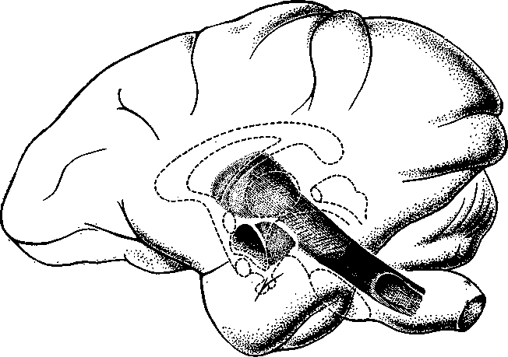
Рис IX-З. Схема ствола мозга на фоне контура полушарий головного мозга (Livingston, 1955).
стенки полости, перивентрикулярные клетки сродни эктодерме, из которой образуется кожа и некоторые более специализированные рецепторы, такие, как сетчатка. Таким образом, чувствительность перивентрикулярных структур сходна с чувствительностью кожи; температурные изменения, деформация, изменения водного обмена — некоторые из главных категорий стимулов, к которым дувствительны и перивентрикулярные структуры и кожа. Об этой чувствительности перивентрикулярной части мозга мне стало известно в результате одного драматического происшествия. Одной из особенностей мозговой ткани является то, что она почти в любом месте нечувствительна к механическим воздействиям. Поэтому операция на мозге в большинстве случаев делается под местной анестезией, чтобы уберечь пациента от большой травмы и от риска, связанного с общей анестезией. В одной из таких операций мы исследовали область четвертого желудочка и, как обычно при нейрохирургической операции, сохраняли мозг влажным с помощью жидкости, капавшей на его обнаженные части. Раствор, который обычно используется, имитирует концентрацию и химический состав цереброспинальной жидкости; в данном случае неопытная медицинская сестра случайно заменила его дистиллированной водой. В тот момент, когда
197
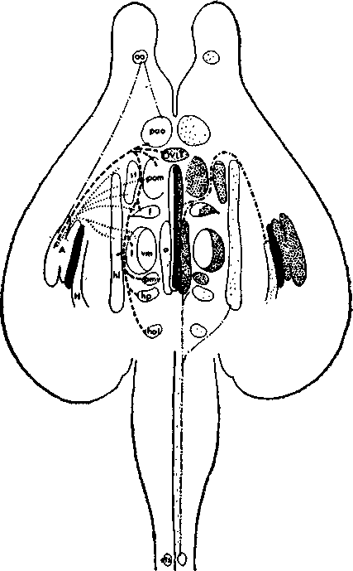
Рис. 1Х-4. Иллюстрация расположения рецепторов в стволе мозга крысы: точками показаны области, содержащие радиоактивно меченные молекулы эстрогена (женский половой гормон). Латерально расположенная структура с высокой концентрацией эстрогена — амигдала (Stumpf, 1970).
вода достигла желудочка, пациент испытал резкую боль в голове, тошноту, позывы к рвоте и рвоту. Такие же сильные реакции вызывались легким вдавливанием или вытягиванием стенки желудочка или использованием жидкости, которая была холоднее или теплее температуры тела.
Таким образом, мы можем сделать вывод, что сотни нейрофизиологических экспериментов показывают, что по средней линии ствола мозга близко к системе желудочков расположены группы
193
Рис, IX-5, Схема формирования нервной трубки, из которой в дальнейшем развивается спинной и головной мозг (Truex, Carpenter, 1969).
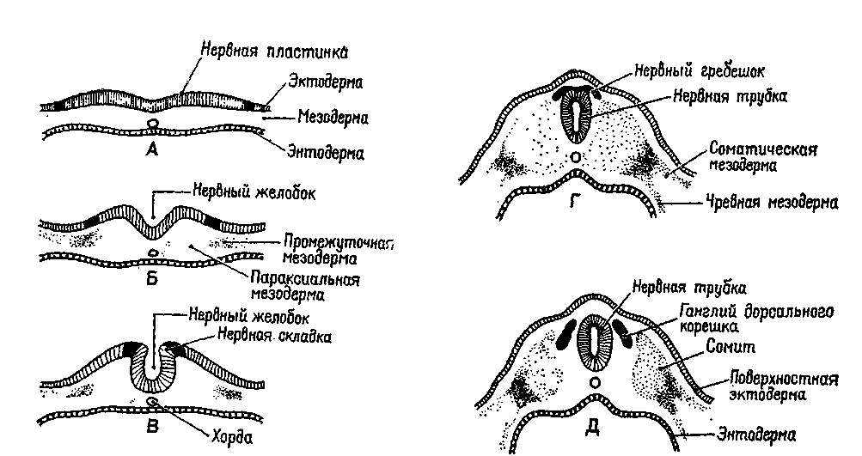
специализированных «контролирующих» рецепторов. Эти специализированные рецепторы являются классическими центрами контроля дыхания, насыщения и т. д., то есть всего того, что интересует психологов и биохимиков, изучающих регуляцию метаболизма и эндокринных функций организма со стороны нервной системы. Эти рецепторы функционируют как чувствительные к «состоянию» организма элементы класса сервомеханизмов, названных Кенноном (1929) «гомеостатами», которые имеют отношение к регуляции функций, включающих подготовительный и завершающий этапы. Теперь мы перейдем к рассмотрению некоторых других компонентов гомеостатов.
КОРРЕКЦИЯ ГОМЕОСТАТИЧЕСКИХ МЕХАНИЗМОВ
Непосредственно за пределами перивентрикулярных рецепторов находится сплетение нервных волокон. В него в виде пятен вкраплены группы нервных клеток, и его пересекают длинные нервные волокна. Анатомия ретикулярной формации среднего-мозга была детально рассмотрена А. Бродалем (1958) и Шейбе-лами (1958); ее физиология подробно обсуждалась Джаспером (1958) и Мэгуном (1965). Однако часто упускается из виду тот факт, что организация, подобная той, которая была найдена в среднем мозге, тянется далеко вперед от него в передний мозг вдоль желудочков средней линии. Таким образом, части гипоталамуса и таламуса, расположенные по средней линии, и даже область перегородки, обладают такими же свойствами, как ретикулярная формация среднего мозга. В конечном счете разделение мозга на задний, средний и передний весьма условно. Столь же возможной, а для проблемы гомеостатических регуляций даже более важной является классификация, согласно которой мозг делится на пласты в направлении от внутренней части к наружной, аналогично пластам в удлиненной луковице. Характерно, что ткань ствола мозга состоит из нейронов с весьма короткими и тонкими волокнами, которые имеют обширные дендритные сети (рис. IX-6). На каждой нервной клетке сходятся многие ответвления от классических длинных проекционных путей, берущих начало от различных сенсорных рецепторов организма. Как было показано в экспериментах с регистрацией нейронной активности посредством микроэлектродов, каждый нервный элемент системы находится под влиянием многих сенсорных модальностей (рис. IX-7). Кроме того, существуют реципрокные отношения между глубокими структурами мозга и остальной частью нервного сгвола; например, кора головного мозга активируется при электрическом раздражении глубоких отделов мозга, и, наоборот, стимуляция коры изменяет активность ретикулярных систем. Такая конвергенция сенсорных влияний, а также диффузный характер»
200
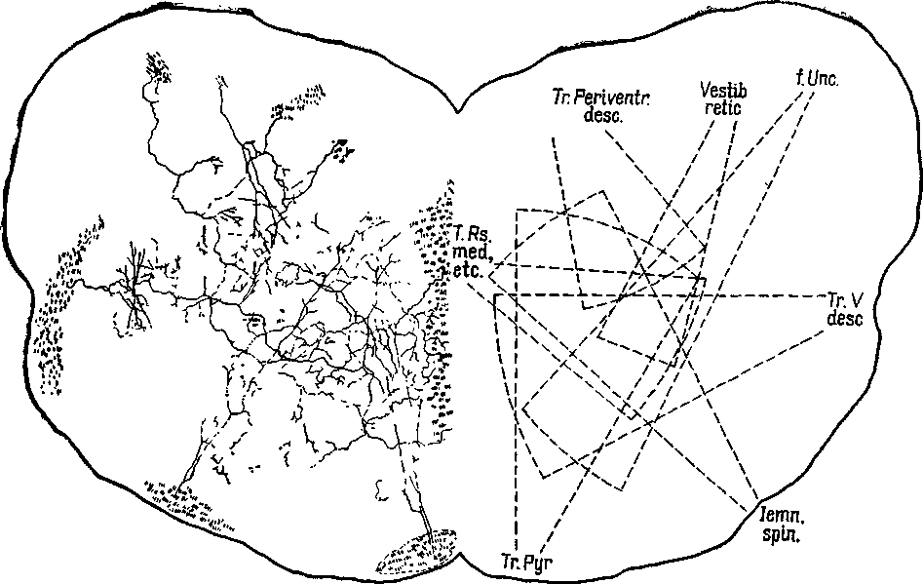
Рис. IX-6. Поперечный срез продолговатого мозга (выше его трети) у 10-дневного котенка. На нем видны конвергенция и перекрытие окончаний афферентных волокон в ретикулярной формации ствола мозга. Слева — небольшая группа волокон зарисована непосредственно под микроскопом, справа —схема перекрывающих друг друга волокон (Scheibel and Scheibel, 1967).
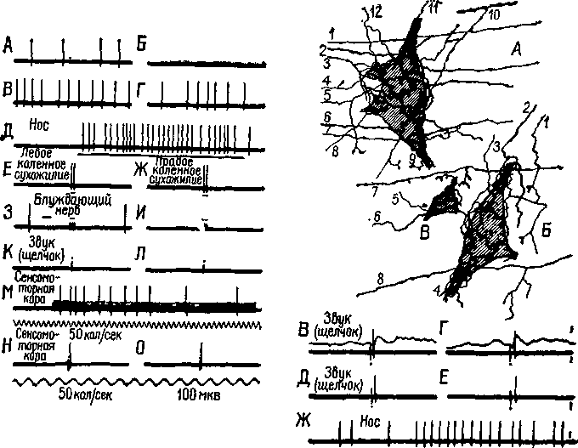
Рис. 1Х-7. Физиологическая и гистологическая демонстрация конвергенции гетерогенных афферентов на одиночные нейроны ретикулярной формации ствола мозга. Фрагменты записи от А до О и от В до Ж иллюстрируют динамические структуры экстраклеточных спаиковых разрядов двух нейронов в ретикулярной формации продолговатого мозга. А — спонтанные разряды; Б — торможение, вызванное поляризацией головного мозга (передняя доля, поверхность позитивна); В — эффект «отдачи», следующий за прекращением поляризации; Г — возвращение к нормальной спонтанной активности; Д — реакция, вызванная давлением на нос; Е и Ж — реакция на двусторонние удары по коленному сухожилию; 3 и И — отсутствие эффекта на короткую стимуляцию блуждающего нерва; К и Л — отсутствие реакции на щелчки; М — реакция вызывается повторной кортикальной стимуляцией; Н и О — реакция с коротким латентным периодом на одиночный удар электрического тока, приложенного к коре (обратите внимание на разный масштаб времени для этих двух записей). Записи В, Г, Д н Е (справа) относятся к другой клетке, которая чувствительна к давлению на нос, а также к щелчкам. Нейроны А, Б и В — нейроны продолговатого мозга 10-дневного котенка. На рисунке частично показаны синапсы окончаний афферентных волокон. Горизонтально ориентированные волокна, такие, как 1—7 (А). ш. 6—8 (Б), могут принадлежать к длинным спинноретикулярным и ретикуло-ретикулярным волокнам, тогда как волокна типа 1—4 (Б) являются сенсорными коллатералями и окончаниями волокон, идущих из мозжечка (Scheibel and Scheibel, 1967).
взаимодействия говорят о том, что наиболее вероятной функцией этих систем является регуляция общего состояния возбудимости нервной системы. Это предположение подтверждается данными о том, что электрическая стимуляция систем глубоких отделов мозга вызывает активацию и дезактивацию ритмов коры, а также тем, что была обнаружена связь разрушения и стимуляции этих систем с такими психологическими процессами, как цикл сон — бодрствование и тревога. Более того, анатомическая структура этих систем свидетельствует о том, что механизмы градуального ответа, характеризующие микроструктуру медленных потенциалов, доминируют в них над механизмами проведения сигналов. Они обильно насыщены синапсами и дендритами, включают в основном короткие и тонкие волокна, поэтому скорость проведения импульса в них невелика, а его амплитуда мала. Как было отмечено в первой части книги, микроструктура медленных потенциалов особенно чувствительна к изменениям в химической среде. Как мы вскоре увидим, большое число работ посвящено изучению действия нервных трансмиттеров и психофармакологических веществ на функции этих систем. Но сначала рассмотрим, какое значение имеет ретикулярная формация из-за ее близости к специализированным перивентрикулярным рецепторам для проблемы гомеостатической регуляции внутренней среды организма.
Внутри мозгового ствола расположен ряд систем, которые играют особую роль в регуляции гомеостатического механизма. История этого важного открытия даст нам некоторое представление о том, как какое-то неожиданное событие может повлечь за собой фантастические научные открытия.
Двое исследователей Университета Мак-Гилла, Дж. Олдс и П. Милнер (1954), готовились провести электрическую стимуляцию ретикулярной формации ствола 'мозга крыс во время обучения этих животных решению задач. С помощью стереотаксиче-•ского прибора исследователи вживили электроды в те зоны мозга крыс, которые, по их мнению, были наиболее подходящими для опыта. В предварительных опытах, изучая поведение крыс, исследователи заметили, что при включении электрического импульса крыса всякий раз убегает в определенное место. Это озадачило и заинтересовало исследователей. После многократного наблюдения такого эффекта им захотелось автоматизировать методику с тем, чтобы на досуге подробно изучить это «принудительное повторение». Они изменили ситуацию таким образом, что крыса могла обнаружить педаль в углу, нажатие на которую включало импульс тока, раздражающего мозг. Крыса быстро научилась находить педаль и нажимать на нее. Таким образом появилась на свет методика самораздражения мозга.
Затем Олдс с большой тщательностью составил карты участков мозга, от которых мог быть получен этот эффект. Но
203
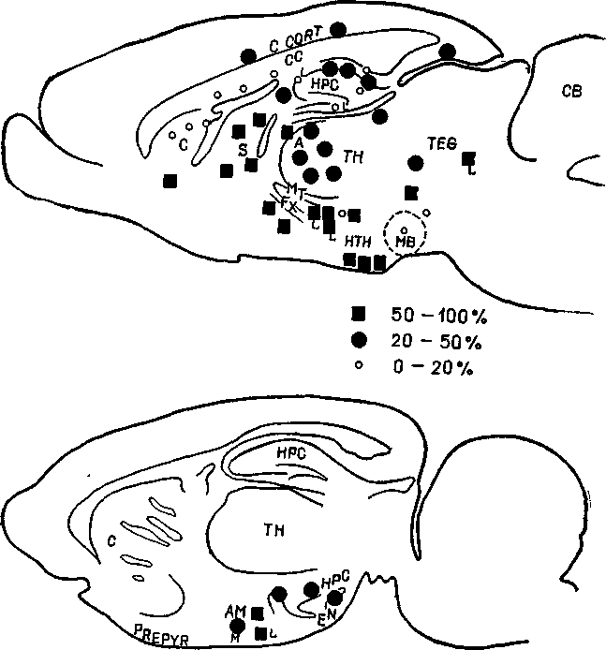
Рис. 1Х-8. Медиальный (верхняя схема) и латеральный (нижняя) сагиттальные срезы мозга крысы, показывающие локализацию центров положительного подкрепления в опытах с самораздражением. Квадратиками и кружками обозначен процент двигательных реакций (нажатия на педаль) в течение 6-часового эксперимента. А — передний таламус; AM — амигдала; С — хвостатое ядро; СВ — мозжечок; СС — мозолистое тело; С CORT — цин-гулярная кора; Е — энториальная кора, FX — свод; НРС — гиппокамп^ НТН — гипоталамус; MB — мамилярное тело; МТ — мамилоталамический тракт; PREPYR — препириформная кора; S — перегородка; TEG — тегмен-тум; ТН — таламус. Медиальный срез (верхний) сделан вблизи средней линии, латеральный (нижний) — на 2—3 мм в сторону от нее. Буквы М (медиально) и L — (латерально) около других обозначений указывают на то, что структура находится примерно на 2 мм медиапьнее или лате-ральнее по отношению к представленному срезу (Olds, 1961).
стереотаксическая техника не дала ожидаемых результатов,— место расположения стимулирующего электрода оказалось далеко впереди от намеченного. Но участок мозга, так случайно найденный — медиальный переднемозговой пучок в области перегородки, — оставался одной из главных зон для получения этого эффекта. Остальная часть системы самораздражения простирается назад от этой зоны и включает, по-видимому, участки ствола мозга с рецепторными механизмами, уже подробно рассмотренными в этой главе (Olds, 1961, рис. IX-8).
Было проведено много экспериментов с использованием техники самораздражения, и было дано много толкований этого эффекта, начиная от простых гедонистических утверждений, что открыты «центры удовольствия», до осторожных бихевиористских предположений о подкрепляющих свойствах этого процесса. Моя собственная точка зрения частично основывается на сообщениях, полученных от наблюдений над больными с вживленными в эти участки мозга электродами, а также на анатомических данных и результатах исследования поведения, говорящих о том, что локализации электродов для эффективной самостимуляции и для контроля за таким инстинктивным поведением, как, например, пищевое, по существу, совпадают. Исходя из этих данных, я рассматриваю самораздражение мозга как мгновенное изменение системы регуляции, как такую коррекцию базальных гомеостатических механизмов, в результате которой организм, ощущая временный голод, жажду и т. п., затем быстро испытывает мгновенное насыщение только для того, чтобы повторить цикл еще раз. Специфика ощущений, вызываемых стимуляцией, зависит от рецепторной системы ствола мозга, примыкающей к участку, выбранному для самораздражения, и она приводит к соответствующей деятельности, если для этого имеются возможности (Olds, 1955). Следовательно, процесс самораздражения напоминает регулирующее устройство в домашнем термостате, которое повторно устанавливается и возвращается в исходное положение в комнате, где уже стало тепло. Топка включается лишь на короткое время, чтобы затем снова выключиться, как только показатель на регуляторе достигнет своего исходного значения.
Коррекция гомеостатических механизмов с помощью электрической стимуляции не является единственной. Как уже отмечалось, в ряде работ инстинктивное поведение вызывалось также небольшими инъекциями химических веществ. Участки, реагирующие на химическую стимуляцию, и тут совпадали с участками, с которых получали эффект электрического самораздражения. Побочно наблюдавшиеся специфические эффекты зависели от близости стимулируемого участка к той или другой рецепторной системе ствола мозга. Эти эксперименты показывают, что могут быть приведены в действие по крайней мере два различных
205
корригирующих процесса: один из них имеет андренэргическую природу и сконцентрирован главным образом в среднем мозге; а другой — холинэргическую и концентрируется в более передних частях ствола мозга.
НЕЙРОХИМИЯ СНА И НАСТРОЕНИЯ
Эффективность воздействия химических веществ на ствол мозга связана с типом нейронов, образующих эту часть центральной нервной системы". Как уже отмечалось, эти нейроны имеют большей частью короткие тонкие волокна, которые обильно ветвятся и таким образом создают контакты со многими соседними клетками. Отличительным признаком связи между нейронами являются медленные потенциалы. Таким образом, любая часть центральной нервной системы, имеющая тонкие, ветвящиеся волокна и обильные контакты между нейронами, будет особенно чувствительна к тем влияниям, на которые реагируют медленные потенциалы. К их числу относятся, конечно, химические влияния — особенно те, что вовлекаются в процесс передачи через контакты между нейронами.
Толчком к изучению этих биохимических процессов послужило исследование тех областей мозга, на которые могут эффективно воздействовать психофармакологические средства, а также исследования процессов, ответственных за сон. В стволе мозга было обнаружено два типа адренэргических механизмов (рис. IX-9). Было установлено, что ядра шва особенно чувствительны к серотонину (индоламину), к одному из типов адренэргических передатчиков. Это химическое вещество участвует в механизме «обычного» сна. Другой адренэргической структурой мозга является locus coeruleus. Было обнаружено, что оно особенно чувствительно к норадреналину (катехоламину) и имеет отношение к «парадоксальным» формам сна, во время которых возникает много живых, ярких сновидений. Поэтому при возбуждении участков ствола мозга, содержащих рецепторы сна, накапливающимися в них адренэргическими веществами мы испытываем желание спать. Но так как эта сфера исследований очень активно разрабатывается, наши представления о регулирующей роли накопления этих веществ и особой чувствительности к ним определенных участков мозга продолжают быстро меняться. Пока уточнены только некоторые наиболее общие аспекты нейрохимического контроля сна (Jouvet, 1967).
Еще менее понятны, но также активно изучаются механизмы чувств, которые мы обычно объединяем под рубрикой «настроение*. Результаты исследования снова говорят о том, что участки ствола мозга, содержащие рецепторы, и те же самые химические вещества, (то есть индоламины и катехоламины) ответственны за
206
Рис. IX-9. На срезах ствола мозга по средней линии видны ядра, шва
(серотонинэргическая структура) и область locus coeruleus (норадренэрги-
ческая структура), которые соответственно привлекаются для изучения
механизмов обычного и парадоксального сна (Strong and Elwyn, 1943).
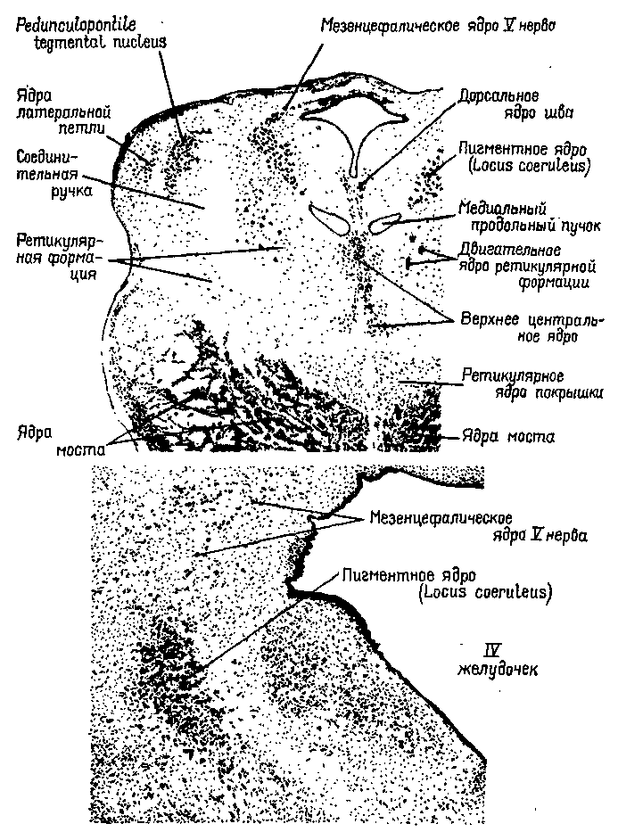
Таблица 1Х-1
Результаты лечения больных с эмоциональными расстройствами аМрТ
Состояние пациента | Улучшение | Без изменения | Ухудшение | Всего
 | 5* 0 | 1 0 | 1  3 | 7 3
* Двое из больных с улучшением состояния после лечения показали те же результаты и после введения безвредного заменителя лекарства
Рис. IX-10. А — результаты клинических наблюдений за лечением больных с маниакально-депрессивными симптомами L-метил-р-ти-розином, веществом, которое тормозит катехоламинный синтез мозга; Б — изменение депрессивного состояния у больного в результате применения больших доз L-DOPA, который является предшественником нррадреналина, одного из представителей ка-гехоламинов. (Bunney et al., 1969; Brodie et al., 1970).
такие явления, как депрессия и приподнятое настроение (см., например, табл. IX-1 и рис. IX-10). Напротив, агрессивность, по-видимому, зависит от холинэргических механизмов (King and Hoebel, 1968). Таким образом, пассивные, в сущности, не требующие расхода энергии ощущения сонливости и тревоги, депрессии и приподнятого настроения могут быть обусловлены действием адрен-эргического механизма, тогда как более активные переживания регулируются холинэргически. Спрашивается, что же контроли-
208
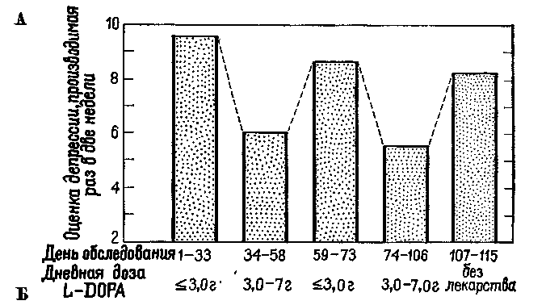
рует необходимый баланс между адренэргическими и холинэрги-ческими процессами? Этому вопросу будут посвящены X и XV главы.
Еще слишком рано было бы говорить о том, сколько основных химических корригирующих механизмов будет найдено и какими могут оказаться их взаимные отношения, а также связь с различными видами настроения и поведения. Во многих лабораториях ведутся поиски специфических химических веществ и чувствительных к ним участков мозга. Эти опыты связаны с открытием эффективных антидепрессантов и транквилизаторов, а сами эти фармакологические вещества оказались ключом к определению типов соответствующих механизмов их действия.
РЕЗЮМЕ
При определенных условиях билатеральной симметрии воздей ствия на контакты между нейронами в ответ на рецепторную стимуляцию ощущаются как удаленные от поверхности тела. Сумма таких ощущений образует наш «мир вне нас». Когда эти условия отсутствуют, мы не воспринимаем предметов и явлений. Вместо этого на основе субъективных ощущений мы строим наш «мир внутри нас». Об одном таком классе ощущений, который связан с группой рецепторов, лежащих глубоко в стволе мозга, известно уже многое. Этот класс включает ощущения голода и жажды, сексуальность, изменение бодрствования, сна и настроения.
Глава X
БИОЛОГИЧЕСКИЕ ПОТРЕБНОСТИ И ВИСЦЕРАЛЬНЫЕ ОЩУЩЕНИЯ
ГОЛОД И ЖАЖДА
Наиболее простой способ описания участия мозга в формировании простейших субъективных переживаний и ощущений, возможно, состоит в том, чтобы проследить, как были собраны экспериментальные данные, относящиеся к определенным ощущениям, например таким, как голод и жажда.
Несколько лет назад, когда думали, что физиологической основой таких ощущений являются висцеральные структуры, расположенные за пределами центральной нервной системы, изучалась гипотеза, согласно которой ощущение голода возникает при сокращениях желудка. Сокращения желудка наблюдались непосредственно при вскрытии брюшной полости у животных или ва время операций у человека. Сокращения желудка измерялись также косвенным путем: человек заглатывал баллон с выкаченным воздухом, который наполнялся им, когда попадал в желудок. Баллон соединялся с помощью трубки с измерительным прибором. Таким путем были установлены корреляции между сокращениями желудка и сообщениями о субъективных ощущениях голода.
Подобным образом были получены данные о том, что сухость во рту и горле коррелирует с ощущением жажды. Эти наблюдения широко известны.
Но как возникают сокращения желудка и сухость во рту? Предполагалось, что они возникают вследствие изменения состава циркулирующей крови. В экспериментах по изучению голода кровь, взятая от голодной собаки, вводилась в вену сытой собаки, у которой измерялись сокращения желудка. Эти инъекции вызывали ожидаемые сокращения, тогда как инъекция крови, взятой от сытой собаки, таких сокращений не вызывали (Luckhardt and Carlson, 1915). Повышение или понижение концентрации крови посредством внутривенной инъекции гипотонического или гипертонического водного раствора ослабляет или увеличивает ощущение жажды и устраняет или увеличивав!! сухость во рту.
210
Но на что действует химический или осмотический состав крови? Ответ на этот вопрос потребовал много лет исследований. Как уже отмечалось, сначала было установлено, что повреждение определенных участков ствола мозга животного приводит к появлению большого количества сахара в моче. Повреждение соседних структур ведет к ожирению. Являются ли эти центры именно тем местом, в котором голод вызывает химические изменения? Вызывают ли изменения количества сахара, циркулирующего в крови, сокращения желудка и чувство голода? Чтобы ответить на эти вопросы, необходимо было провести более точные исследования.
Исследователи соединяли молекулу сахара с другими молекулами, которые легче обнаружить при их появлении в мозгу. Было найдено вещество — золотой сероглюконат, явившееся эффективным индикатором тех областей мозга, которые избирательно поглощают молекулы глюкозы. И оказалось, что эти области в значительной степени связаны с теми, которые при их поражении вызывают ненормальное выделение сахара и расстройства питания (Mayer, 1963).
Как и в любой программе экспериментов, занимавшей научный мир в течение целых десятилетий, обнаруживались расхождения и противоречия в результатах, и многие из появившихся таким образом парадоксов, хотя и не все, можно было разрешить, лишь путем усложнения общей картины. Так, образования, ответственные за сахарный обмен, возможно, играют важную роль и в регуляции процессов питания, то есть в обмене жиров и белков, но как именно это происходит, еще предстоит изучить.
Открытие локализации рецепторных аппаратов жажды было весьма драматичным. В верхние отделы ствола мозга козы была вставлена маленькая канюля и введено небольшое количество концентрированного солевого раствора (Andersson, 1958). Коза немедленно выпила несколько литров воды. Анатомические исследования показали, что область ствола мозга, куда вводился раствор, имела огромное число сосудов и обладала особой чувствительностью к концентрации электролитов в крови.
В случае жажды большое значение в регуляции водного баланса имеют отношения между стволом мозга и гипофизом; в таких особых взаимосвязях с гипофизом находятся также многие другие ядра мозга и фактически некоторые из этих связей приводятся в действие, по-видимому, секрецией клеток мозговых ядер, поступающей в эту железу через сеть вен, связывающих гипоталамус с гипофизом (см. рис. Х-1). Кроме того, наиболее вероятно, что клетки мозга, чувствительные к этим химическим агентам и участвующие в регуляции голода и жажды, скорее распределены по системе мозгового ствола, чем сконцентрированы
211
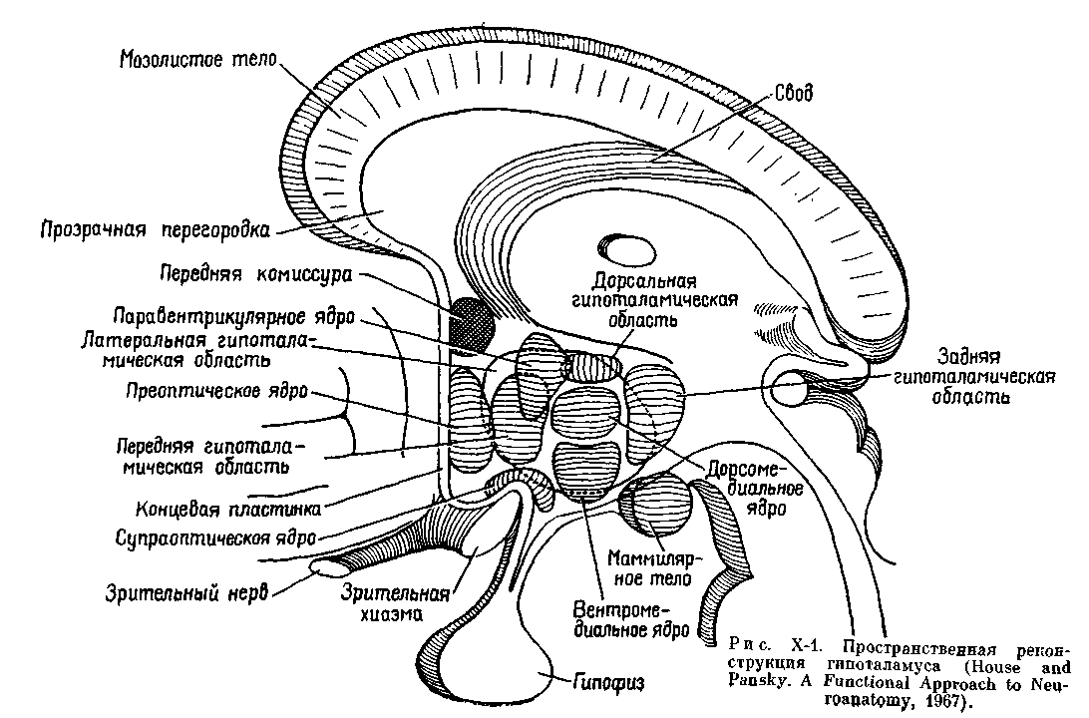
в одном «центре», хотя можно выделить некоторые важнейшие части данной системы.
Механизм, посредством которого рецепторные клетки осуществляют свое регулирующее действие, оказывается значительно более интересным, чем это предполагалось вначале. Как уже отмечалось, разрушение вентромедиальной области гипоталамуса ведет к ожирению. Крысы с таким поражением мозга непрерывно едят. Кажется, что, начав есть, они не в состоянии остановиться. (Они также много пьют, но это может быть связано с потребностью сделать пищу более жидкой, чтобы облегчить пищеварение.)
Таким образом, разрушенные области ответственны не столько за голод, сколько за насыщение организма. И действительно, когда с помощью глубинных электродов была осуществлена регистрация электрической активности этого центра «насыщения», было обнаружено, что его клетки активны при большой разнице ь количестве сахара, циркулирующего в артериях и венах и питающего мозг; эти клетки не активны, когда это различие в концентрации сахара невелико (см. рис. Х-4, Х-5).
МЕХАНИЗМЫ ЗАПУСКА П ТОРМОЖЕНИЯ ЭЛЕМЕНТАРНЫХ ПОТРЕБНОСТЕЙ
Однако какими бы определенными ни были эти результаты, они оставляют нерешенным первоначальный вопрос — вопрос о том, как возникает голод. Эта проблема оставалась нерешенной до тех пор, пока не были проведены некоторые эксперименты. О;;;¹ внесли известную ясность в этот вопрос.
Я занимался изучением функций не ствола мозга, а височной доли полушарий и обнаружил, что расстройства в акте еды (рис. Х-2), возникающие при удалении значительной части этой доли, могут быть вызваны также удалением небольшой части медиальной поверхности ее полюса — амигдалы, структуры лим-бической системы, относимой обычно к одному из базальных ганглиев (рис. Х-3). Мои опыты были проведены на обезьянах, пищевое поведение которых особенно трудно для изучения. Обезьяны сохраняют пищу в защечных мешках; они очищают и растирают предложенную им пищу, пробуют и выбрасывают ее, когда насытятся. И все же предварительные количественные результаты показали, что удаление амигдалы удваивает количество поглощенной пищи.
Мои коллеги по отделению физиологии в Йельском университете, которые научились вызывать ожирение у крыс, разрушая гипоталамический механизм «насыщения», и особенно Дж. Бро-бек заинтересовались этой проблемой и вместе с Б. Анандом, ординатором из Индии, начали над нею работать. Мы спланиро-
213
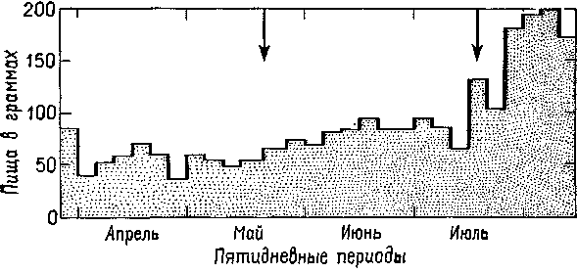
Рис Х-2 Влияние двустороннего удаления амигдалы на поглощение пищи обезьяной, содержащейся на свободной диете Стрелки обозначают операцию резекцию первой, а затем второй амигдалы (Pribram and Bagshow, 1953)
вали свои действия: я должен был производить хирургические повреждения, тогда как упомянутые сотрудники вводили в амигдалу зонд для разрушения ее электрическим током Мы создавали такие условия, которые, как мы полагали, должны были дать ответ на вопрос, связано ли расстройство питания с изменением вкусовых ощущений (последнее измерялось путем относительного поглощения горького и сладкого растворов и смеси из опилок и колесной мази и жирного пюре, по виду и консистенции похожего на эту смесь, но вполне съедобного для животных) или с некоторым нарушением обмена веществ (у животных регулярно измерялась температура и вес, а также двигательная активность животного, помещенного в специальное колесо).
Нашим руководителем, благословившим эти исследования, должен был стать Р. Берне. Все наши тщательные и кропотливые измерения оказались напрасными: результаты опытов были драматичны и видны невооруженным глазом Прежде всего половина крыс погибла не от операции, а до нее, потому что они пили очень много горького раствора и ели так много тавота и опилок, что серьезно заболели, получив хинное отравление. Дикие крысы, как известно, различают, что им полезно (и те из крыс, которые оставались в живых, также различали это, потому что они никогда не прикасались снова к вредным веществам), но специально выведенные в лаборатории белые крысы не обладали такой способностью И хотя я действительно обнаружил, что после удаления амигдалы крысы снова начинают пить горький раствор и поглощать опилки с тавотом, у меня не было ощущения, что эксперимент завершен А поскольку этот опыт также не дал ответа на вопросы, относящиеся к изучаемой проблеме, мы никогда не сообщали о его результатах.
214
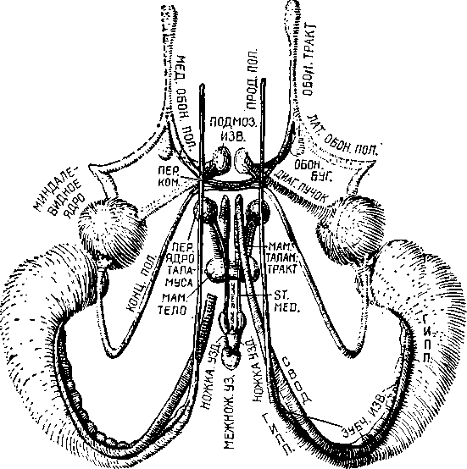
Рис Х-3 Реконструкция системы связей между лимбическими
(амигдала и гиппокамп) и стволовыми (гипоталамус) структурами
мозга (Krieg, 1966).
С моими коллегами, Анандом и Бробеком, случилось даже худшее или, возможно, лучшее в зависимости от того, как на это посмотреть Почти все их крысы погибали после стереотаксической операции — и снова не от самого хирургического вмешательства, а от того, что животные прекращали одновременно есть и пить. Эти результаты были противоположны тем, которые я получил на обезьянах, хотя временный послеоперационный отказ от пищи и питья часто имел место и у них. На этой стадии почти год спустя после начала экспериментов мы, в общем, не мо1Л1г считать полученные результаты удовлетворительными. Поэтому Ананд (который вскоре должен был вернуться в Индию) взял на себя тяжелый труд провести анатомический анализ разрушений мозга, которые произвели он и Бробек.
И вот новый сюрприз. Стереотаксический прибор произвел разрушение совсем не в том месте, куда он был направлен, а именно он разрушил не амигдалу, а образование,.
215
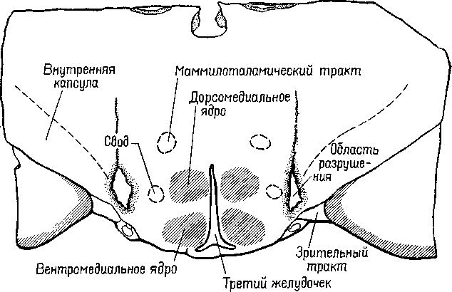
Рис. Х-4. Схема среза, проходящего через гипоталамус крысы, дающая представление о локализации в латеральном гипоталамусе «центра голода». Черным показаны области разрушения (Anand and Brobeck,
1951).
расположенное гораздо ближе к средней линии мозга — между амигдалой и гипоталамусом (рис. Х-4).
Таким образом, в латеральном гипоталамусе был открыт механизм голода, или центр Ананда — Бробека (Anand and Brobeck, 1955). Ананд, на протяжении ряда лет проводивший исследование этого вопроса, показал, что механизмы, побуждающие к еде, и механизмы насыщения находятся в реципрокных отношениях: когда центр насыщения при регистрации с помощью микроэлектродов обнаруживает активность, область, побуждающая к еде, тормозится. Когда же механизм насыщения находится в состояни покоя (как в случае низкого уровня сахара в крови), центр голода растормаживается и становится активным (Anand, 1963; рис. Х-5).
Оказалось, что центр голода и жажды в латеральном гипоталамусе состоит не из массы клеток, рецепторов, чувствительных к физико-химическому раздражению. Скорее, он представляет собой место пересечения путей от различных частей мозга, связывающих периферические и центральные станции, имеющие отношение к началу и прекращению еды и питья. Детали организации этой системы еще пока не установлены. Как уже указывалось, многое известно о взаимоотношении между ощущением голода и жажды и такими процессами, как сокращение и наполнение желудка, сухость во рту и т. д., которые составляют
216
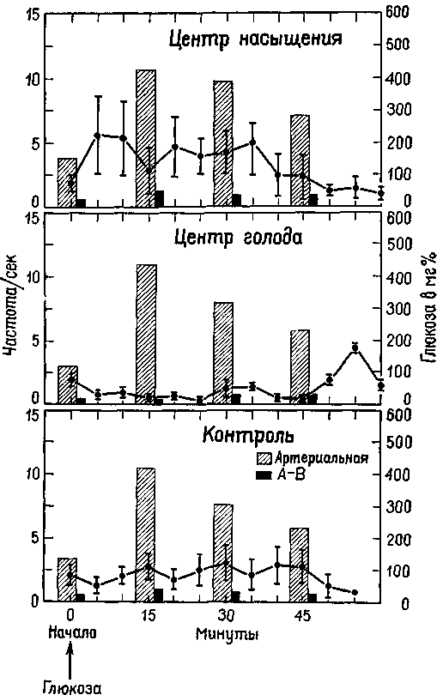
Рис. Х-5. График отдельно показывает среднюю частоту, нейронных разрядов, записанных от центра насыщения к центра голода, а также от контрольных областей. На рисунке представлена корреляция нейронных разрядов с уровнем глюкозы в артериальной крови и количеством усвоенной глюкозы (различие между артериальной и венозной концентрацией, А—В). По-видимому, изменение частоты нейронных разрядов от центра насыщения и центра голода лучше коррелирует с количеством усвоенной глюкозы, чем с ее абсолютным уровнем в артериальной; крови (см. Anand, 1963).
тшриферическую часть системы. Значительно меньше известно о центральных механизмах этой системы. Но начало уже положено (Brobeck, 1963).
НЕКОТОРЫЕ ФАКТЫ
Амигдала, с изучения которой начались наши эксперименты, является одной из структур, откуда идут волокна в латеральную гипоталамическую область пересечения нервных путей. Ее функции в регуляции питания и питья продолжают тщательно изучаться. Хотя инъекции малейших доз некоторых химических агентов (оказывающих адренэргическое или холинэргическое действие) в гипоталамический центр насыщения могут вызвать или остановить еду и питье (в зависимости от характера химического агента), такие же инъекции в амигдалу никакого эффекта не вызывают. Но если еда или питье уже начались, введение тех же самых химических агентов может изменить количество съеденной пищи или выпитой воды (Grossman, 1966; рис. Х-бб). Были установлены ясные количественные соотношения между дозой вводимого вещества и количеством поглощенной воды (Russel et al., 1968; рис. Х-ба), а кривая, характеризующая эти соотношения, напоминает многие кривые порогов, установленные в психофизических экспериментах, проведенных со зрительной и слуховой модальностями. Таким образом, психологические процессы экстероцептивных и висцеральных ощущений имеют много сходного.
Это совпадение, вероятно, не случайно. Однажды мне довелось обследовать некоторых больных с двусторонним удалением медиальной части височного полюса, включая амигдалу. Эти больные, так же как их двойники среди обезьян, ели значительно больше, чем нормальные люди, и их вес превышал нормальный на сто фунтов. Наконец, я спросил одного такого больного, как же он себя чувствует, постоянно ощущая голод. Но к моему большому удивлению, ожидаемого ответа не последовало. Одна больная, которая после операции прибавила за год в весе более чем сто фунтов (45 кг), была обследована во время завтрака. Была ли она голодна? Она ответила: «Нет». Хотела ли бы юна съесть кусок мяса, сочный бифштекс? Она ответила: «Нет». А хотела ли бы она шоколадную конфету? Она хмыкнула, но, когда конфету ей не дали, больше к этому предмету не возвращалась. Несколько минут спустя, когда обследование закончилось и открылись двери общей комнаты, она увидела других больных, завтракавших за длинным столом. Больная бросилась к столу, растолкала других больных и начала набивать едой рот обеими руками. Ее немедленно позвали в кабинет и повторили вопросы, относящиеся к еде. Были получены те же самые отрицательные ответы даже после многозначительного противопоставления этих
218
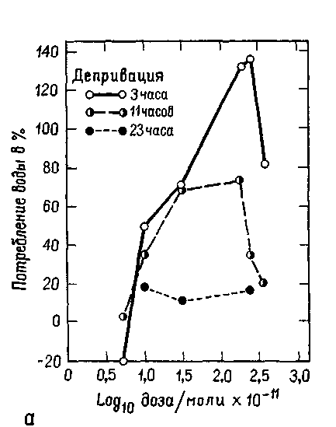
Рис. Х-6. А — отношения между изменением потребления воды и дозой карбахола (холин-эргетика), вводимого в амигдалу при трех уровнях водной депривации. Чтобы избежать отрицательных логарифмов, шкала по абсциссе представлена в молях ХЮ~" (RusselJ et ai., 1968);
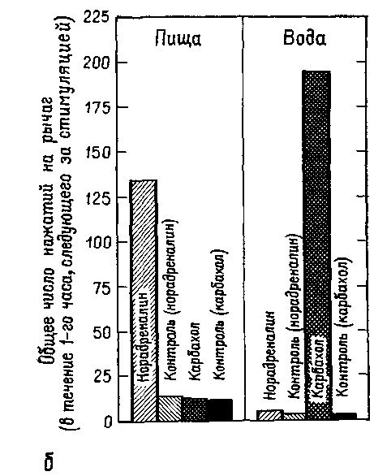
Б — влияние адренэргической и холинэргической стимуляции гипоталамуса у сытых крыс на скорость нажатий на педаль для получения пищевого и водного подкрепления по программе с варьирующим около 30 сек интервалом.
Контрольные уровни определялись в течение одночасового периода перед каждой стимуляцией (см, Grossman^
1962^.
1 4 16 64 256
Число нажатий на рычаг за кажЗую пищбую пилюлю
Рис. Х-7. Среднее число нажатий на рычаг (за каждые 12 чалов) у нормальных, ожиревших (поздняя стадия гиперфагии) и динамичных (до ожирения, ранняя стадия гиперфагии) животных в зависимости от числа нажатий, необходимых для получения пищевого шарика (Teitelbaum, 1957).
ответов ее недавнему поведению за столом. Повреждение мозга каким-то образом ослабило у больной ощущение голода и насыщения, и это ослабление сопровождалось чрезмерной едой.
Пока мы плохо понимаем, как происходит такое нарушение. Тем не менее этот пример ясно показывает, как нелепо предполагать, что между определенным типом поведения и инстроспек-тивным отчетом о нем существует прямое соответствие. Должны ли мы сказать, что больная ощущала голод, потому что она жадно ела, несмотря на ее отрицание наличия голода? Или мы должны рассматривать ее утверждения как истинные и искать объяснение ее неумеренной еды в чем-то другом? Этот парадокс может быть разрешен, если, как и в предыдущих главах, посвященных экстероцептивным ощущениям, мы будем считать, что поведение складывается из нескольких процессов, одним из которых является ощущение от своего состояния, описываемое в отчете испытуемого.
220
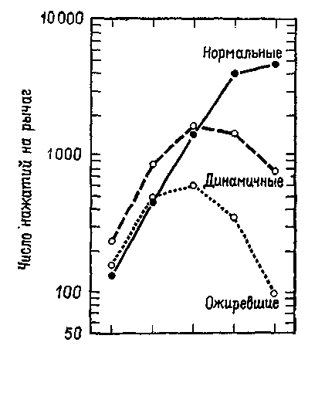
Рис. Х-8. Механизмы «остановки» и «запуска» (Stop and Go) в терминах схемы Т—О —Т —Е.
Аналогичный парадокс возникал перед исследователями функций гипоталамуса. Выше уже отмечалось, что, когда разрушения производились в области вентромедиального ядра гипоталамуса, оперированные крысы ели значительно больше контрольных и толстели. Но это еще не все. Хотя крысы с таким повреждением гипоталамуса ели больше, когда еда была вполне доступной, они в меньшей степени активно искали пищу, когда появлялись какие-либо препятствия (Miller, Bailey and Stevenson, 1950; см. также рис. Х-7). Было также обнаружено, что, чем вкуснее еда, тем больше ее съедают оперированные животные (Teitelbaum, 1955). Это наводит на мысль, что у оперированных животных больше не «влечение» к еде, а они более «разборчивы», нежели контрольные крысы. Результаты экспериментов, проведенных Кресном (1962) и Гроссманом (1966), усугубили парадокс: электрическое раздражение вентромедиального ядра вызывает прекращение поглощения пищи и воды у голодных крыс, а химическое раздражение холинэргического механизма вызывает топанье ногами (у песчанок, личное сообщение Глик-мана) и агрессивность, если животное рассердить (King and Hoe-bel, 1968). Гроссман коротко обобщил эти результаты в следующем утверждении: медиальный гипоталамус управляет изменениями висцеральных ощущений, а не потребностей. Но здесь мы снова сталкиваемся с нашей прежней дилеммой. Если медиальный гипоталамический механизм не связан с мотивацией, как же в таком случае возникает потребность в еде, питье и т. д.? Ответ
221
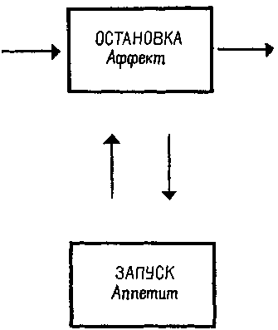
на этот вопрос дают эксперименты. Вентромедиальная и латеральная гипоталамические области составляют две части одной" системы: латеральная часть является механизмом, «запускающим» питание (удаление ее ведет у крыс к голоданию), а медиальная часть является тормозящим механизмом (рис. Х-8). Парадокс разрешается, если предположить, что процессы, которые выключают организм из активного состояния, также генерируют соответствующие ощущения. Таким образом, становится яснее важнейшее различие между мотивацией и эмоцией: термин «мотивация» можно относить только к потребностям, «запускающим» процессам (тем, которые объединяются в латеральной гипоталамической области), а термин «эмоция» — к действию аффективных, «останавливающих» или насыщающих процессов, восстанавливающих равновесие.
Многие из этих положений развиваются в следующей главе. Здесь же отметим только, что объяснения — те объяснения, с помощью которых ученые могут осмыслить полученные данные, — сформулированы в терминах изменения висцеральных ощущений, потребностей (мотивов) и аффектов (эмоций), получаемых в результате разрушения мозга. Выводы об этих изменениях в ощущениях мы делаем на основе наблюдаемых нейропси-хологических данных, но при объяснении экспериментальных результатов следует учитывать не только поведенческие, но и многие другие (например, нейрологические) факты.
РЕЗЮМЕ
Эксперименты, проведенные для уточнения функций рецеп-торных ядер мозга, привели к целому ряду загадочных парадоксов, которые не могли быть разрешены до тех пор, пока описание результатов осуществлялось на субъективном языке ощущений. Для каждой из рецепторных функций были установлены мотива-ционный, «запускающий», и эмоциональный, «останавливающий», механизмы. «Запускающие» процессы выражаются через элементарные потребности, а процессы «остановки» — через аффекты.
Г л а в а XI
ИНТЕРЕСЫ, МОТИВАЦИЯ И ЭМОЦИИ
МОДИФИКАТОРЫ ГОМЕОСТАТОВ
Фантастический успех и надежды, которые возлагались на нейрохимический подход к анализу многих висцеральных ощущений, составляющих «мир внутри нас», к сожалению, заслонили собой для большинства физиологически мыслящих исследователей некоторые другие проблемы, требовавшие разрешения. Именно этим проблемам и посвящена настоящая глава. В то время когда физиологическая наука была сосредоточена на изучении главным образом сенсорных и гуморальных механизмов, легко было утверждать, что восприятие является результатом переработки сенсорных процессов, а висцеральные ощущения — исключительно результатом действия гуморальных механизмов. К сожалению, такое представление продолжает существовать и в наше время, несмотря на то, что обилие новых нейропсихологи-ческих данных делает его сегодня несостоятельным.
В этом и состоит существо проблемы. Наблюдатели и экспериментаторы, работающие с людьми, неоднократно убеждались в недостаточности нейроэндокринного подхода при рассмотрении потребностей и чувств, субъективного опыта, всего того, что мы называем переживаниями.
Радость открытия, разочарование от неудачи, счастье понимания и тоска одиночества — эти чувства, по-видимому, далеки от уже описанных механизмов гомеостазиса.
Тип эксперимента, впервые проведенный С. Шехтером (Schachter and Singer, 1962), помогает подойти к только что обозначенной проблеме. Четыре группы студентов держали экзамен. Предварительно с этими студентами проводили эксперимент, в котором две группы экзаменовались в условиях враждебности, а две другие — в условиях дружественного отношения. На экзамене одна из каждой пары групп получила инъекцию адреналина, а другая — контрольную инъекцию физиологического раствора. Студенты давали отчет о своих переживаниях. Как и ожидалось,
223
первая группа испытывала преимущественно отрицательные эмоции, а вторая — положительные. Влияние же адреналина оказалось неожиданным. Он усиливал как положительные, так и отрицательные эмоции. Какое бы физиологическое состояние ни вызывала инъекция, его знак определялся установкой — социальным окружением студентов, а не введенным веществом.
Недавние экспериментальные результаты Шехтера (Schach-ter, 1968) подтверждают более ранние. Механизм регуляции голода (как он проявляется в еде) сейчас тщательно изучается. Шехтер считает, что, когда будет съедаться пища, определяют два класса переменных — внутренние и внешние. В большинстве случаев поглощение пищи имеет место тогда, когда внутренняя потребность и внешние возможности совпадают. С помощью своей, как всегда, остроумной (а иногда и несколько жестокой) методики Шехтер отделил случаи, когда главную роль играли ней-рогуморальные стимулы, от тех, когда определяющим была возможность поглощать пищу. Он показал, что тучный человек редко способен пренебречь возможностью поесть безотносительно к тому, каково его гуморальное состояние. Например, во время проведения эксперимента, в котором испытуемые отвечали на заданные им вопросы, им предлагали тарелку с печеньем. Разумеется, вопросы и ответы не имели отношения к самому эксперименту—экспериментатора интересовало только количество съеденного печенья. Обычная реакция среднего человека заключалась в том, чтобы отказаться от пищи, если «еще не время для еды».
«Еще не время для еды». Эта фраза содержит в себе первую проблему, которую я хотел бы подчеркнуть. Вы готовы есть, вы расположены есть благодаря действию гомеостатического механизма. Но этот механизм настраивается с помощью прошлого опыта; его отклонения регулируются вокруг «рабочей точки», установленной на основе жизненного опыта, во многом так же, как «поведение» парового котла определяется регулировкой термостата. Возвращаясь домой после теннисного матча, вы часто испытываете жажду, и глоток воды является как раз тем количеством, которое необходимо, чтобы утолить ее. Вы прекращаете пить задолго до того, как наступает требуемое для утоления жажды разжижение крови. Эксперименты, проведенные на собаках, показали, что такое поглощение воды глотками тонко «регулируется» потребностью в воде (Adolph, 1950; рис. XI-1). Работа системы, несомненно, меняется под влиянием прошлого опыта, даже когда система регулируется посредством гуморального механизма. У тучных людей такого рода явления также имеют место, но вместо гуморальных стимулов мотивацию создают вкусовые, обонятельные и даже зрительные стимулы. Для того чтобы вы не думали, что мотивация тучного человека совершенно отлична от вашей или моей мотивации нормального человека, со-
224
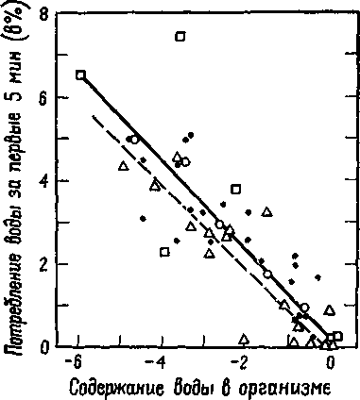
Рис. Х1-1. Типичные результаты эксперимента, обсуждаемого в тексте, которые показывают, что при жажде количество выпиваемой воды, когда для этого предоставляется возможность, пропорционально степени обезвоживания организма. Данные по отдельным собакам представлены разными символами (Adolph, 1943).
вершите путешествие (желательно без ограничения бюджета) и посетите пивные бары Мюнхена (особенно во время праздничных дней), венские кафе и рестораны Прованса. Затем, если вы отважитесь, измерьте свой вес по возвращении, особенно если вам эа 65 лет. Вы увидите, что основные гомеостаты мозга, испытавшие влияние прошлого опыта, находятся под контролем не только гуморальных стимулов, но и условий среды.
Внимание исследователей поведения животных было сосредоточено также на проблеме сенсорного контроля над мотивами и эмоциями. Существование множества названий для понятия влечения (drive), из которых наиболее распространенными являются «любознательность» и «побуждение», свидетельствует о том, что необходима более широкая база данных (помимо нейрогумораль-ных) для понимания «мотивации и эмоций».
«Время для...»—это то, что может быть включено в эту систему данных. В результате прошлого опыта внутри организма формируется набор установок, нервных моделей событий, пережитых в прошлом. До недавнего времени такой термин, как «установка», или «ожидание», не имел достаточного числа неопровержимых неврологических подтверждений. Это положение ради-
225
кально изменилось после классических опытов Е. Н. Соколова. Он показал, что всякий раз, когда изменяется конфигурация стимула, повторно воздействующего на сенсорный вход, по какому-либо из его параметров, происходит растормаживание и возникает ориентировочная реакция. Для изучения неврологии новизны (ориентировочной реакции и ее растормаживания) и привыкания были широко использованы поведенческие ответы (ориентировочные движения глаз, головы и тела), нейроэлектрические (ЭЭГ, низковольтная активность в изокортексе и тета-активность в гиппокам-пе) и висцеральные реакции (КГР, изменение частоты сердцебие¹ ния и дыхания). Эти исследования говорят о том, что мозгу присущи некоторые модификации сервомеханизмов, такие, как гомеостаты и логические элементы типа Т—О—Т—Е в сенсорных системах.
Оказалось, что целая категория ощущений связана с более или менее гармоничными взаимодействиями, которые возникают между сервомеханизмами просто потому, что все они имеют место внутри одного и того же мозга. В гл. VII и VIII мы касались того, каким образом устанавливаются эти взаимоотношения, составляющие содержание гл. XIV, XV и XVI. Поэтому нам необходимо отметить только тот факт, что такие взаимодействия возникают благодаря организации основных элементов системы во временные микроструктуры, которые характеризуются определенными конфигурациями медленных потенциалов соединений, участвующих в этом процессе. Стабильность — лабильность такой общей организации является параметром, который можно изучать и который действительно широко изучается в понятиях ориентировочной реакции и процесса привыкания (Lacey and Lacey, 1958; Lacey et al., 1963). Мы часто сталкиваемся с ним в повседневной жизни, когда характеризуем личность как стойкую или нестойкую или когда признаемся, что пребываем в подавленном настроении.
АКТИВАЦИЯ КАК РЕАКЦИЯ НА НЕОПРЕДЕЛЕННОСТЬ
Что порождает эту неуравновешенность, это подавленное состояние духа? Факты говорят о том, что даже процесс зарождения таких состояний не прост.
Переживания «интересов», мотивов (потребностей) и эмоций (аффектов) являются результатом состояний, возникающих, когда организм сталкивается с новизной — новизной, которая создается вследствие того, что непрерывно меняющийся «мир внутри нас» приходит в соприкосновение со всегда изменяющимся «миром вне нас». В результате исследований, проведен-вых в моей лаборатории с использованием техники разрушения отдельных участков мозга, удалось выделить по крайней мере
226
два компонента ориентировочной реакции: один из них указывает на процесс исследования и опробования, а другой выявляется, когда организм фиксирует новизну. Только после такой фиксации возникает привыкание.
Результаты этих исследований были получены примерно в следующей последовательности. Несколько лет назад мы показали, что изменения темперамента и личности, легко вызываемые удалением височных долей мозга, связаны с удалением амигда-лы; эта структура височной доли, регулирующая потребности, обсуждалась в предыдущей главе (Pribram and Bagshaw, 1953; см. рис. Х-3, стр. 215). Дальнейший анализ показал, что амиг-дала участвует в различных типах поведения, которые мы обозначили как четыре фактора, развивая идеи Кеннона о реакциях «агрессии и бегства», возникающих при электрической стимуляции участков гипоталамуса (Pribram, 19606). Наши четыре фактора, дополняющие классификации Кеннона, включают пищевое и половое поведение. Поскольку между амигдалой и гипотала-мическими структурами существуют тесные анатомические связи, эти результаты казались вполне приемлемыми до тех пор, пока я не почувствовал недостаточность описательной корреляции между анатомией мозга и поведением и не попытался понять механизм этих отношений.
Если бы я удовлетворился тем, чтобы изучать поведение, как таковое, я, как и другие исследователи, поставил бы перед собой вопрос, не реализуется ли пищевое поведение, агрессия, бегство и половое поведение различными участками амигдалы. Когда были проведены эксперименты (с удалением или стимуляцией), направленные на разрешение этого вопроса, был получен, в сущности, отрицательный ответ. Но то, что я хотел узнать, касалось психологического процесса, того общего, что характеризовало эти виды аффективного поведения, поскольку одиночное разрушение (даже какой-нибудь целой анатомической формации) могло бы изменить одним ударом все эти различные типы поведения. Концепция «инстинкта» (Beach, 1955), несмотря на ее правдоподобность, по многим причинам была неудовлетворительной. Например, она не может объяснить, почему решающее влияние на изменение агрессивного поведения после удаления амигдалы оказывают социальные факторы (рис. XI-2). Это могут объяснить различные формы концепции «влечения» вследствие наличия сильных связей между механизмами амигдалы и гипоталамуса. Однако, как отмечалось ранее, такие концепции «влечения» также не в состоянии объяснить влияние разрушения и стимуляции гипоталамуса. Поэтому я решил избрать противоположный подход к проблеме и поставить вопрос следующим образом: будет ли поведение, которое явно не является врожденным или управляемым влечениями, испытывать на себе влияние удаления амигдалы?
227
Рис. XI-2. А —иерархия господства в колония из восьми обезьян (резус)-самцов предподросгкового возраста до какого-либо хирургического вмешательства в мозг животных; Б—иерархия господства после двустороннего удаления амигдалы у Дейва. Обратите внимание, что он переместился на самую низкую ступень иерархии; В — иерархия господства после двустороннего удаления амигдалы у Зика; Г — окончательная социальная иерархия, установившаяся после двустороннего удаления амигдалы у Дейва,
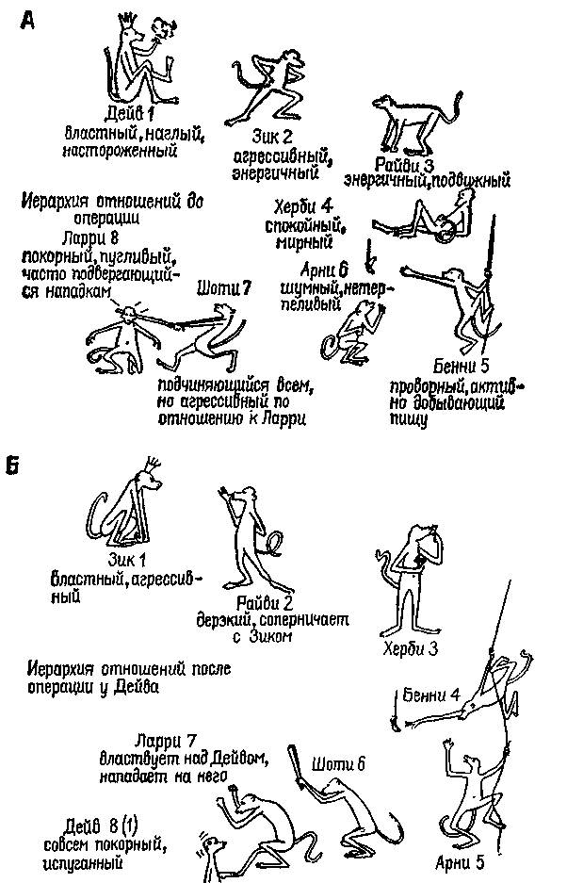
Зика и Райви. Следует отметить, что для Райви невозможно перемещение вниз по иерархической лестнице. Незначительные различия в размерах удаленного участка мозга у разных животных не могут объяснить различий в поведении, вызываемых этой операцией. Расхождение последних результатов с результатами предыдущих экспериментов обусловлено отсутствием агрессивности в характере Херби, занимавшего второе место на иерархической лестнице (Pribram, 1962).
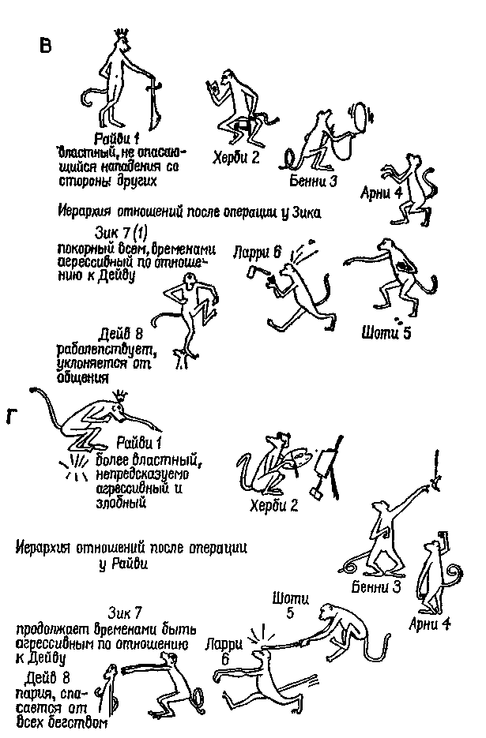
Проведенные эксперименты не имели прямого отношения к исследованию упомянутых форм аффективного поведения. В сотрудничестве с Дж. Шварцбаумом (Schwartzbaum and Pribram, 1960), Мюриель Бэгшоу (Bagshaw and Pribram, 1965) и Э. Херс-том (Hearst and Pribram, 1964a, 19646) я провел эксперименты по переносу навыка. В одной серии экспериментов обезьян обучали выбирать из двух интенсивностей серого цвета более светлый. Затем во второй серии экспериментов, в которой проверялся перенос навыка, более светлая панель пары предъявлялась в сочетании с еще более светлой. Взятые для контроля нормальные обезьяны в соответствии с выработанным у них навыком продолжали выбирать из двух панелей более светлую. Обезьяны же с удаленной амигдалой во время тестовых испытаний действовали случайным образом, как если бы они решали совсем новую задачу (рис. XI-3). В другом эксперименте на перенос навыка обезьян ббучали выбирать из двух нарисованных квадратов квадрат большего размера, а затем проверяли, будут ли обезьяны выбирать большую из двух окружностей. Контрольные животные решали эту задачу, а животные с удаленной амигдалой — нет. Кроме того, в ситуации выработки оперантных условных реакций было проанализировано явление генерализации стимула. Обезьяны обучались регулировать освещение в экспериментальной камере, нажимая с разной частотой на педаль. Обезьяны с удалением амигдалы не отличались от контрольных и обнаружили такой же эффект генерализации, когда освещение в камере ступенчато менялось" по сравнению с тем, на которое они первоначально были натренированы. (Это поразительное отсутствие связи между переносом навыка и явлением генерализации уже само по себе интересно, но к рассматриваемому вопросу не имеет отношения.)
При выборе этих задач мы исходили из предположения, что их решение не требует участия гипоталамуса. Поскольку в обоих экспериментах при удалении амигдалы перенос навыка нарушался, один из моих выводов состоял в том, что процесс, контролируемый амигдалой, отличен от тех, которые обычно связывают с функцией гипоталамуса.
Ключом к разгадке того, что же представляет собой этот процесс, могут служить наблюдения за обезьянами, выполняющими задание с переменой стимулов. Как отмечалось ранее, обезьяны, лишенные амигдалы, не способны ни к переносу навыка, ни к выбору стимула по абсолютной величине. Во время тестовых экспериментов они вели себя, как в совершенно новой ситуации, и действовали на начальной стадии наугад (Douglas, 1966; Schwartzbaum and Pribram, 1960).
Продолжая эти наблюдения (Bagshaw and Benzies, 1968; Bagshaw and Coppock, 1968; Bagshaw, Kimble and Pribram, 1965; Bagshaw and J. Pribram, 1968; Kimble, Bagshaw and Pribram,
230
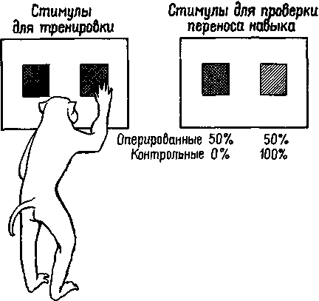
Рис. XI-3. Схема эксперимента для проверки переноса навыка у обезьян. После того как обезьяны были обучены выбирать из двух одновременно предъявляемых панелей более светлую (левый рисунок), им предъявлялся тест (правый рисунок) для проверки переноса навыка. В тестовом эксперименте более светлая панель оказывалась теперь более темной, что, естественно, создавало трудности для определения того, за какой панелью скрывается награда. Нормальные обезьяны продолжали выбирать более светлую панель независимо от ее абсолютной яркости. Обезьяны с удаленной амигдалой выбирали панель случайно, показывая тем самым, что они воспринимают тестовую ситуацию как «новую» и не связывают ее с предшествующим обучением (количественные данные см. на рис. XV-9).
1965), мы показали, что в действительности при удалении амигдалы менялись реакции обезьян на новизну. Как по поведенческим, так и по электроэнцефалографическим показателям привыкание было длительным. С другой стороны, разрушение амигдалы вело к устранению висцеральных показателей ориентировочного рефлекса (КГР, изменение в частоте сердцебиения и дыхания) при отсутствии повреждения самих механизмов, ответственных за возникновение висцеральных реакций (рис. XI-4). Эти результаты говорят о том, что ориентировочный рефлекс на новизну проходит через две гипотетические стадии: первая, характеризующаяся поведенческими ориентировочными реакциями, «сравнивает», устанавливает новизну; вторая, связанная с
2J1
висцеральными реакциями, ведет к «фиксации» в нервной системе нового раздражителя и тем самым создает основу для привыкания (Pribram, 1969b). Таким образом, нарушения в поведении агрессии и бегства, пищевом и половом поведении, наблюдаемые в результате удаления амигдалы, я истолковал как результат тех затруднений, которые возникают в работе механизма, фиксирующего следы в нервной системе. Этот механизм необходим
'40
Серии по 10 проб
Рис. XI-4. Кривые, показывающие количество кожногальванических реакций — КГР (в %) за первые 50 предъявлений коротких тонов у нормальных обезьян (Н) и трех групп животных с двусторонним удалением гиппокампа (Г), нижневисочной коры (НВ) и амигдалы (AM) (Bagshaw, Kimble and Pribram, t965).
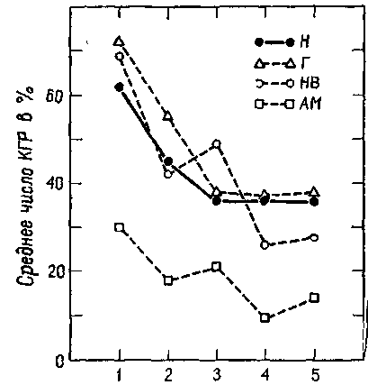
для организации поведения во времени. Проверка этой интерпретации предполагала, что поведение отсроченного чередования (выбор между двумя одинаковыми ящиками для пищи, которые заполнялись в последовательности справа — слева — справа — слева и т. д. при последовательных пробах) (Pribram, Lim, Poppen and. Bagshaw, 1966) также окажется нарушенным, и это предсказание подтвердилось.
Судя по этим результатам, амигдала выполняет гораздо большее число функций. Но это еще не все. Обращение к психологическому процессу фиксации помогло объяснить до сих пор не
232
объяснимое наблюдение (Miller, Galanter and Pribram, 1960, гл. 14). В гл. X говорилось о больной, у которой была произведена двусторонняя амигдалэктомия. За год после операции она сильно прибавила в весе. Казалось, что этот случай давал блестящую возможность выяснить непосредственно у больной, каковы были ее ощущения, заставлявшие ее есть так много. Она обычно отвечала, что ощущает очень немногое — она не чувствует, что очень голодна, то есть она не ощущала работу контролирующей и фиксирующей системы. Такая потеря регистрации — обычное явление в клинике у больных эпилепсией, возникающей вследствие повреждений вокруг амигдалы, повреждений, которые также порождают известные феномены deja vu (неадекватное переживание чего-то как уже знакомого) и jamais vu (неадекватное переживание известной ситуации как незнакомой). Таким образом, можно сказать, что контролирующие Образы характеризуют наши переживания, касающиеся «мира вне нас», во многом так же, как перцептивные образы характеризуют его свойства.
Эти эксперименты и их анализ позволяют подойти к рассмотрению второй, более важной и широко распространенной точки зрения на то, каким образом возникают переживания мотивов и эмоций, и прежде всего те переживания интереса, побуждений и аффектов, которые зависят от механизма активации (arousal). Только что упомянутые результаты экспериментов ставят вопрос о том, при каких условиях активация (измеряемая с помощью той же самой техники и тех же критериев, которые были использованы при исследовании амигдалы) приводит к фиксации и привыканию и при каких — к их нарушению. Классический ответ, который был дан на этот вопрос (Lindsley, 1951; Hebb, 1955), состоит в том, что уровень активации определяет его конечный эффект. Сейчас к этому можно добавить, что в результате изучения ориентировочных реакций стало известно, что уровень активации зависит от организации, конфигурации ожиданий, от состояния мозга, с которыми сопоставляется новый сигнал. Таким образом, уровень активации следует понимать как степень соответствия и несоответствия между конфигурациями, степень организации или дезорганизации, а не как величину возбуждения, которое меняется само по себе (см. Hebb, 1949; Лурия, 1960). С тех пор как для характеристики активации начали привлекать понятие степени организации, стало возможным выразить уровень активации через понятия информации и неопределенности. Количество информации или неопределенности выражается числом ответов «да» — «нет», необходимым для ответа на вопрос, являются ли два объекта воспринимаемого или переживаемого поля одинаковыми или различными. Неопределенность — обратная сторона информации; термин «неопределенность» употребляется как противоположный термину «информация», которая прямо пропорциональна определенному числу бит (двоичных
233
единиц «да» — «нет»). Чем больше это число, тем меньше неопределенность системы. Таким образом, можно было бы сказать, что такая точка зрения на теорию активации внесла в нее некоторую меру неопределенности.
Само понятие «уровень» у сторонников теории активации, судя по их анализу, весьма неопределенно. Уровень активации — это не какое-то количественное изменение интенсивности, энергетического уровня центральной нервной системы, а нарушение равновесия, организации, измеряемой количеством неопределенности (и, следовательно, количеством информации), которое характеризует системы. На нейронном уровне активация сопровождается изменением динамических структур возбуждения в ретикулярной формации ствола мозга (см. Huttenlocher, 1961) и в коре (Burns, 1968, гл. 5), а не общего количества спайковых разрядов нейронов. Даже первоначальное определение активации как электроэнцефалографической реакции основано на том наблюдении, что в ЭЭГ возникает низковольтная высокочастотная активность и что такая активность указывает на десинхронизацию. Как было отмечено Линдсли (1961), это предполагает, что во время десинхронизации нервные элементы становятся функционально независимыми друг от друга и, таким образом, способными функционировать в качестве отдельных каналов, проводящих различную информацию. Эту возросшую сепарацию можно описать как увеличение степени организации или в терминах теории информации как увеличение неопределенности (рис. XI-5).
Естественным следствием такого понимания было бы предположение, что активация представляет собой состояние, при котором независимая активность нейронных ансамблей создает свободу для «резонанса» с другими, которые, несмотря на пространственную удаленность, имеют с ними общие характеристики. Таким образом, рассредоточенная информация в состоянии активации легче направляется по нужному адресу.
Гипотеза о том, что активация является в какой-то мере механизмом неопределенности, может показаться нам привлекательной. Но это еще не все, что известно в отношении активации. Например, в эксперименте, направленном на изучение того, какое влияние в ранний период жизни оказывает ограничение движений мы обнаружили, что инактивация младенца сопровождается увеличением лабильности автономной нервной системы (Konrad and Bagshaw, 1970).
Но прежде чем будут выяснены отношения между неопределенностью и контролем за поведением, нам необходимо еще раз вернуться к теории сервомеханизмов.
Результаты Шехтера еще не получили своего объяснения: усиления того или другого переживания в результате инъекции адреналина можно достигать путем количественного изменения состояния неопределенности, вызываемого введением определен-
234
Возбудимость!!» м ПН т П и ШИН «II НИ И III lit
Рис. XI-5. Схема гипотетических полей мозга и связанных с ними типов ЭЭГ. Альфа-ритм покоя на частоте 10/сек характеризует состояние гомогенности, или релаксации, мозга. Десинхронизированная, активированная ЭЭГ связана с переходом к дифференцированной структуре динамических полей мозга. Активированная ЭЭГ характерна для ситуации, требующей внимания и решения задач и вообще является характеристикой более эффективного восприятия и успешной деятельности. Исходя из того, что цикл возбудимости мозга связан с подъемом и падением амплитуды волн ЭЭГ, очевидно, что при ЭЭГ покоя сменяющие друг друга периоды возбудимости и невозбудимости могли бы возникать только с частотой 10 раз в сек. В случае же десинхронизированной ЭЭГ, возникающей в результате дифференциации мозгового ноля, периоды возбудимости следуют почти непрерывно (Linds-
1еу,(1961).
ного агента; специфичность же таких чувств, как враждебность или дружелюбие и т. д., еще требует объяснения.
КОРТИКАЛЬНЫЙ КОНТРОЛЬ И КИБЕРНЕТИКА ПРОЦЕССОВ УПРАВЛЕНИЯ
Специфичность чувств предполагает, что они являются скорее мотивами и эмоциями, чем просто количественным нарушением равновесия и неопределенностью или только нарушением протекания психических процессов. И конечно, в их основе лежит работа более сложной системы, чем гипоталамический механизм. Разнообразие переживаний интереса свидетельствует о том, что в устранении нарушений равновесия, в установлении специфических типов контроля, имеющих дело со специфическими ожида-
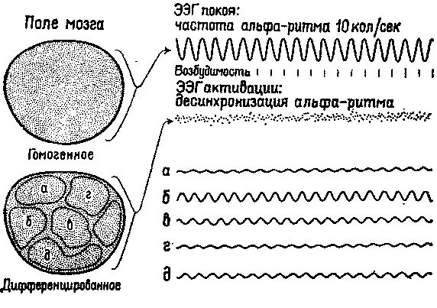
235
ниями (см. Zimbardo, 1969), участвует множество различных процессов.
Единственная возможность у организма управлять собой — это что-то делать, воздействовать на свое окружение. Как будет подробно описано в гл. XVI, всякий раз, когда сервосистема приобретает стабильность, появляются новые чувствительные индикаторы ее состояний и вводятся новые средства для управления ими. Например, когда термостаты были впервые установлены в домах, жители вначале столкнулись с более точными показателями снижения температуры: остывание наружных стен с закатом солнца вызывало поглощение тепла этими стенами. Поэтому были установлены термостаты для наружных стен, которые обеспечили более многосторонний контроль за отоплением в домах. Тот факт, что механизмы контроля развиваются как бы по спирали, обычно упускается из вида в самых распространенных определениях биологического гомеостатического процесса, что дает основание для возражений, выдвигаемых против биологической теории сервомеханизмов.
Но организм может достигать различных форм контроля не только посредством действия. Он может управлять, осуществляя самоконтроль, то есть он может создавать на основе своей неврологической системы внутренние регуляторы, — регуляторы, которые будут приводить к восстановлению равновесия даже и без внешнего действия. Положение, из которого мы исходим, заключается в том, что эти внутренние механизмы приспособления являются тем, что мы переживаем как эмоции.
Сейчас мы располагаем надежными нейрофизиологическими данными о том, что такие внутренние регуляторы не только возможны, но что указание на них стало уже общим местом. Было проведено множество экспериментов, чтобы показать, что входные каналы организма и даже сами рецепторы являются объектом контроля со стороны центральной нервной системы. Серии экспериментов, недавно выполненные в моих лабораториях, показали наличие кортикофугальных (кортико-подкорковых) влияний так называемых ассоциативных областей на периферию: на кохлеарное ядро и зрительный тракт (Dew-son, Nobel and Pribram, 1966; Nobel and Dewson, 1966; Spinelli and Pribram, 1966, 1967; Spinelli, Pribram and Weingarten, 1965; Spinelli and Weingarten, 1966; Weingarten and Spinelli, 1966). Было показано, что при стимуляции коры на этих уровнях нервной системы изменяется электрическая активность, вызванная щелчком и вспышкой света; в этих случаях изменяется как величина, так и форма рецептивных полей нейронов зрительной системы (см. рис. XI-6).
Данные об электрических ответах на вспышку света и щелчок представляют особый интерес. Когда реакция нервной системы вызывается двойным щелчком или двойной вспышкой
236
света, амплитуда ответа на второй стимул служит индикатором длительности, в течение которой часть системы занята обработкой первого входного сигнала. Подавление амплитуды второго ответа пары указывает таким образом на более длительный процесс восстановления — на большее время проведения сигнала по каналу. Такое увеличение времени свидетельствует о десинхрони-
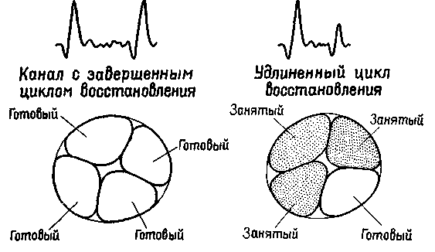
Рис. XI-6. Объяснение значения удлинения цикла восстановления возбудимости в афферентном канале после электрической стимуляции мозга. Эксперимент состоял в предъявлении пар стимулов, разделенных интервалами различной длительности. На график наносились изменения амплитуды ВП на второй стимул относительно амплитуды ВП на первый (в %) в зависимости от величины интервала, разделяющего эти стимулы (см. рис. XI-7). Предполагается, что, когда амплитуда ответа на второй стимул становится меньше амплитуды ответа на первый стимул, это означает, что афферентный канал в основном еще занят обработкой последствий действия первого стимула (показано на правой части рисунка). Обратите внимание на сходство этого рис. с рис. XI-5.
зации в канале, от которого зависит реакция на повторные воздействия: меньшее число волокон готово для проведения любого другого сигнала, предъявляемого в сериях. Удлинение цикла восстановления уменьшает, следовательно, избыточность, уменьшает число волокон, проводящих тот же самый сигнал по каналу. Таким образом, в любой момент через эту систему может быть проведено большее количество информации, большее число различных сигналов при условии, что система имеет достаточный резерв избыточности, чтобы препятствовать снижению эффективности, связанному с уровнем шума. Существует надежное доказательство, что это происходит именно так (Attneave, 1954; Barlow, 1961).
237
75 100 125 150
МштисекунЗы
Рис. XI-7. Изменение цикла восстановления ответа афферентного канала под влиянием кортикальной стимуляции {рис. XI-6). Кора в течение нескольких месяцев подвергалась непрерывной электрической стимуляции (8 гц). Для контрольной стимуляции была использована теменная кора. Записи B1I производились немедленно после начала стимуляции и с этого времени повторялись еженедельно. На графике показаны функции восстановления при первых записях и через месяц. Вертикальные полосы показывают фактический разброс данных, полученных для каждой группы из четырех обезьян (Spinelli and Pribram, 1967).
Наши эксперименты показали далее, что стимуляция определенных участков коры височной доли (не амигдалы, а нижневисочной области) уменьшает избыточность, тогда как стимуляция другого участка коры (лобной) увеличивает избыточность в зрительной системе (рис. XI-7). Эти противоположные эффекты, по существу, либо «открывают» организм для воздействий со стороны его окружения, позволяя проводить большее число
238-
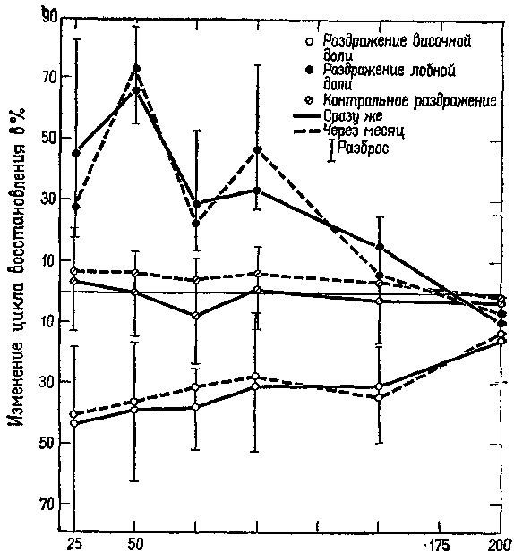
различных сигналов, большее количество информации в любой момент времени, либо, наоборот, «закрывают» входные каналы, создавая ограниченную проводимость для более узкого набора различных сигналов, для меньшего количества информации.
Результаты этих экспериментов говорят о том, что организм располагает по крайней мере двумя способами внутренне регулировать, контролировать неопределенность, но ни один из них не ведет к полной устойчивости поведения. Одним способом является увеличение скорости, с которой до него доводится информация, другим — снижение этой скорости. Один механизм делает организм «открытым» для внешних воздействий, другой ограничивает их. Управление посредством такого внутреннего контроля может, таким образом, быть достигнуто по крайней мере двумя путями: либо путем усиленного контроля за внешним окружением, либо путем доведения числа внешних воздействий до минимума и перехода к внутренним формам регуляции.
ПЕРЕЖИВАНИЯ И ИХ ВЫРАЖЕНИЕ
Теперь мы должны попытаться сделать еще один шаг в объяснении мотивация и эмоции, проблемы, которая стоит перед новой неврологией. Возможно, легче всего прибегнуть к традиционному делению психологических процессов на три класса и задать вопрос, каково различие между восприятием, действием и мотивацией — эмоцией. Сейчас имеется достаточно данных о том, что, когда организм воспринимает что-либо, он формирует внутренний образ своего окружения. Миллер, Галантер и я в книге «Планы и структура поведения» (1960, русский перевод 1965) утверждали, что, когда организм действует, он тем самым осуществляет внешнее выражение своих планов, нервных программ (сложных кодов) своего мозга. Ранее Толмен (1932) и Скиннер (1938) высказали мысль, что действие должно определяться через его внешние реакции, что оперантные условные «ответы» являются как бы метками поведения, которые можно зарегистрировать с помощью специальной записи. Теперь эти внешние проявления можно рассматривать как выражение нейронного процесса, сложившегося на основе тех условий, которые вызывают торможение неадекватных ответов, и в соответствии с ожиданиями организма, возникшими в результате прошлого действия сигналов и подкрепляющих агентов.
Если рассматривать мотивацию и эмоции в соответствии с этой схемой, становится очевидным, что они выражают отношения между восприятием и действием.
По-видимому, эти отношения состоят в следующем: когда разнообразие поступающей информации в значительной мере
239
превосходит совокупность действий, которыми располагает организм, он чувствует себя «заинтересованным», у него возникают мотивы и он делает попытки расширить набор своих действий. Всякий раз, когда его попытка оканчивается неудачей, не подкрепляется, вызывает фрустрацию или прерывается, организм непременно переживает эмоции, или, иначе говоря, вступают в действие механизмы, управляющие саморегуляцией, самоконтролем. Более того, возможно, что эмоции возникают тогда, когда, судя по прошлому опыту, вероятность подкрепления выполненного действия расценивается как низкая.
Противоположная ситуация порождает относительно «спокойное» состояние, не вызывающее мотивации и эмоций. Если репертуар возможных действий превосходит разнообразие имеющихся восприятий, наблюдается довольно любопытный ход событий. Весь репертуар действий, которыми располагает организм, начинает все больше определять богатство той информации, которую он получает. Так происходит до тех пор, пока этот процесс не будет завершен и не произойдет обратное, пока внешняя среда не начнет определять поведение. Такая ситуация возникает только тогда, когда организм ограничивает поступающую информацию и становится «закрытой системой». Чтобы снова стать открытой системой, чтобы вызвать интерес, организм должен открыть доступ разнообразным влияниям.
Мы предполагаем, что обычно интересы, переживания мотивов (влечений) и эмоций (аффектов) возникают тогда, когда организм пытается распространить свой контроль за пределы того, что он воспринимает. Пока эта попытка кажется осуществимой, организм испытывает влияние мотиваций: когда же эта попытка кажется невыполнимой, появляются аффекты, которые можно рассматривать как механизмы саморегуляции, направленные либо на то, чтобы преодолеть состояние, не поддающееся контролю, либо на то, чтобы подготовиться к другой попытке. Мотивация и эмоция возникают одновременно. Но мотив предполагает действие, формирование его внешнего выражения, эмоция же — противоположное, то есть отказ от данного действия, уход от него. Мотивация и эмоция, действие и переживания, определяющие эффективность поведения и его аффективную окраску, являются полярными, контролирующими эффект, механизмами. Они вступают в действие тогда, когда организм воспринимает больше, чем он может выполнить.
Те термины, которыми мы обозначаем переживания, связанные с появлением интереса, могут служить как для анализа эмоций, так и для анализа мотивов, хотя некоторое различие сохраняется: так, «быть влюбленным» относят к эмоции, «любить» — к мотивации; страх как эмоция имеет свое дополнение в страхе как мотиве. Эмоции и мотивы обычно тонко разграничены. Но при слишком сильном пассивном или активном выра-
?40
жении заинтересованности может происходить нарушение приспособления: слишком сильная эмоция ведет к разрушению или негибкости, срыву поведения.
Наконец, несколько слов о поведенческом выражении эмоциональных переживаний.
Согласно моему анализу, выражением мотивов являются действия, тогда как выражение эмоций отражает процесс внутреннего контроля. Для окружающих (как и для самого организма) такие выражения служат коммуникативными сигналами, которые полезно учитывать. Эти аффективные сигналы указывают на заинтересованность организма, однако они предполагают, что действие в данный момент по той или другой причине невозможно или не дает нужного эффекта.
Представленная здесь точка зрения на мотивы и эмоции как на результат регулируемых корой состояний формирования Образа, которые осуществляют и контролируют отношения между системами гомеостатов и получаемой информацией, исходящей не только из внутренней среды, но и из внешнего мира, дает нам новый подход к пониманию ряда важных психологических явлений.
РЕЗЮМЕ
Эксперименты, проведенные на людях, показывают, что возникновение мотивов и эмоций связано не только с механизмами ствола мозга. Мотивы и эмоции, как и эмоциональная заинтересованность, возникают, как правило, всякий раз, когда где-либо в мозгу нарушаются отношения между организованными нейронными структурами. Кибернетическая теория мотивации и эмоций, основанная на нейрофизиологических экспериментах, показывает, что контроль над этими отношениями осуществляет кора мозга.

ЧАСТЬ ТРЕТЬЯ
НЕРВНЫЙ КОНТРОЛЬ И МОДИФИКАЦИЯ ПОВЕДЕНИЯ
«На более высокой стадии понимания поведения организма «исторические» переменные заменяются «причинными». Если мы сможем наблюдать текущее состояние организма... [и] если мы сможем непосредственно создавать или изменять это состояние, то мы сможем использовать зги знания для контроля за поведением».
Б. Ф. Скиккер
«Вместо постоянного повторения того, что с помощью подкрепления можно достигнуть контроля над поведением, я хотел бы подчеркнуть, что подкрепление может привести к ... [достижению результата, основанному на] компетентности организма. И ... я бы предпочел говорить... о завершении действия [как] о функции вознаграждения, связанной с достижением результата...»
Дж. Миллер

Глава XII
ДВИЖЕНИЯ
Единство всех «последовательных реакций является краеугольным камнем формирования индивидуума, сохранение целостности которого и составляет особую задачу нервной системы» (Шеррингтон, 1969, стр. 227). «Основной проблемой неврологии в значительной части, если не исключительно, является проблема превращения афферентного набора импульсов в эфферентный... все усвоенные действия, по-видимому, относятся к той же самой проблеме серийной организации во времени мышечных сокращений...» (Lashley, 1951). В основе этой части книги лежат мудрые высказывания, определяющие тот круг вопросов, с которыми должен быть связан нейрофизиологический подход к организации поведения. Суть вопроса состоит в следующем. Принцип организации моторных систем (рис. XII-1, XII-2) позволяет в каждый отрезок времени осуществлять лишь один этап действия. Однако, когда вы или я готовимся писать, или печатать на машинке, или говорить, или играть на рояле, мы уже заготовили в нашем мозгу детальное представление о том, как будут осуществляться все эти действия. Доказательством существования подобных заранее заготовленных представлений могут служить обмолвки при разговоре или досадные ошибки при игре на музыкальных инструментах, инверсии порядка слов в предложении или букв в слове, определенные отклонения в последовательности изложения мыслей и т. п. Эта проблема не является вполне ясной. Вопрос состоит в том, что представляют собой тр промежуточные процессы, которые участвуют в действии, когда одна программа превращается посредством нервных операций в другую. С этой проблемой мы уже встречались в предыдущих главах.
В гл. III, IV, VII и VIII обсуждалось формирование программ, состояний в мозгу как функции рецепторов и системы, перерабатывающей поступающую информацию. Мы видели, что формирование подобных программ зависит от образования некой
245
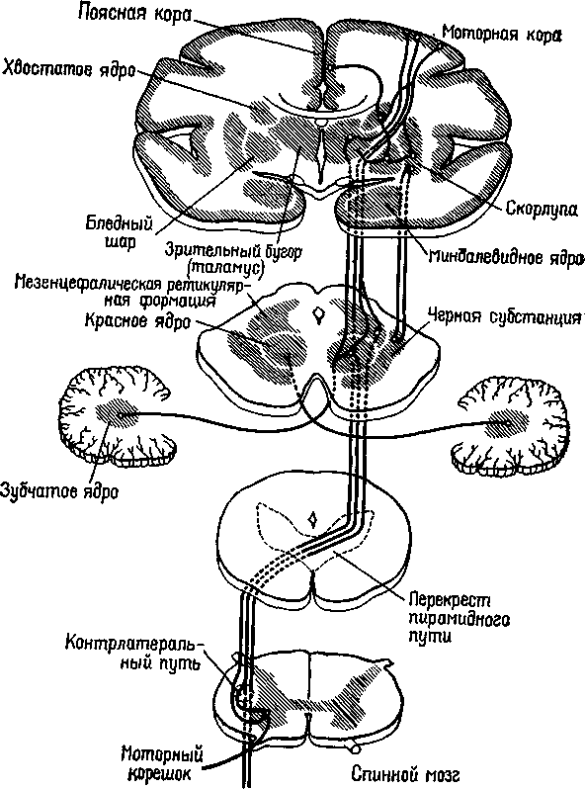
Рис. ХН-1. Схема основных связей моторной системы.
конфигурации из ряда однородных элементов, различные наборы которых размещаются в ней в том порядке, в котором они появляются в этой конфигурации, причем каждый из элементов конфигурации в отдельности представляет всю структуру в целом. В качестве примера служил «разговор» с компьютером, обладающим двоичным контролем, то есть таким компьютером, переключатели которого могут находиться только в двух позициях. Такой компьютер с трудом различает последовательности
246
Рис. ХП-2. Некоторые нисходящие системы, воздействующие на активность «общего конечного пути», то есть на активность мотонейрона. Модификация схемы Рэнсона и Кларка (1959). Ср. с рис. ХП-1, где показано анатомическое расположение указанных структур.
типа ААВВВА и АВВААВ, но кодирование этих последовательностей в виде рядов восьмеричной или десятичной системы делает общение с данным компьютером возможным. В равной степени важно — с точки зрения проблем, поставленных в этой главе, — что декодирование восьмеричной (или десятичной) системы в двоичную должно осуществляться прежде, чем оператор будет работать с компьютером. Операция декодирования
l'a
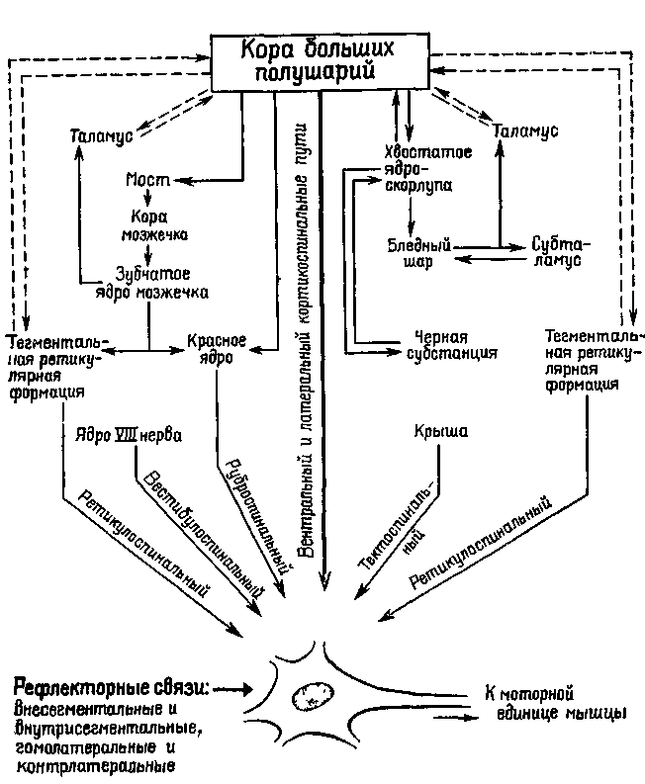
противоположна той, которая требовалась при кодировании; теперь набор различных элементов должен быть превращен в более элементарную структуру, состоящую из однородных элементов. Это и есть проблема последовательной организации поведения, иначе говоря, — проблема единства действия во времени.
Модификация структуры должна осуществляться как по пространственным, так и по временным характеристикам, что и создает соответствующий код. Подобно тому как симфония композитора должна одновременно декодироваться в движения смычка и его остановки, определенная конфигурация в мозгу должна быть превращена в организованные по пространственному и временному принципам структуры нервных импульсов, которые регулируют степень сомкнутости голосовых связок, чтобы изменять прохождение через них воздуха. Даже при простом сгибании передней лапы собаки набор сигналов должен генерироваться таким образом, чтобы во время реципрокно связанных сокращений и расслаблений сгибателей и разгибателей все остальные части тела оставались неподвижными. Рассматривая с этой точки зрения организацию поведения, его последовательный характер следует понимать не как соединение движений в цепи, а как их дифференциацию, процесс декодирования ранее сформированной пространственной конфигурации.
Таким образом, во многих отношениях проблема поведения является обратной стороной проблемы Образа. Образ — это отражение внутри организма его окружения, а поведенческий акт — это отражение в окружающей среде того, что имеется внутри организма. Поведенческие акты — это достижение результатов; так, например, построение гнезда или написание книги совершается во внешнем мире, как оно было запланировано организмом, то есть соответствует его намерению или установке. То, как организуется поведенческий акт, и составляет предмет этого раздела нашей книги.
Вернемся еще раз к модели продуцирования слов, о которой мы говорили в начале этой книги. Предложение «Я вас люблю», произнесенное машиной, есть некий акт. Правда, здесь смоделирован только периферический голосовой акт, иными словами, электронная машина заменила собой уникальный голосовой аппарат человека. У человека настройка голосового инструмента должна осуществляться с помощью мозга. Тем не менее этот инструмент действует таким образом, что генерация даже такой сложной активности, как произнесение предложения, может осуществляться лишь посредством модификации двух мозговых процессов. Каким же образом тогда осуществляются эти модификации?
Я считаю, что организация действия есть в значительной мере управление рецепторными механизмами, содержащимися
248
в сокращающейся ткани (в мышечных веретенах) или в сухожилиях, которые прикрепляют мышцы к костям и сочленениям. Эти рецепторы реагируют не только на сокращения мышц независимо от того, вызываются ли они внешними силами или нервными импульсами, возникающими в мозгу (через систему эфферентных волокон большого диаметра, известных под названием альфа-системы), но также и на возбуждения, приходящие к ним непосредственно через гамма-эфферентную систему волокон. Следовательно, непосредственная организация движения прямо связана с процессами, в которые вовлечены рецепторы, афферентные пути, идущие от этих рецепторов к спинному мозгу, и эффекторные пути, идущие от спинного мозга к сокращающимся мышцам и рецепторам (см. рис. V-2, V-6).
Всякий раз, когда этот процесс завершается стабильным ответом на стимуляцию, мы отождествляем его с рефлексом. В этой главе я впервые остановлюсь на некоторых интересных проблемах, касающихся осуществления рефлекса, который возникает благодаря наличию центрального контроля над рецепторами. Затем я перейду к детальному анализу мозговых механизмов управления функциями мышечных рецепторов.
СЕРВОКОНТРОЛЬ МЫШЕЧНЫХ СОКРАЩЕНИЙ
В связи с существованием непосредственного контроля со стороны центральной нервной системы над рецепторными процессами посредством гамма-системы афферентных волокон, нейронную организацию рефлекса нельзя больше рассматривать как дугу или простую последовательность «стимул — реакция». Существует множество данных, свидетельствующих о том, что и сами рецепторы контролируются центральной нервной системой — особенно те из них, которые воспринимают мышечные сокращения. Этот центральный контролирующий механизм действует как система обратных связей и процессов предвосхищения, что, по существу, и определяет корригирующие возможности сервомеханизма. Получено так много доказательств справедливости этого положения, что Р. Гранит, один из первых исследователей как моторных, так и сенсорных механизмов, вынужден был недавно заявить следующее:
«... Что касается мотонейронов, то основные проблемы связаны не с рефлексами, хотя рефлексы всегда были и все еще остаются полезным средством анализа, необходимым в данной области знания. Основные проблемы касаются настройки или установки различных механизмов, посредством которых управляются мотонейроны — рефлекторно или как-либо иначе. Существует настройка мотонейронов с помощью нейромышечной интрафузальной системы гамма-волокон [находящейся в мышечных веретенах], а также посредством особых систем нейронных связей и нейрогормонов, действующих на альфа- и гамма-мотонейроны из высших уровней нервной системы» (Granit and Kellerth, 1967).
249
Относительно сервоконтроля движений многое стало известно после эксперимента, проведенного в духе нейропсихологических исследований и давшего парадоксальные результаты.
«Если мышца длительное время находится в состоянии сокращения под влиянием разрядов моторных импульсов, идущих от спинного мозга, удар тока, нанесенный на моторный нерв, приведет к возникновению судорожных всплесков на тензозаписи. Во время судорожного сокращения наблюдается прекращение разрядов моторных импульсов, идущих к мышце
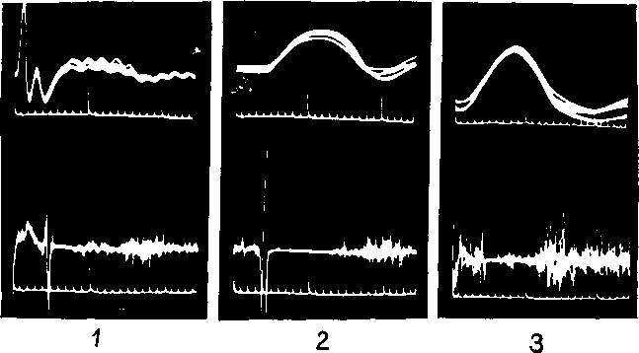
Рис. ХП-3. Периоды молчания в работе подошвенной мышцы человека, регистрация с помощью игольчатых электродов (нижняя запись). Под пяткой испытуемого закрепляется петля, и натяжение разгибателей щиколотки (верхняя запись) регистрируется при' давлении вниз на палец ноги. Время: 10 и 100 мсек; 5 суперпозиций в каждой записи; 1 — период молчания во время подергивания сухожилия, возникающего при ударе молоточком по ахиллесову сухожилию. При контакте молоточка с кожей возникает «всплеск» на кривой; 2 — запись во время рефлекса сокращения, вызванного электрическим раздражением афферентных волокон в подколенной ямке, 3 — запись во время судороги в латеральной части икроножной мышцы, вызванной стимуляцией выше этой мышцы. Обратите внимание, что подошвенная мышца сама по себе не возбуждается стимуляцией. Отметка времени (нижняя кривая на каждой записи) указывает 10 и 100 мсек (Granit, 1955).
(рис. ХП-3). Это — период молчания. Это — рефлекторный акт (обсуждение этого вопроса см. Merton, 1951), который возникает, по-видимому, вследствие прекращения разрядов от мышечных веретен во время судороги. Именно эти разряды в обычных условиях вызывают рефлекс растяжения мышцы, и при их исчезновении мотонейроны замолкают. С точки зрения сервотеории, период молчания можно интерпретировать следующим образом: электрический ток размыкает замкнутую сервосистему и тем самым возбуждает поток добавочных моторных импульсов, который и вызывает сокращение мышцы; следовательно, механизм отрицательной обратной связи отключает спинальные моторные разряды до тех пор, пока мышца посредством расслабления не восстановит своей первоначальной длины.
250
Надо отметить, что отрицательная обратная связь не только нейтрализует эффекты изменений нагрузки или интенсивности добавочного потока импульсов, но делает работу мышц независимой от утомления или изменения синаптической возбудимости, точно так же, как усилитель, сконструированный по принципу обратной связи, не чувствителен к изменениям интенсивности поступающего тока или к напряжению электронных ламп. Стабильность — вот единственное требование, предъявляемое к системе обратных связей: в усилителе это сеть обратных связей со стабильным сопротивлением, в мышцах же это неутомляемые сенсорные органы. Как известно из работ Мэтгьюза, мышечные веретена как раз и обладают этими свойствами...
Возвращаясь к проприоцептивному механизму периода молчания, следует сказать, что мышечные, веретена прекращают свои разряды во время судороги потому, что они соединены параллельно с главными мышечными волокнами. При сокращении мышцы натяжение веретен уменьшается и они не посылают больше разрядов. Это «параллельное» соединение веретен и является ключом ко всей теории. Важная роль этого механизма состоит в том, что он дает возможность веретенам посылать сигнальную информацию о длине мышц, тогда как если бы веретена были соединены последовательно, они могли бы отвечать только на их напряжение. Таким механизмом, как серворефлекс растяжения, который столь очевидно обеспечивает поддержание определенной длины мышц, а не их напряжения, должны обязательно обладать рецепторы, сигнализирующие о длине мышц» (Merton, 1955, р. 248-259).
Существуют, конечно, и другие рецепторно-эффекторные связи, контролирующие сокращения мышц. Есть рецепторы в сухожилиях и суставах — нельзя не учитывать также и растяжение кожи вокруг мышцы и суставов как источник информации для контроля над движениями. Хотя о, рамма-системе известно больше, чем о других механизмах контроля движений, иннервация, поступающая от мышечных веретен, является, по всей вероятности, основным механизмом, на котором надстраиваются другие контролирующие механизмы (рис. ХИ-4).
Как было установлено, гамма-волокна бывают двух типов. Один тип реагирующих волокон обнаруживает постоянную частоту разрядов, если мышца сохраняет постоянную длину. Другой тип, напротив, обнаруживает уменьшение частоты разрядов во время завершения динамической фазы растяжения. Мэт-тьюз (1964) в обширном обзоре, посвященном этой теме, приходит к заключению, что такая двойная гамма-иннервация каждого мышечного веретена «обеспечивает относительно независимый контроль за общим режимом работы и отключением сервосистемы», поскольку каждый тип контроля раздельно управляется с помощью центральной стимуляции (рис. ХП-5).
Этот анализ важен с двух точек зрения. Во-первых, он привлекает наше внимание к тому факту, что любое, даже самое простое мышечное сокращение должно управляться набором сигналов, которые адресуются либо только к мышечным рецепторам, либо идут одновременно с теми сигналами, которые поступают к сократительным элементам мышцы. Факты (см. следующие разделы) свидетельствуют о том, что некоторые области
251
мозга, а именно базальные ганглии и передняя часть мозжечка, функционируют совместно, непосредственно управляя сократительной альфа-системой и опосредованно воздействуя на рецепторы, контролирующие гамма-разряды, благодаря чему и достигается подобная согласованность движений.
Во-вторых, управление рефлекторным сервомеханизмом легко представить себе, поскольку этот процесс разыгрывается на
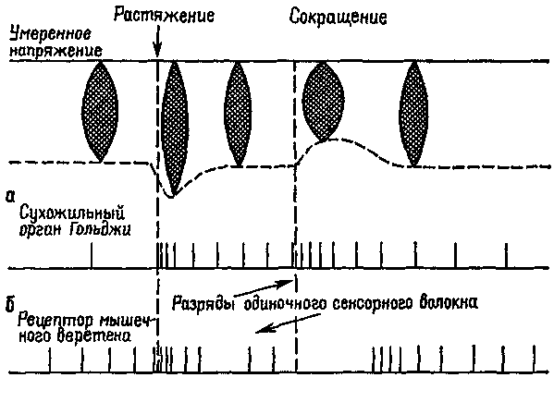
Время—>-
Рис. XII-4. Примеры ответов сенсорных нервных волокон, идущих от сухожильного органа Гольджи (а) и рецептора мышечного веретена (б) и обеспечивающих растяжение и сокращение мышцы. Обратите внимание, что ответ рецептора мышечного веретена (который действует посредством у-системы) выражается как в форме растяжения, так и в форме удлинения мышцы. См. текст н р и с. ХП-5, где обсуждаются эти эффекты (Granit, 1955, см. Thompson, 1967).
уровне рецепторов. Следовательно, нет необходимости в специальном устройстве типа клавиатуры фортепиано, с помощью которого импульсы, идущие от мозга, передавали бы мышцам сообщения; дело вовсе не в том, чтобы осуществить сначала одно, а потом другое сокращение, изменить длину того или иного из мышечных волокон. Существующее состояние сокращения мышечного волокна предопределяет вариативное состояние его рецепторов. Набор нервных импульсов взаимодействует с этим фоновым состоянием, изменяя режим работы мышечной сервосистемы и таким образом регулируя мышечное сокращение. Мозг все время должен посылать сигналы, организованные по пространственному и временному принципам, однако сообщения,
252
передаваемые этими сигналами, не должны быть закодированы таким образом, чтобы прямо соответствовать сокращению или расслаблению мышцы, которое эти сообщения вызывают, поскольку эта информация уже содержится в вариативном состоянии рецептора. В следующей главе мы детально проанализируем эти сообщения, которые должны содержать подобный код.
Подведем итоги. Нейрофизиологические данные свидетельствуют о существовании прямых анатомических афферентных путей, идущих от спинного мозга к мышечным рецепторам. Наиболее фундаментальным фактом является то, что основным
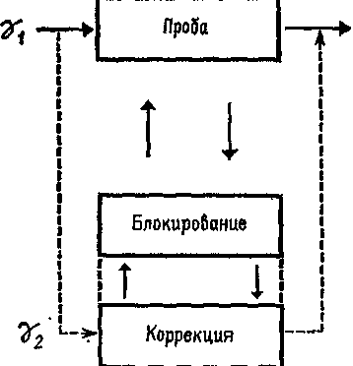
Рис. ХН-5. Двойная иннервация мышечного веретена с позиций концепции Т — О — Т — Е.
принципом организации даже самого простого рефлекса является не дуга: стимул — центральная нервная система — реакция, а замкнутая сервосистема в виде последовательности: проба (test) — операция (operate)—проба (test)—результат (exit) (Т—О—Т—Е). Когда с помощью центральной нервной системы рефлексы объединяются в Сложные движения, эта интеграция не может быть эффективной при посылке серий сигналов непосредственно или исключительно сокращающимся мышцам, вызывая в них мелодии, как на клавиатуре фортепиано. Подобные сигналы только бы нарушали сервопроцессы. Чтобы предотвратить эти нарушения, наборы сигналов должны передаваться либо только мышечным рецепторам, либо одновременно с другими сигналами адресоваться непосредственно к мышечным волокнам. Таким образом, интегрированное движение в основном зависит от режима работы, настройки мышечных рецепторов.
253
ПОДГОТОВКА К ОТВЕТУ
Теория, излагаемая в этой книге, вполне согласуется с взглядами Ф. Меттлера (1967). Последний считает, во-первых, что «тонический фон движения служит своего рода канвой... на которой разыгрывается само движение». Этот фон находится под влиянием системы афферентных импульсов, которые отражают «потенциально доминирующие» мозговые процессы. Эта «канва», это фоновое состояние формируется благодаря работе ряда периферических сервомеханизмов, контролирующих мышечные сокращения.
Далее, Меттлер признает существование «ассоциированных массивных движений (предмет данного раздела), на фоне которых вырисовываются отдельные детали...». Массивные процессы регуляции мышечного тонуса осуществляются базальными ганглиями, самыми передними структурами ствола мозга. Наконец, «на этом фоне статических и глобально действующих сил кора мозга ответственна за точность и интенсивность движений, з также за изменение скорости уже начавшегося движения и той скорости, с которой это движение усиливается и прекращается».
Статическое состояние функций мышцы называется ее тонусом. Однако тонус — это не величина спастичности или вялости сократительной ткани. Это, скорее, состояние готовности всего нейромышечного аппарата к действию, предварительное условие всякого действия.
Центральными структурами с замкнутыми системами связей, участвующими в регуляции тонической мышечной активности, являются базальные ганглии (рис. XI1-6) и передняя часть мозжечка (рис. ХП-10). Поражение этих структур заметно изменяет состояние готовности мышечного аппарата: так, удаление переднего отдела мозжечка ведет к вялости, потере мышечного тонуса, а удаление базальных ганглиев — к полной обездвиженности, невыразительности мимики, маске Паркинсона и тремору конечностей, когда последние находятся в состоянии покоя. Филогенетически эти структуры мозга развивались, когда позвоночные впервые приспособились к передвижению по земле. Таким образом, эти структуры интимно участвуют в механизмах, регуляции позы, создающих то состояние готовности к ответу, тот фон, на котором может начаться дискретное действие.
Регуляция мышечной активности с помощью замкнутых кольцевых связей базальных ганглиев и передних отделов мозжечка была предметом большого числа исследований, однако в этом вопросе до сих пор нет полной ясности. По-видимому, в этих процессах регуляции участвует прежде всего гамма-система, хотя, как уже говорилось выше, альфа- и гамма-влияния участвуют также в интеграции движений. Наиболее существен-
254
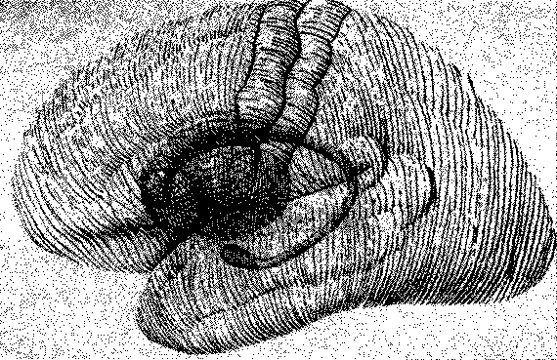
Рис. ХП-6. Расположение базальных ганглиев внутри больших полушарий головного мозга (Krieg, 1966).
ные характеристики системы в значительной мере зависят от количественного и временного соотношения тех реципрокных взаимосвязей, которые установились между альфа- и гамма-активностью, а также от пространственной координации повторяющихся наборов сигналов в данной системе (рис. XI1-7 и ХН-8). Эти характеристики трудно определить в экспериментальных ситуациях, в которых обычно применяются анестезирующие средства, что делает бесполезными попытки воспроизвести естественные механизмы регуляции позы. Тем не менее современные знания убеждают в том, что модуляция состояний готовности в мышечном аппарате осуществляется сервосистемой «базальные ганглии — передние отделы мозжечка» прежде всего посредством угашения непрерывных колебаний, присущих периферическому сервомеханизму с отрицательными обратными связями — механизму, определяющему рефлекторный акт. Это угашс-ние колебаний, вероятно, возникает благодаря пространственной координации, торможению и совместному действию реципрокных аппаратов различных сервомеханизмов. С помощью этих механизмов тоническое фоновое состояние моторной системы приобретает изменчивость и гибкость.
ФАКТ ПРОИЗВОЛЬНОГО ДВИЖЕНИЯ
Сервоконтроль имеет и другой аспект. Иногда сервомеханизм не только регулирует движение «на выходе», но и создает предварительную установку к следующему этапу, то есть
255
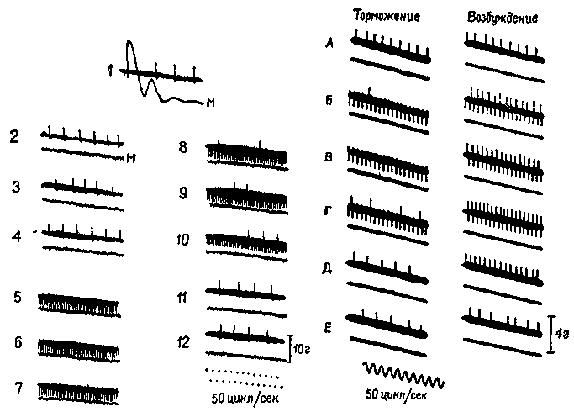
Рис. XI1-7. Торможение разряда мышечного веретена при раздражении передней доли мозжечка. Верхние кривые на каждой записи показывают разряд веретена, распространяющийся вверх от черты, и артефакты от применения стимула, которые направлены вниз. Нижние кривые в каждой записи — миограммы. Децеребрированное животное. Икроножная мышца. Начальное давление — 66 гр. Миограмма записана при максимальном усилении (см. запись 12), за исключением 1-й записи, в которой сокращение (клони-ческое) в ответ на единичное раздражение электрическим током икроножного нерва выявляет молчащий период; 2—4 — контрольные записи перед стимуляцией; 5—10 — во время стимуляции мозжечка током 140 имп/сек при длительности импульса — 1 мсек, в течение 26 мсек; 5—7 — через 18—20 сек; 8—10 — непосредственно после прекращения стимуляции. Обратите внимание на падение частоты разрядов веретена от 20 имп/сек до нерегулярных разрядов порядка 5 имп/сек (Granit, Kaada, 1952; Granit, 1955),
Рис. ХИ-8. Записи активности веретена подошвенной мышцы. Влияние стимуляции тормозных и активирующих участков ба-зальных ганглиев и других структур ствола мозга. Как и на рис. ХП-7, верхняя линия иа каждой записи показывает разряд веретена (подъем линий вверх) и артефакт от стимуляции (опускание линий вниз). А — средняя линия; В — первая запись во время стимуляции (обратите внимание на артефакты при электрическом раздражении) ; В — во время стимуляции; Г — последняя запись перед прекращением стимуляции; Д, Е — сразу же после прекращения стимуляции. На нижней кривой — миограмма. Начальное давление — 55 гр. Кошка под дозированным хлоролозовым наркозом (Eldred, Granit, Merton, 1953; Granit, 1955),
обеспечивает то предшествующее двигательной активности состояние, которое нуждается в стабилизирующих влияниях сервомеханизма. Эти процессы предвосхищения (рис. ХП-5) широко распространены в моторной системе и обозначаются как произвольные, волевые или преднамеренные движения и действия. Современный уровень разработки проблем, связанных с произвольной активностью, еще не дает возможности понять механизмы нервного контроля поведения; хорошим началом в этом отношении могут служить исследования гамма-системы. Приведем еще одно-высказывание Мертона.
«Что же происходит во время произвольного сокращения? Легко осуществить произвольное сокращение мышц при устойчивом уровне двигательной активности; эти движения совершаются даже быстрее, чем самые быстрые судорожные сокращения. Скорость возникновения небольшого судорожного сокращения мышц лишь в малой степени соответствует скорости произвольного усиления. Здесь возникает очень интересная проблема: если во время такого усиленного сокращения мышц сервомеханизм будет продолжать действовать так же, как прежде, то он явно будет способствовать противоположному эффекту. Сразу же после начала произвольного сокращения мышечное веретено будет укорачиваться и возникающее в результате этого прекращение возбуждающих афферентных импульсов будет интенсивно подавлять мотонейроны... как если бы сокращение мышцы вызывалось небольшой стимуляцией двигательного нерва. Это значит, что дополнительные моторные разряды, возникающие при возбуждении мотонейронов спинного мозга, должны вызывать гот же самый эффект в замкнутой сервосистеме, что и импульсы, возникающие вокруг этой системы в их аксонах под влиянием электрического тока. В любом случае сервомеханизм должен энергично действовать, чтобы прекратить эти механические эффекты. Если эти выводы из экспериментов верны, то это означает, что во время произвольного сокращения следует преодолеть или устранить сопротивление, оказываемое сервосистемой... необходимость возбуждения основных мотонейронов, связанных с интрафузальными мышечными веретенами посредством нисходчщих импульсов, идущих из спинного мозга, исчезает. Возбуждение целиком поступает к небольшим мотонейронам (рецепторам мышечных веретен), н сервомеханизм запускает затем в действие основные мышцы. Таким образом, в произвольном сокращении мышцы участвует тот самый механизм, который обеспечивает постоянное фоновое сокращение, а именно: сервомеханизм, поддерживающий в мышце такой же ритм, как и в ее веретенах; следовательно, мышца находится под точно таким же стабилизирующим влиянием обратных связей, как и мышечные веретена. Предположение, что возбуждение поступает по основным мотонейропам, явно ошибочно, поскольку именно этот тип вмешательства, замкнутая система обратных связей и должна нейтрализовать. Замкнутая система наилучшим образом активируется в результате изменения режима работы ее «гасящих» детекторов (null-detektor).
Эта гипотеза в известной мере подтверждается экспериментами, недавно проведенными на нервно-мышечных приборах, которыми снабжена грудпая мышца. Хант (1951), в частности, наблюдал во время рефлекторного сокращения этой мышцы разряды моторных импульсов, посылаемых к интрафузальным мышцам (рецепторам веретен), предвосхищающие появление активности в основных мотонейронах» (Merton, 1953, р. 251—253).
Таким образом, произвольные движения, как правило, начинаются с активации интрафу зальных мышечных веретен.
257
Исключением из этого правила является тот случай, когда движения возникают неожиданно. Вследствие сравнительно малого диаметра гамма-волокон и большой длины всего пути скорость проведения слишком мала, чтобы объяснить внезапные мышечные сокращения. Однако подобные движения относительно просты и гамма-система быстро включается в контроль над этими движениями.
Следовательно, нельзя полностью игнорировать прямой путь к основным мотонейронам. Ограниченный объем предварительной информации, которая программирует процесс «сокращения — расслабления», может быть передан по этим путям, если интервал между началом и окончанием процесса будет достаточен для того, чтобы могла включиться в действие гамма-сервосистема. Работы Дж. Бермана и его сотрудников (Taub, Bacon and Berman, 1965) установили как верхнюю, так и нижнюю границы такого рода предпрограммирования движений. Берман использовал в эксперименте обезьяну, у которой спинной мозг ла всем его протяжении был полностью деаффектирован посредством удаления дорсальных корешков. Эта операция вызывает нарушение замкнутого сервомеханизма, обслуживающего движения. Однако после деафферентации у этих обезьян все же сохранялись условные реакции (сгибания конечностей). У человека же подобная деафферентация, широко практикуемая в настоящее время, чтобы снять боли и другие сенсорные нарушения, приводит к серьезным расстройствам автоматизированных движений, выполняемых соответствующей конечностью.
Итак, управление рефлекторными и интегрированными произвольными движениями независимо от того, вызываются ли они внешними или внутренними факторами, осуществляется в основном посредством настройки рецепторов мышечных веретен, включенных в гамма-сервосистему. Центральный контроль над движениями сводится, следовательно, к центральному контролю за рецепторными процессами. Эту проблему мы уже обсуждали во второй части, более подробно рассмотрим ее в четвертой части книги. Теперь мы сформулируем парадокс, который не укладывается в рамки узкого бихевиоризма: даже относительно простые, доступные для наблюдения двигательные механизмы связаны с рецепторными процессами, регулируемыми центральной нервной системой.
БЫСТРОДЕЙСТВУЮЩИЕ МЕХАНИЗМЫ ПРЕДВОСХИЩЕНИЯ
Признав факт существования произвольных движений, мы должны ответить на вопрос: как же они осуществляются? Ответ на этот вопрос можно дать на основе анализа процессов предвосхищения, с одной стороны, и раскрытия сущности предпро-
25S
Рис. XI1-9. Срединное сеченне через полушария и ствол мозга, на котором видно располошение и главные связи мозжечка Модифицированная схема
Крига (1966).
граммирующих процессов, подготавливающих результаты ряда движений прежде, чем они будут реализованы, — с другой.
Вспомним, что в гл. V указывалось, что для процессов предвосхищения необходим только приблизительный план, черновой набросок тех операций, которые должны быть выполнены. Как только будет выработан такой приблизительный план движений, дальнейшую их отшлифовку может взять на себя обычная сервосистема обратных связей. На основании нейро-анатомических и нейрофизиологических данных можно допустить, что некоторые аппараты нервной системы идеально приспособлены для обеспечения этой общей планирующей функции; и, как показывают результаты поведенческих экспериментов, эти функции действительно осуществляются такими аппаратами. Центральным звеном этой управляющей системы являются филогенетически новейшая часть мозжечка, эта удивительная
259
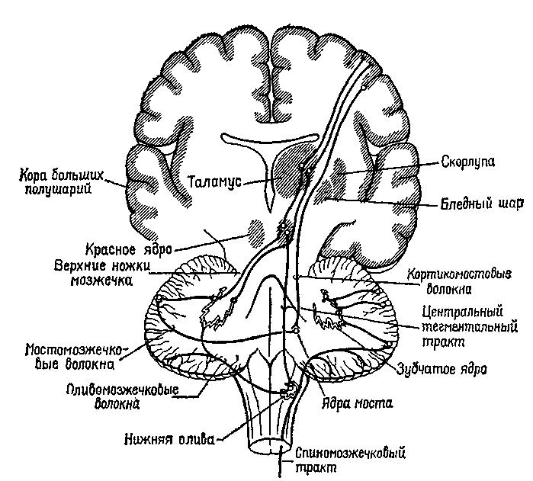
структура, панорама которой открывается взору лишь при определенном сечении (рис. XII-9, ХН-10).
Как уже отмечалось выше, передняя часть мозжечка развилась при переходе морских позвоночных к наземному образу жизни. До этого момента мозжечок функционировал главным образом как дополнительный вестибулярный контролирующий механизм. Рыбы поддерживают ориентацию в соответствии
Рис. ХН-10. Схематическое изображение борозд и долек мозжечка (Lar-sell, 1951; Jansen, Brodal, 1958; Angevine et al., 1961). Части мозжечка, расположенные сзади по отношению к постлатеральной борозде, составляют клочок (archicerebellum), а части мозжечка, расположенные спереди от первичной борозды, составляют переднюю дольку (paleocerebellum). Neoce-rebellum расположен между первичной и постлатеральной бороздами. Римские цифры обозначают только разделы червя мозжечка (Truex, Carpenter,
1969).
с осью своего тела; их движения начинаются от этой основной линии. Амфибия и другие земноводные имеют дополнительную основную линию, это земля под ними, «низ», определяемый посредством гравитационных сил. Поэтому для организма становятся полезными новые вертикальные ориентиры позы и вследствие этого развивается передняя часть мозжечка. Наконец, приматы в известной мере освобождаются от гравитационной основной линии благодаря развитию двигательных навыков и приспособляются к древесному образу жизни и прямой позе. Теперь полушария мозжечка становятся доминирующими. У человека повреждение этих отделов мозга ведет к нарушению координации движений, к грубым промахам при слежении за целью и к атаксии при выполнении произвольных движений.
260
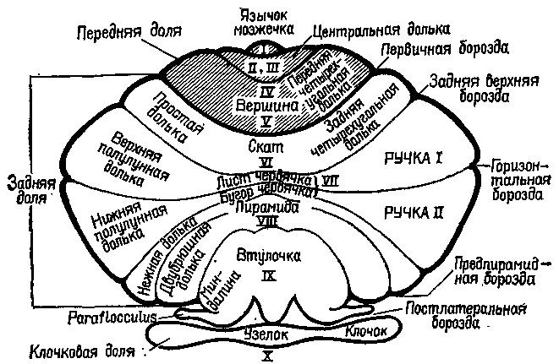
Рис. XII-11. Схематическое изображение коры мозжечка в сагиттальной и поперечной плоскостях, показывающее расположение клеток и волокон. •Ср. с рис. XII-12, где дано изображение тех же клеток и волокон в поперечном разрезе (Truex, Carpenter, 1969).
К счастью для нейрофизиологии, полушария мозжечка имеют удивительно гомогенное строение (рис. XII-11) и поэтому относительно просты для анализа. Их основными связями являются: 1) связи через спинной мозг со структурами, обеспечивающими афферентацию движений; 2) связи с корой больших полушарий (рис. ХП-9). Благодаря этим связям полушария мозжечка могут ■функционировать, как компаратор, сопоставляющий сигналы, поступающие от коры больших полушарий, с сигналами, идущими ■от периферии.
Сущность этих процессов сравнения становится особенно интересной в свете последних детальных анатомических и физиологических данных (рис. XII-12). Полушария мозжечка .имеют кору, которая представляет собой как бы «прямоугольную решетку», напоминающую по своей конфигурации вертикальные ■колонки, обнаруженные в коре больших полушарий. Правда, в отличие от коры все эти мозжечковые решетчатые структуры
261
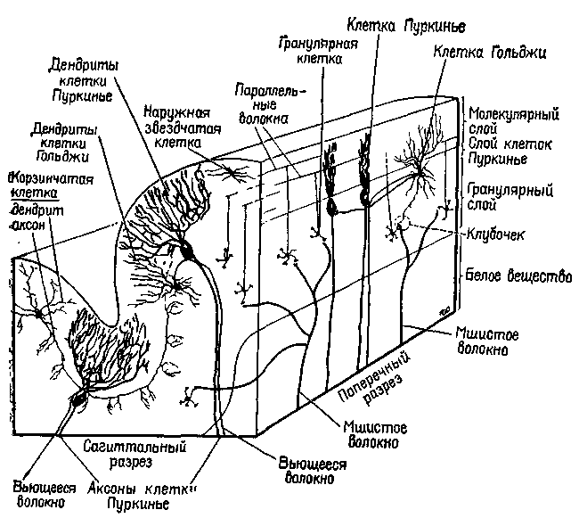
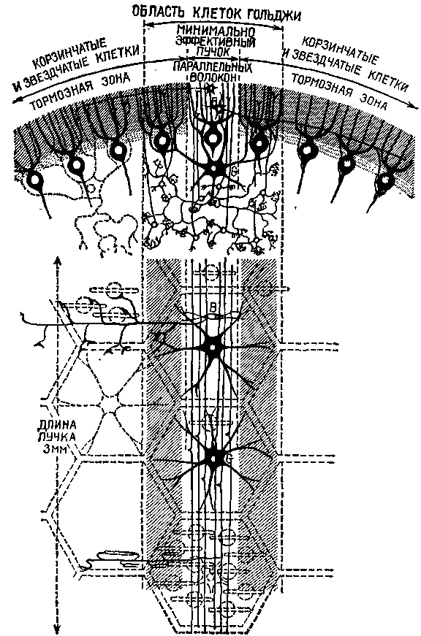
«фактически идентичны. Решетка построена таким образом, что, минуя один или два синапса, все поступающие в мозжечок импульсы преобразуются в тормозные сигналы. Этот невероятно развитый тормозной механизм должен служить следующим целям:
«Это исключительное превращение всех поступающих сигналов в тормозные посредством самое большее двух синаптических реле придает мозжечку с точки зрения воздействия на входной сигнал характер аппарата, заглушающего колебания в системе. Вследствие этого становится невозможным непрерывное хранение информации посредством импульсов, циркулирующих по сложным нейрональным путям, как ото имеет место в коре больших полушарий или на путях между корой и базальными ганглиями. Через 30 мсек после поступления сигнала в кору мозжечка вызванные разряды уже не регистрируются.
... остальные отделы центральной нервной системы требуют от мозжечка, по-видимому, не осуществления сложных реверберационных циклов в пределах самого мозжечка, а быстрой и четкой реакции на поступление какого-либо частного вида информации» (Eccles, Ito, Szentagothai, 1967, p. 311).
Быстрое стирание содержания записи предполагает, что последовательность операций сличения выполняется тоже довольно быстро. Эта особенность системы выходит за рамки обычного сервомеханизма обратных связей, в котором для длительного поддержания устойчивого состояния требуется постоянная информация о результатах движения. Т. Рач в своей работе, опубликованной в «Экспериментальной психологии» (1951), правильно сформулировал эту проблему, причем значительно раньше, чем были собраны соответствующие факты.
«Процесс циркуляции возбуждения по замкнутому кругу от коры больших полушарий к [нео]-мозжечковым структурам выполняет функцию не столько устройства, корригирующего ошибки, сколько составляет часть
Рис. ХП-12. Схема, показывающая распространение тормозных полей (затемненные области) в случае возбуждения узкого пучка параллельных волокон. Верхняя часть рисунка — поперечный разрез листа червя мозжечка; нижняя часть — вид на поверхность листа червя сверху. Предполагается, что существует «минимально эффективный пучок» одновременно возбужденных параллельных волокон, который, по-видимому, способен стимулировать организованные в ряды клетки Пуркинье, звездчатые и корзинчатые клетки. Клетки Гольджи, имеющие самую развитую сеть дендри-тов, вероятно, наиболее приспособлены к возбуждению большими группами одновременно возбужденных параллельных волокон. Следовательно, эффективная стимуляция клеток Гольджи — как отрицательная обратная связь — может перекрыть всю «входную информацию», поступающую по мшистым волокнам. Таким образом, систему клеток Гольджи можно рассматривать как «фокусирующее» устройство, которое ограничивает — или усиливает — активность гранулярных нейронов (через систему параллельных волокон) в относительно узких группах (Eccles, Ito and Szentagothai, 1967).
263
механизма, который может мгновенно осуществлять предвосхищение влияния. Подобный замкнутый контур, хотя и не информированный о конечных результатах движения, мог бы, как говорится, «вчерне» программировать движение и таким образом сократить досадные издержки, связанные с коррекцией движения посредством аппарата обратных связей, который использует поступающую извне информацию» (Ruch, 1951, р. 205).
Основная функция мозжечка, связанная с объемом регистрации, заключается в том, чтобы составить схему движения без детальной его разработки. В действительности такое кратковременное состояние, которое аналогично тому, что создается порой больших полушарий, формируется на фоне спонтанной активности.
«Таким образом, следует предположить, что даже в условиях минимального сенсорного «входа» существует состояние динамического равновесия в уровне активности различных типов нейронов мозжечка .. Отрицательный образ обобщенного результата работы коры мозжечка формируется в ходе процесса, аналогичного созданию скульптуры из камня. Форма, обладающая пространственно-временными признаками, достигается постепенно посредством набора тормозных импульсов, подавляющих «бесформенные» фоновые разряды нейронов, расположенных на более низких уровнях, подобно тому как вечные формы в скульптуре создаются путем очень избирательного удаления резцом всего лишнего из первоначально бесформенного камня» (Eccles, Ito, Szentogothai, 1967).
Подробнее я остановлюсь на этом приборе и на его аналоге-в коре больших полушарий в гл. XIII. Здесь же мы должны только констатировать, что механизмы предвосхищающего' схематичного планирования движения можно рассматривать в качестве эквивалента быстродействующего компьютера, оценивающего конечный результат последовательной серии движений. Сходство между голограммой и процессом формирования образа заставляет предположить, что здесь имеет место процесс типа преобразования Фурье, однако и об этом речь будет идти в следующей главе. Во всяком случае, результаты предварительного расчета движений всегда немедленно поступают как к периферической мускулатуре, так и в моторную область коры больших полушарий через различные мозжечковые пути. С инженерной точки зрения подобный быстрый расчет ожидаемого «выхода» в настоящее время считается исключительно полезным приспособлением (Kelley, 1968). По-видимому, система «мозг—поведение» уже давно овладела им.
РЕЗЮМЕ
Проблема мозговой организации поведения во многих отношениях является обратной стороной формирования Образа (восприятий и чувств). Вследствие повсеместного существования в нервной системе механизма обратной связи (и механизма предвосхищения) контроль над движениями достигается не не-
го'*
посредственно с помощью сигналов, адресующихся к сокращающимся мышечным волокнам, а посредством сигналов, адресующихся к рецепторам, которые регулируют мышечное сокращение. Таким образом, мышечные рецепторы становятся частью гармоничной системы (сервомеханизма Т—О—Т—Е), назначением которой является регуляция мышечных реакций в ответ яа изменения внешней среды. Короче говоря, нервная регуляция поведения осуществляется посредством воздействия на ре-щепторные процессы, а не через непосредственный контроль мышечных сокращений.
Глава XIII
ДЕЙСТВИЯ
МОТОРНАЯ КОРА
Четкие, избирательные движения, лежащие в основе поведения, осуществляются моторной корой. Эта кора, расположенная в прецентральной извилине полушарий (рис. XIII-1), связана с базальными ганглиями и мозжечком. Каковы же функции этой моторной коры? Уже на протяжении целого столетия идет горячий спор об особенностях организации центральной моторной системы. Некоторые авторы (Woolsey, Chang, 1948) придерживаются точки зрения, согласно которой в моторной зоне существует анатомическое «точка в точку» представительство мышц и даже волокон и моторная кора играет роль клавиатуры для всякой другой церебральной активности и прежде всего для всех произвольных действий. Напротив, другие авторы (например, Phillips, 1965) указывают, что рецептивные поля соседних корковых нейронов охватывают широкий набор мышц, хотя большинство активных мышц, зарегистрированных при раздражении какого-либо одного участка коры, связано лишь с определенным суставом. С таким представлением согласуется тот факт, что электрическое раздражение моторной коры вызывает движения, интегрированные в определенную последовательность мышечных сокращений, и что движения, вызываемые отдельным возбуждением, частично зависят от состояния мозга и положения конечностей, что и отражается на их реакциях при стимуляции. Эти нейрофизиологические данные всегда интерпретировались таким образом, что в моторной зоне коры представлены движения, а не мышцы. Несколько лет назад я еще раз вернулся к этому спору, повторил многие критические эксперименты и накопил новые наблюдения с помощью некоторых дополнительных технических устройств (Pribram, et al., 1955—1956).
Результаты этих экспериментов и наблюдений показывают, что основная роль моторных зон коры заключается не в контроле за индивидуальными мышцами или специфическими движениями. Моторная кора, скорее, играет более важную роль в организации.
266
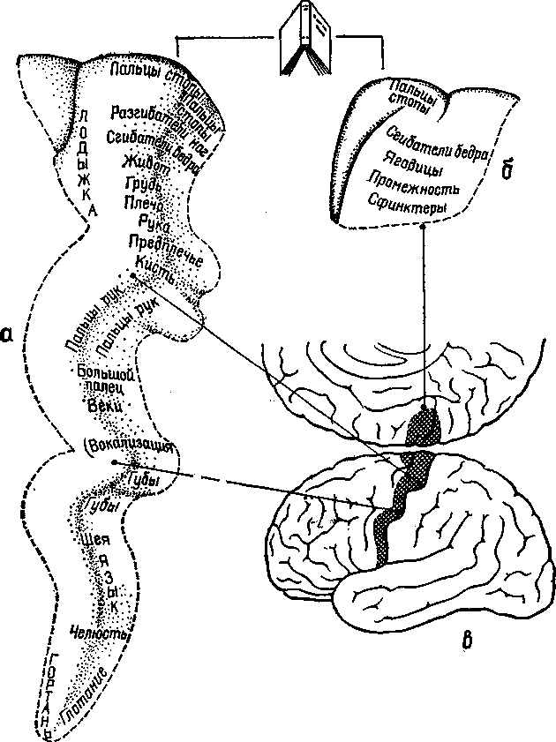
Рис. XIII-1. Представительство моторики в прецентральной коре человека, в — схема поверхности левого полушария мозга, показывающая расположение прецентральной извилины; о — увеличенная прецентральная извилина, видимая в том же ракурсе, что и на рис. в; б — медиальная поверхность прецентральной извилины. В действительности у различных людей наблюдается значительное перекрытие зон и их вариативность, однако в целом эта схема сохраняется. Схема составлена на основе данных Форстера, Пенфилда, Болдри и др. по электрической стимуляции лрецентральной коры и наблюдений за возникающими при этом движениями (Krieg, 1966).
Рис. XIII-2. А — фотография поперечного сечения мозга через; таламус, гитлаламус и базальные ганглии на уровне зрительной хиазмы. Гб означает гипоталамическую борозду в стенке третьего-желудочка. ВПМ и ВПЛ означают вентральное постмедиальное и вентральное постлатеральное ядра таламуса. Методика окрашивания миелина по Вейгерту; Б — фотография поперечного сечения самых верхних отделов спинного мозга месячного ребенка. Методика окрашивания миелина по Вейгерту. Отметьте сходство в расположении и конфигурации задних рогов спинного мозга и задних отделов таламуса, а также передних рогов спинного мозга и базальных ганглиев (и субталамуса) (Truex, Carpenter, 19(39)..
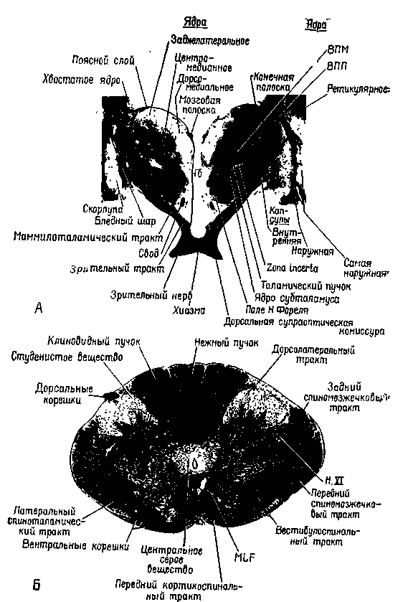
действия — действия, определяемого не с точки зрения участвующих в нем мышц, а с точки зрения обеспечения внешнего выражения психологической установки или плана. Это навело меня на мысль, что центральный моторный механизм является в некотором смысле подобием сенсорной системы и что поражение моторной коры вызывает «скотомы в действиях» по аналогии со скотомами в зрительном поле, возникающими при поражении зрительной коры. Появляется все больше данных в пользу этой точки зрения. Вначале я столкнулся со следующим анатомическим парадоксом. Клетка моторной коры получает импульсы через дорсальный та-ламус — структуру ствола мозга, которая расположена дорсально от коры (о чем говорит и само ее название). Следовательно, эта структура аналогична дорсальной части спинного мозга, которая, как показали Белл (1811) и Мажанди (1822), является «сенсорной» частью периферических нервов (рис. ХШ-2). Почему же моторная кора должна быть так тесно связана с сенсорными структурами противоположной стороны тела?
Этот анатомический парадокс особенно ярко проявился в ходе экспериментов, в которых изменения электрических потенциалов вызывались в коре посредством электрической стимуляции периферических нервов. Однажды совершенно случайно было замечено, что такого рода изменения потенциалов возникают в моторной коре. Эти явления слишком противоречили известным фактам, чтобы сразу поверить им. Однако в действительности оказалось, что они были получены и другими авторами, хотя ни один из них не решился их опубликовать и имелось лишь одно упоминание об этом как о возможном артефакте, да и то — в сноске. Между тем наши эксперименты (Malis, Pribram and Kru-ger, 1953, рис. XIII-3) и работы других авторов (Albe-Fessard, 1957; Penfield, Boldrey, 1937) показали, что входные импульсы от периферии действительно достигают моторной коры, что они проходят через дорсальный таламус, а не через уже давно изученные сенсорные зоны коры, такие, как соматосенсорная кора, примыкающая к моторной, и что эти импульсы не зависят от мозжечка. Кроме того, было показано, что входные импульсы возникают не только в тех нервных волокнах, которые иннерви-руют мышцы, но также и в тех, которые связаны исключительно с кожей.
Факты, полученные в других наблюдениях и экспериментах, также подтверждают сенсорную природу моторной коры. Обезьяны и человек, у которых была удалена моторная кора, могли выполнять всякого рода движения при соответствующей организации опыта. Инвалиды войны, у которых уже много лет были парализованы руки вследствие поражения моторной коры, находясь в запертой комнате, при пожаре поворачивают дверную ручку парализованной рукой. Когда обезьянам после удаления
269
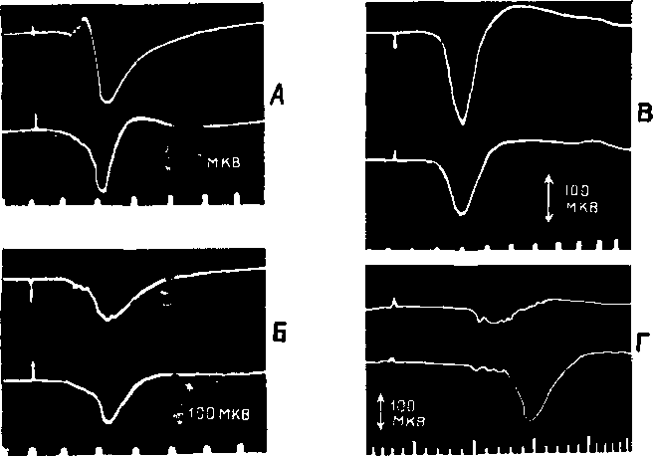
Рис. XIII-З. А — ответы в коре больших полушарий, вызванные стимуляцией седалищного нерва, перед удалением постцентральной коры и мозжечка. Верхняя кривая — ответь в постцентральной коре; нижняя — ответы в прецентральной коре. Время — 10 мсек. Б — ответы сразу после удаления обоих полушарий мозжечка; В — ответы после дополнительного удаления передней доли мозжечка; Г — ответы после дополнительного удаления обеих постцентральных извилин. Заметьте, что в постцентральной области теперь регистрируются только ответы белого вещества мозга
(Pribram, Kruger, 1953).
моторной коры показывали кинофильмы в замедленном темпе, на которых демонстрировались другие обезьяны, неуклюже выполнявшие заученный ряд движений, чтобы открыть щеколду на ящике с орехами, то они без затруднений делали точно такие же движения рукой и пальцами, которые возникают у них при лазании по решетке клетки или при уходе за собой. Затруднены были только некоторые акты, некоторые движения, но эти затруднения не были связаны со специфическим набором необходимых в данном случае движений (Pribram et al., 1955—1956). Каким же образом моторная кора участвует в превращении движения в действие?
ОБРАЗ РЕЗУЛЬТАТА
Чтобы ответить на вопрос о том, как движение превращается в действие, надо понять, какого рода процессы, связанные с формированием образов, должны происходить в моторной коре и
270
как образ становится мгновенным Образом ожидаемого результата, который содержит в себе всю входящую и выходящую информацию, необходимую для того, чтобы осуществилось следующее звено поведения. Чтобы проверить эту гипотезу, необходимо показать, что, подобно тому как в зрительной коре кодируется незрительная информация (например, образ правой или
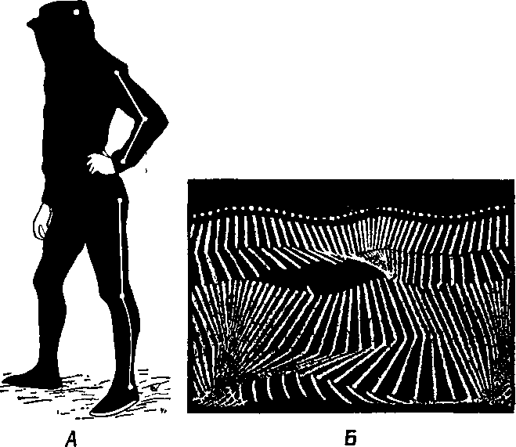
Рис. ХШ-4. А — испытуемый в черном костюме с белой тесьмой; Б — кинематографическая запись ходьбы. Направление движения слева направо. Частота—26 экспозиций в секунду (Ы. А. Бернштейн, 1966).
левой стороны панели, успеха и ошибки), так и моторная кора должна кодировать иную информацию, чем движения. Вероятность того, что такое кодирование должно происходить, велика, так как значительная часть информации, поступающей в моторную кору, исходит из коры мозжечка — структуры, имеющей обширные связи со всеми сенсорными рецепторами.
Но каким образом кора мозга становится местом моментального возникновения Образа ожидаемого результата? Каким образом входная информация, поступающая от периферических
271
структур, участвующих в выполнении движения, организуется так, чтобы предвосхитить результат движения, а не просто служить регистратором компонентов движения? Классические эксперименты, выполненные в 30-х годах Н. А. Бернштейном (1966) в Советском Союзе, помогают ответить на этот вопрос. Наряду с последними сведениями о значении гамма-эфферентного контроля над движением теперь начинает проясняться и этот важный и весьма интригующий аспект организации действия. Итак,
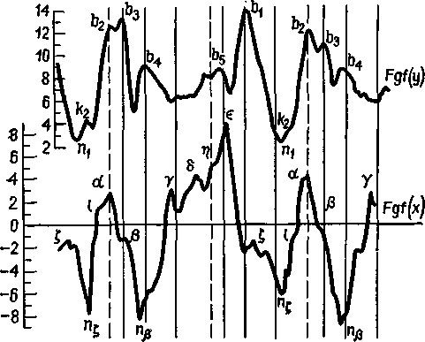
Рис. ХШ-5. Кривые усилий в центре тяжести бедра при нормальной ходьбе. Наверху — вертикальные компоненты; внизу — горизонтальные компоненты (Н. А. Берн-штейн, 1966).
каким образом организм создает предваряющий Образ, предвосхищение последствий своего поведения?
Н. А. Бернштейн проанализировал выполнение таких действий, как ходьба, бег, работа молотком, напильником или печатание на машинке, с помощью кинематографической записи. Испытуемые были одеты в черные костюмы с белыми полосами, чтобы выделить суставы конечностей (рис. ХШ-4). В результате снятый фильм представлял собой последовательно развертывающийся рисунок движений, состоящий из отдельных колебаний, которые могли быть математически проанализированы. Бернштейн обнаружил, в частности, что любое ритмическое движение может быть представлено посредством тригонометрической функции и что каждое следующее звено подобного движения
272
может быть предсказано с точностью до нескольких миллиметров по формуле суммы трех или четырех гармонических колебаний — по так называемой тригонометрической сумме Фурье (рис. ХШ-5). Из того факта, что эти компоненты движения могут быть описаны в математических терминах и охарактеризованы как «временная голограмма», следует, что именно такого рода Образы, а не предполагаемый клавиатурный механизм, организуют, вероятно, поведение. Следовательно, совокупность явлений, происходящих в моторной коре, можно рассматривать как отражение своего рода голографической трансформации или проекции предшествующих внешних сил, определяющих действие. Бернштейн резюмирует эту точку зрения следующим образом:
«Совершенно очевидно, что каждый из этих вариантов движения (например, рисование круга, маленького или большого, перед собой или сбоку, на горизонтальной бумаге или вертикальной доске) требует совершенно иной мышечной формулы, более того — зачастую совершенно иного ассортимента включенных в дело мышц. Близкая к одинаковости легкость и точность выполнения всех этих вариантов свидетельствует о том, что все эти варианты определяются в конечном счете одной и той же верховной руководящей энграммой, по отношению к которой энграммы размера и положения занимают подчиненное место. Те энграммы, которые определяют далее мышечную структуру каждого из конкретных вариантов, лежат, очевидно, еще ниже...
Отсюда приходится сделать вывод, что верховная энграмма, которую можно было бы назвать «энграммой данного топологического класса», уже чрезвычайно структурно далека (а потому, вероятно, и локализационно далека) от какого бы то ни было сродства с мышечно-суставными схемами: •она целиком геометрична, представляет собой очень абстрагированный моторный образ пространства. Это заставляет думать, пока еще в порядке гипотезы, но очень настойчиво напрашивающейся, что область локализации этих верховных моторных энграмм обладает и сама топологической упорядоченностью по типу внешного пространства или моторного поля (во всяком случае — отнюдь не по типу мышечно-суставного аппарата). Иными словами, есть немалые основания полагать, что в верховном моторном центре мозга (очень возможно, что это есть кора больших полушарий) локализационно отображено не что иное, как какая-то проекция самого внешнего пространства в том виде, в каком оно моторно дано субъекту. Эта проекция, по всему предыдущему, должна быть конгруэнтной с внешним пространством, но конгруэнтной только топологически, а совсем не метрически. Этим соображением вполне устраняются все опасения насчет возможности компенсирования перевернутой проекции сетчатки... и многие другие в том ше роде. Конкретизировать в большей мере, как именно возможна такая топологическая проекция пространства в центральной нервной системе, не представляется сейчас возможным, хотя думается, что это затруднение есть для физиологии только вопрос времени. Надо только оговориться, что топологические свойства проекции пространства в центральной нервной системе могут на поверку оказаться очень неожиданными и странными: не следует надеяться увидеть в головном мозгу что-либо вроде фотографического снимка пространства, хотя бы и очень деформированного. Самый же факт наличия в верховном отделе центральной нервной системы проекции именно пространства, а не мышц и не сочленений представляется мне сейчас более вероятным, чем что бы то ни было другое» (Бернштейн, 1966, стр. 69—70).
273
Как мы вскоре увидим, предположение Бернштейна о том, что в моторной коре представлена топологическая проекция пространства, оказалось ошибочным. На самом деле в моторной коре предстазлены силы, возбуждающие мышечные рецепторы. Однако это не умаляет значения идеи Бернштейна о том, чта в коре больших полушарий кодируются свойства внешней среды_{г} а не расположение мышц и суставов.
МОТОРНЫЙ МЕХАНИЗМ
Как мы уже говорили, наблюдения Бернштейна показывают, что единство действия может быть достигнуто независимо от частных видов движения или количества сокращений каких-либо частных мышц или групп мышц. Действие может осуществляться лишь потому, что движения согласуются с «полем внешних сил», вовлеченных в действие. Как мы уже отмечали при рассмотрении гамма-эфферентной сервосистемы, существенные изменения в этой системе компенсируются указанным механизмом, так что постоянно сохраняется состояние готовности к движению. Таким образом, стабильность состояния достигается за счет специальных приспособлений и компенсаций внешних сил, а представительство в коре больших полушарий этого механизма включает эти параметры. Фактически центральный нервный механизм и состоит в основном, из этих приспособлений и компенсаций; следовательно, центральное представительство должно быть организовано таким образом, чтобы быть «зеркальным отражением» поля внешних сил (аналогичный вывод был сделан и в гл. XII).
Явное доказательство того, что нейроны моторной коры — особенно те, от которых идут пути на периферию, — действительно чувствительны к воздействиям, вызывающим мышечные сокращения, было получено в серии других остроумных опытов. В этих экспериментах Э. Эвартс (1967, рис. ХШ-6) обучал обезьян работать рычагами, к которым были подвешены различные грузы, чтобы затруднить движения. Когда обезьяны научались двигать рычаг, в момент выполнения задания регистрировалась активность нейронов, расположенных в моторной коре. Опыты показали, что эти нейроны активируются до внешних признаков начала движения (по миографической записи). Тщательный анализ установил, что эта электрическая активность зависит от величины необходимых усилий, а не от величины смещения рычага. Более того, нейроны реагировали главным образом на изменение требуемой силы, хотя не исключено, что некоторая активность связана и с величиной необходимого усилия (рис. ХШ-7).
Тот факт, что моторная кора предвосхищает параметры усилия, очень важен. Поскольку рефлексы организуются
274
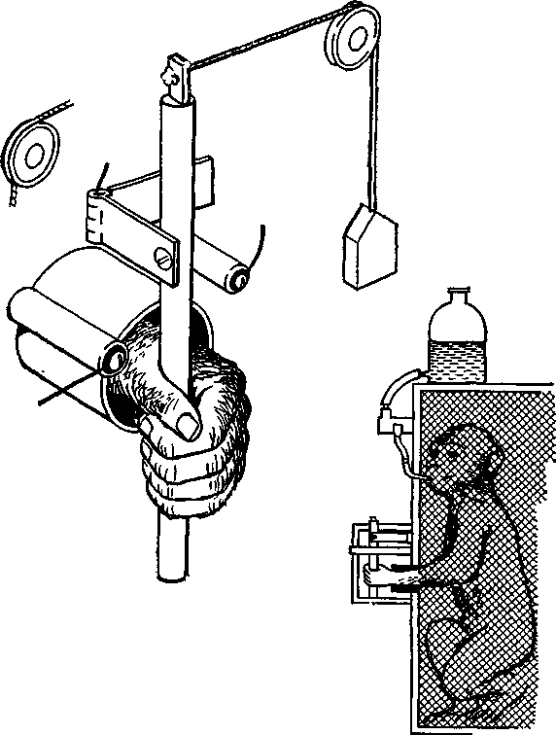
Рис. XIII-6. Аппарат для изучения поведения обезьяны с одновременной регистрацией моторного эффекта в клетках прецент-ральной коры. Левая рука обезьяны просовывается через отверстие в прозрачной перегородке, прикрепленной к передней стенке клетки. Чтобы получить фруктовый сок в качестве вознаграждения, обезьяна должна схватить вертикальный стержень, присоединенный к шарниру, и передвигать его взад и вперед между двумя упорами. Чтобы сработал соленоидный приемниь⁻, который «выдает» фруктовый сок, интервал между соприкосновениями стержня с контактами должен составлять 400—700 мсек и предварительное движение в другом направлении также должно совершаться в это же время (Evarts, 1968; см. Милнер, 1973).
1сек
Рис. XII1-7. Активность клетки моторной коры обезьяны в условиях, изображенных на рис. XIII-6. Показана активность клетки при трех видах нагрузки. Использовались следующие три вида нагрузки: 400 г на сгибатели (верхняя запись), 400 г на разгибатели (нижняя запись) и без нагрузки (средняя запись). Видно, что активность нейрона значительно возрастает при нагрузке на сгибатели, то есть при увеличении силы сгибания. Напротив, клетка почти полностью «замолкает» в те периоды, когда движение совершается при нагрузке на разгибатели (Evarts, 1967).
сервомеханизмами, центральное представительство этих рефлексов составляет не запись длины или напряжения мышц, а запись параметров приспособлений и компенсаций, соответствующих тем изменениям внешних сил, которые вовлечены в движение. Вследствие конвергенции этих процессов в центральном представительстве движений формируется образ не только прежних и текущих изменений внешних сил, воздействующих на систему, но — благодаря быстродействующим расчетам движений, совершающимся в мозжечке, — и тех изменений, которые должны произойти при продолжении двигательной активности.
Таким образом, моторную кору можно рассматривать как сенсорную по отношению к действию. Она участвует в пространственной модуляции состояний готовности благодаря своим связям
276
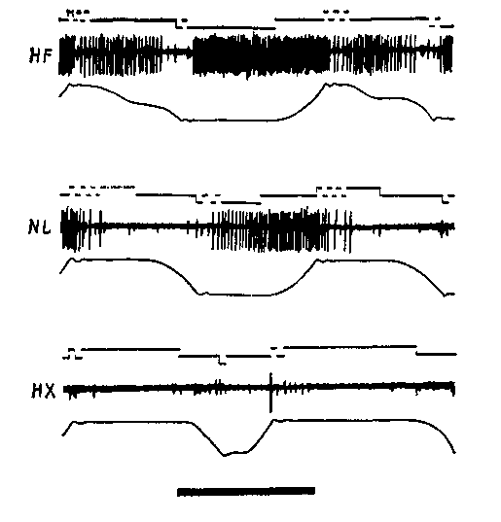
с базальными ганглиями и с механизмом быстродействующего-расчета параметров конечного эффекта действия, осуществляющегося при участии замкнутой мозжечковой системы. Формирование Образа результата зависит — как и всюду в коре — от того, что мы называем «нейронным топографическим представительством», то есть «от в высшей степени избирательного протекания активности в горизонтально расположенных корковых сетях, которые возбуждают и тормозят кортикофугальные нейроны» (Phillips, 1965). То, что это моторное представительство действительно во многих отношениях сходно с тем, которое формируется в сенсорных зонах мозговой коры, может быть установлено при исследовании рецептивных полей нейронов. Результаты этих экспериментов (Welt et al., 1967, табл. ХШ-1) показали, что «сенсорная конвергенция в моторной (или сенсорной) коре накладывается на топографически сходные выходные структуры в виде радиальных рядов, диаметр которых, как оказалось, равен 0,1—0,4 мм. Таким образом, нейроны с фиксированными локальными рецептивными полями образуют радиально ориентированную структуру (референтную систему) по отношению к одним и тем же периферическим выходам... Вперемежку с этими клетками, имеющими локальные поля и составляющими ³Д общей массы клеток, расположены нейроны с широкими, вертикально ориентированными или лабильными полями, которые перекрывают локальные поля» (стр. 285). Здесь, в моторной коре^ обнаружены явления, которые еще надо найти в зрительной коре '.
Остается сделать еще только один шаг в анализе работы моторной коры, а именно указать на то, что уже прекрасно выполнено Родиеком в отношении сетчатки: выяснить, какая именно трансформация точно отражает взаимоотношения между корой и периферией.
Итак, контроль над поведением со стороны нервной системы достигается главным образом посредством воздействия на рецеп-торные функции. На рефлекторном уровне чувствительность рецепторов к грузу возбуждает и направляет приспособительный контрпроцесс в сервомеханизме. Сумма таких приспособительных процессов и составляет фоновое тонически устойчивое состояние, на котором возникают новые приспособительные действия. Приспособления широкого диапазона, например изменения позы, контролируются экстрапирамидной системой мозга, в которую входят базальные ганглии и передние структуры мозжечка, тогда как более дискретные движения, такие, как печатание на пишущей машинке, как игра на фортепиано, регулируются быстродействующей неомозжечковой системой,.
¹ Теперь эти факты уже получены (Spinelli, Pribram and Bridgman, 1971).
277
Таблица XJ1I-1
Типы рецептивных колей и антидромные латентные периоды реакций клеток моторной коры
(Из- «Neurophysiologtcal Basic of Normal and Abnormal Motor Activities», Ed, Фу M. D. Yahr and D P. Purpura, 1967, New York.)
 | Антидромные |  | Антидромные латентные
Типы рецептивных | латентные | Адекватные | периоды | Коли-
полей | периоды  в мсек.  Средняялв.а. | стимулы | подгрупп  в мсек.  Средняя±з.(1. | чество клеток
-Фиксированный | 1,99 ±1,03 | Поглаживание по шерсти | 2,57 ±1,08 | 11
Локальный | S. Е. = 0,17 | Прикосновение | 1,88 ±1,07 | 11
 | (N = 40) | Давление | 1,72 ±0,92 | 10
 |  | Комбинированное воздействие | 1,69 ±0,65 | 8
"Фиксированный | 1,94±1,19 | Поглаживание по шерсти | 1,45 ±0,93 | 14
Широкий | S. Е. = 0,22 | Прикосновение | 1,94 ±1,24 | 9
 | (N = 30) | Давление | 2,75 ±0,77 | 4
 |  | Комбинированное воздействие | 3,13±1,15 | 3
Лабильный | 1,45 ±0,59 | Поглаживание по шерсти | 1.40 ±0,42 | 3
 | S.E. = 0,16 | Прикосновение | 1,48 ±0,38 | 8
 | (N = 18) | Давление | 1,58 ±1,01 | 4
 |  | Комбинированное воздействие | 1,27 ±0,34 | 3
Сравнивались в простом рандомизированном плане антидромные латентные периоды реакции 88 корковых клеток, сгруппированных по типам рецептивных полей -Ответы группы «лабильных» клеток отличались от ответов обеих групп <Фикси1 рованных» клеток более чем на 1% not—критерию в предположении равенства групповых дисперсии. ^{v}*
s. d.— стандартное отклонение
S. Е.— средняя ошибка
См. описание сходства роли лабильных клеток и чувствительных клеток узко-яаправленного действия в корковых структурах Вернера (рис, VH-7), основанное/на -концепции т—о—Т—Е (Welt et. al. 1967).
•осуществляющей экстраполяционные расчеты. Точный механизм этого центрального контроля за движениями пока еще не изучен, -однако то, что мы знаем, достаточно, чтобы утверждать, что в этом процессе участвуют явления моделирования периферических сервомеханизмов и что такое моделирование осуществляется посредством механизмов коррекции. Наконец, предлагаемая концепция радикально изменяет наши представления о функциях прецентральной моторной коры. Эта часть мозга, как было показано, является сенсорной по отношению к действиям. Образ конечного результата формируется и непрерывно -мгновенно видоизменяется благодаря нейронным голографиче-
278
ским процессам, так же как и перцептивный Образ. Однако Образ ожидаемого результата создается на основе уже известных из прошлого опыта антиципации тех внешних сил и их изменений, которые требуются для выполнения задания. Эти поля сил,, оказывающие влияние на мышечные рецепторы, становятся параметрами сервомеханизма и непосредственно (через таламус) или опосредствованно (через базальные ганглии и мозжечок) связываются с моторной корой, где они сопоставляются с быстродействующими расчетами мозжечка по предвосхищению результата и последующего звена действия. Когда ход действия становится предсказуем на основании тенденций предшествующих успешных предсказаний, может быть сформирован Образ конечного результата для управления окончательной фазой двигательной активности.
Эта модель, которая вытекает из результатов приведенных исследований, существенно отличается от представлений о моторной коре как о клавиатуре, к которой стекается активность остальной части мозга, чтобы разыгрывать мелодию движения. Эта модель, точнее, представление о том, как совершить движение, кодируется в моторной коре и превращается в эффективные действия, акты — внешние выражения мозговых процессов.
В следующих главах мы рассмотрим вопрос о том, как эти внешние представительства движений модифицируются в последовательности действий. Последующая часть книги посвящен» исследованию действий, связанных с процессом коммуникации.
РЕЗЮМЕ
Из ряда мозговых процессов, участвующих в организации поведения, один привлекает особое внимание. Этот процесс включает в себя действие моторного механизма коры больших полушарий и коры мозжечка, формирующего Образ конечного результата с помощью быстродействующих расчетов. Посредством этого-механизма осуществляется экстраполяция последствий непосредственно предшествующих движению изменений во внешнем поле, которые воздействуют на мышечные рецепторы. В этом Образе-конечного результата кодируются, следовательно, внешние явления (например, силы), а не наборы мышечных сокращений. Образ-конечного результата регулирует поведение так же, как термостат регулирует температуру: на диске прибора закодированы пе включение и выключение котла, а лишь пределы допустимо»' температуры.
Глава XIV
КОМПЕТЕНЦИЯ
БИХЕВИОРИЗМ: СТИМУЛЫ, ОТВЕТЫ И ПОДКРЕПЛЕНИЕ
В предыдущих главах мы проводили различие между движением и действием. Движения, то есть организованные мышечные -сокращения, создают набор поз, двигательный контекст или матрицы, на основе которых формируются акты поведения. В нервный механизм, контролирующий действие, включена информация, поступающая из внешней среды, которая создает нечто вроде силовых полей, но в ней не содержатся сведения о длине той или другой мышцы и о расположении суставов. Таким обра--зом, любое направленное действие может выполняться относительно широким набором потенциальных движений. Перефрази-■руя утверждение Гранита относительно рефлексов (на которое мы ссылались в гл. XII), можно сказать, что основными проблемами поведения являются не проблемы движений, как таковых, хотя поведение осуществляется посредством движений. Основные проблемы связаны с процессами настройки, или установки, различных сервомеханизмов, посредством которых вводятся в действие мотонейроны. Эти процессы настройки, как правило, включаются в действие под влиянием факторов внешней среды, действующих в данной ситуации.
Неожиданно оказалось, что вопрос, поставленный нейрофизиологом, входит в сферу интересов психолога. Специфика этих внешних условий, определяющих действие, и есть то, что всегда изучает бихевиорист, пытающийся построить свою концепцию на анализе организации внешней среды, значимые связи которой получают объяснение через поведение организма. Бихевиористы правильно считают, что стимулы, ответы и подкрепление получают свое значение на основании внешних, а не внутренних условий существования организма, хотя необходимо учитывать и поведение организма, без которого картина останется неполной. Почему тогда психологам не ограничиться только «изучением доведения»?
280
Отношения между стимулом, ответом и подкреплением сложнее, чем это представляется бихевиористу. Хотя центр интересов бихевиориста меняется, все бихевиористы — за небольшим исключением — представляют себе эту связь как прямую последовательность. Стимул -> ответ -*- подкрепление является той самой последовательностью, которая видна наблюдателю. Однако то, что эта очевидная последовательность есть результат более сложных взаимоотношений, стало ясно только тогда, когда обнаружилось, что мозг обеспечивает этот порядок.
Возьмем, например, тот факт, что рефлекс организуется не па схеме дуги S -*- R, a с помощью сервосистемы. Этот факт оказал важное влияние на понимание сущности стимула и ответа. Существование механизмов обратных и предваряющих связей усложняет всем известные представления Ньютона и Шерринг-тона о линейной связи стимула и реакции. В результате перед бихевиористами возникли две возможности: либо игнорировать внутреннюю сложность этой системы, либо пытаться объяснить ее и дать трактовку тем изменениям, которые претерпевает эта система. В большинстве случаев бихевиористы игнорировали сложность системы. Однако они не могут уйти от того, что стимулы сами находятся под воздействием возникающих ответов и_{г} напротив, что ответ можно полностью объяснить, только учитывая вызвавшие его условия. Иначе говоря, с точки зрения бихевиоризма стимул и ответ взаимно предполагают друг друга. Эта дилемма может быть разрешена только в том случае, если признать взаимосвязь между S и R. Схема S з=ь R имеет отношение не только к неврологии, но и к логике. Математический подход раскрывает глубокое значение этого взаимодействия (Estes_{v} 1959). Предполагается, что стимулы являются элементами этой системы и что их отдельные составляющие соответствуют ответам (рис. XIV-1). Можно сказать, что стимулы — это систематизированные объекты, а ответы — процесс классификации этих стимулов. Однако решение этой дилеммы (S — R) предъявляет очень высокие требования к тому, как освещать факты. В современной психологии большинство расхождений в формулировках происходит из-за неспособности до конца понять эти реципрокные взаимоотношения между стимулом и ответом. В физиологической психологии основные противоречия возникают между теми, кто описывает полученные данные на языке стимулов, и теми, кто предпочитает язык ответов. И конечно, противоречия часто происходят из-за смешения этих языков.
Согласно такому логически и неврологически обоснованному пониманию взаимоотношений между S и R при описании фактов следует придерживаться либо языка стимулов, либо языка ответов, но не обоих сразу. Противоречия возникают потому, что слова, используемые каждым языком, те же самые, хотя их смысл совершенно различен. Большинство отраслей психологии
281
взбежало 9tofo противоречия, ограничиваясь лишь тем или другим типом анализа. Так, психологи, занимающиеся восприятием, и психофизики пользуются при описании полученных данных .языком стимулов: механизмы ответов выводятся из организующих свойств стимулов. Напротив, психологи, придерживающиеся
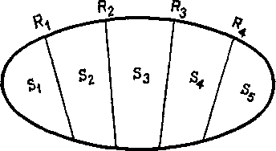
Тис. XIV-1. Концепция, согласно которой реальность описывается в терминах стимулов (5.) и ответов (Л_{г}). Каждому ответу соответствует
свой стимул.
концепции оперантного обусловливания, и сторонники психологии познавательных процессов пользуются языком ответов: стимулы определяются теми их свойствами, которые вызывают ответ. Таким образом, возникают две дополняющие друг друга ^объяснительные схемы, и физиологические данные иногда относятся то к одной, то к другой из них (рис. XIV-2, 3). Путаница возникает тогда, когда схема рассуждения четко не определена. Исходя из этого, рассматривая во второй части книги субъективный опыт, мы придерживаемся языка стимулов, принятого у психофизиков, занимающихся сенсорными процессами, и психологов, исследующих проблемы восприятия. В третьей части мы воспользуемся языком ответов, принятым у психологов, занимающихся оперантным обусловливанием и познавательными процессами, так как этот язык больше соответствует анализу поведения.
Язык стимулов Язык нейрофкзиологии Язык ответов
Психофизика Павловская теория ус- Теория оперантного
ловных рефлексов обусловливания
.Гештальтпсихология Психология Хебба Познавательная психо-
логия
Рис. XIV-2. Пример используемых в психологии «языков»: язык стимулов, язык ответов и нейрофизиологический язык.
Возможно, наиболее интересным для анализа этой проблемы « позиций бихевиоризма является объективность, достигнутая в определении подкрепления, когда схема S-> R, или концепция ^флекторной дуги, заменяется теорией сервомеханизмов. Аген-
282
том, запускающим сервомеханизм, является проба на соответствие-или несоответствие между внешними образами, текущим «состоянием» и характером энергии, воздействующей на это состояние. Тйким образом, то, что психологи называют ближайшим («проксимальным») стимулом, зависит от состояния системы, открытой" для ввода информации, то есть от «установок» и «ожиданий» — по терминологии психологии познавательных процессов. Другие рассуждения ставят подкрепляющие свойства среды в зависимость от совпадения условий, которые вызывают данное-поведение, с теми условиями, которые оно само вызывает. В этой главе, а также в гл. XV и XVI излагаются различные данные нейрофизиологии и нейропсихологии, полученные при изучени» процессов подкрепления — механизма, посредством которого осуществляется регуляция поведения. Теперь мы должны приступить к анализу организации процесса поведения во времени.
СОВПАДЕНИЕ И КОНТЕКСТ
Помимо очень большого вклада в технику эксперимента,, бихевиористский подход к изучению поведения значительно обогатил науку своим анализом модификации поведения. Однако объект исследования бихевиоризма ограничен. Бихевиоризм изучал только те изменения поведения, которые непосредственно вызывались стимулами, исходящими от экспериментатора и побуждающими животное к действию. Бихевиористы-экспериментаторы чаще всего не принимали во внимание изменений в поведении, возникающих в результате участия эмоциональных процессов в механизме самоконтроля. Они не придавали должного значения и структурным законам, лежащим в основе изменчивости поведения (Pribram, 1970). Результаты их экспериментов, проведенных главны» образом на животных, обедняли теорию бихевиоризма, которая в настоящее время нуждается в уточнении за счет фактов, связанных с деятельностью мозга. Это и есть тот узкий круг вопросов, которые мы будем обсуждать.
С позиций бихевиоризма, изменения поведения происходят благодаря подкреплению. А что же такое подкрепление? Перед последовательными сторонниками бихевиоризма подобный-вопрос не возникает: их интересует только описание тех явлений окружающей среды, которые вызывают эффект подкрепления. (Skinner, 1969). Однако заметим, что, даже согласно такому узкому определению, подкрепление должно быть каким-то процессом. Этот процесс должен протекать внутри организма и, таким образом, быть доступным для психологического исследования.
' Бихевиористы, занимавшиеся изучением природы процесса научения, провели множество сложных теоретических и экспериментальных исследований, в которых представлены главные»
283
точки зрения. Согласно одной из них, известной как теория ассоциаций, предполагается, что научение достигается благодаря повторению событий.
Согласно другой позиции, которой придерживаются сторонники теории влечений и установок, для достижения определенных результатов в научении необходимо изменение внутреннего ■состояния организма. Как мы увидим дальше, «одна лишь ассоциативная» концепция оказывается несостоятельной для анализа того, что же происходит в мозгу при научении.
Сторонники теории ассоциаций подразделяются на две категории: одни из них предпочитают язык ответов, другие — язык стимулов. И те и другие полагают, что поведение определяется только набором стимулов, организованных по принципу вероятности, причем значение этих стимулов определяется их вероятностью (Estes, 1959). Сторонники теории стимулов полагают, что значение стимулов определяется условиями эксперимента, то есть главным образом вычисленными отношениями между стимулами. Сторонники теории ответов считают, что стимулы приобретают значение благодаря многократно осуществляющимся актам поведения, вследствие чего само поведение становится «саморегулируемым» (Guthrie, 1942).
Подход к проблеме регуляции поведения с позиций теории простого совпадения стимулов и подкрепления сталкивается с рядом фундаментальных вопросов: 1) может ли происходить научение при отсутствии действия (то есть подкрепленного поведения) и, если это возможно, 2) что способствует научению, когда животное выполняет действие?
Мы уже знаем, что научение может осуществляться и без действия. Когда в относительно постоянной ситуации организму многократно предъявляются экспериментально контролируемые сигналы, происходит привыкание организма.
В 60-х годах нейрофизиологи много занимались проблемой привыкания. В результате их исследований наше понимание этого процесса радикально изменилось. Рассмотрим кратко очень важный эксперимент, выполненный Е. Н. Соколовым в Москве (1963). Испытуемому, у которого записывалась электроэнцефалограмма, кожио-гальваиическая реакция и плетизмограмма, с нерегулярными интервалами предъявлялись звуковые сигналы определенной интенсивности и длительности (см. рис. III-1). В начале эксперимента наблюдались характерные изменения указанных физиологических показателей. Эти реакции, известные как ориентировочные, сопровождали изменение поведения. По ходу эксперимента показатели ориентировочного рефлекса постепенно ослабевали, пока звуковой сигнал вообще не перестал вызывать какой-либо эффект. Испытуемый привык к сигналам. Тогда Соколов уменьшил интенсивность звука, не изменив других характеристик сигнала. У испытуемого сразу же снова ,по-
284,
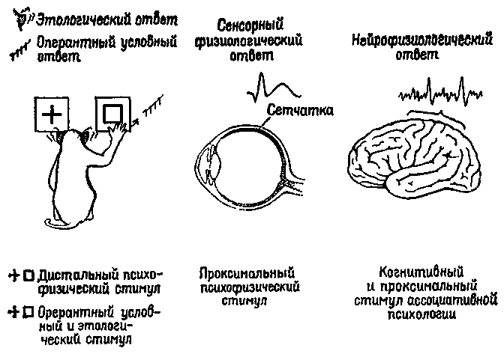
Рис. XIV-3. Некоторые значения понятий «стимул» и «ответ» в различных языках.
явились ориентировочные реакции, проявлявшиеся в указанных показателях.
Таким образом, рассуждал Соколов, привыкание не может быть просто каким-то утомлением сенсорных и нервных элементов. Скорее всего, в центральной нервной системе должна сформироваться некая модель стимула, с которой сравниваются все поступающие сигналы. Любые изменения сигнала вызывают ориентировочную реакцию. Соколов проверил свое предположение, предъявив испытуемому, у которого уже обнаружилось привыкание, более короткие звуковые сигналы. Ориентировочная реакция вновь появлялась в момент, когда такие укороченные звуки прекращались. В этом случае реакции, проявляющиеся в ЭЭГ, КГР и плетизмограмме, возникали в ответ на неожиданное наступление тишины.
Как мы уже знаем, множество фактов подтверждает существование самоадаптирующегося механизма, своего рода фильтра, через который проходят поступающие сигналы и с которым они сопоставляются. Этот фильтр можно рассматривать как закодированное представительство (образ) ранее действовавших сигналов, возникающих в результате взаимодействия организма со средой. Этот фильтр формируется постепенно, он изменяется под влиянием сигналов рассогласования (то есть лишь частичного совпадения) и приводит организм к состоянию «ожидания» внегд-
285
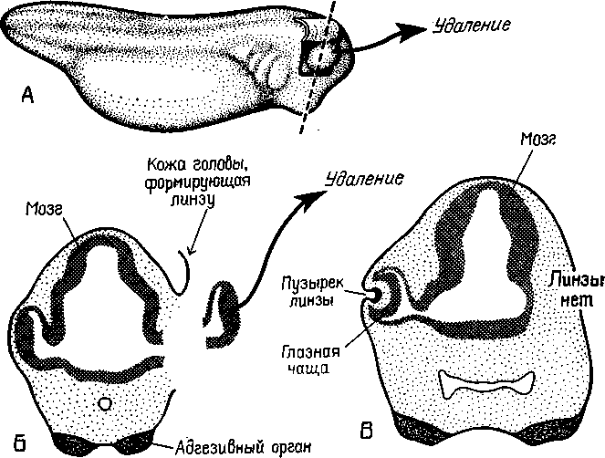
Рис XIV-4 Экстирпация глазного пузырька для демонстрации процесса
индукции хрусталика в глазе, Б — поперечное сечение через А по оси
X — Y, В —то же самое через несколько дней (Hamburger, 1961).
них изменений. Нервные процессы, лежащие в основе этого самоадаптирующегося механизма, были уже детально рассмотрены, и Брунер (1957) в работе о «перцептивной готовности» изложил свои взгляды на значение для психологии экспериментально подтвержденных процессов ожидания. В данной работе я буду говорить об этих результатах, пользуясь терминами «готовность ткани», «компетентные участки мозга» в том смысле, в каком их употребляют эмбриологи при описании развития организма.
Биологическая концепция, согласно которой ткань должна быть «компетентной», для того чтобы дифференцироваться, является результатом ряда работ, авторы которых пытались наглядно показать, как возникает и контролируется процесс дифференциации ткани, то есть как начинается ее развитие. Толчком к развитию служит, в сущности, химическое взаимодействие между «компетентной» тканью и организующими воздействиями среды, которые направляют развитие этой ткани. Классическим примером является один из ранних экспериментов, в котором
286
развитие хрусталика определялось глазным пузырьком. Контакт между этим пузырьком и внешним слоем эпидермы стимулирует пузырек к образованию хрусталика на месте контакта Если глазной пузырек удален, эпидерма не способна превратиться в хрусталик (рис. XIV-4).
Этот эксперимент поставил целый ряд проблем, из которых родилось новое направление исследований в экспериментальной эмбриологии, имевшее поразительное сходство с направлением исследований в экспериментальной психологии и этологии. Сначала предполагалось, что индуктор действует только как пусковой механизм (триггер); так, в классическом примере считалось, что эпителий головного конца уже «предрасположен» к образованию хрусталика и требуется только сигнал к старту Эта концепция индуктора была опровергнута двумя видами данных. Во-первых, было доказано методом трансплантации, что зачаток глаза превращается в хрусталик не обязательно в коже, взятой из головного конца эмбриона, но, например, и из эпителия туловища. Во-вторых, в других экспериментах по трансплантации было показано, что та область головного конца, в которой обычно формируется хрусталик, является полипотенциалъной и, следовательно, вовсе не предназначена для формирования только одного хрусталика. Например, если участок головной эпидермы, иэ которой обычно формируется хрусталик, соединяется с индуктором слухового органа, то иэ этого участка разовьется ухо; если он соединяется с обонятельным индуктором, то образуется орган обоняния (рис. XIV-5).
Кроме этих фактов, существуют другие, которые показывают, что реагирующая ткань должна быть «готова» или «компетентна», то есть она должна находиться в соответствующем состоянии реактивности, чтобы индукция стала эффективной. Например, ткань, процесс превращения которой в различные специализированные структуры уже «запущен», совершенно не отвечает на индукцию. Далее, было обнаружено, что индукторы действуют независимо от принадлежности животного к тому или другому виду Один и тот же индуктор может быть эффективным по отношению к ткани, принадлежащей животным различных видов, родов и даже отрядов Следовательно, можно предположить, что в основе действия индукторов лежат химические свойства, общие для многих организмов (мы будем подробнее говорить об этом дальше). По-видимому, химические агенты определяют общий характер воздействия индуцируемой структуры, тогда как наследственные механизмы клеток этой структуры определяют ее точную форму. Например, если участок кожи, взятый с боковой поверхности туловища эмбриона лягушки, трансплантируется на голову саламандры, чтобы сформировать соответствующие структуры из ткани саламандры, то у эмбриона саламандры будет
287
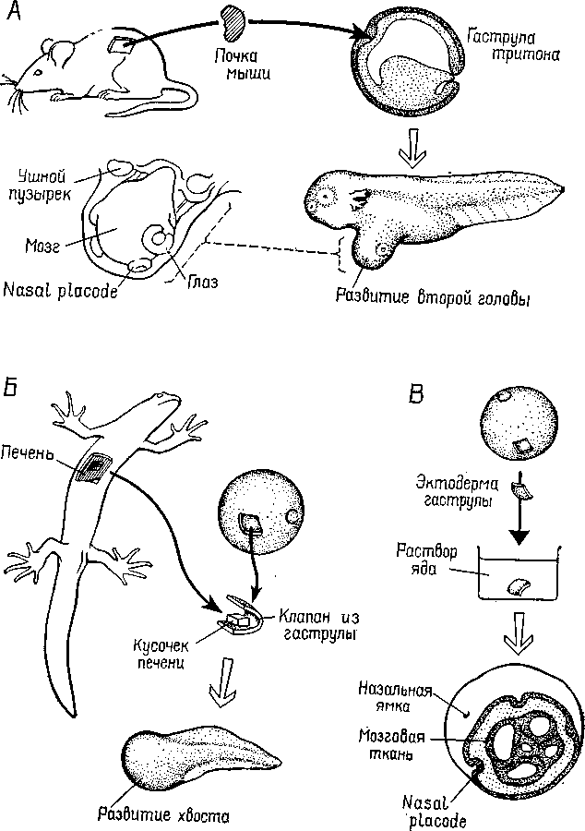
Рис. XIV-5. A — после имплантации кусочка почки мыши в гаструлу тритона, мозг, расположенный рядом с навальными placodes, глазными и ушными пузырьками, уже начал формироваться; Б — кусочек печени тритона, имплантированный в оболочку эктодермы гаструлы и обработанный раствором яда, дифференцируется на мозговой пузырек и несколько назальных placodes (Holtfreter and Chuang, см. Young, 1957).
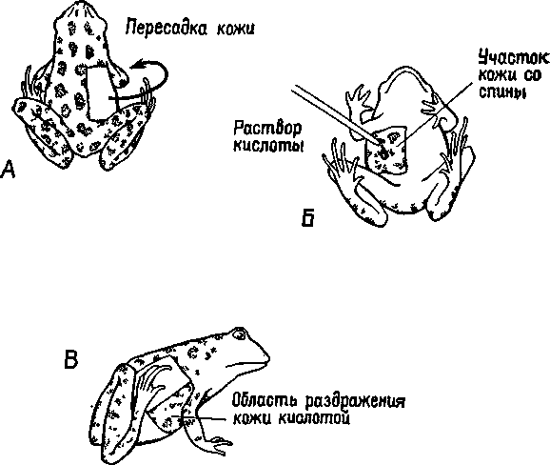
Ответы лягушки при раздражении участка кожи, пересаженного со спины на живот
Рис. XIV-6. Результаты перемещения лоскутов кожи молодой лягушки. Подобные пересадки способствуют развитию врожденных механизмов пигментации лягушки, что происходит после метаморфозы, как это видно на рис. А и Б, где изображена взрослая лягушка сверху и снизу. Вследствие перемещения лоскута кожи со спины на живот прерванные волокна дорсальных корешков спи-пальных нервов регенерируют в коже живота, и наоборот. При раздражении пересаженного участка кожи возникают противоположные по характеру поведенческие реакции (потирание спины вместо живота, и наоборот). Это значит, что центральная нервная система благодаря развитию сенсорных аксонов в пересаженном участке кожи получает знания скорее о локальном участке кожи, чем об общей топографии поверхности тела и топологии центральной нервной системы (Sperry, см. Eddc, 1967).
развиваться голова саламандры, но с рядом признаков, типичных для лягушки (рис. XIV-6 и XIV-7).
В результате большого числа химических экспериментов постепенно утвердилось мнение, что рибонуклеиновая кислота (РНК) является наиболее вероятным, а возможно, и единственным веществом, которое ответственно за эффект индукции (см. Niu, 1959), хотя и рибонуклеопротеины, и стероиды не могут быть полностью исключены из этого процесса. В большинстве случаев рибонуклеаза разрушает эффект индукции, хотя остается
289
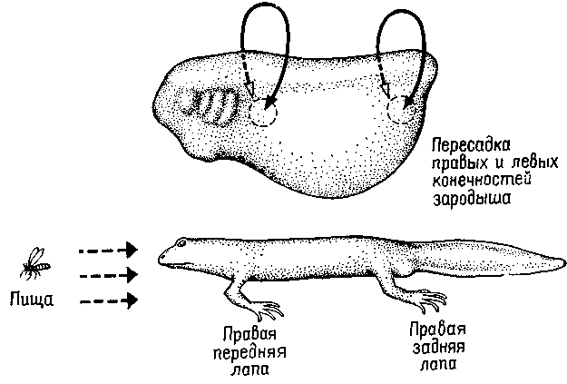
Рис. XIV-7. Эксперимент по изучению моторики, дополняющий опыт, показанный на рис. XIV-6. Пересаженные конечности действуют (во время плавания) так, как если бы они были на своем первоначальном месте. Если правые лапы пересаживаются на место левых, они продолжают работать как правые конечности, несмотря на новую иннервацию. Возникающее в результате этого поведение может не соответствовать требуемому, как это видно на рисунке, где животное пытается плавать, но совершает при этом движения, отдаляющие, а не приближающие его к пище И в этом случае приобретенная компетентность определяется периферической тканью. Эти результаты трудно объяснить с точки зрения обычных представлений о нервных связях. Я объясняю эти факты (Pribram, 1961, 1965) тем, что пространственно-временные структуры нервных импульсов становятся теми кодами, которые опознаются периферической тканью. Подобные пространственно-временные структуры начинают декодироваться в центральной нервной"т:истеме по мере ее развития независимо от путей, по которым они передаются Эти структуры импульсов специфичны по отношению к периферическим структурам, так как каждая периферическая иннервация характеризуется специфическим размером волокон, которые определяют скорость проведения нервного импульса (Quilliam, 1956; Thomas, 1956; см Weiss, 1950, Hamburger, 1961)
нерешенным вопрос, оказывает ли рибонуклеаза какие-либо иные воздействия на индуцируемую ткань, в которой нарушается процесс дифференциации. Однако более прямые доказательства роли РНК в процессе индукции были получены в опытах с демонстрацией эффекта индукции РНК, выделенной из различных органов. Было показано и то, что выделенная из различных органов РНК способна стимулировать реципиентную ткань к тому, чтобы она превращалась в различные специфические структуры. Эти экспе-
290
рименты свидетельствуют о том, что в организме существует много видов РНК, каждый из которых имеет свои специфические функции.
Итак, сторонники теории ассоциаций считают, что изменения поведения возникают всякий раз, когда события (стимулы) происходят одновременно или если такие одновременно происходящие стимулы (события) возникают благодаря ответам организма. Факты привыкания показывают, что «стимулы» с позиций теории ассоциаций должны рассматриваться как «проксимальные»; воздействие становится стимулом вследствие частичного совпадения «входной» информации с состоянием центров, которое в свою очередь формируется благодаря предшествующим частичным совпадениям центральных состояний и информации, поступающей от внешних воздействий. Таким образом, в любой отрезок времени центральные механизмы должны быть «компетентны», готовы к тому, чтобы обеспечить фон, на котором возникают стимулы. Следовательно, связь стимулов нужно рассматривать не как некую неопределенную, случайную, вероятную «ассоциацию»* а как биологически детерминированный процесс, Который организует взаимоотношения контекста (фона) и воздействия стимула. Если это так, то теория совпадения стимулов и теория ожидания сближаются с точки зрения процессов, происходящих в центральной нервной системе.
Таким образом, простого случайного сочетания, как такового— как фактора научения, — не существует, и эта концепция должна быть заменена биологической концепцией, основанной на принципе «компетентности»; наборы воздействий-стимулов (по существу, врожденных, хотя они и модифицируются в результате опыта) кодируются в центрах, которые приобретают «компетентность» по отношению к последующим наборам воздействий, создаваемых стимулами.
Этот процесс модификации поведения напоминает процесс эмбриогенеза, последний определяется унаследованными, врожденными свойствами, пробуждаемыми к жизни стимулирующей функцией среды, в которой растут клетки, Стимулирующая функция сама по себе специфична, но эта специфичность несколько иная, чем генетический потенциал. Генетическая «компетентность» индивидуально специфична (она специфична для каждого вида, рода, отряда). Наследственные факторы предполагают общность прошлого с будущим, допуская определенные вариации внутри каждого отдельного поколения. Индукторы, напротив, неспецифичны по отношению к индивидам, видам и т. д., поскольку существуют относительно простые химические агенты — РНК, общие для всех живых организмов. Таким образом, индукторы обеспечивают ту присущую всему живому общность, которая открывает возможность модификаций механизмов «компетентности» в отдельных поколениях в соответствии с требованиями момента,
291
СМЕЖНОСТЬ И ПОСЛЕДОВАТЕЛЬНОСТЬ
Второй вопрос, который возникал при бихевиористском подходе к проблеме, был следующим: что способствует научению, когда совершается действие? Можно сформулировать теперь этот вопрос иначе и спросить, происходит ли привыкание только при повторении стимулов или этот принцип применим к более широким проявлениям поведения. Хотя мы еще не можем дать точный ответ на этот вопрос — для этого необходимы новые исследования, — было высказано предположение, что процесс привыкания и угашение поведения имеют общие факторы. Например, Д. Примак (Premack and Collier, 1962), анализируя случаи ненодкреп-ления, отражающиеся на вероятности ответов, счел нужным заявить следующее:
«Существует по крайней мере ряд данных о безусловных ответах, которые не сохраняются полностью при их повторном вызывании. Хотя эта проблема мало изучена, в одном из немногих имеющих отношение к данному вопросу исследований Доджа (1927) сообщается о небольшом, но явно необратимом уменьшении величины и увеличении латентных периодов даже такого безусловного рефлекса, как коленный. Далее, в биологической литературе о привыкании содержатся описания нескольких случаев, когда безусловные ответы уменьшались по мере повторения, ■а их латентные периоды увеличивались... Возникает вопрос... не имеет ли этот факт некоторого несомненного уменьшения безусловных рефлексов более широкое значение для понимания поведения, чем это принято считать» (р. 15).
Только признав, что поведение регулируется механизмом, сходным с тем, который контролирует сенсорные процессы, можно, по-видимому, объяснить и правильно понять подобные факты. Однако остается вопрос: почему же поведенческие реакции не всегда ослабевают при их повторении? Первый приблизительный ответ состоит в том, что при нормальном ходе событий должно происходить «прерывание» процесса привыкания и угашения и что одна из функций подкрепления как раз и заключается в том, чтобы вызывать такое «прерывание». Эксперимент С. Гликмана и С Фельдмана (1961) показывает, что подобное «прерывание» действительно происходит. Этих исследователей интересовало, ■будет ли угасать реакция активации в ЭЭГ, которая возникает при стимуляции структур ствола мозга как компонент ориентировочного рефлекса (или бодрствования), при повторении внешних стимулов. Они обнаружили, что активация в ЭЭГ, вызванная стимуляцией ствола мозга, угасает, если только электроды не введены в ту область, в которой возникает эффект самораздра-■жения (рис. IX-8). Повторное раздражение этих зон, по-видимому, непрерывно возбуждая животное, создавая и изменяя установки, как это показано в гл. X, действует как фактор, прерывающий процесс привыкания.
Подводя итоги проблемам, поставленным сторонниками теории ассоциаций или совпадения стимулов с подкреплением (ассо-
Ш
циаций по смежности), следует сказать, что ни теория «отбора ■стимулов», ни теория «саморегуляции поведения» не могут дать адекватного ответа на вопрос о модификации поведения, вероятно, потому, что эти теории не принимают во внимание важность организации процесса научения во времени. Организмы реагируют •не на любые, одновременно происходящие смежные явления. Их поведение направляется предварительно сформированной «компетентностью» мозга, организующей стимулы и включающей в действие лишь те, которые важны для поведения. Таким образом, •стимулы представляют собой воздействия, детерминированные •нервной системой и «отобранные» на основании центральной «компетентности» организма (или его нервной «установки»), которая в свою очередь детерминирована предшествующим опытом ■и другими центральными процессами. Поведение организма направляется не только стимулами, но и посредством самоадапти-^рующегося фильтрующего механизма, который в определенных •случаях сам индуцирует стимулы (то есть вызывает ориентировочную реакцию). Это происходит в тех случаях, когда результат поведения лишь частично совпадает с центральной «компетентностью», которая и программирует поведение. В этих условиях как раз и имеет место подкрепление и поведение становится ■саморегулируемым.
Интересный эксперимент, проведенный Э. Джоном (John and Morgades, 1969), показал, что организм отвечает должным образом не только в силу того, что воздействия происходят одновременно. Три кошки были обучены нажимать на один рычаг при вспышках света частотой 2 кол/сек, и на другой, когда частота вспышек была равна 8 кол/сек. Регистрировалась электрическая активность в латеральном коленчатом теле — эвене зрительной системы. Было показано, что, когда животное правильно выполняло задание на различение вспышек, возникающие электрические ответы четко различались по форме волн. У четвертого необученного (контрольного) животного подобных различий в форме вызванных ответов не наблюдалось. Когда кошка ошибалась, то есть «огда давался неверный двигательный ответ при каком-либо сигнале, исчезало также и различие в форме электрических колебаний на этот сигнал. Джон пришел к выводу, что за наблюдаемые различия, коррелирующие с правильными ответами, должны быть ответственны определенного рода динамические процессы (с точки зрения концепции, развиваемой в этой книге, по-видимому, нейронные голографические процессы).
«У тренированных в разной степени животных форма вызванных потенциалов, возникающих под каждым электродом в ответ на два различных стимула, отчетливо различается. Эти различия в вызванных ответах наблюдались при регистрации реагирующих ансамблей клеток в пределах •ограниченных областей мозга. Таким образом, клеточные ансамбли, сооб-
293
щающие о наличии дифференцируемых сигналов, широко распространены по обширным областям мозга и постоянно обнаруживают два типа ответов на два различных стимула. Анализ показывает, что информация, содержащаяся в усредненных ответах каждого из этих двух локальных клеточных ансамблей, достаточна для различения двух периферических сигналов. Ансамбль из многочисленных реагирующих клеток обнаруживает поразительную стабильность в ответах, говорящую о существовании неизменного типа разрядов в ответ на каждый отдельный стимул. Напротив, активность одиночной клетки в высшей степени вариативна, проявляясь в виде разнообразных типов ответов при действии тех же самых стимулов. Эти факты говорят о том, что наборы разрядов обширных нейронных ансамблей служат гораздо более надежным источником информации, чем наборы разрядов одиночных клеток.
V обученных животных наблюдалось поразительное сходство в форме волн электрических ответов, регистрируемых в различных мозговых структурах. Анализ степени наклона кривых выявил, что эти сходные ответы широко распространены в головном мозгу, исключая проводящие пути. Динамическая природа этого феномена была проиллюстрирована фактами нарушения сходства при ошибочных ответах или при предъявлении новых стимулов. Эти факты свидетельствуют о том, что сходств» электрической активности в различных областях мозга отражает протекание некоторого эндогенного процесса, происходящего при научении, а не пассивно проявляющегося при действии физического стимула, как такового» (John and Morgades, 1969, p. 205—206).
Такое понимание процесса подкрепления начинают признавать даже бихевиористы. Так, в недавнем обзоре (Perkins, 1968) утверждается, что концепция «привлекательности» объединяет целый ряд ранее разрозненных фактов. Согласно этой теории, «все классические условные рефлексы могут быть описаны как подготовительные ответы, которые повышают характерную привлекательность комплекса стимулов, совпадающих с предъявлением безусловных стимулов». Другие авторы употребляют термин «желательность», «побудительная ценность» или «побуждение»; я пользуюсь в этой книге термином «интерес» как субъективным эквивалентом «привлекательности». Однако общий смысл: этих терминов сводится к тому, что назначением процесса подкрепления является обращение к некоторым предшествующим состояниям, к некой компетентности организма, что в свою очередь приводит к изменению этих состояний.
КОМПЕТЕНТНЫЙ МОЗГ
Что же тогда представляют собою эти состояния компетентности, которые регулируют поведение? Это иерархически организованные механизмы (логические модули), включающие серво-процессы, программы или планы, направленные на достижение внешнего эффекта, действия. В гл. XII и XIII была подробно описана нейронная организация механизма компетентности, участвующего в таких действиях, как, например, забивание гвоздя; анатомические структуры с однозначным соответствием между
294
мышцами и корой мозга организуются в образ, который контролирует любые движения, диктуемые внешним или «силовым нолем» для достижения результата. Этот результат кодируется в образе, в состоянии, в микроструктуре медленных потенциалов соединений; все это происходит посредством оценки мгновенных экстраполяции тех изменений в текущем процессе регулирования, которые появляются при сопоставлении соответствующих силовых полей с достигнутым результатом.
Несколько более простой, но аналогичный механизм может быть описан по отношению к другим, более «внутренним» состояниям компетентности. Если у животных структуры ствола мозга (например, гипоталамус) стимулируются дискретными импульсами, возникают отдельные движения, имеющие отношение к еде, питью и т. д. Участки, ответственные за подобные отдельные движения, по-видимому, распределены в случайном порядке по довольно широкой области мозга. Так, например, движение облизывания губ может быть вызвано раздражением участка, расположенного вблизи зоны, ответственной за движение выгибания спины (Robinson, 1964). Широко рассеянными оказываются, по-видимому, даже участки мозга, являющиеся субстратом генетической памяти, связанной с инстинктами. Однако при более сильной стимуляции или раздражении более широких зон эти отдельные движения интегрируются в структуры поведения, которые связаны с той или другой инстинктивной потребностью или аффектом. Таким образом, движения захватывания чего-нибудь ртом, жевание и заглатывание образуют комплекс движений при «де; пригибание и отворачивание в сторону указывает на начало полета; выпускание когтей и оскаливание зубов, выгибание спины, расширение зрачков означает агрессию. Можно предположить, что сильная электрическая стимуляция выявляет те движения, которые в обычных условиях возникают при активации тех же самых структур во время аффективных состояний и влечений.
Это предположение родилось в результате серии изобретательных экспериментов, выполненных Э. Валенстайном, которые, однако, в свою очередь поставили ряд новых вопросов. В этих экспериментах электроды вживлялись в ту область гипоталамуса крыс, электрическое раздражение которой вызывает движения еды, питья и попыток грызть кусок дерева. Когда один из таких поведенческих актов наблюдался особенно явно и стабильно, внешние условия эксперимента менялись таким образом, что первоначальный результат нельзя было получить. Так, в опыте создавались такие условия, когда в течение целой ночи животное через нерегулярные интервалы подвергалось стимуляции. На следующее утро та же стимуляция ранее раздражаемого участка вызывала либо первоначальное, либо измененное поведение, что
295
Рис. XIV-8. А — подкрепление моторных структур. Схема взаимосвязей между «подкрепляющей системой мозга» и системой ответов, основанная, на результатах экспериментов; В — роль сенсорного входа. Схема иллюстрирует взаимоотношение между специфическими потребностями и «непосредственным подкреплением», получаемым через сенсорный вход (Va-
lenstein, 1970).
зависело от внешних условий, и, когда были испробованы все возможные варианты, обнаружилось, что часто доминировали новые выработанные движения. Валенстайн пишет:
«В стандартных тестах на выявление обусловленного стимулами поведения удалялся объект (цель, к которой стремилась крыса), и животное-переводилось на ночной режим, когда ему предъявлялись два других целевых объекта. Если, например, крыса во время стимуляции в первой серии* опытов пила, то в ночное время сосуд с водой удалялся и в клетке сохранялись только кусочки пищи и дерева. Параметры стимула не менялись. Если животное не проявляло нового поведения, оно переводилось во второй, третий и т. д. раз на ночной режим. Однако в большинстве случаев-одного перевода на ночные условия было достаточно, чтобы возникало новое поведение. После появления нового поведения животным предъявлялись два стандартных теста, в которых начальный целевой объект отсутствовал, и третий стандартный тест (контрольный) со всеми тремя целевыми объектами. В тех случаях, когда животное не подвергалось стимуляции, всегда имелись все три целевых объекта, и, следовательно, животные могли насытиться пищей, напиться воды и удовлетворить свою потребность в том, чтобы грызть кусок дерева, еще до начала опыта. Одиннадцать животных прошли полностью через это испытание, что и составило первый эксперимент...
Вторая серия опытов была проведена после применения различного* числа тренировочных стимуляций в условиях отсутствия целевого объекта, к которому прежде стремилось животное.. в большинстве случаев вторично сгимулированное поведение появлялось так же закономерно, как и прежнее. Во время предъявления контрольного теста, когда одновременно присутствовали все три целевых объекта, в большинстве случаев с равной? вероятностью наблюдались два типа поведения. Как правило, один гиш
296
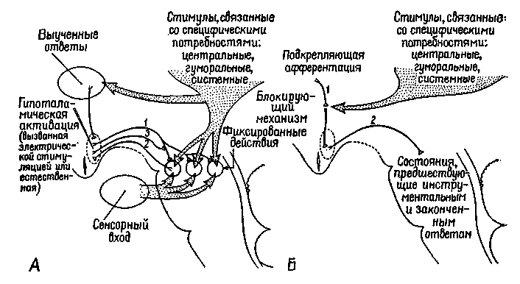
.поведения возникал при действии первых трех-четырех серий стимулов, а затем возникало другое поведение в приблизительно одинаковых по длительности сериях опытов. При предъявлении контрольных тестов животные обнаруживали несколько видов поведения за время предъявления некоторых из 20 стимулов.
Мы хотели выяснить, станет ли доминирующим первый тип поведения, если мы дадим серию контрольных тестов. Хотя в этих опытах наблюдались разнообразные виды поведения, мы пришли к заключению, что как только закреплялся второй вид обусловленного стимулами поведения, печальное поведение, вызванное стимуляцией, переставало быть доминирующим. И, действительно, у ряда животных обнаружилось явное преобладание второго вида поведения во время предъявления контрольных тестов (Valenstein, Cox and Kakolewski, 1969, p. 247—249).
Валенстайн объяснил эти результаты тем, что стимуляция гипоталамуса не вызывает специфических мотивационных состояний типа голода или жажды. Исходя из фактов взаимодействия двух типов явлений — эффекта самораздражения по Олдсу и эффекта вызова с помощью стимуляции определенного вида поведения (еды, питья или попыток грызть дерево), — он приходит к выводу, сходному с тем, который был изложен в гл. X, а именно что электрическая стимуляция, воздействуя на механизмы гомеоста-зиса, создает установку, изменяющую характер ответов.
Обратимся к одному примеру. Мендельсон (1967) описал поведение ■животных при стимуляции латерального гипоталамуса, которое проявлялось одновременно и в виде самораздражения, и в виде питья. Могенсон и Стивенсон (1967) приводят сходные данные. Мендельсон отобрал животных, у которых реакции питья появлялись при более слабой стимуляции, ■чем та, которая необходима для поддержания эффекта самораздражения. На этом низком уровне стимуляции животные не нажимали на рычаг, когда не было воды, однако когда жажда утолялась, они также не нажимали на рычаг для получения воды, если только не стимулировался гипоталамус. Мендельсон сделал следующий вывод: «Таким образом, если у крысы вызвать состояние жажды, она будет нажимать на рычаг, чтобы получить воду, а если крысе давать воду, то она будет нажимать на рычаг, чтобы вызвать жажду». Эти результаты очень важны, однако их интерпретация — предположение, что стимуляция вызывает жажду, — не кажется нам достаточно убедительной. Мы могли бы с уверенностью сказать, что у этих животных можно посредством электрической стимуляции вызвать обусловленное стимулом пищевое поведение, и что то же самое поведение можно затем получить и с помощью пищи. Из работ Кунза и Крюса (1968) известно, что животные, проявляющие в ответ на стимулы пищевое поведение, будут подвергать себя самораздражению на уровне ниже «порога вознаграждения», если они получают пищу. Поэтому более разумно было бы предположить, что подкрепление, возникающее * результате выполнения вызванного поведенческого акта, обусловливает не голод или жажду, а суммируется с подкреплением, возникающим непосредственно в результате самой стимуляции. Из этого следует, что сумма покрепления от выполнения поведенческих реакций и подпорогового подкрепления, вызванного стимуляцией мозга, может оказаться достаточной, ■чтобы поддерживать инструментальное поведение. Действительно, ранее Мендельсон (1966) показал, что сытое животное обнаруживает вызванное -стимулами пищевое поведение скорее при комбинации пищи и стимуляции мозга, чем при одной мозговой стимуляции (Valenstein, Cox and Kakolewski, 1969, p. 267—277).
297
Однако, предполагая, что стимуляция мозга не вызывает состояния жажды, Валенстайн может выбросить вместе с водой и ребенка. У. Роберте (1969) указывает, что сильная электрическая стимуляция может разрушить четко организованное поведение и расширить гипоталамическую зону, при раздражении которой постоянно наблюдаются частные движения, включенные в тот или иной поведенческий акт. Роберте обвиняет Валенстайна в том, что он стоит па позициях Лешли, отрицая специфичность нервных центров. Эта позиция, как он считает, должна быть пересмотрена, потому что, как отметил П. Милнер (Roberts, I960, р. 17—19), она «заставила многих исследователей на несколько десятилетий отказаться от изучения проблемы функциональной специфичности и локализации функций». Вопреки этому Роберте считает, что компетентная ткань состоит из «перекрывающих друг друга, но специфических по своим функциям механизмов».
Этот аргумент не нов, однако смысл его изменился. Почти сто лет поборники теории локализации функций спорили со сторонниками теории пластичности мозга; полем боя были зрительная и моторная кора. Теперь поле сражения переместилось в гипоталамус.
Как при анализе восприятия и действия, решение вопроса и в этом случае надо искать в микроструктурах медленных потенциалов соединений. Роберте признает существование данной проблемы, но не может дать ей неврологического объяснения.
«Большая частота ответов, имеющих незавершенный характер... подтверждает мнение о том, что [локальная] стимуляция гипоталамуса обычно возбуждает только небольшую часть нейронов данного механизма. Эти факты говорят также о том, что существует очень мало постоянных взаимосвязей между нейронами, контролирующими различные элементы этих ответов, внутри гипоталамуса или в его эфферентных путях. Таким образом, тенденция этих элементов возникать одновременно при нормальном поведении должна быть результатом несколько иного типа интеграции, например, результатом общих гуморальных влияний, как это наблюдается в случае терморегуляторного поведения (Roberts, et al., 1969), или результатом общего нейронного входа от других центральных структур или периферических рецепторов» (Roberts, 1969).
Общий вход, интеграция создается, конечно, в экспериментах Валенстайна благодаря комбинации электрической стимуляции моэга и подкрепления от окружающих условий, что — согласно концепции, изложенной в этой книге, — формирует окончательную структуру поведевия, которая опирается на динамическую систему медленных потенциалов соединений. Эти микроструктуры медленных потенциалов, эти кратковременные установочные состояния и регулируют поведение. Конечно, эти микроструктуры не обязательно локализованы в стволе мозга. Активирующий латеральный гипоталамическии механизм является
298
основным перекрестком путей, проводящих сигналы от многих областей мозга, включая и кору больших полушарий.
Результаты, полученные Валенстайном, как и повседневные наблюдения, говорящие о том, что заученные навыки сохраняются надолго, требуют, однако, более стабильной основы, чем эти кратковременные состояния, создаваемые микроструктурами соединений. Субстратом окончательного образа результата не могут быть чисто электрические процессы. Должны возникать какие-то длительные модификации, химические или нервные.
Таким образом, мы вернулись к вопросам, рассмотренным во II главе. В следующей главе мы еще раз обсудим эти вопросы и проанализируем модификацию поведения с точки зрения мотивации процессов памяти, то есть проблему подкрепления.
РЕЗЮМЕ
В моторных механизмах мозга кодируются условия внешней среды, которые организуют поведение. Для решения проблемы, как это происходит, одинаково важны и работа нейрофизиологов, и усилия бихевиористов, направленные на изучение модификации поведения в результате научения, и в частности на анализ тех процессов, с помощью которых внешние условия регулируют изменение поведения и становятся взаимно релевантными. В соответствии с принципами работы нервной системы механизмы, контролирующие поведение, даже те, которые имеют отношение к восприятиям и чувствам, представляют собой сложные системы, связанные с широким классом функций. В этих широких системах формируются компетентные структуры, особые функции которых зависят от опыта организма в данной внешней среде. Внешнее поведение организма определяется сложно организованным механизмом, сходным с тем, который продуцирует образы желаемых результатов. Простая последовательность воздействий не влияет на результат поведения; условия должны воздействовать на внутреннюю компетентность организма или регулировать поведение на основе предшествующего опыта данного организма и ожидания нужных результатов.
Г л а в а XV
ПОДКРЕПЛЕНИЕ И ЗАВЕРШЕНИЕ ДЕЙСТВИЯ
ПОДКРЕПЛЕНИЕ КАК ИНДУКЦИЯ
Сформулированное в гл. XIV утверждение о том, что процесс подкрепления индуцирует изменения в механизмах компетентности мозга, нуждается в тщательной проверке. Имеется ли какое-либо сходство между процессами индукции, изучаемыми эмбриологами, и процессами подкрепления, изучаемыми бихевиори-стами? В гл. II процесс индукции рассматривался в качестве-модели хранения следов памяти. Какие нервные механизмы могли бы приходить в действие во время процесса подкрепления, который вызвал бы процесс индукции в мозгу взрослого организма?
Наиболее спорная трактовка подкрепления, предлагавшаяся как бихевиористами, так и психоаналитиками, заключалась в попытке рассматривать подкрепление как фактор, уменьшающий влечение. Эта концепция основывается на двухфакторной теориш влечения: физиологические потребности приводят к состоянию напряжения в организме, которое проявляется в повышении общей» активности или в усилении нервной активации; поведение, направленное на уменьшение этого напряжения, и есть подкрепление. Некоторые авторы (например, Sheffield et al., 1955) считают, что организмы, напротив, стремятся к повышению напряжения и что изменения поведения сопровождаются ростом: напряжения. Этот аргумент устраняет необходимость во втором' факторе. Однако влечение и подкрепление по-прежнему рассматриваются как взаимосвязанные явления. Между тем Эстес (1958) привел убедительные доводы в пользу концепции, согласно которой поведение строится по схеме «побуждение — стимул», а не-по схеме «побуждение — напряжение», однако эта концепция: оставляет без ответа как раз вопрос о том, какие же побуждающие стимулы управляют поведением. Ответ на этот вопрос сходен с тем, который был дан в предыдущей главе, а именно вопрос,, что такое «стимул», — не так прост, как кажется. Побуждающий стимул, как и сенсорный стимул, обусловлен работой корригирующего сервомеханизма, или гомеостата. Гомеостаты снабжены ре-
300
цепторами, чувствительными к возбуждению в системе «внешний мир — внутренняя среда». Особые зоны мозга, чувствительные к осмотическим колебаниям, изменениям температуры, содержанию эстрогена, глюкозы и уровню углекислоты, находятся вокруг желудочков мозга; они расположены по средней линии; зти области связаны с механизмами, контролирующими поступление и расход агентов, к которым они чувствительны (гл. IX, X).
Помимо этих центральных механизмов, в гомеостатических процессах принимают участие также другие, более периферические механизмы. Центральные гомеостатические процессы часто дополняются вторичными механизмами, которые обеспечивают более точно дозированную регуляцию указанных агентов. Примерами могут служить сокращения желудка в механизме пищевой регуляции во время голода или сухость во рту при жажде, а также регуляция циркуляции крови в сосудах кончиков пальцев для большего или меньшего охлаждения тела. Основные гипота-ламические терморегуляторы дифференцированно управляют температурой пальцев посредством кровообращения.
Если взять в качестве модели голод, то можно видеть, что мозговой гомеостатический механизм с его центральными и периферическими чувствительными аппаратами имеет два реципрокно действующих компонента. Один из них сигнализирует о недостатке какого-либо агента и запускает регуляторный процесс, другой сигнализирует о насыщении организма и останавливает этот процесс. Можно также видеть, что фаза запуска регулятор-ного процесса характеризуется наличием потребности, а фаза прекращения вызывает состояние аффекта. Следовательно, оказывается, что потребности и аффекты, чувство заинтересованности представляют собой мотивационные и эмоциональные (в отличие от перцептивных) стимулы, иначе говоря, то, что бихе-виористы называют влечениями. На языке этой книги потребности и аффекты являются управляющими образами, индикаторами процессов, связанных с состояниями мозга и таким путем: влияющих на организацию поведения во времени (гл. II).
Каким образом механизмы, обеспечивающие состояния интереса, потребности и аффекта, модифицируют поведение организма и служат подкреплением? Путем вовлечения механизма памяти, которым обладает организм. В гл. II была сформулирована гипотеза, согласно которой структуры, ответственные эа долговременную память, как бы стимулируются в мозгу, подобно тому как стимулируются тканевые структуры в процессе эмбрионального развития. Внешнее сходство между процессами индукции, изучаемыми в эмбриональных тканях, и процессами подкрепления, изучаемыми в ситуации выработки условных рефлексов, легко сформулировать в следующих положениях: А) индукторы пробуждают и организуют генетический потенциал организма. Подкрепляющие агенты пробуждают и организуют поведенческие
301
возможности организма. Б) Индукторы сравнительно специфичны в отношении действия, которое они вызывают, но, как правило, неспецифичны по отношению к индивидам и тканям. Подкрепляющие агенты довольно специфичны по отношению к тому поведению, которое они обусловливают, но, как правило, неспецифичны по отношению к индивидам и задачам. В) Индукторы детерминируют широкий набор индуцированных эффектов, детали уточняются процессами, протекающими в субстрате, по мере развития ткани. Подкрепляющие агенты определяют решение проблемной ситуации, детали поведенческого репертуара (конкретные формы поведения), используемого для достижения результата, сугубо индивидуальны. Г) Индукторы не являются просто агентами, запускающими развитие, они представляют собой нечто большее, чем мимолетные стимулы. Подкрепляющие агенты не просто агенты, запускающие поведение; они представляют собой особый класс стимулов. Д) Индукторы должны контактировать с субстратом, для того чтобы быть эффективными. Совпадение во времени — обязательное требование для того, чтобы реализовать подкрепление. Е) Простой контакт, хотя он и необходим, недостаточен, чтобы вызвать эффект индукции Индуцируемая ткань должна быть готовой к реакции, должна быть компетентной. Простое сочетание, хотя оно и необходимо, недостаточно, чтобы вызвать подкрепление; подготовленное состояние, недостаток информации, депривация, готовность, контекст, ожидание, внимание, создание гипотезы — вот только некоторые из терминов, используемых для описания тех факторов, которые создают компетентность организма, без чего подкрепление не может стать эффективным. Ж) Индукция обычно осуществляется благодаря двустороннему взаимодействию — благодаря химическому взаимодействию. Подкрепление является наиболее эффективным в оперантной ситуации, где последовательность действий самого организма немедленно используется как регулятор его последующего поведения.
НЕЙРОХИМИЯ ПОДКРЕПЛЕНИЯ
После всего, что уже сказано, остается вопрос, указывает ли описанное выше сходство процессов индукции и подкрепления на сходство их механизмов' С моей точки зрения, да. Какие же факты это подтверждают? Какие нервные процессы начинают действовать во время индукции?
Для этого требуются анатомические пути, функционирующие во многих областях мозга, чтобы запустить в действие подкрепляющий «индуктор», химические агенты, стимулирующие реци-пиентную ткань к дифференциации. Пример подобного любопытного синтеза мы находим в нейрохимическом исследовании, проведенном Л. Стайном (рис. XV-1, XV-2).
302
Рис XV-1 Схема медиального переднемозгового пучка (верхний рисунок — система запуска) и перивентрикулярной системы волокон (нижний рисунок — система остановки) в мозгу млекопитающих (сагиттальный разрез) (Stein, 1968, Le Gros Clark et al, 1938)
«Все приведенные факты отвечают представлению о том, что механизм подкрепления содержит систему адренэргических Синапсов, которые в высшей степени чувствительны к фармакологическим воздействиям Усиление порадренэргической передачи в этих сииаптических аппаратах вызывает эффекты облегчения в поведении, ухудшение норадренэргической передачи подавляет поведение При всех условиях эти синаптические аппараты являются важнейшим участком работы мозга, где амфетамин и хлорпромазин оказывают влияние на целенаправленное поведение
Где локализуются эти синапсы? Сели в медиальном переднемозговом п\чке действительно находится система вознаграждения, как эю уьазыва.-лось выше, то данные адренэргические синапсы, очевидно, уже описаны 1руппой сотрудников Каролинскою института (Fuxe, 1965, Hillarp, Vuxe and Dahlstrom, 1966) Используя гистохимическую технику для обнар>же ния катехоламинов на клеточном уровне, эти исследователи сообщают
303
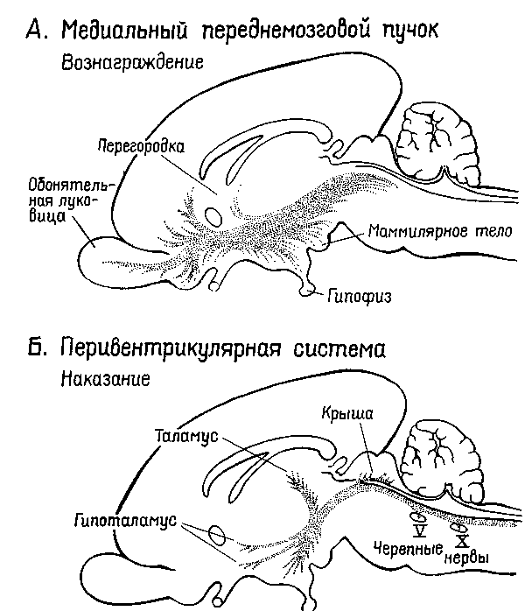
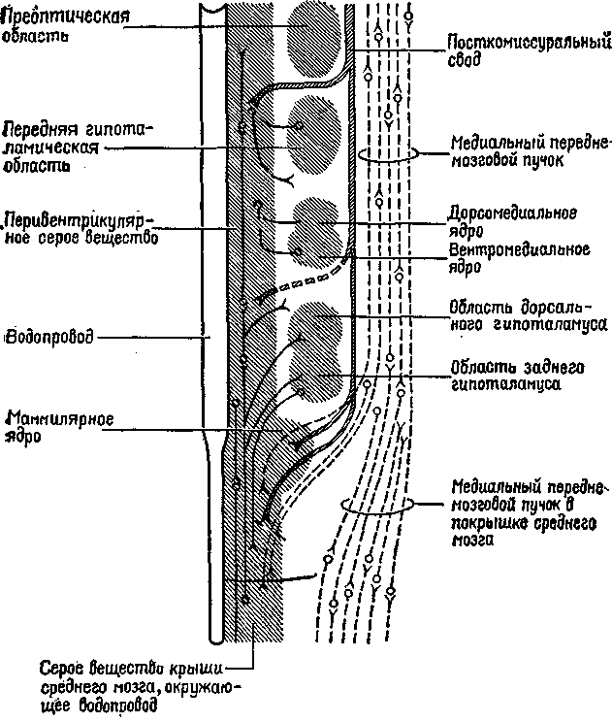
Рис. XV-2. Схема медиального переднемозгового пучка (пунктир) и пе-ривентрикулярной системы волокон в горизонтальной плоскости. На схеме гипоталамус представлен как три продольно расположенных столба — перивентрикулярный поясной слой, медиальная зона и латеральная зона. Пучки волокон в перивентрикулярной и латеральной зонах примыкают к медиальной зоне, которая лишена крупных пучков волокон, но содержит несколько известных ядер. Наклонные линии обозначают систему свода (Stein, 1968; Sutin, 1966).
о системе нейронов, содержащих порадреналин; клеточные тела этих нейронов берут начало в мезенцефальных отделах мозга, а волокна их восходит к медиальному иереднемозгопому пучку и оканчиваются в адренэргиче-ских синапсах гипоталамуса, лимбической доли и неокортекса... Используя совершенно иную технику, независимо от предыдущих авторов Геллер, Сайдеи и Мур (1966) подтвердили существование этой восходящей системы
304
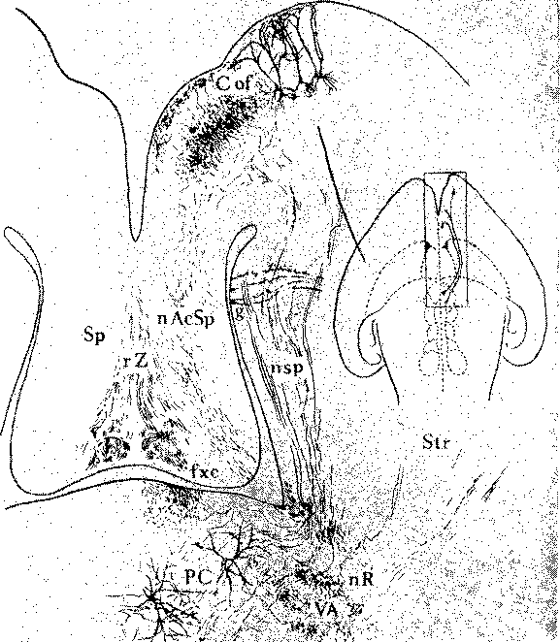
Рис. XV-З. Ростральные проекционные пути неспецифической талампческой системы, идущие через нижние ножки таламуса (часть медиального переднемозгового пучка) в кору. Аксоны от передних неспецифических полей, включающих парацентральное ядро (PC) и, возможно, медиальную часть вентрального переднего ядра (VA), проходят рострально через нижние ножки таламуса как неспецифические проекционные пути (nsp) и через медиальный сектор каудального отдела полосатого тела (Str) к основанию орбитофронтальной коры (Cof). Эти аксоны широко ветвятся в субгризеальном белом веществе, и некоторые из них лродолжаются в ядрах ограды —п. accumbens (nAcSp). Остальные сокращения означают: ретикулярное ядро таламуса (nR), столбы свода (fxc), ограда (Sp) и радиация Цукеркэндла (rZ). Эпидермальная нейроглия (g) тянется вдоль боковых желудочков. Горизонтально-наклонное сечение, модифицированная методика быстрого окрашивания по Гольджи. 50-дневный, частично демиелинизированный мозг мыши. X150. В репродукции масштаб сокращен до Х0.75 (Scheibel, 1967).
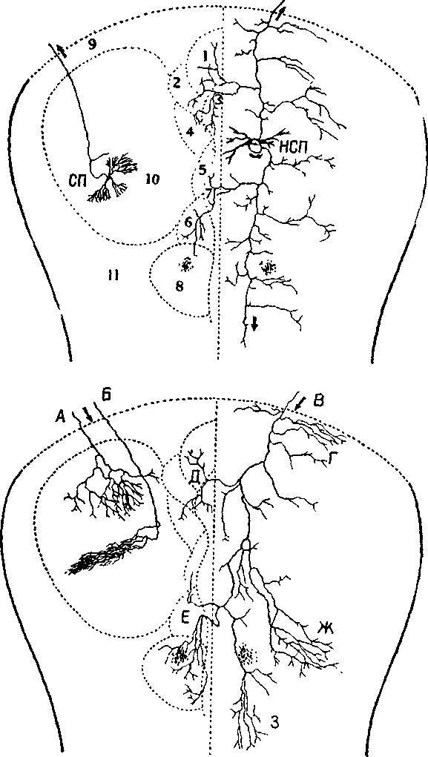
волокон. Эти исследователи разрушали медиальный переднемозговой пучок па одной стороне на уровне латерального гипоталамуса и затем проверяли изменение содержания норадреналина в различных областях мозга. Поскольку в медиальном переднемозговом пучке аксоны в большинстве случаев не перекрещиваются, оказалось возможным сравнить уровень содержания норадреналина на пораженной и интактной сторонах. Было обнаружено, что на пораженной стороне — и только в структурах пучка мозга — норадреналина было значительно меньше; контрольные разрушения медиального гипоталамуса не привели к существенному уменьшению норадреналина. Эти результаты подтверждают существование в медиальном переднемозговом пучке волокон, содержащих норадреналин; кроме того, авторы приходят к выводу, что эти волокна входят в восходящую систему, так как уменьшение уровня норадреналина наблюдается только в структурах, расположенных выше уровня поражения...» (Stein, 1968, р. 110.)
Шейбел и Шейбел (1967, рис. XV-3 и XV-4) также описали эту систему нейронов; по мнению этих авторов, она функционирует как система неспецифических афферентных путей к коре больших полушарий. Характерно, что аксоны этих клеток длинные и на их окончаниях имеются разветвления, обвивающие апикальные дендриты пирамидных клеток, свободно соединяющиеся с дендритами, в противоположность хорошо ограниченным синапсам, типичным для специфических афферентов. Эти данные, а также эксперименты Фукса, Гамбургера и Хокфельта (1968), показавшие, как отмечает Стайн, что неспецифические соединения являются в большинстве случаев адренэргетическими (то есть, что аксоны и их клетки содержат норадреналин), говорят
Рис. XV-4. Сравнение организации аксонных элементов специфической и неспецифической таламических систем. Верхний рисунок — таламофугальные элементы. Нейрон специфического вентробазального комплекса ядер (СП) посылает вертикально направленный без коллатералей аксон (10) к коре, исключение составляет лишь одна маленькая возвратная ветвь. Нейрон неспецифической системы (НСП) посылает аксон, который разветвляется на ростральные и каудальные отростки, богато снабженные коллатералями и идущие ипсилатерально и контр-латерально. Нижний рисунок — нисходящие таламопетальные элементы. А и Б — аксоны, идущие от корковых нейронов к комплексу различных специфических вентральных ядер. А — характерная объемная пограничная структура; Б — плоский древовидный нейрон, имеющий форму диска; В — аксон, идущий из коры к неспецифическим структурам. В диффузную, богатую коллатералями систему входят ветви, идущие к области ретикулярного ядра и к вентральному переднему ядру (Г), к неспецифическим структурам другого полушария (Д и Е), к заднему комплексу ядер (Ж) и мезодиенцефальным образованиям (3). Цифры обозначают: 1 — parataential; 2—anterior ventral; 3 — interanteromedial; 4 —r anterior medial; 5 — paracentral; 6 — central lateral; 7 — central medial; 8 —> centre median-parafascicularis complex; 9 — n. reticularis. Рисунок составлен на основании изучения ряда срезов мозга крыс и мышей до методу Гольджи (Scheibel, Scheibel, 1967).
307
о том, что эта система нейронов ответственна за запуск индуктивных процессов посредством стимуляции РНК и облегчения синтеза протеина. Стимулирующее влияние норадреналина на синтез, протеина, по-видимому, опосредствовано циклом адениномонофосфата (см. «The Role of Cyclic AMP in the Nervous System» in «Neurosciences Research Program Bulletin», July 1970, vol. 8). Кити как-то отметил: «Интересно, что стимуляция протеи-нокиназы посредством адениномонофосфата может значительно усиливаться с помощью ионов магнезии или калия и тормозиться кальцием, что показывает, каким образом эффект адренэргической стимуляции может по-разному воздействовать на умеренно активные и неактивные синапсы!»
Я подчеркнул бы еще и особое значение нейронной матрицы, на которой реализуется аминэргический подкрепляющий эффект. Эта матрица (нейронная сеть), чувствительная главным образом к холинэргическим веществам, и создает то, что в гл. XIV описывалось как компетентность мозговой ткани. Существуют данные, говорящие (рис. XV-5) о том, что адренэргическая стимуляция оказывает влияние на холинэргический механизм или по крайней мере — на активирующие и тормозящие механизмы мозгового ствола. Вспомним также, что в экспериментах Креча, Розенц-вейга и Беннета (рис. П-6) было обнаружено, что ацетилхолин участвует в эффекте влияния обогащенной среды на рост коры. Могут ли запускаться эти более продолжительные холинэргиче-ские процессы с помощью адренэргического механизма подкрепления или эти процессы протекают независимо от последнего?
Гликман и Шифф (1967) только на основе обширного обзора результатов, наблюдаемых в экспериментах по изучению влияния электрической стимуляции мозга на поведение, дали частичный ответ на этот вопрос. В этом обзоре выделяется два типа врожденных ответов, один из них состоит в «приближении», а другой в «удалении» от объектов-стимулов. Авторы установили корреляцию между участком электрической стимуляции в стволе мозга, откуда запускается подобный тип поведения, и положительным и отрицательным подкрепляющими эффектами при электрическом самораздражении (см. рис. V-1 и V-2). Они также высказали предположение относительно некоторых механизмов, посредством которых контролирующие кортикальные влияния (тормозящие и облегчающие) могут регулировать работу центрального эффекторного механизма ствола мозга. Однако они не поняли важности проблемы модификации поведения посредством подобных контролирующих корковых влияний. Это объясняется тем, что авторы не располагали фактами, которые указывали бы на вариабельную природу механизмов, приводящих к реакции (гл. XIV), в связи с чем возникает необходимость в особом, способном к модификациям состоянии, имеющем интегративные свойства. В настоящее время анатомическая основа подобных спо-
308
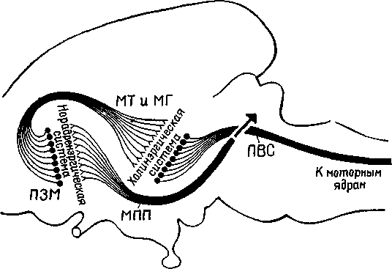
Рис. XV-5. Схема, показывающая возможные взаимосвязи между механизмами вознаграждения и наказания, составленная на основе экспериментов Маргулиса, Стайна и др. (1967, 1968) по химической стимуляции. Стимулы вознаграждения «запускают» поведение, освобождая его от тормозящих механизмов с помощью перивентрикулярной системы (ПВС), причем имеет место следующая последовательность явлений: 1) Активация медиального пе-реднемозгового пучка (МПП) с помощью стимулов, предварительно ассоциированных с наградой (или избежанием наказания) приводит к высвобождению норадреналина в амигдале и других подавляющих зонах переднего мозга (ПЗМ). 2) Тормозное действие норадреналина подавляет активность, сокращая тем самым опосредованное холинэргином возбуждение медиального таламуса и гипоталамуса (МТ и МГ). 3) Ослабление холинэргической синапти-ческой передачи в МТ и МГ уменьшает активность перивентику-лярной системы и таким образом снижает ее тормозное влияние на моторные ядра ствола мозга (Stein, 1968).
собных к модификации интегративных процессов найдена благодаря открытию системы адренэргических афферентов, берущих свое начало в стволе мозга и достигающих апимальных дендритов. коры больших полушарий.
Факты, на которых основываются гипотезы о сущности процесса индукции, получены почти исключительно в опытах на животных. Однако недавний обзор проблемы мозговых поражений у человека, вызывающих серьезные нарушения процессов памяти, неожиданно подтвердил существование механизма, подобного тому, который здесь описан. Ограниченные поражения коры больших полушарий (включая гиппокамп) или базальных ганглиев не всегда коррелируют с нарушениями памяти. Однако_{г} когда патологический процесс затрагивает структуры ствола мозга, у больных наблюдается «неспособность к образованию.
309
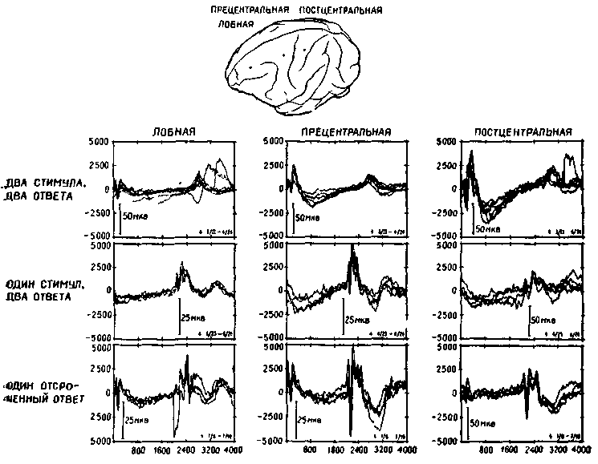
Рис. XV-6. Сравнение транскортикальной негативной вариации (TNV) — в лобной, прецентральной и постцентральной областях коры обезьяны-ре-зус во время выполнения различных заданий на ожидание. В ситуации предъявления двух сигнальных стимулов, требующих двух ответов, обезьяна должна нажимать на рычаг в пределах 400 мсек после включения светового стимула, держать рычаг опущенным в течение двух серунд и отпускать его в пределах 400 мсек после включения звука. В ситуации предъявления одного сигнального стимула и двух ответов обезьяна должна была спонтанно начинать опускание рычага без стимула, держать рычаг опущенным в течение двух секунд и быстро отпускать его при включении звука. В ситуации отсроченных реакций свет и звук предъявлялись с интервалом в 2 сек; обезьяна должна была воздерживаться от ответа до тех пор, пока не появится звук. Каждая запись — усредненные компьютером 40—50 ответов. В качестве подкрепления обезьяны получали за каждый правильный ответ маленькие кусочки пищи. Ср. с рис. XV-7 (Donchin et al.,
1971).
новых следов памяти, то есть антероградная амнезия (когда продолжительное заучивание не помогает)», несмотря на «сохранность активного состояния внимания, уровня бодрствования-мозга» и «нормальную способность мыслить, решать задачи и т. д.»; в таких случаях при выздоровлении интеллектуальная деятельность лишь «немного ухудшается по сравнению с нремор-бидным уровнем, несмотря на грубые нарушения памяти». Анатомически «ядра, разрушенные поражением, во всех случаях располагаются по средней линии, а именно в 2—3 мм от эпендимы. Иными словами, их расположение в зоне третьего желудочка (и сильвиева водопровода) оказывается более важным как фактор, определяющий их чувствительность, чем все другие свойства этих ядер» (Adams, 1969, р. 98—102).
Нейрофизиологи также внесли известный вклад в изучение мозговых механизмов, определяющих процессы индукции как у человека, так и у животных. Несколько лет назад Грей Уолтер (Walter et al., 1964; Walter, 1967) проанализировал медленно протекающие изменения электрической активности мозга в различных ситуациях. Он обнаружил отрицательное отклонение электрического потенциала при действии одного сигнала, подготавливающего организм к Ответу на следующий, ожидаемый стимул. В наших экспериментах (Donchin et al., 1971; рис. XV-6 и XV-7) подобные отрицательные отклонения вызывались с помощью разнообразных подготовительных состояний ожидания и место возникновения изменений потенциала зависело от типа задания, требующего этого подготовительного состояния, например: если обезьяна или человек готовится, ничего не делая, к~ выполнению ответа, максимальная CNV (контингентная негативная вариация) появляется в лобной коре; если требуется подготовиться к моторному ответу, отрицательный потенциал появляется прежде всего в моторной коре и предшествует осуществлению движения; если требуется выполнить длительное ответное действие, например продолжительный подготовительный нажим на рычаг, максимальный отрицательный потенциал возникает в со-матосенсорной коре. Когда же наконец появляется ожидаемый второй стимул, отрицательный потенциал завершается резким положительным отклонением. В других экспериментах в ситуациях выработки оперантных условных рефлексов эти завершающие позитивные электрические потенциалы были связаны с появлением подкрепляющего агента (Clemente et al., 1964; Grandstaff, 1969; Lindsley, 1969). Таким образом, CNV с ее завершающим быстрым положительным потенциалом сигнализирует об ожидании-и его завершении, о подготовительных фоновых процессах, определяющих судьбу стимула, которые обсуждались в гл. XIV.
Непосредственный эффект может быть получен также с помощью отрицательной (катодной) и положительной (анодной) электрической стимуляции коры больших полушарий во время*
ЗИ
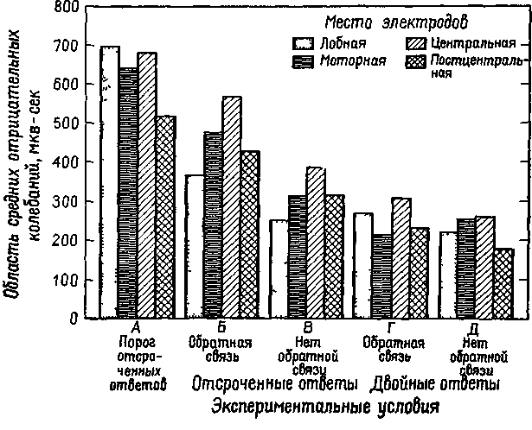
Рис. XV-7. Сравнение контингентных негативных отклонений (CNV) в различных участках мозга у человека в 5 различных экспериментах на время реакции. Во всех опытах предъявлялись 2 зрительных стимула с интервалом в 1,5 сек. В экспериментах А—В испытуемый должен был нажимать на кнопку большим пальцем ведущей руки в ответ иа второй стимул. ^{г}
В экспериментах Г и Д от испытуемого требовалось нажимать на кнопку сразу же после включения первого стимула, держать ее нажатой в течение интервала между стимулами и отпускать при появлении второго^ стимула. В качестве обратной связи использовался красный или зеленый свет, который зажигался после каждого правильного или ошибочного ответа. В экспериментах В — Д испытуемые должны были реагировать в пределах 350 мсек. В этих условиях ограниченного времени время реакции сокращалось настолько, что испытуемые допускали до 25% ошибок. Область отрицательных колебаний оценивалась методом суммирования всех отрицательных отклонений (относительно исходной средней линии), возникающих в течение двухсекундного интервала, следующего за включением первого стимула. Электронегативные мозговые волны оценивались, усреднялись и интегрировались с помощью компьютера системы LINC-8.
научения (Stamm, 1961; Morrell, 1961). Отрицательная стимуляция повышает скорость научения, положительная оказывает про-
•тивоположное влияние.
Все эти эксперименты дают убедительное доказательство того, что изменения электрического потенциала возникают в мозгу и
.до и во время подкрепления. Однако мы фактически ничего не
312
знаем о тех механизмах, которые вызывают эти изменения электрического потенциала. Столь же мало знаем мы и о нейрохимических процессах, сопровождающих эти электрические изменения. Возможно, что CNV отражает или мобилизует «холинэргиче-скую компетентность», а положительные потенциалы возникаюг вследствие активации адренэргических путей или вызывает эту активацию. Тот факт, что электрические изменения связаны с подкреплением, открывает пути для изучения данной проблемы на поведенческом, гистологическом и химическом уровнях — пути, которые в течение ряда лет были полностью закрыты. Понимание подкрепления как процесса индукции выдвигает гипотезы, которые могут быть проверены в биологических исследованиях и помогут разгадать ту загадку, над которой полвека безуспешно бились бихевиористы.
РЕГИСТРАЦИЯ ПОДКРЕПЛЕНИЯ
Вспомним еще раз эксперименты с угашением (гл. III, XI), Регистрируя ряд физиологических индикаторов, мы видим, что-организм отвечает на новый стимул ориентировочной реакцией. Эта реакция угасает при повторном предъявлении стимула. Вспомним также, что после удаления миндалевидного ядра физиологические индикаторы ориентировочного рефлекса, такие, как кожногальваническая реакция (КГР), изменение частоты сердцебиений, дыхания, не обнаруживаются, несмотря на то, что-в других условиях эти физиологические ответы остаются сохранными. Как это ни парадоксально, поведенческое выражение ориентировочной реакции в этих случаях не только сохраняется, но и не угасает. Я интерпретирую этот факт таким образом, что после амигдалэктомии ориентировочный процесс не регистрируется в мозгу так, как это происходит в норме. В ситуации выработки условных рефлексов также отсутствует регистрация этих показателей, как это было обнаружено в опытах с обезьянами, перенесшими подобную операцию (Bagshow and Coppock, 1968; рис. XV-8). Если у нормальных животных наблюдается постепенное увеличение числа электрофизиологических ответов, возникающих во время предъявления стимула, и удлинение периода, во время которого появляются предвосхищающие ответы, то у оперированных животных подобных предвосхищающих КГР и увеличения их числа не наблюдается. Эти результаты говорят о том, что миндалевидное ядро интимным образом связано с организацией процессов во времени, обеспечивая процессы, участвующие в ответе на повторные события, иначе говоря, процессы серийной регистрации в памяти значимых событий. В нормальном организме существует как бы «внутреннее эхо» событий, без которого соответствующая регистрация не происходит.
313
Таблица XV-1
Пробы | КГР | 5—10 сек включ. | ю—15 сек включ. | 5—10 сек выкл. | 10—15 сек выкл.
первые 40 | нормальные  с удалением амигдалы | 3,7 3,2 | 7,0** 3,3 | 3,9 3,9 | 2.5 2,0
вторые 40 | нормальные  с удалением амигдалы | 5,7** 2,7 | 8,8** 4,8 | 6,2 3,5 | 4,5 4,3
«со 80 | нормальные  с удалением амигдалы | 9,3 5,8 | 14,5* 8,2 | 10,3  7.3 | 7,0 6,3
* = р < 0,08 ** = р < 0,05
Рис. XV-8. Среднее числа кожногальванических реакций, возникающих за 10-секундный период между включением света и его выключением в первых 40 и во вторых 40 пробах по каждой группе обезьян. Нормальные контрольные животные научаются предвосхищать выключение света, а у животных с удаленным миндалевидным ядром эта способность нарушается (Bagshaw and
Coppock, 1968).
То, что миндалевидное ядро участвует в процессе усвоения опыта, подтверждает и поведение животных (Douglas and Pribram, 1966). В простых задачах на различение часто повторяющихся объектов эти затруднения в регистрации событий почти не заметны. Однако, если порядок подкрепления изменяется таким образом (Barrett, 1969), что начинает подкрепляться ранее не подкреплявшийся стимул (переделка дифференцировки) или вводится новый стимул, как в том эксперименте, когда обезьяна должна была использовать опыт, полученный в другой, сходной, но не идентичной ситуации, животные, перенесшие амигдалэкто-мию, не могут решить задачу (Schwartzbaum and Pribram, 1960; рис. XV-9; Bagshow, Pribram, 1965). В таких опытах обезьяны,
314
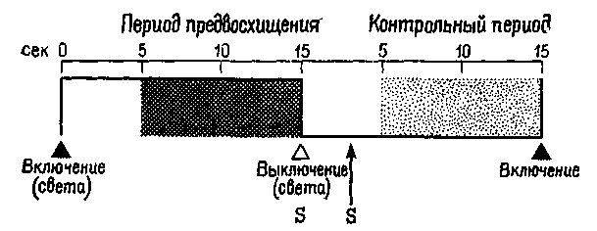
Таблица XV-2-
Влияние удаления ампгдалы на перенос навыка иа новое_{г} но связанное с прежним задание» (см. объяснение к рис. XI-3). Обезьяны после удаления ампгдалы обучаются, выполнению второго задания, как совершенно нового, тогда как нормальные контрольные животные действуют в этих условиях на основе своего прошлого опыта (Schwartzbanm, Pribram, 1960)
Дни | Число перенесенных ответов в опыте на перенос
Дни | Нормальные |  |  |  |  | С удалением амигдалы
 | 439 | ш | 443 | 447 | Медиана | 397 | 405 | 438 | 442 | Медиана
1  2  Всего | 6  5  И | 5  5  10 | 6  5 11 | 6 6  12 | 11,0 | 2 3 5 | 5  6  11 | 2 2 4 | 4 2 6 | 5,5
подвергшиеся амигдалэктомии, обнаруживают повышенную реактивность на новизну (по сравнению с контрольными животными) и эта реактивность сохраняется длительное время после того, как нормальные животные уже привыкли к ситуации. Эти результаты, а также результаты, полученные при изучении физиологических индикаторов ориентировочного рефлекса, говорят о том, что миндалевидное ядро обычно контролирует «контрастное усиление» нервных процессов, нервные механизмы латерального-торможения во входных каналах, принимающих информацию (что происходит всегда, если работает много нейронных аппаратов). Действие той системы, частью которой является амигда-лярный комплекс, состоит в подавлении эффекта разбаланси-ровки, возникающего при быстром изменении ситуации. Эти изменения ситуации приводят к смене режима работы: самоподавление возбуждения сменяется латеральным торможением в том широко распространенном в нервной системе реципрокном содружестве, которое составляет нейронный тормозный механизм— своего рода «заслонку» в системах «входа» (рис. XV-9).. Короче говоря, наличие нормально функционирующего миндалевидного ядра, по-видимому, вводит в действие «внутреннее эхо», что и приводит к регистрации соответствующих, то есть совпадающих с контекстом, событий; это происходит с помощью подавления эффекта воздействия каждого нового стимула, вызывающего значительную разбалансировку организма.
Сам факт регистрации событий посредством своего рода «внутреннего эха», удлиняющего время воздействия на мозг совпадающих событий, наводит на мысль о нейронном механизме-индукции. Работу амигдалярной системы можно понимать как усиление процесса индукции посредством предохраняющей интерференции (Pribram, Douglas and Pribram, 1969) и, таким
315
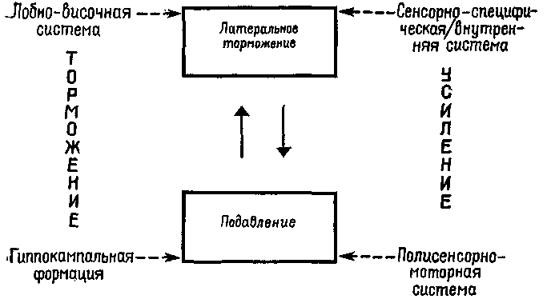
Рис. XV-9. Модель коркового контроля над афферентными подавляющими •и тормозными процессами (в лобно-височную систему включается и миндалевидное ядро).
•образом, предоставление достаточного времени для того, чтобы «внутреннее эхо» могло проявиться. Только тогда, когда эти процессы интерференции контролируются, и может осуществляться завершение поведенческого акта и поведение непрерывно регулируется.
УПРАВЛЕНИЕ ПРАВИЛЬНЫМИ И ОШИБОЧНЫМИ ОТВЕТАМИ
Помимо механизма регистрации, существует еще один важ-яейший механизм, обеспечивающий длительное управление поведением, который мы называем завершением действия (commitment). Этот более тонкий процесс относится к тем явлениям, которые математические психологи называют «негативными случаями». Этот процесс следует за самой ранней фазой процесса регистрации и характеризуется началом активного игнорирования организмом тех явлений, которые уже происходили однажды, во теперь больше не подкрепляются. Имеются надежные доказательства того, что в этом процессе участвует гиппокамп, часть переднего мозга, примыкающая к миндалевидному ядру. Так, например, мы показали, что, если в ситуации различения число не-подкрепляемых (то есть негативных) стимулов варьирует от одного до четырех, выполнение задания нормальными животными почти не изменяется. Однако после удаления гиппокампа обезьяны значительно дольше обучаются заданию, в котором предъ-
316
являются четыре неподкрепляемых стимула, и скорость их научения пропорциональна числу подобных неподкрепляемых агентов (Douglas et al., 1969; рис. XV-10). Затем нормальные животные переходят ко второй фазе обучения: они учатся игнорировать новые неподкрепляемые стимулы. У обезьян, перенесших операцию удаления гиппокампа, механизм этой второй фазы нарушается; они не способны оценивать свои ошибки, если таковые делаются вследствие неподкрепления. Эта неспособность к оценке ошибок особенно заметно проявляется в тех ситуациях, когда
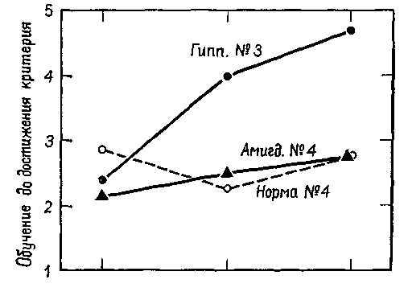
1 2 4
Отрицательные стимулы
Рис. XV-10. График результатов экспериментов с изменением количества отрицательных стимулов в задачах на различение (Douglas et al., 1969).
требуется подавить предварительно заученные формы поведения (Douglas, 1967, Kimble, 1969). Однако изучение такого подавления выдвигает свои проблемы, которые составляют содержание следующей главы.
Механизм, обеспечивающий активное игнорирование ошибок, несомненно, действует в более широком диапазоне ситуаций, чем те, которые изучаются в лабораторных условиях. Во всех подобных ситуациях должна совершаться быстрая оценка соответствия наличных стимулов прежним результатам поведения (прежним подкреплениям). Структура коры гиппокампа, столь сходная во многих отношениях со структурой мозжечка, анатомически очень подходит для этой цели (рис. XV-11). Мгновенный подсчет вероятности ошибки или рассогласования (основанный на оценке текущих состояний гомеостазиса и влияния на него
317
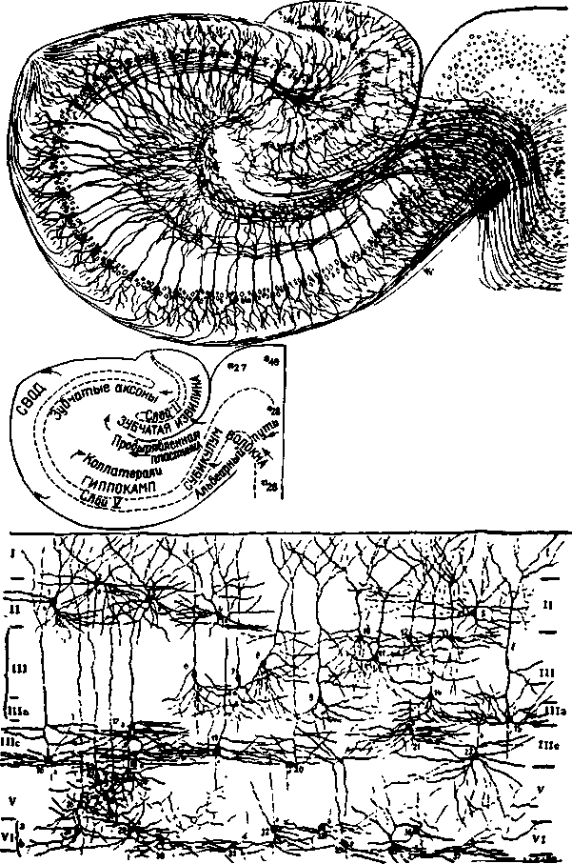
Рис. XV-11. Цитоархитектоника гиппокампальной извилины:
зубчатая извилина и гиппокамп. Верхний рисунок из работы
Кахала (1911), нижний — из работы Лоренте де Но (1949).
результатов выполнения последней или нескольких последних задач) может, следовательно, служить в качестве контекста (фона), по отношению к которому и определяется это соответствие, и таким образом может быть оценена правильность ответа. С этой точки зрения гиппокамп можно рассматривать как механизм регуляции подкрепления и выполнения задачи, аналогичный мозжечку.
Теперь обратимся к третьей группе проблем, связанных с модификацией поведения: модификации в процессе выполнения задания. В гл. XIV рассматривалась компетентность организма в процессе научения. В настоящей главе мы уточнили нервные механизмы процессов подкрепления, обеспечивающие завершение действия, и рассмотрели мозговые механизмы, участвующие в завершении задачи. Однако завершение задачи еще не означает достижение результата. В следующей главе мы покажем, как завершенные действия превращаются в акт поведения.
РЕЗЮМЕ
Длительные изменения компетентности могут возникать благодаря процессу, сходному с тем, который стимулирует эмбриональные ткани к дифференциации. Характерные черты эмбриональной индукции и поведенческих процессов, связанных с подкреплением, удивительно сходны. Факты показывают, что адренэргические химические процессы индукции стимулируют образование РНК и синтез протеина в механизме соединений весьма разветвленной нервной системы. Механизм индукции нуждается в защите от вмешательства на всех стадиях развития, иначе не будет получен нужный эффект. Большое число мозговых процессов обеспечивает завершение серии непрерывно подкрепляемых звеньев поведенческого акта после того, как они уже введены в действие.
Глава XVI
ДОСТИЖЕНИЯ РЕЗУЛЬТАТА
ТЕОРИЯ ВЫПОЛНЕНИЯ ДЕЙСТВИЯ: ЗНАЧИМОЕ ПОВЕДЕНИЕ
В 50-х и 60-х годах XX в. классическая теория научения получила существенное развитие в результате экспериментов на животных; согласно этой теории, прочность реакции, то есть вероятность ее повторения, должна быть прямо пропорциональна силе подкрепления и его близости к сигналу и обратно пропорциональна тем усилиям, которые требуются, чтобы получить вознаграждение. Однако в некоторых случаях этого не наблюдается.
«За последнее время было собрано значительное число экспериментальных данных, говорящих о том, что эти общие предположения, лежащие в основе теории научения, не получили адекватного подтверждения в изменениях интенсивности ответа. В действительности оказалось, что в соответствующих условиях изменение вознаграждения, времени его отставле-ния и усилий, требующихся для получения вознаграждения, может дать даже противоположные результаты по сравнению с теми, которые ожидаются на основании этих предположений...» (Lawrence, Festinger, 1962, p. 6.)
С этим парадоксом часто сталкиваются те, кто работает в области физиологии. Поражение вентромедиальной зоны гипоталамуса, приводящее к повышенной реактивности, не стимулирует животное «длительно работать за пищу», напротив, такие животные дают меньше реакций, чем контрольные в тех же самых условиях опыта (лишение пищи). После всестороннего изучения условий, которые вызывают такое расхождение результатов, эти факты получили рациональное объяснение при различении двух систем: систем «запуска» и «остановки», мотивации и эмоций.
Изучение условий, приводящих к угашению поведенческих реакций, в этих случаях уменьшает трудности, с которыми сталкивается теория научения. Согласно этой теории, выполнение действия должно отражать «усилие», затрачиваемое организмом, когда он чему-то обучается. Скорость научения как мера «усилия» прямо пропорциональна легкости задания и числу и вре-
320
меннйй близости подкреплений. Поэтому интенсивность ответа — как показатель скорости научения — должна прямо отражаться на скорости угашения данной реакции в новой ситуации. В действительности же происходит обратное. Чем скорее вырабатывается навык, тем быстрее наступает угашение: скорость научения обратно пропорциональна стойкости к угашению.
Эксперименты показывают, что стойкость к угашению не просто связана с неспособностью обучаться новому, неспособностью вырабатывать новые дифференцировки, неэффективностью усвоения информации или образованием конфликтующих ответов. Разные авторы по-разному интерпретировали эти факты. Например, Д. Лоуренс и Л. Фестингер (1962) предполагали, что информация, необходимая для осуществления «конфликтных», «рассогласованных», или «диссоциированных», ответов, вызывает более стойкий навык, чем это можно было ожидать. А. Эмзель (1958) подчеркнул состояние фрустрации, которое переживает организм в подобных «рассогласованных» ситуациях. Большинство экспериментов и споров было связано с изучением состояния, которое возникает в подобных ситуациях, вызывающих рассогласование и фрустрацию. Так, было установлено, что рассогласование и фрустрация возникают в том случае, когда результат действия не приводит к таким последствиям, которые в достаточной мере его «оправдывают». Однако если вся информация, предшествующая действию, была бы налицо и был бы свободный выбор, действие вообще не осуществилось бы. Иначе говоря, рассогласование и фрустрация возникают только тогда, когда результаты поведения не совпадают с ожидаемыми, то есть когда организм не может регулировать свое поведение. Таким образом, поведение становится выражением эмоциональпого процесса, а не регулируется — через мотивационные каналы — его результатами. Но исчерпали ли мы тем самым полностью проблему?
Хорошо известно, что у морфинистов часто сила их влечения, стремления к наркотику пропорциональна величине затраты той «энергии», которая требуется для получения наркотика. Действительно, в большинстве случаев больные, у которых наблюдались симптомы отказа от наркотика, испытывают понятное отвращение к нему. В экспериментах с обезьянами-резусами обнаруживается сходная взаимосвязь между влечением и режимом подкрепления у животных (Clark and Polish, 1960; Clark, Schuster and Brady, (1961). Конечно, существенную роль играют индивидуальные различия, однако законы, регулирующие потребление морфия (например, действующие в Англии), определяются прежде всего соотношением «энергия — влечение»; в Англии наркоманы получают наркотики по медицинским показаниям и поэтому проявляют мало поведенческих нарушений. Вследствие этого контрабанда наркотиками не имела успеха и
321
проблема наркомании была сведена к минимуму. (К сожалению, в последнее время картина несколько изменилась из-за появления нового типа наркотиков. Тем не менее эта проблема не приобрела таких размеров, как в США.)
Эти наблюдения приводят нас к тому же самому, до сих пор не разрешенному вопросу, а именно: может ли тот факт, что поведение находится под контролем эмоциональных процессов, быть единственным объяснением стойкости к угашению? Какие другие объяснения здесь возможны?
Обратимся к теории информации, которую подтверждают некоторые весьма интересные эксперименты, показывающие, как организм привыкает к наркотикам или как у него вырабатывается влечение к ним. В большинстве случаев организм способен осуществить ряд альтернативных ответных реакций. Когда поступающая информация уменьшает число таких ответов, говорят, что информация исчерпана. Именно объем информации определяет сокращение числа известных альтернатив, количество неопределенности, которое организм может освоить в процессе выбора. Как мы уже отмечали в гл. XI, теория информации связывает, таким образом, количество информации с количеством неопределенности. Термин «информация» имеет отношение к будущему (какое количество информации может быть получено?), тогда как термин «неопределенность» имеет отношение к прошлому (насколько уменьшилась неопределенность в результате действий?). Когда организм решает уже знакомую «му задачу, его действия не уменьшают эту неопределенность. Тем не менее регуляция поведения каким-то образом продолжается. Подобная ситуация наблюдается тогда, когда поведение контролируется центральным гомеостатическим механизмом. Так, у животных, испытавших когда-то голод, жажду или сексуальное влечение, действия, направленные на удовлетворение этих потребностей, имеют тенденцию к продолжению. Влечения и аффекты этих животных обнаруживают повторный и циклический характер. Каким же образом эти гомеостатические механизмы осуществляют контроль над поведением?
Ответ предполагает, что действия регулируются тем значением, которое эти действия имеют для организма. Изменение значения тех факторов, которые управляют поведением — в обычном смысле этого слова, — конечно же, обеспечивается информацией. Однако, согласно более узкому пониманию теории информации, этот процесс аналогичен процессу настройки сервомеханизма, поскольку он устанавливает ценность поведенческого акта, который стабилизирует этот процесс. Точный смысл слова «ценность» идентичен тому смыслу, который обычно придается «тому слову в социальных науках (см., например, Zimbardos, 1969). На различии между «информацией» и «ценностью» мы остановимся несколько позднее.
322
Рис. XVI-1. Схема научения как процесса обратной связи и
выполнения как опережающего процесса. Концепция
Т — О — Т — Е.
Р. Уолен (1961) провел следующий эксперимент с крысами, продемонстрировавший разницу между информацией и ценностью. Он показал, что у самца выбор между двумя коридорами лабиринта зависит от завершения его контактов с сексуально доступной самкой, но скорость бега в лабиринте продолжает варьировать в прямой зависимости от числа подобных контактов, несмотря на то, что животное не получает никакой новой информации о местонахождении самки после первых нескольких проб. Спепс (1956) получил сходные результаты, используя в качестве подкрепления кусочки пищи.
Результаты Уолена и Спенса показывают, что, как только начинается действие, подкрепляющие агенты обнаруживают интересные свойства: увеличение числа подкреплений в определенных пределах ведет к равномерному увеличению скорости выполнения задания. Таким образом, ценность поведения определяют подкрепляющие агенты, благодаря им корригируется поведение. Следовательно, результаты поведения могут совпадать с установкой организма, с его влечениями или же расходиться с ними. Это означает, что поведение регулируется, скорее, опережающим процессом, а не процессом обратной связи (рис. XVI-1).
ПАРАДОКС СИСТЕМЫ «СРЕДСТВА — ЦЕЛИ»
Тот фактор, который определяет, контролируется ли поведение процессами обратной связи или опережающими процессами, прямо вытекает из анализа отношения «средства — цель» и их
32а
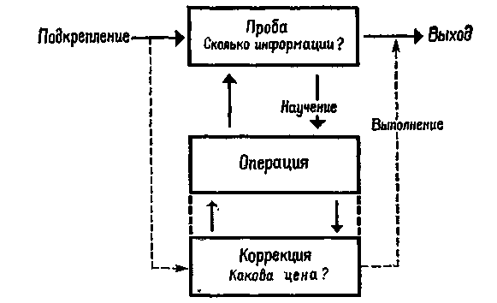
парадоксального изменения. Дж. Мейс (1962) указывал на те факторы, которые вызывают такое изменение отношений.
«Что происходит, когда у человека или у животного нет необходимости работать, чтобы поддерживать свою жизнь?.. Простейший случай — жизиь домашнего кота — является ярким примером изобильной жизни, более обеспеченной, чем жизнь лошади или коровы. Все основные жизненные потребности домашнего кота полностью удовлетворяются прежде, чем они проявятся. Он защищен от опасностей и непогоды. Пища и питье даются ему прежде, чем он проголодается или захочет пить. Что же ему остается делать? Чем заполнить свое время?
Мы могли бы ожидать, что получив пнщу, не приложив к этому ни малейшего труда, кот свернется в клубок на своей подушке и будет спать до тех пор, пока неотчетливые внутренние ощущения не дадут ему информацию о потребности в следующей порции даровой пищи. Однако он вовсе не спит. Он бродит по саду и лесу, ловит птенцов и мышей. Он наслаждается жизнью на свой собственный лад. Тот факт, что жизнь может доставлять удовольствие — и даже большое — многим живым существам при наличии в изобилии домашней пищи, указывает на радикальные изменения, происходящие в работе аппаратов жизнедеятельности на определенной стадии эволюционного процесса. Это и есть изменение отношений между средствами и целями в поведении. В природных условиях кот должен охотиться, чтобы жить. В состоянии изобилия он живет для того, чтобы охотиться. То же происходит и с людьми. Когда у людей нет необходимости работать, чтобы жить, у них в общем остается только два дела. Они могут «играть» и они могут заниматься искусством. Таковы два способа получать удовольствие от жизни. Правда, многие люди работают потому, что они очень любят работать, однако в этом случае слово «работа» меняет свое значение. Работа становится формой «игры». «Игра» — это деятельность, в которой доставляет удовольствие сам процесс — безотносительно к пользе или какому-либо результату. «Работа» же — это деятельность, при которой усилия направлены на производство чего-то полезного самым простым и легким способом. Отсюда и вытекает значение эргономики и изучения труда с целью уменьшения затрат и сбережения времени. В игре деятельность часто направлена на достижение бессмысленной цели трудным путем. Так, например, игрок в гольф, используя особые приспособления, направляет маленький мяч в небольшое отверстие с далекого расстояния, преодолевая умышленно созданные препятствия для того, чтобы как можно больше усложнить операцию. Это и создает обратные отношения в системе «средства — цели». «Цель» — загнать мяч в отверстие — является средством для новой цели, реальной цели — получения удовольствия от самого процесса преодоления трудностей» (Масе, 1962, р. 10, 11).
Некоторые условия, при которых происходит перестановка в системе «средства — цели», уже известны. Д. Примак (1959) провел эксперименты с выработкой оперантных условных рефлексов. Он измерял частоту ответов в значимой для организма ситуации (например, частоту актов еды), затем сравнивал эту величину с другой независимой величиной (например, частотой нажатия на рычаг). Полученные им результаты говорят о том, что подкрепление возникает всякий раз, когда ответы с низкой независимой частотой (нажатия на рычаг) совпадают — в определенных границах — со стимулами, которые управляли осуществлением ответов с высокой независимой частотой (еда).
324
Остроумная постановка эксперимента подтвердила эту точку зрения; один из этих опытов особенно показателен.
,„ _{т}*^{Бы}«?-^{И} ^{созданы} ^{такие} Условия для крыс, которые вызывали в одном случае большую вероятность питья, чем бега, а в другом - большую вероятность бега, чем питья. У тех же самых животных бег служил подкреплением для питья, а питье — подкреплением для бега. Такие отноше-
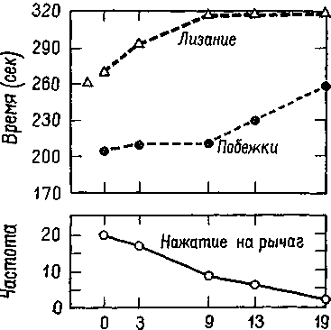
Отключение наказания
Рис. XVI-2. Опыты с оперантными условными рефлексами (крысы). Рисунок показывает, что число лизаний, необходимых для поворота колеса, зависит от 1) среднего числа нажатий на рычаг в серии; 2) средней продолжительности лизания; 3) средней продолжительности побе-жек. Треугольник в левой части верхнего рисунка означает исходную продолжительность лизания (Premack, 1965).
ния означали, что «вознаграждался» попросту любой ответ, который сам ^{П}° ™т о» вероятным, чем другой» (Premack, 1962, р 255-
рис. AV1-2). ** '
Очень интересен эксперимент, посвященный изучению активности животного в приспособлении с колесом, которое было снабжено тормозом и механизмом, прекращающим поступление жидкости.
«Преобладание питья над бегом обеспечивалось путем отключения этого механизма, освобождением колеса и предоставлением возможности чаще пить, чем бегать. Обратное достигалось остановкой колеса включением механизма, прекращающего поступление жидкости, и предоставлением возможноеги крутить колесо, то есть бегать чаще, чем пить» (Pre-
llluCIVj lyo^jj p. ijODJ,
325
К сожалению, Примак рассматривает только связь между ответами. Ему не удалось полностью выявить те непосредственные операции, которые определяют ответ. Ответ в ситуации оперантных условных реакций указывает на то, что организм действует в зависимости от данной ситуации. Действие (как об этом говорилось в гл. XIII) подготавливается ие набором мышечных сокращений (движений) организма, а совокупностью внешних условий, вызывающих это движение. В действительности оперантный «ответ» как показатель действия является одним из компонентов этой совокупности. Следовательно, «частота ответа» — объект изучения Примака — имеет отношение не столько к быстроте движений, сколько к той скорости, с которой некоторые действительно наблюдаемые последствия этих движений могут быть зарегистрированы организмом. Например, в одних экспериментах наблюдалась обезьяна Цебус. Эта обезьяна прекрасно умела чмокать губами, кружиться в клетке и кувыркаться; все это были иррелевантпые движения, которые не должны были регистрироваться в данной ситуации как ответы, поскольку объектом изучения были манипуляции с рычагом, дверью и корзиной. Даже частные движения, включенные в эти действия, были совершенно несущественны в этих экспериментах — обезьяна могла пользоваться для выполнения действия правой или левой рукой, ногами или даже головой.
Короче говоря, оперантные условные ответы фактически представляют собой звенья какой-то последовательности, часть целого действия. Следовательно, вклад Примака в теорию научения состоит в том, что он установил, что частота осуществления последовательных действий определяет отношение «средства — цели». Таким образом, степень разнообразия действия может определяться количеством связанных с ситуацией последствий поведения, согласующихся с намерением, хотя, вероятно, частота ответа является не единственной переменной, определяющей это разнообразие. В данный момент мы можем установить по крайней мере, что при прочих равных условиях организм стремится управлять своими действиями, не просто уменьшая несоответствие между намерением и результатом поведения, а активно создавая такое соответствие. Достижение этого соответствия является не случайным: поведение строится таким образом, что последовательность звеньев действия организуется по законам иерархии — более близкие цели формируются в системе более отдаленных. По существу, эта иерархическая организация действия создает план или программу. Важность планов для организации поведения уже подробно обсуждалась в работе Миллера, Галантера и Прибрама (1965). Здесь я рассмотрю лишь один аспект этой проблемы, а именно значение планов для решения проблемы «средства — цели» и теории выполнения действия в целом.
326
ЗНАЧЕНИЕ СТИМУЛА И ФОРМИРОВАНИЕ ПЛАНОВ
В книге «Планы и структура поведения» (Миллер, Галантер, Прибрам, 1965) обсуждались два аспекта проблемы мотивации: планы и значимость поведения. Планы строго направляют поведение, то есть выбор программ выполнения этих планов. Значимость играет несколько иную, менее специализированную роль в запуске планов, их выполнении и завершении. Если рассматривать значимость как фактор, определяющий выполнение и завершение действия, то понятие значимости поведения становится более ясным. Таким образом, эффект действия, подкрепляющий его результаты, обнаруживает две особенности: он может обеспечивать информацию, то есть сокращать количество неопределенности в ситуации или направлять поведение организма, определяя его значимость (рис. XVI-1). Рассмотрим две эти особенности подкрепляющего эффекта действия более подробно.
Во второй части книги мы показали, что сенсорные возбуждения вызывают длительные изменения в работе центральной нервной системы. Возникшие констелляции нервных процессов могут быть описаны как процессы, происходящие в сенсорном, «входе». Если эти сенсорные потоки адресуются к одной из «компетентных» систем, они превращаются в воспринимаемую информацию. Таким образом, количество воспринимаемой информации может быть определено как величина совпадения между входом информации и компетентностью систем. Это определение следует из теории информации, согласно которой количество воспринимаемой информации соответствует количеству информации, передаваемой по каналам, пропускная способность которых соответствует нервной компетентности.
В гл. XIV, однако, было отмечено, что мобилизация компетентности организма зависит от гибкого, способного к модификациям механизма, который описан в гл. XV как процесс подкрепления, ведущий к завершению поведенческого акта. Необходимость в завершении действия возникает потому, что нервный субстрат поведения (по крайней мере у млекопитающих) не содержит локальных механизмов, работа которых автоматически ведет к выполнению акта. Вместо этого существуют механизмы, запускающие частные виды активности, связанные с различными отделами нервной системы; для выполнения акта необходима интеграция, организация этих частных видов активности. Такое распределение частных функций, очевидно, свойственно всей нервной системе, и в главах VI, VII и VIII мы рассматривали влияние этого неврологического факта на процесс переработки сенсорной информации (и необходимость таких явлений, как топографическая трансформация и т. д.). Теперь я хочу добавить к этому следующий важный вывод: переработка сенсорной информации, поскольку она является подкреплением, формирует
327
вначение стимула. Как известно, раньше все проблемы психологии сводились к двум вопросам: какова природа сходства стимулов и какова природа подкрепления. В действительности же это вовсе не две проблемы: сходство и подкрепление представляют любой одно и то же явление, хотя в одном случае оно описывается преимущественно на языке стимулов (сходство), а в другом— главным образом на языке ответов (подкрепление). Подкрепление последовательно увеличивает способность к различению стимулов и уменьшает их генерализацию; процесс различения стимулов, то есть приобретения ими определенного значения, и есть подкрепление.
Нервные процессы, участвующие, согласно этой точке зрения, в механизме научения, будут коротко описаны ниже.
«Возможно, что эта модель является прекрасным описанием того, что представляет собой подкрепление для организма. Этот нервный механизм в силу иерархической природы его избирательного контроля над его же собственными модификациями допускает изменение Образа результата в ходе последовательных актов поведения. Всякий раз, когда поступающая информация такова, что не происходит полного совпадения этой информации с Образом результата, последний модифицируется для того, чтобы включить эту информацию, и поведение продолжается. Таким образом, организм может в относительно неизменных или мало изменяющихся внешних условиях осуществлять поиск во внешней среде той дополнительной информации, которая ему необходима для уменьшения неопределенности. Эта нервная модель могла бы быть ответственной за процесс поиска информации организмом, нуждающимся в такой информации, до тех пор, пока корригирующие изменения в Образе результата ие прекратятся, то есть до тех пор, пока не будет достигнута стабильность» (Pribram, 19606, р. 8).
Акты рассматривания, принюхивания, прислушивания, ощупывания и т. п. являются, по сути дела, подкрепляющей активностью, с того момента, как организм начал выполнение задачи. Обезьяны в процессе решения задачи отказываются от пищи, которая дается им в награду за правильный ответ, потому что их защечные мешки и руки полны пищей, и все же они будут упорно продолжать решение задачи. Так, обезьяна будет засовывать в свой защечный мешок земляной орех, который она получает в награду за правильное выполнение задания, только для того, чтобы потом снова вытащить и съесть его, когда она совершит свою следующую ошибку. Главным фактором, управляющим поведением, становится не пища, а стремление получить информацию. Однако, для того чтобы информация стала фактором, регулирующим поведение, то есть чтобы информация етала значимой для организма, обезьяна должна превратить поступающую информацию в последовательные информационные звенья, связанные с ее компетентностью и стремлением к завершению задачи, подобно тому, как в пищеварительной системе заглатывание пищи предшествует ее перевариванию. Таким
328
образом, значение стимула формируется иерархически организованным механизмом, перерабатывающим информацию.
В главах XII и XIII проводилось подробное сравнение сенсорных и моторных механизмов мозга. Чему соответствует в моторном механизме процесс формирования значения, когда информация перерабатывается с помощью сенсорного механизма,? Можно предположить, что в моторном механизме про-даходит иерархический процесс, аналогичный тому, который Характерен для сенсорных систем. Образ результата форми-пувтся не «объектами» или «интересами», а с помощью тех факторов, которые продуцируются самим действующим организмом. Эти факторы должны обусловливать то стремление к завершению действия, которое подготавливает моторные механизмы к результату. Более того, благодаря работе быстродействующего мозжечкового механизма Образ результата предвосхищает действие. Итак, известно, что: 1) нервный механизм ©следствие его избирательного контроля над его же собственными модификациями допускает изменение Образа Результата в ходе последовательных актов поведения и что 2) всякий раз, когда «не происходит полного совпадения поступающей информации с Образом Результата, последний модифицируется для того, чтобы включить эту информацию, и поведение продолжается... до тех пор, пока корригирующие изменения в Образе Результата не прекратятся»; следовательно, любая последовательность предвосхищающих образов, но существу, представляет \:обой программу или План. Таким образом, достижение результата осуществляется в процессе выполнения действия, и, признав это, мы тем самым признаем теорию, объясняющую выполнение действия через результат. Эта теория объясняет различия в функциях подкрепляющих агентов во время научения (когда они обеспечивают информацию) и во время осуществления действия (когда они оценивают и управляют поведением). По крайней мере один класс переменных — частота ответов, — как выяснилось, играет главную роль в определении тех условий, при которых организм больше не обучается, хотя и продолжает выполнять действие по обратной схеме: вместо «средства — цель» — «цель — средства». Выполнение действия достигается благодаря иерархической природе процессов подкрепления (на языке стимулов — благодаря процессам различения): значения возникают, если информация по иерархическим законам перерабатывается в сенсорных системах, а планы и программы формируются в процессе переработки информации в предвосхищающем моторном механизме. Следующая (четвертая) часть книги содержит подробное изложение неврологии тех процессов, которые лежат в основе формирования значения и планирования, в ней описывается взаимодействие рецепторных и моторных мозговых механизмов и каждого из них с мозговыми механизмами других существ.
329
ЗАКЛЮЧЕНИЕ
Прежде чем продолжить изложение, подведем итог сказанному. В первой части книги обсуждался двухпроцессный кодирующий механизм работы мозга, который имеет дело с состояниями и с тем, как протекают операции на фоне этих состояний. Состояния кодируются в виде микроструктуры медленных потенциалов, которые генерируются в соедипениях нейронов. Перекодирование операций осуществляется посредством нервных импульсов, которые возникают при сдвиге этих состояний; импульсы продолжаются до тех пор, пока не'будет восстановлено исходное состояние. Модификации микроструктурных синаптических процессов (память) бывают трех видов: длительные, временные и мгновенные.
Во второй части двухпроцессный механизм работы мозга рассматривался в связи с субъективным опытом. Помимо детекторов (врожденных) признаков и особого аналитического (изменчивого) механизма, нервный аппарат обладает гибкой системой распределения информации. Это свойство обеспечивается синап-тической микроструктурой медленных потенциалов и в функциональном отношении напоминает те механизмы переработки зрительной информации, которые называются голограммами.
Кроме того, во второй части было описано, каким образом с помощью билатеральной симметричной сенсорной стимуляции конструируется образ внешней «реальности», а также то, каким образом такие специфические состояния, как голод и жажда, настораживание и сонливость, активное стремление к цели и пассивность, обусловливаются работой нейронных и химических механизмов ствола мозга. Каждый механизм ствола мозга состоит из двух частей: активирующей и тормозящей; активирующая часть связана с «инстинктивными», мотивационными ощущениями, а тормозящая — с «аффективными», эмоциональными ощущениями. Однако эти инстинктивные потребности, аффекты и чувство интереса имеют более широкую неврологическую основу, чем только механизмы ствола мозга; она включает большое число контролирующих кортикальных мозговых процессов, в том числе и такие, которые контролируют аппараты ствола мозга и сенсорные системы. Здесь мы развивали «кибернетическую» теорию мотиваций и эмоций, основанную на двухпроцес-сном механизме функционирования мозга.
В третьей части мы анализировали нейронные механизмы регуляции поведения. Мы проводили различие между движением и действием. Движение, состоящее из мышечных сокращений, контролируется двухпроцессным механизмом, сходным с тем, который контролирует сенсорные процессы. Это сходство основано на существовании в рефлекторной организации системы эфферентных волокон, которая проводит сигналы от центрального нервного аппарата к рецепторам, расположенным в мышечной
330
ткани. Эта система волокон организована по принципу кольцевого рефлекторного сервомеханизма Т — О — Т — Е, а не по принципу дуги «стимул — ответ». В процессе контроля за сокращением мышц должны, следовательно, включаться сигналы, идущие не только от сокращающейся мышцы, но и от этих рецепторов: если информация от них не поступает, у укороченной мышцы возникает «молчащий период» в возбуждении рецепторов, что мешает плавному выполнению движения, В действительности движение может контролироваться только посредством изменений в установках, которые воздействуют на спонтанные разряды мышечных рецепторов, подобно тому как работа отопительной системы в доме контролируется регуляцией температуры в термостате.
В данной части обсуждалось значение этого типа контроля над выполнением действий. Действия определяются как последовательности движений, обусловленные внешней средой. Озадачивающие результаты экспериментов, посвященных изучению роли двигательных отделов коры мозга, нашли свое объяснение, когда были получены данные, подтвердившие важность сенсорной коры для действия и показавшие, что моторный образ (представляющий собой статическую часть двухпроцессного механизма) связан с рядом факторов, вызывающих возбуждение мышечных рецепторов, а не с какой-то общей мозговой функцией, контролирующей специфику работы тех ияи иных мышечных волокон. Этот образ по своей природе подобен голограмме и принципиально не отличается от других сенсорных образов. Однако имеется одно важное различие, а именно: аппараты, связанные с действием, в отличие от сенсорных аппаратов характеризуются поступлением информации от мозжечка, где осуществляется мгновенная оценка предстоящего следующего звена действия, если действие уже запущено и не должно прерываться. Поэтому моторные механизмы кодируют результаты действия, а не ощущения или восприятия.
Нейронная основа модификации поведения обсуждалась с точки зрения результата. Способность к модификации поведения во времени зависит от того, что элементы, лежащие в основе моторного образа, компетентности организма для выполнения того или другого Акта, распределяются в нервном субстрате точно так же, как и элементы (биты информации) — в сенсорном образе. Эти элементы комбинируются, интегрируются в различные структуры, причем возникают подвижные комбинации. Процесс подкрепления делает эту интеграцию более длительной. Можно предположить, что подкрепление «индуцирует» непрерывные изменения в нейронных соединениях. Однако эти изменения могут приводить к устойчивым модификациям поведения только тогда, когда стимулируемое у организма стремление к завершению действия не разрушается вследствие отвлечения. Существуют
331
два защитных мозговых механизма: один — регистратор подкрепления соответствия результатов поведения замыслу. Эта функция осуществляется с помощью механизма, который позволяет «внутреннему эху» освободиться от влияния последовательности новых событий. Другой механизм оценивает результаты, которые больше не подкрепляются. Эти нервные механизмы обеспечивают организму устойчивое состояние готовности к подкреплению, благодаря чему и происходит научение.
Вследствие этого прежнее поведение продолжается (хотя и остается способным к новым изменениям с помощью подкреплений) тогда, когда осуществление действия не дает ничего нового, никакой новой информации. Теория, объясняющая выполнение действия с помощью результатов, исходит из этого различения эффектов подкрепления во время научения и во время выполнения действия. Эта теория подтверждается данными бихевиори-стов относительно возможности перестановки членов в системе «средства — цель» (например, результатами экспериментов с уга-шением), а также наблюдениями над наркоманами и фактами, показывающими, что частота ответа влияет на взаимоотношение между типами поведения. Все эти факты прямо подводят нас к рассмотрению того, каким образом мозг формирует значение и контролирует планы; эти два процесса существенно зависят от достижения результата.
Таким образом, мы пришли к выводу, что исследование регуляции поведения должно быть сосредоточено не на изменении поведения организма в результате влияния внешних условий, а на изменении этих внешних условий посредством последовательного поведения, осуществления действий и достижения результата. Существует одно важное различие между восприятием и чувствами, с одной стороны, и действием — с другой. Восприятие без вмешательства действия имеет тенденцию к простой ассимиляции внешних условий организмом (в том смысле, в котором употреблял этот термин Пиаже); чувства же, даже если они находят внешнее выражение, имеют тенденцию быть простой проекцией организма во внешнюю среду (как это понимал Фрейд). Действие, скорее всего, представляет собой процесс достижения согласования (или аккомодации, по терминологии Пиаже) между восприятием организма и его чувствами.
Действие имеет и другие последствия. Благодаря действиям достигается согласование между организмами. Именно эта коммуникативная функция действия и является предметом обсуждения в четвертой части книги. В этой сфере особую проблему составляет проблема реализации человека в результатах его действий. Рассмотрим же теперь, каковы те нервные механизмы, которые обеспечивают коммуникативную функцию действий, а это необходимо нам, чтобы выяснить, что же делает человека Homo Sapiens.
332
РЕЗЮМЕ
Выполнение действия состоит из двух фаз: 1) продолжение процесса научения, изменяющего компетентность организма, и 2) продолжение действия для достижения результата. Теория, объясняющая выполнение действия через результат, основана на экспериментах с угашением актов поведения, в частности на опытах с привыканием к наркотикам и опытах, показавших, что частота ответа предопределяет взаимоотношение звеньев в системе «средства — цель» в ситуации подкрепления.

ЧАСТЬ ЧЕТВЕРТАЯ
СТРУКТУРА КОММУНИКАТИВНОГО ПРОЦЕССА
«Границы моего языка определяют границы моего мира».
Витгенштейн

Глава XVII
ЗНАКИ
Наиболее впечатляющие достижения человека связаны с теми видами поведения, коюрые обеспечивают его коммуникативную деятельность. В четвертой части этой книги рассматривается структура коммуникации у приматов исходя из двухпроцессного механизма функционирования мозга, неврологической организации восприятия и чувств, а также регулирующего воздействия нервной системы на поведение. В гл. XVI указывалось, что коммуникация предполагает иерархическую взаимосвязь сенсорных процессов органов чувств и ствола мозга с моторными механизмами. В последующих главах эта взаимосвязь будет рассматриваться детально. Можно выделить два вида коммуникативных актов исходя из того, зависит ли смысл действия от ситуации, в которой оно происходит. Коммуникативные акты, не зависящие от ситуации, мы будем называть «знаками», и их неврологическая организация рассматривается в данной главе. Коммуникативные акты, зависящие от ситуации, мы будем обозначать термином «символы», механизмы мозга, ответственные за их образование, детально описываются в гл. XVIII. Части мозга, участвующие в образовании «знаков», в значительной степени отличаются от тех, которые участвуют в образовании «символов». Однако у человека развивается взаимосвязь более высокого порядка. Лингвистические знаки употребляются химво-лически в связной речи, а лингвистические символы используются в процессах мышления. Таким образом, в главе XIX ставится проблема, каким образом обе части мозга (части, связанные с формированием знаков, и части, связанные с формированием символов) объединяются в процессе речи и мышления.
Во всех этих главах мы будем исходить из того, в какой мере эти процессы зависят от ситуапии. По существу, предполагается, что знаки не зависят от контекста, они являются результатом воздействия ассоциативной коры (рис. XVII-1, таблица — XVII-1) на входные системы. Роза остается розой независимо
337
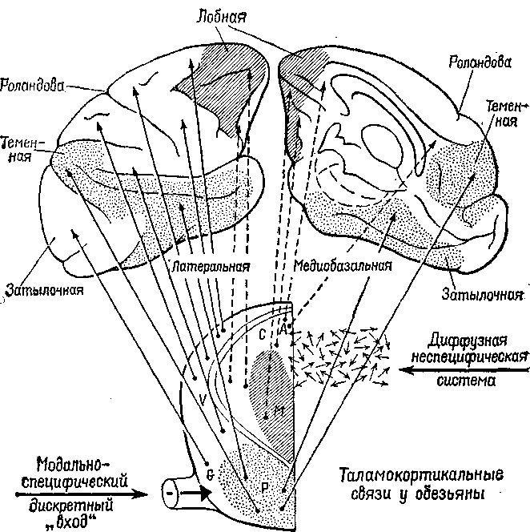
Рис. XVII-1. Схематическое изображение проекционных путей от дорсальной части таламуса к коре больших полушарий у обезьяны. Нижняя часть рисунка — схема таламуса; вертикальная линия соответствует средней линии таламуса. Верхняя часть рисунка изображает латеральную и мо-диобазальную поверхности больших полушарий мозга. Заштрихованная' часть на схеме таламуса показывает границу между внутренней частью, которая получает неспецифическую диффузную афферентацию, и наружной, частью, к которой приходят модально-специфические раздельные проекционные пути. Обозначенные точками и линиями части таламуса представляют собой ассоциативные системы: медиальные ядра внутренней части таламуса и их проекции к передней лобной коре; группа задних ядер-в наружной части таламуса и их проекции к теменно-височно-затылочной коре. Подробности см. в табл. XVII-1 (Pribram, 1958),
от того, находится ли она в саду, на обеденном столе или в мусорном ведре.
Значение символа, напротив, определяется контекстом. Таким образом, широко распространенный символ мира в других контекстах может быть символом победы, приветствия и т. д. Существует определенное сходство между символами и другими зависящими от контекста типами поведения, например теми, которые определяют взаимоотношения людей, так как и в символическом поведении, и в регулировании влечений, эмоций и интересов, и в распознавании правильного и ошибочного участвуют одни и те же части мозга (фронтолимбическая область переднего мозга, включающая лобную кору (рис. XVII-1, табл. XVII-1) и уже известные нам амигдалу и гиппокамп).
Пользуясь в этих главах терминами знак и символ, мы исходим из обычного их употребления в философии (например, Ауег, 1946; Morris, 1946; Langer, 1951) и в липгвистике (например, Jakobson, 1956). Поскольку употребление этих терминов связано с анализом человеческой речи, лингвистические символы в большинстве случаев рассматриваются как более высокий класс
Таблица XVII-1
Схема, показывающая различия между внутренней н внешней частями переднего мозга
■Электрофи- | Сравнительная | Дегенеративные | Цитоархитектоника
зиология | гистоморфология | изменения в тала- | и стрихнинная ней-
 |  | мусе после удалении коры | ронография
Наружная часть
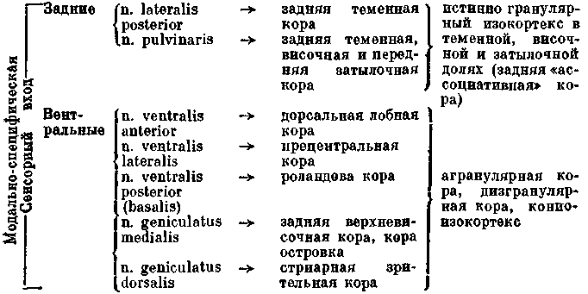
339
Классификация составлена на основе следующих работ: Электрофизиология: Magoun, 1950; Starzl et al., 1951; Работы, выполненные методом серебрения: Morin et al., 1951; Сравнительная гистоморфология: Каррегв et al., 1936; Hose and "Woolsey, 1949; Ретроградная дегенерация таламуса после удаления норы (на обезьянах): Walker, 1938; Chow, 1950; Chow and Pribram, 1956; Pribram et al., 1953; Цитоархитектоника и стрихниниая нейроно-графия: Von Bonin and Bailey, 1947; Bailey et al., 1950; Mac Lean and Pribram, 1953; Pribram and Mac Lean, 1953.
по сравнению с лингвистическими знаками, и наоборот. С неврологической точки зрения я рассматриваю знаки и символы как классы, не зависящие друг от друга и объединяющиеся только в связной речи и мышлении.
ЧТО ТАКОЕ «ЗНАК»
Когда я начал проводить опыты на обезьянах, я обычно применял в качестве подкрепления правильного выбора, ведущего к решению проблемы, очищенный арахис. При подготовке к серии опытов приходилось тратить много времени на очистку орехов. Внезапно я понял, что нет оснований считать, что обезьяны не смогут сами чистить орехи, и действительно оказалось, что они справляются с этим, не задерживая процедуры эксперимента. Меня интересовала выработка дифференцировок, и я понял, что обучение правильно реягировать на скорлупу ореха было в некотором смысле выработкой более примитивной формы дифферен-цировки, что скорлупа являлась постоянным индикатором, знаком лакомства, имевшегося внутри, совершенно таким же, как знак «плюс», нарисованный на крышке коробки, в которой нахо-
340
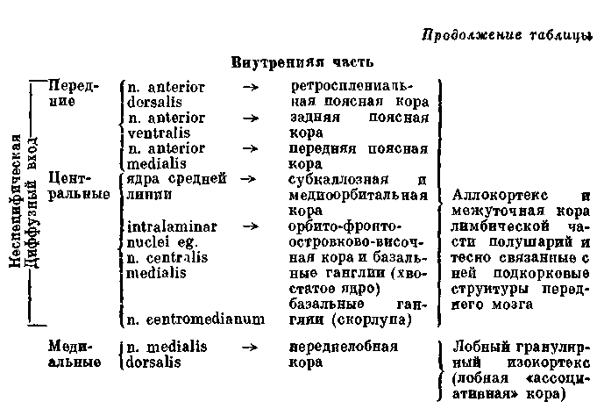
дился земляной орех. Конечно, нарисованный знак был более отвлеченным, абстрактным (и произвольно выбранным), он не столь органически связан со съедобным орехом. Графический знак лишь условно вызывает соответствующие формы поведения, но тем не менее сходство такого знака со скорлупой арахиса было налицо.
Эти ранние эксперименты убедили меня в том, что выработка дифференцировки представляет собой изучение способности организма раскрывать смысл знаков. Этой формулировке, однако, не хватало той строгости, которую принято связывать с результатами эксперимента. Ведь «знак», который четко указывает на что-нибудь независимо от контекста, представляет собой нечто такое, что можно либо связывать с данной ситуацией, либо не связывать с нею. Но могут ли животные действительно пользо-ватьея знаками? Не является ли человеческий язык необходимой предпосылкой к пользованию знаками? Проследив истоки моей неуверенности, я понял, что она является следствием того, что во всех экспериментах я придумывал знак и требовал, чтобы обезьяна просто отвечала на него, нажимая на клавиши или рычаг, смещая крышку или давая какой-нибудь другой ответ. Знаки входят в процесс коммуникации, и, предполагая это, я еще не мог быть уверен, играют ли эти знаки для обезьяны такую же коммуникативную роль или нет. Так и возникла неясность.
Эта неясность была устранена сразу благодаря удивительным результатам, полученным Робертом и Беатрис Гарднер (1969), работавшими с молодой самкой шимпанзе по кличке Уошо. Поскольку попытки научить шимпанзе речи не удались, они решили попытаться научить ее общаться при помощи рук, а не голосовых связок. Они остановили выбор на американской системе знаков, применяемой глухонемыми, считая эту систему идеальным средством, поскольку она легко поддается изучению благодаря своей наглядности, ведь в этой системе при помощи кистей рук и пальцев создается некоторое подобие предмета или действия, обозначаемого этим знаком. Уошо, которой в то время, когда писалась эта книга, было около трех с половиной лет, заучила примерно 150 таких знаков (табл. XVII-2). Гарднеры и Уошо легко общались друг с другом, используя этот метод. Фактически Уошо даже изобрела несколько новых знаков, которые обычно употребляются людьми, обучающимися этой системе.
Мы еще несколько раз вернемся в следующих трех главах к этому имеющему большое значение эксперименту с Уошо. Здесь же нам нужно обсудить только один основной факт, то, что приматы могут создавать знаки и сообщать при помощи знаков, независимых от контекста, об устойчивых признаках ситуации, которые они могут таким образом дифференцировать и узнавать. А о механизмах мозга, участвующих в выработке диф-ференцировок и узнавания, нам известно очень много.
341
Таблица XVII-2
«Знаки», которыми уверенно пользояалась шимпанзе Уопю через 22 месяца после начала обучения. Знаки перечислены в той последовательности, в какой они появлялись в ее репертуаре
Знаки | Описание | Контекст
Подойди— | Подзывающее движение | Знак, адресованный людям
дай | кистью руки или пальцами | или животным, связанный также с предметами, до которых нельзя дотянуться. Часто означает сочетания «подойди пощекотать», «дай мне конфету» и т. д.
Еще | Кончики пальцев соедине- | Просьба продолжить или
 | ны вместе, обычно над го- | повторить действия, например
 | ловой (правильная форма | раскачивание или щекотание,
 | американского языка жес- | просьба второй порции пищи
 | тов — концы пальцев много- | и т. д. Применяется также
 | кратно сжимаются и разжи- | в качестве просьбы повторить
 | маются). | какое-нибудь игровое действие, например кувырканье.
Вверх | Рука поднимается вверх, | Хочет, чтобы ее подняли,
 | иногда указательный палец | помогая дотянуться до каких-
 | также направлен вверх. | то предметов, например достать гроздь винограда; иян хочет, чтобы ее посадили на плечо или подняли со стула.
«Сладкое | Указательный или указа- | Просит сладкого, автомати-
 | тельный и средний пальцы | чески делает этот жест, ког-
 | касаются кончика колеблющегося языка (правильная форма — указательный и средний пальцы вытягиваются рядом). | да кончает есть.
Открыть | Плоские кисти рук кла- | У двери дома, комнаты,
 | дутся рядом, ладонями вниз, | машины, холодильника или
 | затем раздвигаются в сторо- | буфета; с контейнерами, на-
 | ны, одновременно поворачи- | пример банками, с водопро-
 | ваясь ладонями вверх. | водными кранами.
Щекотать | Указательным пальцем од- | Просит, чтобы пощекотали,
 | ной руки проводит по тыль- | или хочет побегать впере-
 | ной стороне другой (напоминает знак «касаться»). | гонки.
Иди | Движение противополож- | Гуляя, держась за руку или
 | ное «подойди — дай». | сидя на чьем-нибудь плече, Уошо обычно указывает желаемое направление.
Ларужу | Кисть руки со сжатыми | Проходя в двери. До недав-
 | кончиками пальцев охваты- | него времени этот жест оз-
 | вается ладонью другой руки | начал как «внутрь», так и
 | и поднимается вверх. | «наружу». Пользуется им также, когда просит, чтобы ее вывели погулять.
342
Продолж ени»
Знаки | Описание | Контекст
Торопись | Трясет запястьем с открытой ладонью (правильная форма—указательный и средний пальцы вытянуты рядом). | Часто вслед за знаками «подойди — дай», «наружу», «открыть» и «иди», особенно-если ее просьбу выполняют не сразу, а также наблюдая за тем, как ей готовят пищу.
Слышать— слушать | Указательный палец касается уха. | При громких или странных звуках (колокол, автомобильный сигнал, гром и т. д.), а также когда просит поднести часы к ее уху.
Зубная щетка | Трет передние зубы указательным пальцем, как щеткой. | Когда Уошо кончала есть, или когда ей показывали зубную щетку.
Пить | Рука сжата в кулак, оттопыренный большой палец касается рта. | Просит воды лекарства, лимонаду. Прося лимонаду, часто комбинирует со знаком «сладкий».
Больно | Вытянутые указательные пальцы тычут друг в друга. Может применяться для указания места, где болит. | Чтобы указать порезы и синяки на себе и на других. Иногда как реакция на красные пятна на коже человека или на прорехи в одежде.
Сожаление | Рука сжимается в кулак и разжимается у плеча. (Правильная форма — рука, сжатая в кулак, делает вращательные движения на груди там, где расположено сердце.) | Укусив кого-нибудь или когда кому-то причинена боль иным образом (не обязательно самой Уошо). Когда ей велят попросить прощения за шалость.
Смешно | Кончик указательного пальца прижат к носу, Уошо фыркает. (Правильная форма — используется указательный и средний пальцы, без фырканья.) | Упрашивая поиграть с ней и во время игр. Иногда, когда за ней гонятся, после того как она нашалила.
Пожалуйста | Проводит открытой ладонью по груди. (Правильная форма — кончики пальцев совершают круговое движение.) | Просьба, касающаяся предметов или действий. Часто в сочетаниях: «пожалуйста,, иди», «наружу, пожалуйста», «пожалуйста, пить».
Пища—есть | Несколько пальцев одной руки кладутся в рот. (Правильная форма — кончики пальцев сжимаются вместо и несколько раз кягяются рта.) | Во время приема пищи и ее приготовления.
dM
Продолжение
Покрыть-одеяло
Салфетка—
нагрудник
Внутрь
Знаки | Описание | Контекст
Цветок | Кончик указательного пальца касается одной ноздри (или обеих). (Правильная форма — кончики пальцев, собранных вместе, касаются сначала одной, потом другой ноздри.) | Для обозначения цветов.
Токрыть— | Подтягивает к себе одну | Пора ложиться спать или
одеяло | руку пад тыльной поверх- | в холодные дни, когда Уошо
 | ностью другой. | хочет, чтобы ее вывели погулять.
Собака | Многократно шлепает себя по бедру. | Видит собак, слышит лай.
Ты | Указательный палец ука- | Показывает, чья очередь во
 | зывает на грудь человека. | время игр. Ответ на вопросы: «Кто щекочет?», «Кто причесывает»?
алфетка— | Кончиками пальцев выти- | Просит нагрудник, полотен-
ааг рудник | рает рот. | це или бумажную салфетку.
Внутрь | Знак, противоположный | Хочет войти в помещение
 | «наружу». | или чтобы кто-то вошел к ней в дом.
Щетка | Кулаком одной руки не- | Видит щетку или просит,
 | сколько раз трот ладонь другой руки. | чтобы ее причесали.
Шляпа | Похлопывает ладонью по | Для обозначения шляп и
 | голове. | шапок.
Я, мне, | Указательным пальцем по- | Указывает очередь Уошо,
меня | казыаает на (или трогает) | когда она ест или пьет вмес-
 | грудь. | те с партнером и т. д. Применяет также во фразах «Я пью» и т. п. в ответ на вопросы типа: «Кто щекочет?» (Уошо: «Ты»), «Кого я щекочу?» (Уошо: «Меня»).
Обувь | Держит сжатые в кулаки | Для обозначения любой
 | руки но бокам и ударяет по обуви или по полу. (Правильная форма — сжатые в кулаки руки ударяют одна о другую.) | обуви.
Запах | Держит ладонь перед но- | Для обозначения аромати-
 | сом и несколько раз делает | зированных предметов — таба-
 | ею легкое движение вверх. | ка, духов, шалфея и т. д.
Брюки | Проводит плоскими ладо- | Для обозначения пеленок,
 | нями по своему телу вверх, к талии. | резиновых штанов, брюк.
ЗЦ
Продолж ение
Знаки | Описание | Контекст
Одежда Кошка  Ключ Ребенок | Проводит копчиками пальцев по груди, по направлению вниз.  Большим и указательным пальцами прихватывает шерсть на щеке, около угла рта, и отводит ее наружу (изображая кошачьи усы).  Указательным пальцем несколько раз касается ладони другой руки (правильная форма — согнутый указательный палец вращается у ладони).  На согнутую руку кладет другую руку, как будто держит ребенка. | Для обозначения гардероба Уошо: курточки, ночной рубашки и т. д, а также* одежды людей.  Для обозначения кошек.  Для обозначения ключей ir замков и при просьбе отпереть дверь.  Для обозначения кукол, включая игрушечных животных, например игрушечную лошадь и утку'.
¹ Легко видеть, что «знаки» обезьян, о которых здесь идет речь, являются лишь сокращенными действиями и не могут рассматриваться как подлинные знаки, используемые в языке человека и имеющие общественно-историческое происхождение. — Прим. ред.
ВЫРАБОТКА ДИФФЕРЕНЦИРОВОК И УЗНАВАНИЕ
Некоторые аспекты распознавания образов обсуждались в гл. VI, VII и VIII. Участие механизмов памяти описывалось как образование нейронного экрана, включающего ряд фильтров и голографических микроструктур, посредством которых и на которые проецируется вводимая информация для создания Образа. В данной главе мы займемся детальнее некоторыми из факторов, влияющих на этот зкран во время обучения и опознавания.
В гл. VI, VII и VIII процесс формирования Образа рассматривался как сравнительно пассивный механизм, который приводится в действие поступающей информацией. Однако ранее мы останавливались и на некоторых активных аспектах этого процесса. Например, в гл. V была показана необходимость опережающей связи и обратного влияния движения на восприятие, без которого невозможно сохранение стабильности и константности образа. Материал, приведенный в гл. XVI, свидетельствует о том, что весь механизм восприятия участвует в образовании значения и что этот процесс носит весьма активный характер-
345
Образ в нашем понимании является -целостным и топографическим. Однако, когда мы в действительности смотрим на окружающий мир или слушаем его, мы избираем тот или иной аспект, мы каким-то образом концентрируем внимание, выбираем, ограничиваем наше поле зрения, особенно если мы активно запяты рассматриванием, слушанием и т. д.
Следовательно, заучивание и опознавание знака требуют чего-то большего, чем просто формирование Образа. Становится необходимым внимательный выбор, избирательность, почти так же, как при осуществлении, двигательного навыка. Факты говорят о том, что контроль за формированием образа осуществляется посредством тех проводящих путей и структур мозга, которые принято считать двигательными по их функции. Читатель не должен считать это чем-то парадоксальным, поскольку •ему уже известно, что двигательная функция, то есть поведение, в значительной мере осуществляется посредством контроля за работой периферических рецепторов.
В этой главе мы утверждаем, что знаки создаются тогда, когда наши действия влияют на воспринимаемые Образы. Знак — это действие, представляющее воспринимаемый Образ. Выработка дифференцировок, распознавание образов, избирательное внимание — все это требует участия нервных механизмов выбора, а этот выбор и запускает в ход действия, которые в свою очередь изменяют созданный Образ.
Это положение является итогом серии экспериментов на обезьянах, которые опрокинули представления о том, каким образом функционируют так называемые ассоциативные зоны мозга приматов. Т. Мейнерт (1867—1868) и П. Флексиг (1896) в конце XIX в. приписывали ассоциативную функцию всем тем частям коры головного мозга, которые не связаны более или менее непосредственно с периферическими рецепторами и эффекторами. Эти авторы исходили как из фактического материала, указывавшего, что все части коры чрезвычайно тесно связаны друг с другом, так и из теории, основанной на господствовавшей тогда эмпирической доктрине ассоциации идей. Ассоцианистскнй подход к работе мозга все еще сохраняет свое значение при изучении языка и мышления человека. Что же касается выработки дифференцировок, распознавания образов и т. п., то прежний эмпирический подход к работе мозга, согласно которому ассоциативная кора всего лишь «ассоциирует», интегрирует информацию, получаемую от различных первичных сенсорных зон, оказался несостоятельным.
В частности, множество экспериментов, проведенных на ■обезьянах, показало, что выработка дифференцировок и распознавание образов возможны и после удаления больших участков коры, окружающей первичные проекционные зоны (Pribram, Spinelli and Reitz, 1969, рис. XVII-2). Однако удаление более
346
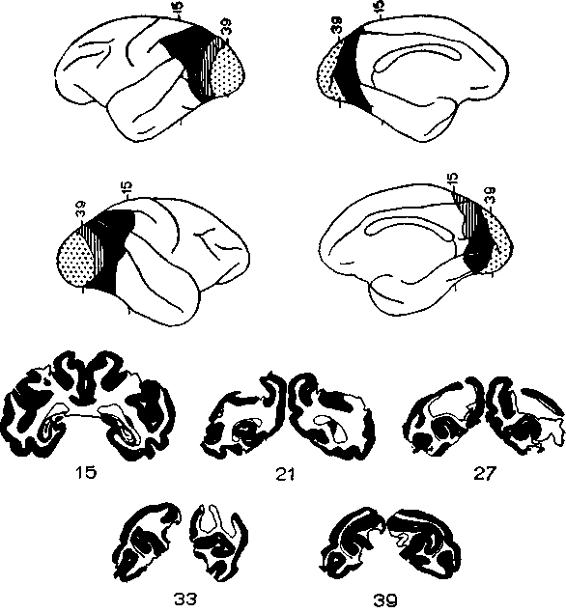
Рис. XVII-2. Схема двусторонних престриарных операций, после которых обезьяна все еще может осуществлять зрительное различение (Pribram, Spinelli and Reitz, 1969).
ограниченных участков, расположенных на некотором расстоянии от первичных зон, вызывает серьезные нарушения как при заучивании «знаков», так и при опознавании (Mishkin and Pribram, 1954, рис. XVII-3). Простое рассечение внутри'корковых проводящих путей, соединяющих эти зоны с первичными, нарушений не вызывает. Напротив, рассечение проводящих путей, соединяющих кору с подкорковыми структурами, вызывает столь же серьезное нарушение, как и удаление самой корковой ткани (Pribram, Blehert and Spinelli, 1966, рис. XVII-4).
Для исследователей, стоящих на позициях ассоцианизма, эти: результаты кажутся еще одним из тех парадоксов, которые так стимулировали исследования в области нервных механизмов поведения на протяжении последних полутора столетий. Каким образом какой-то участок коры мозга может осуществлять
347
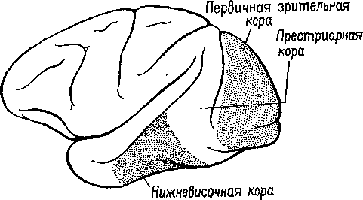
Р ис. XVII-З. Схема расположения первичных проекционных и ассоциативных полей в корковой зрительной системе обезьяны-резус. Обратите внимание на область, находящуюся между ними, которая была удалена в эксперименте, изображенном на рис. XVII-2.
ассоциативную роль, влияя на информацию, вводимую в другие, первичные зоны мозга, если разъединение этих зон не оказывает никакого действия?
Эта загадка была частично разрешена, когда было установлено, что результаты разрушения мозга неоднозначны. Локализация функций различных сенсорных модальностей была обнаружена и внутри так называемой ассоциативной коры. Один участок в теменной доле мозга оказывает исключительное влияние на различение кожно-кинестетических сигналов; другой участок в передней части височной доли имеет отношение только к вкусовым ощущениям. Средневисочные участки коры специализированы исключительно на слухе, а участок в нижней части височной доли имеет отношение только к зрению (рис. XVII-5). Более того, повреждения в зтой так называемой ассоциативной коре не вызывают никаких нарушений взаимодействия между раздражителями разных модальностей (Pribram, 1969a).
Таким образом, проблема сводится к определению функций этих специфических сенсорных зон. Экспериментальные исследования для разрешения зтой проблемы проводились в основном на зрительных процессах и поэтому касались коры нижней части височной области. Однако и в отношении слуховых и соматосен-сорных процессов было сделано достаточно для того, чтобы прийти к выводу, что результаты, полученные при изучении зрения, применимы и к другим частям ассоциативной коры, обслуживающим иные сенсорные модальности.
Прежде всего возник вопрос, вызывают ли повреждения нижневисочной коры мозга обезьян нарушение всех форм зрительных навыков. Скоро удалось установить, что такое повреждение не нарушало слежения за зрительным объектом, например
348
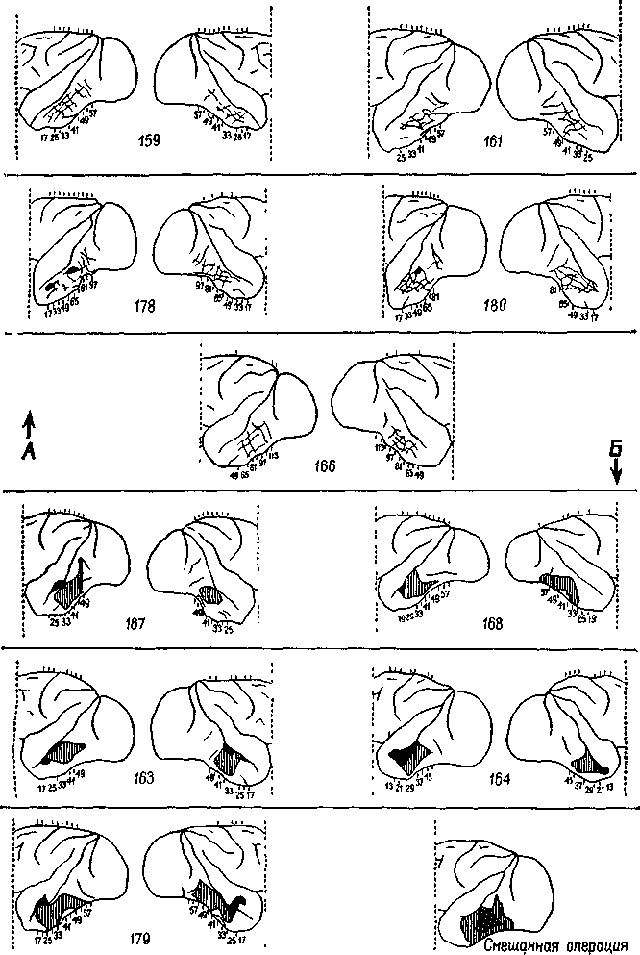
Рис. XVII-4. A — схема операций по рассечению мозга (тонкие линии); Б — схема операций по подрезке коры снизу (черным цветом обозначена поверхностная подрезка, штриховкой — глубокая подрезка) (Pribram, 1966),
за летящим комаром. Позднее это было подтверждено посредством фотографирования отражения наблюдаемых объектов от роговицы (Bagshaw, Mackworth and Pribram, 1970).
Нарушения возникали лишь в том случае, когда перед обезьянами с повреждениями мозга стояла задача выбора или дифференцировки. Такие нарушения были обнаружены при самых различных формах зрительного выбора независимо от того_{г}
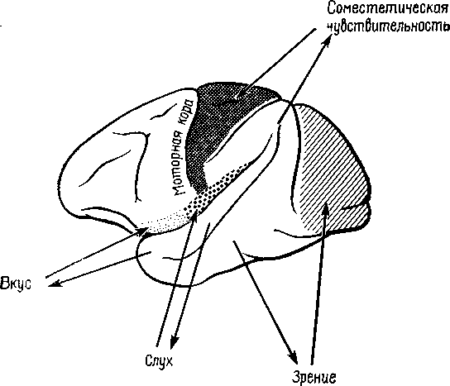
Рис. XVII-5. Схема латеральной поверхности мозга обезьяны, на которой изображены модально-специфические первичные сенсорные зоны и специфические сенсорные подразделения ассоциативной коры.
относился ли он к цвету, форме, контуру или яркости (Mishkin and Pribram, 1954). Единственным общим в этих задачах было то, что все они были зрительными и во всех предусматривался выбор, а также то, что массивность нарушения поведения была пропорциональна трудности, которую испытывали при обучении нормальные обезьяны.
Эти результаты сразу же заставили исследователей предположить, что затруднения, наблюдаемые у обезьян с повреждениями мозга, выражаются скорее в их неспособности заучить (и запомнить) задачу, чем в неспособности воспринять основные ключевые признаки, которые ведут к ее разрешению. Для проверки этой гипотезы было проведено исследование того, как обезьяны с уда-
350
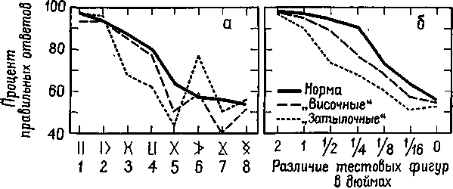
Рис. XVII-6. A — средние результаты выполнения структурированного серийного теста у трех групп обезьян (контрольная группа; обезьяны с поражением первичной коры; обезьяны с поражением нижновисочной зрительной коры); В — средние результаты выполнения задания на различение размера у трех групп обезьян (Wilson,
Mishkin, 1959).
лением нижневисочной коры и с частичным удалением первичной зрительной зоны решают различные зрительные задачи. В общем результаты подтвердили гипотезу, что научение и восприятие могут быть разграничены путем повреждений разных частей коры. Так, повреждение первичной зрительной коры сказывалось на решении задач на восприятие: обезьяна не могла подтянуть орех, привязанный к шнурку, находящемуся среди нескольких других, к которым не была привязана приманка; разрушение нижневисочных отделов коры не вызывало таких нарушений. Противоположная картина наблюдалась при выполнении заданий на научение (Wilson, Mishkin, 1959, рис. XVII-6).
Следует, однако, обратить внимание на то, что здесь сказано «в общем». Расхождение между влияниями, оказываемыми этими двумя типами повреждений на восприятие и научение, не было ни полным, ни вполне определенным. Результатом повреждения первичной коры было некоторое замедление процесса научения, что можно было ожидать, так как обезьяны приспосабливались к сниженной остроте зрения и большим скотомам в зрительном поле. Более загадочным было то, что у обезьян с повреждениями нижневисочной коры наблюдалось некоторое снижение остроты зрения, например в отношении размера (Mishkin, Hall, 1955) н критической частоты мельканий (Mishkin and Weiskrantz, 1959). Поскольку острота зрения проверялась методом выработки дифференцировок, эта загадка легко объяснялась тем, что был нарушен механизм выбора, а в результате этого нарушалось как научение, так и запоминание. Однако проверка на людях, у которых по той или иной причине была удалена височная доля, поставила под сомнение такое объяснение (Goldman et al., 1968), Изменения критической частоты мельканий наблюдались, даже
351
когда использовался словесный отчет о слиянии (метод определения порогов при повышении и снижении частоты мельканий). Читателя не должны слишком удивлять эти результаты, как не должны были они удивлять нас, исследователей. Распознавание образов, дифференцировка знаков требуют участия как процесса формирования Образа, так и памяти. Знакомое лицо стало знакомым благодаря опыту, но оно воспринимается целостно и непосредственно.
КАК МОЗГ КОНТРОЛИРУЕТ ПОСТУПАЮЩУЮ ИНФОРМАЦИЮ
Мы были озадачены тем, что вначале не могли представить себе механизм, который частично — но не полностью — разделял бы восприятие и научение. В классическом понимании функций коры вводимая информация воспринимается посредством первичной коры; к тому, что уже заучено, добавляется затем сумма других видов информации и ассоциаций, хранимых в ассоциативной коре. У. Пенфилд (1969) как-то назвал кору височной доли «корой памяти», так как электрическая стимуляция этой части мозга у эпилептиков вызывает воспроизведение картин пережитого. Однако эта классическая точка зрения не согласуется с парадоксальными фактами, обнаруженными в ходе экспериментов с рассечением коры.
Как указывалось во введении к этой главе, можно полностью разрешить этот парадокс, если серьезно рассмотреть гипотезу о том, что влияние нижневисочной коры на зрительные процессы обусловлено не столько тем, что она получает зрительную информацию от первичной коры, сколько тем, что она воздействует через кортикофугальные связи на процессы переработки зрительной информации, происходящие в подкорковых структурах. Какие же факты делают вероятным существование такого коркового контроля подкорковых механизмов зрения? И как можно представить себе его функционирование на основании уже известных нейропсихологических данных?
Вспомним, что подрезка нижневисочной коры, прерывающая связи между этой зоной и подкорковыми уровнями, вызывает такое же нарушение функции, как и удаление самой этой зоны. Куда же ведут эти связи?
Путь нервных волокон, идущих от нижневисочной коры, был прослежен при помощи анатомических (Whitlock and Nauta, 1954) и физиологических (Reitz and Pribram, 1969, рис. XVII-7) методов. Некоторые из этих волокон достигают таламуса, откуда афферентные связи идут к височной коре. Но значительно большее число нервных волокон доходит до подкорковых структур,
352
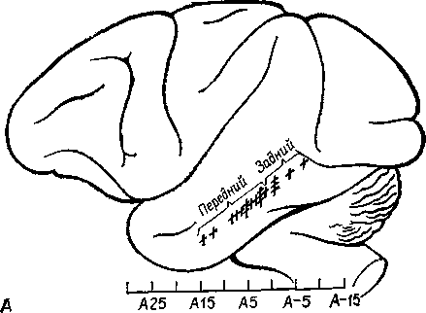
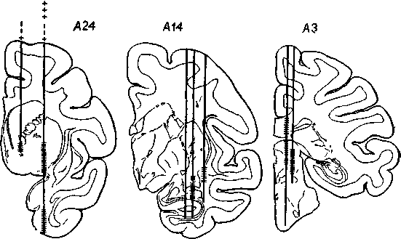
б Стимуляция переЗних отделов Стимуляция задних отделай
Рис. XVI1-7. А — боковая проекция мозга с указанием участков стимуляции, обнаруживающих подкорковые связи нижневисочной коры; В — заштрихованные участки обозначают области, где возникает ответ при стимуляции нижневисочной коры. Обратите особое внимание на ответы в скорлупе и верхнем двухолмии (Rcitz,
Pribram, 1969).
обычно считающихся двигательными по своей функции, — ба-зальных ганглиев, таких, как амигдала и скорлупа, — и таких глазодвигательных структур, как верхнее двухолмие ствола мозга (рис. XVI1-8).
Влияние электрической стимуляции нижневисочной коры может быть зарегистрировано на различных уровнях проводящих путей. Изменения электрической активности, вызванные
353
Проекции коры больших полушарий на базальные еанзлии
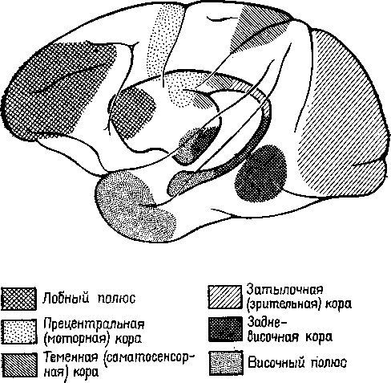
Рис. XVII-8. Мозг внутри мозга: схема проекций коры больших полушарий на хвостатое ядро и скорлупу. На этой схеме не показано перекрытие зон (на основании данных Kemp, Powell, 1970).
вспышками света, можно получить и путем раздражения височной коры. Эти изменения наблюдались в первичной коре, в латеральном коленчатом теле, таламусе и даже в зрительном нерве. Связи, идущие от базальных ганглиев и двухолмия к зонам таламуса и сетчатки, не были полностью исследованы, но было сделано достаточно, чтобы установить существование таких связей, хотя в отношении контроля мозга над функциями сетчатки (и, следовательно, зрительного нерва) пока имеются только электрофизиологические данные (Spinelli and Pribram, 1966, 1967, рис. XVIII-9) и нет еще гистологических.
Более полно были прослежены проводящие пути от височной коры к периферии в слуховой системе. И снова двухолмие (в данном случае слуховое) представляет собой важное место переключений; от него проводящий путь нисходит к кохлеарному ядру (либо непосредственно, либо через верхнюю оливу, либо обоими путями; Nobel, Dewson, 1966).
351
Таким образом, снимается вопрос о том, существуют ли связи, посредством которых так называемая ассоциативная кора может оказывать влияние на поступающую информацию. То, что этот контроль тесно связан с двигательными механизмами, согласуется с данными нейропсихологии, говорящими о том, что височная кора играет некоторую роль в тех случаях, когда следует произвести активный выбор. Но каким образом этот выбор влияет на классификацию поступающей информации, на создание знаков и придание им значения?
ВНИМАНИЕ
Одной из самых поразительных особенностей Образов является их богатство. К^к правило, все это богатство нельзя обнаружить сразу, его нужно выявлять постепенно, признак за признаком. Выделяется то цвет, то форма, то структура воспринимаемых объектов. Однако это ограничение процесса внимания не ослабляет непосредственность и калейдоскопическую природу Образа — пожалуй, и то и другое возрастает при надлежащем внимании. Каким же образом?
Ответ нужно, конечно, искать в непрерывном взаимодействии между процессом формирования Образа и вниманием. Для осуществления этого имеется соответствующий нервный механизм. Известно, что процессы, возникающие в так называемых ассоциативных зонах, воздействуют на функции воспринимающих систем. Экспериментальные данные говорят о том, что посредством этих путей осуществляется контроль за направленностью внимания со стороны подкорковых, а возможно, и корковых фильтров, или экранов, в пределах входных систем.
Эти данпые получены в экспериментах с применением методики оценки скорости восстановления возбудимости во входных каналах (рис. XI-6 и XI-7). Когда какое-то довольно краткое изменение в окружающей среде, например вспышка света или звук щелчка, вызывает ответ в сенсорной системе, этот ответ занимает ограниченный отрезок времени. Если прежде чем система «восстановилась» после своей реакции на первоначальное изменение, появится вспышка или щелчок, ответ на второй сигнал будет испытывать на себе влияние первого. Продолжительность времени реакции в ответ на возбуждение имеет поэтому значение при определении способа обработки доходящего до мозга сигнала. В наших экспериментах нам удалось показать, что электрическая стимуляция (или даже удаление) так называемой ассоциативной коры может изменить продолжительность этого времени.
Участками, где, вероятнее всего, обнаруживается такое влияние, являются, конечно, те, где осуществляются тормозные взаимодействия нейронов, иначе говоря — «на входе». Эти вза-
355
имодействия образуют фильтры, через которые и на которые передается вводимая информация. Например, путем увеличения латерального торможения может быть усилен сенсорный контраст и замедлено восстановление системы (поскольку считается, что латеральное торможение реципрокно влияет на затухание; см. рис. III—10).
Замедление восстановления возбудимости в первичной зрительной системе действительно наблюдается при стимуляции нижневисочной коры (Spinelli and Pribram, 1966, рис- XI-7). Мы испытали большое удовлетворение, получив этот результат, потому что он указывал, посредством какого нервного механизма так называемая ассоциативная кора осуществляет контроль над первичными рецепторными системами. Мы хотели провести дальнейшее исследование этого механизма, но, как часто случается в лабораторной работе, обнаружили, что обладаем недостаточными знаниями переменных, входящих в состав изучаемого явления. Когда мы пытались повторить опыт, нам не удавалось получить надежный результат. Так, как эта проблема имела большое значение, мы упорно продолжали работу и нашли путь определения условий, необходимых для получения искомого эффекта.
Поскольку нам нужен был более стабильный индикатор возбудимости, мы временно отказались от многократных предъявлений вспышки света. Мы полагали, что сетчатка является нестабильной зоной и что электрическая стимуляция более центрального участка зрительной системы посредством вживленного электрода даст более надежные результаты. Возможно, однако, "что за достижение стабильности нам пришлось бы заплатить деной утраты возможности оказывать влияние на возбудимость системы. И действительно, электрическая стимуляция нижневисочной коры не смогла оказать влияние на возбудимость, определяемую корковым электродом.
Эту дилемму разрешил наш сотрудник Л. Гербрандт посредством простого наблюдения. Он показал, что амплитуда ответов на электрическую стимуляцию зрительной системы зависит от уровня внимания обезьяны во время опыта. Когда обезьяну сажали в закрытый ящик, реакция была слабой. Когда же ящик ■открывали и обезьяна получала возможность оглядываться по сторонам, реакция усиливалась. Более того, раздражение нижне-височной коры могло превращать слабый ответ, полученный в закрытом ящике, в сильный, но оно не оказывало влияния на «ильный ответ. И наконец, используя величину зтого вызванного при помощи электрической стимуляции ответа в качестве контрольного, Гербрандт мог предсказать, повлияет ли раздражение лижневисочной коры в условиях закрытого ящика на функцию восстановления возбудимости зрительной системы или нет.
В случаях, когда обезьяна была внимательна, ранее полученные нами .результаты не наблюдались. Когда же обезьяна начи-
356
жала «скучать», клевать носом и т. д., влияние электрического раздражения на функцию восстановления было очевидным. В наших первоначальных экспериментах мы по заведенному порядку проделывали длительные ежедневные процедуры: парные вспышки, парные щелчки, комбинации щелчок — вспышка и вспышка — щелчок, вспышки по определенному шаблону и т. д., причем все
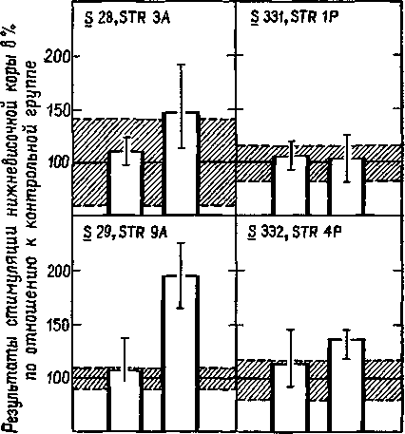
Ситуация зрительного внимания
Рис. JCVII-9. Влияние стимуляции нижневисочной коры на величину ответов, возникающих в зрительной коре при раздражении латерального коленчатого тела. Отметьте, что только в ситуации закрытого ящика (правая часть рис.) у трех обезьян из четырех имеется эффект, который превосходит дисперсию (затемненные участки), наблюдающуюся при отсутствии стимуляции (Gerbrandt, Spinelli and Pribram, 1970).
это предъявлялось в определенном порядке, изо дня в день, из недели в неделю. Не только обезьяны, но и мы со Спинелли, проводившие эти опыты, разочаровались в этом рутинном порядке опытов. Спинелли и я поочередно следили за двумя своими обезьянами, чтобы они не заснули. Мы наблюдали за обезьяной через смотровое отверстие и, если она начинала дремать, тихонько постукивали по стенке. Если начинал дремать исследователь, мы с той же целью слегка сдвигали табурет, на
357
котором он сидел Короче говоря, наши результаты объяснялись тем, что обезьяны не были внимательны. Впоследствии группы исследователей, изучавшие только цикл восстановления возбудимости у обезьян, и работавшие с обезьянами в новой для них ситуации, Kirja их явно интересовала процедура опыта, получали иные результаты. Только тогда, когда из-за повторения ситуация наскучивала и нам и обезьяне, вновь появлялись интересовавшие нас эффекты (Gerbrandt, Spinelli and Pribram, 1970, рис. XVII-9).
Эти эксперименты, вместе взятые, показывают, что результаты электрической стимуляции нижневисочной коры и результаты, получаемые, когда обезьяна «внимательна», сходны и что эти два процесса характеризуются высоким уровнем конвергенции на каком-то конечном механизме. Поэтому логично предположить, что процесс внимания предполагает влияние, оказываемое нижневисочной ассоциативной корой на механизм входа. Посредством этого влияния внимание может изменять временные параметры тормозных взаимодействий в фильтрах, а следовательно, и характеристику Образа, вызванного любым данным сигналом.
Таким образом, влияние височной доли на систему входа представляет собой частный случай и результат какого-то более общего процесса, посредством которого происходит усиление-определенных операций. Каким же образом тогда этот механизм: влияет на дифференцировку, на процесс узнавания?
ФИЛЬТРЫ ПРИЗНАКОВ И МЕХАНИЗМЫ ОПОЗНАНИЯ
Многочисленные исследования показали, что узнавание предполагает идентификацию признаков, различающих объекты. На этом основывается имитация этого процесса на ЭВМ при составлении программ. Открытие нейронов, чувствительных к определенным признакам, то есть способных избирательно реагировать на линии, наклонные под разным углом, движение, цвет и т. д., стало поэтому считаться решением проблемы узнавания. Не умаляя значения этого открытия, мы показали в предыдущих главах, что нельзя объяснить все проблемы восприятия наличием механизма детекции признаков. Позвольте мне развить эту точку зрения, высказав предположение, что проблема узнавания, завися*-щая от памяти, также останется неразрешенной, если мы будем основываться только на детекции признаков. Поэтому я разграничу детекцию признаков и их опознание. Детекторы признаков являются необходимым звеном нервного аппарата и не могут быть радикально модифицированы в результате накопления опыта, если они должны выполнять задачу выделения признаков.
358
Поэтому детекторы признаков — это стабильные, «встроенные», врожденные элементы входных систем, которые проводят предварительную обработку сигналов, до того как они подвергнутся дальнейшей обработке. Напротив, механизм идентификации признаков, на котором основывается узнавание, должен по необходимости быть гибким и поддающимся модификациям в процессе приобретения опыта. Однако в силу непосредственности узнавания при предварительной обработке доходящей до мозга информации происходит одновременно как выделение признаков, так и процесс их опознания. Это участие двух разных процессов и привело к смешению этих двух механизмов и к предположению, что детекторы признаков целиком выполняют эту работу.
Детекторы признаков воспринимаемых объектов играют довольно-таки ограниченную роль. Полагают, что они наряду с другими механизмами обеспечивают необходимый уровень, фон, на котором возникают другие, более подвижные конфигурации нервных событий. Они представляют собой постоянные элементы, «основу», на которой возникает узор микроструктурных изменений, чувствительных к влиянию приобретаемого опыта. В любой данный момент эта «основа» подвергает обработке воздействующие на нее нервные сигналы, то есть подготавливает их к переключению на последующие клеточные элементы. Процесс обработки не оказывает влияния на саму «основу», но добавляет к ней еще один новый узор — еще одну нить.
Ряд таких механизмов, посредством которых опыт может оказывать влияние на нервную систему, был детально описан в гл. II и XIV. Эти механизмы, по-видимому, могут настраивать, изменять действие тех элементов, которые составляют экран. Небольшие изменения времени восстановления возбудимости нервных элементов, вызываемые, например, стимуляцией нижневисочной коры, могли бы, если бы они стали постоянными, изменять характеристики ответов элементов системы, пока они не будут «настроены» особым образом для восприятия только данной конфигурации пейронной микроструктуры. Спинелли (1970, см. рис. VII-8) имитировал в программе ЭВМ подобную систему, названную им «Оккам». Эта программа может «узнавать» форму волны, если она применялась несколько раз, и может опознавать данную структуру даже по ее части. Кроме того, эта программа может различать десятки форм волны.
Можно, пожалуй, считать, что нервный механизм, посредством которого осуществляется опознание, действует сходным образом. Обычно организованные элементы фильтра, колонки кортикальных клеток более или менее связаны между собой посредством элементов, чувствительных к направлению. Напомним, что в гл. VII высказывалось предположение, что чувствительность к направлению рецептивных полей корковых клеток является определяющим фактором для соседних клеток,
259
превращая таким образом кортикальную колонку в структуру,, включающую определенные координаты, или реестр. Латеральное-торможение строит этот реестр путем разделения организованных в определенную систему элементов. Каждый модуль этой системы, каждый реестр можно представить себе как диполь,, поляризующийся при помощи входных сигналов. Многое говорит в пользу существования электрических диполей в коре (см. Elul, 1964; Barrett, 1969). Электрический диполь мог бы образоваться из тех изменений в молекулярной структуре, которые обсуждались в гл. II и VIII. Эти структурные изменения можно-измерить при помощи ядерной магнитно-резонансной спектроскопии и изучения дифракции рентгеновских лучей, поскольку каждая структура резонирует на своей частоте. Известно, что макромолекулы типа липопротеинов и глюкоидов, образующие-синаггхические и дендритные мембраны в микроструктурах мозга,, подвержены таким изменениям. Всякий раз, когда нервный сигнал проходит через такую мембрану, эти изменения имеют тенденцию-стабилизироваться, упорядочивая молекулярные структуры, пока длится сигнал и в течение некоторого ограниченного времени после него. Если эти временно стабилизирующиеся изменения достаточно" обширны, они будут вызывать электрическую поляризацию микроструктур. Эта поляризация возрастет, когда вследствие латерального торможения влияние каждого диполя на соседний становится минимальным. Без таких тормозных взаимодействий действие диполей имело бы тенденцию к ослаблению, подобно тому,. как полюса магнитов, поставленные параллельно, имеют тенденцию нарушать упорядочивание. Поэтому в результате влияния раздражения височной коры на латеральное торможение действие-диполей при входном сигнале возрастает (см. рис. XV-10), причем это возрастание обеспечивает постоянство связей между входным сигналом и организованными элементами системы. Эти связи составляют мелкие корковые функциональные единицы, обеспечивая тем самым более легкую адаптацию каждого элемента к своему входному сигналу. Как указывал Росс Эшби (1960, рис. XVI1-10), полностью взаимосвязанная система ультрастабильна, что затрудняет адаптацию. Модификация может происходить только путем «разделения системы на части» при постоянстве связей.
Такая система диполей, структур нейронных реестров имеег определенные преимущества, потому что она представляет собой, параллельно обрабатывающий механизм, связанный с содержанием. Элементы такой системы действуют одновременно, а непоследовательно; место хранения информации теряет свое значение. Предварительная обработка и модификация, основанные на опыте, происходят бок о бок и практически одновременно. Короче говоря, некоторые части механизма предварительной обработки изменяются в процессе этой обработки. Нервный механизм¹ самоорганизуется.
360
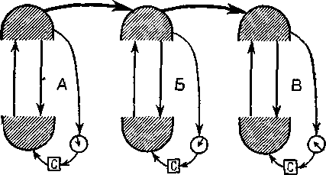
Рис. XVII-10. Схема установления устойчивого состояния в гомеостате Эшби. Верхние полукруги изображают вариации стимулов; нижние — вариации нервных ответов. С — выключатель селектора, стрелка-монитор. Обратите внимание на сходство этой схемы со схемой Т —О —Т —Е (Ashby, 1960).
Подведем итог. В реальной жизни нелегко разграничить перцептивный процесс формирования Образа и познавательный про-десс его опознания. Мы опознаем то, что ощущаем как значительное, почти в тот же момент, когда воспринимаем это посредством своих органов чувств. Но для целей научного анализа, особенно если нас интересует механизм, важно расчленить, как мы и сделали в этих главах, различные участвующие в этом процессы. Поскольку в итоге мы выясняем, что нервные механизмы этих процессов в действительности тесно взаимосвязаны, мы приходим к более полному пониманию того, каким образом возникает единство психологического процесса. Когда это единство ясно выражено, знак опознается или актуализируется, но эта актуализация (как и все действия) должна осуществляться последовательно. Любое мгновенное формирование знака поэтому не является полным — знак извлекает значение только из целостного Образа и только тогда может заменить его.
ЗНАЧИМОСТЬ
Нам осталось обсудить последний вопрос: как некоторые аспекты Образов обретают смысл, становятся значимыми? В экспериментах по выработке дифференцировок у обезьян какое-либо изображение получает смысл, становится знаком в результате поведения самой обезьяны. При выборе используется нервный механизм, необходимый для совершения действия. Тот факт, что проводящие пути от нижневисочной области коры, которая оказывает влияние на зрительное внимание, проходят через двигательные отделы мозга, обеспечивает структурную базу для вза-
361
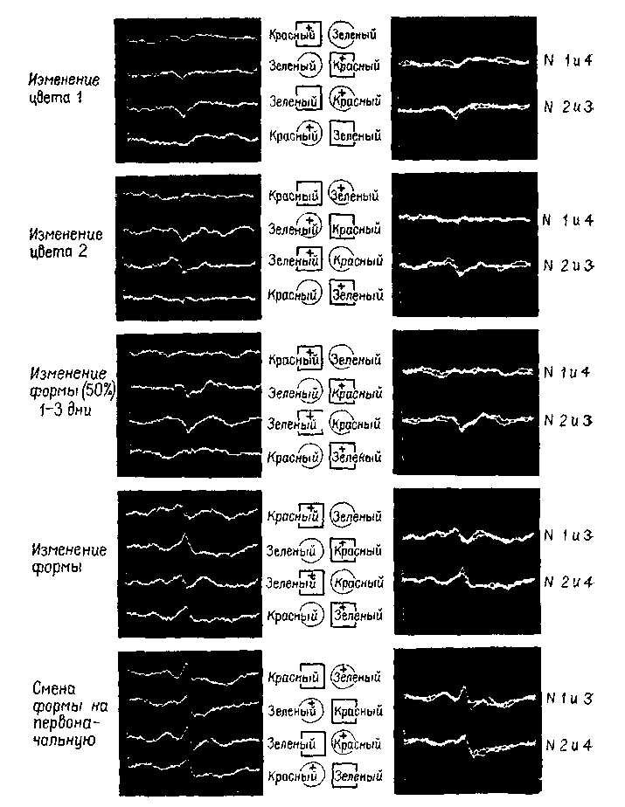
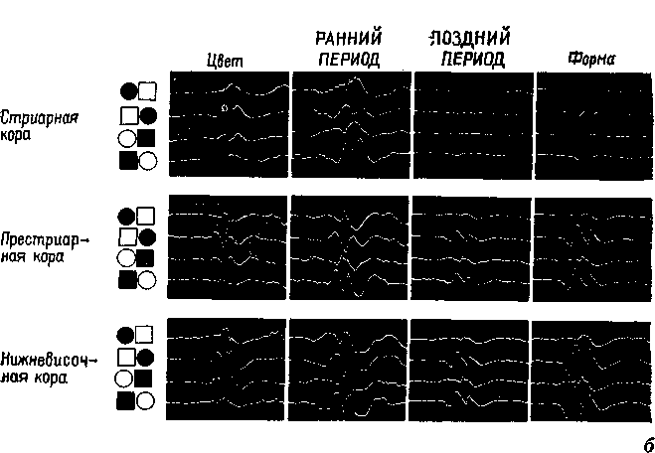
Рис. XVI1-11. Результаты экспериментов по изучению функций нижневисочной коры электрофизиологическим методом. Эксперимент сходен с тем, который описан на рис. VII-3 и VH-4. Обезьяне предъявляют зрительные стимулы на экране, и она отвечает нажатием либо на правую, либо на левую часть панели, чтобы получить вознаграждение; одновременно производится запись электрических ответов мозга 'с помощью небольшого компьютера общего типа («РДР-8»). В этом эксперименте вспышки света освещали окрашенные (красные и зеленые) квадраты и круги. Обезьяны в случайном порядке, в зависимости от подкрепления обращали внимание и отвечали либо на форму (круги или квадраты), либо на цвет стимула (красный или зеленый). Как и в предыдущем эксперименте, было обнаружено, что стимул, ответ и подкрепление закодированы в первичной зрительной коре. Кроме того, этот эксперимент показал, что связь между параметром стимула (форма или цвет) и ответом обнаруживается прежде всего в нижневисочной коре. Этот факт представлен на рисунке б, третья линия, где усредненные электрофизиологические записи (250 мсек до и 250 мсек после вызванного ответа) указывают на четкое разлячие в форме волн в зависимости от того, что подкрепляется: форма или цвет. Обратите внимание, что это различие возникает, несмотря на то что образ на сетчатке, образуемый вспышками света, как при ответе на форму, так и при ответе на цвет, идентичен. Когда обезьяна «перетренируется», подкрепление вызывает направленную ассоциацию между признаком стимула и ответом, которая начинает кодироваться в первичной зрительной коре, как это видно из рисунка (Rothblat, Johnston and Pribram).
имодеиствия двигательных и сенсорных процессов и для влияния-Образов результата на Образы восприятия. Поэтому значение данных сигналов создается посредством действия. Именно, этот активный процесс образования знака порождает значение: он является результатом перцептивного научения посредством подкрепления. Оказывается, что значимость сигналов зависит от механизма, который привлекает к ним внимание, от подкреплений и альтернатив (см. рис. XVII-11). Обезьяны, лишенные нижневисочной коры, выбирают из ограниченного числа альтернатив (при меньшей неопределенности); зрительный выбор является результатом четкого различения воздействующих агентов (Pribram, 19606, см. рис. XIX-11, XIX-12, Butter, 1968, рис. XVII-12). Если животное внимательно или если нижневисочная кора подвергается электрической стимуляции, происходит замедление восстановления сенсорных систем (рис. XI-5, XI-6). Такое замедление уменьшает избыточность поступающей информации. Таким образом, данный ряд сигналов начинает входить в более мелкие части нейронных голограмм. Когда для реконструкции Образов используются маленькие части физической голограммы, глубина поля возрастает и большая часть Образа попадает в фокус, хотя и ценой некоторых небольших потерь в деталях. Работа этого механизма весьма напоминает укорочение фокусного расстояния транслокаторного фотообъектива — при этом в фокусированное поле зрения попадает большая площадь. Были получены прямые доказательства наличия такого механизма у человека. Измерения рецептивных полей отдельных элементов в зрительной коре человека показывают, что константность восприятия величины достигается здесь при помощи процесса, поддерживающего постоянный угол относительно точки фиксации взора в геометрическом центре рецептивного поля (Marg and Adams, 1970). Так, когда я хочу рассмотреть большую часть какой-либо сцены, я укорачиваю фокусное расстояние. Парадоксально, что, когда затем меня начинает интересовать тот или иной аспект этой сцены, соответствующие признаки воспринимаемого выделяются и становятся свободными от влияния побочных деталей^ Когда же, напротив, я намереваюсь уточнить какой-то ограниченный сегмент данной сцены и исключить все остальное, я удлиняю фокусное расстояние. Сегмент, находящийся в фокусе, лишается, таким образом, контекста, с которым первоначально был связан, вследствие чего этот сегмент может получать разные значения в зависимости от цели или установки наблюдателя.
Это сужение фокуса в зависимости от контекста представляет собой другой аспект проблемы значимости. В гл. XVIII мы рассмотрим этот аспект — зависимость значения от символических процессов. Символы, как и знаки, порождают значение.
364
СТИМУЛЫ ПРЕДВАРИТЕЛЬНОЙ СЕРИИ ЭКСПЕРИМЕНТА
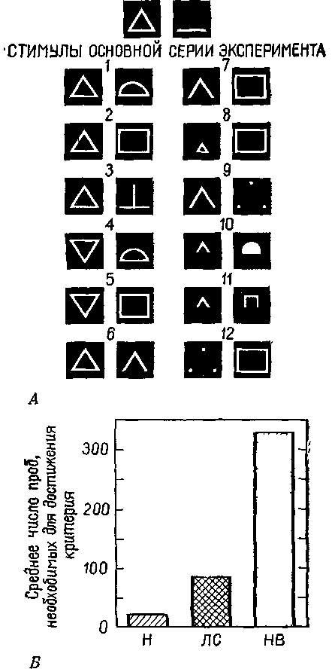
Рис. XVII-12. Результаты эксперимента, выясняющего влияние поражения нижневисочной коры обезьяны на специфику процесса обучения реагировать на треугольник (верхняя фигура) по сравнению с неоперированными животными. А — сигналы, применявшиеся в эксперименте; В — результаты; II — норма; ЛС — обезьяна с удалением латеральной стриарной коры (первичная зрительная кора); ЯВ —обезьяна с удалением нижневисочной коры
(Butter, 1968).
РЕЗЮМЕ
Своими достижениями человек в большой степени обязан своим уникальным коммуникативным способностям. Эти способности развиваются, когда в восприятие и переживание включаются моторные механизмы мозга. Возникающие в результате этого кодирующие процессы создают знаки и символы. Знаки создаются и опознаются тогда, когда моторные механизмы действуют на структуру нейрональных соединений, структуру, образуемую поступающей информацией, а символы — когда моторные механизмы воздействуют на сенсорные процессы в центральной части ствола мозга'. Нервная организация знаков и символических процессов различна: знаки становятся коммуникативными действиями, остающимися неизменными в большом диапазоне контекстов; символические коммуникации почти полностью зависят от контекста, в котором встречаются символы. Знак свободен от контекста благодаря функции проводящих путей от ассоциативной коры мозга, которые влияют через моторные зоны на соединительный механизм сенсорного входа, описанный в гл. VII и VIII. Эта кортикофугальная регуляция входного сигнала соответствует процессу избирательного внимания.
¹ Различение символов и знаков, предлагаемое автором, нуждается, безусловно, в дальнейшем уточнении. — Прим. ред.
Глава XVIII
СИМВОЛЫ
ПОБУЖДАЮЩИЕ ЗНАКИ
Символы — это побудители к действию. Они обретают смысл на основе их применения в прошлом и состояния организма, использующего их, в настоящем. Этим они отличаются от знаков. Символы как обозначения зависят от контекста, в котором они
появляются. Знак J@ — это роза, и более ничего. Символ — свастика имеет различное значение для еврея и для индуса.
Цель данной главы — показать, что символы создаются, когда действия влияют на чувства, на интересы. Фактический материал касается функций лобной коры приматов, той части мозга, которая на протяжении примерно десятилетия, в 40-е и 50-е годы, подвергалась изоляции посредством лоботомии (лейкотомии) в целях излечения больных, страдающих психическими расстройствами. Хотя терапевтическая эффективность этой процедуры остается сомнительной, ее применение вызвало многочисленные нейропсихологические исследования, которые лишь теперь начинают становиться такой отраслью знаний, которая поддается точной интерпретации.
ИССЛЕДОВАНИЕ ОТСРОЧЕННЫХ РЕАКЦИЙ
Это началось вскоре после первой мировой войны в психологических лабораториях Чикагского университета. Функционализм в области психологии, который был тогда новостью, поставил много методических вопросов. Один из них задал Уолтер Хантер (1913), который был в то время аспирантом: «Возможно ли, что у детей и животных действительно появляются «представления»? И можно ли это доказать?» Он разработал метод, при котором на глазах у ребенка какое-то лакомство, например кусок шоколада, прятали в разных местах при последовательных пробах. При каждой пробе либо ребенка помещали в другое
367
место, либо между ним и местом, где спрятано лакомство, ставили ширму. Несколько минут (или даже часов) спустя ребенка допускали к месту, где было спрятано лакомство, причем это место каждый раз менялось и, таким образом, в противоположность тому, что происходит при различении знаков, теряло всякую определенность. Если ребенок найдет лакомство, значит, у него сохранилось «представление» о спрятанном лакомстве и месте, где оно спрятано, и это представление сохраняется в течение интервала между тем моментом, когда оно было спрятано, и моментом, когда оно было обнаружено. Оказалось, что как дети, так и большинство животных хорошо справлялись с этой задачей, что доказывало их способность к припоминанию.
В 30-х годах К. Джекобсен в Йельском университете заинтересовался разработкой методики для определения нарушений, вызванных повреждением лобной коры мозга у приматов. Клинические исследования и лабораторные наблюдения над обезьянами наводили на мысль, что повреждение лобных долей мозга вызывает нарушение каких-то мыслительных процессов. Поэтому Джекобсен счел логичным воспользоваться для изучения последствий повреждения лобной доли вышеупомянутым тестом, который стал для ученых показателем способности к припоминанию.
К этому времени было создано несколько вариантов этого теста. В первом варианте приманку на глазах у животного прятали в один из двух одинаковых ящиков, затем закрывали крышку и на несколько секунд (обычно 5—15) ставили ширму между животным и ящиками, после чего убирали ширму и предлагали животному выбрать один из ящиков. Иногда ширма бывала прозрачной, иногда непрозрачной. Только опыты при непрозрачной ширме являлись настоящим тестом на отсроченную реакцию. В одном из вариантов теста применялся «косвенный метод»: какой-то вспомогательный признак, например цветной предмет, на некоторое время показанный над местом, где было спрятано лакомство, обозначал, в каком ящике по прошествии определенного интервала времени можно найти подкрепление. После интервала животному разрешали выбрать один из ящиков, который теперь уже не воспринимался непосредственно. Другой модификацией ■была методика «отсроченного чередования», в которой сигнал, указывающий место, не применялся вовсе. Подкрепление просто перекладывалось в каждой пробе из одного ящика в другой {рис. XV1II-1).
Подход Джекобсена (1928, 1936) к изучению лобной коры оказался удачным: резекция лобного полюса нарушала нормальное выполнение всех вариантов задачи на отсроченную реакцию. Следовательно, от лобных долей каким-то образом зависит способность организма припоминать недавние события.
Здесь для нас представляет особый интерес косвенная форма задачи на отсроченную реакцию. Использование этого косвенного
3G8
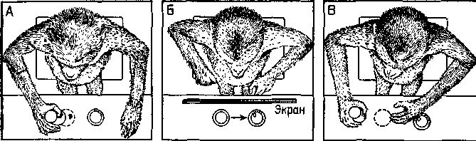
Рис. XVIII-1. Опыт с реакцией выбора: чтобы дать правильный ответ и получить в награду орех, обезьяна должна запомнить, какую чашку она поднимала в последний раз. Обезьяна получает вознаграждение, если она запоминает, что чашки надо поднимать по принципу простого чередования: левую, правую, левую и т. д. После каждой пробы между обезьяной и чашками выдвигался экран, который оставался в таком положении в течение некоторого периода времени, варьировавшего от нескольких секунд до нескольких минут. На рисунке В обезьяна забыла изменить свою реакцию. Эксперименты показывают, что поражение лобных и лимбических отделов мозга влияет на способность обезьяны выполнять такого рода задания. Однако при небольшом изменении задания (см. рис. XVIII-6) обезьяна с указанными поражениями мозга выполняет его так же успешно, как и неопе-рированные контрольные животные (Pribram, 1969).
метода (выделяющего место) привела некоторых из сотрудников Джекобсена к разработке других задач для исследования способности пользоваться памятными знаками. Наиболее известен прибор под названием «Шимпомат». Автомат выдает фишки, такие, как при игре в покер, и вся «игра» проводится с фишками, которые только позднее и в другом автомате могут быть «обменены» на арахис. Нормальные шимпанзе без затруднений пользуются фишками, этими знаками памяти, но шимпанзе, у которых произведена резекция лобных долей, совершенно не в состоянии оживить следы, ведущие от условного знака к подкреплению (Jacob-sen, Wolfe, Jackson, 1935; рис. XVIII-2).
Этот метод обучения получил недавно дальнейшее развитие в другом экспериментальном исследовании, в котором была предпринята попытка научить шимпанзе общению. В гл. XVII описывалась способность обезьяны Уошо пользоваться знаками. Д. Примак (1970) в Калифорнийском университете в Санта Барбара обучал шимпанзе Сару совсем иным методом, чем тот, которым пользовались Гарднеры. Примак применил методы выработки оперантного условного рефлекса для установления того, какой сложности систему условных знаков можно использовать для регуляции поведением Сары. «Шимпомат» уже показал, что шимпанзе будут «работать» за условные знаки. Шимпанзе Примака продемонстрировала не только возможность поведения, зависящего от таких знаков, но также и то, что животное может
369
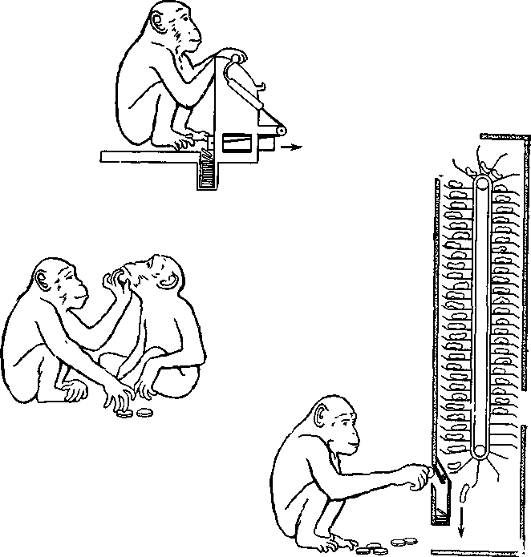
Рис. XVIII-2. Рисунок, показывающий, как шимпанзе научилась «работать» за деньги-фишки (вверху) и опускать заработанные жетоны в автомат, продающий бананы и орехи (справа внизу). Шимпанзе работают, откладывают, копят фишки (миниатюрная экономическая система) и даже крадут их друг у друга (слзва внизу).
давать надлежащий ответ и при серийной организации условных знаков (рис. XVIII-3).
Во всех этих экспериментах суть проблем заключается в том, что условный знак не вызывает единообразного ответа. В зависимости от ситуации (контекста, в котором появляется такой знак) он должен быть понят, перенесен в другое место, опущен в автомат или вручен кому-нибудь, обменен на другой условный знак или на вознаграждение. Либо же, как в первоначальном опыте с отсроченными ответами, знак символизирует вознаграж-
370
Рис. XVTII-3. Несколько примеров наборов символов, использованных Сарой для общения со своим экспериментатором (Preinack,
1970).
дение, которое должно появиться то в одном, то в другом месте.
Для описания этих зависящих от контекста побудительных знаков я буду пользоваться термином «символы». (Это различение терминов согласуется с тем, которое проводит Н. Хомский, 1963, и применяется в данном случае, чтобы указать на то, что истоки правил, определяющих человеческую речь, нужно искать
371
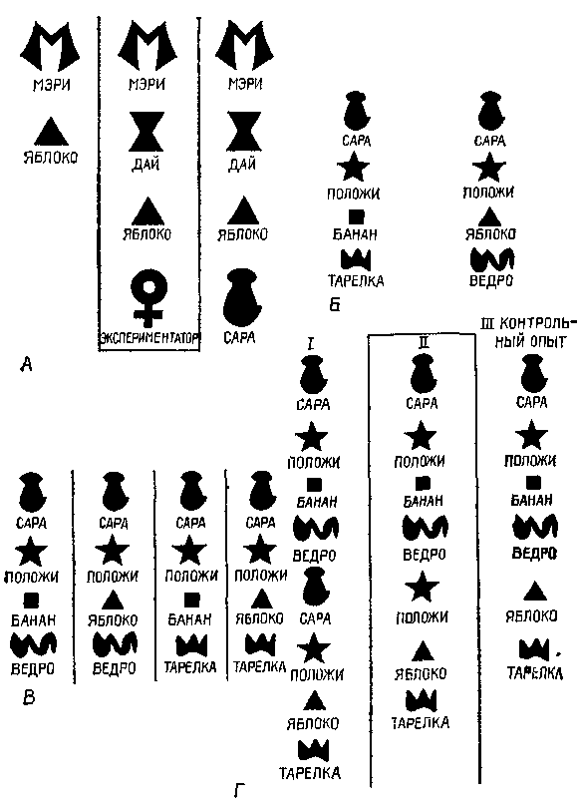
в том, что здесь называется «значимыми» и «символическими» процессами.) Как указывалось в гл. XVII, теперь в нашем распоряжении имеется множество фактов, указывающих на то, что третичные отделы коры, лежащие между классическими сенсорными проекционными зонами в задних отделах мозга, участвуют в различении свободных от контекста знаков. Далее излагаются факты, показывающие, что лобная кора, лежащая кпереди от двигательных зон, участвует в символических процессах, зависящих от контекста.
Джекобсен полагал, что процессы, изучавшиеся при помощи этих процедур, должны быть связаны с кратковременной памятью и что эти процессы можно отнести только за счет функции лобных долей мозга. Более поздние исследования показали, что эта гипотеза подтвердилась при двух исключениях. Первое исключение состоит в том, что повреждения хвостатого ядра в обл -сти базальных ганглиев (части моторной системы мозга) также-вносят нарушения в выполнение отсроченных реакций. Здесь мы вновь находим доказательство участия двигательных механизмов в осуществлении высших корковых процессов. Второе исключение касается выполнения задач, связанных с отсроченным чередованием; хотя выполнение их и не предполагает использование памятных знаков, повреждение лобных долей нарушает такой вид поведения. Выполнение такой з?дачи страдает также при удалении всех частей лимбической системы (Pribram, Wilson and Connors, 1962).
Таким образом, имеются и поведенческие и анатомически» основания для объединения лобных полюсов мозга с лимбиче-скими образованиями (Pribram, 1958, см. рис. XVII-1 и табл-XVII-1). Разрушение этих систем не сказывается на дифферен-цировке знаков, но нарушает выполнение таких задач, как отсроченное чередование (Pribram et al., 1952, 1966; Pribram, Wilson and Concors, 1962), переделка дифференцировки (Pribram, Douglas, Pribram, 1969), поведение приближения или избегания («пассивное» избегание) (McCleary, 1961). При выполнении всех этих задач возникает конфликт в тенденциях ответа, конфликт между установками. Правильный ответ зависит от контекста (то есть от состояния), а контекст изменяется в результате задачи, стоящей перед данным организмом. Таким образом, для получения правильного ответа должна возникнуть внутренняя установка (то есть определенное состояние готовности мозга). Создание такой установки зависит от механизма памяти, включающего систему хранения и воспроизведения установок, возникших в результате периодически повторяющихся функций. (Формальные свойства систем памяти подобного типа были детально описаны Квил-лианом, 1967.) Связь лимбических систем по принципу замкнутой петли всегда подчеркивалась анатомами, а это делает эту систему
372
идеальным механизмом, определяющим зависимость действия от контекста (Pribram, 1961; Pribram and Kruger, 1954).
Кроме того стоит отметить, что социально обусловленное эмоциональное поведение в очень большой степени зависит от контекста воспринимаемых воздействий. Это заставляет предположить, что значение лимбических формаций для эмоционального поведения обусловлено не только анатомической связью с гипо-таламическими и мезенцефалическими структурами, но также ее собственной организацией по принципу замкнутой петли, поддерживающей раз возникшее возбуждение. Остается доказать (хотя некоторые предварительные данные уже имеются; Fox, et al., 1967; Pribram, 19676), что префронтальная кора оказывает влияние на сигналы лимбической системы примерно так же, как задняя кора участвует в предварительной переработке сенсорных сигналов.
Таким образом, связь лобной коры с двигательными механизмами, с одной стороны, и с лимбическими образованиями — с другой, предполагает участие лобной доли в процессе, посредством которого осуществляется связь действия, с одной стороны, с потребностями и эмоциями — с другой. Поэтому способность организма пользоваться побуждающими знаками, или символами, столь зависящая от лобной коры, возникает, по-видимому, в результате этого взаимодействия.
ЭМОЦИИ И ПАМЯТЬ
Это предположение подтверждается многими фактами. Возможно, наиболее убедительным из них является еще один ряд нейропсихологических парадоксов. Как указывалось в начале этой главы, лоботомия, или лейкотомия, у человека применялась в качестве лечебной процедуры. Применение лоботомии на человеке непосредственно связано с уже описанными экспериментами на обезьянах. Мы видели, что хотя после резекции лобных долей животные оказывались неспособными к выполнению отсроченных реакций, они не проявляли никаких признаков беспокойства в связи с этим. Казалось, что может быть проще, чем ампутировать у больного орган, ответственный за беспокойство? (См. рис. XVIII-4).
Несмотря на то что такая операция была в известной мере эффективной, исследователи столкнулись с парадоксом, обнаружив, что фактически у больных, перенесших лоботомию, сохранялась способность к решению задач. Пытаясь проанализировать этот парадокс, я провел эксперименты, показавшие, что лобото-мированные обезьяны (а также человек) в действительности проявляли некоторое беспокойство при фрустрации, но это беспокойство было более кратковременным, чем у контрольных
373
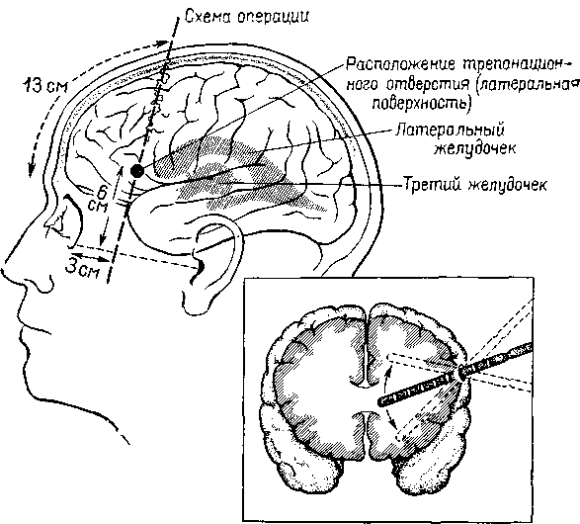
Рис. XVIII-4. Схема операции фронтальной лоботомии, показывающая место введения электрода на латеральной и фронтальной проекциях мозга.
испытуемых (Pribram and Fulton, 1954). Этот эксперимент заключается в том, чтобы научить животное правильно дифференцировать сигналы в 100% случаев, после чего время от времени вводились тестовые пробы, не сопровождавшиеся подкреплением. В результате этого возникало беспокойство, отрицательно сказывавшееся на выполнении дальнейших проб, следовавших с равными интервалами. Определялось время, необходимое для достижения установленного критерия (100% правильных ответов). Хотя беспокойство оказывало столь же пагубное влияние после лоботомии, как и до нее, это нарушение продолжалось не так долго. Результаты этого эксперимента привели к предположению, что лобная кора обычно увеличивает устойчивость эффекта неудачи, причем это предположение согласуется с представлением -о важной роли лобной доли приматов в процессах кратковременной памяти. Однако обычные тесты на кратковременную память у людей, перенесших лоботомию, например опыты с припоминанием недавно прочитанных номеров телефонов, не смогли обнаружить никакого отклонения от нормы, хотя болезненные аффективные реакции иа неудачу уменьшились.
374
Но это не исчерпывало наблюдавшихся явлений. В целях излечения некоторых форм эпилепсии нейрохирурги начали вторгаться также и в височную долю человеческого мозга. Казалось-бы, результаты экспериментов с животными свидетельствуют о том, что операции в лимбических областях височной доли приводят к радикальному изменению аффектов. Однако ничего подобного после такой операции у человека не произошло. Вместо этого после резекции можно было наблюдать специфические нарушения памяти. Непосредственная память, как показали тесты с цифрами, оставалась неповрежденной. Так, больной мог припомнить весьма детально свои впечатления перед операцией в сохранял ранее приобретенные перцептивные и двигательные навыки. Однако его способность регистрировать текущие события в долговременной памяти оказалась нарушенной. Стоило прервать серию опытов и возобновить ее через несколько минут или часов, и больной не только не мог припомнить данные им ответы, но даже не имел представления о том, что ему задавали какие-то вопросы или что он вообще принимал участие в эксперименте (Milner, 1958; рис. XVIII-5).
Если бы не этот двойной парадокс, можно было бы легко пренебречь противоречивыми результатами хирургических операций на лобной и височной долях в отношении памяти и эмоций, объясняя их видовыми различиями. Конечно, эти различия представляют собой очевидный фактор, но чем объясняется это удивительное сближение функций памяти и эмоций? Может быть, нарушение функции в основном одинаково у приматов и у человека, но то, что отличает человека, например его владение речью, приводит к существенным различиям между людьми и животными, перенесшими операцию? Возможно, поражение лобной доли сказывается у обезьян во время решения задач, а у человека в тех социальных взаимодействиях, которые протекают без участия речи? Так ли это при лимбических нарушениях?
Что касается лобных долей, то на эти вопросы можно дать утвердительный ответ. Сохранная способность больного пользоваться речью позволяет ему решать задачи в опытах с отсроченными реакциями. Однако задачи, слегка усложненные по сравнению с простой отсроченной реакцией, которые, как указывалось, не в состоянии были решить обезьяны, не могли выполнить и люди, перенесшие лоботомию (даже через десять лет после операции), если только эти задачи не сопровождались словесными инструкциями (Poppen, Pribram and Robinson, 1965). Так, больные, которым давалась задача на отсроченную реакцию, говорят,., что они словесно кодируют местоположение спрятанного объекта и таким образом могут припомнить это место после операции, даже если операция происходит после того, как был спрятан объект.
375
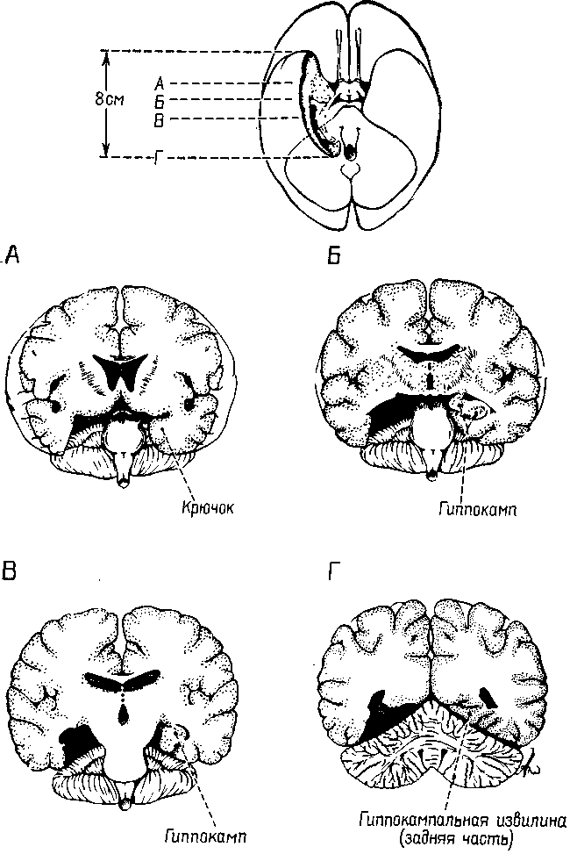
Рис XVIII 5 Схемы поперечных срезов мозга человека, показывающие
расположение двусторонней резекции медиальных отделов височной
доли, включающей миндалевидное ядро и гиппокамп и приводящей
к значительным нарушениям мнемических процессов (Milner, 1959).
Не так легко разрешается парадокс, касающийся лимбическизг повреждений. Прежде всего мы не вполне уверены в том, что при" резекциях височной доли у человека повреждаются только лим-бические структуры. Тяжелая потеря памяти, наблюдаемая у больных, может быть в известной степени воспроизведена у обезьян, когда повреждение захватывает нижнюю латеральную поверхность височной доли, то есть ту часть, которая, как указывалось в предыдущей главе, участвует в опознании и узнавании знаков (Weiskrantz, 1967). Такие обезьяны не в состоянии выработать дифференцировку, возможно, только вследствие разрушения ассоциативной коры височной доли. Когда же резекция ограничивается медиальной частью височной доли, где расположены лимбические структуры (амигдала и гиппокамп), выработка дифференцировки, по крайней мере у обезьян, не нарушается (Pribram, Douglas, and Pribram, 1969).
КРАТКОВРЕМЕННАЯ ПАМЯТЬ — КОДИРУЮЩИЙ МЕХАНИЗМ, ОБЕСПЕЧИВАЮЩИЙ СОХРАНЕНИЕ КОНТЕКСТА
Предположим, что дело обстоит иначе и рассмотрим гипотезу,, согласно которой фактически существует какая-то единая функция мозга, лежащая в основе как эмоциональных, так и мнести-ческих процессов, причем на эту функцию оказывают влияние лимбические и лобные повреждения. Мы уже видели, что лобные повреждения не препятствуют возникновению эмоционального поведения, лишь сокращая его продолжительность в ситуации фрустрации. Задача, связанная с отсроченной реакцией, также требует длительного сохранения ответа. Может быть, лобная (и лимбическая) резекция просто ускоряет стирание следов памяти? Я подверг эту гипотезу проверке в следующем эксперименте (Pribram, Tubbs, 1967; рис. XVIII-6). Обычно пробы при отсроченном чередовании делаются через равные интервалы (правый ящик — 5 сек, левый ящик — 5 сек; правый ящик — 5 сек, левый ящик — 5 сек и т. д.). Вместо этого я использовал спаренные пробы — правый ящик — 5 сек — левый ящик — 15 сек; правый ящик — 5 сек — левый ящик — 15 сек и т. д. Почти сразу же-обезьяны с лобными повреждениями начали действовать правильно, несмотря на то, что вводились большие (15-секундные) интервалы. Таким образом, гипотеза о более быстром стирании; следов памяти не подтвердилась.
Идея провести этот эксперимент возникла в связи с любимым примером У. Мак-Каллока, который он приводит в качестве доказательства важности кодирования. Когда слова сливаются вместе, как во фразах:
угривтине
нетихвглине
смолавели
вдубенет,
377
Рис. XVI1I-6 Модификация задачи па чередование, упоминавшейся ранее (см. рис. XVIII-1), с которой легко могли справиться обезьяны с частичным удалением лобной коры. Обезьяны с поврежденным мозгом были не •способны решить стандартную задачу на чередование, даже если интервал между пробами составлял только 5 сек. Тогда задача была изменена таким образом, что интервалы между пробами составили следующую последовательность: правый стимул — интервал 5 сек, левый стимул — интервал 15 сек, правый стимул — интервал 5 сек, левый стимул — интервал 15 сек и т. д. Как только были внесены эти изменения, обезьяны с удаленными лобными долями стали выполнять задания так же хорошо, как и нормальные животные, что и видно на данном рисунке. Верхняя линия — кривая выполнения задания группой «лобных» обезьян; нижняя линия — группой нормальных обезьян. За ошибки принималось число дневных проб, необходимых для достижения 40 правильных ответов. Вертикальные линии обозначают разброс ошибок, допускаемых различными обезьянами. Данные за 15-й день показывают результаты опыта, когда все пробы снова были разделены равными интервалами по 5 сек (Pribram, Tubbs, 1967).
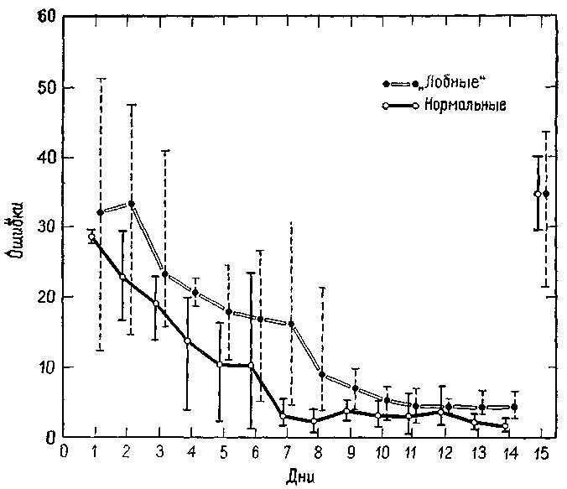
трудно, а иногда и невозможно найти в них смысл. Но когда вводятся нужные паузы, кодирующие вереницу букв в отдельные куски, сразу же различаются слова: «Угри в тине» и т. д. Задача с чередованием может казаться обезьяне с лобным повреждением слитой в одно целое, ответ интерферирует с предыдущим и последующим. Введение группировки устраняет эту трудность. Организация событий в группы — простой способ обеспечить контекст, необходимый для основных форм кодирования, а также и для более сложного программирования.
Возможно, что у человека эта склонность к группировке и организации, к созданию и сохранению контекста, в пределах которого происходят какие-то события, может возрасти до того, что она перейдет границы нормы и явится причиной навязчивости и невроза. Уменьшение этой склонности путем лоботомии на ограниченном участке могло бы в этих случаях привести к успеху! Возможно также, что изменение длительности реакции беспокойства у обезьян, вызванное лоботомией, объясняется тем же самым изменением способности сохранять один и тот же контекст (см. Ornstein, 1969). После операции следы событий сохраняются очень недолго и полностью зависят от контекста воспринимаемых воздействий. Для описания этого аспекта поведения больных, перенесших лоботомию, в клинике употребляется выражение «привязанность к стимулу».
Таким образом, эти наблюдения и экспериментальные данные наводят на мысль, что лобная кора участвует в обеспечении и сохранении контекста, временной организации событий. В гл. Хи XV указывалось, что лимбические формации принимают участие в контроле над состоянием мозга. В известном смысле действие лобной коры на лимбический контроль состояний можно сравнить с действием задней «ассоциативной» коры на специфические сенсорные функции. Лобная кора участвует в организации пусковых Образов, создавая зависящие от контекста символы, тогда как задняя кора участвует в организации последовательности перцептивных Образов, обеспечивая сохранение свободных от контекста знаков. В обоих случаях имеет место влияние на Образы. Но это влияние не будет иметь успеха до тех пор, пока не будет предпринято некое действие, некое высшее выражение Образов.
Однако нервные структуры, принимающие участие в организации знаков, отличаются от тех, которые участвуют в символических процессах. Перцептивные и двигательные навыки останутся сохранными, несмотря на повреждения лобной и лимбической систем. Напротив, операция кодирования при группировке илвс расчленении событий, необходимая для решения задачи на отсроченное чередование, зависит именно от этих систем.
Какие же нервные механизмы принимают в этом участие?
37а
САМОРЕГУЛЯЦИЯ ПОВЕДЕНИЯ
Пока еще на этот вопрос нельзя дать исчерпывающего ответа. Но некоторые указания относительно такого механизма можно получить, анализируя взаимоотношения между лобной корой и лимбической системой, а также процесс решения задач с отсроченным чередованием и с отсроченной реакцией. Ключ к правильному выполнению теста с чередованием (который сопровождается коррекцией, то есть повторяется до тех пор, пока не будет дан правильный отчет) можно найти в недавно завершенном опыте. Обезьяна должна была составить простой стратегический план, который учитывает контекст, созданный непосредственно предшествовавшим опытом. В этом случае ей очень помогает стратегия «перемещение — ответ». Однако следует отметить, что правильность поведения в любой момент зависит не от событий, происходящих в этот момент в окружающей среде, а от контекста, -созданного памятью (кратковременной). В гл. XV мы выяснили, что амигдала и гиппокамп, входящие в лимбическую систему, регистрируют и оценивают поведение. Поэтому не удивительно, что при повреждении этих структур организм неспособен выполнить задачу, в которой правильность ответа зависит от того, зарегистрирована ли (и оценена ли) предыдущая задача. Чтобы создать стратегический план, связанный с контекстом, контекст должен быть сформирован и сохранен.
Однако дефекты выполнения задач на чередование после лобной резекции можно объяснить по-другому. Контекст устанавливается, но организм, очевидно, не знает, как им пользоваться. Мы столкнулись с этой проблемой при объяснении результатов удаления задней «ассоциативной» коры. В этом случае (Bagshaw, Mackworth, Pribram, 1971) запись движений глаз показала, что -обезьяны нормально рассматривали объект и, очевидно, хорошо видели сенсорные сигналы, но не могли действовать на основе того, что они воспринимали.
У больных отчетливо проявляется эта неспособность регулировать поведение, когда смысл его зависит от контекста, в котором протекает их деятельность. Клинические наблюдения изобилуют примерами неадекватного поведения. Возможно, наиболее показательным из них является наблюдение, проведенное над одним из больных Г.-Л. Тёйбера (1964). Этот больной регулярно посещал лабораторию по четвергам. Когда один из четвергов совпал •с праздником, он, как обычно, отправился в лабораторию, говоря •себе на каждом шагу: «Сегодня праздник, мне не нужно идти в -лабораторию, там никого нет». Специальный контекст «праздника», хотя и вербализованный, не оказывал влияния на его поведение. Только когда он дошел до лаборатории и не обнаружил там никого, он вернулся домой, однако так и не сделав вывода о -происшедшем.
380
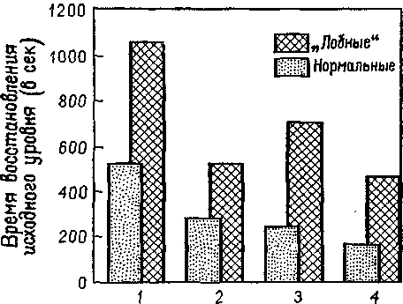
ПоряЗкобый номер электрического разЭражения
Рис. XVIII-7. График, показывающий время восстановления исходного уровня сопротивления кожи после электрического раздражения; средние данные по группам испытуемых (Grueninger et al., 1965).
Мы уже много говорили по поводу задачи на чередование. Нарушение, проявляющееся в классической прямой и косвенной формах задач на отсроченную реакцию после резекции лобных долей мозга, объясняет нам еще кое-что относительно взаимоотношений между восприимчивостью к контексту и кратковременной памятью. В этом случае правильность выполнения задания зависит не от контекста, установленного в результате какого-то предшествовавшего действия, а от временного появления сигнала, указывающего на начало пробы. Множество экспериментов показало, что правильная регистрация мозгом этого на мгновение появляющегося знака, способствующая его усвоению путем активной реакции на сигнал, является решающим условием верного выполнения задания (Pribram, 1969b). Что же включает в себя правильная регистрация? В нейрофизиологическом отношении, если нет некоторых изменений в электрической активности мозга, это приведет к ошибке. Именно такие изменения указывают на появление ориентировочной реакции и образуют основу для последующего привыкания. И действительно ориентировочная реакция резко изменяется под влиянием поражений лобных долей как у человека, так и обезьяны (Лурия, Pribram, Хом-ская, 1964).
Теперь уже хорошо известно, что имеется ряд индикаторов ориентировочной реакции (Е. Н. Соколов). К ним относится поворот глаз к стимулу, изменение частоты сердцебиений и дыхания,
381
КГР, изменение кровенаполнения -периферических и центральных сосудов (измеряемое при помощи пальцевой и височной плетизмографии) и активация в ЭЭГ. После резекции лобных долей мозга (рис. XVIII-7), так же как после амигдалэктомии, остаются только поведенческие и электроэнцефалографические индикаторы (хотя продолжительность активации в ЭЭГ сокращается). Вместе с тем повторение сигнала в этих случаях уже не
-о
е
о о__
Е52.
1§
=; :е о а
СО V
>-со СО 31
со £
СКСО
*е
ego <u
О-
^{w} 1 2 3 4 12 3 4
Aw
Рис. XVIII-8. График, показывающий среднюю дневную продолжительность отвлечения внимания (средний латентный период отвлечения внимания на пробу минус медиана латентного периода): а — для условий, когда стимул изменяется, а место его остается постоянным; б — для условий, когда изменяется место стимула, а сам ой постоянен (Grueninger and Pribram, 1969).
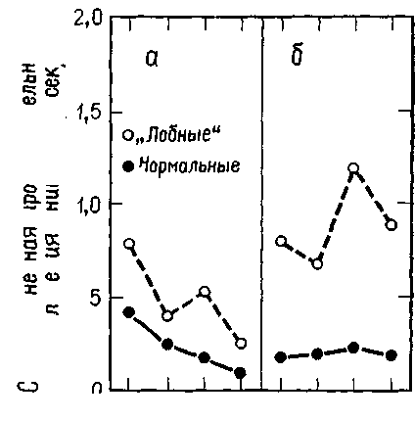
вызывает привыкания и поведенческие реакции продолжают сохраняться. Как уже подробно говорилось, это привело к предположению, что ориентировочная реакция состоит по крайней мере из двух отдельных процессов: из компонента настораживания, поиска и отбора стимулов и из их регистрации в- сознании и памяти. Лобная кора и амигдала оказывают влияние на этот процесс регистрации. Когда регистрация нарушается, организм не только утрачивает способность припоминать события, но и становится в гораздо большей степени подверженным ретроактивному-
382
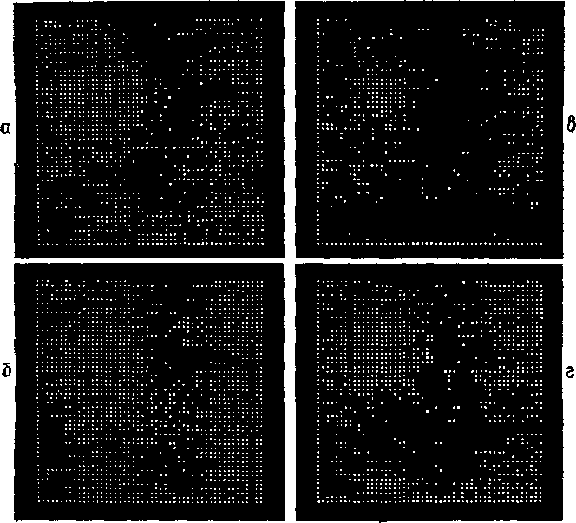
Рис. XVIII-9. Карты зрительных рецептивных полей, показывающие, как изменяется информация, поступающая по первичным зрительным путям, при стимуляции различных отделов мозга. Карта а — нормальный ответ клетки латерального коленчатого тела при движении источника света по экрану; карта в показывает, как уменьшается рецептивное поле при стимуляции нижневисочной коры; карта б свидетельствует о расширении рецептивного поля, вызванном стимуляцией лобной коры; карта г — конечная контрольная запись, сделанная через 55 мин после записи a (Spinelli and
Pribram, 1967).
и проактивному торможению, обусловленному интерферирующими воздействиями. Люди и обезьяны с лобными повреждениями чувствительны к интерференции, влияющей на процессы кратковременной памяти (Crueninger and Pribram, 1969; рис. XVIII-8). Данные электрофизиологии говорят о том, что лобная кора в норме контролирует интерференцию посредством кортикофугаль-ных влияний на афферентные системы. Электростимуляция лобной коры вызывает результаты, противоположные эффектам стимуляции задней ассоциативной коры (рис. XVIII-9). Раздражение лобных отделов мозга увеличивает избыточность каналов
383
(см. рис. XI-6 и Х1-7^; каналы имеют тенденцию в любой момент действовать все вместе. Таким образом, возможность интерференции между следами последовательных сигналов сокращается. Б проводившихся экспериментах длительность вызванного изменения равнялась миллисекундам; ретро- и проактивная интерференция в поведенческих ситуациях занимает значительно большее время. Тем не менее приведенные электрофизиологические данные наводят на мысль, что, по-видимому, в поведенческих ситуациях, в которых наблюдаются эффекты интерференции, лобная кора обеспечивает более длительное сохранение возбуждения, чем нам удавалось достигнуть в эксперименте.
Приведенный анализ опытов с отсроченным чередованием и отсроченными реакциями позволяет предположить, что повреждение лобных долей вызывает нарушение тех процессов мозга, существенным элементом которых является кодирование изменений состояний. Такие процессы свойственны работе кратковременной памяти, предполагающей скорее решения, зависящие от контекста, чем хорошо упроченные действия, не зависящие от контекста, и нарушения их отражаются как на решении задач, так и на эмоциональном поведении. Можно предположить, что подобный дефект сказывается на решении задач потому, что организм не в состоянии регулировать свое поведение на основе событий, вносящих беспокойство и сигнализирующих об изменениях в контексте. Этот дефект проявляется в эмоциональном поведении: организм не справился с контролем, регистрацией и оценкой изменений, непрерывно усложняющих контекст и таким образом увеличивающих беспокойство в настоящем. При повреждении височной доли утрата способности к восприятию контекста проявляется в том, что поток событий не сохраняется в следах и, таким образом, протекает только в настоящем, которое не имеет ни прошлого, ни будущего. Организм становится автоматом, находящимся во власти своих мгновенных состояний, которые он не может регулировать.
ПРИПОМИНАНИЕ И СИМВОЛИЧЕСКИЙ ПРОЦЕСС
Остается проанализировать связь между кратковременной памятью и символическими процессами. Рассмотрим сначала память. Обычно считают, что процесс сохранения следов происходит примерно так: событие регистрируется в кратковременной памяти, где оно циркулирует в течение некоторого времени, как след в нервных цепях, а затем переводится в более долговременное хранение в молекулярной форме. Этот процесс переноса называется консолидацией следа памяти. Если рассматривать только процессы хранения следов, эту картину можно считать относительно верной. Мы уже отмечали, что привыкание зависит, ве-
384
роятно, от замкнутой системы с обратной связью, которая уменьшает нервную активность. Ряд таких замкнутых контуров может успешно создать буферный механизм хранения следов в пределах сенсорных систем. Мы также отмечали, что подкрепление может продлить некоторые виды нервной активности, вызывая химические изменения и даже рост глиальной и нервной ткани. Изменения в этих основных механизмах могли бы легко объяснить дан-
Рис. XVIII-10. Узнавание и припоминание в терминах концепции Т — О — Т — Е. Обратите внимание, что припоминание есть процесс предвосхищения. Ср. с рис. V-10.
ные, полученные при экспериментальной проверке гипотезы консолидации.
Но анализ процессов памяти только с точки зрения хранения следов не объясняет другие ._{t} факты, связанные с запоминанием, — узнавание и припоминание. Узнавание предполагает наложение входного сигнала на след, хранящийся в долговременной памяти. Такое наложение во многих случаях может происходить непосредственно, без вмешательства кратковременной памяти, а это значит, что узнавание осуществляется благодаря параллельной обработке информации механизмом памяти, который может восстанавливать опознанный образ даже на основе информации, лишь частично воспроизводящей хранящийся сигнал. Узнавание, однако, не всегда бывает таким непосредственным. В более сложных ситуациях для узнавания может потребоваться
385
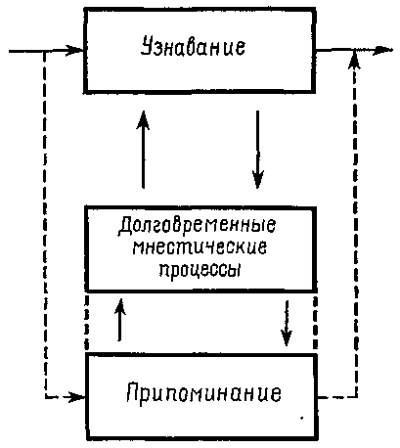
некоторое время и оно может зависеть от более медленных процессов выравнивания кортикальных диполей и других процессов. Этот тип узнавания соответствует большинству классических нейрофизиологических точек зрения на процесс памяти.
Иной характер имеет процесс припоминания (рис. XVIII-10). Стимулирующее событие запускает механизм кратковременной памяти, который отыскивает в памяти наиболее подходящий материал. В случае узнавания настоящего поиска не происходит — подходящее отыскивается немедленно или очень быстро посредством кросс-корреляции между одновременно возникающими и интерферирующими фронтами волн. Поэтому узнавание «порт-ретно» по отношению к стимулирующему событию и независимо от контекста, в котором оно происходит. Напротив, при припоминании в поиск сходного образца вовлекаются некоторые произвольные «ассоциативные» контекстные связи. Согласно модели, описанной в гл. XVII, лобная стимуляция усиливает торможение побочных связей и, таким образом, повышает связь между модулями памяти. Вовлекаются большие сегменты голографического механизма, фокусное расстояние увеличивается настолько, что внимание сосредоточивается на той или иной детали, то есть концентрируется. Объем и локализация этих усилившихся связей между модулями памяти зависит от предшествующей истории этих модулей, от того, как их следы изменялись непосредственно предшествовавшим опытом. Эта установка выравнивания диполей служит, вероятно, топографическим эталоном, который, будучи активирован неспецифическим входом, запускает посредством опережающего процесса (рис. XVIII-10) реконструкцию «призрака» Образа, ранее ассоциировавшегося с этим эталоном. Возможно, что здесь кроется ключ к пониманию роли лобной коры в процессе припоминания и ее связи с символическими процессами.
ЗАИНТЕРЕСОВАННОСТЬ
В гл. XVII высказывалось предположение, что регуляция входного сигнала, осуществляемая задней «ассоциативной» корой посредством двигательных структур, служит механизмом придания Образам значимости. В настоящей главе мы привели факты, говорящие о том, что в этом механизме участвуют фронтолимби-ческие отделы мозга, которые часто оказывают противоположное действие по сравнению с задней корой. Таким образом, знаки и символы по-разному участвуют в процессе придания стимулам значения. Знаки извлекают значение посредством избирательного внимания к тем гспектам Образов, которые они обозначают. Символы же извлекают его путем установления контекста, в котором организуются интересы и чувства. Знаки обозначают
386
какую-то часть внешнего мира, какие-то его свойства. Символы выражают то, что зарегистрировано организмом на основе опыта, и его оценку этого опыта — выделение того, что его интересует, к чему он чувствует склонность. Заинтересованность в большой мере заключается в восприимчивости и отзывчивости к изменениям, происходящим в контексте коммуникации. Заинтересованность в ком-то проявляется не столько в каких-то действиях, сколько в том, что это делается в соответствующее время и в соответствующем месте, когда в этом ощущается необходимость. Заинтересованность связана с контекстом и ведет к возникновению адекватных форм поведения. Главным результатом лоботомии является то, что человек становится менее заинтересованным.
Мы уже достаточно сказали о различии между знаками и символами; теперь мы обратимся к связи между ними. Эта связь касается человеческого языка, что и является специальной темой следующей главы.
РЕЗЮМЕ
Символические процессы возникают, по-видимому, благодаря взаимодействию двигательных механизмов с лобной корой и лим-бической системой. Эти части головного мозга характеризуются множеством связей, то есть такой организацией, которая при программировании на ЭВМ ведет к сложным формам коммуникации, связанным с контекстом. Поведение, зависящее от контекста, необходимо для решения тех задач, в котором участвует кратковременная память (припоминание), например, задач на отсроченные реакции и чередование. Оно также необходимо для разнообразных отношений, носящих мотивационно-эмоциональный характер. Участие лобной коры и лимбической системы как в интеллектуальном, так и в эмоциональном поведении зависит, таким образом, от их функции в организации процессов, обеспечивающих связь с контекстом.
Глава XIX
РЕЧЬ И МЫШЛЕНИЕ
КОММУНИКАЦИЯ И РЕЧЬ
Недавно я присутствовал на конференции психологов, занимающихся проблемой обучения человека. Высказывались все — зоопсихологи, бихевиористы, социальные психологи, психологи, занимающиеся педагогикой, психологи-математики, психологи, изучающие познание, психолингвисты и психофизиологи. Так как я должен был подвести итог конференции, я внимательно прислушивался к тому общему, что было во всей массе представленных материалов. Несмотря на то что исследовалось лишь ограниченное число аспектов проблемы, разнообразие терминологии приводило к путанице и затрудняло общение между отдельными группами психологов, что и вызывало «смешение языков». Каждая из языковых систем развилась в результате экспериментальной исследовательской работы и отвечала необходимости сформулировать полученные данные. Это разнообразие языковых субкультур было вызвано скорее разнообразием деятельности, направленной на решение поставленных проблем, чем разнообразием проблем, как таковых. Таким образом, эта конференция по проблемам обучения человека оказалась микрокосмом человеческого обучения, прообразом того, как человек пользуется языковыми средствами.
Эти наблюдения подтвердили некоторые мои взгляды на язык, к которым я постепенно приходил, отталкиваясь от исследований поведения приматов л^{т} изучения речевых нарушений у человека с поражением мозга. Хотя эти взгляды еще не сложились окончательно, я могу теперь сформулировать, а следовательно, и подвергнуть анализу некоторые из этих важных проблем. Эти проблемы относятся к ряду самых существенных в науке, так как от их разрешения зависит наше понимание того, каким образом развилось то, что является наиболее человеческим в человеке.
388
ПАРАДОКС АФАЗИИ БРОКА
Прежде всего меня заинтересовал один из довольно часто встречающихся парадоксов. Я пытался понять разнообразие речевых нарушений, возникающих в результате повреждения мозга. Были предложены различные классификации этих нарушений, ■но они отличались друг от друга не только терминологией, но и ■самим принципом, который лежал в основе этой классификации. ЗВ дальнейшем оказалось, что в клинической практике некоторые
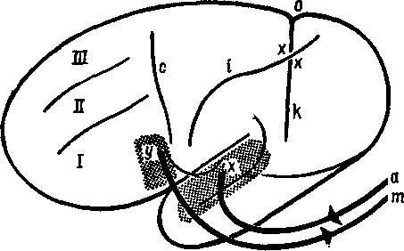
Рис. XIX-1. Схема кортикальных механизмов речи по Вёрнике (1880). с — центральная борозда, i — нижнетеменная борозда, о — теменно-затылочная борозда, к — передняя затылочная борозда, I—III — первая-третья лобные извилины, хх — промежуточные тран-зиторные извилины, х — сенсорный центр речи, у — моторный центр речи, ху — ассоциативный путь между двумя центрами речи, ах — слуховой путь, ут — путь к речевой мускулатуре (Freud, 1953).
из основных типов нарушений, которые отмечало большинство .•неврологов, встречались настолько редко, что это заставляло сомневаться в их существовании.
Главный спорный вопрос касался моторной афазии. В начале •истории неврологии (то есть сто лет назад) проводилось различие между речевыми нарушениями, которые относились к входу ■сигналов в мозг, и теми, которые "относились к выходу. Нарушения входа назывались сенсорной, рецептивной формами афазии или афазией Вернике; нарушения выхода речи назывались моторной, экспрессивной формами афазии или афазией Брока. Вернике (1886) локализовал область, разрушение которой вызывало рецептивную афазию, в верхней задней части височной ■области левого полушария; Брока (1861) установил, что место ^повреждения, вызывающего экспрессивную афазию, находится
384
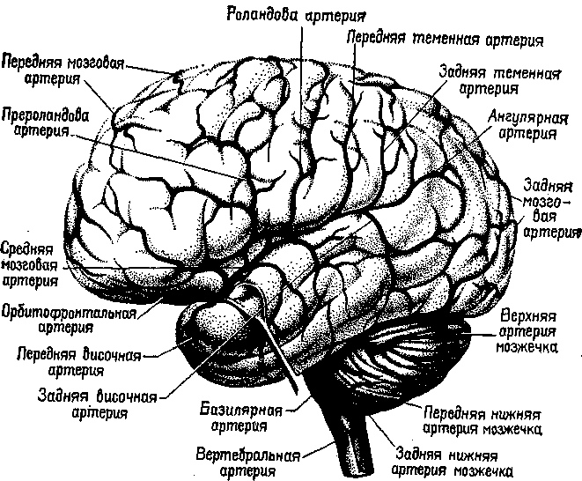
Рис. XIX-2. Главные артерии на латеральной поверхности больших полушарий мозга и мозжечка. Обратите внимание на расположение средней мозговой артерии внутри сильвиевой борозды и протяженность ее ветвей (Truex, Carpenter, 1969).
в нижнезадней части лобной коры левого полушария (рис, XIX-1). Накопленные на протяжении прошлого столетия факты показали, что повреждение верхних отделов задневисочной коры вызывает различные речевые нарушения, начиная от неспособности называть предметы до тяжелых поражений, которые-нарушают речевой процесс в целом. В XIX в. подвергалась сомнению локализация повреждений, установленная Брока, и даже сама возможность афазии Брока.
Нетрудно было установить диагноз больных, страдающих нарушениями артикуляции в результате повреждений нижнелобной коры. Некоторые больные могли написать то, что они не способны были сказать; другие не могли ни говорить, ни писать, а бывали, и такие, которые не могли писать (аграфия), но легко могли~ говорить. Часто такие моторные нарушения соединялись с более-глубокими речевыми дефектами, но еще чаще они были связаны с общими психическими расстройствами, проявляющимися в нарушении ориентации во времени и в пространстве.
390
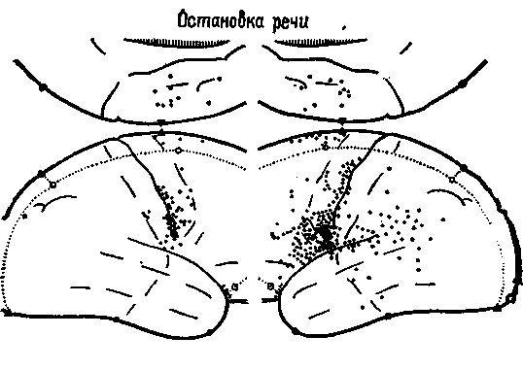
Правое полушарие Левое полушарие
Рис. XIX-3. При стимуляции нижней роландовой моторной коры, расположенной спереди от зоны Брока в левом полушарии мозга, и дополнительных моторных зон на медиальной поверхности обоих полушарий возникает остановка, затруднения в речи, невнятное произношение, искажение и повторение слов; подобные явления наблюдаются также при стимуляции задневисочно-теменной области левого полушария (Roberts, 1961).
Поэтому меня, как и моих предшественников, заинтересовало, какой же именно синдром наблюдал Брока во время своей первой попытки локализовать это расстройство. Его описания этого расстройства убедили меня в том, что фактически он наблюдал нарушения речи, а не только дефекты артикуляции. Однако мне стало ясно также, что его указание на нижние отделы заднелоб-ной области в значительной степени носило случайный характер. Больные Брока перенесли инсульты, затронувшие среднюю мозговую артерию, которая питает зону вокруг сильвиевои борозды мозга (рис. XIX-2). Во времена Брока считали, что язык — это-функция лобных долей, его учителя заимствовали эту доктрину у френологов, которые утверждали, что двумя самыми отличительными признаками человека являются его высокий лоб и способность говорить, следовательно, между ними, безусловно, существует связь. Брока пришел к выводу, что единственным местом, где повреждение у больного-афазика захватывает лобную кору, являются нижние отделы заднелобной области. Так возникло название «зона Брока».
Выводы Брока получили подтверждение в результате экспериментов на обезьянах и человеке, в которых электростимуляция нижних отделов заднелобной коры вызывала у животных движения языка, а у человека — остановку речи (рис. XIX-3). Это,
391
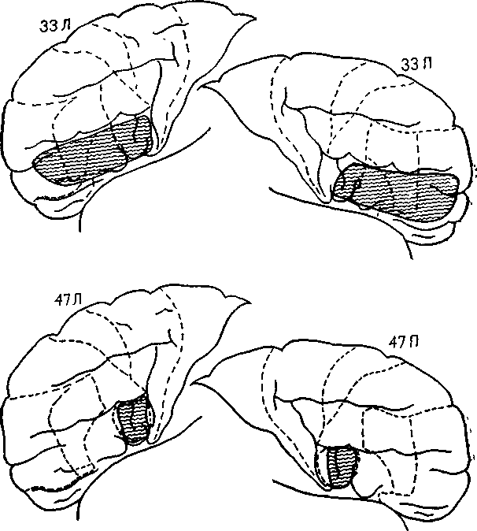
Рис. Х1Х-4. Схема лобной коры двух больных с двусторонним удалением нижнелобной извилины, включая и зону Брока (в левом полушарии). У больных не было никаких заметных нарушений речи. В одном случае зона резекции распространялась кпереди и полностью захватывала нижнелобную извилину. Ср. с рис. XVIII-4, который показывает, что в классических операциях лоботомии место введения хирургического инструмента проходит через зону Брока (Pool et al., 1949).
хотя и косвенное, подтверждение помешало правильно оценить-другие, противоречащие такой точке зрения данные.
Эти данные, противоречащие гипотезе Брока, заключаются в том, что удаление и повреждение зоны Брока у человека могло> и не вызывать никаких речевых нарушений. Все началось с психохирургической процедуры фронтальной лоботомии, или лейкотомии, как называли эту операцию в Европе. В 40-х и 50-х годах было проделано свыше 10 000 лоботомии, в большинстве случаев по методу, популяризированному Фрименом и Уоттсом (см-
392
рис. XVIII-4). В 1948 г. Меттлер и Роуланд захотели точно выяснить, какая часть мозга подвергается изоляции в результате этой процедуры. В тщательно выполненной серии исследований •они изучили соотношение черепа и мозга сотни трупов, использовавшихся в анатомических лабораториях для обучения студентов-медиков. Разметка производилась согласно указаниям, данным Фрименом и Уоттсом. Метки непосредственно совпадали с нижними отделами заднелобной коры, которые в левом полушарии представляют собой зону Брока. Очевидно, поэтому все .лоботомии, произведенные в психохирургических целях, в какой-то степени повреждали зону Брока. Однако не было ни одного случая, когда бы лоботомия вызвала афазию.
Эти факты побудили Меттлера запланировать в качестве части экспериментальной психохирургической процедуры избирательное удаление зоны Брока и симметричной области в противоположном полушарии у больных-кататоников, которые не говорили уже более двадцати лет. Двое таких больных были прооперированы и после некоторого временного расстройства артикуля--ции (дизартрия) начали говорить и продолжали бегло говорить в течение многих лет (рис. XIX-4).
Результаты этих исследований доказали, что неповрежденная •зона Брока (основание третьей лобной извилины у человека) не является необходимой для нормальной речи. Однако возможно, ■что неудовлетворительно функционирующая поврежденная зона Брока может вызывать нарушения речи. В следующем разделе мы рассмотрим доказательства того, что это действительно может иметь место.
РЕЧЕВЫЕ НАРУШЕНИЯ ВСЛЕДСТВИЕ ПОРАЖЕНИЯ МОЗГА
В последнее время обследование больных с афазией часто проводилось с помощью количественных психологических тестов. На основании подобных тестов можно было выявить профили нарушений, и это привело к новым попыткам описать все разнообразие афазических расстройств. Однако, несмотря на совершенствование методики, исследователи, изучающие афазию, по-прежнему делятся на два лагеря — одни утверждают, что существует единый дефект, связанный с повреждением задневисочной доли, а другие предполагают, что места повреждений столь же разнообразны, как и сами виды нарушений речи, и простираются за пределы латеральной поверхности мозга.
Я получил возможность ознакомиться с многочисленными примерами определения расстройств речи в Московском институте нейрохирургии в 1964 г. Я исследовал больных, испытывавших затруднения в назывании предметов, но не проявлявших никаких
393
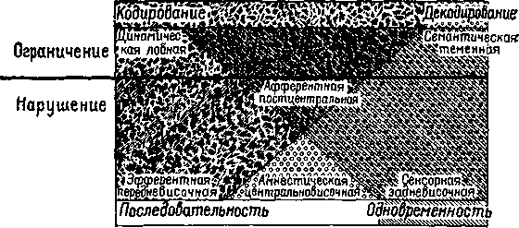
Рис. Х1Х-5. Лингвистические параметры, лежащие в основе-6 форм афазии. Эта схема возникла в результате дискуссии между Р. Якобсоном, А. Р. Лурия и мною. Выделены две главные лингвистические оси: одна имеет заднефронтальное направление и относится к процессам декодирования— кодирования, другая проходит в дорсо-латерально-медио-базальном направлении и связана с процессами одновременного (симультанного) и последовательного (сукцессивного) анализа и синтеза. Помимо двух форм нарушения речи, вызываемых поражением ограниченной зоны коры, окружающей сильвиеву борозду, было установлено, что поражение коры лобных долей мозга ведет к потере вербального контроля над поведением, а поражение коры теменных долей вызывает семантические нарушения, сходные с агнозиями (Jakobson, 1964) '.
иных расстройств речи; другие больные испытывали затруднения: в построении предложений, но легко могли называть предметы,, третьи путали слоги внутри слов, хотя грамматически правильно-строили предложения и хорошо справлялись с наименованием предметов. Все афазики явно отличались Друг от друга.
Меня по-прежнему интересовала дилемма унитарной или множественной зависимости расстройств речи от повреждения мозга, Я созывал конференции по этой проблеме, посещал клиники я беседовал со сторонниками обеих точек зрения. В итоге я пришел* к выводу, что факты отнюдь не столь несопоставимы, как их описания и системы, построенные на этих фактах. Различие-между этими двумя точками зрения сводится, в сущности, к определению того, что представляет собой речь и каковы ее функции.
Сторонники унитарной точки зрения берут за основу своей интерпретации коммуникативные аспекты языка. Язык — это система знаков и символов, при помощи которых организм может сообщать о своем восприятии окружающего мира и собственных переживаниях. Сторонников множественной точки зрения, напротив, интересует не только коммуникативная функция речи, но-
¹ Автор книги сам не занимался специально проблемами афазии, и предлагаемая им классификация дискуссионна. — Прим. ред.
394
также и ее лингвистическая структура и большое разнообразие функций, которые призвана осуществлять речь (рис. XIX-5). Исследователь, придерживающийся унитарной точки зрения, пытается, как правило, выяснить, насколько хорошо больной понимает происходящее вокруг него и понимает ли сам исследователь, что именно больной пытается ему сообщить. Исследователь, признающий существование многих форм речевых расстройств, стремится установить, какая из форм речевых процессов нарушена у больного, а не определить степень пригодности речи ■больного для общения.
Если понять это различие подходов и установок исследователей, яснее становится смысл собранных ими фактов. Все исследователи сходятся на том, что повреждение верхней задневисочной коры доминантного полушария ведет к нарушению коммуникативной функции речи. При повреждении участка, расположенного кпереди от этого места, это расстройство начинает выступать в экспрессивной речи; если же повреждение расположено
Экспрессивная Экспрессивно- Экспрессибно-Импрессибно-
импрессивная амнесгтшческая
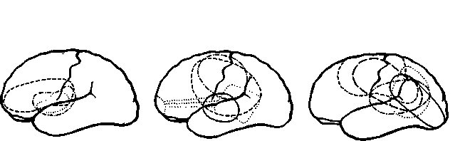
Рис. XIX-6. Дефекты мозга у 12 больных с выраженными афазиями. Все поражения находятся в левом полушарии. Сложность афазических нарушений нарастает, если поражение затрагивает задние отделы доминантного полушария (Teuber, 1964).
•сзади, дефект становится более тяжелым, то есть больной не только испытывает затруднения в экспрессивной речи, но трудности, по-видимому, связаны и с содержанием высказывания. Дальнейшие различия сенсорной и моторной форм афазии зависят от того, в каком направлении распространяются повреждения. Повреждения, простирающиеся назад и вниз, по всей вероятности, нарушат зрительный процесс и вызовут затруднения при чтении (алексия). Если же повреждения захватывают заднюю часть верхнетеменной коры, обычно нарушаются семантические связи речи, в особенности те, в которых участвует соматическая модальность, например при указании, ощупывании и т. д. Повреждение верхних отделов передней коры, скорее всего, вызовет аграфию, так как оно затрагивает представительство руки в моторной коре; повреждение нижних отделов передней коры, вероятно, поведет к дизартрии вследствие того, что затрагивает
395
представительство языка. Но существенно важным является то,, что эти «речевые зоны» коры распространяются на довольно-большой участок, питаемый средней мозговой артерией, участок,, где перекрываются представительства уха, горла, языка и рта. В пределах этого участка коры представлена большая часть механизма речевого общения человека, и поэтому нарушение вследствие частичного повреждения этого участка приводит к невозможности осуществления речевого общения (рис. XIX-6).
Однако проблема речи еще не исчерпывается этим. Как мы показали в предыдущих двух главах, приматы могут передавать--сообщения относительно окружающего их мира и относительно своего внутреннего мира с помощью примитивных знаков и символов. Но у приматов не существует языковой структуры. Поэтому возникает вопрос: какие же изменения должны были произойти, чтобы человеческий мозг стал таким, каков он есть, то-есть чтобы стало возможным существование языковых систем?" Отсюда следует другой вопрос: почему владение языком представляет собой такое мощное орудие адаптации человека и прогресса человечества? В следующих разделах мы рассмотрим эти вопросы-
ВОЗРАЖЕНИЯ ПРОТИВ ПОНИМАНИЯ АССОЦИАЦИИ КАК КОРТИКО-КОРТИКАЛЬИЫХ СВЯЗЕЙ
На вопрос о том, что делает мозг человека «человеческим»,, обычно отвечают, что в его коре легче устанавливаются связи,, чем в коре мозга животного. Такой ответ следует из эмпирической традиции и изучения больших пучков нервных волокон, связывающих между собой разные отделы мозга. Этой распространенной точке зрения противоречат три группы фактов. Перваяз получена в экспериментах на приматах. Эти эксперименты показали, что основные функциональные связи коры головного мозга— это скорее корково-подкорковые, чем кортико-кортикальные связи. Конечно, возможно, что эти результаты относятся только к-мозгу приматов, и если будет обнаружено, что кортико-кортикальные связи являются решающими для психологических процессов.. человека, то они будут признаны основным отличием мозга человека.
Однако дальнейший путь исследований будет, вероятно, нестоль прямолинейным. Есть и другие аргументы, которые говорят против гипотезы о функционировании мозга на базе ассоциативных волокон и о нарушении его работы вследствие разъединения этих связей. На протяжении всей этой книги я пытался доказать существование голографических преобразований как средства, при помощи которого нервная система кодирует и перекодирует поступающие сигналы. Одним из свойств голограмм является легкость ассоциативного припоминания. В соответствии а
396
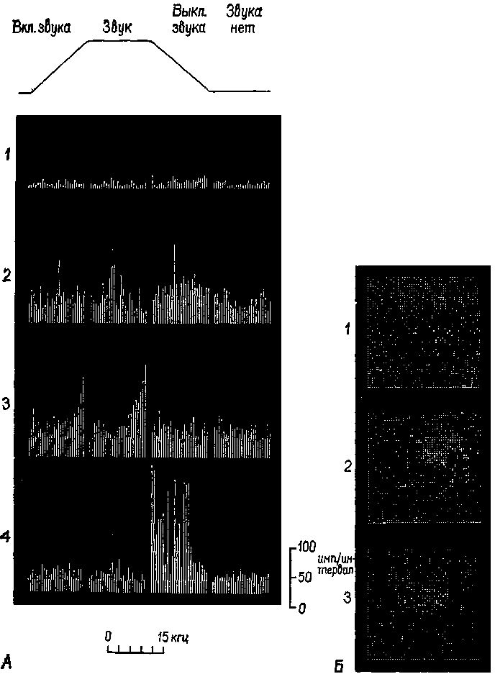
Рис. XIX-7. А — гистограммы ответов четырех различных клеток зрительной коры, чувствительных к изменению звуковых частот. Видно, что клетки 2, 3 и 4 в ответ на модально специфический признак стимула увеличивают частоту разрядов; Б — зрительные рецептивные поля клеток 2, 3 и 4, изображенных на рис. А. Х-ось и У-ось равны 25° зрительного угла. Зрительная ось проходит приблизительно по центру экрана (Spinelli, Start-
and Barrett, 1968).
этим ассоциации должны иметь место внутри системы, а не между системами, и данные, полученные на обезьянах, подтверждают правильность этой точки зрения (Evarts, 1952; Wegener, 1968). Даже ассоциативные связи между отдельными модальностями больше нарушаются при повреждении первичной проекционной коры, чем при повреждении так называемых ассоциативных зон. Данные нейрофизиологии, полученные на отдельных нейронах, также показывают, что многие клетки в первичных проекционных зонах чувствительны к возбуждениям модальности, отличающейся от основной сенсорной модальности, обслуживаемой этими системами (Spinelli, Starr and Barrett, 1968, рис. XIX-7).
Вторая и более прямая линия доказательств получена в результате наблюдений над специфичностью полушарий у человека. Две половины человеческого мозга выполняют разные функции, хотя они и соединяются самым большим пучком ассоциативных волокон мозга — мозолистым телом. Эта мозговая ко-миссура значительно больше у человека, чем у приматов. Сперри и его сотрудники проделали большие серии экспериментов в целях исследования функций этого нервного тракта путем его перерезки, прерывая таким образом связи между полушариями, которые в результате этого должны работать независимо друг от друга (Sperry, Gazzaniga and Bogen, 1969, рис. XIX-8 и XIX-9).
Ранее накопленные данные относительно больных с повреждениями мозга показали, что у большинства людей одно из полушарий связано с речевыми функциями, а другое регулирует невербальные перцептивные процессы (Milner, 1954). Обычно речевые процессы связаны с левым полушарием, контролирующим правую половину тела. Поскольку большинство людей являются правшами, левое полушарие называется у них доминантным. У обезьян также наблюдаются некоторые элементарные признаки доминантности, но они не охватывают столько функций, как у человека. У людей-левшей может наблюдаться частичная доминантность — несмотря на их леворукость, их речевые процессы часто могут регулироваться левым полушарием. Даже у правшей доминантность может быть диссоциирована — письмо и бросание мяча может лучше выполняться разными руками, праворукости может сопутствовать левоглазость и т. д.
Кажется странным, что развитие больших ассоциативных трактов происходит одновременно с развитием специализации nd-лушарий. Какой же вид связей приводит к специализации функций?
Такой вопрос не ставился до сих пор. Я ответил бы на него следующим образом: возможно, что связи не столько объединяют, сколько разделяют посредством торможения различные части коры. Клинические данные говорят о том, что при одновременном возбуждении двух точек рецепторной поверхности коры одна точка доминирует, в то время как другая подавляется (Teuber,
398
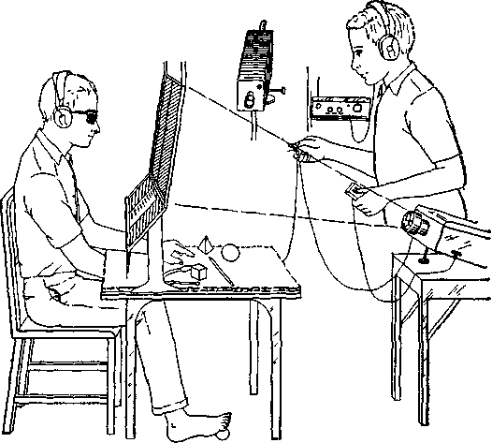
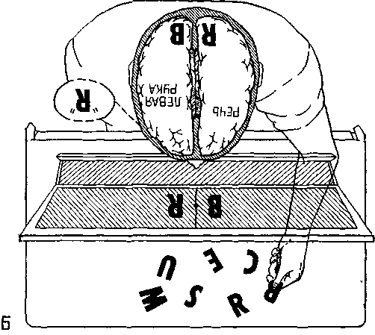
Рис. XIX-8. А — устройство обычной тестирующей -аппаратуры, используемой для демонстрации симптомов комиссуротомии; Б — ручное опознание стимула, подаваемого в левое зрительное поле, успешно осуществляется левой рукой, хотя испытуемый не может назвать объект (Sperry, 1970).
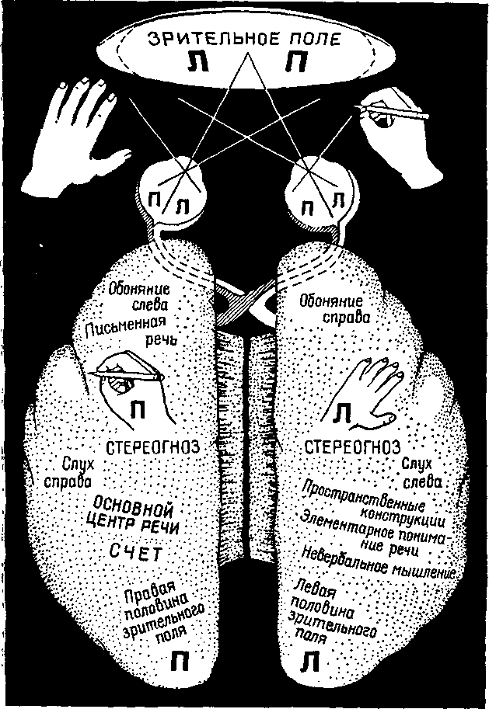
Рис. XIX-9. Схема функциональной латерализации, составленная на основании раздельного тестирования правого и левого полушарий после рассечения передней комиссуры (Sperry, 1970).
Bender, 1951). Точно так же нарушения в поведении в результате повреждений некоторых частей мозга, например лобных глазодвигательных полей (Kennard, 1939) или зрительной коры (Sprague, 1966), исчезают при дополнительных повреждениях в соответствующих местах. Поэтому ясно, что первым поражением мозга было вызвано нарушение равновесия функции, а результатом этого нарушенного равновесия явилось подавление функции. Весьма вероятно, что ответственны за это тормозные процессы, хотя мы мало знаем о том, как в действительности работает этот механизм. Есть предположение, что доминантность мозга является следствием подобного тормозного, подавляющего механизма.
Хотя многие результаты экспериментов по разделению полушарий легко объяснить простым переносом следов памяти через мозолистое тело, другие, более сложные результаты требуют и более сложного объяснения. Возможно, что гипотеза подавления поможет нам объяснить эти удивительные исключения, когда будут получены достаточные данные. Во всяком случае, сторонники кортико-кортикальных связей через нервные тракты должны объяснить тот парадокс, что увеличение связей и рост специализации отдельных зон коры происходят одновременно. Вполне логично, что это должно быть так, однако нелегко детально объяснить, как это может осуществиться.
Третья группа данных, заставляющих меня критически относиться к точке зрения, согласно которой мозговые механизмы речи являются следствием роста ассоциативных связей, получена в результате исследований в области вербального научения. Несколько исследователей в этой области независимо от данных физиологии стали рассматривать процесс сохранения событий в памяти не столько как результат установления и упрочения связей, сколько как результат распределения представительств •следа и, таким образом, как увеличение вероятности того, что этот след будет извлечен через другие коды (см. Voss, 1969, р. 99; Tulving, 1970). Нервные тракты могут оказать большую помощь в распределении представительства этих кодов, хотя они и не указывают на процесс дублирования. Однако считать, что нервные тракты являются механизмами распределения следов, не значит, что они устанавливают ассоциативные связи, даже если распределение может привести к умножению ассоциаций.
РЕЧЕВОЙ АКТ
Чем же тогда можно объяснить колоссальное различие между «языком» приматов и языком человека? Я полагаю, что ключ к этому можно найти в исследованиях афазии. У человека механизмы, создающие знаки и символы, объединяются в одно язы-
401
новое устройство, но оно не обязательно является результатом ассоциирования знака и символа. Скорее, можно сказать, что возникает новый механизм, который дает возможность знакам функционировать в качестве лингвистических символов, а символам — в качестве лингвистических знаков.
Позвольте мне кратко сформулировать различие между знаком и символом, о которых мы говорили в предыдущих главах. Знаки — это обозначения, отражающие постоянные свойства воспринимаемого мира. Таким образом, знаки — это свободные от контекста образования, которые осмысливаются в результате воздействия на этот мир, обозначая и классифицируя его проявления. Символы образуются так же, как и знаки, в результате деятельности, но символ создает именно воспоминание об эффекте действия. Стало быть, символы — это зависимые от контекста образования, приобретающие свое значение на основе истории их применения и связанные с состояниями организма, пользующегося этими знаками.
Таким образом, знаки и символы — это акты, обозначения мира, сформированные организмом. Поэтому всякое увеличение способности действовать вызовет обогащение знакового и символического поведения. Я полагаю, что знаки и символы накапливались у человека одновременно как естественное следствие значительно возросшей у него способности к действию. Но, как мы видели, эти способности так тесно связаны со способностями формировать образы (особенно Образы результата), что вероятно, лучше говорить о возросшей у него способности создавать всякого рода закодированные обозначения. Сформулированная таким образом проблема становится тавтологией: способность человека к языку является следствием способности человеческого мозга создавать закодированные обозначения, то есть язык. Однако тавтологии часто бывают прекрасными отправными точками для исследования.
Рассмотрим детальнее структуру человеческой речи, чтобы понять, что требуется структуре человеческого мозга для ее использования.
Человеческие языки обладают двумя основными характеристиками: они обеспечивают сохранение образца (Bronowski, 1967) и являются продуктивными (Jakobson, 1964, 1966). Обе характеристики проявляются в наиболее простой форме в знаках и символах, которыми пользуются приматы, но эти зачатки едва ли могут дать представление об их развитии у человека. Даже отсталый ребенок к пяти годам начнет составлять предложения, настолько превышающие возможности, доступные животным, что только на основании одного этого его можно причислить к роду homo.
Ребенок начинает общаться совсем так же, как приматы, при помощи так называемых голофраз — отдельных звуков, обозна-
402
чающих что-то или символизирующих какое-то состояние. Хотя лингвисты не классифицируют голофразы таким образом, мои собственные наблюдения показывают, что существует два типа голофраз: более или менее продолжительное гуление и выразительные звуки, относящиеся к внутреннему состоянию ребенка, и более короткие, повторяющиеся, похожие на слоги звуки, часто сопровождаемые указательными жестами, относящимися к чему-то в том мире, который младенец видит, слышит, осязает или пробует на вкус.
Примерно к двум годам голофразы становятся более точными, а их отнесение к предметному миру — более ясным, пока наконец не появляются спаренные голофразы. Такие пары, а позднее последовательности выразительных звуков наблюдаются также в звуках, издаваемых шимпанзе. Но ребенок быстро переходит к построению предложений, что до сих пор еща не наблюдалось в коммуникациях человекообразных обезьян.
Составление предложений развивается в связи с функцией, именуемой лингвистами предикацией. Предикация связана с другой функцией — функцией номинализации, или образования существительных. Путь развития от знаков, о которых говорилось в гл. XVII, до имен существительных, обнаруживающийся при анализе речи человека, кажется достаточно простым. Несколько сложнее употребление глаголов, таких, как «бежать», «ловить», «течь», и других частей речи — прилагательных, наречий, пока не наступит осознание того, что они также отражают формы существования и событий и поэтому являются формами номинализации. Глаголы — это названия действий, а не вещей, прилагательные и наречия — названия свойств, и разница заключается в количестве преобразований, в которых вещи, свойства и действия остаются неизменными.
Однако предикация исходит не только из форм существования и событий. Предикация формулирует убеждения, истинность или ошибочность происходящего, отражая их в форме предложений, правил и выражая согласие субъекта с этими положениями или их отрицание. «Черный — песок — вода» — это вереница высказываний, подобных голофразе, которые могла бы сделать шимпанзе, указывая на пляж на Гавайских островах. Я понял бы ее. Однако ребенок сказал бы: «Посмотри, песок рядом с водой черный». Он выражает убеждение, мнение. Его очень огорчило бы, если бы ему объяснили, что он жертва иллюзии, созданной нагреванием воздуха над покрытой асфальтом пристанью. Но было бы нелепо пытаться объяснить шимпанзе различие между предложениями: «Песок рядом с водой черный» и «Нагревание создает на асфальте иллюзию воды».
Иначе говоря, предпосылкой к предикации служит то, что я называл в гл. XVIII символизацией. Предикация — это выражение человеком того, что для него в данный момент, в данных
403
обстоятельствах данное событие выглядит именно так или иначе. Согласно этой точке зрения, предикация исходит из продуктивного процесса, относящегося всегда к контексту, то есть он» отражает логическую операцию, группирующую суждения, модулируемые основной работой мозга. Одни группировки бывают правильны (да), другие — неправильны (нет). А иногда группирование становится настолько сложным, что лишь затем появляется отсроченное ощущение, что оно правильно.
Номинализация, основанная на создании знаков, обеспечивает обширную, свободную от контекста основу человеческого языка,, например «человек», «животное», «пожиратель». Предикация,, основанная на символизации, использует номинализацию и придает человеческому языку его продуктивность. Варианты группировок (человек пожиратель животного или животное пожиратель человека), воспринимающиеся как правильные, могут быть почти бесчисленными.
Механизмы мозга, участвующие в создании как знаков, так и символов, представляют собой, как мы уже видели, системы действия. Это положение является альтернативой концепции кор-тико-кортикальных ассоциаций посредством нервных связей. Фактически полностью ответственны за это могут быть двигательные механизмы мозга, особенно та часть сенсомоторновг коры, где находится представительство Образов результата действия для слухо-речевого аппарата, поскольку зта часть коры так сильно связана с механизмом, в котором формируются слуховые образы. Увеличение размера задней верхневисочной коры (и прилегающей ангулярной извилины) у человека может быть с равным успехом отнесено как за счет увеличения его подкорковых двигательных связей, так и за счет возрастания ассоциативных процессов (см. рис. XVII-8). Интерпретация, основанная, на признании центральных двигательных механизмов и их роли в формировании Образа, вполне пригодна и для объяснения данных, полученных на приматах, тогда как ассоциативная не пригодна. Однако необходимо провести дальнейшие исследования человеческого мозга, которые сейчас можно осуществить с помощью вживленных электродов в отдельных клинических случаях, для того чтобы получить окончательные ответы на поставленные вопросы (рис. XIX-10).
В заключение нужно сказать несколько слов о центрально-моторной теории происхождения человеческого языка. Если действительно знаковые и символические процессы языка объединяются только посредством деятельности, воздействия на окружение (в данном случае на мозг других людей), то это служит объяснением множественности форм языков и того факта, что-.ребенок, находясь в изоляции, не формирует никакого языка. Человеческий потенциал может быть реализован только путем воздействия на другой ему подобный мозг. Если рассматривать
404
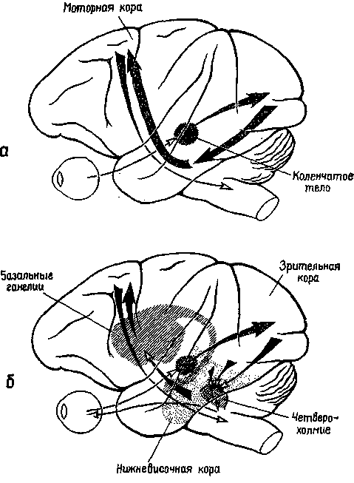
Рис. XIX-10. Сравнение классических (верхний рис.) и предлагаемых автором (нижний рис.) механизмов, посредством которых функционирует ассоциативная кора. Классический подход подчеркивает важность транскортикальных путей, идущих от первичных сенсорных зон через ассоциативные зоны к моторной коре. Предлагаемая схема¹ придает особое значение корковоподкорковым связям ассоциативных зон с базальными ганглиями и другими подкорковыми моторными структурами.
коммуникативную' деятельность с этой точки зрения, то она становится источником, а не результатом языка.
Что же в таком случае представляет собой эффект человеческого языка? Как мы уже говорили, комадуникация может осуществляться с помощью голофраз п невербальных средств^ в то время как для развития человеческих языков необходима коммуникативная деятельность. Но приведенный в начале этой главы пример конференции напоминает нам, что развитие
405
языковых систем так же часто тормозит коммуникацию, как и облегчает ее; однако, несмотря на это, человек продолжает пользоваться речью. И разве не коммуникация является результатом той формы продуктивности, деятельности, использующей средства предикации, роль которой возрастает с развитием языковых средств?
ЛИНГВИСТИЧЕСКИЕ И ГОЛОГРАФИЧЕСКИЕ АСПЕКТЫ МЫШЛЕНИЯ
Человек пользуется языком как орудием достижения своих целей. Часто такой целью является всего лишь выражение соб--ственного бытия. В других случаях он пользуется языком, чтобы получить какую-то информацию или в целях контроля над окружающей средой. Иногда он использует язык и для анализа сво--его внутреннего мира, и для осуществления контроля над ним.
Мышление — продукт языка, но не только языка. Источник мышления — это длительное состояние активной неуверенности, которое может найти разрешение только путем согласования имеющихся Образов. Иногда эти образные решения очевидны, как в открытии Кекуле гексагональной структуры бензольного кольца, в сплетении музыкальных фраз у музыканта или в игре живописца с красками. Однако чаще такие неязыковые аспекты мышления не явны отчасти потому, что словесная коммуникация может быть гораздо более ясной.
Моя гипотеза заключается в том, что всякое мышление включает, помимо манипуляции знаками и символами, топографический компонент. Топографические изображения представляют собой прекрасные ассоциативные механизмы, они успешно и мгновенно выполняют кросс-корреляционные функции. Именно эти свойства и приписываются мышлению в процессе решения задач — трудность состоит в том, чтобы выяснить, какой нервный механизм участвует в этом процессе. Эта трудность, как и постоянное использование мозгом голографических преобразований, является следствием другого свойства: голограммы образуются путем преобразований, которые при простом повторении, по существу, восстанавливают оригинал, из которого было со--ставлено топографическое изображение. Голограммы — это «катализаторы мысли». Хотя сами они остаются неизменными, они входят в процесс мышления и облегчают его.
Согласно этой точке зрения, мысль — это поиск уменьшения неопределенности с помощью распределенной голографической памяти, то есть стремление приобрести необходимую информацию. Однако эта формулировка неточна, если термин необходимая информация не включает соответствующие структуры, -а не только элементы, или «биты» в смысле, который придается
406
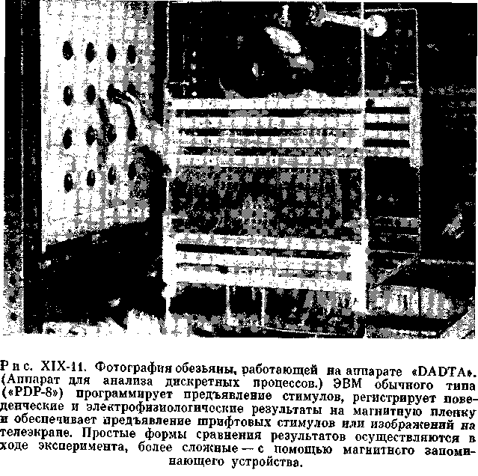
этому термину в теории информации. Когда задачи вызывают работу мысли, субъект чаще всего начинает искать контекстные и структурные соответствия, а не .просто специфические-единицы информации. По моему мнению, эти соответствия легче всего обнаруживаются, когда операция кодирования осуществляется в голографической форме. По-видимому, сила мышления при решении задач заключается в возможности неоднократного возвращения к тем структурным образам, которые и обеспечивают функцию повторения и способствуют тому, что в памяти происходят дополнительные распределения следов. Некоторые из этих распределений вследствие корреляций с состояниями мозга, отличающимися от исходного состояния, включаются в новые системы образов и представлений. Если их правильно использовать, они создают новые возможности для решения проблем. Остается двойной вопрос: каким образом происходит активная переработка задач, возникающих перед субъектом, и как
407
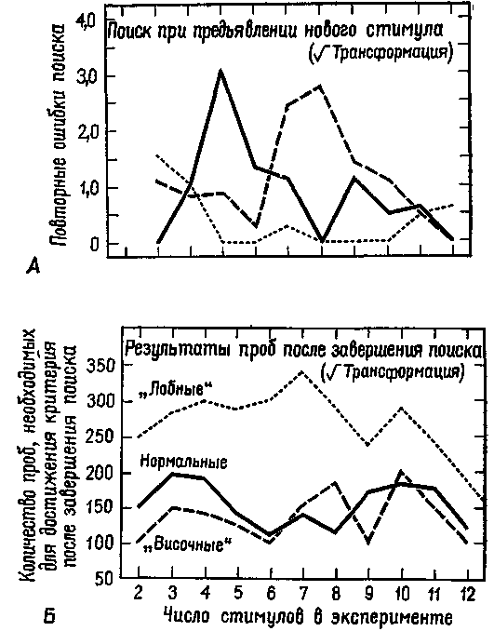
Рис. XIX-12. А — график повторных ошибок в эксперименте на множественный "выбор во время проб на поиск при предъявлении нового стимула (средние данные). Следовало найти и запомнить предшествующий первый «верный» ответ в последовательности проб, то есть предшествующее перемещение объекта (стимула), под которым находился орех. Обратите внимание, что в кривых результатов контрольной группы и группы обезьян с удаленной нижневисочной корой обнаруживаются пики, что указывает на смешение нового и знакомого стимулов, тогда как обезьяны с поражением лобных долей коры не смешивают эти объекты. Б — график среднего числа проб, необходимых для достижения критерия, в эксперименте на множественный выбор для каждой группы животных в ситуациях, когда поиск завершен, то есть когда получен первый правильный ответ. Обратите внимание на различия кривых, отражающих результаты контрольной группы и группы обезьян с удаленными лобными долями (Pribram, 1967).
принимается или отвергается решение этих задач? Изучая этот вопрос, я провел эксперименты, чтобы узнать что-нибудь о нервных механизмах мышления. Обезьяны, перенесшие операцию на мозге, помещались в ситуацию, требующую решения задачи (Pribram,1959, рис. XIX-11 и XIX-12). Для того чтобы решить задачу, то есть выделить инвариантные свойства, обезьянам приходилось разрабатывать два стратегических плана. Первый план включал поиск места, где был спрятан орех; второй заключался в том, чтобы придерживаться того выбора, который привел к успеху. Обезьяны с повреждениями задней коры не могли проводить успешный поиск, а обезьяны с лобными повреждениями не в состоянии были придерживаться первоначального выбора. Таким образом, наметились два аспекта мышления — один заключается в распознавании, а другой — в устойчивом сохранении решения. Это различие подобно тому, которое проводится при теоретических формулировках процесса принятия решения — различие между распознаванием сигнала и реакцией, между входным сигналом и полученным результатом. Мышление как поиск осуществляется задними отделами мозга и возникает в тех случаях, когда несоответствие между входным сигналом и следом памяти не разрешается посредством действия. Мышление продолжается при участии фронтолимбических отделов мозга, пока не достигается более или менее надежное соответствие решения ранее установленному критерию.
МЫСЛЬ, ИНТЕРЕС И РАЗУМ
Данное выше описание процесса мышления напоминает описание интереса, содержащееся в гл. XI. Опознание «проблемы» можно сравнить с опознанием любого другого переживания. Мысль, подобно интересу, определяется как обращение к внутренним механизмам для осуществления контроля над этим переживанием. Каково же в таком случае различие между мыслью и интересом?
Поддержание интереса требует возбуждения какого-либо сенсорного рецептора, соответствующего возникшему эмоционально-мотивационному состоянию,. то есть чему-то во внешнем мире, что может быть объектом интереса. Напротив, мысль становится самодовлеющей частью внутреннего мира. Между сообщением, направляемым интересом, и сообщением, направляемым мыслью, можно провести следующее различие. При наличии интереса вызванное им сообщение носит характер непосредственности. Когда сообщение обдумано, оно становится разумным. Это различие часто интерпретируется таким образом, что мысль якобы определяется правилами, а мотивационно-эмоциональный интерес, природные влечения и аффекты — нет. Клинические ис-
409
■следования, впервые приведенные в систему Зигмундом Фрейдом (1954), показали, однако, что эмоциональные и мотивационные интересы могут быть столь же закономерно детерминированы, как и разумная мысль. И более того, разумное мышление может быть нерациональным, то есть ошибочным, неадекватным, непродуктивно повторяющимся и т. д., тогда как непосредственный интуитивный подход к ситуации, особенно к сложной, часто может быть более творческим и плодотворным, чем решение проблемы путем размышления (возможно, потому, что такой непосредственный подход имеет больше возможностей для установления корреляции внутренних образов с основными свойствами задачи).
Однако это вовсе не означает умаления значения разумной мысли. Разумеется, именно в рациональном мышлении язык играет такую важную роль. Эта роль обусловлена отчасти легкостью общения при помощи языка, отчасти точностью языка. Но возможно, еще важнее та фантастическая гибкость, которая возникает, когда символы используются как средства языка и когда знаки приобретают языковый характер. В сущности, символическое использование знаков и есть речь, а значимое использование символов представляет собой мышление. Человек начинает регулировать свои действия посредством обдуманной разумной речи и достигает нового уровня коммуникации. Посредством перестановки средств и целей этот новый уровень не только приобретает самостоятельность, но и обогащается.
РЕЗЮМЕ
Человеческий мозг в логико-грамматической речи сводит воедино знак и символ. Данные, полученные при изучении тех нарушений речи, которые вызваны разрушениями и стимуляцией мозга, приводят к предположению, что речевые действия являются следствием функционирования сложной системы кор-ково-подкорковых связей. В этой системе сложные соединения сенсорных сигналов посредством широкого перекрытия связей воздействуют на моторные механизмы. Наличие такой мозговой системы делает возможными логические решения, отражающие правильность, неправильность и значимость воспринятого. Накопление таких логических решений лежит в основе применения человеческого языка.
эпилог
Работая над этой книгой, я столкнулся со множеством неожиданностей. Я не был готов к тому, что содержание каждой главы будет менять некоторые привычные представления, некие догмы, которыми я и мои коллеги руководствовались в своих исследованиях. Каждая глава становилась поэтому чем-то большим, чем простой очерк, краткое изложение того, что известно по данному вопросу. Число представлений, подвергшихся пересмотру в ходе написания этой книги, удивляет меня даже ретроспективно.
Глава I явилась выражением моего устойчивого интереса к функции медленных потенциалов мозга. Интерес к этой проблеме пробудил во мне Р. Герард, когда я был еще аспирантом, В то время в своей научной работе я следовал за Либетом и Герардом, обнаружившими, что сдвиг медленного потенциала может изменять функции мозговой ткани. К. Лешли поколебал мой интерес к этой проблеме. И тогда я вместе с В. Келером в его лаборатории начал серьезно разрабатывать широкий теоретический подход к функциям мозга на примере восприятия, совершенно разочаровавшись в проблеме медленных потенциалов. Это разочарование усилило открытие Лешли существования интерферирующих структур — открытие, значение которого было мне непонятно до тех пор, пока сэр Дж. Экклс не заинтересовал меня своей несколько двойственной концепцией характеристик фронтов волн, отражающих активность синаптических контактов. Значение открытия Лешли я оценил лишь после того, как увлекся техническими достижениями в области переработки оптической информации в форме голографии. Однако, пока я не написал эти главы, у меня не было твердого убеждения, что микроструктуры медленных потенциалов, как более или менее независимые мозговые процессы, коррелируют с психическим состоянием. Эти микроструктурные изменения стали центром
411
моих интересов, а волновая теория — способбм рассмотрения биологических фактов. Ранее я подчеркивал необходимость нового подхода к пониманию нейрона и рефлекторной теории, однако не применил эти представления к анализу восприятия. Значение результата такого оригинального смешения идей также стало ясно мне в ходе написания этой главы: существующую теорию следует отбросить, если она не может объяснить тех фактов, ради которых она была создана. Таким образом, постепенно проблема микроструктуры медленных потенциалов вновь встала передо мной.
Глава II берет свое начало от знаменитых поисков энграммы, проводившихся Лешли. В начале 60-х годов я предсказывал, что в это десятилетие будет создано то, что не удалось сделать Лешли. Анатомическим субстратом микроструктуры медленных потенциалов, их единицей являются соединения нейронов, а не сам нейрон. Таким образом, длительный поиск принципа изменчивости мозговой ткани, поиск, который неизменно сталкивался с твердо установленным фактом, что нейроны являются единственными клетками д организме, не способными к воспроизведению, не принес сколько-нибудь убедительных результатов. Связи нейронов не только умножаются в процессе жизни, но и увеличиваются при активных химических процессах, некоторые или многие из них участвуют в мимолетных, временных или длительных изменениях, на которых, должно быть, основывается память.
Глава III также имеет свою историю. Мой серьезный интерес к проблеме торможения возник в 1963 г. Это произошло во время прощального вечера, накануне моего отъезда из Москвы, где я провел 6 недель с профессором А. Р. Лурия, изучая больных с поражениями лобных долей мозга. Вечер был организован в доме профессора А. Н. Леонтьева. Приблизительно в полночь разгорелась дискуссия, которая велась на четырех языках (русском, английском, французском и немецком, так как ни один язык не был понятен для всех). В ответ на мои вопросы один из гостей, профессор П. К. Анохин, подробно изложил проблему торможения на нейронном и поведенческом уровнях. Я отлично помню рисунки, сделанные на салфетках М. П. Леонтьевой; эти рисунки имели целью показать три уровня торможения: уровень нейронов, уровень центральной нервной системы и уровень поведения. Менее отчетливо я помню дискуссию о павловском различении внешнего и внутреннего торможения — я не могу сказать, что было причиной этой неясности, может быть — то обг «тоятельство, что мои мысли были сосредоточены только на операциональных определениях, основанных на фактах работы мозга, а не на поведенческих данных. Во всяком случае, меня не убедили.мои оппоненты, и я начал свой собственный теоретический анализ тормозных взаимодействий. От моей первоначаль-
412
ной наивности не осталось и следа после острой дискуссии ■с К- Хартлайном и знакомства с книгой Ф. Рэтлиффа «Mach Bands», которую Э. Дончин и я выбрали в качестве материала для семинара студентов Университета в одном семестре. Сразу же после выхода в свет этой интересной книги появилась книга Г. фон Бекеши— «Сенсорное торможение» («Sensory Inhibition»), ~в которой автор призывает вернуться на позиции М. Оуда из Гарварда, где были начаты эти эксперименты и где они часто проводились на добровольных испытуемых. В то время я многого не понимал из того, что мне довелось увидеть в этих экспериментах, и только спустя несколько лет для меня прояснились ранее полученные факты. Написание третьей главы уточнило эти представления: все-случаи затухания ответов нейронов не являются торможением в классическом нейрофизиологическом смысле; гиперполяризация, истинное нейрональное торможение — это организующая, а не просто подавляющая функция нервной системы; ведь медленные потенциалы, вызывающие микроструктурные изменения и несущие тормозную функцию, создают основу для возникновения динамических структур. Экспериментальные доказательства важности микроструктурных изменений медленных потенциалов даже более многочисленны, чем я предполагал, — достаточно сказать, что в основе организации сетчатки лежат исключительно медленные потенциалы, пока возбуждение не достигает слоя ганглиозных клеток.
В главе IV в известном смысле развивается гипотеза Сепира — Уорфа. Перефразируя Витгенштейна, можно сказать, что «мое умение кодировать определяет формирование моего субъективного мира». Очень важно, что развитие наук о мозге идет наравне со второй технической революцией. К 1970 г. моя лаборатория имела уже пятилетнюю историю использования компьютеров. Сейчас у нас два компьютера общего назначения и рассматривается необходимость приобрести еще два. Стоимость такой вычислительной машины, обладающей большим количеством функций, по сегодняшнему курсу составляет 5000 долларов, и эти затраты вполне доступны исследователям. Эта вычислительная машина неоценима как аппарат, контролирующий подачу стимулов, регистрацию ответов, как анализатор данных и прибор для моделирования поведения и мозговых процессов. В качестве аппарата, предназначенного для изучения функций мозга, современный компьютер оставляет желать большего, однако он лучше, чем тот коммутатор, который использовали мои учителя, чтобы разъяснить мне принципы работы мозговых механизмов. Я не был готов к тому, чтобы начать поиск нервных кодов для доказательства положения о том, что оснэвная функция мозга заключается именно в его способности кодировать и перекодировать информацию, то есть создавать бесчисленное
413
множество языков. Даже способность мозга к' модификации — свойство, проявляющееся во времени, — возможно, зависит в значительной мере от такой способности к перекодированию информации и превращению ее в еще более продуктивные структуры. И опять оказывается, что основное звено в кодирующих операциях мозга связано с медленными потенциалами, с микроструктурными изменениями в нервных синапсах, посредством, которых определенные конфигурации возбуждений (или аналоговые механизмы) используются для трансформации одной нейронной структуры в другую. С этой точки зрения мозг радикально отличается от современных компьютеров.
В главе V проводится серьезное сопоставление функционирования мозга с работой компьютера, несмотря на указанные ограничения последнего. Таким образом, в этой главе подводятся итоги тем разделам ранее опубликованной книги «Планы и структура поведения», в которых Дж. Миллер, Ю. Галантер и я (в значительной степени под влиянием Дж. Брунера) освобождались от тесных оков узкого бихевиоризма, чтобы проникнуть в сферу субъективной психологии. Инструментом нашего исследования был компьютер, а объектом — показатели, характеризующие функцию контроля мозга над собственной «входной» информацией. В главе V подчеркивается существование особой системы опережающих процессов; это положение было сформулировано раньше, однако указанная система до сих пор не отделялась от системы обратных связей. Предлагаемая теория, рассматривающая систему опережающих процессов как систему параллельно протекающих процессов переработки информации, а не как единый информационный механизм «входа-выхода»,, является весьма современной, однако ее применение к анализу фактов нуждается еще в уточнении. Обсуждение концепции опережающих процессов с этой точки зрения началось также во время званого обеда, происходившего в Университете Иллинойса в доме X. фон Форстера. Дискуссия быстро сконцентрировалась вокруг проблемы, волновавшей Росса Эшби. Он пришел к пониманию опережающих процессов спустя три года после начала ее разработки. Я понимал не все, что он тогда говорил, но я не удивился бы, если бы мое сегодняшнее понимание схемы Т — О — Т — Е (схемы, которую я склонен называть схемой Т — О — Т — Е — ТО — BE, то есть «системой кольцевого функционирования ради ожидаемой цели») совпадало бы с его пониманием этой проблемы.
Таким образом, в первой части книги формулируется общая концепция работы мозга, развиваемая во всех остальных частях. В основе работы мозга лежат процессы, которые организуют синаптические микроструктуры медленных потенциалов. Здесь описываются операции нервной системы, которые организуют в данной системе обратные и опережающие связи. Во второй
4Н
части эта концепция применяется к анализу нервных процессов, связанных с субъективным опытом, — к восприятиям и переживаниям.
Сюрпризы второй части книги ярляются отражением новых представлений, изложенных в предыдущих главах. Субъективный бихевиоризм, проникший в книгу «Планы и структура поведения», приходит к своему логическому завершению — к тому, что те «призраки в машине», о которых идет речь в книге Гилберта Райла, выпускаются на свободу и становятся объектом тщательного исследования. Формирование Образов и Интересов свободно обсуждается в чисто психологических терминах. Здесь голографический Образ, определяющий характеристики синапти-ческой микроструктуры медленных потенциалов, получает должное освещение, однако не за счет умаления значения основанного на опыте изменчивого фильтрующего процесса, опирающегося на циклы Т — О — Т — Е. Если бы кто-нибудь в 1960 г. сказал мне, что в 1970 г. я смогу сформулировать вероятные гипотезы, относящиеся к пониманию нервных механизмов восприятия, я бы не поверил. Но в 1960 г. голограммы, детекторы признаков, перцептроны и т. п. только лишь появлялись.
В 1960 г. я также не имел согласующуюся с неврологией точку зрения на мотивацию и эмоции. Мои усилия в разработке этой проблемы нашли отражение в серии статей, и проблема не была решена до тех пор, пока я не включил ее в более широкую тему переживаний. Самое удивительное в этой истории состоит в том, что был проведен экспериментальный нейропсихологиче-ский анализ этой проблемы, который вынудил нас пользоваться такими понятиями, как потребности и аффекты, что было продиктовано отнюдь не чисто умозрительными соображениями или философскими установками. Факты вынудили группу исследователей, занимавшихся изучением роли механизмов ствола мозга в мотивации и эмоции, применить такую систему, казалось бы, субъективных понятий.
Только после неоднократного редактирования глава XI приобрела удовлетворительный вид. Я наконец понял, что проблема Интереса шире указанных проблем эмоции и мотивации. Мои сотрудники-клиницисты, работающие в психиатрии и психологии, хорошо знают, о чем идет речь, и, конечно, это хорошо известно и непосвященному читателю. Все другие термины, такие, как установка, реакция активации, состояние активации, обозначающие различные аспекты мотивации и эмоции, но не взятые непосредственно из общей физиологии, стали взаимно перекрывать друг друга. Таким образом, во второй части излагается кибернетическая теория, освещающая то, как появляется Интерес к миру, а также голографическая теория, обсуждающая вопрос, как у нас формируются Образы этого мира.
415
В третьей части я прихожу к согласию со своим ранним-классическим бихевиоризмом, возникшим в результате общения с Б. Ф. Скиннером и Ч. Ферстером. Хотя в этой части анализ-фактов чисто бихевиористский, я вынужден был пользоваться языком психологии познавательных процессов и языком гуманитарных наук, придавая вместе с тем биологический оттенок неврологическим фактам. Биологи и сторонники психологии познавательных процессов рассуждают с точки зрения структуры процесса; они говорят о компетентности, они знают, что трансплантированные органы, так же, как и организмы, могут обнаруживать стремление к завершению эффективного действия, противостоящего разрушительным влияниям.
Однако подлинную радость при написании этой части доставило мне обилие нейропсихологических данных, собранных за последние пять лет, которые пролили свет на ранее загадочные результаты опытов. Примером может служить история изучения моторной коры и формирующихся в ней Образов результатов. Другим примером является вероятность того, что мозжечок представляет собой своего рода быстродействующий компьютер благодаря быстрому стиранию следов, как это показали Экклс, Ито и Сентаготаи. Наконец, таким примером могут служить и эксперименты Валенстайна и Робертса, на которые мое внимание обратил С. Гликман, описавший их в предварительной рецензии на мою рукопись (а также и его собственные экспериментальные данные). Все это придало этим главам солидный вид; они стали более теоретическими по сравнению с тем, как они были первоначально написаны.
Наконец, четвертая часть книги — главы о знаке, символе и языке. Во многих отношениях эти главы были для меня наиболее трудными, отчасти потому, что они в большей мере, чем другие, излагают результаты только моей собственной экспериментальной работы. Я чувствую, что слишком связан фактами, чтобы оценить их с точки зрения широкой перспективы, и в то же время слишком далек от окончательного решения этой проблемы, чтобы вообще писать о них. Однако при правильном подходе к нейропсихологии нельзя игнорировать роль мозга в коммуникативных процессах. Поэтому я решил открыто высказать мои взгляды с тем, чтобы можно было их проверить и, если это потребуется, изменить. Эти взгляды сложились на основе опыта нейрохирургических операций и того подхода к проблеме языка, который был разработан Дж. Миллером и Н. Хомским. Эти взгляды были отточены в ходе длительных дискуссий с А. Р. Лу-рия, Р. Якобсоном и Я. Броновским. Противоположная точка зрения, оспариваемая Н. Гешвиндом, была высказана Э. Байем, А. Экаеном и некоторыми другими авторами. Однако и в этом случае, пока не была сделана окончательная редакция этих глав, у меня не было полной ясности относительно различия между
416
свободными от контекста знаками и связанными с контекстом символами. Понимание того, что большинство глаголов является обозначением действий, а не предикацией, также пришло позже, как и отождествление предикации по смыслу с предложением.
В этих последних главах я также попытался набросать картину ближайшего будущего нейропсихологических и нейрофизиологических исследований. Работы Гарднеров с обезьяной Уошо и Д. Примака с обезьяной Сара принадлежат к одному направлению. Мой короткий экскурс в неврологические основы значения и интереса предполагает другой путь. Это — двухполюсная модель особого фильтра признаков, которая может быть переведена на язык цифр электрофизиологических и нейрохимических экспериментов.
Таким образом, различные вопросы нейропсихологии пересматриваются в свете данных, полученных еще в 60-х годах. Основные части этой книги находили свое отражение в лекциях, которые я читал в течение 10 лет в Йельском университете еще до начала работы над этой книгой и в течение другого десятилетия в Стэнфорде — уже в процессе работы над ней. В этих лекциях я сосредотачивал внимание на непонятных и парадоксальных явлениях, не раскрытых в эксперименте. То, чего недоставало этим лекциям, — это некоторой общей структуры, некой единой системы принципов, с помощью которых можно было бы анализировать эти парадоксы. Такой же недостаток был присущ и первым вариантам рукописи этой книги. Структура каждой главы откристаллизовывалась только после того, как она была вчерне написана, после чего я должен был переписать ее заново. Этот процесс повторился и тогда, когда уже была закончена вся рукопись, только после этого было произведено деление ее на главы. Интересно, однако, что иногда приходилось еще раз реорганизовывать материал — подразделять текст на разделы, давать им заготовки и делать содержание каждого раздела более ясным.
Эта сложная работа по организации текста привела меня к убеждению, что нейропсихология возмужала. Правда, предмет этой науки излагается в программах и курсах с различными названиями: физиологическая психология, поведенческая нейрофизиология, биопсихология, психобиология, биологические основы поведения и биоповеденческая наука. Каково бы ни было содержание каждой из этих дисциплин, теперь мне ясно, что как у студентов, так и у преподавателей, занимающихся этой областью-науки, имеется четыре различных по характеру круга интересов и что часто они неожиданно пересекаются, потому что границы их неясны и не строго определены. Эти интересы следующие: изучение механизмов мозга, психологических функций, модификации и контроля поведения и процессов коммуникации; каждая из этих областей знания пользуется в значительной мере своим
417
особым языком. Хотя все они хорошо согласуются между собой, каждое из этих направлений стремится захватить сферу другого.
Последним сюрпризом было для меня то, каким образом решилась проблема взаимоотношения психики и мозга. Когда я начал свои исследования в этой области, я был уверен, что био-тюведенческий подхоц к данной проблеме оградит психологию от ^идеализма, подобно тому, как биохимия ограждает биологию от ъитализма. Однако я недооценил должным образом мозг, его способность кодировать информацию. Камнем преткновения в этой проблеме стал язык кодирования; является ли этот язык духом или материей? Биологическое решение этой дилеммы было неожиданным для меня, даже когда я приступил к написанию последней главы.
Меня беспокоит, сумел ли я передать свое волнение, вызванное путешествием по этой области знания, сулящим столько открытий. Многое зависит от того, смог ли я соткать четкий узор из тонких нитей фактов. Во всяком случае эта книга будет •служить в качестве дневника такого путешествия, и я адресую его студентам, коллегам и всем интересующимся этой областью науки. Возможно, что эта книга окажется полезной и в других отношениях.
Когда дело дошло до публикации, я обнаружил, что изложенные факты не получили еще достаточного объяснения. Основная цель экспериментов состоит в том, чтобы раскрыть •центральный подход к организации поведения, к анализу того, что делает человека человеком (Pribram, 1971). Во время недавней поездки я осуществил свое давнее желание посетить лабораторию К. Терцуоло, чтобы познакомиться с современным подходом к нейрофизиологии рефлекса (как это следует из гл. XII ж XIII, изменение этого подхода связано с привлечением к объяснению проблемы некоего общего механизма, работающего по линейным закономерностям, несмотря на некоторые локальные нелинейности (Terzuolo, Popelle, 1968). Во время этой же поездки я познакомился с опытом Г. Джаспера (Jasper, 1969, Jasper, Koyama, 1969), в которых при электрической стимуляции подкорковых структур из мозговой коры кошки извлекались химические агенты. (Эти данпые были нужны мне, чтобы разрешить некоторые сомнения, изложенные в гл. XV.) Я также с радостью узнал (о чем сразу же и написал), что Д. Поллен (1971) демонстрировал в Гарвардском университете, как «стриарная кора превращает топографические признаки зрительного пространства па уровне латерального коленчатого тела в преобразование Фурье ■или в пространственно организованное частотное представительство в комплексе клеток одного уровня через посредство простых ■клеток (сензитивных к линии), что является фазой „интеграции в колонки"». Короче, световой поток, захватывающий соседние рецептивные поля «эффективно расчленяется на ряд неволновых
418
традиентов, пересекающихся под различными углами и покрывающих широкий диапазон колебаний, соответствующих градусах зрительного угла». И тогда же я встретился с Р. Шоу и обсудил с ним способы проверки этой гипотезы с помощью поведенческого эксперимента и моделирования на ЭВМ, а также — с помощью кодирования временных параметров процессов в трехмерных голо-графических структурах. Перейдя к более важным философским аспектам, мы говорили в тот вечер о сходстве между многомерной голографией и путем, который прошел Лейбниц от изобретения интегрального исчисления до своей теории монад, о сходстве развития этих идей с анализом Рассела ряда положений Джемса. Действительно, «истина возникает из фактов, но она и опережает •факты, и кое-что к ним прибавляет, а эти факты вновь создают или открывают истину... и так до бесконечности».
ПОСЛЕСЛОВИЕ
Профессор А. Р. Лурия был так добр, что согласился взять на себя труд редактирования этого перевода, сделанного моими друзьями Н. Й. Даниловой и Е. Д. Хомской. Он обратился ко мне с просьбой написать послесловие для русского издания «Языков мозга». Делая это, я хочу обратить внимание советского читателя на некоторые факты, установленные в экспериментальных и теоретических исследованиях за последние годы, и служащие объяснением парадоксов и принципов нейропсихологии, которые изложены в этой книге.
1. За последние годы полностью подтвердился тот факт, что' сетчатка до уровня слоя ганглиозных клеток обрабатывает входящие воздействия псключительно посредством медленных потенциалов. Это заставило обратить внимание на важность механизма взаимодействия медленных потенциалов для вычислительных операций, выполняемых нервной тканью. Следовательно,, двухпроцессный механизм, характеризующий деятельность нервной системы, подробно рассмотренный в главе I, теперь имеет под собой даже более твердую почву, чем тогда, когда он был предложен.
2. Работа Ф. Кемпбелла из Кембриджского университета и-многих его сотрудников и совсем недавно работа В. Д. Глезера,. В. А. Иванова и Т. А. Щербака из Института физиологии; им. И. П. Павлова в Ленинграде продолжили линию доказательства того факта, что зрительная система обрабатывает пространственные структуры сигналов посредством процессов, имеющих характер пространственно-организованных динамических структур (например, используя дискретное пространственное преобразование Фурье) точно так же, как слуховая система обрабатывает звуки путем организации частотных колебаний во времени. По-видимому, механизмы, обрабатывающие пространственную частоту, близки к механизмам голограмм. Таким образом,,
420
голограмма, которая вначале была использована как метафора ели аналогия для объяснения некоторых сторон нарушений деятельности нервной системы, стала точной моделью нормальных ■форм ее работы. Это справедливо по крайней мере для зрения.
3. Есть и другие факты, которые вызвали появление новой концепции двухпроцессного механизма работы мозга; эта концепция получила название «голографической теории». Эта теория имеет дело с законами, уточняющими отношения между элементами или системами, образующими некоторую организацию. Уровень взаимодействия таких элементов или систем описывается степенями свободы, которые характеризуют, данную организацию. Чем больше степеней свободы, тем более организованной является структура. Однако, когда число возможных отношений становится максимальным, элементы, входящие в систему, могут перекрываться. Это и есть голографическое состояние, которое, по-видимому, характеризуется случайным распределением избыточных элементов, входящих в структуру. Однако видимость бессистемности обманчива, потому что существуют правила трансформации, которые превращают голографическую ■сферу в структурированную. Преобразования Фурье и другие ■сходные с ними преобразования описывают случаи, в которых •быстро достигается полная обратимость. Однако частные преобразования, такие, как используемые в топологии, предлагают промежуточный тип организации, который часто наблюдается в биологических системах.
4. Организация действия была широко изучена в этих понятиях. Первоначальные наблюдения Н. А. Бернштейна показали, что повторяющиеся действия могут быть описаны на языке рядов Фурье. Йохансон из университета в Упсале повторил и продолжил эксперименты Н. А. Бернштейна и показал, что такое ■сложное действие, как танцы, можно разложить на компоненты в соответствии с частотным анализом Фурье, и что детали, которые придают специфику таким действиям, зависят от числа компонентов, используемых для построения (реконструкции) самого действия. В этих исследованиях каждый компонент понимается •как вектор в топологическом пространстве.
5. Сходным образом рассматривается в работах Тома (Thorn) и проблема семантики и синтаксиса. Синтаксис и грамматика понимаются как условные векторы в топологическом семантическом пространстве. Такие пространственные семантические элементы и системы должны быть представлены голографически. Книга «Языки мозга» содержит данные, которые позволяют рассматривать знаки, символы и синтаксические структуры как •ступеньки в организации такого «пространства».
6. Наблюдения, указывающие на то, что мозг и особенно зрительная система организованы как по голографическому, так ш по структурному принципу, вновь выдвигают проблему
421
изоморфизма в отношении между физическим миром и восприятием. Эта проблема возникает потому, что функция зрительной системы в значительной мере организована голографически. На это указывает возможность преобразований сетчаточных образов,, сохраняющих свою константность. Однако сетчаточный образ строится с помощью оптической системы глаза на основе тех же самых преобразований. Поэтому не исключено, что оптические системы глаза конструируют образ, отбирая специальные явления из объективной картины мира. Возможно, что все сказанное' позволит нам глубже проникнуть и в закономерности других явлений, наблюдаемых при изучении внешнего мира.
Д. Бом из Лондонского университета недавно тщательно проанализировал современные парадоксы и проблемы, связанные с теорией относительности и квантовой физикой. Он высказал мысль, что эти противоречия возникли от того, что наши представления об организации наблюдаемых явлений в значительной мере зависят от тех аппаратов, с помощью которых осуществляется наше восприятие. Парадоксы возникли тогда, когда стала применяться такая аппаратура, как интерферометры (анализаторы пространственной частоты). Следовательно, можно думать, что голография и является концепцией, которая поможет существенно углубить наши знания.
Таким образом, ученые приходят к мысли о том, что внешний мир построен по голографическому и структурному принципам, подобно тому, как мы пришли в этой книге к выводу о голографической и структурной организации нервной системы.. Следовательно, Кёлер был прав, предполагая, что между моэгой и другими физическими устройствами существует известный изоморфизм. Однако он еще не был в состоянии раскрыть те законы, которые дают возможность как психологу, так и физику обеспечить описание единой структуры мира.
7. Как отмечалось в эпилоге, путешествие, описанное в книге_{г} еще не закончено. Я верю, что рубеж, который мы называем проблемой сознание — мозг — поведение, будет перейден и перед. нами предстанет новая удивительная картина мира. Я напоминаю моим советским коллегам, как много они должны сделать,, чтобы продолжить этот путь и указать его направление. Я ненахожу слов, чтобы описать радость, которую принесло наше-сотрудничество, и хочу еще раз выразить моим советским коллегам свою глубокую благодарность.
Февраль 1974 г.
© «Прогресс», 1974
ЛИТЕРАТУРА
Adams R. The anatomy of memory mechanisms in the human brain. Br Talland G. A. and Waugh N. С (eds.). The Pathology of Memory. New-York, Academic, 1969, p. 91—106.
A d e у W. R. Intrinsic organization of cerebral tissue in alerting, orienting», and discriminative responses. In: • Quarton G. C., Melnechuk T. and Schmitt F. 0. (eds.). The Neurosciences. New York, The Rockefellar Press, 1967, p. 615—633.
A d о 1 p h E. F. Physiological Regulations. Lancaster, Pa., Jacgues Cattell. Press, 1943.
Adolph E. F. Thirst and its inhibition in the stomach. Amer 1. Physiol.* 1950. 161, 374—386.
Adrian E. D. and Matthews B. The action of light on the eye. Part 1. The discharges of impulses in the optic nerve and its relation to the-electric change in the retina. /. Physiol., 1927a, 63, 378—414.
Adrian E. D. and Matthews B. The action of light on the eye. Part 1Г. The processes involved in retinal excitation. /. Physiol., 1927b. 64_{r} 179-301.
Adrian E. D. and Zotterman Y. The impulses produced by sensory nerve-endings. Part II. The response of a single end-organ. /. Physiol.* 1926, 61. 151—171.
Agranoff B. W., Davis R. E. and Brink J. J. Memory fixation in the-goldfish. Proc. Nat. Acad.Sti., 1965, 54, 788—793.
A1 b ё-F e s s a r d D. Activites de projection et d'association du neocortex cerebral des mammiferes, Extrait du Journal de Physiologie, 1957, 49> 521—588.
A m s e 1 A. The role of frustrative nonreward in noncontinuous reward situations. Psychol. Bull., 1958, 55, 102—118.
A n a n d В. К. Influence of the internal environment on the nervous regulation of alimentary behavior. B. Brazier M. A. B. (ed.). Brain and Behavior. Vol. II. Washington, D. C., American Institute of Biological Sciences, 1963, p. 43—116.
A n a n d В. К. and Brobeck J. R. Localization of a «feeding center» in the hypothalamus of the rat. Proc. Soc. Exp. Biol. Med., 1951, 77, 323—324.
A n a n d В. К. and Brobeck J. R. Food intake and spontaneous activity ol rats with lesions in the amygdaloid nuclei. /. Neurophysiol., 1952, 15, 421—430.
Andersson B. The effect of injections of hypertonic NaCl-solution into the different parts of the hypothalamus of goats. Acta Physiologica Scand., 1953, 28, 188-201.
423
A n g e v i n e J. В., M a n с a 11 E. L. and Yakovlev P. I. The Human Cerebellum. An Atlas of Gross Topography in Serial Sections. Boston, Little, Brown <& Company, 1961.
Ash by W. R. Design for a Brain: The Origin of Adaptive Behaviour. New York, John Wiley, 1960.
Attneave F. Some informational aspects of visual perception. Psychol. Rev., 1954, 61, 183-193.
А у e r A. J. Language, Truth and Logic. New York, Dover, 1946.
Bagshaw M. H. and Benzies S. Multiple measures of the orienting reaction and their dissociation after amygdalectomy in monkeys. Exp. Neurol., 1968, 20, 175—187.
Bagshaw M. H. and Coppock H. W. Galvanic skin response conditioning deficit in amygdalectomized monkeys. Exp. Neurol., 1968, 20, 188—196.
Bagshaw M. H7, KimbleD.P. and P r i b r a m К. Н. The GSR of monkeys during orienting and habituation and after ablation of the amygdala, hippocampus and inferotemporal cortex. Neuropsychologic 1965, 3, 111—119.
Bagshaw M. H., Mackworth N. H. and Pribram К. Н. Method for recording and analyzing visual fixations in the unrestrained monkey. Perceptual and Motor Skills, 1970a, 31, 219—222.
Bagshaw M. H., Mackworth N. H. and Pribram К. Н. The effect of inferotemporal cortex ablations on eye movements of monkeys during discrimination training. Int. J. Neuroscien.ee, 1970b, 1, 153—158.
Bagshaw M. H. and Pribram J. D. Effect of amygdalectomy on stimulus threshold of the monkey. Exp. Neurol, 1968, 20, 197—202.
Bagshaw M. H. and Pribram К. Н. Effect of amygdalectomy on transfer of training in monkeys. L. сотр. physiol. Psychol., 1965, 59, 118—121.
Bailey P. Intracranial Tumors. Springfield, III, Charles С Thomas, 1933.
Bailey P., von Benin G. and McCulloch W. S. The Isocortex of the Chimpanzee. Urbana, University of Illinois Press, 1950. • Barlow H. B. Possible principles underlying the transformations of sensory messages. B: Rosenblith W. (ed.). Sensory Communication. Cambridge, MIT Press, 1961, p. 217-234.
Barrett T. W. The cortex as interferometer: the transmission of amplitude, frequency and phase in cerebral cortex. Neuropsychologia, 1969a, 7, 135-148.
В a r re 11 T. W. Studies of the function of the amygdaloid complex in Macaca mulatta. Neuropsychologia, 1969b, 7, 1—12.
Batham E. J. and P a n t i n C. F. A. Inherent activity in the sea anemone. /. Exp. Psychol., 1950, 27, 290—301.
В ё к ё s у G. von. Experiments in Hearing. New York, McGraw-Hill, 1960.
В ё к ё s у G. von. Interaction of paired sensory stimuli and conduction in peripheral nerves. Journal of Applied Physiology, 1963, 18, 1276—1284.
В ё к ё s у G. von. Sensory Inhibition. Princeton, Princeton University Press, 1967.
Bell C. Idea of a New Anatomy of the Brain Submitted for the Observation of His Friends. London, Strahan and Preston, 1811. ³³
Bennett E. L., Diamond I. Т., К г е с h D. and R о s e n z w e i q M. R. Chemical and anatomical plasticity of the brain. Science, 1964, 46, 610—619.
Bennett E. L. and R о s e n z w e i g M. R. Chemical alterations produced in brain by environment and training. B: Lajtho A. (ed.). Handbook of Neurochemistry. New York, Plenum Press, 1970, p. 173—201.
Bernard С An Introduction to the Study of Experimental Medicine. New York, Macmillan, 1927.
Бернттейн Н. А., Очерки по физиологии движения и физиологии активности, М., «Медицина», 1966.
Beurle R. L. Properties of a mass of cells capable of regenerating pulses. Philos. Trans. Royal Soc, London, 1956, 240, 55—94.
424
Bishop G. Natural history of the nerve impulse. Physiol. Rev., 1956, 36,
376—399. В i г z i E. Changes in the orthodromic and antidromic response of optic rapid
eye movements of sleep. /. Neurophysiol., 1966a, 29, 861—870. В i z z i E. Discharge patterns of single geniculate neurons during the rapid
eye movements of sleep. /. Neurophysiol., 1966b, 29, 1087—1095. Blakemore С and Campbell F. W. On the existence of neurones in
the human visual system selectively sensitive to the orientation and
size of retinal images. /. Physiol., 1969, 203, 237—260. Block H. D. and Ginsburg H. The psychology of robots. B: Readings
in Experimental Psychology Today. Del Mar, Ca., CRM Books, 1970,
p. 11—17. В1 о u t E. R. Conformations of proteins. B: Quartan G. C, Melnechuk T.
and Schmitt F. O. (eds.). The Neurosciences. New York, The Rockefellar
University Press, 1967, p. 57—66. В о d i a n D. Neurons, circuits and neuroglia. B: Quarton G. C, Melnechuk T.
and Schmitt F. 0. (eds.). The Neurosciences. New York, The Rockefellar
University Press, 1967, p. 6—24. В о g о с h S. The Biochemistry of Memory. New York, Oxford University
Press, 1968. В о h m D. Quantum theory as an indication of a new order in physics.
Part A. The development of new orders as shown through the history
of physics. Foundations of Physics. 1971, 1 (4) : 359—381. В о h m D. Quantum theory as an indication of a new order in physics.
Part B. Implicate and explicate order in physical Law. Foundations of
Physics, 1973, 3 (2) : 139—168. Boring E. С The physiology of consciousness. Science, 1932, 75, 32. Bower T. G. R. The visual world of infants. Scientific American, 1966, 215,
80-92. Brady J. V. The effect of electroconvulsive shock on a conditioned emotional response: the permanence of the effect. Л сотр. physiol. Psychol.,
1951, 41, 507-511. В r i n d 1 e у G. S. and L e w i n W. S. The sensations produced by electrical
stimulation of the visual cortex. Л Physiol., 1968, 196, 479—493. В r i n d 1 e у G. S. and M e r t о n P. A. The absence of position sense in the
human eye. /. Physiol, 1960, 153, 127—130. Brobeck J. R. Review and synthesis..B: Brazier M. A. B. (ed.). Brain and
Behavior. Vol. II. Washington, D. C, American Institute of Biological
Sciences, 1963, p. 389—409. В г о с a P. Remartfues sur la siege de la faculte du langage articule, suivies
d'une observation d'aphemie (perte de la parole). Bulletins de la Societe
Anatomique de Paris, Tome IV, 1861, 36, 330—357. В г о d a 1 A. The Reticular Formation of the Brain Stem: Anatomical Aspects and Functional Correlations. Springfield, III, Charles С Tuomas,
1958. В г о d i e H. K. H., Murphy D. L., Goodwin F. K. and В u n n e у W. E.,
Jr., Catecholamines and mania: the effect of alpha-methyl-para-tyrosine
on manic behavior and catecholamine metabolism, Clinical Pharmacology
and Therapeutics, 1970. Bronowski J. Human and animal languages. B: To Honor Roman Jakob-son: Essays on the Occasion of His Seventieth Birthday, Vol. I. Paris,
Mouton, 1967, 374—394. Brooks V. B. and Asanuma H. Pharmacological studies of recurrent cortical inhibition and facilitation. Amer. J. Physiol, 1965, 207, 674—681. Brown B. R. and Lohmann A. W. Complex spatial filtering with binary
masks. Applied Optics, 1966, 5, 967—969. Browuer B. Projection of the retina on the cortex in man. Assoc. Res.
Nerv. & Ment. Dis., 1934, 13, 529—534.
425
Browuer В. and Zeeman W. P. С The projection of the retina in the
primary optic neuron in monkeys. Brain, 1926, 49, 1—35. Bruner J. S. On perceptual readiness. Psych. Rev., 1957, 64, 123—152. Bullock Т. Н. Neuron doctrine and electrophysiology. Science, 1959, 129,
997—1002. Bunney W. E., Jr., Janowsky D. S., Goodwin F. K., Davis J. M.,
В г о d i e H. K. H., M u r p h у D. L. and С h a s e T. N. Effect of L-DOPA
on depression. Lancet, 26 April 1969, 1, 885—886. Burns B. D. The Mammalian Cerebral Cortex. London, Edward Arnold,
1958. Burns B. D. The Uncertain Nervous System. London, Edward Arnold, 1968. Butter С. М. The effect of discrimination training on pattern equivalence
in monkeys with inferotemporal and lateral striate lesions. Neuropsycho-
logia, 1968, 6, 27—40. С a j a 1. Histologie du Systems Nerveux. Vol. 2. Paris, Maloine, 1911. Calhoun J. B. A comparative study of the social behavior of two inbred
strains of house mice. Ecol. Monogr., 1956, 26, 81—103. Calvin M. Chemical evolution of life and sensibility. B: Quarton G. C,
Melnechuk T. and Schmitt F. 0. (eds.). The Neurosciences. New York,
The Rockefellar University Press, 1967, p. 780—800. Campbell F. M. The Transmission of Spatial Information through the
Visual System. B: The Neurosciences Study Program, Vol. Ill, Cambridge,
Massachusetts: The MIT Press, 1974, 95—103. Cannon W. B. Bodily Changes in Pain, Horror, Fear and Rage. An Account
of Recent Researches into the Function of Emotional Excitement. New
York, Appleton-Century-Crofts, 1929. Cannon W. B. The body physiologic and the body politic. Science, 1941,
93, 1-10. Case T. J. Alpha waves in relation to structures involved in vision. B: Cat-tell J. (ed.) Biological Symposia, VII, 107—116. CastellucciV., PinskerH., Kupfermannl. and К a n d e 1 E. Neuronal mechanisms of habituation and dishabituation of the gell withdrawal
reflex in aplysia. Science, 1970, 167, 1745—1748. Chomsky N. Formal properties of grammars. B: Luce R. D., Bush R. R.
and Galanter E. H. (eds.). Handbook of Mathematical Psychology. New
York, John Wiley, 1963, p. 323—418. Chorover S. L. and Schiller P. H. Shor-term retrograde amnesia in rats.
J. сотр. physiol. Psychol, 1965, 59, 73—78. Chow K. L. A retrograde cell degeneration study of the cortical projection
field of the pulvinar in the monkey. Л сотр. Neurol., 1950, 93, 313—339. Chow K. L. Bioelectrical activity of isolated cortex-III. Conditioned electro-graphic responses in chronically isolated cortex. Neuropsychologia, 1964,
2, 175—187. Chow K. L. Integrative functions of the thalamocortical visual system of
cat. B: Pribram К. Н. and Broadbent D. (eds.). The Biology of Memory.
New York, Academic, 1970, p. 273—292. Chow K. L. and D e w s о n J. H. III. Bioelectrical activity of isolated cor-
tex-I: Responses induced by interaction of low and high frequency
electrical stimulation. Neuropsychologia, 1964, 2, 153—165. Chow K. L. and L e i m a n A. L. Aspects of the structure and functional
organization of the neocortex. B: Neurosciences Bulletin, 1970, 8, 157—219. Chow K. L. and Pribram К. Н Cortical projection of the thalamic ventrolateral nuclear group in monkeys. /. сотр. Neurol., 1956, 104, 57—75. Clark R. and Polish E. Avoidance conditioning and alcohol consumption
in Rhesus monkeys. Science, 1960, 132, 223—224. Clark R., Schuster С R. and Brady J. V. Instrumental conditioning of
jugular self-infusion in the Rhesus monkeys. Science, 1961, 133,
1829—1830. ClementeC. C, Sterman M. B. and Wyrwicke W. Post-reinforcement
426
EEG synchronization during alimentary behavior. Electroenceph. din.
Neurophysiol., 1964, 16, 355—365. Cohen J. Sensation and Perception. I: Vision. Skokie, III. Rand McNally,
1969. С о n e 1 J. L., Postnatal development of the human cerebral cortex. Vols, I—VI.
Cambridge, Harvard University Press, 1939—1963. Creutzfeldt 0. D. General physiology of cortical neurons and neuronal
information in the visual system. B: Brazier M. A. B. (ed.) Brain and
Behavior. Washington, American Institute of Biological Sciences, 1961,
p. 299—358. Davidson J. M.,IonesL.E. and L e v i n e S. Feedback regulation of adre-
nocorticotropin secretion in «basal» and «stress» conditions: acute and
chronic effects of intrahypothalamic corticoid implantation. Endocrinology,
1968, 82, 655-663. d e N o. Lorente. B: Fulton. Physiology of Nervous System. New York, Oxford
University Press, 1949. Desmedt J. E. Neurophysiological mechanisms controlling acoustic input.
B: Rasmussen G. L. and Windle W. (eds.) Neural Mechanisms of Auditory
and Vestibular Systems. Springfield, III, Charles С Thomas, I960,
p. 152—164. DeutschJ. A., Hamburg M. D. and D a h 1 H. Anticholinesterase-induced
amnesia and its temporal aspects. Science, 1966, 151, 221—223. De Valois R. L. Color vision mechanisms in monkey. /. gen. Physiol.,
1960, 43, 115—128. D e V a 1 о i s R. L. and Jacobs G. H. Primate color vision. Science, 1968,
162, 533—540. D e w s о n J. H. Ill, Efferent olivocochlear bundle: some relationships to
stimulus discrimination in noise. /. Neurophysiol., 1968, 31, 122—130. Dews on J. H. Ill, Nobel K. W. and Pribram К. Н. Corticofugal influence at cochlear nucleus of the cat: some effects of ablation of insular-temporal cortex. Brain Research, 1966, 2, 151—159. Ditchburn R. W. and Ginsborg B. L. Vision with a stabilized retinal
image. Nature, 1952, 170, 36. D о d w e 11 P. С Visual Pattern Recognition. New York, Holt, Rinehart &
Winston, 1970. Donchin E., Otto D., Gerbrant L. K. and Pribram К. Н. While a
monkey waits: electrocortical events recorded during the foreperiod of
a reaction time study. Electroenceph. clin. Neurophysiol., 1971. Douglas R. J. Transposition, novelty and limbic lesions. /. сотр. physiol.
Psychol., 1966, 62, 354—357. Douglas R. J. The hippocampus and behavior. Psychol. Bull., 1967, 67,
416—442. Douglas R. J., Barrett T. W., Pribram К. Н. and С e r n у М. С Limbic lesions and error reduction. /. сотр. physiol. Psychol., 1969, 68,
437—441. Douglas R. J. and Pribram К. Н. Learning and limbic lesions. Neuro-
psychologia, 1966, 4, 197—220. D о w 1 i n g J. E. Site of visual adaptation. Science, 1967, 155, 273. Dowling J. E. and Boycott В. В. Neural connections of the retina:
fine structure of the inner plexiform layer. Quant. Biol, 1965, 30, 393—
402. Dowling J. E. and Boycott В. В. Organization of the primate retina:
electron microscopy. Proc. Roc. Soc. В., 1966, 166, 80—111. Eccles J. С The Neurophysiological Basis of Mind. Oxford, The Clarendon
Press, 1953. Eccles J. С The physiology of imagination. Scientific American, 1958, 199,
135—146. Eccles J. С The Physiology of Synapses. Berlin, Springer Verlag, 1964.
427
Е с с 1 e s J. С. Postsynaptic inhibition in the central nervous system. B: Quar-ton G. C, Melnechuk T. and Schmitt F. 0. (eds.). The Neurosciences. New York, The Rockefellar University Press, 1967, p. 408—427.
E с с 1 e s J. С Facing Reality. New York, Heidelberg, Berlin, Springer-Verlag, • 1970.
E с с 1 e s J. C, 11 о М. and Szentagothai J. The Cerebellum as a Neuronal Machine. New York, Springer-Verlag, 1967.
E с h 1 i n e F. A., A r n e 11 V. and Z о 11 J. Paroxysmal high voltage discharge from isolated and partially isolated human and animal cortex. Electroen-ceph. clin. Neurophysiol., 1952, 4, 147—164.
Eddington A. The Nature' of the Physical World. Ann Arbor, University of Michigan Press, 1958.
E d d s M. V., Jr. Neuronal specificity in neurogenesis. B: Quarton G. C, Melnechuk T. and Schmitt F. 0. (eds.). The Neurosciences, New York, The Rockefellar University Press, 1967, p. 230—240.
E 1 u 1 R. and A d e у W. R. Nonlinear relationship of spike and waves in cortical neurons. The Physiologist, 1966, 8, 98—104.
Engstrom D. K., London P. and Hart J. T. EEG alpha feedback training and hypnotic susceptibility. Nature.
E s t e s W. K. The statistical approach to learning theory. B: Koch S. (ed.) Psychology: A Study of a Science II. New York, McGraw-Hill, 1959, p. 380—491.
Evans D. С Computer logic and memory. Scientific American, 1966, 215, 74-87.
E v a r t s E. V. Effect of ablation of prestriate cortex on auditory-visual association in monkey. /. Neurophysiol., 1952, 15, 191—200.
E v a r t s E. V. Representation of movements and muscles by pyramidal tract neurons of the precentral motor cortex. B: Yahr M. D. and Purpura D. P. (eds.) Neurophysiology! Basis of Normal and Abnormal Motor Activities. Hewlett. N. Y., Raven Press, 1967, p. 215—254.
E v a r t s E. V. Relation of pyramidal tract activity to force exerted during voluntary movement. /. Neurophysiol., 1968, 31, 14—27.
Festinger L., Burnham С A., Ono H. and В a m b e r D. Efference and the conscious experience. /. Exp. Psychol., 1967, 74, 1—36.
F1 e с h s i g P. Die Localisation der geistigen Vorgange, insbesondere der Sinnesempfindungen des Menschen. Leipzig, 1896.
Fox S. S., Liebeskinde J. C, O'Brien J. H. and Dingle R. D. G. Mechanisms for limbic modification of cerebellar and cortical afferent information. B: Adey W. R. and Tokizane T. (eds.) Progress in Brain Research. Vol. 27. Amsterdam, Elsevier Publishing Co., 1967, p. 254—280.
Fox S. S. and O'B r i e n J. H. Duplication of evoked potential waveform by curve of probability of firing a single cell. Science, 1965, 147, 888—890.
Freud S. On aphasia: A Critical Study (1891). New York, International Universities Press, 1953. B: Pribram К. Н. (ed.) Brain and Behavior: Adaptation. Baltimore, Penguin Books, 1969.
Freud S. Project for a scientific psychology. Appendix B: The Origins of Psycho-Analysis, Letters to Wilheim Fliess, Draft and Notes 1887—1902. New York, Basic Books, Inc., 1954.
F г i t s с h G. and H i t z i g E. On the electrical excitability of the cerebrum. B: Pribram K. H. (ed.) Brain and Behaviour, Vol. 2. Perception and Action. Baltimore, Penguin, 1969, p. 353—364.
F г о h 1 i с h E. W. Die Empfindungszeit. Gustav Fischer. Jena, 1929.
F u g i t a Y. and Sato T. Intracellular records from hippocampal pyramical cells in rabbit during theta rhythm activity. /. Neurophysiol., 1964, 27, 1011—1025.
F u о r t e s M. G. F. and H о d g к i n A. L. Changes in time scale and sensitivity in the ommatidia of limulus. /. Physiol., 1964, 172, 239.
Fuxe E., Hamberger B. and H о к f e 11 T. Distribution of noradrenaline nerve terminals in cortical areas of the rat. Brain Res, 1968, 8, 125—131,
428
G a b о r D. Microscopy by reconstructed wave fronts. Proc. Roy. Soc, 1949, A197, 454—487.
G a b о r D. Microscopy by reconstructed wave fronts. II. Proc. Roy. Soc. 1961, B64, 449—469.
Galambos R. Suppression of auditory nerve activity by stimulation of efferent fibers to cochlea. /. Neurophysiol., 1956, 19, 424—437.
Galambos R., Norton T. T. and Frommer C. P. Optic tract lesions sparing pattern vision in cats. Exp. Neurol., 1967, 18, 8—25.
Galbraith G., London P., Leibovitz M. P., Cooper C. and Hart J. T. An electroencephlographic study of hypnotic susceptibility. Л сотр. physiol. Psychol., 1970.
G a n z L. Sensory deprivation and visual discrimination. B: Teuber H. L. (ed.) Handbook of Sensory Physiology. Vol. 8. New York, Springer-Ver-lag, 1971.
Gardner R. A. and Gardner В. Т. Teaching sign language to a chimpanzee. Science, 1969, 165, 664—672.
Gerard R. W. and Y о u n g J. Z. Electrical activity of the central nervous system of the frog. Proc. Roy. Soc. В., 1937, 122, 343—352.
G e r b r a n d t L. K., S p i n e 11 i D. N. and Pribram К. Н. The interaction of visual attention and temporal cortex stimulation on electrical activity evoked in the striate cortex. Electroenceph. clin. Neurophysiol., 1970, 29, 146—155.
G e s t e 1 a n d R C, L e 11 v i n J. Y., Pitts W. H. and Chung S-H. A code in the nose. B: Oestreicher H. L. and Moore D. R. (eds.) Cybernetic Problems in Bionics. New York, Gordon and Breach, 1968, p. 313—322.
Gibson J. J. The Senses Considered as Perceptual Systems. Boston, Houghton Mifflin, 1966.
Glassman E. Molecular Approaches to Psychobiology. Belmont, Calif, Dickenson Publishing Co., 1967.
Глезер В. Д., Иванов В. А., Щербак Т. A. Investigation of complex and hypercomplex receptive fields of visual cortex of the cat as spatial frequency filters. Vision Research, 1973, 13, 1875—1904.
G 1 i с k m a n S. E. and F e 1 d m a n S. M. Habituation of the arousal response to direct stimulation of the brainstem. Electroenceph. clin. Neurophysiol., 1961, 13, 703—709.
Glickman S. E. and S с h i f f В. В. A biological theory of reinforcement. Psych. Rev., 1967, 74, 81—109.
Goldman P. S., Lodge A., Hammer L. R., S e m m e s J. and M i s lilt i n M. Gritical flicker-frequency after unilateral temporal lobectomy in-man. Neuropsychologia, 1968, 6, 355—363. ,
Grandstaff N. W. Frequency analysis of EEG during milk drinking. Electroenceph. clin. Neurophysiol., 1969, 27, 55—57.
Grandstaff N. and Pribram К. Н. Habituation: electrical changes with visual stimulation.
G r a n i t R. Stimulus intensity in relation to excitation and pre-and post-excitatory inhibition in isolated elements 'of mammalian retinae. /. Physiol., 1944, 103, 103—118.
G r a n i t R. Centrifugal and antidromic effects on ganglion cells of retina. J. Neurophysiol, 1955, 18, 388—411.
G r a n i t R. and Kellerth J. O. The effects of stretch receptors on motoneurons. B: Yahr M. D. and Purpura D. P. (eds.) Neurophysiolorical Basis of Normal and Abnormal Motor Activities. Hewlett, N. Y.: Raven Press, 1967, p. 3—28.
Gray J. A. B. and L a 1 S. Effects of Mechanical and thermal stimulation of cats'pads on the excitability of dorsal horn neurones. /. Physiol., 1965, 179, 154—162.
Grossman S. P. Direct adrenergic and cholinergic stimulation of hypothalamic mechanisms. Amer. I. Physiol., 1962, 202, 872—882,
429
Grossman S. P. The VMH: A center for affective reaction, satiety, or
both? Physiology and Behavior, 1966, 1, 10. Groves P. M. and Thompson R. F. Habituation: A dual-process theory.
Psych. Rev., 1970, 77, 419—450. Grueninger W. E., Kimble D. P., Grueninger J. and Levine S.
GSR and corticosteroid response in monkeys with frontal ablations. Neuro-
psychologia, 1965, 3, 205—206. ■G ruemnger W. E. and Pribram K. H. Effects of spatial and nonspatial
dislractors on performance latency of monkeys with frontal lesions.
/. сотр. Physiol. Psych., 1969, 68, 203—209. ■Grundfest H. Synaptic and ephaptic transmission. B: Quarton G. C., Mel-
nechuk T. and Schmitt F. O. (eds.) The Neurosciences. New York, The
Rockefeller University Press, 1967, p. 353—372. •G r u s s e r O. J. and Grutzner A. Reaktionen einzelner Neurone des opti-
schen Cortex der Katze nach elektrischen reizserien des Nervus opticus.
Arch. Psychiat. Nervenkr., 1958, 197, 405—432. -G u m n i t R. J. D. C. potential changes from auditory cortex of cat. /. Neuro-
physiol., 1960, 23, 667—675. ■G u m n i t R. J. The distribution of direct current responses evoked by sounds
in the auditory cortex of the cat. Electroenceph. clin. Neurophyslol., 1961,
13, 889—895. ■Guthrie E. R. Conditioning: a theory of learning in terms of stimulus, response, and association. B: National Society for the Study of Education.
The Forty-First Yearbook. Bloomington, Public School Publishind Co., 1942. Hagbarth K. E. and Kerr D. I. B. Central influences on spinal afferent
conduction. /. Neurophyslol., 1954, 17, 295—307. Hamburger V. Experimental embryology. Encyclopedia Britannica 1961,
8, 973—980. Hearst E. and Pribram К. Н. Appetitive and aversive generalization
gradients in amygdalectomized monkeys. /. сотр. physiol. Psychol.,
1964a, 58, 296-298. Hearst E. and Pribram К. Н. Facilitation of avoidance behavior by
unavoidable shocks in normal and amygdalectomized monkeys. Psych.
Reports., 1964, 14, 39—42. H e b b D. O. The Organization of Behavior. A Neuropsychological Theory.
New York, John Wiley, 1949. Hebb D. O. Drives and the CNS (conceptual nervous system). Psych. Rev.,
1966, 62, 243-254. H e с h t S. B: Murchison C. (ed.) Handbook of General Experimental Psychology. Worcester, Clark University Press, 1934, p. 704—828. HeerdenP. J. van. The Foundation of Empirical Knowledge. N. V. Uitgeve-
rij Wistik-Wassenaar, The Netherlands, 1968. Heerden P. J. van. Models for the brain. Nature, January 10, 1970, 225,
177-178. Heerden P. J. van. Models for the brain. Nature, July 25, 1970, 227,
410—411. H e i n A. Recovering spatial motor coordination after visual cortex lesions.
B: Perception and Its Disorders. Res. Publ. A. R. N. M. D. XLVII I, 1970,
163—175. Held R. Action contingent development of vision in neonatal animals. B:
Kimble D. P. (ed.) Experience and Capacity. New York, New York Academy of Sciences, 1968, p. 31—111. Henry С E. and Scoville W. B. Suppression-burst activity from isolated
cerebral cortex in man. Electroenceph. clin. Neurophyslol., 1952, 4, 1—22. Hering E. Outlines of a Theory of Light Sense. Cambridge, Harvard University Press, 1964. Hernandez-Peon R. and Scherer H. Central mechanisms controlling
conduction along central sensory pathwavs. Acta Heurol. Latino Ameri-*
сапа, 1955, 1, 256—264.
430
H i 1 g a r d E. Introduction to Psychology. New York, Harcoury, Brace and Jovanovich, 1962.
H о u s e E. L. and P a n sk у В. Neuroanatomy. New York, MgGraw-Hill, 1960.
Howard I. P., Craske B. and Templeton W. B. Visuomotor adaptation to discordant ex-afferent stimulation. /. Exp. Psychol., 1965, 70, 181—191.
H u b e 1 D. H. and W i e s e 1 T. N. Receptive fields, binocular interaction and functional architecture an the cat's visual cortex. /. Physiol., 1962, 160, 106-154.
Hunter W. S. The delayed reaction in animals and children. Animal Behav. Mono., 1913, 2, 1—86.
Hurvich L. M. and Jameson D. Perceived color, induction effects and opponent-response mechanisms. /. Genl. Physiol., 1960, 43, 63—80.
Huttenlocher P. R. Evoked and spontaneous activity in single units of medial brain stem during natural sleep and waking. J. Neurophysiol., 1961, 24, 451—468.
Hyden H. The neuron. B: Brachet J. and Mirsky A. F. (eds.) The Cell, Vol. IV. New York and London, Academic, 1961, p. 215—323.
Hyden H. Activation of nuclear RNA in neurons and glia in learning. B: Kimble D. P. (ed.) The Anatomy of Memory. Palo Alto, Calif, Science and Behavior Books, 1965, p. 178—239.
Hyden H. Biochemical aspects of learning and memory. B: Pribram К. Н. (ed.) On the Biology of Learning. New York, Harcourt, Brace & Jovanovich, 1969, p. 95—125.
I n g v a r D. N. Electrical activity of isolated cortex in the unanaesthetized cat with intact brain stem. Acta physiol. Scand. 1955, 33, 151—168.
Jacobsen C. F. Recent experiments on the function of the frontal lobes. Psychol. Bull., 1928, 25, 1—11.
Jacobsen C. F. Studies of cerebral function in primates. I. The function of the frontal association areas in monkeys. Сотр. Psychol. Monogr., 1936, 13, 3—60.
Jacobsen С F., W. о 1 f e J. B. and J а с к s о n J. A. An experimental analysis of the functions of the frontal association areas in primates. /. nerv. merit. Dis., 1935, 82, 1—14.
Jakobson R. Two aspects of language and two types of aphasic disturbances. Part II. B: Jakobson R. and Halle M. (eds.) Fundamentals of Language. The Hague, Mouton, 1956, p. 53—82.
Jakobson R. Towards a linguistic typology of aphasic impairments. B: de Reuch A. V. S. and O'Connor M. (eds.) Disorders of Language. Boston, Little, Brown, 1964, p. 21—42.
Jakobson R. Linguistic types of aphasia. B: Carterette E. С (ed.) Brain Function, Vol. Ill, Speech, Language and Communication, Berkeley and Los Angeles, University of California Press, 1966, p. 67—91.
James W. Pragmatism-A New Name for Some Old Ways of Thinking. New York, Longmans Green and Co., 1931.
J a n s e n J., and В г о d a 1 A. Das kleinhirn. B: Mollendorff W. von (ed.) Handbuch der Mikroskopischen Anatomie des Menschen, Vol. 3. Berlin, Julius Springer, 1958.
Jasper H. H. (ed.) Reticular Formation of the Brain. Boston, Little, Brown, 1958.
Jasper H. H. Neurochemical mediators of specific and non-specific cortical activation. B: Evans С R. and Mulholland Т. В. (eds.) Attention in Neurophysiology. London, Butterworths, 1969, p. 377—395.
Jasper H. H. and К о у a m a I. Rate of release of amino acids from the cerebral cortex in the cat as affected by brainstem and thalamic stimulation. Canadian Journal of Physiology and Pharmacology, 1959, 47, 889—905.
John E. R. Mechanisms of Memory. New York, Academic, 1967.
John E. R., H e r r i n g t a n R. N. and Sutton S. Effects of visual form on the evoked response. Science, 1967, 155, 1439—1442.
-431
John E. R. and Morgades P. P. The pattern and anatomical distribution of evoked potentials and multiple unit activity elicited by conditioned stimuli in trained cats. Communications in Behavioral Biology, Part A., Vol. 3, № 4. New York, Academic, 1969, p. 181—207.
Journal of Applied Physiology. Interaction of paired sfensory stimuli and conduction in peripheral nerves by G. von Bekesy, 1963, 18, 1276—1284.
J ou vet M. The states of sleep. Scientific American, 1967, 216, p. 62—72.
Jung R. Korrelationen von neuronentatigkeit und sehen. B: Jung R. and Kornhuber H. (eds.) Neurophysiologie and Psychophysik des visuellen Systems. Symposium Freiburg, Springer, Berlin, Gottingen, Heidelberg, 1961, p. 410—434.
Jung R. Neuronal integration in the visual cortex and its significance for visual information. B: Rosenblith W. (ed.) Sensory Communication. New York, John Wiley, 1961, p. 627-674.
Jung R. Neuronal integration in the visual cortex and its significance for visual information. B: Pribram К. Н. (ed.) Brain and Behavior 2, Perception and Action. Baltimore, Penguin, 1969, p. 14—46.
К a m i у a J. Conscious control of brain waves. Psychology Today, 1968, 1, 56—60. B: Readings in Experimental Psychology Today. Del Mar, Ca._{t} CRM Books, 1970, p. 51—55.
К a p p e r s С U. A., H u b e r G. С and Crosby E. С The Comparative Anatomy of the Nervous System of Vertebrates, Including Man. New York, Macmillan, 1936.
К a t z J. J. and Halstead W. С Protein organization and mental function. Сотр. Psychol. Monogr., 1950, 20, 1—38.
Kelly С R. Manual and Automatic Control. New York, John Wiley, 1968.
Kemp J. M. and Powell T. P. S. The cortico-striate projection in the monkey. Brain, 1970, 93, 525—546.
Kennard M. A. Alterations in response to visual stimuli following lesions of frontal lobe in monkeys. Arch. Neurol. Psychiat., 1939/41, 1153—1165.
К е г г D. I. B. and H a g b a r t h К. Е. An investigation of olfactory centrifugal fiber system. J. Neurophysiol, 1955, 18, 362—374.
Kimble D. P. Possible inhibitory function of the hippocampus. Neuropsy-chologia, 1969, 7, 235—244.
Kimble D. P., В a g s h a wM. H. andPr i b r a m К. Н. The GSR of monkeys during orienting and habituation after selective partial ablations of the cingulate and frontal cortex. Neuropsychologia, 1965, 3, 121—128.
King M. В., and H о e b e 1 B. G. Killing elicited by brain stimulation in rats. Domm. Behaw. Biol., Part A, 1968, 2, 173—177.
Kohler W. The present situation in brain physiology. Am. Psychologist, 1958, 13, 150.
Конорски IO. Интегративная деятельность мозга, М., изд-во «Мир», 1970.
К о п г a d К. W. and Bagshaw M. H. Effect of novel stimuli on cats reared in a restricted environment. J. сотр. physiol. Psychol., 1970, 70, 157—164.
Kraft M S., Obrist W. D. and Pribram К. Н. The effect of irritative lesions of the striate cortex on learning of visual discriminations in monkeys. /. сотр. physiol. Psychol., 1960, 53, 17—22.
К r a s n e F. B. General disruption resulting from electrical stimulation of ventro-medial hypothalamus. Science, 1962, 138, 822—823.
Кretсh D. and Crutchfield R. S. Elements of Psychology. New York Knopf, 1962.
К г i e g W. J. S. Functional Neuroanatomy. Evanston, III, Brain Books 1966.
К ru ge r L. Morphological alterations of the cerebral cortex and their possible role in the loss and acquisition of information. B: Kimble D. P, (ed.). The Anatomy of Memory. Palo Alto, Science and Behavior Books! 1965, p. 88—139.
432
К u f f 1 e r S. W. and Hunt С. С. The mammalian small-nerve fibers; a system for efferent nervous regulation of muscle spindle discharge. Res. Publ. Ass. Nerv. Merit. Dis., 1952, 30, 24—47. Kupfermann I., Castellucci V., Pinsker H. and К a n d e 1 K. Neuronal correlates of habituation and dishabituation of the g©ll withdrawal reflex in aplysia. Science, 1970, 167, 1743—1745. L а с е у J. I., К a g a n J., L а с е у В. С. and Moss H. A. The visceral Jevel: situational determinants and behavioral correlates of autonomic response patterns. B: Knapp P. H. (ed.) Expression of the Emotions in H,an. New York, International Universities Press, 1963, p. 161—208. L а с е у J. I. and La с е у В. С. The relationship of resting autonomic cyclic activity to motor impulsivity. B: Solomon C., Cobb. S. and Penfield W. (eds.) The Brain and Human Behavior. Baltimore, Williams & Wilkins, 1958, p. 144—209. L a n g e r S. K. Philosophy in a New Key: A Study in the Symbolism of Reason, Rite and Art. New York, Mentor Books, 1951. L a r s e 11 0. Anatomy of the Nervous System. New York, Appleton-Century-
Crofts, 1951. Lashley K. S. Brain Mechanisms and Intelligence. Chicago, University of
Chicago Press, 1929. Lashley K. S. The problem of cerebral organization in vision. B: Biological Symposia, Vol. VII, Visual Mechanisms. Lancaster, Jaques Cattell Press, 1942, p. 301—322. Lashley K. S. In search of the engram. B: Society for Experimental Biology (Grt. Britain) Physiological Mechanisms in Animal Behavior. New York, Academic, 1950, p. 454—482. Lashley K. S. The problem of serial order in behavior. B: Jeffress L. A. (ed.) Cerebral Mechanisms in Behavior, The Hixon Symposium. New York, John Wiley, 1951, p. 112—146. Lashley K. S. B: Beach F. A., Hebb D. O., Morgan С. Т. and Nissen H. W. (eds.) The Neuropsychology of Lashley. New York, McGraw-Hill, 1960. Lashley K. S,,Chow K.L. and S e m m e s J. An examination of the electrical field theory of cerebral integration. Psych. Rev., 1951, 58, 123—136. Lawrence D. H. and Festinger L. Deterrents and Reinforcement: The Psychology of Insufficient Reward. Stanford, Stanford University Press, 1962. L e G г о s Clark W. E., В e a 11 i e J., R i d d о с h G. and D о 11 N. M.
The Hypothalamus. Edinburgh, Oliver and Boyd, 1938. L e i t h E. N. andUpatniecks J. J. Opt. Soc. Am., 54, 1925. Nov. 1964. L e i t h E. N. and UpatniecksJ. Photography by laser. Scientific American,
1965, 212, 24—35. Leskell L. Acta Physiol. Scand., 1945, 10 (Suppl. 31), 1—84. Lewis E. R. Neural subsystems: goals, concepts and tools. B: Quarton G. C, Melnechuk T. and Adelman G. (eds.) The Neurosciences (Second Study). New York, The Rockefellar University Press, 1970, p. 384—395. Li С L., С u 11 e n С and Jasper H. H. Laminar microelectrode analysis of cortical unspecific recruiting responses and spontaneous rhythms. J. Neurophysiol., 1956, 19, 131—143. L i b e t B. Brain stimulation and conscious experience. B: Eccles J. C. (ed.) Brain and Conscious Experience. New York, Springer-Verlag, 1966ч p. 165—181. Lilly J. C. A 25-channel potential field recorder. B: Second Annual IRE-AIEE Conference on Electronic Instrumentation in Nucleonics and Medicine. New York, Institute of Radio Engineers, 1949. L i n d s 1 e у D. Average evoked potentials for achievements, failures and prospects. B: Donchin E. and Lindsley D. (eds.) Average Evoked Potentials, NASA, 1969, p. 1—43. Линдслей Д. Б. Эмоции. В: Стивене С. С. (ред.) Экспериментальная пси» хология, т. I, M., 1960, стр. 629—684.
433
Lindsley D. В. The reticular activalion system and perceptual integration. B: Sheer D. Б. (ed.) Electrical Stimulation of the Brain. Austin, University of Texas Press, 1961, p. 331—349.
Ливанов М. Н. и Ананьев В. М. Электрофизиологическое исследование пространственного распределения активности в коре головного мозга кролика. Физиологический журнал СССР им. И. М. Сеченова, 1955, т. XLI, № 4, 461—469.
Livingston R. V. Some brain stem mechanisms relating to psychosomatic functions. Psychosom. Med., 1955, 17, 347—354.
Lloyd D. P. C. Spinal mechanisms involved in somatic activities. B: Field J., Magoun H. W. and Hall V. E. (eds.) Handbook of Physiology, Neurophysiology II. Washington, American Physiological Society, 1959, p. 929—949.
London P. and Hart J. T. EEG alpha rhythms and hypnotic susceptibility. Nature, 1968, 219, 71—72.
L о r e n z K. Innate bases of learning. B: Pribram ft. H. (ed.) On the Biology of Learning. New York, Harcourt, Brace & Jovanovich, 1969, p. 13—94.
Luckhardt A. B. and Carlson A. J. Contributions to the physiology of the stomach. XVIII: On the chemical control of the gastric hunger mechanism. Amer. J. Physiol., 1915, 36, 37.
Лурия A. P. The Nature of Human Conflicts. New York, Evergreen Press, 1960.
Л у р и я A. P. Factors and forms of aphasia. B: de Reuch A. V. S. and O'Connor, M. (eds.) Disorders of Language. Boston. Little, Brown, 1964, p. 143—161.
Лурия A. P., Pribram K. N. and Хомскал Е. Д. An experimental analysis of the behavioral disturbance produced by a left frontal arachnoidal endothelioma (meningioma). Neuropsychologia. 1964, 2, 257—280.
Mace G. A. Psychology and aesthetics. Brit. J. Aesthetics, 1962, 2, 3—16.
MacKay D. M. Cerebral organization and the conscious control of action. B: Eccles J. С (ed.). Brain and Conscious Experience. New York, Sprin-ger-Verlag, 1966, p. 422—445.
MacLean P. D. and Pribram К. Н. A neuronography analysis of the medial and basal cerebral cortex. I. Cat. /. Neurophysiol, 1953, 16, 312—323.
Magendie F. Experiences sur les fonctions des racines des nerfs rachidiens. J. Physiol, exp., 1822, 2, 276—279.
Magoun H. Caudal and cephalic influences of the brain stem reticular formation. Physiol. Rev., 1950, 30, 459—474.
M э г у н Г. В. Бодрствующий мозг, М., 1965.
М а 1 i s L. I., Pribram К. Н. and К г u g e r L. Action potentials in «motor» cortex evoked by peripheral nerve stimulation. J. Neurophysiol., 1953, 16, 161-167.
M a r g E. and Adams 3. E. Evidence for a neurological zoom system in vision from angular changes in some receptive fields of single neurons with changes in fixation distance in the human visual cortex. Experien-tia, 1970, 26, 270—271.
Matthews P. В. С Muscle spindles and their motor control. Physiol. Rev., 1964, 44, 219—288.
Maturana H. R., Lettvin J. Y., McCulloch W. S. and Pitts W. H. Anatomy and physiology of vision in the frog (Rana pipiens). /. gen. Physiol, 1960, 43 (SuppI), 129—175.
M а у e r J. Regulatory and metabolic experimental obesities. B: Brazier M. A. B. (ed.) Brain and Behavior, voll. 11. Washington, American Institute of Biological Sciences, 1963, p. 273—318.
McCleary R. A. Response specificity in the behavioral effects of limbic lesions in the cat. /. сотр. physiol. Psychol., 1961, 54, 605—613.
McCulloch W. S. Embodiments of Mind. Cambridge, MIT Press, 1965.
434
М с G a u g h J. L. and Petrinovich L. The effect of strychnine sulphate on maze-learning. Amer. 1. Psychol., 1959, 72, 99—102.
Merton P. A. Speculations on the servo-control of movement. B: Malcolm J. L. and Gray J. A. B. (eds.) The Spinal Cord. London, J. and A. Churchill, Ltd., 1953, p. 247—260.
Mettler F. A. Cortical subcortical relations in abnormal motor functions. B: Yahr M. D. and Purpura D P. (eds.) Neurophysiological Basis of Normal and Abnormal Motor Activities. Hewlett, N. Y., Raven Press, 1967, p. 445—497.
Meyer J. S. Studies of cerebral circulation in brain injury. IV: Ischemia and hypoxemia of the brain stem and respiratory center. Electroenceph. clin. Neurophysiol., 1957, 9, 83—100.
M e у n в г t T. Der Bau der Grosshirnrinde und seine ortlichen Verschieden-heiten, nebst einer pathologisch-anatomischen Corollarium. Viertel Jahrsckr. Psychiat., 1867—1868, 1, 77—93, 125—127.
Michael R. P. Estrogen-sensitive neurons and sexual behavior in female cats. Science, 1962, 136, 322.
Miller G. A. On turning psychology over to the unwashed. Psychology Today, 1969, 3, 67—68.
Миллер Дж., Галантер Ю., Прибрам К. Планы и структура поведения, М., 1965.
Miller N. Е., Bailey С. J. and Stevenson J. A. Decreased «hunger» but increased food intake resulting from hypothalamic lesions. Science, 1950, 112, 256—259.
M i 1 n e r B. Intellectual function of the temporal lobes. Psychol. Bui., 1954, 51, 52—62.
M i 1 n e r B. Psychological defects produced by temporal lobe excision. B: The Brain and Human Behavior (ARNMD, Vol. XXXVI), Baltimore, Williams and Wilkins, 1958, p. 244—257.
M i 1 n e r B. The memory defect in bilateral hippocampal lesions. Psychiatric Research Reports, 1959, 11, 43—52.
M и л н е р П. Физиологическая психология, М., 1973.
M i s h k i n M. and Hall M. Discriminations along a size continuum following ablation of the inferior temporal convexity in monkeys. /. сотр. physioL Psychol, 1955, 48, 97—101.
M i s h k i n M. and Pribram К. Н. Visual discrimination performance following partial ablations of the temporal lobe: I. Ventral vs. lateral, J. сотр. physiol. Psychol., 1954, 47, 14—20.
M i s h k i n M. and Weiskrantz L. Effects of cortical lesions in monkey on critical flicker frequency. /. сотр. physiol. Psychol., 1959, 52, 660-666.
Mittelstaedt H. Discussion. B: Kimble D. P. (ed.) Experience and Capacity. New York, The New York Academy of Sciences, 1968, p. 46-49.
M о r i n F., Schwartz H. G. and O'L e a r у J. L. Experimental study oi the spinothalamic and related tracts. Acta Psychiat. et Neurologica Scandinavia, 1951, XXVI, 3—4.
M о r r e 11 F. Effect of anodal polarization on the firing pattern of single cortical cells. B: Furness F. N. (ed.) Pavlovian Conference on Higher Nervous Activity. Ann. N. Y. Acad. Set, 1961a, p. 813—1198.
M о r r e 11 F. Electrophysiological contributions to the neural basis of learning. Physiol. Rev., 1961b, 41, 443—494.
Morrell F. Lasting changes in synaptic organization produced by continuous neuronal bombardment. B: Delafresnaye J. F., Fessard A. and Ko-norski J. (eds.) Symposium on Brain Mechanisms and Learning. Oxford, Blackwell Scientific Rublications, 1961 c, p. 375—392.
Morrell F. Information storage in nerve cells. B: Fields W. S. and Abbott W. (eds.) Information Storage and Neural Control. Springfield, Charles С Thomas, 1963, p. 189—229.
435
М о г г е 11 F. Modification of RNA as a result of neural activity. B: Bfa-zier M. A. B. (ed.) Brain Function. II: RNA and Brain Function; Memory and Learning. UCLA Forum Med. Sci. № 2. Los Angeles. Univ. of California Press, 1964, p. 183—202.
M о r r e 11 F. Electrical signs of sensory coding. B: Quarton G. C, Melne-chuk T. and Schmitt F. 0. (eds.) The Neurosciences: A Study Program. New York, The Rockefeller University Press, 1967, p. 452—469.
Morris С Signs, Language and Behavior. New York, Braziller, 1946.
Mountcastle V. B. Modality and topographic properties of single neurons of cat's somatic sensory cortex. J. Neurophysiol., 1957, 20, 408—434.
Murray R. L. and Cobb G. С Physics: Concepts and Consequences. Engle-wood Cliffs, N. Y., Prentice-Hall, 1970.
N i u M. С Current evidency concerning chemical inducers. B: Evolution of Nervous Control from Primitive Organisms to Man. Washington, American Association for the Advancement of Science, Pub. № 52, 1959, p. 7—30.
Nobel K. W. and Dews on J. H. III. A corticofugal projection from insular and temporal cortex to the homolateral inferior colliculus in cat. /. Aad. Research, 1966, 6, 67—75.
Olds J. Physiological mechanisms of reward. B: Jones M. R. (ed.) Nebraska Symposium on Motivation. Lincoln, University of Nebraska Press, 1955, 73-138.
Olds J. Differential effects of drives and drugs on self-stimulation at different brain sites. B: Sheer D. E. (ed.) Electrical Stimulation of the Brain. Austin, University of Texas Press, 1961, p. 350—366.
О 1 d s J. and M i 1 n e r P. Positive reinforcement produced by electrical stimulation of septal area and other regions of rat brain. /. сотр. physiol. Psychol, 1954, 47, 419—427.
О r n s t e i n R. E. On the Experience of Time. Hammondsworth, England, Penguin Education, 1969.
Penfield W. Consciousness, memory and man's conditioned reflexes. B: Pribram K. H. (ed.) On the Biology of Learning. New York, Harcourt, Brace and Jovanovich, 1969, p. 127—168.
Penfield W. and Boldrey E. Somatic motor sensory representation in the cerebral cortex of man as studied by electrical stimulation. Brain, 1937, 60, 389-443.
Per к el D. H. and Bullock Т. Н. Neural coding. Neurosciences Res. Prog. Bull., 1968, 6, 221—348.
Ре г к i n s С. С, J r. An analysis of the concept of reinforcement. Psych. Rev., 1968, 75, 155—172.
Phillips С G. Changing concepts of the precentral motor area. B: Ecc-les J. С (ed.) Brain and Conscious Experience. New York, Springer-Ver-lag, 1965, p. 389—421.
Pinsker H., Kupfermann I., Castellucci V. and Kandel E. Habituation and dishabituation of the gell withdrawal reflex in aplysia. Science, 1970, 167, 1740—1742.
Pittendrigh C. S. Circadian rhythms and the circadian organization of living systems. Quart. Biol., 1960, 25, 159—173.
Pollen D. A. and Taylor J. H. The Striate Cortex and the Spatial Analysis of Visual Space. B: The Neurosciences Study Program. Vol. III. Cambridge, Massachusetts: The MIT Press, 1974, p. 239—247.
P о 1 у а к S. L. The Retina: Structure of the Retina and the Visual Perception of Space. Chicago, University of Chicago Press, 1941.
P о 1 у a n i M. Personal Knowledge, Towards a Post-Critical Philosophy. Chicago, University of Chicago Press, 1960.
Pomerat С. М. Dynamic Aspects of Tissue Culture. Los Angeles, Wexler Film Productions, 1964.
436
Р о о 1 J. L., С о 11 i n s L. М., К e s s 1 е г Е., V е г п о n L. J. and F e i r i n g E. Surgical procedure. B: Mettler F. A. (ed.) Selective Partial Ablation of the Frontal Cortex. New York, Paul B. Hoeber, Inc., Medical Book Dept. of Harper & Brothers, 1949, p. 34—47.
Poppen R., Pribram К. Н. and Robinson R. S. The effects of frontal lobotomy in man on performance of a multiple choice task. Exp. Neurol, 1965, 11, 217-229.
Ptemack D. Toward empirical behavior laws. 1. Positive reinforcement. Psychol. Rev., 1959, 66, 219—233.
iPremack D. Reversibility of the reinforcement relation. Science, 1962, 136, 255-257.
Premack D. Reinforcement theory. B: Levine D. (ed.) Nebraska Symposium on Motivation. Lincoln, University of Nebraska Press, 1965, p. 123—188.
iP г e m а с k D. The education of Sarah: a chimp learns the language. Psychology Today, 1970, 4, 55—58.
Premack D. and Collier G. Analysis of nonreinforcement variables affecting response probability. B: Munn N. L. (ed.) Psychological Monographs, General and Applied, Vol. 76. Washington, American Psychological Association, 1962, p. 524—544.
-Pribram К. Н. Comparative neurology and the evolution of behavior. B: Simpson G. G. (ed.) Evolution and Behavior. New Haven, Yale University Press, 1958, p. 140—164.
•Pribram K. H. Discussion. B: Brazier M. A. B. (ed.) Brain and Behavior. Washington, D. C, American Institute of Biological Sciences, 1961, p. 57—58.
P r i b r a m К. Н. On the neurology of thinking. Behav. Set, 1959, 4, 265—287.
Pribram К. Н. A review of theory in physiological psychology. B. Annual Review of Psychology, Vol. II. Palo Alto: Annual Reviews, Inc., 1960a, p. 1—40.
Pribram K. H. The intrinsic systems of the forebrain. B. Field J., Ma-goun H. W. and Hall V. E. (eds.) Handbook of Physiology, Neurophysiology II. Washington. American Physiological Society, 1960b, p. 1323—1344.
Pribram K. H. Implications for systematic studies of behavior. B. Sheer E. (ed.) Electrical Stimulation of the Brain. Austin, University of Texas Press, 1961, p. 563—574.
IP г i b r a m К. Н. Interrelations of psychology and the neurological disciplines. B: Koch S. (ed.) Psychology: A Study of a Science. Vol. 4. Biologically Oriented Fields: Their Place in Psychology and in Biological Sciences. New York, McGraw-Hill, 1962, p. 119—157.
Pribram K. H. Control systems and behavior. B: Brazier M. A. B. (ed.) Brain and Behavior. Vol. II: Internal Environment and Alimentary Behavior. Washington, D. C, American Institute of Biological Sciences, 1963, p. 371—387.
■Pribram K. H. Discussion. B: Kimble D. P. (ed.) The Anatomy of Memory. Palo Alto: Science and Behavior Books, 1965, p. 140—176.
•Pribram К. Н. Proposal for a structural pragmatism: some heuropsycholo-gical considerations of problems in philosophy. B: Wolman B. and Nag-le E. (eds.) Scientific Psychology: Principles and Approaches. New York, Basic Books, 1965, p. 426—459.
IP r i b г a m К. Н. Some dimensions of remembering: steps toward a neuropsychological model of memory. B: Gaito J. (ed.) Macromolecules and Behavior. New York, Academic, 1966, p. 165—187.
tP г i b r a m К. Н. The limbic systems, efferent control of neural inhibition and behavior. B: Adey W. R. and Tokizane T. (eds.) Progress in Brain Research. Vol. 27. Amsterdam, Elsevier Publishing Co., 1967, p. 318—336.
iP r i b r a m K. H. The amnestic syndromes: disturbances in coding? B: Tal-land G. A. and Waugh N. С (eds.) Psych op atho logy of Memory. New York, Academic, 1969a, p. 127—157.
43⁷
Pribram К. H. Four R's of remembering. B: Pribram К. Н. (ed.) On the-Biology of Learning. New York, Harcourt, Brace and Jovanovich, 1969b, p. 193—225.
Pribram K. H. The primate frontal cortex. B: Pribram К. Н. (ed.) Inhibition in Neuropsychology (A Symposium). Neuropsychologic, 1969 c, 7, 257—266.
Pribram К. Н. The neurophysiology of remembering. Scientific American, Jan. 1969d, 73—86.
Pribram K. H. Ihe biology of mind: Neurobehavioral Foundations. B: Gil-gen A. (ed.) Scientific Psychology: Some Perspective. New York, Academic, 1970, p. 45—70.
Pribram K. H. The primate brain and human learning. B: Linhart J. (ed.) Proceedings of the International Conference on Psychology of Human Learning. Vol. I. Prague, Czechoslovak Academy of Sciences, 1970,. p. 27—61.
Pribram K. H. Neurological notes on knowing. B: Royce J. R. and Roze-boom W. W. The Psychology of Knowing. New York, Simon and Breach.
Pribram K. H. and Bagchaw M. N. Further analysis of the temporal lobe syndrome utilizing frontotemporal ablations in monkeys. /. сотр. Neurol. 1953 99 347__375.
Pribram'К. Н., Blehert'a R. and Spinelli D. N. Effects on visual discrimination of crosshatching and undercutting the inferotemporal cortex of monkeys. Л сотр. physiol. Psychol., 1966, 62, 358—364.
Pribram K. H., Chow K. L. and S e m m e s J. Limit and organization of the cortical projection from the medial thalamic nucleus in monkeys. J. сотр. Neurol., 1953, 98, 433—448.
Pribram K. H., Douglas R. J. and Pribram B. J. The nature of non-limbic learning. /. сотр. physiol. Psychol., 1969, 69, 765—772.
Pribram K. H. and F u 11 о n J. F. An experimental critique of the effects of anterior cingulate ablations in monkeys. Brain. 1954, 77, 34—44.
Pribram К. Н. and Kruger L. Functions of the «olfactory brain». Ann. N. Y. Acad. Sci., 1954, 58, 109-138.
Pribram K. H., Kruger L., Robinson R. and В е г m a n A. J. The-effects of precentral lesions on the behavior of monkeys. Yale h Biol. & Med., 1955-56, 28, 428—443.
Pribram K. H., L i m H., Poppen R. and В a g s h a w, M. H. Limbic lesions and the temporal structure of redundancy. J. сотр. physiol. Psychol., 1966, 61, 368—373.
Pribram К. Н. and MacLean P. D. A neuronographic analysis of the medial and basal cerebral cortex: II. Monkey. 7. Neurophysiol, 1953, 16, 324-340.
Pribram K. H, Mishkin M„ Rosvold E E. and Kaplan S. J. Effects on delayed-response performance of lesions of dorsolateral and ventromedial frontal cortex of baboons. J. сотр. physiol. Psychol., 1952, 45, 565—575.
Pribram K. H., Spinelli D. N. and Kamback M. С Electrocortical correlates of stimulus response and reinforcement. Science, 1967, 157,. 94—96.
Pribram K. E, Spinelli D. N. and Reitz S. L. Effects of radical disconnexion of occipital and temporal cortex on visual behaviour of monkeys. Brain, 1969, 92, 301—312.
Pribram K. H. and T u b b s WE. Short-term memory, parsing and the primate frontal cortex. Science, 1967, 156, 1765—1767.
Pribram K. H., Wilson W. A. and Connors J. The effects of lesions of the medial forebrain on alternation behavior of rhesus monkeys. Exp. Neurol, 1962, 6, 36—47.
Pribram К. Н. How is it that sensing so much we can do so little? B: The Neurosciences Study Program, Vol. III. Cambridge, Massachusetts:. The MIT Press, 1974, p. 249—261.
438
"P r i b r a m К. Н., В а г о n R. and N u w e r M. The Holographic Hypothesis of
Memory Structure in Brain Function and Perception. B: R. C. Atkinson,
D. H. Krantz, R. С Luce and P. Suppes (Eds.). Contemporary Developments
in Mathematical Psychology. San Francisco: W. H. Freeman and Company.
Psychology Today. Del Mar., Ga.: CRM Books, 1970. Purpura D. P. Discussion. B: Brazier M. A. B. (ed.). The Central Nervous
System and Behavior. New York, Josiah Macy, Jr. Foundation, 1958. Purpura D. P. Discussion. B: Brazier M. A. B. (ed.). Brain and Behavior,
Vol. II. Washington, American Institute of Biological Sciences, 1962. Purpura D. P. Comparative physiology of dendrites. B: Quarton G. C,
Melnechuk T. and Schmitt F. 0. (eds.). The Neurosciences, New York, The
Rockefeller University Press, 1967, p. 372—393. Q u i 11 i a m T. A. Some characteristics of myelinated fibre populations.
J. Anat., 1956, 90, 172-187. ■Q u i 11 i a n M. R. Word concepts: a theory simulation of some basic semantic
capabilities. Behav. Sci., 1967, 12, 410—430. <J u i n e W. V. Word and Object. Cambridge, MIT Press, 1960. Rail T. and G i 1 m a n A. G. The role of cyclic AMP in the nervous system.
Neuroscience» Research Program Bulletin, 1970, 8, 221—323. Ralston H. I. III. Evidence for presynaptic dendrites and a proposal for
their mechanism of action. Nature, April 1971. Б a n s о n S. W. and Clark S. L. The Anatomy of the Nervous System. Philadelphia, Saunders, 1959. Hanson S. W., Fisher С and Ingram W. R. Hypothalamic regulation
of temperature in the monkey. A. M. A. Arch. Neurol. Psychiat., 1937, 38,
445-466. Rasmussen G. L. The olivary feduncle and other fiber projections of the
superior complex. 7. сотр. Neurol, 1946, 83, 141. R a 11 i f f F. Mach Bands. San Francisco, Holden Day, 1965. R e i t z S. L. and Pribram К. Н. Some subcortical connections of the infero-
temporal gyrus of monkey. Exp. Neurol., 1969, 26, 632—645. R e m о n d A. Integrated and topological analysis of the EEG. B: Brazier M. A. B.
(ed.). Computer Techniques in EEG Analysis. Supplement 20 to «The EEG
Journal», 1961, p. 64—67. R i с h t e г С. Р. Experimental production of cycles in behavior and physiology in animals. Acta med. Scand., 1955, 152, Sup. 307, 36—37. Rigg L. A., Ratliff F., Cornsweet J. С and Cornsweet T. N. The
disappearance of steadily fixated test objects. /. Opt. Soc. Amer., 1953, 43,
495—501. Roberts L. Activation interference of cortical functions. B: Sheer D. E.
(ed.). Electrical Stimulation of the Brain. Austin, University of Texas
Press, 1961, p. 533—553. Roberts W. W. Are hypothalamic motivational mechanisms functionally
and anatomically specific? Brain, Behavior and Evolution, 1969, 2,317—342. Robinson B. W. Forebrain alimentary responses: some organizational
principles. B: Wayner M.J. (ed.). Thirst, First International Symposium on Thirst in the Regulation of Body Water. New York, Pergamon
Press, 1964. Hock I. Perception from the standpoint of psychology. B: Perception and
Its Disorders. Res. Publ. A. R. N. M. D. Vol. XLVIII, 1970, p. 1—11. К о d i e с k R. W. Quantitative analysis of cat retinal ganglion cell response
to visual stimuli. Vision Research, 1965, 5, 583—601. В о s e J. E., M a 1 i s L. I. and Baker С R. Neural growth in the cerebral
cortex after lesions produced by monoenergetic denterous. B: Rosen
blith W. A. (ed.). Sensory Communication. New York, John Wiley, 1961.
p. 279-301. Hose J. E. and W о о 1 s e у С. N. The relations of thalamic connections,
cellular structure and evocable electrical activity in the auditory region
of the cat. /. сотр. Neurol, 1949, 91, 441—466.
439
Rothblat L., Johnston V. and Pribram K. H. Selective atlentionr an electrophysiological analysis.
P а ч Т. К. Двигательные системы, в: Стивене С. С. Экспериментальная-психология, т. I, M., 1960, стр. 216—283.
Rushton W. A. H. Increment .threshold and dark adaptation. /. Opt. Soc. Amer., 1963, 53, 104—109.
Russell R. W., Singer G., Flanagan" F., Stone M. and Russell J. W. Quantitative relations in amygdala modulation of drinking. Physiology and Behavior, 1968, 3, 871—875.
R у 1 e G. The Concept of Mind. New York, Barnes and Noble, 1949.
Schachter S. and Singer Т. Е. Cognitive social and physiological determinants of emotional state. Psychol. Rev., 1962, 69, 379—397.
Schapiro S. and Vukovich K. R. Early experience effects upon cortical dendritis: a proposed model for development. Science, 1970, 167,. 292—294.
S с h e i b e 1 M. E. and S с h e i b e 1 A. B. Structural substrates for integrative patterns in the brain stem reticular core. B: Jasper H. H. (ed.). Reticular Formation of the Brain. Boston, Little, Brown, 1958, p. 31—38.
S с h e i b e 1 M. E. and Scheibel A. B. Anatomical basis of attention mechanisms in vertebrate brains. B: Quarton G. C, Melnechuk T. and Schmitt F. 0. (eds.). The Neurosciences. New York, The Rockefellar University Press, 1967, p. 577—602.
Scheibel M. E. and Scheibel A. B. Structural organization of nonspecific thalamic nuclei and their projection toward cortex. Brain Res., 1967, 6, 60—94.
SchwartzbaumJ. S. and Pribram К. Н. The effects of amygdalectomy in monkeys on transposition along a brightness continuum. /. сотр. phy-siol. Psychol, 1960, 53, 396—399.
Sharpless S. K. The effect of use and disuse on the efficacy of neurohumoral excitatory processes. Proc. 75th Annual Convention of the American Psychological Association. Washington, D. C, 1967.
Sharpless S. K. Isolated and deafferented neurons: disuse supersensitivity. B: Jasper, Ward and Pope (eds.). Basic Mechanisms of the Epilepsies. Boston, Little, Brown, 1969, p. 329—348.
Sharpless S. and Jasper H. Habituation of the arousal reaction. Brain, 1956, 79, 655—680.
Шеррингтон Ч. Интегративная деятельность нервной системы, Л.,. 1969.
S h о 11 D. A. The Organization of the Cerebral Cortex. New York, John Wiley, 1956.
Sjostrand F. S. The molecular structure of membranes. B: Bogoch S. (ed.). The Future of the Brain Sciences. New York, Plenum Press, 1969, p. 117—157.
Skinner B. F. The Behavior of Organisms: An Experimental Analysis. New York: Appleton-Century-Crofts, 1938.
Skinner B. F. Contingencies of Reinforcement: A Theoretical Analysis. New York, Appleton-Century-Crofts, 1969.
Соколов E. H. Neuronal models and the orienting reflex. B: Brazier M. A. B. (ed.). The Central Nervous System and Behavior. New York, Josiah Macy,. Jr. Foundation, 1960, p. 187—276.
Соколов E. H. Perception and the Conditioned Reflex. New York, Macmil-lan, 1963.
Соколов Е. Н., Пакула А. и Аракелов Г. Г. The after effects .due to an intracellular electric stimulation of the giant neuron A in the left parietal ganglion of the mollusk Limnaea Stagnalis. B: Pribram К. Н. and Broadbent D. (eds.). The Biology of Memory. New York, Academic, 1970. p. 175—190.
S pence K. W. Behavior Theory and Conditioning (Silliman Lectures, 1955).. New Haven, Yale University Press, 1956.
440
S perry R. W. Neurology and the mind-brain problem. American Scientist,
1952, 40, 291—312. Sperry R. W. A modified concept of consciousness. Psych. Rev., 1969, 76,
532—636. Sperry R. W. Perception in tbe absence of the neocortical commissures.
B: Perception and Its Disorders. Res. Publ. A. R. N. M D., XLVIII, 1970,
123—138. Sperry R. W., Gazzaniga M. S. and В о g e n J. E. Interhemispheric
relationships: the neocortical commissures: syndromes of hemisphere de-connection. B: Vinken P. I. and Bruyn G. W. (eds.). Handbook of ClinicaJ
Neurology. Vol. 4. Amsterdam, North Holland Publishing Co., 1969,
p. 273—290. Sperry R. W., Miner N. and Meyers R. E. Visual pattern perception
following subpial slicing and tantalum wire implantations in the visual
cortex. Л сотр. physiol. Psychol, 1955, 48, 50—58. Spinelli D. N. OCCAM: A content addressable memory model for the brain.
B: Pribram K. H. and Broadbent U. (eds.). The Biology of Memory. New
York, Academic, 1970, p. 273—306. Spinelli D. N. and Pribram К. Н. Changes in visual recovery functions
produced by temporal lobe stimulation in monkeys. Electroenceph. elm.
Neurophysiol., 1966, 20, 44—49. Spinelli D. N. and Pribram К. Н. Changes in visual recovery function
and unit activity produced by frontal cortex stimulation. Electroenceph.
din. Neurophysiol., 1967, 22, 143—149. Spinelli D. N., Pribram К. Н. and Weingarten M. Centrifugal optic
nerve responses evoked by auditory and somatic stimulation. Exp. Neurol., 1965, 12, 303—319. Spinelli D. N., S t a r г Д. and Barrett T. Auditory specificity in unit
recording from cat's visual cortex. Exp. Neurol., 1968, 22, 75—84. Spinelli D. N. and Weingarten M. Afferent and efferent activity in
single units of the cat's optic nerve. Exp. Neurol. 1966, 3, 347—361. Sprague J. M. Interaction of cortex and superior collicus in mediation of
visually guided behavior in the cat. Science. 1966, 153, 1544—1547. SI a m m J. S. Electrical stimulation of frontal cortex in monkeys
during learning of an alternation task. /. Neurophysiol, 1961, 24,
414—426. S t a m m J. S. and Knight M. Learning of visual tasks by monkeys with
epileptogenic implants in temporal cortex. J. сотр. physiol. Psychol., 1963,
56, 254—260. Stamm J. S. and Pribram К. Н. Effects of epileptogenic lesions of infero-
temporal cortex on learning and retention in monkeys. J. сотр. physiol.
Psychol, 1961, 54, 614—618. Stamm I. S. and Warren A. Learning and retention by monkeys with
epileptogenic implants in posterior parietal cortex. Epilepsia, 1961, 2,
229—242. S t a r z 1 Т. Е., Т а у 1 о г С. W. and M a g о u n H. W. Collateral afferent excitation of reticular formation of brain stem. J. Neurophysiol, 1951, 14,
479—496. Stein L. Chemistry of reward and punishment. B: Efron D. H. (ed.).
Psychopharmacology. A Review of Progress, 1957—1967. Washington,
D.C., U.S. Government Printing Office, Pub. Ser. Publ. № 1836, 1968,
105—135. Stroke G. W. An Introduction to Coherent Optics and Holography, New
York, Academic, 1969. Strong O. S. and E 1 w у n A. Human Neuroanatomy. Baltimore. Williams
and Wilkins, 1943. Strumwasser F. Neurophysiological aspects of rhythms. B: Quarton G. C,
Melnechuk T. and Schmitt F. O. (eds.). The Neurosciences. New York, The
Rockefeller University Press, 1967, p. 516—528.
441
S t u m p f W. E. Estrogen-neurons and estrogen-neuron systems in the periventricular brain. The American Journal of Anatomy, 129, № 2, 1970. p. 207-218.
S u t i n J. The periventricular stratum of the hypothalamus. B: Pfeiffer С. С and Smythis J. R. (eds.). International Review of Neurobiology. New York and London, Academic, 1966, p. 263—300.
Svaetichin G. Horizontal and amaerche cells of retina-properties and mechanisms of their control upon hipolar and ganglion cells. Act. CienU U. S., 1967, 18, 254.
Szentagothai J. Architecture of the cerebral cortex. B: Jaspar H. H., Ward A. A., Jr., and Pope A. (eds.) Basic Mechanisms of the Epilepsies. Boston, Little, Brown, 1969, p. 13—28.
T a 1 h о t S. A. and Marshall U. H. Physiological studies on neural mechanisms of visual localization and discrimination. Amer. J. Ophthal., 1941, 24, 1255-1264.
T a u h E., Bacon R. C. and В e r m a n A. J. Acquisition of a trace-condi~ tioned avoidance response after deafferentiation of the responding limb. /. сотр. physiol. Psychol., 1955, 59, 275—279.
Teitelbaum P. Sensory control of hypothalamic hyperphagia. J. comp*. physiol. Psychol., 1955, 48, 156—163.
Teitelbaum P. Random and food directed activity in hyperphagic and normal rats. /. сотр. physiol. Psychol., 50, 486—490.
Terzuolo C. A. and Poppele R. E. Myotatic reflex: its input-output relation. Science, 1968, 159, 743—745.
Teuber H. L. Perception. B: Field J., Magoun H. W. and Hall V. E. (eds.). Handhook of Physiology, Neurophysiology III, Washington, American Physilogical Society, 1960, p. 1595—1668.
Teuber H. L. The riddle of frontal lobe function in man. B: Warren J. M. and Akert K. (eds.). The Frontal Granular Cortex and Behavior. New York, McGraw-Hill, 1964, p. 410—445.
Teuber H. L., Battersby W. and Bender M. Visual Field Defects After Penetrating Missile Wounds of the Brain. Cambridge, Harvard University Press, 1960.
Teuher H. L. and Bender M. B. Neuro-ophthalmology: the oculo-motor systems. Progress in Neurology and Psychiatry, 1951, 6, 148—178.
Thorn R. Stabilite structurelle et morphogenese. Reading, Massachusetts: W. A. Benjamin, Inc., 1972.
Thomas P. K. Growth changes in the diameter of peripheral nerve fibrea in fishes. /. Anat., 1956, 90, 5—14.
Thompson R. F. Foundations of Physiological Psychology. New York, Hamper and Row, 1967.
Thompson R. F. and Spencer W. A. Habituation: a model phenomenon for the study of neuronal substrates of behavior. Psych. Rev., 1966, 173,. 16—43.
Tolman E. C, Purposive Behavior in Animals and Men. New York, Apple-ton-Century-Crofts, 1932.
Trabasso T. and Bower G. H. Attention in Learning Theory and Re-* search. New York, John Wiley, 1968.
T r u e x R. С and Carpenter M. B. Human Neuroanatomy, Baltimore, Wil~ Hams and Wilkins, 1969.
T u 1 v i n g E. Short-term and long-term memory: different retrieval mecha~ nisms. B: Pribram К. Н. and Broadhent D. (eds.). The Biology of Memory. New York, Academic, 1970, p. 7—9.
Ухтомский А. А. О состоянии возбуждения в доминанте. Новое е рефлексологии нервной системы, т. II, 1926, М., стр. 4—15.
Valenstein E. S. Stability and plasticity of motivation systems. B: Q u a r-ton G. C, Me lne chuk T. and Ad elm an G. (eds.). The Neuroscien-ces (Second Study). New York, The Rockefeller University Press, 1970» p. 207—217.
442
V a 1 e n s t e i n E. S., С о х V. С. and Kakolewski J. W. The hypothalamus and motivated behavior. B: Tapp J. T. (ed.) Reinforcement and Behavior. New York, Academic, 1969, p. 242—285.
"Verzeano M., Laufer M., Spear P. and McDonald S. The activity of neuronal networks in the thalamus of the monkey. B: Pribram К. Н. and Broadbent D. E. (eds.). Biology of Memory. New York, Academic, 1970, p. 239—271.
"Verzeano M. and N e g i s h i K. Neuronal activity in cortical thalamic networks: a study with multiple microelectrodes. J. Gen. Physiol., 1960, 43, 177-195.
топ BoninG. and Bailey P. The Neocortex of Macaca Mulatta. Urbana, University of Illinois Press, 1947.
Voss J. F. B: Voss J. F. (ed.). Approaches to Thought. Columbus, Charles E. Meredith, 1969.
Walker A. E. The Primate Thalamus, Chicago, University of Chicago Press, 1938.
Уолтер Грей. Живой мозг. М., 1966.
Walter W. G. Electrical signs of association expectancy, and decision in the human brain. Electroenceph. din. Neurophysiol, 1967, Suppl. 25, 258—263.
Walter W. G., Cooper R., A1 d r i d g e V. J., M с С a 11 u m W. С and Winter A. L. Contingent negative variation: an electric sign of sensorimotor association and expectancy in the human hrain. Nature, 1964, 23, 380—384.
W a 11 e r W. G. and ShiptonH. W. A new toposcopic display system, Electroenceph. clin. Neurophysiol., 1951, 3, 281—292.
Wegener J. C. The effect of cortical lesions on auditory and visual discrimination behavior in monkeys. Cortex. 1968, IV, 203—232.
Weingarten M. and S p i n e 11 i D. N. Changes in retinal perceptive field organization with the presentation of auditory and somatic stimulation. Exp. Neurol., 1966, 15, 363—376.
Weiskrantz L. Central nervous system and the organization of behavior. B: Kimble D. P. (ed.). The Organization of Recall. New York, The New York Academy of Sciences, 1967, p. 234—293.
Weiss P. Experimental analysis of coordination hy the disarrangement of central-peripheral relations. Symposia of the Soc. for Exp. Biol, 1950, IV, Animal Behavior, 92—109.
Weiss P. 1 + 1=^2. B: Quarton G. C, Melnechuk T. and Schmitt F. O. (eds.). The Neurosciences. New York, The Rockefellar University Press 1967, p. 801—821.
Welt C, A s с h о f f J. С, К a m e d a K. and Brooks V. B. Intracortical organization of cat's motorsensory neurons. B: Yahr M. D. and Purpura D. P. (eds.). Neurophysiological Basis of Normal and Abnormal Motor Activities. Hewlett. N. Y., Raven Press, 1967, p. 255—294.
W e r h 1 i n F. S. and D о w 1 i n g J. E. Organization of the retina of the mud-puppy, Necturus maculosus. II. Intracellular recording. /. Neurophysiol., 1969, 32, 339—355.
Werner G. The topology of the body representation in the somatic afferent pathway. B: Quarton G. S., Melnechuk T. M. and Schmitt F. O. The Neurosciences. Vol. II. New York, The Rockefellar University Press, 1970, p. 605—616.
W h a 1 e n R. E. Effects of mounting without intromission and intromission without ejaculation on sexual hehavior and maze learning. /. сотр. phy-swl. Psychol., 1961, 54, 409—415.
White R. W. Competence and the psychosexual stages of development. B: Jones M. R. (ed.) Nehraska Symposium on Motivation. Lincoln, University of Nebraska Press, 1960, p. 97—140.
Whit lock D. G. and Nauta W. J. Subcortical projections from the temporal neocortex in Macaca Mulatta.- Л сотр. Neurol, 1956, 106, 183—212.
443
W h у t e L. L. A hypothesis regarding the brain modifications underlying-memory. Brain, 1954, 77, 1Э«—165.
W i 11 s h a w D. J., В u n e m a n 0. P. and Longuet-HigginsH. C. Non-holographic associative memory. Nature, 1969, 222, 960—962.
Willshaw D. J., Longuet-Higgin? H. C. and Buneman 0. P. Discussion. Nature, January 10, 1070, 225, 178.
Wilson W. A., Jr. and M i ь h к i n M Comparison of the effects of infero-temporal and lateral occipital lesions on visually guided behavior in monkeys. /. сотр. physiol.. Psychol., 1959, 2, 10—17.
Wittgenstein L Tractatus Logico-Philosophicus. London, Routledge and) Kegan Paul, 1922.
Woolsey С N. ml Chang Т. Н. Activation of the cerebral cortex by antidromic volleys in the pyramidal tract. Res. Publ. Ass. Nerv. Ment. Dis., 1948, 27, 146.
Y о u n g J. Z. The Life of Mammals. New York. Oxford University Press, 1957_
Zimbardo P. G. The Cognitive Control of Motivation. Glenview, 111., Scott* Foresman, 1969.
ИМЕННОЙ УКАЗАТЕЛЬ
Агранов Б. В. 54 Адаме Р. 311, 364 Адольф Э. 224, 225 Айер А. 339 Альбе-Фессар Д. 269 Аиаид Б. 213, 215-217 Ананьев В. М. 38 Андерсон Б. 196, 211 Анжевин Дж. 260 Анохин П. К. 412 Аракелов Г. Г. 69 Асанума X. 83 Аттли А. 178
Бай Э. 416
Банни У. 208
Барлоу X. 237
Барретт Т. 314, 360, 397, 398
Баттер Ч. 364, 365
Баттерсби В. 186
Бауэр Т. 61, 181
Бейли П. 221, 340
Бекеши Г. фон 79, 165, 166, 186, 192-
194 413 Белл'ч. 103, 104, 269 Бендер М. 186, 401 Беннет Э. 47, 308 Бензис С. 230 Берл Р. 38 Берман Дж. 258 Бернар К. 196 Берне Р. 214
Бернштейн Н. А. 127, 271—274, 421 Бетховен Л. ва 185 Берне Б. 92, 94, 95, 178, 234 Бильшовский 18 Бицци Э. 109 Бич Ф. 24, 227 Бишоп Дж. 39, 40
Блейкмор Ч. 182, 183, 184
Блехерт С. 347
Блок Э. 124
Боген Дж. 398
Богош С. 53
Бодиан Д. 21, 30, 46
Бойкотт Б. 74, 75
Болдри Э. 267, 269
Бом Д. 422
Бонин Г. фон 340
Боринг Э. 23
Брайндли Дж. 107, 185
Браун Б. 173
Браунер Б. 137
Брейди Дж. 60, 321
Бриджмен Б. 147, 277
Бринк Дж. 54
Бробек Дж. 213, 215, 216, 218
Бродал А. 200, 260
Броди X. 208
Брока П. — П. 389—393
Броновски Я. 402, 416
Брукс В. 83
Брунер Дж. 286, 414
Буллок Т. 25, 91, 92
Бунеман О. 175—178
Буреш Я. 69
Бурешова О. 69
Бэгшоу М. 214, 227, 230, 232, 234. 5
314, 350, 380 Бэкер Ч. 45 Бэкон Р. 258 Бэтем Э. 94
Валверде Ф. 48 Валенстайн Э. 295—299, 416 Вальдейер В. фон 18 Ведженер Дж. 396 Вейнгартен М. 106, 107, 236
445
Вейскранц Л. 351, 377
Вейсс П. 57, 290
Белы Ч. 277, 278
Верблин Ф. 81
Вернер Г. 148, 149, 278
Вернике К. 389
Верцеано М. 29, 30, 93
Визел Т. 129, 145, 147, 148, 154
Вильсон У. 139, 351, 372
Витгенштейн Л. 335, 413
Вольфе Дж. 369
Вукович К. 49
Вулси Ч. 137, 266, 340
Габор Д. 165, 168—170, 175
Газзанига М. 398
Газри Э. 284
Галамбос Р. 106, 139
Галантер Ю. 114, 233, 239, 326,
414 Гамбург М. 56 Гамбургер В. 286, 290, 307 Гамнит Р. 131, 132 Ганц Л. 159
Гарднер В. 341, 369, 417 Гарднер Р. 341, 369, 417 Гелбрейт Г. 126 Геллер А. 304 Гельмгольц Г. 107, 154 Генри Ч. 94 Герард Р. 94, 411 Гербрандт Л. 69, 356—358 Геринг Э. 130, 187 Гестеланд Р. 186 Гехт С. 73 Гешвинд Н. 416 Гибсон Дж. 157 Гинзборг Б. 72 Гинзбург X. 124 Гитциг Э. 127 Глассман Э. 53 Глезер В. Д. 420 Гликман С. 221, 292, 308, 416 Говард И. 110 Тольдман П. 351 Тольджи К. 18, 42, 89, 307 Грандстафф Н. 311 Гранит Р. 94, 105, 106, 249, 250, :
256, 280 Грей Дж. 91 Гровес П. 69 Гроссман С. 218, 219, 221 Трунингер У. 381, 382, 383 Грюндфест X. 32, 33 Грюссер О. 130 Грюцнер А. 130 Гурвич Л. 187 Гуттенлохер П. 234 Гюйгенс X. 178
Даймонд И. 47
Дал X. 56
Дальстрём А. 303
Данилова Н. Н. 420
Даулинг Дж. 73—75, 81
Де Валуа Р. 147, 187, 188
Дейч Дж. 56
Десмедт Дж. 106
Джаспер Г. 30, 200, 418
Джеймсон Д 187
Джекобе Г. 147, 187, 188
Джекобсен К. 368, 369, 372
Джексон Т. 369
Джемс У. 13, 419
Джон Э. 98, 141, 293, 294
Джонс Л. 196
Джонстон В. 363
Дитчбёрн Р. 72
Додж Ф. 292
Дончин Э. 310, 311, 413
Дуглас Р. 230, 314, 315, 317, 372, 377
Дьюсон Дж. 95, 106, 236, 354
Дэвидсон Дж. 196
Дэвис Р. 54
Жуве М. 206
Залманзон А. Н. 97, 98 Зиман У. 137 Зимбардо П. 236, 322 Зингер Т. 223 Зостранд Ф. 55, 180 Зоттерман И. 95
Иванов В. А. 421 Ингвар Д. 94 Инграм У. 196 Ито М. 38, 263, 264, 416
Йохансон 421
Каада Б. 256
Каколевски Й. 297
Кальвен М. 48, 55
Камийя Й. 126
Капперс Ч. 340
Карлсон А. 210
Карпентер Ч. 51, 138, 199, 260, 261,
268, 390 Кастеллюччи В. 68, 70 Катц Дж. 180 Квиллиам Т. 290 Квиллиан М. 372 Кейз Т. 140 Келлерт Дж. 249 Келли К. 264 Кембек М. 109, 141 Кемп Дж. 354
446
Кемпбелл Ф. 182—184, 420
Кеидел Э. 70
Кеннард М. 401
Кеинон У. 200, 227
Керр Э. 106
Кёлер В. 132, 133, 411, 422
Кимбл Д. 230, 232, 317
Кинг М. 208, 221
Китн С. 308
Кларк Р. 247, 321
Клемент Ч. 311
Кобб Ч. 163
Когилл Дж. 180
Койяма И. 418
Кокс Р. 297
Колльер Дж. 292
Коиел Дж. 42
Коииорс Дж. 372
Коиорски Ю. 185
Конрад К. 234
Коппок X. 230, 314
Корнсвит Дж. 72
Краске В. 110
Крачфилд Р. 156, 157
Крафт М. 141
Крейк К. 117
Крейцфельд О. 25, 30
Кресн Ф. 221
Креч Д. 47, 156, 157, 308
Криг У. 215, 255, 259, 267
Крик Ф. 176
Крюгер Л. 45, 46, 269, 373
Крюс Дж. 297
Куллен К. 30
Кунз Э. 297
Купер Дж. 182
Купферман И. 68, 70
Куффлер С. 105
Лал С. 91
Лангер С. 339
Лапласе П. С. 165
Ларселл О. 260
Левин С. 196
Левин У. 185
Ле Гро Кларк У. 303
Лейбниц Г. В. 419
Лейман А. 22
Лейт Э. 167, 168, 171
Леонтьев А. Н. 412
Леси Б. 226
Леси Дж. 226
Лескелл Л. 105
Леттвин Дж. 129, 186
Лешли К. 23—25, 41, 133—136, 139,
141, 245, 298, 411, 412 Ли Ч. 30
Либет Б. 94, 127, 128, 411 Ливанов М. Н. 38
Ливингстон Р. 197
Лилли Дж. 38
Лим X. 232
Линдсли Д. 97, 233—235, 311
Ллойд Д. 102
Лонге-Хиггинс Х-. 175—178
Лондон П. 126
Лоренте де Но Р. 135, 313
Лоуренс Д. 320, 321
Лохман А. 173
Лукхардт А. 210
Лурия А. Р. 233, 381, 394, 412, 416,
420 Льюис Э. 19, 34
Мажанди Ф. 103, 104, 269
Майер Дж. 196, 211
Майкл Р. 196
Макворт Н. 350, 380
Мак-Гог Дж. 61
Мак-Каллок У. 15, 97, 129, 179, 377
Маккей Д. 107
Мак-Клири Р. 372
Мак-Коннелл Дж. 55
Мак-Лин П. 340
Максвелл К. 13
Марг Э. 364
Маргулис Д. 309
Маршалл В. 137, 138
Матурана X. 129
Маунткасл В. 129, 148
Мах Э. 77
Мейерс У. 134
Мейлис Л. 45, 269
Мейнерт Т. 346
Мейс Дж. 324
Мендельсон Дж. 297
Меррей Р. 163
Мертон П. 107, 250, 251, 256, 257
Меттлер Ф. 254, 393
Миллер Дж. 114, 233, 239, 243, 326,
327, 414, 416 Миллер Н. 221 Милнер Б. 375, 376, 398 Милнер П. 203, 275, 298 Минер Н. 134 Миттельштат Н. 107 Мишкин М. 139, 347, 350, ?Ч Могенсон Дж. 297 Моргадес П. 293, 294 Морин Ф. 340
Моррелл Ф. 25, 62, 63, 132, 312 Моррис Ч. 339 Мур Р. 304 Мэгун Г. 200, 340 Мэттыоз Б. 95, 251
Наута У. 352 Негиши К. 30
447
Ниу М. 289 Нортон Т. 139 Ноубл. К. 236, 354 Ньютон И. 281
О'Врайан Дж. 27 Обрист У. 141 Олдс Дж. 203—205, 297 Орнштейн Р. 379 Оуд М. 413
Пакула А. 69
Пански В. 212
Пантен С. 94
Пауэлл Э. 354
Пенфилд У. 267, 269, 352
Перкел Д. 91, 92
Перкинс Ч. 294
Петринович Л. 61
Пиаже Ж. 332
Пинскер X. 68, 70
Питтс У. 15, 129, 186
Питтендрай Ч. 97
Полиш Э. 321
Поллен Д. 418
Поляк С. 89
Померат К. 44
Попелле Р. 418
Поппен Р. 232, 375
Прибрам Б. 315, 372, 377
Прибрам Дж. 230
Примак Д. 292, 324—326, 369, 371,
417 Пул. Л. 392 Пурпура Д. 25, 27, 95, 96
Райл Г. 121, 415
Ралстон Дж. 35, 76
Рамон-и-Кахал С. 18, 318
Расмуссен Дж. 106
Рассел Б. 419
Рассел Р. 218, 219
Рач Т. 263, 264
Раштон У. 73, 75
Ремон А. 38
Риггс Л. 72, 73
Рихтер Ч. 97
Риц С. 346, 347, 352, 353
Роберте У. 55, 298, 391, 416
Робинсон Б. 295, 375
Родиек Р. 164, 165, 187, 277
Розенцвейг М. 47, 308
Рок И. 153, 157
Ротблат Л. 363
Роуз Дж. 45, 46, 137, 340
Роуланд В. 393
Рэнсон С. 196, 247
Рэтлифф Ф 72, 78, 80, 81, 413
Сайден Л. 304
Сатерленд Н. 182
Сатин Дж. 304
Сато М. 25
Саттон С. 141
Светихин Г. 81, 187
Семмез Дж. 133, 141
Сентаготаи Я. 38, 151, 263, 264, 416
Сепир 413
Скиннер Б. 239, 243, 283, 416
Сковилл У. 94
Соколов Е. Н. 65—71, 98, 226, 284, 285, 381
Спенс К. 323
Спенсер Д. 69
Сперри Р. 112, 133, 134, 289, 398—400
Спинелли Д. 79, 106, 107, 109, 141, 147, 148, 150, 236, 238, 277, 346, 347, 354, 356—359, 383, 397, 398
Спрэг Дж. 401
Стайн Л. 302—304, 307, 309
Стамм Дж. 132, 133, 141, 144, 312
Стамф Дж. 198
Старзл Т. 340
Старр А. 397, 398
Стивенсон Дж. 221, 297
Стронг О. 207
Строук Г. 168, 169, 171
Талбот С. 137, 138
Тауб Э. 258
Тейтельбаум П. 220, 221
Темплтон Р. 110
Терцуоло К. 418
Тёйбер Г. 109, 186, 380, 395, 398
Толмен Э. 123, 239
Том 421
Томас П. 290
Томпсон Р. 69, 70, 105, 252
Трабассо Т. 61
Труекс Р. 51, 138, 199, 260, 261, 268
390 Тулвинг Э. 401 Тюббс У. 377, 378
Уайт Л. 180
Уайтлок Д. 352
Уиллшоу Д. 175—178
Уолен Р. 323
Уокер Э. 340
Уолтер Грей У. 38, 122, 123, 311
Уоррен Дж. 132, 133, 141
Уотте Дж. 392, 393
Упатниекс Ю. 167, 168, 171
Ухтомский А. А. 97
Фельдман С. 292 Ферстер Ч. 416 Фестингер Л. 112, 320, 321 Филлипс Ч. 266, 277
448
Фишер С. 196 Флексиг П. 346 Фокс С. 27, 373 Форстер О. 127, 267 Форстер X. фон 416 Фостер М. 18 Фрейд 3. 332, 409 Френель О. Ж. 165 Фримен У. 392, 389, 393 Фритч Г. 127 Фролих А. 130 Фроммер Дж. 139 Фугита И. 25 Фуксе Э. 303, 307 Фултон Дж. 374 Фуортес М. 75
Хагбарт К. 106
Халстэд У. 180
Хант Ч. 105, 257
Хантер У. 367
Харт Дж. 126
Хартлайн К. 187, 413
Хауз Э. 212
Хебб Д. 129, 132, 181, 233, 282
Херрингтон А. 141
Хейн А. 111
Хелд Р. 110, 112
Херст Э. 230
Хиден X. 50, 52
Хилларп Н. 303
Хирден П. ван. 167, 172, 177—179
Хобел В. 208
Ховард И. 110
Ходжкин А. 75
Хокфельт Т. 307
Холл М. 351
Хольст Е. фон 154
Хольтфретер Дж. 288
Хомская Е. Д. 381, 420
Хомский Н. 371,'416
Хорридж Г. 74
Хьюбел Д. 129, 145, 147, 148, 154
Чанг Т. 266, 288
Чау К. 22, 95, 133, 139, 141, 340
Шапиро С. 49
Шарплесс С. 70
Шварцбум Дж. 230, 314, 315
Шейбел А. 22, 200, 201, 202, 305, 307
Шейбел М. 22, 200, 201, 202, 305, 307
Шерер И. 106
Шеррингтон Ч. 18, 20, 22, 69, 102—
104, 109, 124, 245, 281 Шеффилд Ф. 300 Шехтер С. 223, 224, 234 Шиллер П. 60 Шиптом X. 38 Шифф Б. 308 Шолл Д. 36 Шоровер С. 60 Шоу Р. 419 Штрумвассер Ф. 99 Шустер Ч. 321
Щербак Т. А. 420
Эванс Д. 87, 88
Эвартс Э. 99, 274—276, 396
Эддс М. 289
Эдриан Э. 95
Эйди У. 25, 28, 39
Экаен А. 416
Экклс Дж. 25, 26, 36—38, 178, 263,
264, 411, 416 Элвин А. 207 Элдред Э. 256 Элюл Р. 360 Эмзель А. 321 Энгел Дж. 95 Энгстром Д. 126 Энрот-Кугелл С 182 Эрнандес-Пеон Р. 106 Эстес В. 281, 284, 300 Этнив Ф. 237
Эшби Росс У. 123, 360, 361, 414 Эшлин Ф. 94
Юнг Р. 129, 130
Якобсон Р. 339, 394, 402, 416 Янг Дж. 94, 288 Янсен Дж. 260
ПРЕДМЕТНЫЙ УКАЗАТЕЛЬ
Абстрагирование 85
Автомат 122, 123
Агнозия 394
Аграфия 390, 395
Агрессивное поведение 208, 221, 227,
232 Адаптация 71—76, 82, 83, 105, 114,
152, 174, 182, 183, 360, 396 Адреналин 223, 224, 234 Адренэргические механизмы 206—
209, 218-224, 304-313, 319 Аккомодация (Пиаже) 332 Аксон 21, 22, 26, 30, 40, 46, 51, 55, 69,
257, 305, 307
— коллатерали 108, 307
— окончания 21, 34, 44, 307 Активация 95, 233, 234, 292, 309, 382,
386, 415
Активность 257, 264, 276, 300, 327
Актуализация 361
Алексия 395
Альфа (а)-мотонейроны 104, 249, 254, 255
Альфа-ритм 126, 127, 235
Алюминиевая паста 61, 63, 132—134, 141, 144, 145
Американский язык жестов 341
Амигдала (миндалевидное ядро), амигдалэктомия 198, 204, 213— 215, 218, 219, 227, 228, 230-233, 309, 313-316, 353, 376, 377, 380, 382
Амнезия антероградная 311
— ретроградная 59, 60 Амфетамин 303
Аналоговый кросс-корреляционный
механизм 126, 174, 414 Анайда—Бробека центр 216 Андроген 196 Анестезия, анестетики 59, 103, 255
Ангулярная извилина 404
Анизотропное упорядочение макромолекул 180
Антидепрессанты 209
Антидромный импульс 96, 278
Ассимиляция (Пиаже) 332
Ассоцианизм 291, 346, 347
Ассоциативная кора 152, 184, 236, 337—340, 346—358, 366,377, 379, 380, 383, 386, 398, 405
Ассоциативная память 176, 177
Ассоциативная сеть 176, 178
Ассоциативное припоминание 184, 396
Ассоциативные связи 23, 24, 386, 389, 398, 401
Ассоциация, ассоциативные процес-< сы 291, 346, 352, 396—406
Афазия 389—395, 401
— Врока, моторная, экспрессивная 389—393, 395
— Вернике, сенсорная, рецептивная 389, 395
Аффекты 221—223, 226, 233, 240—241, 295, 301, 322, 330, 375, 409, 415
— сигнальный аспект 241 Афферентные волокна (каналы) 104,
105, 107, 109, 201, 202, 245, 250, 254, 352-355 Ацетилхолин 308
Базальные ганглии 213—216, 252— 268, 277, 279, 309, 353, 354, 372, 405 — дендриты 47, 48, 152
Безусловный ответ 292
Бинокулярный параллакс 182
Биологические часы 97
Биохимическая коррекция 70—71
450
«Биты» информации 171—172, 331, 407
Бихевиоризм 119, 120, 123, 136, 189, 205, 258, 280-283, 292, 294, 299—300, 313, 332, 388, 414, 416
— классический 416
— субъективный 415 Боль 191, 198, 258
Вербальные интроспективные отчеты
119-121, 125, 352 Вероятность
— ассоциации 291
— ошибки 317
— подкрепления 240
— разряда 30
— реакции 284, 320
Вестибулярный механизм 52, 185,
260 Вибрация, ощущение 166, 192—193 Височная доля 144, 213, 227, 238,
348—366, 375—377, 384, 389—395
— — верхняя 404
-------нижняя 232, 238, 348, 351.
352—366, 377, 383
------- передняя 348
-------резекция у человека 351.
377
-------средняя 348
Вгсцеральные ощущения 209—213,
218, 330 Витализм 418 Вкус 186, 191, 194, 348, 403 Влечение 221, 225, 227, 240, 284, 295,
300, 301, 321—323, 339, 409 Внимание 65, 106, 120, 235, 302, 311,
346, 355—360, 364, 386
— избирательное 159, 346, 358. 366, 386
— концентрация 346, 386 Внутренняя регуляция 239 «Внутреннее эхо» 313, 315, 316, 332 Возбуждение
— нейрона 23, 38, 78, 82, 83, 115, 134, 135, 150, 152, 174, 257, 276
— рецептора 65, 115, 174, 331, 409 Вознаграждение 142, 143,204, 243,275,
297, 303, 309, 320, 324-325, 363, 369-371 Волна
— анализ форм 30, 38, 126, 152, 134-136, 141-144, 160, 166, 170, 294, 359, 363
— стоячая 38, 136
— фронты 35, 36, 134, 167, 386, 411
Восприятие 107, 112, 128, 129, 131, 133, 134, 137-138, 146, 147, 153—
159, 174, 178—194, 223, 239-241,264, 298, 299, 331—333, 337, 345, 351, 352, 366, 384, 411-415 Восприятие
— движения 153, 154, 186
— как «моторное» явление 112 Временная организация
— одиночных разрядов 99—100
— поведения 232, 283, 301
— процесса научения 293 Временное кодирование 92 Время реакции 355
Вход 86, 87, 104, 109, 113, 125, 146, 179, 298, 327, 355, 358, 366, 409, 414
— каналы 82, 147, 236, 237, 315, 355
— классификация на 90, 157, 355, 402
— контроль над 104—107, 152, 236, 249, 265, 355—356, 366, 386, 414
— мозжечка 264
— моторной коры 269
— нейроны 69, 148, 150
— нервное представительство 148
— неспецифический 386
— переработка информации на 109, 125, 137-141, 148-152, 327, 328
— сенсорный 296, 327, 355, 366
— системы 109, 137—147, 152, 160, 315, 329, 337, 355, 364
— циклы восстановления 237, 238, 355-361, 364
Выбор 321, 322, 327, 340, 346, 350, 351,
355, 361, 364, 369 Вызванные потенциалы 96, 182, 183,
236, 237, 263, 293 Выполнение 125, 316—333, 372
— как опережающий процесс 323
— теория 326, 329, 333 Выход
— нейроны 69, 73, 104, 150. 151
— организация 86, 87, 263, 264, 277
Галлюцинации 112, 185 Гамма-вфферентная система 104, 105,
110, 249—258, 274 Гаптическая чувствительность 186 «Гасящие» детекторы 257 Генерализация стимула 24, 230, 328 Генератор
— e-волн электоретинограммы 75
— потенциалов нейронов 39, 69— 71, 83, 98, 101, 132, 133
Генетический потенциал 291, 301 Гештальтпсихология 120, 129, 131, 132, 153, 157, 282
451
Гиперполяризация 81, 83, 90, 152,163,
413 Гипоталамус 200, 204, 211, 212, 215—
222, 227, 230, 235, 268, 295-303,
307, 309, 320, 373
— вентромедиальное ядро 213, 221 222 320"
— латеральный 216, 218, 222, 297, 298, 307
Гипофиз 196, 211
Гиппокамп 204, 215, 226, 232, 309,
316—318, 376, 377, 380 Глаз 71—75, 107
— движения 72, 99, 109, 185, 226, 380
Глия, нейроглия 31, 43, 47, 49—63, 305, 385
— астроциты 50
— деление клеток 59, 60, 61
Глюкоза 196, 211, 301
Голограмма, топографический механизм 161—190, 264, 273, 277—279, 293, 330, 331, 345, 364, 386, 396, 406, 407, 411, 415, 420, 421
— временная 273
— Габора 168—170
— как «катализатор мысли» 406
— неоптическая 173
— трехмерная 177, 178
— физическая 170—172, 187, 364
— Фраунхофера 173
— Фурье 176, 182 Томографический микроскоп 171 Томографическое преобразование 273,
327, 396, 406 Голод 191, 194, 195, 205-221, 224,
297, 301, 322, 330 Голофразы 402—405 Гольджи клетки 263
— сухожильный орган 252 Гомеостатический механизм, гомео-
статы 123, 200, 203, 205, 223—226,
236, 297, 300, 301, 317, 322, 361 Горизонтальные клетки 74, 81, 90,
152, 163, 174, 195, 202, 277 Готовность 254, 274, 276, 286, 287, 291,
302, 332, 372
— «перцептивная» 286
— ткани 286
Градуальные медленные потенциалы
25-28, 30, 31, 40, 203 Гуморальные механизмы 223—225,
298 Гюйгенса принцип 178
Движение 104, 109, 249, 253, 266, 279, 280, 295, 298, 311, 325, 326, 330, 331, 345
— восприятие 153, 154
— гамма-эфферентный контроль. 249-258, 272
— коррекция 249, 250, 263, 264 Движение
— организация 248, 249
— произвольное 255—258
— ритмические 272, 273
— сервоконтроль 250
— центральный контроль 258, 264-266, 278, 331
Двухолмие верхнее 69, 353, 354
— нижнее 354 Деафферентация конечностей 258 Дегенерация нервного волокна 50,.
137 Deja vu 233 Дезоксирибонуклеиновая кислота
(ДНК) 52, 53, 57
— дерепрессия 57
Действия, деятельность 239, 240, 248, 266—280, 294, 298, 316,319,321,322, 326, 327, 329, 330-332, 364, 367„ 373, 379, 387, 402, 404, 409
— коммуникативная функция 332, 337, 341, 405
— прерванные 240
— произвольные 120, 257, 260
— сенсорная кора 331
— «скотома в действиях» 269 Декодирование 84—100, 170, 247, 248,
290 Дендритная сеть, безаксонная 81,
200, 263 Дендритные зоны 96
— потенциалы 27, 55, 115, 135
— шипики 47, 48, 49 Дендриты 19—22, 31, 34, 39—49, 99,
134, 138, 152, 203, 263, 307, 309
— апикальные 46, 49, 96, 307, 309
— базальные 49, 152
— облигаторные 49
— терминальные 49 Деполяризация 31, 83, 96, 163 Депрессия 208 Депривация водная 219
— пищевая 320
— сенсорная 157—159, 181, 185, 302
Десенситизация синаптических мембран 70 Десинхронизация 234—237 Детектор движения 129, 154
— линии 129, 154—160
— признаков 146, 147, 153—160, 181, 190, 330, 358—359, 415
Дзен-буддизм 127 Диабет 196 Дизартрия 393, 395 Диполи 360, 386, 417
452
Дискомфорт 195
Дифференцировка 321, 340, 341, 346-352, 358, 361, 372, 374, 377 Доминантный очаг 95, 97, 98, 180 Дуализм картезианский 191
Еда, акт 196, 213—216, 221, 295, 324
Жажда 195, 205, 209—211, 224, 297, 298, 301, 322, 330
— локализация рецепторов 211 Jamais vu 233
Желудочки мозга 196, 197, 198, 268, 305, 311
Задача на время реакции 312, 355
— на множественный выбор 408 Закон Белла—Мажанди 104 Запах 191
Запоминание 56, 61, 351, 385 Затухание 65, 68—70, 76, 80, 82, 83,
108, 115, 174, 356, 413 Затылочная доля 47, 140, 183, 185 «Зеркальное отражение» мира 274 «Зеркальные очаги» 63 Знак 337, 339, 340-347, 352, 361, 364,
366, 377, 386, 387,394,396,401—403,
404, 406, 410, 416, 421
— как свободное от контекста образование 337, 341, 366, 372, 379, 402, 417
— лингвистический 337, 402, 410
— различение 346—355, 368, 372
— символическое использование 401, 410
Значение, значимость 322—333, 345, 355, 361, 364, 386, 387, 402, 410, 417
Зрачок, расширение 295
Зрительная кора 109, 130, 142—144, 158, 174, 182, 269, 271, 298, 351, 363, 397, 401
— система 68, 76, 107, 137—140, 165, 182, 184, 236, 238, 293, 348, 352-356, 420—422
Зрительное внимание 364
— восприятие 55, 72, 109, 112, 181, 185, 192, 350, 352
— — у новорожденного 181
— поле 138—140, 146, 164—167, 269, 351, 399, 400
— различение 72, 141—144, 157, 347
— слежение 348 Зрительные навыки 348
— нейроны 30, 147, 182
— рецептивные поля 75, 77, 145— 149, 164, 383, 397
Зрительный контраст 77
— контур 77
— образ 167, 185 Зрительный нерв 75, 106, 164, 354
— перекрест 268
— тракт 139, 236
Избегание 60, 308, 372
— «пассивное» 372
Избыточность 237, 238, 364
Изоморфизм вторичный, функциональный 85
Иллюзия 112, 156, 157, 185
— Мюллера — Лайера 156 Индоламин 206
Индукция, индукторы 56—63, 71, 287—291, 293, 300—302, 308, 309„ 311, 313, 315, 319, 331
— модель памяти 56—64, 71, 300, 310-311, 331
— химическая 57—59, 302, 308, 319 Инстинкт 227, 295, 330 Инструментальное поведение 119,
124, 126, 296, 297 Интегралы свертки 162—165, 170,
173, 187 Интеграция движений и действий
24, 253, 254, 264, 266, 295, 298—309,
327, 331 Интеллект 178, 311 Интерес 226, 233, 240, 241, 294, 329,
330, 339, 367, 387, 409, 415, 417 Интернейроны 30, 69, 108, 150—152 Интерференция 38, 82, 135,136,161—
170, 173, 175, 176, 182, 186, 187,
315, 316, 383, 384, 411
— проактивная 383, 384
— ретроактивная 383, 384 Интрафузальная система 249 Интроспективные вербальные отчеты 120, 121, 125, 220, 352
Информация 15, 32, 40, 141, 156, 162, 167, 168, 170, 172-176, 179—183, 233-241, 253, 258, 263, 271, 280, 283, 291, 294, 302, 321-333, 345, 346, 355, 364, 383, 406, 407
— канал передачи 234, 237—239, 384
— кодирование 170
— количество 234, 237, 322, 327
— объем 176, 322
— оптическая 162, 165, 172, 190, 352
— переработка 172—178, 187, 327, 329, 352, 359, 385, 414
— поиск 328
— последовательные звенья 328
— распределение 170, 174—175,. 179, 234, 330
— теория 179, 322, 327
453
"Информация
— хранение 146, 170, 171, 172, 178, 179, 263
— и ценность 322, 323 Иррадиация 82
Йоги 127
Карбахол 219 Кататония 393 Катехоламины 206, 208, 303 Квант, квантовая теория 23, 162 «Кибернетическая» теория мотивации и эмоций 241, 330, 415 Клетки амакриновые 34, 74, 76, 81
— биполярные 73—75, 76
— ганглиозные 73—81, 90, 107, 137, 147
— горизонтальные 74, 81, 90, 152, 163, 174, 195, 202, 277
— Пуркинье 38
— Реншоу 108 Клеточный ансамбль 293, 294 Клонические мышечные сокращения
256 Когерентный свет 167—171 Кодирование 85, 145, 161, 165, 170,
247, 248, 271, 290, 291, 299, 330, 331,
377, 379, 384
— двоичная система 86—90, 246, 247
— восьмиричная — 90, 247
— десятичная — 247
Коды, механизмы кодирования 84— 95, 101, 102, 114, 115, 165, 248, 290, 363, 375, 396-407, 413—415
— временные 92
Кожа 66, 71, 193, 196, 197, 251, 269, 287, 289
— афферентные волокна 250
— пересадка 287, 289
— ощущения 72, 137, 166, 192
— рецепторы 79, 105, 106
— сопротивление. См. Кожно-гальваническая реакция
Кожногальваническая реакция
(КГР) 66, 67, 125, 226. 231, 232, 284, 285, 313, 314, 381, 382
Колбочки 19, 73, 74
Коленный рефлекс 292
Коленчатое тело латеральное 76, 79, 138, 188, 293, 354, 357, 383, 418
Колонки коры 148—150, 152,174,180, 187, 261, 359, 360
Комиссура. См. Мозолистое тело
Комиссуротомия 399, 400
Коммуникативные акты, действия 332, 337, 366, 405
Коммуникация 241, 279 337. 341. 366, 369, 387, 388, 405, 410,416,417
Коммуникация
— невербальная 405
— символическая 366
— шимпанзе 337, 403 Компаратор 112, ИЗ, 261 Компетентность 243, 286, 291—295,
298-300, 302, 308, 319,327-333,416
— генетическая 291, 295
— модификации 291, 333
— ткани 286, 298, 299, 308
— холинэргическая 313 Компьютер 85, 100, 106, 148, 149, 165,
246, 264, 312, 363, 413, 414
— программы 148, 149, 172, 359 Конвергенция 35, 90, 146,201,202,277 Консолидация 59—63, 384 Константность величины 131, 146,
156, 157, 181, 182, 364
— объекта 153, 345
— перцептивная 131, 153, 154, 181, 193
— формы 131, 157, 181 Контекст §4, 291, 302, 315, 319, 337,
339, 341, 370, 372, 373, 379, 380, 384,
386, 402, 404, 417 Контингентная негативная вариация
(CNV) 311-313 Контраст, усиление 82, 83, 108, 115,
315, 356 Контроль вербальный 394, 406
— за мышечными сокращениями 251, 254, 265
— избирательный 329, 355, 386 «Контролирующие» ощущения 195
— рецепторы 200 Контур 77, 147, 158, 186
Конус роста 43, 44, 50, 51, 59, 61 Кора больших полушарий 22, 24, 27, 36. 45. 49. 55, 79, 135—139, 141, 160, 234, 238, 254, 261, 264, 266, 267. 269, 273, 274, 279, 307. 338, 395, 396 Кора
— разрушение 45, 46
— синаптические зоны 22, 36
— утолщение вследствие стимуляции 47, 308
Корешки вентральные 103—105
— дорсальные 103, 105, 258, 289 Коррекция, корригируюшие процессы 109, ИЗ, 114, 209, 224, 249, 258, 297, 300, 323, 328, 329
Корреляционный процесс, «коррело-
граммы» ИЗ, 126, 175—179, 406,
407, 410 Коптико-кортикальные связи 396,401,
404 Кохлеарнор ядро 354 Кохттеарный орган, механизм 79,137,
192
454
Кохлеарный орган
— базилярная мембрана 192 Критическая частота мельканий
351—352 Кровь
— осмотический состав 196, 210, 211
— уровень сахара 196, 213, 216 Кросс-корреляция 174, 386, 406
Лабильность 234
Лазер 168
Латеральное торможение 20, 78—83,
95, 108, 126, 163, 195, 256, 356, 360 Лимбическая система 213, 304, 369—
380, 386, 387, 406-410 Limuius, подковообразный краб 79,
80 Лингвистические процессы 375,
388-396 Линейные преобразования 100, 170 Липиды, липопротеины 53, 54, 59,
180, 360 Личность 227 Лобная доля 238, 310, 311, 339, 367—
387, 390-393
— взаимодействие с моторными механизмами 387
— повреждение 368, 372, 377— 384, 394, 408, 409
— удаление 373—375, 377, 378, 392, 393
— электрическая стимуляция 383, 386
Логика 102, 178, 281
— элементы «и», «или», «нет», «не и», «не или» 86, 87
— элементы (нервные) 114, 115, 153, 189, 294, 331
Логические операции 85—90, 128 Локализация ощущений 191—194
— функций 298, 348 Locus coeruleus 206, 207 Любовь 195, 240 Любопытство 225
Макромолекулы 53, 179, 180, 181 Мамиллоталамический тракт 204 Мамиллярные тела 204 Медиальный переднемозговой пучок
205, 303, 304, 307 Медиаторы 31, 55, 56, 59, 70 Медленные потенциалы 25—40, 61,
69—71, 81, 82, 84, 92, 101, 115, 126, 134, 135, 161, 163, 173, 190, 203—
206, 298, 330, 411—414, 420 Мезенцефалон 373 Мелькающий свет 141, 186, 293, 351,
352
Мембрана нервная 25, 31, 59, 69, 70, 98, 180, 360
Метаболические процессы 50, 58, 59, 60, 196-200
Миелиновая оболочка 31, 50, 51
Микроструктура медленных потенциалов 22, 25, 35, 38, 40, 59, 71, 84, 85, 92, 125, 126, 129-136, 161, 173-180, 187, 190, 203, 226, 295, 298, 299, 330, 345, 360, 411—415
Микроэлектроды 26, 73—79, 95—100, 106, 129, 153, 200
Миндалевидное ядро. См. Амигдала
Миограмма 256, 274
Митохондрии 55
Модели 36, 56—65, 71, 77, 114, 135» 161, 176, 178, 248, 300, 301, 328,417
— нелинейные 176 Мозг
— контроль над сенсорным входом 414
— рост волокон 45
— самораздражение 203—205, 292, 297 308
— состояния 40, 41, 161, 266, 301, 330, 372, 379, 407
Мозжечок 79, 81, 105, 204, 252—271, 277, 279, 317, 319, 390, 416
— быстродействующий компьютер 264, 277, 279, 329, 331, 416
— кора 38, 261, 263, 264, 271, 279
— передняя доля 252—255, 260, 270, 277
— полушария 270, 331 Мозолистое тело 63, 204, 398, 401
— перерезка 399, 400 Мотивация 189, 221, 222—226, 233—
241, 297, 299, 330, 387, 409, 415
— «кибернетическая» теория 415
— отличие от эмоций 222, 239— 241, 230
Мотонейроны 105, 247, 249, 250, 257,
258, 280 Моторная афазия 389 Моторная кора 97, 106, 264, 266—
279, 311, 391, 395, 405, 416
— как клавиатура 266, 273, 279
— как сенсорная кора для действий 269, 276, 278
— процессы формирования образов 270, 271, 277
Моторные механизмы (системы) 24, 104-107, 245—250, 255, 274—279, 299, 329, 331, 337, 355, 366, 372, 373, 387, 404, 410
Мукоиды 53
Мышечные веретена 104, 105, 110, 249-253, 256-258, 279, 331
455
Мышечные
— волокна интрафузальные 249, 257
— сокращения 105, 106, 245, 248— 252, 257
Мышечный тонус 254, 255, 277 Мышление 120, 311, 337, 346, 406-410
Навыки 25, 60, 61, 125, 142, 230—
232, 260, 299, 321 Наказание 309 Намерение 109, 174, 248, 326
— движения и действия 257
— структуры электрической активности мозга 109, 142—144
Наркотики 321—322 Наследственность 291 Настроение 206, 208 Насыщение, механизмы 205, 213—
222 297__301
Научение 41—43, 61, 123, 131, 146,
184, 283, 284, 291-294, 308, 312,
316—333, 345, 351, 352
— вербальное 123, 401
— знакам 346
— как процесс обратной связи 323
— концентрированное 63
— перцептивное 364
— распределенное 63
— скорость 312, 320
— теория 320
— у человека 61, 388 Невроз 379 Нейробласт 50 Нейроглия. См. Глия Нейрогуморальные механизмы 195,
225 249
Нейрон 17—25, 30-43, 47-52, 58, 59, 61, 64, 68-70, 76, 83, 96, 99—104, 134-136, 146, 147,161,177—179,186, 206, 264, 274, 298, 307, 308, 412, 413
Нейронная сеть 37, 75, 79, 80, 108, 135, 177, 179
Нейронная теория 18—25
Нейронные группы 30, 94, 95, 101, 116, 161, 166, 195, 196, 200, 234
— спонтанная активность 31, 70, 92—100, ИЗ, 116, 126, 165, 264
Нейронный голографический процесс
163, 172, 179, 186, 189, 277, 278,293,
364 Нейронный заслон 97 Нейропиль 21, 34, 40 Нейроэлектрические состояния 17,
18, 25, 95, 98, 132, 133 Неомозжечковая структура 263, 277 Леопределенность 233, 234, 322, 323,
327, 364, 406
Неопределенность
— как измерение информации 233, 234, 237—239
— уменьшение 322, 327, 406 Нервные волокна 19, 31, 34, 43, 45,
50, 63, 64, 77, 92, 289
— дегенерация 50, 137
— немиелинизированные 31
— размер 31, 45, 55, 249, 290
— регенерация 50, 289
— окончания 31, 55, 96 Нервный импульс 20, 21, 25—34,
38—39, 55, 69, 71, 81, 84, 90, 100, 101, 115, 125, 134—136, 163, 248, 249, 252, 290, 330
— генерация 100, 132
— структуры 71, 134, 150, 290 Нистагм 154
Новизна, нейрология 25, 83, 123, 226, 231—232, 294, 315, 332, 408
Новорожденные 157, 158, 181
Норадреналин 206, 208, 304, 307, 308, 309
Норадренэргическая структура 207, 303
Обонятельная чувствительность 186,
224 Обонятельные луковицы 186 Обработка оптической информации
162, 165, 172, 190, 330, 411 Образ 54, 120, 123, 129, 145, 146,
153—159, 177, 178, 195, 233, 248,
264, 273, 276, 283, 295, 330, 345,
346, 352
— зрительный 167, 185
— константность. См. Константность перцептивная
— перцептивный 121—123, 136, 166, 174, 192, 195, 233, 279, 346, 361, 364, 379
— результата 271, 272, 277—279, 299, 328, 329, 364, 402, 404, 416
— сетчаточный 153, 154—156, 181, 182
— стабилизированный 72, 73
— формирование 174, 182, 190, 241, 264, 345, 352, 361
Обратная связь 75, 76, 104, 107— 116, 249, 281, 323, 385, 414
— отрицательная 105, 108, 250, 251, 255, 263
Общий конечный путь 247 Ограда 305
Ожидание 66, 125, 225, 233, 239, 264, 283, 285, 291. 299, 302, 310, ЗН Ожирение 211, 213, 220, 224 ОКНАМ 148, 150, 359
456
Олигодендроглия 50—52, 58, 59, 6
63 Омматидий 79 On- и о//- центральные зрительные
рецептивные поля 78, 164 Оперантные условные реакции 230,
239, 282, 302, 311, 324—326, 369 Опережающее возбуждение 107—109
— торможение 108 Опережающие, предвосхищающие
процессы 107—109, 112, ИЗ, 116,
249, 257—264, 272, 281, 323 Опознание, механизмы 358—361, 399 Оптический голографический фильтр
167, 174 Орбитофронтальная кора 305 Организация поведения 23, 102, 232,
245, 248, 249, 264—266, 328, 329 Ориентировочная реакция 65—71, 83,
125, 195, 226, 227, 231—233, 284,
285, 292, 293, 313, 381, 382 Осмотическое равновесие 196, 301 Острота зрения 351 Осязание 194, 328, 403 Отсроченная реакция 367, 368, 370—
•381, 384, 387 Отсроченное чередование 232, 368,
372, 377—381, 387 Оценка, ценность 322—323, 380, 387 Ошибки, механизм исправления 264,
316, 317, 328, 329, 381, 384, 408
Палочки 73, 74
Память 52-57, 84, 114, 115, 125, 152, 177, 178, 184, 299, 301, 330, 345, 352, 358, 372, 374, 375, 401, 406, 412
— ассоциативная 176, 177
— буферная 174, 385
— воспроизведение 179
— генетическая 52, 295
— долговременная 41—64, 179, 301, 375, 385
— консолидация следа 59—63, 384, 385
— кратковременная 41, 54, 55, 84, 372, 374, 380, 381, 383, 384—
387
— механизм 52, 56, 125, 177, 179, 189, 301, 345, 372, 376, 385
— модель 56—59, 76, 177, 300
— модули 386
— молекулы 52—56
— нарушения 309, 311, 375—377
— непосредственная 375
— перенос 401
— поиск (информации) 386
— потеря 377
— распределенная 63, 164, 401, 406, 407
I, Память
— регистрация 313, 382
— следы 41, 56, 58—64, 300, 311, 377, 384
— хранение следов 49, 55, 56, 71_{г} 300, 384, 385
— шаблоны 180
— эйдетическая 54, 55, 179
— энграмма. См Энграмма Парадоксальный сон 99, 206, 207 Парадоксы 43, 66, 72, 107, 137, 139,
192, 221, 222, 250, 258, 269, 313, 323, 347, 352, 364, 373, 375, 389, 401, 417
Паралич 24, 104
Параллакс 167, 194
— двигательный 182 Параллельная переработка информации 36, 91, ИЗ, 195, 263, 360, 385, 414
Паркпнсона маска 254
Пейсмекеры 95, 97, 98
Первичные сенсорные зоны (проекционная кора) 139, 141, 346-352, 363, 365, 372, 398, 405
Передача синаптическая 32, 309
— эфаптическая 31—35 Перегородка 200, 204, 205 Передний мозг 316, 338, 339
— фронтолимбическая система 339, 379, 386, 409
Переживания 121, 127-128, 189, 191, 194, 195, 226, 233-241, 264, 301, 330, 366, 394, 409, 415
Перекодирование 84, 85, 90, 95, 100, 101, 330, 396, 413, 414
Перенос навыков 25, 230, 231, 315
— опытов с памятью 55 Перивентрикулярные рецепторы 197,
200, 203, 303, 304, 309 Перикарион 21, 47 Периферическая нервная система
23, 50, 63, 269, 290, 346 Периферическое торможение 78—82,
108, 163, 315, 356—360, 413 Перцептрон 415 Пирамидные клетки 151, 307 Пища 296, 297, 320—324
— как подкрепление 60, 323
— лишение 320
— потребление 196, 213—215 Пищевое поведение 205, 213, 227,
232 297 301 План' 239,' 269, 294, 326—333, 414 Пластичность 41, 56, 177, 178, 298 Плетизмография 125, 284, 285, 382 Побуждение 225, 233, 283, 294 Поведение агрессивное 208. 221. 227,
232
457
Поведение
— вербальный контроль 394
— временная организация 232, 283, 301
— и настроение 208—209
— инструментальное 119, 124, 126, 296, 297
— как научение 299
— как оценка 322, 323, 329, 380, 387
— контроль со стороны нервной системы 106, 236, 257, 277, 330, 337, 380, 384
— модификация 283, 284, 291, 299,
301, 308, 319, 331, 332
— обусловленное стимулами 296, 297 379
— организация 180, 248, 264, 299, 301 313
— ппщевое 205, 213, 227, 232, 297, 301
— половое 196, 227, 232, 323
— последствия, результаты 263, 264, 272, 293, 321, 326
— подавление 303
— приматов 388
— регуляция 322, 323, 369
— саморегуляция 240, 293, 301,
302, 380-384
— серийная организация 245, 248
— символическое 402
— угашение 292, 320
— эмоциональное 373 Повреждение задней коры 347, 395,
409
— зоны Брока 391
— лобной и лимбической коры 369, 391, 394, 408
— престриарной коры 347
— подрезка 349
— рассечение 349 Подавление монокулярное 158, 159,
181
— нервных функций 309, 398, 401 Подкрепление 204, 205, 240, 243,
280—284, 292—304, 312—332, 340, 385
— волны электрической активности 143, 311—313
— нейрохимия 302—313
— определение 283
— регистрация 313, 332 Подкрепляющие агенты 239, 302,
311, 323, 329 Поза, механизмы регуляции 254,
255, 277, 280 Познавательные процессы 120—123,
157, 282, 283, 388, 416 Полипептиды 53, 99
Половое поведение. См. Поведение
половое Полосатое тело 305 Полосы Маха 77, 166 Полушарие доминантное 395, 398 Поляризация 95—97
— анодная 96
— катодная 96 Последовательный образ 130, 154—
155 Постцентральная кора 127, 128, 270,
310 Потенциалы постсинаптические 26,
31, 55, 69, 115, 134, 175
— пресинаптические. См. Медленные потенциалы
Потребности 227, 301, 322, 324, 373, 415
Правила преобразования 100
Предварительная обработка информации 359—361
Предвосхищающие ответы 274, 279, 313
Предикация 403—406, 417
Предсказание 279, 329
Преобразования 77, 84—85-, 100, 101, 160, 161, 165, 170, 245-248, 263, 264, 270-279, 403, 406
— линейные 100, 170
— необратимые 85, 100
— обратимые 85, 100, 101
— Фурье 165, 170, 173, 177, 187, 264
Преоптическая область 304 Препириформная кора 204 Престриарная кора 347, 348 Прецентральная моторная кора
266—269, 275, 278, 298, 310, 395,
405, 416 Приближение, реакция 308, 372 Привыкание 65—71, 77, 83, 105, 114,
125, 152, 195, 226, 227, 231—233,
284—285, 291, 292, 381, 382, 384 Признаки, анализ 153—160
— анализаторы 146—148, 153— 160, 161, 190, 330, 359
— детектор, см. Детекторы признаков
— различимость 153, 358
— фильтр 161, 345, 359, 415, 417 Приматы 368, 374, 388, 396, 401—404 Припоминание 54, 56, 60, 61, 368,
382, 385—387, 396
Проба — операция — проба — результат (Т—О—Т—Е) 109—116, 148, 149, 226, 253—265, 323, 331, 385, 414, 415
Программы 148, 149, 172, 294, 326— 329
458
Произвольные движения 257,258,260
— глаз 185 «Проксимальный» стимул 283, 285,
291
Пространство, топологическая проекция 273, 274
Протеины 47, 52—54, 59, 99, 180, 211, 308, 319
Проторение 20
Психоанализ 300
Психологические процессы 22, 23, 63, 100, 119-121, 137, 239, 361
Психология познавательных процессов 123, 282, 283, 388, 416
— социальная 388
— субъективная 414
— физиологическая 281, 388
— экспериментальная 287
— языки 119, 281—285 Психотерапия 127 Психофармакологические средства
203, 206 Психофизика 77, 218, 282 Психохирургия 393 Пуркинье клетки 38, 263
Развитие эмбриональное 56, 63, 199,
286-287, 301, 319 Различение 72, 124, 144, 145, 153,
155—159, 181, 314, 316, 329, 364
— задачи на 293, 314, 317,350,351, 374
— знаков 352, 368, 372
— зрительное 72, 139—146, 159, 347, 348, 351
— тактильное 348
Разряд нервного импульса 35, 71, 134, 250, 251, 257
— вызванный. См. Вызванные потенциалы
— спонтанный 165, 264 Рассогласование 317, 321—323, 326 Растормаживание 67—69, 77, 195,226 Реактивность 159, 287, 315 Реакция, ответ
— безусловная 292
— вероятность 292, 320
— интенсивность 321
— конфликтующая 321
— поведенческая 102, 103, 142, 143, 239, 280—285, 291—298,308, 321-326, 369, 370
— условная 24, 60, 258, 294
— частота 230, 324, 326, 329, 332, 333
— язык 281, 282, 285, 328 Реверберационные кольца 135, 136,
263 Реншоу клетки 108
Ретикулярная формация 200—203.
234 Ретроградная амнезия 59 Рефлекс 18—22, 102—116, 124, 125»
249-253, 255, 257, 274, 276, 277,
280, 281, 292, 330, 412
— дуга 20, 102-104, 109, 110, 113—116, 249, 253, 281
— организация 18—24, 102—104, 112, 124, 281, 330
Рефрактерный период 135, 136 Рецептивные поля 40, 77, 78, 103, 107, 146—149, 159, 164, 165. 236,. 266, 277, 278, 359, 364, 383 Рецепторы 23, 71—75, 78—83, 91, 102, 104—106, 109, 115, 137—139, 147, 165, 184, 191, 192, 194, 200, 213, 248, 251, 252, 257, 258, 265,279,. 298, 300, 301, 330, 331
— спонтанный разряд 94, 331
— ствола мозга 195—198, 205, 211, 222
— центральный контроль над. 104-107, 114, 116, 152, 236, 249, 258, 346, 356, 366, 386
Речь 17, 71, 125, 129, 246, 337, 339_{г} 389-396, 401, 402
— механизм 401
— нарушения 389—396, 410 Решение задач 47, 61, 235, 384_{г}
406-409 Рибонуклеаза 289—290 Рибонуклеиновая кислота (РНК)
52—59, 60, 63, 71, 99, 289—291,
308, 319 Рибосомы 99 Робот 122—124 Роландова моторная кора. См. Пре-
центральная моторная кора
Самоадаптирующаяся система 153,
285, 286, 293 Самоконтроль 236, 239, 240, 283 Самоорганизация, -механизм 360 Самораадражение 203, 204, 205,
292-309 Свет, волновая теория 162
— вспышка 236—237, 355—357
— квантовая теория 162
— когерентный 167—171
Свод 204, 304, 305
Сензитивные периоды 63
Сенситизация синаптических мембран 70
Сенсорные зоны коры 139, 277, 348, 350, 405
— механизмы 71, 82, 104, 181, 249, 329
— модальности 200, 348, 350, 398
459
•Сенсорные зоны
— природа моторной коры 269, 276, 278, 331, 404
— сигналы, предварительная переработка 373
— специфические системы 269, 329, 354-356
Сервомеханизм 76, 113—116, 148, 200, 226, 234—236, 249—265, 274—283, 300, 322, 331
— периферический 255, 278 Серотонин 206
Сетчатка 71-82, 89-90, 107, 130, 137-146, 153, 154, 163, 180, 182, 192, 197, 273, 277, 354,356,363,413
Сетчаточный образ 153, 154, 156, 181, 182
Сильвиева борозда 390, 391, 394
Сильвиев водопровод 311
Символ 337, 339, 366-373, 379, 386, 387, 394, 396, 401—404, 408, 410, 416
— как зависимое от контекста образование 337, 339, 367, 371, 379, 402, 417
— лингвистический 337, 402, 410 Символические процессы 366—373 Синапс 18-40, 52, 55, 70—74, 76,
84, 89, 129, 134, 178, 181, 195, 203,
251, 303, 304, 308, 330, 411, 414 Синаптическая щель 32, 55, 76 Синаптические потенциалы 31, 69
115, 134, 135, 195 Синаптические пузырьки 55, 76, 99 Синхронизация 29 Склера 72, 73 Скорлупа 353, 354 Скотома 139, 146, 186, 269, 351 «Скотома в действиях» 269 Слежение ИЗ, 348 Слух, механизм 106, 129, 137, 165,
185, 186, 218, 348, 354, 404 Соединения нейронов 22, 31, 32,
38-40, 49, 52, 64, 83, 115, 116, 126,
129, 134, 206, 330, 366, 412 Сознание 125, 126, 128, 157, 175, 382,
403 Соматосенсорные системы 71, 149,
165, 269, 311 Соместетическая чувствительность
71, 148, 186, 348, 350 Сон, сонливость 191, 206,207,208,330
— нейрохимия 206
— обычный 99, 206, 207
— парадоксальный 99, 206, 207 Средняя мозговая артерия 390, 391,
396 Ствол мозга 69, 105, 195—211, 213, 254, 259, 269, 292, 295, 308, 309, 330, 353
Стереотаксический прибор 203—205,
215 Стероиды 289 Стимул 20—24, 68, 77, 141, 143, 280—
285, 291-297, 300, 311, 363, 399
— безусловный 294
— генерализация 230, 328
— длительность и ориентировочный рефлекс 67
— значение 328, 329
— мотивационный, эмоциональный 301
— новый. См. Новизна
— организующие свойства 282, 293
— отбор 293
— побуждающий 300
— проксимальный 283, 285, 291
— различение 328
— язык 281, 282, 284, 285, 328, 329 Стимуляция световая 137, 141, 165
— электрическая 33, 95, 127, 137, 185, 200, 238, 250—256, 295—299,
308 Стойкость к угашеиию 321, 322 Стоячие волны 38, 136 Страх 240
Стриарная кора 46, 139, 185, 365, 418 Стрихнин 61, 97
Стробоскопическое движение 154 Субсинаптическая мембрана 99 Субталамус 268 Суммация временная 20, 100
— пространственная 101 Суперпозиция 115, 162—166, 190, 277 Сустав 251, 266, 280
Таламус 96, 138, 200, 204, 268, 269,
279, 305, 309, 338, 339, 352, 354 Теменная доля 348, 394, 395 Темперамент 227 Температура 196, 197, 301 Терморегуляция 196, 298, 301 Термостат ИЗ, 205, 224, 236, 331 Топологическая проекция пространства 273, 274 Топоскоп 38
Торможение внешнее, латеральное, нейрональное, периферическое 20, 78-83, 95, 108, 115, 126, 163, 195, 255, 256, 315, 316, 356, 360, 412, 413
— внутреннее 412,
— и обратная связь 108
— опережающее 1-08
— поведенческое 412
— проактивное 383
— ретроактивное 382, 383 Тормозной контраст 82 Тормоэные взаимодействия 38, 81,
83, 101, 115, 138, 152, 163, 174, 186,
460
195, 263, 264, 309, 316,355—360,398, 401, 412
Тормозные нейроны 81, 108
Т-О-Т-Е-ТО-ВЕ 414
Тракты ассоциативные 398
Транквилизаторы 209
Транскортикальная негативная вариация (TNV) 310
Транскортикальные пути 405
Трансмиттеры 203, 206, 302—309
Тревога 195, 203, 208
Угашение 135, 292, 313, 320, 321,
332, 333 Удовольствие 127
— центр 205, 309
Узнавание 56, 123, 129, 131, 146, 174, 177, 178, 179, 182, 184, 189, 341, 345—348, 358—360, 385, 386
Условная эмоциональная реакция 60
Условные знаки 369, 370
Условные рефлексы 97, 294, 301, 313
Установка 110, 224, 225, 248, 255, 269, 280, 283-284, 292, 293, 297, 331,372
— подготовительная 311
■Фантомная конечность 192 •Фиксация 231, 232, 233 Фильтр 152, 179, 180, 181, 186, 285, 293, 345, 355-359, 417
- оптический 167, 168, 170, 174
- признаков 161, 345, 359, 415 -«Фотографическая» память. См.
Эйдетическая память ■Фоторецепторы 73, 78 Френология 391 Фронтальная лоботомия 367, 373—
375, 379, 387, 392—393 Фрустрация 240, 321, 373, 377 Функционализм 367 •Функциональная лабильность 162
Хвостатое ядро 204, 354, 372 Хиазма 268 Хлорпромазин 303
Холинэргические механизмы 47, 206, 208, 209, 218—221, 308-309, 313 Хрусталик 152, 177, 286, 287
Цветовое зрение 186—188 Центр Ананда — Бробека 216 — удовольствия 205, 309
Цикл восстановления 237—238, 355—361, 364
Чередование, поведение 232, 369,
378-381, 384, 387 Чувства 191, 195, 206, 332, 337, 367
Шванновские клетки 50, 51, 52, 59,
63 «Шимпомат» 369
Эйдетическая память 54, 55, 179
Эквивалентность сенсорная и моторная 23, 24
Экран нейронный 345, 355—361
Экстрапирамидная система 277
Эктодерма 197
Электролиты 211
Электроретинограмма (ЭРГ) 73, 75, 107
— волны 75 Электроэнцефалограмма (ЭЭГ) 25,
28, 29, 39, 66, 67, 99, 125, 126, 133, 143, 231, 234, 235, 284, 285, 292, 363
— активации 234, 235, 292, 382 Эмбриональное развитие 56, 63, 199,
286-287, 301, 319 Эмоции 60, 136, 223—225, 233—241, 321, 322, 330, 339, 373, 375, 377, 384, 387, 409, 410, 415
— выражение 241, 332 Энграмма 41, 56, 60—63, 152, 273,
412 Эндокринные функции, регуляция
57, 196-200 Энториальная кора 204 Эпендима 311 Эпидерма 287 Эпилепсия, эпилентогенчые очаги
61, 62, 141—146, 233, 352, 375 Эстроген 196, 198, 301 Этология 285, 287 Эфаптические соединения 31—35 Эфферентные волокна 70, 104, 105,
245, 249, 298, 330 «Эхо внутреннее» 313. 315, 316, 332
Ядра шва 206, 207
Язык 85, 121, 173, 174, 222, 282, 285, 329, 346, 388-406, 410, 416
СОДЕРЖАНИЕ
Предисловие редактора русского издания ............ S
Предисловие автора к английскому изданию.......... . 9
ЧАСТЬ ПЕРВАЯ ФУНКЦИИ МОЗГА: МЕХАНИЗМ ДВУХ ПРОЦЕССОВ
Глава I. Состояния и операторы................17
Введение .......................—
Некоторые нейропсихологические факты...........23
Микроструктура соединений................25
Резюме ........................40
Глава II. Пластичность нервной системы -и механизмы памяти ... 41
Поиски энграммы....................—
Рост нервной ткани...................43
Роль нейроглии.....................49
Химическая пластичность.................52
Индукция как модель хранения следов памяти........56
Консолидация следов ................... 59
Резюме .......................64
Глава III. Затухание активности в нервной системе и тормозные взаимодействия .......................65
Ориентировочная реакция и привыкание...........—
Адаптация.......................71
Усиление контраста ...................79*
Резюме ........................83
Глава IV. Коды и их преобразования..............84
Что такое код?.....................—
Типы нервных кодов...................90
Спонтанная активность нервной ткани ............ 92
Пейсмекеры и доминантные очаги..............95
Организация нейронных кодов..............11)0
Резюме ........................104
Глава V. Логика нервной системы...............102
Структура рефлексов — классическая точка зрения...... —
Эфферентный контроль входа — петля обратной связи.....104
Механизмы опережающего возбуждения...........107
Проба — операция — проба — результат (Т—О—Т—Е) ...... 109
Заключение ......................114
Резюме ........................116
ЧАСТЬ ВТОРАЯ ОРГАНИЗАЦИЯ ПСИХОЛОГИЧЕСКИХ ПРОЦЕССОВ
Глава VI. Образы..................... 119
Гипотеза осознания................... 121
Восприятие....................... 128
Резюме ........................ 136
Глава VII. Признаки.................... 137
Некоторые нейроанатомические проблемы восприятия...... —
Процесс выделения признаков............... 146
Структура анализаторов признаков ............. 148
Границы применения гипотезы анализа признаков....... 153
Резюме ........................ 160
462
Глава VIII. Голограммы................ . . . 16*
Гипотеза........................~
Физическая голограмма..................16°
Нейронный топографический процесс............J 74
Подтверждение гипотезы.................181
Границы применения гипотезы...............186
Резюме ........................190
Глава IX. Ощущения и чувства................191
«Мир вне нас» и «мир внутри нас»............ ~~
Ощущение как контролирующий образ............194
Рецепторы ствола мозга..................196
Коррекция гомеостатических механизмов...........200
Нейрохимия сна и настроения...............206
Резюме ........................209
Глава X. Биологические потребиости и висцеральные ощущения . . . 210
Голод и жажда.....................—
Механизмы запуска и торможения элементарных потребностей . .213
Некоторые факты....................218
Резюме ........................222
Глава XI. Интересы, мотивация и эмоции............223
Модификаторы гомеостатов................—
Активация как реакция на неопределенность.........226
Кортикальный контроль и кибернетика процессов управления . . 235
Переживания и их выражение...............239
Резюме ........................241
ЧАСТЬ ТРЕТЬЯ НЕРВНЫЙ КОНТРОЛЬ И МОДИФИКАЦИЯ ПОВЕДЕНИЯ
Глава XII. Движения....................245
Сервоконтроль мышечных сокращений............249
Подготовка к ответу ..."................254
Факт произвольного движения...............255
Быстродействующие механизмы предвосхищения........258
Резюме ........................264
Глава XIII. Действия....................266
Моторная кора.....................—
Образ результата....................270
Моторный механизм.........'..........274
Резюме ..............•..........279
Глава XIV. Компетенция..................280
Бихевиоризм: стимулы, ответы и подкрепление........—
Совпадение и контекст..................283
Смежность и последовательность..............292
Компетентный мозг...........-........294
Резюме ........................299
Глава XV. Подкрепление и завершение действия.........300
Подкрепление как индукция................—
Нейрохимия подкрепления................302
Регистрация подкрепления ................313
Управление правильными и ошибочными ответами.......316
Резюме ........................319
Глава XVI. Достижение результата................820
Теория выполнения действия: значимое поведение ...,.,.—
Парадокс системы «средства — цели»........, , , , 323
Значение стимула и формирование планов......• • » . 327
Заключение .................« , , , , 330
Резюме...................*,... 333
463
ЧАСТЬ ЧЕТВЕРТАЯ СТРУКТУРА КОММУНИКАТИВНОГО ПРОЦЕССА
Глава XVII. Знаки.....................337
Что такое «знак»............. . . ... 340
Выработка дифференцировок и узнавание...........345
Как мозг контролирует поступающую информацию......352
Внимание .......................355
Фильтры признаков и механизмы опознания...... . . 358
Значимость .............■.........361
Резюме.................. ... 366
Глава XVIII. Символы...................367
Побуждающие знаки...................—
Исследование отсроченных реакций . . ~...........—
Эмоции и память....................373
Кратковременная память — кодирующий механизм, обеспечивающий сохранение контекста.................377
Саморегуляция поведения.............. . . 380
Припоминание и символический процесс...........384
Заинтересованность ...................386
Резюме ................... .... 387
Глава XIX. Речь и мышление.................388
Коммуникация и речь...... .... . . —
Парадокс афазии Брока..................389
Речевые нарушения вследствие поражения мозга.......393
Возражения против понимания ассоциации как кортико-кортикаль-
ных связей..... .................396
Речевой акт......................401
Лингвистические и голографические аспекты мышления .... 406
Мысль, интерес и разум.................409
Резюме ........................410
Эпилог ............. ...........411
Послесловие . . ................. . . 420
Литература.......................423
Именной указатель.....................445
Предметный указатель .... ... ...........450
Карл Прибрам
ЯЗЫКИ МОЗГА
Редактор Э. М. Пчелкина. Художник Я. Т. Клеинард. Художественный редактор В. А. Пузанков. Технический редактор Р. Ф. Медведева. Корректор Р. М. Прицкер. Сдано в производство 12.05. 1974 г. Подписано к печати 24.07. 1975 г. Бумага бОхЭО'/ц тип. № 1 Бум. л. 14'/₂. Печ. л. 29- Уч.-изд. л. 28,8. Изд. ДГ» 17393. Цена 2 р. 02 к. Заказ М 280. Тираж 38 000. Издательство «Прогресо Государственного комитета Совета Министров СССР по делам издательств, полиграфии и книжной торговли Москва, Г-21, Зубовский бульвар, 21. Ордена Трудового Красного Знамени Ленинградская типография М 2 имени Евгении Соколовой Союзполиграфпрома при Государственном номитете Совета Министров СССР по делам издательств, полиграфии и книжной торговли. 198052, Ленинград, Л-52, Измайловский проспект, 29

Предлагаемая советскому читателю книга принадлежит перу одного из наиболее творческих представителей американской нейропсихологии — профессору Стэнфордского университета К. Прибраму. Автор этой книги начал свою деятельность нейрохирургом и затем перешел к изучению функций мозга животных. Вместе со своими многочисленными сотрудниками он провел большое число исследований, в которых он пытался выяснить, какую роль в поведении животного играют отдельные структуры головного мозга и как изменяется поведение животного после их разрушения. Работы автора, посвященные функции лобных долей и выработке и удержании программ, направляющих поведение животного, и роли задних (височно-затылочных) отделов мозга в переработке поступающей информации, хорошо известны психологам и физиологам; именно эти работы и выдвинули К. Прибрама на место одного из ведущих авторитетов нейропсихологической науки. К. Прибрам известен советскому читателю и по ряду его выступлений, получивших широкий отклик. Написанная им совместно с Дж. Миллером и Ю. Галантером книга «Планы и структура поведения» была издана в Советском Союзе (изд-во «Прогресс», М. , 1965). В ней был выдвинут новый подход к анализу поведения животйых, исходящий из учета той роли, которую играют в поведении «Образы», создаваемые при переработке получаемой информации, и «Планы», лежащие в основе активной деятельности животных и человека. Концепции, предложенные авторами этой книги, близкие к современной кибернетике и учению о саморегулирующихся функциональных системах, развитому в нашей стране П. К. Анохиным, получили большое распространение и были положительно оценены советской научной общественностью. Признание работ К. Прибрама привело к тому, что ему было поручено наряду с виднейшими учеными-психологами выступить с обобщением итогов всех психофизиологических докладов, которые были представлены на XVIII Международном психологическом конгрессе в Москве.

